STT | Câu hỏi | Lời giải, đáp án
1 | Cho mọi người 21 quả bóng trong đó có 20 quả nặng bằng nhau 1 quả thì nhẹ hơn,chỉ bằng cách cân hỏi số lần cân ít nhất để có thể tìm ra được quả bóng nhẹ đó
2 | Một nhóm có 10 người.  Trong 1 thùng có 10 cái quần và 10 cái áo :  1 cái quần mang số 1  2 cái quần mang số 2  ....  4 cái quần mang số 4  và  4 cái áo mang số 1  3 cái áo mang số 2  ....  1 cái áo mang số 4  Mỗi người được chọn cho mình 1 bộ quần áo.  Hỏi có thể tất cả mọi người mặc khác nhau ko.  Nếu không thì tối đa được ? người có thể mặc khác nhau
3 | Cho dãy số 0,2,4,6,8,10... Hỏi số hạng thứ 2012 là số nào?
4 | Một người mang cam đi đổi lấy táo và lê. Cứ 9 quả cam thì đổi được 2 quả táo và 1 quả lê, 5 quả táo thì đổi được 2 quả lê. Nếu người đó đổi hết số cam mang đi thì được 17 quả táo và 13 quả lê. Hỏi người đó mang đi bao nhiêu quả cam ?
5 | Cho 3 thành phố A,B,C là 3 đỉnh của 1 tam giác đều.  2 xe X và Y xuất phát từ A->B->C->A (around)  Biết xe X đi trước xe Y 40 phút.  xe X đi từ thành phố này đến thành phố kia mất 20 phút  xe y đi từ thành phố này đến thành phố kia mất 30 phút  Hỏi 2 xe gặp nhau lần thứ 2 sau khoảng thời gian bao lâu?
6 | Trên một con kênh có 2 đoàn thuyền chạy ngược chiều, mỗi đoàn gồm 10 chiếc thuyền. Chiều rộng của con kênh chỉ vừa đủ cho 1 chiếc chạy. Trên con kênh chỉ có một vị trí A duy nhất mà ở đó vừa đủ cho 2 chiếc thuyền tránh nhau ( chiều rộng và chiều dài chỉ đủ cho 2 thuyền tránh nhau). Hỏi phải làm sao để 2 đoàn thuyền tránh được nhau?
7 | Một đoàn gồm 46 học sinh Giỏi của trường tiểu học A đi du lịch chùa Hương đầu năm. Khi xuống thuyền qua bến Đục, thì có hai loại thuyền, một loại chở được 6 học sinh/ chuyến, một loại chở được 4 học sinh/ chuyến. Khi các em xuống thuyền thì xếp vừa đủ vừa đủ 10 thuyền hai loại. Hỏi có mấy chiếc thuyền mỗi loại?
8 | Hãy chia 10 nghìn đồng thành 10 tờ, trong đó không được dùng tờ mệnh giá 1 nghìn đồng.
9 | Một đám ruộng hình chữ nhật có chiều dài gấp 3 lần chiều rộng . Tính chiều dài và chiều rộng đám ruộng đó biết rằng chu vi đám ruộng là 48m | 3
10 | Năm nay cha 41 tuổi , con 9 tuổi :  a - Mấy năm nữa cha gấp 5 lần tuổi con ?  b - Mấy năm nữa cha gấp 3 lần tuổi con ?  c - Có khi nào tuổi cha gấp 4 lần tuổi con không ?
11 | Cho phân số a/b . Có a + b = 7525 và b - a = 903 .  a) Tìm a/ b rút gọn  b) Nếu thêm 42 vào MS của phân số tối giản ở trên thì phải thêm ở tử số của phân số đó bao nhiêu để giá trị phân số không đổi . | 4
12 | 1 thùng chứa đầy sữa nặng 50kg. Nếu lấy ra 1/4 số sữa và thay bằng nước lọc thì thấy thùng chỉ cần nặng 49,7kg. Biết 1l sữa nặng 1,03kg ; 1l nước nặng 1kg. Hỏi thùng chứa bao nhiêu lít sữa ?
13 | Có 4 quả trứng vịt và 2 quả trứng gà. Có 1 cái xoong mỗi lần chỉ đun được tối đa 4 quả trứng. Biết rằng thời gian luộc chín trứng vịt là 6 phút và trứng gà là 2 phút. Trình bày cách luộc chín 6 quả trứng trên trong thời gian ít nhất có thể. (giả sử sự giãn đoạn trong khi luộc không ảnh hưởng đến quá trình chín của trứng, chỉ cần đủ thời gian luộc là trứng chín)
14 | Hình thoi ABCD có độ dài 2 đường chéo AC = 30 cm và BD = 12 cm,có cạnh AD = 10 cm.tính chiều cao BH ?
15 | 1/a+1/b+1/c+1/d=1  Hỏi có thể tìm được các số a, b, c, d là lẻ thoả mãn điều kiên trên ko? | Ta có 1/a+1/b+1/c+1/d = 1,  Tương đương bcd+acd+abd+abc = abcd.  Trong tập hợp số tự nhiên N có 1 số tính chất sau đây: Tổng của 2 số lẻ là 1 số chẵn; tổng của 1 số lẻ và 1 số chẵn là số lẻ; tích của 2 số lẻ là 1 số lẻ; tích của 2 số chẵn là 1 số chẵn; tích của 1 số chẵn và 1 số lẻ là 1 số chẵn.  Từ các tính chất trên ta thấy: Giả sử a, b, c, d đều lẻ thì lúc đó ta có: abcd lẻ, bcd lẻ, acd lẻ, abd lẻ, abc lẻ, bcd+acd+abd+abc chẵn. Vậy suy ra a, b, c, d không thể cũng lẻ
16 | Một người đem bán dưa hấu ,lần thứ nhất bán được 1/2 số dưa và cộng thêm nửa quả ,lần thứ 2 bán 1/2 số dưa còn lại cũng cộng thêm nửa quả ,lần thứ 3 thứ 4 và thứ 5 cũng như vậy và bán đến lần thứ 6 thì hết số dưa. Hỏi người đó đã bán tất cả bao nhiêu quả dưa ? | Nếu như lần thứ 6 bán hết thì rõ ràng sau lần thứ 5 số dưa còn lại là 1 quả. Do đó lần thứ 6 bán hết ½ quả dưa cộng nửa quả nữa tức là bán hết 1 quả( hết luôn)  Từ đó suy ngược lại sau lần 4 còn 3 quả, sau lần 3 còn 7 quả, sau lần 2 còn 15 quả, sau lần 1 còn 31 quả.  Vậy số dưa lúc đầu (đã bán) là 63 quả
17 | Cho tam giác ABC.Biết AM=1/2MB, BN=1/2NC, CP=1/2 PA.MC cắt AN tại điểm E, AN cắt BP tại điểm F,MC cắt BP tại điểm R, diện tích hình MAE=PRC=BNF=2cm vuông.Tính diện tích hình ERF | 6 cm²
18 | Hai cây nến có cùng chiều dài và làm bằng hai chất liệu khác nhau, một cây cháy hết với tốc độ đều trong 3 giờ, trong khi cây kia cháy hết trong 4 giờ. Hỏi phải bắt đầu đốt nến lúc mấy giờ để đến 4 giờ chiều, cây nến này có độ dài gấp đôi cây nến kia? | 1 giờ 36 phút
19 | Một ô tô chạy từ A đến B với vận tốc 40 km/h và chạy từ B về A với vận tóc 20 km/h. Hỏi vận tốc trung bình của ô tô trên đoạn đường AB? | vận tốc trung bình=1: ( 1/40+1/20):2=80/3 ( km/h)
20 | Nếu chiều dài và chiều rộng của hình chữ nhật đc tăng 10% thì diện tích của nó tăng bao nhiêu %?" | khi chiều rộng tăng lên bao nhiêu đơn vị thì s sẽ tăng tương ứng một số bằng tích của số đơn vị tăng của chiều rộng x chiều dài. Khi tăng chiều dài cũng tương tự. Cụ thể:  Tăng chiều rộng 10% thì s tăng: 0.1x a x b  Tăng chiều dài 10% thì s tăng 0.1x b x 1.1a  Tổng tăng là 0.21 x a x b= 21 % diện tích cũ.  Chiều rộng tăng 10%, chiều dài tăng 10%, diện tích tăng 21%.
21 | bài toán lớp 4: tỉ số của 2 số là 3:7.Tìm 2 số biết nếu số bé tăng 76 đơn vị thì được số lớn (vẽ sơ đồ) ? | Số lớn là 7 phần thì số bé là 3 phần; hiệu của chúng là 4 phần; giá trị 1 phần nhỏ là:  76: 4 = 19  Số bé là: 19 x 3 = 57  Số lớn là 19 x7 = 133 (hoặc lấy 57 +76 = 133 )
22 | Một bác nông dân nuôi 3 con hổ và 3 con bò. Một hôm bác nông dân phải chuyển cả 6 con vậy qua 1 bờ sông. Trên sông chỉ có 1 cái thuyền, và mỗi lần chỉ cho được tối đa là bắc nông dân cùng với 2 con vật. Biết rằng ở mỗi bờ sống nếu số con hổ nhiều hơn số con bò thì hổ sẽ ăn thịt bò. Hỏi bắc nông dân phải chuyển 6 con vật trên qua sông như thế nào để bò không bị hổ ăn thịt?
23 | Rút gọn phân số:122436123636/316239319393 | 12/31
24 | Để đo độ sâu của một cái hang người ta gập sợi dây làm 3 và thả một đầu xuống hang, khi đầu dây dưới chạm đáy hang thì đầu dây trên cách miệng hang đúng 1m. Người ta gập sợi dây làm đôi và cũng thả một đầu dây xuống hang khi đầu dây dưới chạm đáy hang thì đầu trên thừa một đoạn dài 5m. Hỏi hang sâu bao nhiêu? | Khi gấp sợi dây làm 3 thì độ dài sợi dây chỉ còn bằng 1/3 sợi dây ban đầu.  Khi gấp sợi dây làm 2 thì độ dài sợi dây chỉ còn bằng 1/2 sợi dây ban đầu.  1/2 sợi dây dài hơn 1/3 sợi dây là: 1 + 5 = 6 (m)  Phân số chỉ 6 mét là: 1/2 - 1/3 = 1/6 (sợi dây)  Sợi dây đó dài là: 6: 1/6 = 36 (m)  Độ sâu của hang là: 36 : 3 + 1 = 13 (m)
25 | Có 2 sợi dây, sợi dài bằng 2 lần sợi ngắn. Cắt đi mỗi sợi 1 đoạn bằng 6cm. Thì sợi dài có độ dài bằng 3 lần sợi ngắn. Hỏi độ dài mỗi sợi ban đầu? | Khi cắt mỗi đoạn đi 6cm thì đoạn dài bằng 3 lần đoạn ngắn. như vậy đoạn ngắn 1 phần, đoạn dài 3 phần. thêm vào mỗi đoạn 1 phần ta được đoạn ngắn = 2 phần. đoạn dài 4 phần.  Mà theo đề bài thì đoạn dài = 2 lần đoạn ngắn. nên đoạn thêm vào là 6cm => đoạn thêm vào = 6cm = đoạn ngắn => đoạn dài
26 | Hai số thập phân có tổng là 15,83. Nếu dời dấu phẩy cảu số bé sang bên phải một chữ số rồi trừ đi số lớn thì đc 0,12. Tìm 2 số đó. | Khi số bé được đổi dấu phẩy sang một chữ số thì tức là nó đã được gấp lên 10 lần.  Ta vẽ sơ đồ gồm 10 lần số bé và số lớn.  Lúc này thấy rằng nếu số lớn thêm vào 0,12 đơn vị thì sẽ được 10 lần số bé.  Vậy ta sẽ có đô đo thứ hai gồm số bé và số lớn mới (bao gồm số lớn thêm 0,12 hoặc 10 lần số bé).  Tổng mới lúc này là 15,83 + 0,12 = 15,95.  Số bé là: 15,95 : (10+1) + 1,45  Số lớn là: 15,83 -1,45 = 14,38
27 | Với 4 chữ số a, b, 1,2 bạn Thủy viết được 18 số có 3 chữ số. Khi tính tổng của các số đã viết thì được 6440. Tìm chữ số a, b. | Vì với 4 chữ số mà chỉ có thể viết nhiều nhất 18 số có 3 chữ số khác nhau thì 1 trong 4 chữ số đã cho là chữ số 0.  Nếu a = o thì ta có thể lập được 18 số có 3 chữ số khác nhau  Ta nhận thấy các chữ số 1,2,b xuất hiện ở hàng trăm mỗi chữ số đủ 6 lần còn các chữ số 1,2,b xuất hiện ở hàng chục, hàng đơn vị mỗi chữ số đủ 4 lần.  Ta có: (1+2+b) x 644 = 6440  1+2+b = 6440: 644  1+2+b = 10  b = 10-1-2  b = 7  Ngược lại nếu b = 0 thì tương tự như trên a = 7  Vậy: nếu a= 0 thì b = 7 hoặc nếu a= 7 thì b = 0.
28 | S= 1/(1x2) + 1/(2x3) +........+ 1/(99x100) | = 1/1 - 1/ 2+ 1/2 - 1/3+ 1/ 3- .............+ 1/99- 1/100  = 1-1/100=99/100
29 | Năm nay tuổi con ít hơn tuổi cha 35 tuổi và bằng 2/9 tuổi cha. Hỏi năm nay con bao nhiêu tuổi? | Tuổi con là X,cha là X+35 : X/X+35 = 2/9  Đáp số : Con 10 tuổi,cha 45 tuổi  C2:  Theo bài ra ta có sơ đồ:  con 2 phần  bố 9 phần  hiệu số phần bằng nhau là 9-2= 7 phần của 35 tuổi.  Vây 1 phần bằng 35 : 7 = 5  Tuổi con là 5 × 2 = 10
30 | Hãy điền các số thích hợp vào chỗ trống dưới đây , sao cho tổng của 3 số ở 3 chỗ trống liền nhau đều bằng 638  ... /...../...../ 122/...../....../....../ 193 /..../..../ | Ta ký hiệu dãy số : A+B+C+122+D+Đ+E+193+F+G  B+C=526 nên A = 122  B+C+122=638,C+D+122=638 nên B=D  C+122+D=638,122+D+Đ=638 nên C=Đ  Phải thoả mãn : A+B+C=D+Đ+E suy ra A=E=122  Thay vào ta dc kết quả : 122,193,323,122,193,323,122,193,323,122.
31 | Tìm n : (n+7) chia hết cho (n-2) | n +7 = ( n-2) +9.  Muốn n+7 chia hết n-2 thì 9 phải chia hết cho n-2. Vì nếu 1 số hạng và tổng chia hết cho 1 số thì số hạng còn lại cũng phải chia hết cho số đó. Dễ dàng tìm được n= 3, 5, 11.
32 | Một cuốn sách có trung bình mỗi trang là 2 chữ số. hỏi cuốn sách đó có bao nhiêu trang? | Có 9 trang có 1 chữ số( từ trang 1 đến trang 9). Có 90 trang có 2 chữ số ( từ trang 10 đến trang 99) . Vì vậy để trung bình mỗi trang có 2 chữ số thì cần có 9 trang có 3 chữ số ( từ trang 100 đến trang 108). Vậy quyển sách có 108 trang.
33 | Tìm giá trị của các chữ số trong phép tính: a,b x c,d = y,yy | a,b x c,d =y,yy  -> ab x cd = yyy = y x111 = y x 3 x 37.  Vậyyyy là số có 3 chữ số chia hết cho 37 và 3.  Nếu ab = 37 thì cd là số có 2 chữ số chia hết cho 3.  Tuy nhiên số lớn nhất có 3 chữ số là 999, chia cho 37 = 27 nên cd < hoặc = 27 nên cd = 12,15,18,21,24,27.  Nếu ab= 74 thì cd= y/2 x 3.  Mà 999 chia cho 74 được 13 dư 37 nên cd là số có 2 chữ số, chia hết cho 3 và có giá trị < hoặc bằng 13 và y là số chẵn; chỉ có cd = 12, y=8 là thỏa mãn.  Ngược lại, cd cũng nhận giá trị = 37 hoặc 74, lúc đó ab tính tương tự.  Lập bảng để tính giá trị của các chữ số a,b,c,d,y.
34 | Tìm số có 3 chữ số,biết rằng nếu xóa đi chữ số hàng đơn vị của số đó ta có 1 số mới nhỏ hơn số ban đầu là 252. | Số đó vẽ 10 phần, khi xoá đi chữ số hàng đơn vị thì số này còn 1 phần, hiệu số phần bằng nhau là 9. ta lấy 252 : 9 = 28 (trường hợp chia hết cho 9, còn nếu k chia hết ta phải bớt số đó đi)  vậy số đó là 280 và 279  C2 : Số đã cho ABC > 252.Nên A phải >=2  Số đã cho : 100A+10B+C = 252 + 10A+B  90A + 9B + C = 252 -> A phải < 3.Từ đó suy ra A phải là 2  Thay vào : 9B + C = 72 Mà C là số có 1 chữ số C =<9 để thỏa mãn chỉ có trường hợp B = 7 hoặc B = 8.  Vậy số đã cho là 279 và 280
35 | Có 3 số tự nhiên khác nhau là A, B, C. Biết tổng các chữ số của A là B, tổng các chữ số của B là C. Tổng 3 số tự nhiên A, B, C là 69. Tìm 3 số đó. | Theo đầu bài ta biết : C phải là số có 1 chữ số (1<=C<=9)  B phải là số có 2 chữ số (10<=B<=18)  -> A phải là số có 2 chữ số (19<=A<=58)  Giả thiết thay C=1,B=10 -> A<=58,C=9,B=18 -> A=>42  Suy ra : 42<= A <= 58.( ta thấy chỉ có các số 46,47,48,49,55,56,57,58 là thoả mãn )  Lần lượt kiểm tra -> A = 56,B=11,C=2
36 | Năm trước con lên 8 tuối và kém cha 32 tuổi. Hỏi mấy năm nữa thì tuổi cha hơn 3 lần tuổi con là 2 tuổi? | Vẽ sơ đồ : Tuổi cha gồm 3 phần tuổi con và thêm 2 tuổi, trong đó 2 phần tuổi con và 2 tuổi ứng với 32 tuổi.  Tuổi con gồm 1 đoạn thẳng.  Theo sơ đồ :  Tuổi con khi tuổi cha hơn 3 lần tuổi con 2 tuổi là: (32 - 2) : (3-1) = 15 (tuổi)  Sau: 15 - (8+1) = 6 (năm) nữa thì tuổi cha hơn 3 lần tuổi con là 2 tuổi.  Đáp số: 6 năm.
37 | Tuổi ba năm nay gấp 3,2 lần tuổi cháu. 10 năm về trước tuổi bà gấp 5,4 lần tuổi cháu. Bà thường nói: bà ước gì sống được 100 tuổi để thấy cháu mình thành đạt. Bạn hãy tính tuổi của 2 bà cháu hiện nay? | Gọi tuổi cháu năm nay là 1 phần thì tuổi bà là 3,2 phần. Năm nay, bà hơn cháu là: 3,2-1=2,2 (lần tuổi cháu hnay)  Gọi tuổi cháu 10 năm trc là 1 phần thì tbà là 5,4 phần. 10 năm trc, bà hơn cháu là: 5,4-1=4,4 (lần tcháu lúc đó)  Hiệu số tuổi 2 ng k thay đổi theo time, nên 2,2 lần tcháu hnay bằng 4,4 lần tuổi cháu trc đây.  Vậy tuổi cháu hnay gấp:  4,4:2,2 = 2 (lần tuổi cháu 10 năm trc)  vẽ sơ đồ:  Tuổi cháu 10 năm trước 1 phần, tuổi cháu hiện nay 2 phần. Đoạn chênh lệch là 10 tuổi. Sau đó ……………….
38 | Hình chữ nhật ABCD, AE = EB, BF = FC. tính diện tích phần gạch chéo  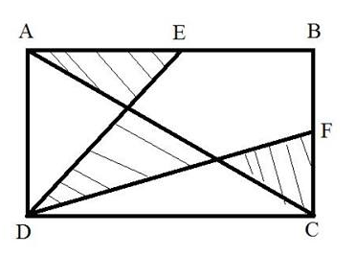 | Gọi I, K lần lượt là giao điểm của AC với ED và DF với AC. Gọi a,b là chiều dài, chiều rộng của hình chữ nhật. Kẻ EN, DM vuông góc với AC (N, M thuộc AC).  Ta có diện tích tam giác AED bằng ¼ ab, diện tíchtam giác FCD bằng ¼ ab, suy ra diện tích tứ giác EBFD bằng ½ ab. (*)  Ta lại có, S_{ABC} =S_{AEI} + S_{EBFKI} + S_{FKC} = ½ AB (**)  Từ (*) và (**) suy ra S_{DIK} = S_{AEI} + S_{FKC}  Lập luận tương tự ta suy ra S_{EBFKI} = S_{AID} + S_{CKD}.  Từ đó suy ra 2(S_{AEI} + S_{FKC}) + 2(S_{AID} + S_{CKD})= S_{ABCD} (tức là bằng a/b) (1)  DM là đường cao trong tam giác vuông ACD nên (1/DM)²=(1/a)²+(1/b)²  Tương dương DM= (ab)²/(a²+b²).  Gọi O là trung điểm của AC.  Ta có tam giác EDO đồng dạng tam giấcEO(g,g,g)  Suy ra EN/AE = EO/AO =(1/2b)/(1/2AC)=b/AC  Tương đương EN=b×AE/AC= (b×1/2a)/AC =  ab/2$\sqrt{a^{2}+b^{2}}$  Từ đó, ta có S_{AID} = ½ DM×AI= ½(ab)²/(a²+b²)×AI.  Suy ra S_{AID}/S_{AEI}= 2ab/2$\sqrt{a^{2}+b^{2}}$  Làm tương tự để xác định tỉ số S_{DKC}/S_{BKC}  Sau đó rút ra gia trị của tổng diện tích các tam giác(phân gạch chéo)
39 | Cho 1 số tự nhiên có 2 chữ số,xen vào giữa số tự nhiên đó chính số đó ta được 1 số gấp 99 lần số đầu tiên.Tìm số tự nhiên đó. | aabb = 99 x ab; b chỉ có thể là 5 hoặc 0 (vì b x 9 = b),  thay b = 0 --> loại vì ko tìm đc a thỏa mãn aa00 = 99xa0 ,  thay b = 5 suy ra aa55=99xa5 hay 1100a+55=990a+99x5,  giải ra a=4, vậy số cần tìm là 45.
40 | 1. Một cửa hàng có 5 rổ đựng cam hoặc chanh. Số quả lần lượt là: 104; 115; 132; 136 và 148. Sau khi bán được một số cam, người bán thấy số chanh còn lại gấp 4 số cam. Hỏi lúc đầu cửa hàng đó có bao nhiêu quả mỗi loại?  2. Có 5 số tự nhiên 99; 210; 353; 475 và 2008 được sắp xếp theo một sự tùy ý. Người ta cộng số thứ tự của mỗi số với số đó rồi đem nhân các kết quả đó lại với nhau. Hỏi tích tìm được là số chẵn hay lẻ? Vì sao?  3. An mua một số vở, giá mỗi quyển là 5000. An đưa cho cô bán hàng tờ 200 000, cô bán hàng trả lại An 97 000. Thấy vậy An nói "cô ơi cô tính nhầm tiền rồi". Em hãy giải thích xem tại sao An có thể khẳng định như vậy? | Bài 1. Tổng số 5 rổ cam và chanh chia hết cho 5. Sau khi bán 1 rổ cam số chanh gấp 4 lần cam nghĩa là tổng số còn lại cũng chia hết cho 5. Vậy rổ bán đi phải là số chia hết cho 5. Trong 5 rổ có rổ 115 chia hết cho 5 nên đó chính là rổ cam bán đi.  Rổ cam cuối cùng chưa bán là : (104+132+136+148) : 5 = 104.  Số cam : 115 + 104 = 219 (quả).  Số chanh : 132+136+148 = 416  Bài 2. Trong 5 số có 3 số lẻ, trong 5 vị trí thứ tự từ 1 đến 5 có 3 số thứ tự lẻ và 2 số thự tự chắn. Như vậy khi xếp 3 số lẻ vào 5 vị trí thì luôn luôn tìm được một số lẻ xếp vào vị trí có thứ tự lẻ. Suy ra luôn luôn có tổng của 2 số lẻ => Tích chẵn.  Bài 3:  Số tiền mua vở và số tiền của An có là số chia hết cho 5000 nên hiệu của chúng cũng phải là một số chia hết cho 5000. Mà 97000 là số không chia hết cho 5000 nên AN đã khẳng định có bán hàng tính nhầm
41 | Bạn An có 5 miếng bìa, bạn đem cắt một số miếng thành 3 phần. Sau đó bạn lại lấy một số miếng đem cắt mỗi miếng thành 3 phần. Sau nhiều lần bạn dừng lại bạn đếm đc tất cả 100 miếng. Em hãy chứng minh An đếm sai. | Sau mỗi lần cắt ta luôn dư ra 2 miếng bìa. Số bìa ban đầu là lẻ  => Tổng số mảnh bìa là lẻ.  100 là số chẵn nên An đếm sai.
42 | Tìm số hạng thứ 2007 của dãy:  11, 14, 17, 20,..... | Ta có: 11 = 1 x 3 + 8  14 = 2 x 3 + 8  17 = 3 x 3 + 8  Vậy quy luật của dãy số là:  Mỗi số hạng bằng số thứ tự của nó nhân 3 rồi cộng 8  Số thứ 2007 là 2007 x3 + 8 = 6029
43 | Một miếng bìa hình tam giác có diện tích 185,4 cm2. chỉ cắt bởi một nhát kéo thẳng, bạn có thể được một tấm bìa hình tứ giác có diện tích 164,8 cm2 được không? nếu được nêu cách cắt. | Nếu chỉ có một nhát cắt để có tam giác có diện tuchs bằng 164,8 thì ta có thể làm như sau: hiệu của diện tích tam giác ban đầu và diện tích tam giác cần cắt là 20,6.  Tính tỷ dố giữa 164,8 và 20,6 là 8.  Đó chính là tỷ số 2 dãy của tam giác có diện tích là 164,8 và tam giác có diện tích là 20,6.  Hai tam giác có cùng chiều cao nên muốn tam giác này có diện tích gấp 8 lần tam giác kia thì cạnh đáy của nó phải gấp 8 lần cạnh đáy tam giác kia.  Vì vậy bạn chỉ cần chia cạnh tam giác ban đầu thành 9 phần bằng nhau rồi cắt đi 1 phần là được. Có thể tính tỷ số của 185,4 và 20,6 cũng được
44 | Cho dãy số:7,8,10,13,17...tìm số hạng thứ 50của dãy. | Số thứ 2 = 7 + 1  Số thứ 3 = 7 + 1 + 2  Số thứ 4 = 7 + 1 + 2 + 3  Số thứ 5 = 7 + 1 + 2 + 3 + 4  Rút ra quy luật  Số thứ 50 = 7 + 1 + 2 + 3 +...+49.  đó là số 1232
45 | Hai người chia nhau 425 nghìn. Sau khi người thứ nhất tiêu 1/6 số tiền của mình, người thứ hai tiêu 1/7 số tiền của mình thì người thứ hai hơn người thứ nhất 60 nghìn. hỏi lúc đầu mỗi người có bao nhiêu tiền? | Chia số tiền của người thứ nhất thành 36 phần bằng nhau, chia số tiền của người thứ hai thành 35 phần bằng nhau.  6/7 số tiền của người thứ hai hơn 5/6 số tiền của ngươi thứ nhất 60 000 đồng  30/35 số tiền của người thứ hai hơn 30/36 số tiền của ngươi thứ nhất 60 000 đồng  Vậy mỗi phần số tiền của người thứ hai hơn mỗi phần số tiền của người thứ nhất số tiền là:  60000 : 30 = 2000 (đồng)  Để mỗi phần số tiền người thứ nhất bằng mỗi phần số tiền của người thứ hai thì mỗi phần số tiền của người thứ hai cần bớt 2000 đồng. Lúc đó người thứ hai cần bớt số tiền là:  2000 x 35 = 70000 (đồng)  Nếu bớt như vậy thì tỉ số tiền của người thứ nhất và người thứ hai là:  (30 )/35: 30/36 = 36/35  Tổng số tiền của 2 người lúc đó là :  425000 - 70000 = 355000( đồng)  Số tiền của người thứ nhất lúc đầu là:  355000 : (35 + 36)x 36 = 180000 (đồng)  Số tiền của người thứ hai lúc đầu là:  425000 – 180000 = 245000 (đồng)
46 | Có một thùng đựng nước và hai cái can , một cái đựng được 2 lít , một cái đựng được 7 lít . Làm thế nào để đong được 10 lít nước vào thùng. | Múc đầy can 7 đổ sang can 5 cho đầy thì dừng, đổ bỏ hết can 5. Lúc này can 7 có 2l, can 5 rỗng. Đổ 2l trong can 7 sang can 5. Sau đó, múc đầy can 7 đổ sang cho đầy can 5, vì can 5 thiếu 3l để đầy nên can 7 (đang đầy) mất 3 sẽ còn 4l.
47 | Để đánh số trang một cuốn sách dày 115 trang, ta cần dùng bao nhiêu lượt chữ số? | Từ trang 1 đến trang 9 có số trang là :  (9 -1 ) : 1 + 1 = 9 (trang)  Từ trang 1 đến trang 9 cần só chữ số là:  9 x 1 = 9 (chữ số)  Từ trang 10 đến trang 90 có số trang là:  (90 - 10 ) : 1 + 1 = 90 (trang)  Từ trang 1 đến trang 9 cần số chữ số là:  90 x 2 = 180 (chữ số)  Số trang phải đánh 3 chữ số là:  115 – 90 – 9 = 16 (trang)  Số chữ số để đánh 16 trang là:  16 x 3 = 48 (chữ số)  Số chữ số cần để đánh cuốn sách 115 trang là:  9 + 180 + 48 = 237 (chữ số)
48 | Bắc bắt đầu làm một công việc trong 30 ngày, sau đó Giang làm tiếp công việc trong 5 ngày và cuối cùng hai bạn cùng làm trong 10 ngày thì xong công việc. Nếu cùng làm từ đầu thì hai bạn có thể hoàn thành công việc trong 20 ngày. Biết rằng Bắc và Giang mỗi ngày đều làm với năng suất không đổi từ đầu đến cuối. Hỏi nếu làm một mình thì Bắc mất bao lâu để hoàn thành công việc trên? | Trong 1 ngày cả 2 người làm được 1/20 công việc. Suy ra trong 10 ngày 2 người làm được:  10×1/20=1/2 công việc  10 ngày làm chung thì được 1/2 công việc. Nếu lấy 5 ngày của Giang và 5 ngày của Bắc (trong tổng số 30 ngày) thì lượng công việc làm được sẽ là 5x1/20 = 1/4 công việc.
49 | Hai bao gạo nặng tổng cộng 102kg, nếu thêm vào bao thứ nhất 12kg và bớt đi ở bao thứ 2 15kg thì số gạo ở bao thứ 2 bằng 1/2 số gạo ở bao thứ nhất. Tính số gạo mỗi bao lúc đầu. | Nếu thêm vào bao thứ nhất 12kg và bớt đi ở bao thứ 2 là 15kg thì tổng 2 bao là : 102 + 12 - 15 = 99 (kg)  Bao thứ hai : !____!  Bao thứ nhất : !____!____!  Tổng số phần : 1 + 2 = 3 (phần)  Bao thứ hai sau khi bớt 15kg là : 99 : 3 = 33 (kg)  Bao thứ hai nặng là : 33 + 15 = 48 (kg)  Bao thứ nhất nặng là : 102 – 48 = 54 (kg)
50 | Bài toán : Hiện nay, tuổi bố gấp 7 lần tuổi con. Sau 10 năm nữa, tuổi bố gấp 3 lần tuổi con. Tính tuổi mỗi người hiện nay. | Phân tích : Bài toán yêu cầu tính số tuổi của hai bố con hiện nay nhưng chỉ cho biết :  – Tỉ số tuổi của hai bố con ở hai thời điểm khác nhau.  – Khoảng cách thời gian giữa hai thời điểm đó.  Nhưng ta có thể dễ dàng phát hiện ra một điều kiện nữa của bài toán, đó là “hiệu số tuổi của hai bố con là không đổi”. Từ đó ta có thể giải được bài toán như sau.  Giải : Hiện nay, nếu tuổi con là 1 phần thì tuổi bố là 7 phần như thế. Ta có sơ đồ thứ nhất :  ?  Tuổi con : |——-| ?  Tuổi bố : |——-|——-|——-|——-|——-|——-|——-|  Hiệu số tuổi của hai bố con hiện nay là : 7 – 1 = 6 (phần)  Hiện nay tỉ số giữa tuổi con và hiệu số tuổi của hai bố con là 1 : 6 = 1/6  Sau 10 năm nữa, nếu tuổi con là 1 phần thì tuổi bố là 3 phần như thế (mỗi phần bây giờ có giá trị khác mỗi phần ở trên). Ta có sơ đồ thứ hai :  ?  Tuổi con : |——-| ?  Tuổi bố : |——-|——-|——-|  Sau 10 năm hiệu số tuổi của hai bố con là : 3 – 1 = 2 (phần)  Sau 10 năm tỉ số giữa tuổi con và hiệu số tuổi của hai bố con là 1 : 2 = 1/2  Vì hiệu số tuổi của hai bố con không bao giờ thay đổi nên ta có thể so sánh về tỉ số giữa tuổi con hiện nay và tuổi con sau 10 năm nữa.  – Tuổi con hiện nay bằng 1/6 hiệu số tuổi của hai bố con.  – Tuổi con sau 10 năm nữa bằng 1/2 hay 3/6 hiệu số tuổi của hai bố con.  Vậy tuổi con sau 10 năm nữa gấp 3 lần tuổi con hiện nay. Ta có sơ đồ tuổi con ở hai thời điểm :  ?  Hiện nay : |——-| 10  Sau 10 năm: |——-|——-|——-|  Tuổi con hiện nay là : 10 : 2 = 5 (tuổi)  Tuổi bố hiện nay là : 5 x 7 = 35 (tuổi)  Đáp số : Con : 5 tuổi ; Bố : 35 tuổi
51 | Hai điểm A và B cách nhau 24km, lúc 6h, xe 1 đi từ A. đến 7h20, xe 2 cũng xuất phát từ A. Đến 7h50, 2 xe gặp nhau. Đến B, xe 2 quay về A và gặp xe 1 lúc 9h20. Tính vận tốc của 2 xe
52 | Tổng hai số là 37,75. Nếu số thứ nhất tăng lên 5 lần và số thứ 2 tăng lên 3 lần thì tổng là 154,25. Tìm hai số đó. | +) Đây là dạng toán Khử  Nếu gấp 3 lần số thứ nhất và 3 lần số thứ 2 thì tổng mới là:  37,75 x 3 = 113,25  Hai lần số thứ nhất là:  154,25 – 113,25 = 41  Từ đó tìm được số thứ nhất là 20,5 và số thứ 2 là 17,25  Cách 2:  3 Số thứ 1+ 3 Số thứ 2 = 37.75*3= 113.25  2 phần Số thứ 1 => 154.25-113.25 = 41  số thứ 1 => 41/2 = 20,5  Số thứ 2 => 37.75-20,5 = 17.25
53 | Xe thứ nhất chở được 25 tấn hàng. Xe thứ hai chở được 35 tấn hàng. Xe thứ ba chở hơn trung bình cộng của 3 xe là 10 tấn. Hỏi xe thứ ba chở bao nhiêu tấn hàng?" | Xe 3 hơn trung bình cộng của 3 xe là 10 tấn được hiểu là : Lấy 10 tấn của xe 3 chia đều cho 2 xe còn lại thì khi đó cả 3 xe chở được số hàng bằng nhau.  +) Trung bình 3 xe chở được số tấn hàng là :  (25 + 35 + 10) : 2 = 35 (tấn)  +) Xe 3 chở được số hàng :  35 + 10 = 45 (tấn)
54 | Tính : S = (1-1/28) x (1-1/36) x (1-1/45) x ..... x (1-1/4950) | 27/28 = 3x9 / (4x7) = 3/4 x 9/7  27/28 x 35/36 = (3x9) / (4x7) x (5x7) / (4x9) = 3/4 x 5/4  27/28 x 35/36 x 44/45 = 3x5/(4x4) x 4x11/5x9 = 3/4 x 11/9  ......  xxxxxx .... x (49x101)/(50x99) = 3/4 x 101/99
55 | 1 . Phải nhân 6 với số nào để đc số liền trước có 2 chữ số giống nhau và có hàng chục bằng 5 ?  2. Tấm vải xanh dài gấp 3 lần tấm vải đỏ . Cửa hàng bán đc 7m vải đỏ và 37 m vải xanh , như vậy số m vải còn lại ở 2 tấm cùng bằng nhau . ? Lúc chưa bán mỗi tấm dài bao nhiêu m ? | 1. Số liền trước số có 2 chữ số giống nhau và hàng chục là 5 là 54, vậy phải nhân 6 với 9.  2. Bán mảnh đỏ 7m, mảnh xanh 37 m, tức là bán mảnh xanh nhiều hơn mảnh đỏ 30m.  Khi đó, số m vải của 2 loại bằng nhau, vậy số m vải xanh hơn số m vải đỏ là 30m.  Bài toán trở về dạng hiệu tỷ. Số m vải đỏ là 15m, vải xanh là 45m.
56 | 3 bạn Bắc, Trung, Nam cùng chơi 1 trò chơi. Bắc đếm các số tăng dần cách đều 10 bắt đầu từ 7. Trung đếm các số giảm dần cách đều 5 bắt đầu từ 3007. Nam đếm các số tăng dần cách đều 9 bắt đầu từ 207. 3 bạn cùng đếm một lúc cho đến khi cả 3 nói ra 1 số thì dừng lại. Biết rằng số các bạn nói ra đều bằng nhau, tìm số đó | Có thể nhận thấy 3 bạn cùng đếm cho đến khi dừng lại cùng lúc, như vậy số lần đếm của 3 bạn là như nhau.  Khi dừng lại 3 bạn cùng dừng ở 1 số.  Như vậy nếu gọi số lần đếm là x thì ta có:  7+ 10×x = 207+9×x .  Giải phép toán này ta tìm được số lần đếm của 3 bạn là 200.  Vậy số cần tìm là: 7+10×200=2007.
57 | Có 720 quyển vở chia cho 3 lớp. Biết 3 lần số vở lớp 4A bằng 2lần số vở lớp 4B, 5 lần số vở 4B bằng 3 lần số vở 4C.Tìm số vở 3 lớp. | Cách 1: dùng sơ đồ đoạn thẳng  Vẽ sơ đồ minh họa bài toán:  Lần vẽ 1, lớp 4a có 3 phần đúng bằng lớp 4b có 2 phần.  Lần vẽ 2, lớp 4b có 5 phần đúng bằng lớp 4c  (Chú ý phần đoạn thẳng minh họa cho lớp 4b phải bằng nhau ở cả hai lần vẽ nhé)  Theo như đề bài, ba lần số vở của ba lớp bằng 10 lần số vở của lớp 4b.  Vậy lớp 4b có:  720 x3:10 = 216 quyển  Tương tự, bạn tính tiếp số vở của hai lớp còn lại.  Cách 2: dùng tỉ số:  Gọi Gọi số vở lớp lần lượt là a, b, c. Ta có:  3a = 2b nên: a : 2 = b: 3  5b = 3c nên b : 3 = c : 5  Tương tự, ta tính được số vở mỗi lớp.
58 | Phép chia có số bị chia là 89,thương là 9 và có số dư lớn nhất.hỏi số chia là bao nhiêu? | 89:9=9 dư 8. Số chia là 9, số dư lớn nhất là 8
59 | Tìm số thập phân bé nhất khác nhau có tích bằng 20. | 1,45
60 | Tìm hai số tự nhiên, biết số lớn chia cho số bé được thương là 4 dư 19 và hiệu hai số đó bằng 133 | Số chia 1 phần, còn số bị chia sau khi bớt đi 19 sẽ gồm 4 phần như vậy.  Hiệu số phần bằng 3 và 3 phần đó bằng:  133-19= 114  Mỗi phần bằng 114 : 3= 38  Tức là số chia là 38  Tính số bị chia bằng cách lấy : 38+133=171
61 | Tuổi con trai bằng ¼ tuổi mẹ, tuổi con gái bằng 1/5 tuổi mẹ.Biết rằng tuổi con trai hơn tuổi con gái 2 tuổi.Hỏi tuổi mẹ là bao nhiêu ? | Phân số tương ứng với 2 tuổi là :  ¼ - 1/5 = 1/20 (tuổi mẹ)  Số tuổi mẹ là :  2 : 1/20 = 40 ( tuổi)  Đáp số : 40 tuổi.
62 | Trong vườn co gà va thỏ. Tông công 15 đầu va 38 chân. Hỏi mỗi loại bao nhiêu con? | Tổng cộng có 15 đầu => có 15 con cả gà và thỏ. Các chú thỏ đứng thẳng bằng hai chân sau, hai chân trước co lên trước ngực. Như vậy lúc này đếm 15 con vật đứng bằng 2x15 = 30 (chân).  Số chân thỏ đã co lên là 38 - 30 = 8 (chân).  Vậy số thỏ là 8 : 2 = 4 (con).  Số gà là 15 - 4 = 11 (con).
63 | tìm số thập phân a,b biêt ab=(a+b) . 1,5 | ta co: ab - 1,5a -1,5b =0  => ( a-1,5)(b-1,5)=2,25  => (2a - 3/2) (2b- 3/2)=2,25  => (2a-3)(2b-3)=9.  Vậy có các cặp số có thể:  (-1)x(-9), (-9)x(-1) ; 1x9; 9x1 ; 3x3 ; (-3)x(-3)  ==> Các cặp nghiên có thể:  ( 1; -3) ; (-3, 1) ; ( 2, 6) ; (6; 2 ) ; (3,3) và (0,0). Các số thập phân có thể cấu thành: I. -3,1 va 0,0 ( cố đấm ăn xôi) va II. 2,6 ; 6,2 ; 3,3 .
64 | Trăm bó cỏ, trăm con trâu.  Trâu đứng ăn năm, trâu nằm ăn ba.  Ba con trâu già chung nhau một bó.  Tím số trâu đứng, nằm, già và số cỏ tương ứng? | Gọi D là trâu đứng, N là trâu năm, G là trâu già. Ta có: 5D + 3N + G/3 = 100  Giả sử sức ăn của mỗi loại trâu tăng lên gấp 3 lần: đứng 15, nằm 9, già 1, số cỏ 100x3=300  15D + 9N + 1G = 300  Giả sử mỗi con ăn ít đi 1 bó cỏ. Lúc này trâu già không ăn, số cỏ còn lại: 300 -100=200  14D + 8N = 200 (1)  Chia (1) cho 2: 7D + 4N = 100 (4N luôn chẵn nên D phải chẵn; D và N đều>=1 nên D<14 _ Vì D=14 thì 7.14+4N = 98+4N > 100)  Nếu:  D=12 thì 84 + 4N = 100 => N=4 (12x15 + 4x9 + G = 300) => G = 84  D=10 thì 70 + 4N = 100 => N=7,5 (loại)  D=8 thì 56 + 4N = 100 => N=11 (8x15 + 11x9 + G =300) => G = 81  D=6 thì 42 + 4N = 100 => N=14,5 (loại)  D=4 thì 28 + 4N = 100 => N=18 (4x15 + 18x9 + G = 300) => G = 78  D=2 thì 14 + 4N = 100 => N=21,6 (loại)  Đáp số: 1). D=12 ; N=4 ; G=84  2). D=8 ; N=11 ; G=81  3). D=4 ; N=18 ; G=78  Thử lại: 12+4+84=100 và 12.5+4.3+84/3=100  8+11+81=100 và 8.5+11.3+81/3=100  4+18+78=100 và 4.5+18.3+78/3=100
65 | Nam và Hòa có cùng số nhãn vở.Sau khi Nam cho Hòa 1/5 số nhãn vở của mình thì khi đó số nhãn vỡ của Nam ít hơn của Hòa 12 chiếc. Hỏi ban đầu mỗi bạn có bao nhiêu nhãn vở? | Hiệu số phần bằng nhau là:  6 - 4 = 2 (phần)  Giá trị một phần là:  12 : 2 = 6 (nhãn vở)  Số nhãn vở của mỗi bạn lúc đầu là:  6 x 5 = 30 (nhãn vở)  Đáp số : 30 nhãn vở.
66 | Tinh 1x2+2x3+3x4+...+99x100 | A = 1x2 + 2x3 + 3x4 + 4x5 + ...+ 99x100  A x 3 = 1x2x3 + 2x3x3 + 3x4x3 + 4x5x3 + ... + 99x100x3  A x 3 = 1x2x3 + 2x3x(4-1) + 3x4x(5-2) + 4x5x(6-3) + ... + 99x100x(101-98)  A x 3 = 1x2x3 + 2x3x4 - 1x2x3 + 3x4x5 - 2x3x4 + 4x5x6 - 3x4x5 + ... + 99x100x101 - 98x99x100.  A x 3 = 99x100x101  A = 99x100x101 : 3  A = 333300
67 | Lớp 5A có 37 học sinh cô giáo xếp vào các bàn học, mỗi bàn 2 học sinh. hỏi cần ít nhất bao nhiêu bàn học để cô giáo xếp đủ chỗ cho học sinh trong lớp. | Thực hiện phép chia: 37 : 2 = 18 (dư 1)  Vây, có 18 bàn học, mỗi bàn có 2 học sinh và còn dư 1 học sinh nên cần thêm ít nhất 1 bàn học nữa.  Số bàn học cần ít nhất là:  18 + 1 = 19 (bàn học)  Đáp số: 19 bàn học.
68 | Tổng diện tích hai thửa ruộng trồng ngô và khoai là 876m vuông. Nếu chuyển 1/4 diện tích thửa ruộng trồng ngô sang trồng khoai thì diện tích trồng ngô và trồng khoai bằng nhau. Tính diện tích mỗi thửa ruộng? | Sau khi chuyển thì tổng diện tích hai mảnh là ko đổi nên sau khi chuyển mỗi mảnh ruộng có diện tích là 876 : 2 = 438 m²  đã chuyển 1/4 diện tích thửa ruộng trồng ngô đi nên phần còn lại là 3/4 diện tích thửa ruộng trồng ngô = 438 m²  Cách 2:  khi chuyển 1/4 diện tích đất trồng ngô sang trồng khoa thì diện tích hai mảnh đất bằng nhau  giá trị của 1phần là:  (876 :2):3=146 (m²)  diện tích đất trồng ngô là:  146 x4=584 (m²).  Diện tích đất trồng khoai là  876-584=292(m²)
69 | đố vui(toan cổ nước ngoài): Một hai chân ngôi trên môt ba chân. Môt bôn chân đi vao, ăn cắp môt môt chân, hai chân câm ba chân nem theo bốn chân giành lại môt chân. hỏi bạn bao nhiêu tuôi? | đâu bếp (2 chân) ngôi trên môt chiêc ghế ba chân, chu chó (4 chân) đi vao ăn chôm môt cái đui gà (1 chân) đâu bêp câm ghê ném chó để đòi lai đui gà...
70 | Lơp 3: Thần Đông đang chơi ngoai sân , thi mẹ gọi kiêm tra xem con đu 5 ga, 6 vit, va 4 con lơn? để cho đơn gian câu ta quyêt đinh đêm sô chân. lân thứ nhât đêm đươc tông công 32 chân. Dể cho chắc chắn cạu ta đêm lai - vân 32. thân đông noi ngay voi me sô gia cầm vưa đủ! me than đồng kiêm tra lại va công nhân thân đông noi đung - tai sao vây? | Ví vịt đứng co một chân nên 6 con vịt đếm được 6 chân , 10 chân gà và 16 chân lợn nữa. Vì vậy đếm được 32 chân.
71 | 1. Mẹ để hai đĩa cam bằng nhau trên bàn. Lan lấy 3 quả từ đĩa bên phải bỏ sang đĩa bên trái. Hỏi bay giờ đĩa bên nào nhiều hơn đĩa bên nào?  2. Thu hơn Lan 7 nhãn vở. Lan lại cho Thu 5 nhãn vở. Hỏi bây giờ ai nhiều hơn ai và nhiều hơn bao nhiêu nhãn vở? | 1. Ban đầu 2đĩa bằng nhau có x quả ,gjờ lấy 3quả ở đĩa phải bỏ sang đĩa trái lúc này đĩa trái có x+3 quả còn đĩa phải có x-3 quả.Vậy tráj nhjều hơn phảj 6quả.  2.Tương tự bài1 Thu hơn Lan 17 nhãn vở
72 | Một thửa ruộng hình chữ nhật có nữa chu vi là 58,5m.Chiều rộng bằng 5/8 chiều dài.Vụ mùa vừa qua thu hoạch tính ra năng suất đạt được 7 tấn/ha.Hỏi vụ mùa thửa ruộng đó thu hoạch được tất cả bao nhiêu tạ thóc? | Vẽ sơ đồ chiều rộng 5 phần; chiều dài 8 phần.  Tổng số phần là 13  Vậy chiều rộng là  (58,5 : 13)×5=22,5 m  Chiều dài: 58,5 – 22,5= 36m  Diện tích của thửa ruộng : 36×22,5=810 m²  Từ diện tích đã có tính kết quả rồi đổi về cùng đơn vị , kết quả là 5,67 tạ
73 | Tính diện tích hình tam giác biết độ dài đáy là 4/7 cm và chiều cao bằng 2/5 độ dài đáy. | 16/245
74 | Tổng của hai số thập phân là 68,53. Nếu chuyển dấu phẩy của số thập phân thứ nhất sang bên phải một chữ số thì ta sẽ được số thập phân thứ hai.Tìm hai số thập phân đó. | Khi dịch dấu phẩy sang phải, ta sẽ được số mới gấp lên 10 lần.  Vẽ sơ đồ:  Số thứ nhất: 1 phần  Số thứ hai: 10 phần  Tổng số phần là 1+10=11  Số thứ nhất là 68,53 : 11,1 = 6,23  Số thứ hai là 62,3
75 | Người thứ nhất đi từ A đến B lúc 8h45’ và đi với vận tốc 4 km/h. Người thứ hai đi từ B về A lúc 10h15’ và đi với vận tốc 5 km/h. Hai người gặp nhau tại C, hỏi họ gặp nhau lúc mấy giờ. Biết quãng đường AB dài 24 km. | Lúc 10h15’ người thứ nhất đi được  (10h15’ – 8h45’) x 4 = 6 (km)  Lúc 10h15’ hai người còn cách nhau  24 – 6 = 18 (km)  Tổng vận tốc 4 +5 = 9 (km/h)  Thời gian đi để 2 người gặp nhau là  18 : 9 = 2 (giờ)  Thời điểm 2 người gặp nhau là:  10h15’ + 2 = 12h15’
76 | Một người đi từ A về B với v = 12km/giờ. khi đi từ B về A, lúc đầu người đó đi với v = 12km/ giờ, sau khi đi được 5km thì người ấy tăng vận tốc lên 15km/ giờ. vì vậy thời gian về ít hơn thời gian đi là 24 phút. tính chiều dài quãng đường AB. | Ta coi C là điểm trên đường về mà người đó bắt đầu tăng vận tốc lên 15 km/h. Như vây C cách B 5km.  Trên quãng đường AC, tỷ số vận tốc giữa đi và về là 12/15 = 4/5, nên tỷ số thời gian đi là 5/4.  Gọi thời gian lúc đi trên quãng đường AC là 5 phần thì thời gian lúc về trên quãng đường AC là 4 phần.  Hiệu số phần bằng nhau là: 5-4 = 1 (phần)  1 phần này chính là 24 phút.  Đổi 24 phút = 2/5 giờ  Thời gian đi trên quãng đường AC lúc đi là:  2/5 x 5 = 2 (giờ)  Quãng đường AC là: 12 x 2 = 24 (km)  Quãng đường AB là: 24 + 5 = 29(km)
77 | Bạn Lan ở căn hộ số mấy?  Nhà Lan ở trong một ngôi nhà 8 tầng, mỗi tầng có 8 căn hộ. Một hôm, các bạn trong lớp hỏi Lan:  "Nhà bạn ở căn hộ số mấy?".  "Các bạn hãy thử hỏi một số câu, mình sẽ trả lời tất cả câu hỏi của các bạn, nhưng chỉ nói "đúng" hoặc "không" thôi. Qua các câu hỏi đó các bạn thử đoán xem mình ở căn hộ số bao nhiêu"- Lan trả lời.  Bạn Huy nói:  "Mình sẽ hỏi, có phải bạn ở căn hộ số 1, số 2,..., số 63 không. Như vậy với nhiều nhất 63 câu hỏi mình sẽ biết được bạn căn hộ nào."  Bạn Nam nói:  "Còn mình chỉ cần đến 14 câu, 7 câu đủ để biết bạn ở tầng mấy và 7 câu có thể biết chính xác bạn ở căn hộ số mấy ".  Còn em, em phải hỏi nhiều nhất mấy lần để biết được bạn Lan ở căn hộ số bao nhiêu? | Ta coi như các căn hộ được đánh số từ 1 đến 64 (vì ngôi nhà có 8 tầng, mỗi tầng có 8 căn hộ). Ta có thể hỏi như sau:  - Có phải số nhà bạn lớn hơn 32?  Sau khi Lan trả lời, dù "đúng" hay "không" ta cũng biết chính xác căn hộ của Lan ở trong số 32 căn hộ nào. Giả sử câu trả lời là "không" ta cũng biết chính xác căn hộ của Lan ở trong số 32 căn hộ nào. Giả sử câu trả lời là "không", ta hỏi tiếp:  - Có phải số nhà bạn lớn hơn 16?  Sau câu hỏi này ta biết được 16 căn hộ trong đó có căn hộ Lan đang ở.  Tiếp tục hỏi như vậy đối với số đứng giữa trong các số còn lại. Sau mỗi câu trả lời khoảng cách giữa các số giảm đi một nửa. Cứ như vậy, chỉ cần 6 câu hỏi, ta sẽ biết được căn hộ Lan ở.
78 | Trên mặt đất có một đống sỏi có 101 viên. Hai em học sinh Hoàng và Huy chơi trò chơi như sau: Mỗi em đến lượt đi phải bốc ra từ đống sỏi trên tối thiểu là 1 viên và tối đa là 4 viên. Người thua là người phải bốc viên sỏi cuối cùng. Giả sử Hoàng là người được bốc trước, Huy bốc sau. Các em thử nghĩ xem ai là người thắng cuộc, Hoàng hay Huy? Và người thắng cuộc phải suy nghĩ gì và thực hiện các bước đi của mình ra sao? | Huy sẽ là người thắng cuộc.  Thật vậy số sỏi ban đầu là 101 là một số có dạng 5k+1, nghĩa là số nếu chia 5 sẽ còn dư 1.  Hoàng phải bốc trước, do số sỏi của Hoàng phải lấy là từ 1 đến 4 do đó sau lượt đi đầu tiên, số sỏi còn lại sẽ lớn hơn 96.  Huy sẽ bốc tiếp theo sao cho số sỏi còn lại phải là 96, nghĩa là số dạng 5k+1.  Tương tự như vậy, Huy luôn luôn chủ động được để sau lần bốc của mình số sỏi còn lại là 5k+1.  Lần cuối cùng số sỏi còn lại chỉ là 1 và Hoàng bắt buộc phải bốc viên cuối cùng và thua.
79 | Mẹ đi chợ về mua cho Nga 27 quả táo giống hệt nhau về kích thước và khối lượng. Tuy nhiên người bán hàng nói rằng trong số các quả táo trên có đúng một quả có khối lượng nhẹ hơn. Em hãy dùng một chiếc cân bàn hai bên để tìm ra quả táo nhẹ đó. Yêu cầu số lần cân là nhỏ nhất. | Chia số táo thành 3 nhóm, mỗi nhóm 9 quả, lấy 2 nhóm đặt lên cân.  Nếu cân lệch về bên nào thì quả táo nhẹ hơn nằm trong nhóm bị chênh lên kia.  Nếu cân bằng thì trái táo cần tìm nằm trong nhóm còn lại. Tiếp tục chia nhóm còn lại thành 3 và tiến hành cân tương tự.  Ta sẽ tìm được trái táo nhẹ nhất với chỉ 3 lần cân.
80 | Có 1 con ốc sên bị rơi xuống hố cao 10cm , ban ngày nó bò lên được 4cm nhưng ban đêm nó bị tụt xuống 3cm .Hỏi bao giờ thì nó bò được lên miệng hố ? | Mỗi ngày đêm con ốc sên bò lên được:  4-3=1cm  Sau 6 ngày đêm con ốc sên bò lên được:  1 x 6 = 6 cm  sang ngày thứ 7 con ốc sên bò lên đến miệng hố (6+4=10)  Như vậy qua 7 ngày -6 đêm con ốc sên lên đến miệng hố
81 | tổng 4 số bằng 96 biết rằng :nếu lấy số thứ nhất cộng thêm 3.số thứ hai bớt đi 3,số thứ ba nhân với 3 và số thứ tư chia cho 3 thì chúng có cùng kết quả?tìm 4 số đã cho.. | Số thứ 4 : gấp 3 lần đoạn thẳng đó.  Số thứ 3 bằng 1/3 đoạn thẳng đó.  Số thứ 2 bằng đoạn thẳng đó cộng thêm 3.  Số thứ 1 bằng đoạn thẳng đó bớt đi 3.  Như vậy coi số thứ 3 là 1 phần.  Số thứ 4 sẽ là 9 phần, số thứ hai là 3 phần cộng thêm 3 đơn vị.  Số thứ 1 là 3 phần trừ đi 3 đơn vị.  Tổng số phần của 4 số là : 1 + 9 + 3 + 3 = 16 phần.  Số thứ 3 là : 96 : 16 = 6.  Số thứ 4 là 9×6 =54.  Số thứ 2 là 6×3 + 3 = 21.  Số thứ nhất là 6×3 - 3 = 15.
82 | Tính tổng: S = 1-1/2 + 1/3-1/4 + 1/5-1/6 + ..... 1/499-1/500 | S = 1-1/2 + 1/3-1/4 + 1/5-1/6 + ..... 1/499-1/500  = (1 + 1/3 + 1/5 + ..+ 1/499) - (1/2 + 1/4 + 1/6 + ...+ 1/500) - (1/2 + 1/4 + 1/6 + ...+ 1/500) + (1/2 + 1/4 + 1/6 + ...+ 1/500)  S = (1 + 1/2 + 1/3 + 1/4 + ....+ 1/500) - 2.(1/2 + 1/4 + 1/6 + ...+ 1/500)  = (1 + 1/2 + 1/3 + 1/4 + ....+ 1/500)- (1 + 1/2 + 1/3 + ...+1/250)  = 1/251 + 1/252 + ...+ 1/500.  Vậy S = 1/251 + 1/252 + ...+ 1/500
83 | Một hình thang có diện tích là 60m2, hiệu của 2 đáy bằng 4m. Hãy tính độ dài mỗi đáy. Biết rằng nếu đáy lớn tăng thêm 2m thì diện tích hình thang sẽ tăng thêm 6m2 | 6 m vuông là diện tích tam giác có đáy 2 m.  Chiều cao của hình thang cũng là chiều cao của tam giác và băng: 6 x 2 : 2 = 6(m).  Tổng hai đáy của hình thang là  60 x 2 : 6 = 20(m).  Đáy bé của hình thang là ( 20 - 4 ) : 2 = 8(m).  Đáy lớn của hình thang là 20 - 8 = 12(m).
84 | Một thử ruộng hình thang có trung bình cộng của 2 đáy là 30,15m. Nếu tăng đáy lớn thêm 5,6m thì diện tích thửa ruộng sẽ tăng thêm 33,6m2. tính diện tích thửa ruộng. | Chiều cao hinh thang cung chính là chiều cao của phần thửa ruộng hinh tam giác co đáy 5,6 m: 33,6 x 2 : 5,6 = 12(m).  Diện tích thửa ruộng hình thang là  30,15 x 12 = 361,8 m²
85 | Có 10 hộp thuốc giống nhau. Trong đó có 1 hộp thuốc bị hết hạn sử dụng. Bạn hãy cân 1 lần duy nhất để tìm ra hộp thuốc hết hạn sử dụng. Biết rằng 1 viên thuốc bình thường nặng 10g, còn viên thuốc hết hạn chỉ nặng 9g. | Lọ 1 bỏ 1 viên, lọ 2 bỏ 2....  Như vậy Lọ 10 bỏ vào 10 viên.  Vậy có tất cả 55 viên thuốc được cân. Tương ứng nếu toàn thuốc bình thường thì là 550g.  Vậy khi cân nếu thiếu bao nhiêu g thì sẽ biết đó là Lọ nào.  Cách 2: Cân 1 phát 10 hộp thuốc. sau đó bỏ từng hộp từng hộp xuống. nếu hộp nào bỏ xuống mà thấy khối lượng trên cân thay đổi bất thường k theo quy luật thì lọ đó hết hạn.
86 | Một lớp có 32 học sinh được xếp vào một phòng học có 2 dãy bàn. Mỗi bàn có 2 chỗ ngồi. Hỏi mỗi dãy có mấy bàn? | 32 học sinh được xếp vào 2 dãy bàn nên mỗi dãy có 16 học sinh ngồi.  Vì mỗi bàn chỉ ngồi được 2 học sinh nên 16 học sinh của mỗi dãy sẽ ngồi vào 8 bàn. vậy mỗi dãy có 8 bàn
87 | Cách đây 3 năm tuổi con bằng ¼ tuổi bố, 3 năm nữa tuổi bố gấp 3 lần tuổi con. Tính tuổi hiện nay của mỗi người. | Cách 1:  Gọi tuổi con cách đây 3 năm là a (a#0)  gọi tuổi bố cách đây 3năm là b (b#0)  Từ 3năm trước đến 3năm sau cách nhau 6năm.  Ta có:  a x 4 = b (1)  Mặt khác :  ( a + 6) x 3 = b + 6  a x 3 + 18 = b + 6 (2)  Thay (1) vào (2), ta được:  a x 3 + 18 = a x 4 + 6  a = 12  Vậy tuổi con hiện nay là 12+3 = 15  Tuổ bố hiện nay là : 12x4+3 = 51  Cách 2:  3 năm nữa tuổi bố gấp 3 lần tuổi con thì tức là tuổi con bằng 1/3 tuổi bố.  như vậy tuổi con 3 năm nữa nhiều hơn tuổi con cách đây 3 năm là : 3 + 3 = 6 tuổi.  Mà ta thấy hiệu số tuổi của hai bố con là không thay đổi.  Nên vẽ sơ đồ ta có:  Tuổi con cách đây 3 năm = 1/3 hiệu số tuổi hai bố con.  Tuổi con 3 năm nữa = 1/2 hiệu số tuổi hai bố con.  Như vậy tuổi con sau 3 năm nữa nhiều hơn tuổi con cách đây 3 năm là : 1/2 - 1/3 = 1/6 hiệu số tuổi hai bố con.  Hiệu số tuổi hai bố con là ; 6 : 1/6 = 36 tuổi. Tuổi con 3 năm trước là :1/3 . 36 = 12 tuổi. Tuổi con hiện tại là : 12 + 3 = 15 tuổi.  Tuổi bố hiện tại là : 15 + 36 = 51 tuổi
88 | Hiện nay tổng số tuổi của 3 mẹ con là 56 tuổi. Biết 16 năm nữa số tuổi của mẹ bằng tổng số tuổi 2 con. Tính tuổi mẹ hiện nay | 16 năm nữa tổng số tuổi của 3 mẹ con là 56+16×3= 104.  Số tuổi của mẹ 16 năm sau là  104:2= 52 tuổi  Số tuổi hiện nay là 52-16=36 tuổi
89 | Hai đội xe chuyển 689 tấn hàng. Hỏi mỗi đội chuyển bao nhiêu tấn hàng? Biết rằng 2/5 số hàng đội 1 bằng 4/7 số hàng đội 2. | Vì 2/5 số hàng đội 1 = 4/ 7 số hàng đội 2 nên 4/10 số hàng đội 1 = 4/ 7 số hàng đội 2.  Coi số hàng đội 1 là 10 phần, đội 2 là 7 phần.  2/5 đội 1 bang 4/7 doi 2  => 4/10 đội 1 = 4/7 doi 2  =>Tổng số phần bằng nhau là 17  => Mỗi phần bằng: 680:17=40  => đội 1 chuyển : 40×10=400  đội 2 chuyển: 40×7=280
90 | Tìm số tự nhiên nhỏ nhất biết rằng khi chia số này cho 29 thì dư 5 và khi chia cho 31 thì dư 28 | Gọi số phải tìm là A (A#0)  => (A - 5) chia hết cho 29  (A- 5) chia 31 dư 23 ( vì 28-5=23)  Khi bớt thương của phép chia (A-5) chia 31 đi 1 đơn vị thì (A-5) sẽ giảm đi 31đơn vị  Ta có: 31 chia 29( dư 2).  Số lần bớt thương đi là : (29 - 23) : 2 = 3 (lần)  Vì số cần tìm nhỏ nhất nên số lần bớt thương sẽ là 3 lần.  Vậy số cần tìm là : 31 x 3 + 23 + 5 = 121
91 | Từ một sợi dây thép, Huy cắt thành hai phần bằng nhau. Phần thứ nhất Huy uốn được một hình vuông. Phần thứ hai Huy uốn được một hình tam giác có ba cạnh bằng nhau. Huy thấy cạnh hình tam giác đều dài hơn cạnh hình vuông 5cm. Hỏi sợi dây thép có độ dài bao nhiêu mét? | Khi sợi dây thép cắt làm 2 phần bằng nhau ta gọi chung là đoạn dây thép.  Cạnh hình vuông là 1/4 đoạn dây thép, cạnh hình tam giác là 1/3 đoạn dây thép.  Cạnh hình tam giác hơn cạnh hình vuông số phần đoạn dây thép là:  1/3 – 1/4 = 1/12 (đoạn dây thép)  Độ dài đoạn dây thép là:  5 : 1/12 = 60 (cm)  Chiều dài sợi dây thép là  60 x 2 = 120 (cm)
92 | Cho một hình vuông và một hình chữ nhật. Cạnh hình vuông hơn chiều rộng 7 m nhưng kém chiều dài 4 m. Tính diện tích mỗi hình biết diện tích hình vuông hơn diện tích hình chữ nhật là 100 m2. | 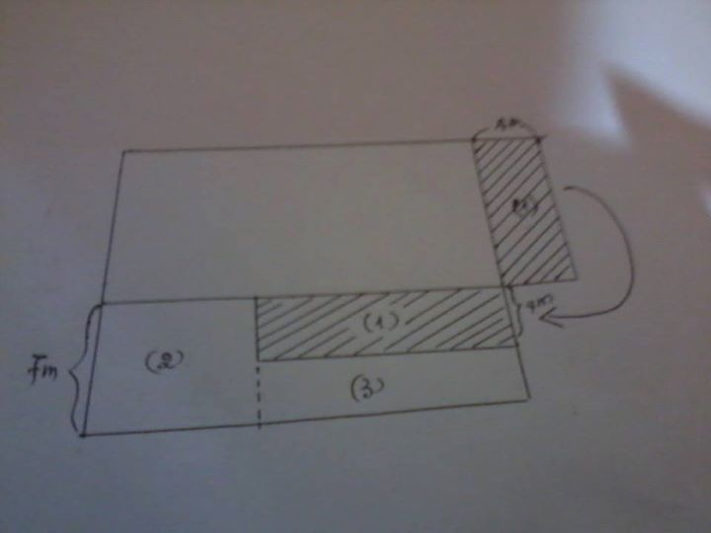  Ghép H(1) vào vị trí H(1) như hình vẽ. Ta thấy diện tích H2 + H3 = 100m².  Mà cạnh hình vuông hơn chiều rộng HCN là 7m nên diện tích của H2 là : 7 x 7 = 49m².  Diện tích của H3 là : 100 - 49 = 51m².  Chiều rộng của H3 là : 7-4 = 3 m  Chiều dài của H3 là: 51 : 3=17m  Cạnh hình vuông là : 17 + 7 = 24m  Diện tích hình vuông là : 24 x 24 = 576m²  Chiều rộng : 24 - 7 =17 m  Chiều dài : 24 + 4 = 28m  Diện tích hình chữ nhật: 17 x 28 = 476m²  CÁCH 2:  Gọi chiều rộng hình chữ nhật là a (a#0)  Cạnh hình vuông là : a+7  Chiều dài hình chữ nhật là : a + 11  Ta có:  a x ( a+11) + 100 = ( a+ 7) x ( a+7)  a x a + a x 11 + 100 = ( a + 7) x a + ( a+7) x 7  a x a + a x 11 + 100 = a x a + 7 x a + a x 7 + 49  51 = a x 3  a = 17  Vậy chiều rộng của hình chữ nhât là 17  Chiều dài của hình chữ nhật là 17+11=28  Diện tích hình chữ nhật: 17 x 28 = 476m²
93 | Một thửa ruộng hình thang có đáy lớn 150m , đáy bé bằng 3/5 đáy lớn và chiều cao bằng trung bình cộng 2 đáy. Trung bình cứ 100m2 thì thu được 62,5kg thóc . Hỏi cả thửa ruộng đó thu được bao nhêu tạ thóc | Đáy bé là 150:5×3=90  Chiều cao là (150+90) :2=120  Diện tích thửa ruộng là  (150+90)×120:2=14400  14400 m² gấp 100 m² số lần là:  14400 :100=144 lần  Thửa ruộng đó thu được số tạ thóc là :  62,5×144=9000kg=90 tạ
94 | Trong cỏ tươi chứa 30% nước, cỏ khô chứa 5% nước. Hỏi có 200kg cỏ tuơi mang phơi khô còn lại bao nhiêu kg ? | Lượng nước trong cỏ tươi : 200:100x30=60kg  Lượng cỏ nguyên chất( ko chứa nước):  200 - 60 =140kg  Vì lượng cỏ nguyên chất ko thay đổi nên cỏ nguyên chất ứng với số % trong cỏ khô là : 100%-5%=95%  Số kg cỏ khô là: 140:95x100=147 và 7/9kg
95 | Hai hình tròn có tổng chu vi là 47,728m.Bán kính hình tròn bé bằng 1/3 lần bán kính hình tròn lớn. Tính bán kính mỗi hình tròn? | Sau khi vẽ sơ đồ đoạn thẳng ta trình bày như sau:  Chu vi hinh tròn bé la: 47,728 : (3+1) = 11,932 (m) ;  Bán kính hình tròn bé là:  11,932 : ( 2 x 3,14 ) = 1,9 (m)  Bán kính hình tròn lớn là : 1,9 x 3 = 5,7 (m).
96 | Bài 1: Bảng A của 1 giải bóng đá có 5 đội thi đấu theo thể thức vòng tròn 1 lượt ( cách tính điểm: thắng: 3đ; hòa : 1 đ và thua : 0 đ). Két thúc vòng đấu tổng số điểm bảng A là 26 đ. Tính số trận thắng, trận hòa trong bảng A?  Bài 2: Bạn A có 21 viên bi, bạn B có 22 viên bi, bạn C có 29 viên bi, bạn D có số viên bi bằng 2/11 tổng số bi của cả 4 bạn. Hỏi bạn D có bao nhieu viên bi? | Bài 1: Số trận đấu là:5x4:2=10(trận)  Số điểm của trận thắng-thua: 3 đ  Số điểm của trận hòa: 2 đ  Mỗi trận thắng hơn mỗi trận hòa là: 3-2=1đ  Giả sử 10 trận đấu đều là trận thắng thì số điểm là:  3x10=30đ  Như vậy nhiều hơn số điểm thực tế là: 30-26=4đ  Do đó số trận hòa là:4:1=4 (trận)  Số trận thắng là:10-4=6(trận)  Bài 2:  Vẽ sơ đồ  bạn D = 2/11 của 4 bạn thì  bạn D 2 phần 4  bạn 11 phần nên 3 bạn = 11- 2 =9 phần  ==> Bạn D = 2/9 của 3 bạn.  D = (21+22+29) :9 x 2 = 16viên
97 | một đội nông dân ngày đầu gặt được 20% diện tích cánh đồng, ngày thứ hai gặt được 30% diện tích còn lại ,ngày thứ ba gặt được 75% diện tích còn lại sau hai ngày. Hỏi cánh đồng đó còn lại bao nhjêu % diện tích chưa gặt? | Sau ngày đầu còn 80% ruộng.  Ngày thứ hai gặt được:  80×30:100=24% ruộng  Sau ngày thứ hai còn 56% ruộng.  Ngày thứ ba gặt được:  56×75:100=42% ruộng.  Vậy còn 56% - 42% = 14% ruộng chưa gặt
98 | 2 lớp cùng trồng cây  Lớp 3a trồng nhiều hơn lớp 3b 24 cây  biết 3b trồng đc số cây bằg 1/3 lớp3a  tìm số cây mỗi lớp ! | Vẽ sơ đồ đoạn thẳng :  Lớp 3A có 3phần ,lớp 3B 1phần .  Nhìn sơ đồ ta có :  Hiệu số phần bằng nhau là :  3-1 = 2  Số cây lớp 3B trồng đc là  24:2=12 (cây)  Số cây lớp 3A trồng đc là  12+24=36 (cây )
99 | Trung bình cộng của 3 số tự nhiên lẻ liên tiếp bằng 41. Tìm 3 số đó | Cách 1:  Tổng của 3 số : 41 x 3 = 123 .  Hai số lẻ liên tiếp hơn kém nhau 2 đơn vị nên số lẻ thứ hai hơn số lẻ thứ nhất 2 đơn vị, số lẻ thứ ba hơn số lẻ thứ nhất 4 đơn vị.  Số lẻ thứ nhất là:  ( 123 - ( 2+4 ) ) : 3 = 39  Số lẻ thứ hai là 39+2 = 41  Số lẻ thứ ba là 41+2 = 43.  Cách 2:  Trung bình công ba số cách đều nhau sẽ chính bằng số ở giữa nên số lẻ ở giữa bằng 41.  Số lẻ đầu tiên 41-2 = 39  Số lẻ thứ ba là 41+2 = 43
100 | 41  ......|......  45 | 2 | 0  ........| 52 | 50 |50  Điền số thích hơp vào chỗ trống. | Số bên trái trừ số bên phải cùng hàng được kết quả là số ở giữa bên trên.  97-45=52  52-50=2  50-50=0  Hàng trên 45-2=43; 2-0=2

STT | Câu hỏi | Lời giải, đáp án
101 | Bên trong một hình vuông người ta vẽ một hình tròn có diện tích 28,26 cm2.Tính diện tích hình vuông ? | Diện tích hình tròn = r . r. 3,14 = 28,26  Suy ra r . r = (28.26 : 3.14) = 9  r = 3  Như vậy đường kính = 6 cm.  suy ra được cạnh hình vuông = 6cm..  Diện tích hình vuông là 6×6=36cm2
102 | Trung bình cộng của hai số là số bé nhất có 3 chữ số, biết một số trong hai số đó là số lớn nhất có 2 chữ số, tìm số còn lại. | Số bé nhất có 3 chữ số là 100  Tổng của hai số phải tìm là : 100x2=200  Số lớn nhất có hai chữ số là 99  Số còn lại là : 200-99=101
103 | Một người đi từ A đến B. Sau khi đi được 2100m người đó tính rằng "ta đã đi hết 36 phút. Nếu cứ giữ tốc độ này thì đến B sẽ muộn 40 phút so với dự định. Mà ta cần đến B sớm hơn dự định 5 phút. Vậy ta phải đi với vận tốc 5km/giờ". Tính quãng đường từ A đến B, biết rằng người đó đã tính đúng. | Vận tốc người đó trong chặng đường đầu là: 2.1x 60:36= 3.5 km/ h  Theo đầu bài thấy: ở chặng 2, nếu đi với tốc độ 3.5 km/ h thì thời gian ( t1) sẽ nhiều hơn 45 ' so với thời gian đi với vt 5km/h (t2).  Biết vận tốc tỷ lệ nghịch với thời gian nên  t1/t2 = 5/3.5 = 10/7 .  Suy ra t1= (45' :3) x 10 =150' =2 .5 h.  Chặng 2 có chiều dài là:  2.5 x 3.5 =8 .75 km  Quãng đường AB là:  2.1 +8.75= 10.85 km.
104 | Một hình chữ nhật có chiều rộng bằng nửa chiều dài nếu tăng chiều rộng 8cm thì được 1 hình vuông. Tính chu vi hình chữ nhật. | Chiều rộng /------------/....8cm.../  Chiều dài /-----------/------------/  Chiều rộng tăng 8 cm thì chiều dài bằng chiều rộng nên chiều rộng bằng 8cm,  Chiều dài : 8x2=16 cm  Chu vi : (8+16)x2=48cm
105 | Ba năm trước cha hơn con lớn 28 tuổi, hơn con nhỏ 34 tuổi. Năm năm sau, tuổi 3 cha con cộng lại bằng 76. Tìm tuổi mỗi người hiện nay. | Tìm tổng số tuổi 3cha con hiện tại: 76- (5x3)= 61t  Hiện tại thì cha vẫn hơn con lớn 28t, hơn con nhỏ 34t.  Số tuổi của cha hiện tại: (61+ 28 + 34) : 3= 41t. Con lớn: 41- 28= 13t.  Con nhỏ: 41- 34= 7t.
106 | bài toán lớp 4: Một mảnh vườn hình chữ nhật có số đo các cạnh đều là số tự nhiên và chiều dài gấp 3 lần chiều rộng. Diện tích mảnh vườn trong khoảng từ 30m2 đến 50m2. Tính chu vi mảnh vườn? | Ta thấy chiều dài gấp 3 lần chiều rộng nên ta chia hình chữ nhật thành 3 hình vuông bằng nhau có cạnh là chiều rộng của hình chữ nhật nên diện tích hình chữ nhật gấp 3 lần diện tích hình vuông có cạnh là chiều rộng hình chữ nhật  => diện tích hình chữ nhật là số chia hết cho 3. diện tích mảnh vườn chữ nhật trong khoảng từ 30 đến 50 m².  Ta có những số chia hết cho 3 là những số có tổng các chữ số chia hết cho 3, vậy từ 30 -50 có các số chia hết cho 3 là 30, 33, 36, 39,42,45,48.  Diện tích hình vuông tương ứng là 10, 11, 12,13,14,15, 16.  Mà ta thấy diện tích hình vuông là tích của 2 cạnh( tích của 2 số giống nhau) nên  10 =2×5 (loại),  11=1×11(loại),  12= 1×12=2×6=3×4 (loại),  13= 1×13(loại),  14=2×7(loại),  15=3×5(loại),  16= 4×4( nhận).  Vậy cạnh của hình vuông hay chiều rộng của hình chữ nhật là 4, chiều dài hình chữ nhật là  4×3 =12m.  Chu vi mảnh vườn là:  (4+12)× 2=32m
107 | Có 2 cây dừa một cây cao 20 thước. Cây kia cao 30 thước. Mỗi cây ơ một bờ ao cách nhau 50thước . 2 con chim đâu trên ngọn 2 cây cau cung lao xuông bắt 1con cá ơ dươi ao cùng với 1 vẫn tốc và cùng mổ vao con cá. Hỏi khoang cach từ ngọn cau tới con cá là bao nhiêu thước.?
108 | Bút Bi ở đâu bây giờ?  Đầu tiên từ nhà Bút Bi nhắm hướng nam lao vút đi nhưng đươc 1km bỗng thay đổi hướng, đi về phía đông. nhưng đi được 1km thì Bút bi lại thay đổi ý định – chuyển hướng đi về phía bắc và đúng 1km thì thấy nhà mình trước mặt! bút bi có hoa mắt thật không? | Đang ở điểm cực Bắc của trái đất
109 | Tìm số thập phân a,b, biêt rằng a khác b và a,b = (a+b) x 0,5 | Phân tích cấu tạo số ta có:  a,b=(a+b)x0,5  a+ 0,1b=0,5a + 0,5b  0,5a= 0,4b  5a=4b  vì a, b là các số có một chữ số nên => a=4 và b=5  số thập phân phải tìm là 4,5
110 | Tính tổng các chữ số của phép tính S = 333...333x 333...334 (số 333...333 có 2013 số 3, số 333...334 có 2012 số 3) | vì trong số thứ nhất có 2013 lần chữ số 3 và trong số thứ 2 có 2011 lần chữ số 3. nên chữ số 3 có số lần là:  2013 + 2011 = 4024.  S = 4024 x 3 + 4 = 12076
111 | Hình chữ nhật có chu vi 72cm .nếu giảm chiều rộng đi 6cm và giữ nguyên chiềư dài thì diện tích giảm 120cm². Tính chiều dài và chiều rộng hình chữ nhật đó. | Chiều dài hình chữ nhật là : 120: 6 = 20 cm  Nửa chu vi hình chữ nhật là : 72:2=36 cm  Chiều rộng hình chữ nhật là: 36-20=16 cm
112 | Tìm x, biết: ( 1 + x ) + ( 2 + x ) + ( 3 + x) + ….. + ( 200 + x ) = 21100 | (1+x) +(2+x)+...+(200+x)=21100  <=> 1+x +2+x +3+x +...+200+x =21100  <=>1+2+3+...+200 +200x = 21100  Ta có 1+2+3+.. ..+200 =(1+200)+(2+109)+(3+108)+...  =100×201  = 20100 (vì có ([1+200]-1) :2 =100 cặp )  =>200x = 21100-20100 =1000  <=> x=1000:200 =5
113 | toán lớp 4: Biết diện tích hình bình hành ABCD là 24cm2, chiều cao AH là 3cm và bằng một nửa chiều cao CE. Tính chu vi hình bình hành?  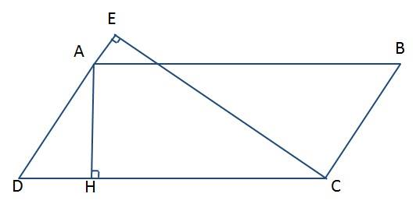 | độ dài CE= 3x2= 6 cm  ta có SABCD = CE.AD=AH.DC  mà diện tích ABCD=24 cm², CE= 6 cm  => độ dài cạnh AD= 24: 6= 4 cm  độ dài cạnh DC= 24: 3=8 cm  chu vi hình ABCD = (4+8)x2=24 cm
114 | Tính giá trị biểu thức : 198 : 2 x 4444 x 2 x 132 : 25 / 33 x 8888 : 5 x 66 : 125 x 5 | 30
115 | Mức lương của công nhân tăng 20%, giá hàng giảm 20%. Hỏi với mức lương này thì hàng mới sẽ mua được nhiều hơn hàng cũ bao nhiêu %? | Gỉa sử lương cũ là 100% thì lương mới là: 120%$  Gỉa sử giá hàng cũ là 100% thì giá hàng mới là 80%. giá hàng cũ  Tỉ số phần trăm giữa lượng hàng mới và hàng cũ là: 120/80 = 150%  Vậy hàng mới sẽ mua nhiều hơn hàng cũ là: 150 - 100 = 50%
116 | Tính B = 25 + 25 +…..+ 25 + 75 + 75 +…..+ 75  (Số 25 có tất cả 25 số và số 75 có tất cả 25 số) | (25 + 75) x 25 = 100 x 25 = 2500
117 | Đổ 200g dung dịch muối 3% vào 300g dung dịch muối 4%. Hỏi sẽ được dung dịch muối bao nhiêu phần trăm? | Tổng khối lượng dung dịch là:  200 + 300 = 500 gam.  Lượng muối có trong 200 gam dung dịch muối 3% là:  200 x 3 : 100 = 6 gam.  Lượng muối có trong 300 gam dung dịch muối 4% là:  300 x 4 : 100 = 12 gam.  Tổng lượng muối trong cả hai dung dịch là: 6 + 12 = 18 gam.  Dung dịch muối thu được có số phần trăm muối là:  18 : 500 = 0,036  0,03 = 3,6 %.  Đáp số: 3,6%
118 | Một cửa hàng có 5 rổ cam và chanh mỗi rổ 1 loại ,số quả trong mỗi rổ lần lượt là 104,115,132,136,148. Sau khi bán được 1 rổ cam, người chủ của hàng thấy rằng số chanh còn lại gấp 4 lần cam. Tính số quả mỗi loại. | Sau khi bán đi một rổ thì trong các rổ còn lại có số quả chanh nhiều gấp 4 lần số quả cam.  Vậy tổng số quả còn lại phải chia hết cho 5 (4+1=5).  Tổng số quả 5 rổ: 104+115+132+148+136=635 (quả)  635 là số chia hết cho 5 nhưng trong 5 rổ ấy chỉ có 115 chia hết cho 5 nên rổ được bán đi là rổ đựng 115 quả. (Tổng số quả còn lại mới chia hết cho 5).  Tổng của 4 rổ còn lại: 635-115 = 520 (quả)  Trong các rổ còn lại có số quả cam:  520:5=104 ( quả cam)  số quả cam là : 104+115=219 quả  Số quả chanh : 520-104=416 (quả chanh)  Đáp số: 416 quả chanh ; 219 quả cam.
119 | Một trại nuôi gà có số gà trống bằng 25% số gà mái.Nếu trại đó mua thêm 72 con gà trống thì số gà trống sẽ bằng 40% gà mái. Hỏi lúc đầu trại gà đó nuôi bao nhiêu con gà ? | % số gà trống tăng thêm là 40%-25%=15% số gà mái  15% ứng với 72 con gà  vậy số mái là : 72:15x100=480 con  số gà trống là : 480:100x25=120 con  tổng số gà ban đầu của trang trại là : 480+120=600 ( con gà )
120 | So sánh: 1998/1999+1999/2000 va 1998+1999/1999+2000 | Đặt A=1998/1999+1999/2000  B=1998+1999/1999+2000  =1998/1999+2000 + 1999/1999+2000  Vì 1998/1998>1998/1999+2000  1999/2000>1999/1999+2000  Nên A>B
121 | Mẹ mua về 500g đỗ. Mẹ muốn lấy ra 300g đỗ để nấu chè. Hỏi mẹ phải cân thế nào nếu chỉ có một cân hai đĩa và một quả cân 100g mà chỉ 1 lần cân? | Để quả cân một bên. sau đó chia số đỗ vào hai bên đến khi cân thăng bằng. Bên không có quả cân chính là 300g đỗ
122 | Cho hình thang ABCB. AC cắt BD ở O. Diện tích A0B = 4cm2. Diện tích DOC = 9cm2. Tính SABCD? | 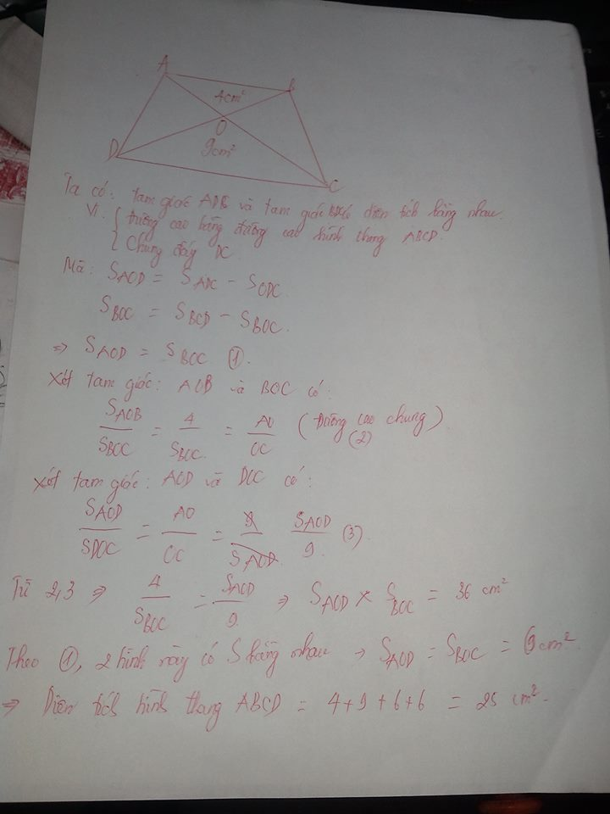
123 | Một hình vuông có diện tích là 5 cm² hoặc bất cứ hình vuông nào có diện tích không phải là tích hai số tự nhiên. | Bài này mình thấy có gì hơi khó hiểu. Nhưng mà đã đưa bài vào đây thì không phải là bài toán thông thường.  Theo mình thì có thể làm như sau:  - lấy 1 hình vuông có cạnh 1 cm  - lấy 4 tam giác vuông có cạnh góc vuộng lần lượt là 1 cn, 2 cm.  - xếp chúng lại với nhau.
124 | Một hình chữ nhật có chu vi 80cm. Nếu tăng chiều dài 5cm thì diện tích của hình chữ nhật tăng 75cm². Tính diện tích hình chữ nhật ban đầu. | Chiều dài tăng thêm 5cm thì phần diện tích tăng lên sẽ là một hình có có một cạnh là 5cm và một cạnh là chiều ruộng của hình chữ nhật.  Chiều rộng của hình chữ nhật là:  75:5 = 15cm  Nửa chu vi hình chữ nhật là: 80:2 = 40cm  Chiều dài hình chữ nhật là: 40-15= 25cm.  Diện tích hình chữ nhật ban đầu là:  15× 25 = 375 cm²
125 | Em có môt cốc sữa em uống hết 1/3 cốc sau đố em đổ đầy kcao và uống hết 1/6 cốc, sau đó em lại đổ đầy kcao và uống hết 1/2 cốc,lần này em lại đổ đầy kcao và uống hết không còn một giọt, hỏi em đã uống bao nhiêu sữa và kcao? | Ban đầu em có 1 cốc sữa, em đã uống hết mà không đổ thêm sữa. Vậy đương nhiên em đã uống hết 1 cốc sữa.  Còn cacao thì em uông là:  1/6+2/6+3/6=1 (cốc)  Đáp số : 1 cốc sữa và 1 cốc cacao
126 | Nếu như. a-1=b+2=c-3=d+4=e-5 theo bạn chữ cái nào lớn nhất a ,b ,c ,d hay e ? Giải thích? | Theo để bài:  a-1 = b+2 = c-3 = d+4 = e-5  ta có:  a-1=b+2 => a-b=2+1=3>0 => a>b (1)  a-1=c-3 => a-c=1-3=-2 => c>a(2)  b-d=4-2=2>0 => b>d (3)  c-3=e-5 => e-c=5-3=2>0 => e>c (4)  Từ (1), (2), (3) và (4) => e>c>a>b>d  Vậy e lớn nhất
127 | Một ông chủ trại chết để lại $80,000 để chia đều cho các con. Một giờ trước khi chết, ông bảo sửa di chúc và loại ra một số con được hưởng phần chia. Các con còn lại chia thêm được $24,000 mỗi người. Hỏi vậy: ông chủ trại có mấy người con? | Khi tất cả các con được chia tiền thì mỗi phần tiền là 80,000$ : số con  Sau khi có một số con không được chia tiền thì mỗi phần tiền là 80,000/(số con- số con ko được chia), tăng thêm được 24,000$. Suy ra:  80000 : (số con- số con ko được chia ) – 80000 : số con = 24000  Khai triển và rút gọn : 10 x số con =3 x số con (số con- số con ko được chia)  Số con ko đươc chia = 3x số con x số con/ ( 3 x số con +10)  vì số người con ko được chia là số tự nhiên nên thực hiện thay các giá trị số người con được chia là 1,2,3… vào (1) ta tìm được số người con của chủ trại là 5 người và có 3 người con ko được chia
128 | Ông bà Gia, Ông bà Bách và Ông bà Phấn trong hội Cao Niên cùng đi dự một buổi văn nghệ gây quỹ. Các vị cùng ngồi một hàng ghế dài có đánh số 1, 2, 3, 4, 5 và 6. Đặc biệt là quí vị nầy ngồi xen kẻ nhau (Một bà ngồi cạnh một ông), nhưng chỉ có một bà ngồi cạnh ông chồng của mình. Bà Gia ngồi ở ghế só 2 và bà Phấn không ngồi ở ghế số 6. Hỏi vậy: bà nào ngồi kế ông chồng của mình? | Ông Phấn ngồi gần bà Phấn( 1. ông Bách 2. bà Gia 3. ông Phấn 4. bà Phấn 5. ông Gia 6.bà Bách)
129 | Một bác nông dân có 17 con trâu trước khi qua đời bác để lại di chúc cho 3 người con như sau: Người con thứ nhất được 1/2 số trâu, người con thứ 2 được 1/3 số trâu, người con thứ 3 được 1/9 số trâu, ba anh em không biết chia như thế nào và phải nhờ đến bác hàng xóm, theo các cháu thì bác hàng xóm chia trâu cho ba anh em như thế nào? | "Mượn" thêm 1 con trâu. Như thế, bác sẽ có 18 con.  Người con thứ nhất được 9 con, người con thứ hai đc 6 con, người con thứ ba được 2 con.
130 | Cho tam giác ABC. Trên BC lấy điểm M sao cho BM = 2MC, trên AC lấy điểm N sao cho NC = 3NA.  a) So sánh diện tích tam giác ABN và diện tích tam giác MNC.  b) Kéo dài AB và MN cắt nhau tại E. Tính diện tích tam giác ABC biết diện tích tam giác AEN = 6 cm². | a. S_{BNA} = 1/4 S_{ABC} (1)  S_{BNC} = 3/4 S_{ABC} (2)  S_{NMC} = 1/3 S_{BNC} (3)  (2) + (3) => S_{NMC} = 1/3 x 3/4 S_{ABC} = 1/4 S_{ABC} (4)  (1) + (4) => S_{BNA} = _{NMC}  b. S_{EMB} = 2 S_{EMC} => S_{ENB} = 2 S_{ENC}  => (S_{ABN} + S_{AEN}) = 2S_{ENC}  Mà S_{ENC} = 3S_{AEN}  => S_{ABN} + S_{AEN} = 2 x 3 = 6S_{AEN}  => S_{ABN} = 5 S_{AEN} (5)  (1) + (5) => S_{ABC} = 4 x 5 = 20 S_{AEN}  S_{ABC} = 120cm²
131 | Tìm 1 số 2 chữ số biết số đó gấp 5 lần tổng của các số của nó. | Vì số có 2 chữ số gấp 5 lần tổng 2 chữ số của số đó, như vậy số có hai chữ số đó phải là số chia hết cho 5 vì thế chữ số tận cùng phải là 0 hoặc 5.  Nếu tận cùng là 0 thì tổng hai chữ số bằng chữ số hàng chục như vậy chỉ có số 50 còn các số có tận cùng là 5 thì gồm có các số 15, 25,…, 85, 95.  Sau đó dùng phương pháp thử chọn sẽ tìm được kết quả là 45
132 | Một mảnh vườn hình chữ nhật có chu vi là 150m, nếu giảm chiều dài 5m, tăng chiều rộng 5m thì diện tích không đổi. Tính diện tích mảnh vườn. | Nếu giảm chiều dài 5m, tăng chiều rộng 5m thì diện tích không đổi, có nghĩa là độ dài của chiều rộng và chiều dài sẽ đổi cho nhau nên chiều dài sẽ hơn chiều rộng là 5m.  Nửa chu vi hình chữ nhật là 150: 2 = 75m.  Chiều rộng là: (75 - 5): 2 = 35m  Chiều dài là: 35+5 =40m  Diện tích là: 35×40 =140m²
133 | Tìm x :  biết 1 / 1 x 2 + 1 / 2 x 3 + 1 / 3 x 4 +……+ 1 / ( x – 1) . x = 15 / 16 | 1 / 1 x 2 = 1-1/2 và 1/2x3 = (1/2)-(1/3) tương tự đến 1/(x-1).x=(1/x-1)-(1/x).  Cuối cùng ta có phép tính  1+(1/x-1)-(1/x)=15/16.
134 | Hai hình vuông có hiệu chu vi là 20 cm, có hiệu diện tích là 125 cm². Tính diện tích mỗi hình. | Hiệu chu vi là 20 -> hiệu 2 cạnh hình vuông là 5 cm.  Gọi cạnh hình vuông lớn là a. Vẽ hình sẽ thấy hiệu S của hai hình vuông là:  5 x a+ 5 x ( a-5)= 125 -> a =15.  Vậy diện tích 2 hình vuông lần lượt là 225 và 100.
135 | Khi viết thêm chữ số 8 vào bên phải một số tự nhiên ta được số mới hơn số cũ 332 đơn vị. Tìm số tự nhiên ban đầu? | Khi viết thêm 1 chữ số vào bên phải 1 số tự nhiên thì số đó tăng 10 lần thêm giá trị tương ứng chữ số thêm vào.  Vậy, khi thêm chữ số 8 vào bên phải số tự nhiên đó thì nó tăng lên 10 lần và 8 đơn vị.  Bạn vẽ sơ đồ đoạn thẳng minh họa: số cũ là 1 phần thì số mới là 10 phần bằng nhau như thế, thêm 1 đoạn có giá trị là 8.  Số mới hơn số cũ 332 đơn vị, vậy số ban đầu là:  (332 - 8) = 9 = 36.
136 | Để đánh số trang của một quyển sách người ta phải dung hết tất cả 234 chữ số. Hỏi quyển sách đó có bao nhiêu trang ? | Tứ trang 1 đến trang 9 dùng 9 chữ số  Từ trang 10 đến trang 99 dùng 180 chữ số.  Còn lại 45 chữ số dùng để đáng số trang có 3 chữ số; có 45 : 3 = 15 trang có 3 chữ số.  Số trang sách: 9 + 90 + 15 = 114 trang .
137 | Thành phố A cách thành phố B 274km. Cùng lúc, một xe gắn máy đi từ A đế B và 1 xe du lịch đi từ B về A. Sau 2 giờ, họ gặp nhau ở điểm C cách A 84km. Tính vận tốc của mỗi xe. | Cách 1:  Vận tốc xe gắn máy là: 84:2=42 km/h  Đoạn đường từ B đến C là 274-84=190 (km)  Vận tốc xe du lịch là 190 : 2= 95 (km/h)  Cách 2 :  Vận tốc xe máy là : 84 : 2= 42 (km/h)  Quãng đường xe gắn máy và xe du lịch cùng đi trong một giờ (còn gọi là tổng hai vận tốc) là :  274 : 2= 137 (km)  Vận tốc xe du lịch là :  137 – 42= 95 (km/h)
138 | Bài 1: Năm nay con 4 tuổi và kém cha 30 tuổi. Hỏi bao nhiêu năm nữa thì 2 lần tuổi con bằng 7 lần tuổi cha?  Bài 2: Trước đây 8 năm.tuổi của lan bằng nửa tuổi của lan sau 8 năm.tình tuổi của lan hiên nay ?  Bài 3: Con hỏi bố "năm nay bố bo nhiêu tuổi ạ?"bố trả lời "lấy một nửa tuổi của bố cộng với 7 thì được tuổi của bố cách đâ 12 năm" hãy tính tuổi của bố hiện nay ? | Bài 1: Vì hiệu số tuổi của 2 người không đổi theo thời gian nên có sơ đồ:  Con: 2 phần  Cha: 7 phần  Hiệu số tuổi: 5 phần  Vậy tuổi con khi đó là (30:5)×2=12  Sau 12 – 4=8 (năm) thì 7 lần tuổi con bằng 2 lần tuổi cha.  Bài 2. Tuổi Lan sau 8 năm hơn tuổi Lan trước 8 năm là 8+8=16 (tuổi). vẽ sơ đồ :  Ta có hiệu số phần là 2 – 1=1.  Tuổi lần trước đây 8 năm là  16 : 1= 16  Tuổi Lan hiện tại là 16 + 8= 24 tuổi  Bài 3: Vẽ sơ đồ đoạn thẳng  ½ tuổi bố là 1 phần  Thêm vào phần đó 7.  Tuổi bố cách đây 12 năm là 2 phần bớt đi 12 tuổi.  Mà ½ tuổi bố thêm 7 bằng tuổi bố cách đây 12 năm.  Theo sơ đồ ta có tuổi bố hơn ½ tuổi bố là:  12 + 7= 19. Như vậy tuổi bố là 19 × 2=38
139 | Khi cộng hai số thập phân, một học sinh đã viết nhầm dấu phẩy của một số hạng sang bên phải một hàng nên được tổng là 132,1. Hãy tìm hai số đó, biết tổng đúng là 57,94 ? | Giả sử học sinh viết nhầm dấu phảy của số thập phân thứ hai  Vì học sinh viết nhầm dấu phảy sang phải 1 hàng tức là đã cộng số thập phân thứ nhất với 10 lần số thập phân thứ hai, hiệu giữa tổn đúng và tổn sai bằng 9 lần so thập phân thứ hai  Hiệu giữa tổng sai và tổng đúng là :  132,1-57,94=74,16  Số thập phân thứ hai là : 74,16:9=8,24  Số thập phân nhất là : 57,94-8,24=49,7
140 | Tính nhanh: 8.21+ 9.26+ 10.31+......+ 27.11+ 28.16 | Đặt A = 8,21 + 9,26 + 10,31 +.........+ 27,11 + 28,16  số hạng của A là :  (28,16-8,21):1,05+1 =20 số hạng  => A = ( 8,21+28,16)×20:2= 36.37×10=367,3
141 | Thay chữ số thích hợp vào dấu * trong phép tính sau :  18 x 19 x 20 x 21 = 14*640  (Trong đó * là chữ số) | Số 3
142 | Cho 1 bài cờ gồm 64 ô vuông. Đường chéo của mỗi ô vuông bằng 2cm. Người ta ném vào bàn cờ 150 viên bi thì có 21 viên bi bắn ra ngoài. Hỏi có hay không ba viên bi trên bàn cờ mà khoảng cách giữa hai viên bi tùy ý không lớn hơn 2cm?  Bottom of Form | Số viên bi còn lại trên bàn cờ là 150 - 21 = 129  Vì 139 = 64×2 + 1 nên theo nguyên lý Dirichle sẽ tồn tại ít nhất 3 viên bi nằm trong cùng 1 ô, và 3 viên này khoảng cách giữa 2 viên tùy ý sẽ nhỏ hơn đường chéo ô vuông = 2cm
143 | Toán lớp 3 : 1/3 tấm vải đỏ bằng 1/4 tấm vải xanh. Biết hai tấm vải dài 84m. Tìm độ dài 2 tấm vải? | Tấm vải đỏ chia làm 3 phần, tấm vải xanh chia làm 4 phần.  Vì 1/3 tấm vải đỏ bằng ¼ tấm vải xanh nên cả 2 tấm vải được chia đều thành 7 phần bằng nhau.  Độ dài của một ohần là 84 :7 =12m  Độ dài tâm vải đỏ là 12×3=48m
144 | Có 9 viên bi giống hệt nhau nhưng có một viên có khối lượng khác loại. Hỏi cần cân it nhât bao nhiêu lần để tìm ra viên khác loại đó. ( sử dụng cân thăng bằng ) | Chia 3 phần bằng nhau, cân 2 phần(lần 1),  - TH1:nếu thăng bằng tức viên khác loại ở phần 3 viên còn lại còn lại, lấy 2 trong 3 viên đó cân(Lần 2), nếu thang bằng thì viên còn lại là khác loại. Nếu không thang bằng, lấy 1 trong hai viên đó cân với 1 viên khác(lần 3) thì sẽ tìm ra viên khác loại  - TH 2:Nếu không thăng bằng, đem chia 6 viên làm 3 phần, cân 2 phần mỗi bên 2 viên(lần 2),  + nếu thăng bằng tức hai viên còn lại có 1 viên khác loại.Lấy 1 trong hai viên đó cân với một viên bất kì(lần 3) thì sẽ ra viên khác loại  + Nếu không thăng bằng tức trong 4 viên đó có 1 viên khác loại, đem 2 viên cùng bên cân(lần 3), nếu = nhau thì viên khác loại ở bên kia. đem 1 trong hai vên đó cân với 1 viên bất kì (lần 4)sẽ ra viên khác loại  Như vậy để chắc chắn tìm ra viên khác loại thì phải cân ít nhất 4 lần>
145 | 1 x 2 x 3 x.......x 98 x99 x100 co tan cung bao nhieu chu so 0? | Ta có: 5,15,35, 45,55, 65,85,95, 25  = 5 x 5, 75 = 5 x 5 x 3,  Ta lại có: 10 = 2 x 5, 20 = 4 x 5,30 = 5 x 6,40 = 5 x 8, 50= 5 x 5 x 2, 60 = 5 x 12, 70 = 5 x 14, 80 = 5 x 16, 90 = 5 x 18,100 = 5 x 5 x 4  Mỗi chữ số tận cùng là 5 nhân với một chữ số chẵn tạo ra một chữ số 0.  Có 24 chữ số tận cùng là 5 nên tích trên có 24 chữ số 0.
146 | 1 HCN có chu vi 72 cm. Nếu giảm chiều rộng đi 6cm và giữ nguyên chiều dài thì diện tích giảm đi 120 cm². Tính chiều dài và chiều rộng của HCN. | Giảm chiều rộng đi 6cm tức là phần diện tích giảm đi bằng 6 lần chiều dài  chiều dài của hình chữ nhật là: 120:6=20 (cm)  nửa chu vi của hình chữ nhật là : 72:2=36 cm  chiều rộng của hìh chữ nhật là : 36-20=16 cm  đáp số : chiều dài : 20cm;chiều rộng : 16(cm)
147 | Đề bài toán lớp 2 như sau: "Có hai con đường đi từ nhà Minh đến nhà Bình, có 3 con đường đi từ nhà Bình đến trường. Hỏi từ nhà Minh đến trường có bao nhiêu cách mà phải đi qua nhà Bình?" | có 2 cách chọn con đường đi từ nhà Minh sang nhà Bình. Có 3 cách chọn con đường từ nhà Bình đến trường.  Vậy có : 2x3=6 cách chọn đường từ nhà Bình đến trường.
148 | Cho mảnh vườn hình chữ nhật có diện tích là 196 mét vuông. Mảnh vườn có chiều dài gấp 4 lần chiều rộng. hãy tính chu vi mảnh vườn đó | Vẽ mảnh vườn hình chữ nhật đó ra.  Chia chiều rộng làm 1 phần thì chiều dài làm 4 phần như thế.  Vậy mảnh vườn đó được chia làm 4 mảnh nhỏ hình vuông (cạnh mảnh vườn hình vuông đúng abwngf chiều rộng mảnh vườn ban đầu) có tổng diện tích là 196 mét vuông.  Diện tích một mảnh nhỏ là: 196 : 4 = 49 mét vuông.  Vậy cạnh mảnh vườn hình vuông nhỏ là: 7 mét, vì 7 x 7 = 49.  => Chiều rộng mảnh vườn hình chữ nhật là 7 mét, chiều dài là: 28 mét.  Chu vi bằng 70 mét
149 | Có một ông bố trước khi chết để lại một đàn ngựa và di chúc chia ngựa cho các con như sau:  Người con cả được 1 con ngựa và 1/11 số ngựa còn lại.  Người con thứ 2 được 2 con ngựa và 1/11 số ngựa còn lạị.  Người con thứ 3 được 3 con ngựa và 1/11 số ngựa còn lạị.  Người con thứ 4 được 4 con ngựa và 1/11 số ngựa còn lạị.  .................................................................................  Cứ chia như vậy đến người con út thì vừa hết số con ngựa.  Hỏi ông bố đó có bao nhiêu người con và bao nhiêu con ngựa? | Đáp số: 10 người con và 100 con ngựa
150 | Tìm số nhỏ nhất khi chia số đó cho 3 thì còn dư 2, chia cho 5 còn dư 3 và chia cho 7 còn dư 2 | 23
151 | Cho tổng A = 1/2 +1/3 + 1/4 +....+ 1/16 +1/17.  CMR A ko phải là số tự nhiên? | Ta có:  1/2 + 1/3 + 1/6 = 1 (1)  1/8 x 4 < 1/4 + 1/5 + 1/7 + 1/8 < 1/4 x 4  hay 1/2 < 1/4 + 1/5 + 1/7 + 1/8 < 1 (2)  1/18 x 9 < 1/9 + 1/10 + 1/11+....+1/17 < 1/9 x 9  hay 1/2 < 1/9 + 1/10 + 1/11+....+ 1/17 < 1 (3)  Từ ( 1), (2) và (3), ta có:  1 + 1/2 + 1/2 < A < 1+ 1+ 1  hay 2 < A < 3  vậy A ko phải số tự nhiên.
152 | lớp 4- 5: Ban viêt lần lượt cac số từ 1 đến 100 lên bảng. Sau đó chọn ra môt số số bât ki, xoa các số đó đi và viet thay lên bảng tông các chữ sô của các số bi xóa. cứ tiêp tuc làm như vây- sô cuôi cung còn lai trên bảng là bao nhiêu? tại sao vây?
153 | Một phép nhân có thừa số thứ hai là số có 2 chữ số giống nhau.nếu viết các tích riêng thẳng cột thì tích đúng hơn tích sai 9018 đơn vị.tìm thừa số thứ nhất? | Thừa số thứ nhất : 501 khi thừa số thứ 2 = 22  Thừa số thứ nhất : 334 khi thừa số thứ 2 = 33  Thừa số thứ nhất : 167 khi thừa số thứ 2 = 66
154 | lớp 4 : (hơi khó)  1)hai hinh tam giac cắt nhau bao nhiêu điêm?  2) Vẽ hai hinh tam giac sao cho phân chung nhau ( giao) va hơp ( tổng) của no cung là hinh tam giác!
155 | Từ 100 đên 200 có:  a) bao nhiêu số lẻ?  b) bao nhiêu số chẵn?  c) bao nhiêu số?  d) nêu viêt lần lượt các số lên giấy thì sẽ có bao nhiêu sô 0? | từ 100 đến 200 có (200-100):1+1 = 101 số  -dãy trên bắt đầu là số chẵn và kết thúc là số chẵn nên số số chẵn hơn số số lẻ là 1 số.  vậy có 50 số chẵn và 51 số lẻ.  - Từ 101 -> 109 có 9 chữ số 0.  - Từ 110 - 190 có 9 chữ số 0  - số 100 và 200 có 4 chữ số 0  vậy tổng cộng có 9 x2 + 4 = 22 chữ số 0
156 | tìm số tự nhiên nhỏ nhất chia 2 dư 1 ,chia 3 dư 2 ,chia 4 dư 3 và chia 5 dư 4. | (A+1)chia hết cho 2,3,4,5  số nhỏ nhất chia hết cho 2,3,4,5 là 60  số cần tìm là 59
157 | Mesi nghĩ ra môt số. Số này lớn hơn 4 lần của 60 nhưng nhỏ hơn 5 lân của 50. La môt số co hai chữ số giông nhau, va tông các chữ số là sô có 2 chữ sô. hỏi số đó là sô nào? | 244
158 | Có một can 3lít và một can 5lít rượu.rót hộ mình 1lít với. | Đong đầy can 3l, đổ hết 3l ở can 3l vào can 5l. lần 2 lại đong đầy can 3l và đổ tiếp vào can 5l, lúc này can 5l có 5l, 1l còn lại ở can 3l. như vậy là đã đong đc 1l rồi
159 | Một bà già đi chợ với một rổ trứng, không may rổ trứng bị một con ngựa dẩm lên nát bấy. Người chủ ngựa đề nghị đền bù thiệt hại và hỏi bà già có bao nhiêu trứng trong rổ.  Bà già quên bẳng số trứng trong rổ. Bà chỉ còn nhớ là khi bà lấy trứng ra từng cặp thì còn dư 1 trứng trong rổ. Giống như vậy, khi bà lấy trứng ra từng 3, 4, 5 và 6 trứng mỗi lần, cũng còn dư 1 trứng trong rổ. Tuy nhiên, nếu bà lấy ra 7 trứng mỗi lần thì sau cùng không còn quả trứng nào trong rổ.  Hỏi vậy, có ít nhất là bao nhiêu trứng trong rổ của bà già? | Số trúng phải là số chia cho 2, 3, 4, 5, 6 dư 1. Nhưng lại chia hết cho 7.  Số chia hết cho 2, 3, 4, 5, 6 có tận cùng là 0.  Gọi số trúng đó là a.  Ta có a chia hết cho 2, 3, 4, 5  a+1 chia hết cho 7  Số chia hết cho 6 là 30, 60, 300, 600.  a chia hết cho 2, 3, 4, 5.  Vậy a nhận giá trị: 300, 600.  a+1 chia hết cho 7.  Vậy số 301 thỏa mãn. Do đó có ít nhất 301 quả trong rổ của bà già.
160 | Bạn An làm 45 bài toán, cô giáo chấm điểm như sau: mỗi bài làm đúng được 10 điểm, mỗi bài làm chưa hoàn thành được 5 điểm, mỗi bài làm sai bị trừ 5 điểm. Làm xong 45 bài toán An được tổng số điểm là 230 điểm. Hỏi An làm đúng bao nhiêu bài toán, biết rằng có 8 bài An làm chưa hoàn thành. | 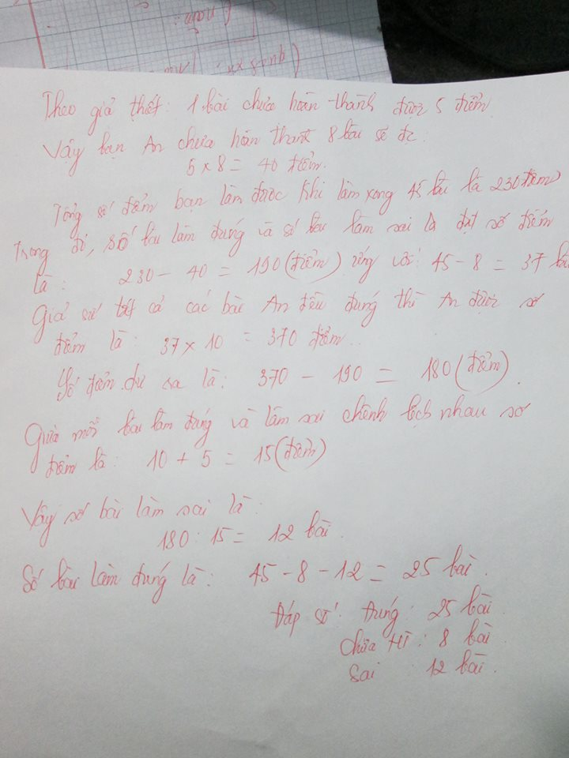
161 | Có 60 quả câu bề ngoài giống hệt nhau, nhưng có một quả bị lỗi nặng hơn một chút. Với một cân thăng bằng ( hai đĩa và không có quả cân)- cân ít nhất bao nhiêu lần cân để phát hiện ra quả cầu bị lỗi? | Lần 1: (20-20-20). Mỗi bên 20 quả.  -Nếu cân thăng bằng=> quả cầu lỗi nằm trong nhóm 20 còn lại.  - Nếu bên nào nặng hơn thì nằm trong nhóm 20 nặng  Lần 2:(7-7-6). Mỗi bên 7 quả.  - Nếu cân nặng hơn thì nằm trong nhóm 7 nặng.  - Nếu cân thăng bằng thì nằm trong nhóm 6.  * Xét trường hợp 1( Nếu cân nặng hơn thì nằm trong nhóm 7 nặng)  -Lần 3: (2-2-3) Cân mỗi bên 2 quả.  -Nếu cân nặng hơn thì nằm trong nhóm 2 nặng.  - Nếu cân thăng bằng thì nằm trong nhóm 3.  **Xét trường hợp (Nếu cân nặng hơn thì nằm trong nhóm 2 nặng):  Lần 4 : (1-1) cân mỗi bên 1 quả là ok.  **Xét trường hợp:( Nếu cân thăng bằng thì nằm trong nhóm 3)  Lần 4: (1-1-1)cân mỗi bên 1 quả.  - Nếu cân thăng bằng => quả lỗi là quả còn lại.  - Nếu cân nặng hơn thì quả lỗi là quả nặng hơn.  * Xét trường hợp 2:(Nếu cân thăng bằng thì nằm trong nhóm 6)  Lần 3 : ( 2-2-2) cân mỗi bên 2 quả.  - Nếu cân thăng bằng thì nằm trong nhóm 2 còn lại.  - Nếu cân nặng hơn thì nằm trong nhóm 2 nặng.  **Xét trường hợp (Nếu cân nặng hơn thì nằm trong nhóm 2 nặng):  - Lần 4 : ( 1-1) Mỗi bên một quả là ok.  **Xét trường hợp:(Nếu cân thăng bằng thì nằm trong nhóm 2 còn lại)  Lần 4 : ( 1-1) Mỗi bên 1 quả là ok
162 | Lớp 5: Khối lớp 5 có 375 học sinh. Trước khi nghỉ Tết các thầy cô cho nhiều bài tập về nhà. Nhưng trước Tết, 2/3 số học sinh nữ và nửa số hoc sinh nam đã hoàn thành bài tâp về nhà, và như vậy số học sinh nam, nữ chưa hoàn thành hết bài tập bằng nhau. Hỏi có bao nhiêu học sinh nam và bao nhiêu học sinh nữ? | 2/3 nữ đã hoàn thành bài tập  => 1/3 nữ chưa hoàn thành bài tập.  Tương tự có 1/2 nam chưa hoàn thành bài tập.  Khi đó 1/3 số nữ chưa hoàn thành bài tập bằng 1/2 số nam chưa hoàn thành bài tập.  Vậy tỉ số giữa số nữ và số nam là 3/2.  Coi số nữ là 3 phần bằng nhau thì số nam là hai phần như thế.  Số học sinh nữ là: 375: (3+2)x3=225 (em).  Số học sinh nam là: 375-225= 150 (em)
163 | Một đoàn nam nữ tắm bên sông  To nhỏ bàn nhau chuyện vợ chồng  1 thiếp 2 chàng thừa 7 thiếp  1 chàng 2 thiếp 4 chàng không  Hỏi bao nhiêu nam, nữ tắm bên sông? | 12 chàng - 10 thiếp
164 | 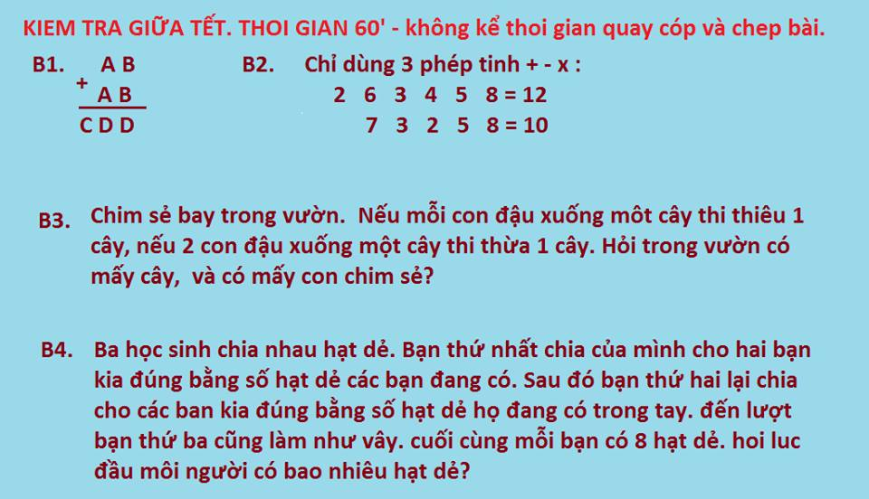 | Bài 1:  61 + 61 = 122. 72 + 72 = 144. 83 + 83 = 166. 94 + 94 = 188.  Bài 2:  2+6+3+(4+5-8)=12  2+6+3+4+5-8=12  7+3.2+5-8=10  Bài 3:  Mỗi con đậu xuống một cây thì thiếu một cây tức là thừa 1 con; nếu 2 con đậu 1 cây thì thừa 1 cây tức là thiếu 2 con.  Tổng số con để đậu 1 cây 1 con ít hơn tổng số con đậu 2 con 1 cây là: 2 + 1 = 3 ( con).  Số con trên 1 cây mà 1 con đậu một cây ít hơn số con trên 1 cây mà mỗi cây đậu 2 con là:  2 - 1 = 1 ( con).  Số cây là: 3: 1 = 3 ( cây).  Số con chim là: 3x1 + 1= 4 ( con) hoặc 3x 2 - 2 = 4 ( con)  Bài 4: bạn 1: 13 hạt, bạn 2: 7 hạt, bạn 3: 4 hạt.
165 | Một bài toán lớp 4 nhé: Một số chia cho 3 dư 2; chia cho 7 dư 4. Hỏi số đó chia cho 21 dư bao nhiêu ? | A = m x 3 + 2  => A + 10 = m x 3 + 12  A = n x 7 + 4  => A + 10 = n x 7 + 14  => A + 10 chia hết cho 3 và 7.  A + 10 chia hết cho 3 x 7 = 21  Vậy A chia 21 dư ( 21-10) = 11.
166 | Với sáu que diêm hãy xếp bốn tam giác đều mà mỗi cạnh của một tam giác có độ dài là một que diêm. | Xếp theo kiểu hình chóp đều, có đáy là hình tam giác đều, 3 que diêm còn lại dựng lên như kiểu kim tự tháp ai cập là được, 3 mặt bên là 3 tam giác đều,
167 | Bài toán lớp 4 nhé: Trước đây 8 năm tuổi mẹ gấp 4 lần tuổi con.Hiện nay tuổi con bằng 2/5 tuổi mẹ. Tính tuổi mỗi người hiện nay. | con 16 - mẹ 40
168 | Lớp 3 -4 : Môt nhà nghiên cứu môi truong muôn vuot qua môt sa mac cân 6 ngay đương. Hoi nguoi đo cân bao nhiêu nguoi khuân vác giup viêc, biêt răng cả nha nghiên cứu và người giúp viêc chỉ mang được lượng thức ăn và nước uống đủ cho 4 ngày đương của môt nguoi? | 2 người mang cho 1 người ăn trong 4 ngày  vậy 1 người mang cho 2 người ăn trong 2 ngày.  Để 1 người ăn trong 6 ngày thì cần 3 người mang.  Vậy cần thuê 3 người.
169 | 2con mèo: mèo vằn và mèo đen cùng xuất phát 1lúc về cùng 1đích.mèo vằn bước ngắn hơn 20% so với mỗi bước của mèo đen.nhưng mèo vằn lại bước nhah hơn mèo đen nên số bước của mèo vằn nhiều hơn 20% số bước của mèo đen. hỏi mèo nào tới đích trước? | Coi mỗi bước của mèo đen là 100% thì mỗi bước của mèo vằn là 80%.  80% = 4/5  Vậy coi 1bước của mèo đen là 1phần thì 1bước của mèo vằn là 4/5 bước mèo đen.  Khi mèo đen bước 100 bước thì mèo vằn bước dc : 100:100×(100%+20%)=120 bước.  Thời gian mèo đen bước dc 100 phần thì mèo vằn bước được: 120×4/5=96 phần.  Vậy mèo đen đến trước
170 | A Thái lắp 3 cái ghế và 4 cái bàn hết đúng 8h. Cũng A Thái lắp 4 cái ghế và 3 cái bàn thì chi.̉ hết 7h15phút. Hỏi A Thái lắp 1 cái bàn hết bao nhiêu thời gian? | 12 ghế và 16 bàn làm hết số thời gian là:  8 x4= 12giờ.  12 ghế và 9 bàn làm hết số thời gian là:  7h15’x 3= 21h45’ .  7 bàn làm hết số thời gian là:  32h- 21h45’= 10h15’.  Đổi : 10h15’= 615’  1bàn làm hết:  615:7 = 87phút và 6/7phút.
171 | Có bốn con tàu cách nhau một khoang đúng bằng nhau. Môt chiếc là tàu chở khách, một chiếc chở hàng, và một chiếc đặc biệt. Hỏi chiếc thứ 4 thế nào và ở đâu? | 1. tàu ngâm đang đi dưới biển  2. tàu bay đang bay trên trời.  3. con tàu đặc biệt do thuyền trưởng Jack Sparrow chỉ huy đi tim tàu ma do Barbossa lái hai tàu nay ở mọi chỗ mọi nơi.
172 | Thương của phép chia hai số tự nhiên là số lớn nhất có một chữ số. Tổng của số bị chia, số chia, số thương và số dư là 2251. Tìm số bị chia của phép chia đó biết số dư là số dư nhỏ nhất có thể. | Thương là 9; tỉ số của 2 số là 1/9.  Tổng bao gồm 10 lần số chia + 9 + số dư  => 2 lần số dư + 9 = 11  => số dư = 1;  Số chia là 224  Số bị chia = 224 x 9 + 1 = 2017
173 | Tìm 2 số có hiệu bằng 81 biết rằng nếu việt thêm một chữ số 3 vào bên phải số bị trừ và giữ nguyên số trừ thì ta được hiệu mới bằng 867. | Số bị trừ đầu là a, sau là 10a+3.  Hai kết quả hiệu cho ta biết số bị trừ đã thêm 3 lớn hơn số bị trừ đầu là 867-81 đơn vị nên ra phép toán là  10a+3-a=867-81 hay a=87  số trừ là 6
174 | Tìm 2 số biết số thứ 2 có 3 chữ số và gấp 2 lần số thứ nhất, đồng thời nếu xóa đi chữ số 4 ở hàng trăm của số thứ 3 thì ta được tổng mới bằng 335. | gọi số thứ 2 là 4bc  số thứ nhất là 4bc/2  theo đầu bài ta có: bc+4bc/2=335  bc+400/2+bc/2=335  bc=90  vậy số thứ 2 là 490  số thứ nhất là 490/2=245
175 | Có mười bài toán. Hỏi có nhiều nhất bao nhiêu cách để lập một đề toán gồm bốn bài toán trong mười bài toán đã cho ? | có 210 cách lập.
176 | Tìm tổng của 2 số biết hiệu của 2 số bằng 142 và hiệu đó bằng nửa số bé. | hiệu bằng nửa số bé nên số bé là : 142x2=284  số lớn là : 284+142=426  tổng của hai số là : 284+426=710  cách 2 :  số bé là 142x2=284  vì số bé = ( tổng - hiệu):2 nên  tổng hai so là : 284x2+142=710
177 | Lớp 2-3:  1) tinh tổng 1+2+3+4+5+6+7+8+9+10  2) thay đôi môt số dấu + bang dâu - , để kêt quả bang 5 ?  3) giai thich tai sao không thể thay dau +, - để kêt quả bang 0? | 1. Sử dụng tính chất kết hợp:  (1+9) + (2+8)+( 3+7) + ( 4+6) + 5 + 10  = 10 + 10 + 10 +5 + 10  = 55.  2. Ta thấy tổng của dãy số là 55. Mà muốn thay dấu " + " bằng dấu " - " để được kết quả là 5 thì ta phải chia dãy số ra là 2 phần: 1 phần có tổng là 30, 1 phần có tổng là 25 là được.  Ví dụ: ( 1 + 9) + ( 2 + 8) +(3+7) -( 4+ 6) - 5 - 10 hay chính là: 1 + 2 + 3 - 4 - 5 - 6 + 7 + 8 + 9 - 10. Ngoài ra còn rất nhiều cách thay dấu "+" thành " - " khác vào trong dãy số. Ta chỉ việc dựa vào cách chia thành 2 phần như trên và dựa vào cách tính tổng ở trên phần 1 để áp dụng.  3. Vì tổng của dãy số là 55 và là 1 số lẻ. Một số lẻ thì ko thể chia ra là 2 vế bằng nhau được tức là không là cho phép tính của dãy số có kết quả bằng 0 được. Vì vậy, ko thể thay dấu " + " bằng dấu "-" để kết quả bằng ko được.
178 | Trong hộp có 15 viên bi xanh, 16 viên bi đỏ. Hỏi không nhìn vào hộp phải lấy ra ít nhất bao nhiêu viên bi để chắc chắn có:  a) 2 viên khác màu nhau  b) 2 viên cùng màu  c) 5 viên đỏ và 3 viên xanh | a) 17 - b) 3 c) 20
179 | Có 3 tấm vải bằng nhau. Sau khi bán đi 38m ở tấm thứ 2 và 17m ở tấm thứ 3 thì tổng số m vải còn lại của 2 tấm này bằng ¾ số m vải của tấm thứ nhất nhất. Hỏi lúc đầu mỗi tấm vải bao nhiêu m? | Vì số vải còn lại của 2 tấm bằng 3/4 số vải của tấm 1 nên nếu ta coi số vải của tấm 1 là 4 phần thì số vải của tấm 2 và 3 là 8 phần.  Số vải còn lại chiếm 3 phần nên số vải đã bán chiếm số phần là: 8 - 3 = 5( phần).  5 phần ứng với số vải là: 38 + 37 = 75(m).  Lúc đầu mỗi tấm vải dài số mét là:  75 : 5 x 4 = 60(m)
180 | Một hình chữ nhật có chu vi 1608m chiều rộng kém chiều dài 164m. Tính diện tích hình chữ nhật. | Nửa chu vi hình chữ nhật là :  1608:2=804(cm)  Theo đầu bài ta có sơ đồ : 164  Chiều dài hcn: |--------|-----|  Chiều rộng hcn: |--------|  Hai lần số đo chiều rộng là :  (804 -164 ):2 =320 (cm)  Số đo chiều rộng hình chữ nhật là  320:2=160(cm)  Số đo cdài hcn là  160+164 =324(cm)  Dtích hcn là  324×160=51840 (cm²)
181 | Viết số lớn nhất có 4 chữ số mà tổng các chữ số bằng 9 hiệu chữ số hàng đơn vị và hàg nghìn là 5 | Vì tổng các c.số =9 và hiệu giữa chữ số hàng đơn vị và chữ số hàng nghìn là 5 nên ta thử chữ số hàng nghìn chọn đc số 1 và 2 thoả mãn, chữ số hàng nghìn  3 loại.  Mà ta phải viết số lớn nhất có thể nên chữ số hàng nghìn phải là 2. Suy ra 2007.
182 | Khi viết thêm chữ số 8 vào bên phải 1 số tự nhiên ta được số mới hơn số cũ 332 đơn vị tìm số tự nhiên lúc đầu . | Khi viết thêm số 8 vào bên phải thì được số mới = 10x số cũ + 8.  Vậy số cũ là: (332-8):9= 36.
183 | tính nhanh :20-30+40-50+60-70+80= | 80-70+60-50+40-30+20  =10+10+10+20  =50
184 | Lan  hơn Huệ 8bôg hoa. Hồng  hơn Lan 4 bôg. Hỏi Hồng hơn  huệ bnhiêu bông? | huệ : /-----------/  lan: /-----------/-----8 bông--/  hồng/------------/-----8--------/--4 bông-/  từ sơ đồ hình vẽ  Hồng hơn huệ số bông hoa là : 8+4=12 bông
185 | 1) Cac bạn hoc sinh đứng đêu nhau thành môt vòng tròn. Môi người đươc nhân môt sô theo thứ tự la 1, 2 , 3, 4 , .... Biết răng bạn co thứ tự sô 10 đôi diện với bạn co sô 43. Hoi trong vong tròn có bao nhiêu bạn?  3) hoa Mộng-du môi ngày sinh ra gâp đôi.(nhung hoa dược sinh ra lại sinh sản tiếp) Vi thế chi 112 ngay là phủ đây ao. Hỏi co 8 hoa Mông du thi sau bao nhiêu ngày sẽ kín ao?  4) trên môt hon đảo co hai loai vât. Loai 40 chân và loai trăn 3 đầu. tổng công có 26 đâu và 298 chân. loài 40 chân thi chỉ có 1 đâu. Hỏi loai trăn tinh 3 đàu thi co bao nhiêu chân? | 1) Cái đồng hồ có 60 phút, 10 phút thẳng với 40 phút, ứng với nửa vòng, các bạn nửa vòng hơn 3 vị trí, vậy cả vòng các bạn hơn 6 vị trí tức có 66 bạn  4)Loài 40 chân có tối đa 7 cá thể, tổng số đầu loài 3 đầu chỉ trong khoảng 19 đến 26, trong đó số đầu phải chia hết cho 3, có 2 trường hợp:  21:3=7 và 24:3=8 đầu thỏa mãn,  với số chân tương ứng là 298-5x40=98 và 298-4x40=138;  số chân phải chia hết cho số cá thể thì chỉ có 98:7=14 chân.  vậy loài 3 đầu có 14 chân.
186 | Cho A= 1x2+2x3+3x4+4x5+....+ 29x30  Tính Ax3=? | Ax3= 1x2x3 + 2x3x3+.....+29x30x3  lấy B= 1x2x3+ 2x3x4+......+29x30x31  B- Ax3= 0 + 1x2x3+ 2x3x4+ 28x29x30= B- 29x30x31. Suy ra Ax3= 29x30x31
187 | An nói ;''tuổi tớ 3 năm trước đây đúng bằng 1/2 tuổi tớ 2 năm nữa '' tính tuổi An hiện nay. | Tuổi An trước đây 3 năm kém tuổi An sau 2 năm nữa là:  3 + 2 = 5 (tuổi)  Coi tuổi An trước đây 3 năm là 1 phần thì tuổi An sau 2 năm nữa là 2 phần như thế  Hiệu số phần là:  2 – 1 = 1 (phần)  Tuổi An trước đây 3 năm là:  5 : 1 = 5 (tuổi)  Tuổi An hiện nay là:  5 + 3 = 8 (tuổi)
188 | So sánh các số sau: 13/15 ; 1313/1515 ; 131313/151515 | 1313/1515 cùng chia cả tử và mẫu cho 101 sẽ = 13/15  131313/151515 cùng chia cả tử và mẫu cho 10101 sẽ =13/15.  Vậy 3 phân số bằng nhau.
189 | Cho hình chữ nhật ABCD,trong đó K là trung điểm AB , CK cắt DB tại I. Tính S hình chữ nhật ABCD, biết rằng Diện tích AKID =20 cm2. | Ta thấy:  S_{AKD}=1/4 S_{ABCD}= S_{KBD}. S_{BCD}=1/2S_{ABCD}.  Xét 2 tam giác BKD và BCD có chung đáy BD, diện tích gấp 2 thì chiều cao xuống đáy BD cũng gấp đôi nhau. Vậy diện tích CID cũng gấp đôi diện tích DKI( vì chung đáy DI), tức là diện tích S_{DKI}=1/3S_{DCK}=1/6S_{ABCD}×S_{AKID} =(1/6+1/4)× S_{ABCD} =5/12 S_{ABCD}  1/12 là 20: 5= 4 cm²  S_{ABCD}=4x12=48cm²
190 | Có 7 cái bánh nướng chia đều cho 12 người, hỏi phải cắt bánh như thế nào để mỗi cái bánh ko bị cắt thành quá 5 phần? | Lần 1 lấy 3 cái bánh ra, mỗi cái chia làm 4 phần bằng nhau, vậy có tất cả 12 phần, mỗi người 1 phần bánh.  Lần 2 lấy 4 bánh còn lại ra, chia đều mỗi cái thành 3 phần bằng nhau, mỗi người cũng được 1 phần bánh.  Như thế đã chia đều cho mỗi người 7/12 cái bánh đều nhau mà không cần chia mỗi bánh quá 5 phần.
191 | Ko thực hiện phép tính , tìm y  a,(y_476)x2=2196x3  b,(y+10248):3=(6800_5480)x6 | A, (y-476)x2=2196x3  (y-476)x2=2196x2+2196  (y-476)x2-2196x2=2196  (y-476-2196)x2=2196  (y-(476+2196)x2=2196  (y-2672)x2=2196  (y-2672)x2=1098x2  (y-2672)x2-1098x2=0  (y-2672-1098)x2=0  (y-(2672+1098)x2=0  (y-3770)x2=0  y-3770=0  y=3770  ĐS: y=3770
192 | Lơp 3-4:  Thắng, Lợi, Hiền, Lành có 52 hoa điểm tốt. Người nào cũng góp phần. Hiên va Lành đat tông công 33 hoa điêm tôt. Nhưng nhiêu nhât lại là Thắng. Hỏi Lợi co bao nhiêu điêm tôt? | Hiền + Lành = 33 hoa điểm tốt nên trung bình mỗi bạn ko quá 17 hoa (vì Thắng nhiều hoa nhất)  Tổng 4 bạn có 52 hoa nên Thắng + Lợi = 19 hoa  Lớn hơn 17, nhỏ hơn 19 chỉ còn lại 18.  Vậy Thắng 18 hoa và Lợi chỉ có 1 hoa điểm tốt.  Đáp số: 1 hoa
193 | Hai bạn Minh Hà thực hiện một trò chơi như sau: Họ lần lượt nói một số tự nhiên khác 0. Minh nói trước 1 số không lớn hơn 10. Hà nói tiếp một số lớn hơn số mà Minh vừa nói nhưng lớn hơn không quá 10 đơn vị, và cứ tiếp tục như vậy ... Ai nói số 100 là người đó thắng cuộc. Vậy Minh phải nói những số nào để chắc chắn thắng cuộc | 1;12;23;34;45;56;67;78;89;100
194 | Hiện nay bà 70 tuổi, cháu trai 12 tuổi, cháu gái 8 tuổi. Hỏi sau bao nhiêu năm nữa tuổi bà bằng 2 lần tổng số tuổi của hai cháu? | Giả sử trong nhà có 1 người ông bằng tuổi bà. Vậy tuổi của cả ông và bà là : 70 + 70 = 140 (tuổi).  Tổng tuổi của 2 cháu là : 12 + 8 = 20 (tuổi)  Mỗi năm 2 cháu tăng 2 tuổi , 2 ông bà cũng tăng 2 tuổi. Do đó hiệu số giữa tổng tuổi của ông bà và tổng tuổi của hai cháu không đổi và luôn bằng: 140 - 20 = 120 (t)  Khi bà gấp 2 lần tổng tuổi của 2 cháu thì tổng tuổi hai ông bà gấp tổng tuổi 2 cháu là:  2 + 2 = 4 (lần)  Tổng tuổi của 2 cháu khi đó là:  120 : (4 -1) = 40 (t) (dạng hiệu tỉ)  Cả 2 cháu đã tăng thêm: 40 - 20 = 20 (t)  Số năm để tuổi bà gấp 2 lần tổng tuổi 2 cháu là: 20 : 2 = 10 năm
195 | Đoạn đường AB dài 28 km. An và Bình xuất phát cùng một lúc từ A. An đi với vận tốc 13 km/h. Bình đi với vận tốc 7 km/h. Hỏi sau bao lâu đoạn đường còn lại của Bình gấp 3 lần đoạn đường còn lại của An?  Đoan duong AB dai 28 km.An và Binh xuat phat cùng mot luc tù A. An di voi van toc 13km/h. Binh di voi van toc 7 km/h. Hoi sau bao lau đoan duong con lại cua Binh gap 3 lan doan duong con lai cua An? | 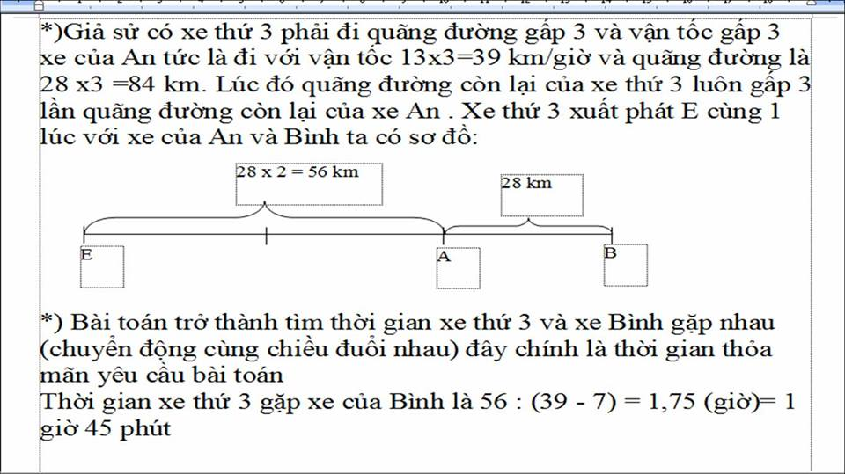
196 | Số nam sinh của trường Tiểu học Bình Minh bằng 125% số nữ sinh của trường. Nếu thêm 54 nữ sinh thì số nữ sinh bằng 95% số nam sinh.  Hỏi lúc đầu, số nam sinh của trường TH Bình Minh hơn số nữ sinh của trường là bao nhiêu em? | Ta có : 125% = 5/4  95% = 19/20  Ban đầu số nữ so với nam bằng : 4/5  54 học sinh ứng với : 19/20-4/5=3/20( số nam)  số nam: 54 : 3/20 = 360  số nữ : 360 x 4/5 = 288
197 | Một HCN có 2 lần chiều rộng thì hơn chiều dài 5m. Nhưng 2 lần chiều dài lại hơn 2 lần chiều rộng 10m.Tính chu vi HCN đó. | Chiều rộng lấy 1 phần  Chiều dài lấy phần và bớt đi 5m.  Chu vi hình chữ nhật gồm 4 đoạn chiều rộng và 2 phần nhỏ của chiều dài còn lại ứng với 10m  Vậy chiều rộng là: 5+5=10  Chiều dài là: 10+5=15  Chu vi của hình chữ nhật là 50 m  c rong ba lay 1 pan; chieu dai lay 2 pan va bớt đi 5m. ban se nhin thay chu vi HC nhat gom 4 doan chieu rong va 2 phan nho cua chieu dai con lai ứng voi 10m. Vay chieu rong se la 5+5= 10; chieu dai la 10+5=15. Chu vi là 25 m
198 | Lúc 7h30 người A đi từ A đến B với v1 = 15km/h. Lúc 8h30 Người B đi từ B về A với v2= 12km/h. Hai Người gặp nhau tại C và cùng quay về B. Tính AB? Biết khi Người A quay về A thì quãng đường người A đi đc gấp 3 lần quãng đường người B đi đc.  (Toán chuyển động lớp 5) | Biet ngA di...  => 2.AB=3.2.BC hay AB=3.BC  Thời gian người A đi là 2BC/15.  Thời gian người B đi là BC/12.  Ta co t_{A}=t_{B}+1  =>BC=9km  Suy ra AB= 9×3=37 km
199 | Hay chứng tỏ rằng 1/2+1/3+1/4+1/5+1/6+1/7+1/8 khong la so tu nhien | Cách1:  Chọn MS chung là 3.5.7.8=> Mẫu số chẵn  Tử số của PS 1/2 : 3.5.7.4 ;  PS 1/3: 5.7.8  PS 1/4: 3.5.7.2  PS 1/5: 3.7.8  PS 1/6: 5.7.4  => Các TS này đều chẵn  PS 1/8 : 3.5.7 => TS này lẻ  Vậy TS là số lẻ mà MS là số chẵn.  => tổng trên không là số tự nhiên  Cách 2:  Coi tổng trên là S nhé  1/3+1/4+1/5+1/6+1/7+1/8 > 6/8 =3/4  Vậy S > 1/2 +3/4 = 5/4. (1)  Mà 1/4+1/5+1/6+1/7 < 1/4 x 4 = 1  1/2 + 1/3 +1/8 = 23/24  Vậy S< 1 + 23/24 < 2 (2)  Từ (1) và (2) => 5/4 < S <2  Vậy S cũng chẳng phải số tự nhiên
200 | Ba người lữ khách gặp nhau. Một người mang theo 3 chiếc bánh, một người mang theo 5 chiêc bánh- người thứ 3 vì vội vã chưa kịp mua gì. Họ chưng bánh mỳ và cả ba chia đều ăn uống vui vẻ. Khi chia tay, người thứ 3 thanh toán cho các bạn của mình 8 quan tiền. Hỏi hai người bạn phải chia nhau thế nào cho công bằng? | Một người ăn: 8/3 cái bánh  Giá 1 cái bánh: 8: 8/3 = 3 quan tiền  Người mang 3 cái bánh đã cho người không mang bánh : 3 - 8/3 = 1/3 (cái bánh)  Người mang 3 cái bánh nhận đc: 1/3 x 3 = 1 (quan tiền)  Người mang 5 bánh nhận đc: 8 - 1 = 7 (quan tiền)

STT | Câu hỏi | Lời giải, đáp án
201 | Bác Mai mua về một số hoa quả gồm cả na và táo hết tất cả 170000 đồng. Mỗi ki - lô- gam na có giá 8000 đồng, mỗi ki- lô- gam táo có giá 5000 đồng. Biết số na bác mua ít hơn số táo là 8kg. Hỏi bác mua mấy ki-lô- gam quả mỗi loại? | Giả sử bác mua số na bằng số táo, tức là thêm 8kg na thì số tiền phải trả thêm là 8000 x 8 = 64000 đ  Khi đó tổng số tiền phải trả là 170000+ 64000 = 234000 đ  Số tiền cần trả cho 1kg na và 1 kg táo: 8000 + 5000 = 13000 đ  Số kg na ( táo ) bác mua là: 234000: 13000 = 18 kg  Vì ta đã giả sử bác mua thêm 8kg na nên số kg na thực tế bác mua là: 18 - 8 = 10 kg  Số kg táo là 18kg ( như trên )
202 | Môt gia đình ( bố mẹ và các con) tuôi trung binh là 18. Nêu không tính tuổi của bố ( 38 tuổi) thì tuổi trung bình sẽ là 14. Hỏi gia đình co bao đứa trẻ? | Gọi số con là a.  Ta có :  18 x (2 + a) = 14 x ( 1 + a) + 38  36 + 18 x a = 14 + 14 x a + 38  4 x a = 16  a = 4
203 | Một trường học có 600 học sinh. Mỗi lớp có 30 em. Mỗi học sinh có 5 giờ học. Mỗi giờ học cần một giáo viên. Mỗi giáo viên một ngày có 4 giờ lên lớp. Hỏi ít nhất trường đó có bao nhiêu giáo viên? | 600 học sinh: 30  = 20 lớp. 20 x 5 tiết  = 100 tiết học/ngày. 100 tiết học : 4 giờ  = 25 giáo viên.  Sau khi tính ra ít nhất cần 25 giáo viên, mình sẽ chia làm 5 tốp, mỗi tốp 5 giáo viên. Lần lượt cho từng tốp nghỉ từng giờ một sẽ thỏa mãn mỗi giáo viên chỉ dạy 4h/ngày
204 | Môt tuyến xe buýt có 12 bến. không có bất ki hai người nào cùng đi môt hành trình ( cùng lên và cùng xuống). Hỏi cả tuyến có thể có bao nhiêu lượt hành khách ? | một lượt hành khách lên ở bến thứ n thì chỉ có thể có 12-n khả năng xuống ở bến tiếp theo.  Vậy nhiều nhất có 11+10+...+1 =66 lượt hành khách
205 | CMR phương trình 1/a.a + 1/a.b +1/b.b =1 không có nghiêm nguyên dương! | Vì vai trò của a, b là như nhau nên ta xét 3 Trường hợp:  TH1: (a,b) = (1,1) => ta có PT: 1+1+1=1 ( Loại)  TH2: (a,b)= (1,2) => ta có PT: 1+1/2+1/4= 1 (Loại)  TH3: (a,b) lớn hơn hoắc bằng 2. Vậy 1/a.a ; 1/a.b ; 1/b.b đều nhỏ hơn hoặc bằng 1/2.2 = 1/4. Vậy 1/a.a + 1/a.b +1/b.b luôn nhỏ hơn hoặc bằng 3x1/4 = 3/4 < 1 với mọi a, b.  KL: PT ko có nghiệm nguyên dương (ĐPCM)
206 | $$1\frac{1}{3}×1\frac{1}{8}×1\frac{1}{15}×1\frac{1}{24}×…×1\frac{1}{99}$$ | =4/3 x 9/8 x 16/15 x 25/24x.....x100/99  =2x2x3x3x4x4x5x5x.....x10x10/1x3x2x4x3x5x4x6x....x9x11  =(2x3x4x5x....x10 ) x (2x3x4x5x...x10) / (1x2x3x4x....x9 ) x (3x4x5x...x11)  =10x2/11  =20/11
207 | Toán Lớp 5) Tại một trường học đầu năm có số học sinh nam bằng số học sinh nữ. Cuối học kỳ 1 trường nhận thêm 38 em nữ và 6 em nam, nên số học sinh nữ chiếm 52% số học sinh toàn trường. Hỏi đầu năm trường có bao nhiêu học sinh? | 52% = 13/25  Nữ lúc sau là 13 phần  Tổng số nam và nữ lúc sau là 25 phần  Nam lúc sau 25-13=12 phần  Mà ban đầu nam = nữ  Nữ thêm hơn nam thêm 38-6=32 học sinh  Vậy 32 học sinh ứng với : 13-12=1 phần  Nữ lúc sau: 32:1x13=416 học sinh  Nữ ban đầu: 416-38=378 học sinh  Tổng học sinh lúc đầu: 378 x 2 = 756 học sinh
208 | Lớp 4 :Tìm tất cả các số có ba chữ số mà bản thân số đó và số tiếp theo nó cũng có tổng các chữ số là số lẻ | Gọi số cần tìm là abc.  Do số liền sau của nó cũng có tổng các chữ số là lẻ nên c=9 (nếu c#9, thì hai số liên tiếp nhau không cùng tính chất tổng các chữ số đều lẻ)  Nhận thấy b#9, vì nếu b=9, số liên tiếp không thoả mãn điều kiện đề bài.  Như vậy số phương án sẽ bằng số các số có 2 chữ số, hàng đơn vị khác 9, và tổng các chữ số là số chẵn.  Số phương án = 5x4+4x5=40
209 | LỚP 4: Có 25 con gia súc trên đồng cỏ. Số bò sữa bằng 3 lần số ngựa, sô bê con bằng 2 lần sô lợn. biết rằng không phải con ngưa nào cũng cùng mâu lông. hỏi môi loai bao nhiêu con đang trên đồng cỏ? | 3 con lợn; 6 con bê; 4 con ngựa và 12 con bò sữa
210 | 13 số tự nhiên khác nhau, có tổng bằng 92. Hỏi là những số nào? | 13 số là: a1<a2<...<a13.  Tổng 13 số nguyên dương khác nhau đầu tiên là: M= 1+2+..+13=13x7=91,  mà tổng yêu cầu =92  --> a12=12(nếu a12>=13 thì a13>=14,  M>= 1+2+..+11+13+14=93>92).  Nên suy ra ai=i (1<=i<=12).  --> a13 = 93-(1+2+..+12)=14.  13 số cần tìm là: 1,2,..,12,14
211 | Một khối gỗ hình hộp chữ nhật có diện tích toàn phần hình lập phương có cạnh 6dm. Chiều dài khối gỗ là 12dm ,chiêu rộng là 6dm. Tính chiều cao của khối gỗ đó. | Vì khối gỗ hình hộp chữ nhật có diện tích toàn phần bằng diện tích toàn phần hình lập phương, nên diện tích toàn phần của khối gỗ là:  6 x 6 x 6= 216 (cm²)  Diện tích hai đáy khối gỗ là:  12 . 6 . 2= 144 (dm²)  Diện tích xung quanh khối gỗ là:  216 - 144= 72(dm²)  Chu vi đáy khối gỗ là:  (12+6).2= 36(dm²)  Chiều cao khối gỗ là:  72:36=3(dm)
212 | Có 1 cây sống giữa đồng bị gió thổi gãy gập xuống.  - Ngọn cây chạm đất cách gốc 4 thước.  - Từ gốc lên đến chỗ gãy dài 3 thước.  Hỏi cấy đó cao bao nhiêu thước? | Diện tích hình vuông lớn là: 7 X 7= 49  Diện tích 1 tam giác là: (3x4):2 = 6  Diện tích 4 tam giác là: 6x4= 24  Vậy diện tích hình vuông nhỏ là: 49 - 24=25  25= 5x5 nên cạnh hình vuông nhỏ là 5. CẠnh này chính là độ dài từ chỗ gãy đến ngọn. Vậy cây cao là: 3+5=8
213 | Tìm số có 2 chữ số. biết rằng nếu viết thêm vào bên trái và phải số đó mỗi bên 1 chữ số 2 thì được 1 số mới gấp 36 lần số phải tìm ? | Gọi số phải tìm là ab  Số mới là 2ab2 . Ta có  2ab2=ab×36  2002+ab×10=(ab×10)+(ab×26)  2002=ab×26  ab=77
214 | Người ta lam cái hộp bằng bìa không có năp hình lâp phương ,cạnh 2.5dm. Tính diện tích miêng bìa cân dùng để làm hộp đó. | Vì miếng bìa không có "lắp", nên diện tích bìa cần dùng là diện tích của 5 mặt cái hộp.  Vậy diện tích bìa cần dùng là:  2,5 x 2,5 x 5 = 31,25 (dm²)
215 | kết quả kiểm tra Toán của một lớp có 3 loại điểm 7, 8,9. Số bạn đạt ddiemr 8 gấp 3 lần số bạn đạt điểm 9. Tổng điểm của cả lớp là 272 điểm. Hỏi trong lớp có bao nhiêu bạn đạt điểm 7, bao nhiêu bạn đạt điểm 8, bao nhiêu bạn đạt điểm 9 ? Biết số học sinh của lớp là một số có 2 chữ số mà tổng các chữ số của nó bằng 9. | Ta có 272:7= 38 dư 6 nên số học sinh phải nhỏ hơn 39  272:9=30 dư 2 nên số học sinh phải lớn hơn 30  Theo đề bài, suy ra số học sinh là 36 học sinh.  Giả sử tất cả các bài kiểm tra đều đạt 7 điểm thì tổng số điểm là: 36 x 7 = 252 (điểm)  Tổng số điểm bị thiếu so với thực tế là: 272 - 252 = 20 (điểm)  Do số bạn có điểm 8 gấp 3 số bạn có điểm 9 nên mỗi lần thay 3 bạn đạt điểm 8 và 1 bạn đạt điểm 9 thì bằng 4 bạn đạt điểm 7 nên số điểm bị thiếu ở mỗi lần thay là:  3 x (8 - 7) + 1 x (9 - 7) = 5 (điểm)  Như vậy số bạn đạt điểm 9 là:  20 : 5 = 4 (bạn)  Số bạn đạt điểm 8 là: 4 x 3 = 12 (bạn)  Số bạn đạt điểm 7 là: 36 - (4+12) = 20 (bạn)
216 | Có 7128 viên bi gồm bi xanh và bi đỏ được chia ra thành các hộp có số bi bằng nhau. Sau khi chia ta được 4 hộp bi xanh và 5 hộp bi đỏ. Hỏi có bao nhiêu viên bi xanh, bao nhiêu viên bi đỏ? | Vì sau khi chia ta được 4 hộp bi xanh và 5 hộp bi đỏ và số bi mỗi hộp bằng nhau nên coi số bi xanh là 4 phần bằng nhau thì số bi đỏ là 5 phần tương ứng như thế ( vẽ sơ đồ đoạn thẳng )  Tổng số phần là: 4+ 5 = 9 ( phần)  Số bi ứng với 1 phần là: 7128:9=792 ( bi)  Số bi xanh là: 792 x 4 = 3168 ( bi)  Số bi đỏ là: 792 x 5 = 3960 ( bi )  Đáp số: 3168 bi xanh và 3960 bi đỏ
217 | Chữ số cuối cùng của phép tính sau là chữ số nào 2732010 - 8x18x28x38x48x58x68x78x88x98 | Nhận xét 18 >10, 28 >10, ...., 98 >10. Nên 8x18x28x....x98 > 8x10x10x...x10 (9 chữ số 10) = 800....0 (9 chữ số 0) > 2732010. Vậy ko thể thực hiện phép trừ trên.
218 | Có bao nhiêu số chẵn có hai chữ số . Tính tổng của dãy số đó | Có tất cả các số chẵn có 2 chữ số là: (98-10) : 2 + 1 = 45 (số)  Vì có 45 số nên có 22 cặp có tổng bàng nhau. Nên 10 + (98 + 12) + (96 + 14) + ... = 10 + 110 x 22 = 2430.
219 | Tổng hai số tự nhiên là 77. Nếu lấy số lớn chia cho số bé ta được thương là 7 và dư 5. Tìm hai số đó | Tổng số phần là 7+1 = 8  Số bé= (77-5) : 8 = 9  Số lơn = 9x7 +5 (số dư-hiệu) = 68  Hoặc 77-9=68
220 | Người ta xếp những hình lập phương nhỏ cạnh 1cm thành hình lập phươg lớn cạnh 1,1dm. Sau đó người ta sơn các mặt của hình lập phươg lớn. Hỏi có bao nhiêu hình lập phươg nhỏ không được sơn mặt nào? | 1,1 dm = 11 cm.  Sau khi xếp được hình lập phương cạnh 11cm, nếu bóc bỏ 1 lớp bên ngoài theo diện tích toàn phần của hình hộp lớn( bao gồm các hình lập phương nhỏ cạnh 1cm thì bên trong sẽ là những hình lập phương nhỏ cạnh 1cm không được sơn mặt nào.  Khi bóc bỏ lớp ngoài, cạnh hình lập phương chỉ còn:  11 - 2 = 9(cm)  Số hình lập phương nhỏ không được sơn mặt nào:  9 x 9 x 9 = 729 (hình)
221 | Bác Ba kể:hồi còn trẻ 1ngày bác gánh đủ gạch xây 3cái nhà ba gian nếu gánh thêm 1gánh thì xây đc 4cái nhà và thừa 16viên gạch.bác gthích rằng:hồi đó nhà tre 3gian chỉ phải đặt 2viện gạch vào 1chân cột,mỗi nhà ba gian có 12cột.tính số gạch bác đã gánh? | Gọi số viên gạch đủ xây 1 ngôi nhà là a (viên ). Khi đó số gạch bác đã gánh để xây 3 ngôi nhà là: 3 x a ( viên )  Vì gánh thêm 1 gánh thì đủ xây 4 ngôi nhà và thừa 16 viên nên 1 gánh của bác có số gạch đủ xây 1 ngôi nhà và thừa 16 viên tức là 1 gánh của bác có a + 16 ( viên )  Vì số gánh của bác vừa đủ xây 3 ngôi nhà có 3 x a viên nên ta có 3 x a phải chia hết cho a + 16 . Suy ra 3 x (a + 16 ) - 3 x a = 48 chia hết cho a + 16  Mặt khác, mỗi ngôi nhà cần có 2 x 12 = 24 ( viên ) để đặt vào cột, do vậy a > 24 => a + 16 > 40 mà 48 chia hết cho a + 16 nên a + 16 = 48 => a = 32  Số gạch bác đã gánh là: 32 x 3 = 96 ( viên )
222 | Trong túi có 18 viên bi đỏ và 10 viên bi xanh. Hỏi nếu không nhìn vào túi thì phải lấy ra ít nhất bao nhiêu viên bi?  a. Để có chắc chắn 1 viên bi xanh?  b. Để có chắc chắn 1 viên bi đỏ? | Phần a là 19 còn b là 11 viên bi
223 | Một xe hàng lúc đầu dự định chở 621kg gạo được chia đều thành 9 bao. Nhưng sau đó mỗi bao thêm vào 5kg gạo và xe chỉ chở 7 bao. Hỏi xe hàng đó chở được bao nhiêu ki-lô-gam gạo? | Theo dự định ban đầu thì mỗi bao gạo cân nặng là 621 : 9 = 69kg  sau khi thêm 5kg mỗi bao nặng là 69 + 5 = 74kg  số gạo thực chở là 74 x 7 = 518 kg
224 | nga hái được 1 số hoa <13.gồm hoa hồng và hoa cúc.biết số hoa hồng hơn số hoa cúc là 10.tìm số hoa mỗi loại? | Tổng số hoa lớn nhất là 12, suy ra số hoa hồng phải nhỏ hơn 12  Mà số hoa hồng hơn số hoa cúc là 10, suy ra số hoa hồng lớn hơn 10  Suy ra số hoa hồng là 11, số hoa cúc là 1.
225 | trên sân có 10 con gà và vịt.hỏi có mấy con gà mấy con vịt? biết rằng bạn An đếm số chân gà thì nhiều hơn 5 con, đếm số chân vịt thì nhiều hơn 3 con? | Số gà nhiều hơn 5 con vậy số vịt phải ít hơn 5 con.  Mà số vịt nhiều hơn 3 con, vậy số vịt là 4 con.
226 | Diện tích hình vuông là 2025 m2 thì cạnh hình vuông là bao nhiêu? | Nhận xét: Diện tích hình vuông bằng cạnh hình vuông nhân với chính nó, có giá trị là 2025 m2 nên cạnh hình vuông phải là 1 số có tận cùng là 5.  Mặt khác, cạnh hình vuông phải lớn hơn 40 vì 40 x 40 = 1600 < 2025 và nhỏ hơn 50 vì 50 x 50 = 2500 > 2025.  Số tự nhiên lớn hơn 40, nhỏ hơn 50 mà có tận cùng 5 là 45  Thử lại 45 x 45 = 2025 ( đúng )  Vậy cạnh hình vuông bằng 45m
227 | Trong kì kiểm tra hai môn Toán và Tiếng Việt vừa qua của một trường tiểu học có 70,5% tổng số học sinh đạt điểm khá, giỏi môn Toán. 64,5% tổng số học sinh đạt điểm khá, giỏi môn Tiếng Việt. 18% tổng số Học sinh không đạt điểm khá, giỏi cả hai môn Toán và Tiếng Việt. Tìm tỉ số % học sinh đạt điểm khá , giỏi cả hai môn Toán và Tiếng Việt. | Số học sinh giỏi khá Toán hoặc Tiếng Việt là  100% - 18 % = 82%  Số học sinh giỏi khá Tiếng Việt mà không giỏi khá Toán là  82% - 70,5% = 11,5%  Số học sinh giỏi khá Toán mà không giỏi khá Tiếng Việt là  82% - 64,5% = 17,5%  Số học sinh giỏi khá cả Toán và Tiếng Việt là  82% - 11,5% - 17,5% = 53%
228 | Lúc 6h tại A 1 chiếc thuyền xuôi dòng theo dòng nước để đến điểm B. Thuyền dừng lại tại B 30phut. Rồi quay về A và đến A lúc 9h30phut. TÍnh quãng đường AB biết vận tốc thực của thuyền là 25km/h. Vận tốc dòng nước là 5km/h. | 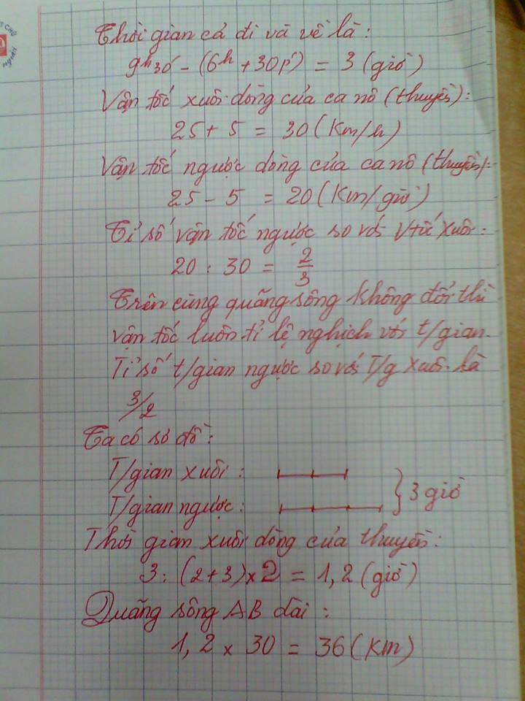
229 | Trong hộp có 12 viên bi đỏ,10 viên xanh, 9 viên vàng và 3 viên trắng. Không nhìn vào hộp phải lấy ra ít nhất bao nhiêu viên bi để chắc chắn có 5 viên bi cùng màu? | 16
230 | An có 27 viên bi Bình có 49 viên bi hỏi phải bớt bao nhiêu viên bi để số bi của An =1/3 số bi của Bình | khi bớt đi 1 số bi thì số bi của An bằg 1/3 số bi của Bình tức là số bi của An ít hơn 2 phần số bi của Bình  Số bi của An sau khi bớt đi là (49-27):2=11  Số bi mà An đã bớt đi là 27-11=16  Số bi của Bình sau khi bớt là 49-16=33
231 | Tìm một phân số biết phân số đó có giá trị là 3/5 và nếu bớt tử số đi 9 đơn vị thì được phân số mới bằng ½. | Vẽ sơ đồ  Tử số chiếm 3 phần .  Mẫu số chiếm 5 phần.  Khi bớt tử số đi 9 đơn vị thì mẫu số gấp đôi tử số tức chia 1 phần thành 2 nửa bằng nhau và = 9 đơn vị.  Vậy 1 phần là: 9 x 2 = 18.  Tử số là 18 x 3 = 54.  Mẫu số là 18 x5 = 90.
232 | Hỏi có ba hộp bi, tổng số bi của hộp thứ nhất và hộp thứ hai là 33 viên, tổng số bi hộp thứ 2 và 3 là 28 viên, tổng số bi hộp 3 và 1 là 31 viên. Hỏi mỗi hộp có bao nhiêu viên? | Lấy (tổng của hộp 1 và 2 cộng tổng của hộp 2 và 3 cộng tổng của 1 và 3) sẽ được: 2 lần tổng của 3 hộp bằng 92  Vậy tổng của cả 3 hộp: 92 :2=46 viên bi  Suy ra số viên bi của hộp 1 là:  46-28=18 viên  số viên bi của hộp 2 là:  46-31=15 viên  số viên bi của hộp 3 là:  46-33=13 viên
233 | Cho hình tam giác ABC vuông tại A, có chu vi là 72cm. Độ dài cạnh AB = ¾ độ dài AC, độ dài AC = 4/5 độ dài cạnh BC. Tính diện tích hình tam giác ABC | AB=3/5BC, ĐƯA VỀ DẠNG TOÁN TỔNG TỈ ĐỂ TÌM HAI CẠNH GÓC VUÔNG RỒI TÍNH S
234 | Một người đi chợ bán trứng.Lần thứ nhất bán một nửa số trứng và thêm 1 quả,lần thứ 2 bán một nửa số trứng còn lại và thêm 2 quả,lần thứ 3 bán một nửa số trứng còn lại và thêm 3 quả thì vừa hết số trứng.Hỏi người đó đã bán bao nhiêu quả trứng? | Còn lại sau lần thứ 2: 3:1/2=6  Còn lại sau lần thứ 1: (6+2):1/2=16  Ban đầu: (16+1):1/2=34
235 | tìm quy luật và viết thêm ba số nữa vào dãy số sau: 1, 2, 6, 24,..... | 1x2.2x3.6x4.24x5.......
236 | Có 10 người, mọi người ghi số tuổi của 9 người còn lại. Thống kế được là 90, 91, 92, 93, 93, 97, 98, 99, 100, 101. Hỏi số tuổi của người cao tuổi nhất là bao nhiêu? | 9 lần tổng số tuổi của 10 người : 90+91+92+...+101=954  Tổng số tuổi của 10 người: 954:9=106  Tuổi người lớn nhất: 106-90=16
237 | Bốn người ăn 5 ngày, ngày ăn 2 bữa thì hết 18kg gạo. Hỏi 9 người ăn 7ngày,ngày 3 bữa thì hết bao nhiêu kg gạo?(Mức ăn các bữa như nhau) | Tam suất kép.  4người - 5 ngày - 2bữa-18kg  =>1người - 1ngày - 1 bữa = 18 : 4 : 5 : 2 =9/20kg  => 9 người - 7ngày - 3 bữa = 9/20 x 9 x 7 x 3 = 1701/20kg = 85,05 kg
238 | Tính nhanh:3/2+7/6+13/12+21/20+...+133/132 | 3/2+7/6+13/12+21/20+...+133/132  =1+ 1/2 + 1+ 1/6 + 1+ 1/12 + 1+ 1/20+......+ 1+ 1/132  =(1+ 1 + 1+.....+ 1) + ( 1/2+ 1/6+1/12+ 1/20+....+ 1/132)  = 11+ ( 1/1×2+ 1/2×3+1/3×4+1/4×5+.....+1/11×12)  =11+ ( 1-1/2+1/2-1/3+1/3-1/4+1/4-1/5+......+1/11-1/12)  =11+(1-1/12)  = 11+11/12  =143/12
239 | Vòi I chảy đầy bể nước trong 48 giờ.  Vòi II chảy đầy bể thì mất thời gian nhanh gấp rưỡi vòi I.  Vòi III chảy mất thời gian nhanh gấp rưỡi vòi II.  Tính thời gian để bể nước đầy khi 3 vòi cùng chảy vào 1 bể ấy. | Gấp rưỡi đc hiểu là 3/2 giờ  vòi 1 chảy đc: 1/48 bể  vòi 2 chảy 1/48 x 3/2 = 1/32 bể  vòi 3 chảy : 1/32 x 3/2 = 3/64 bể
240 | Lừa và Ngưạ cùng nhau thồ hàng,các bao hànf đều nặng bằng nhau.Lừa kêu ca là mang nặng.Ngựa bèn nói"Bạn còn kêu nỗi gì?Nếu tôi bớt cho bạn một bao hàngthì chúng ta mới mang nặng ngang nhau.Còn nếu bạn bớt cho tôi một bao hàng thì số bao hàng cuả tôi gấp đôi cuả bạn".Tính xem mỗi con mang mấy bao hàng? | Ngựa chuyển sang lừa 1 bao thì số bao 2 con bằng nhau, vạy ngựa hơn lừa 2 bao.  Nếu chuyển 1 bao từ lừa sang ngựa thì ngựa hơn lừa : 1+2+1 = 4 bao  Vẽ sơ đồ  Lừa sau khi chuyển: 1 phần  Ngựa sau khi nhận 2 phần  Khi chuyển đi 1 bao thì lừa còn 4 bao  Lúc đầu lừa có 4+1=5 bao  Lúc đâu ngựa có 5+2=7 bao
241 | Một số đem chia cho 54 thì dư 37, nếu đem chia cho 27 thi được thương là 19 và còn dư. Tìm số đó. | 27 x 2 = 54  Khi chia số đó cho 27 thì thương gấp 2 lần so với thương chia 54/ 37 chia cho 27 thương tăng thêm 1 đơn vị và dư 10.  Số đó = 19 x 27 + 10 hoặc ( 19 - 1 ) : 2 x 54 + 37=523
242
243 | Người ta xếp những hình lập phương nhỏ cạnh 1cm thành hình hộp chữ nhật dài 15cm, rộng 10cm, cao 70cm. Sau đó người ta sơn các mặt ngoài của hình hoopj chữ nhật vừa xếp. Hỏi có bao nhiêu hình lập phương được sơn 1 mặt? | 13×68×2+13×8×2+8×68  = 1768+208+544  =2520
244 | Không quy đồng tử hoặc mẫu, hãy so sánh 2 phân số 13/15 và 133/153. | Ta có: 13/15 = 1 - 2/15 = 1- 20/150.  133/153 = 1-20/153.  Ta thấy 150 < 153 nên 20/150 >20/153 suy ra 1- 20/150 < 1- 20/153 hay 13/15< 133/153
245 | 1) Tim so co hai chữ số ab sao cho ab=(a+b)^2  2) Tim so co BỐN chữ số abcd sao cho abcd=(ab+ cd)^2 | 1,  ab= (a+b)x (a+b) <=> a*10+b= a*a+ 2*a*b+ b*b <=> a*10 - a*a - 2*a*b+b- b*b =0 <=> a*( 10 -a - 2 *b) + b*( 1- b) =0 <=> a*( 10 -s- 2*b) =0 và b *(1-b)= 0 vì 10> a>0,10> b>=0 nên a*( 10- a- 2*b)=0 thì 10- a- 2*b =0, b*(1-b) =0 thì b=0 hoặc 1-b=0. với b =0 thì thay vào 10- a- 2*0 =0 <=> a = 10 loại. với 1-b= 0 <=> b=1 thì thay vào 10 - a- 2*1 =0 <=> a= 8 nhận. vây số cần tìm 81.  2, abcd= 2025 (abcd= ab *100 + cd = ab*ab+ ab*cd +ab*cd +cd*cd)
247 | Xuân, hạ , thu, đông cùng nhau đánh cờ. Mỗi ván thắng được 1 điểm,mỗi ván hoa được 0,5 điểm, mỗi ván thua được 0 điểm. Hạ được 1,5 điểm, thu, đông mỗi bạn được 1 điểm. Hỏi xuân được bao nhiêu điểm? | Ta thấy: Mỗi 1 bạn phải đấu với 3 bạn còn lại 1 ván cờ nên tổng số ván cờ là: 4 x 3= 12 (ván)  Tuy nhiên, mỗi bạn lại được tính 2 lần ( Xuân đấu với Hạ hay Hạ đấu với Xuân chỉ coi là 1 ván ) nên tổng số ván cờ thực tế có được là: 12 : 2 = 6 ( ván )  Mỗi ván dù kết quả thế nào luôn có tổng điểm là 1 điểm. 6 ván sẽ có tổng là 6 điểm  Vì tổng số điểm thu được của tất cả các ván là 6 điểm, nên tính số điểm của Xuân ta chỉ cần lấy tổng số điểm đó trừ đi số điểm của các bạn còn lại, tức là: 6 - 1,5 - 1 - 1 = 2,5 (điểm)
248 | Cho 2 số tự nhiên x và y. X có thể là 7, 8 hoặc 15; y có thể là 63, 68, 19. Tìm giá trị lớn nhất và nhỏ nhất của x/y. | Ta có :  15/19> 15/63> 15/68  7/19> 7/63> 7/68  8/19>8/63>8/68  Mặt khác : 15/19>8/19>7/19  nên PS lớn nhất là 15/19  ta lại có : 15/68> 8/68>7/68  Vậy PS nhỏ nhất là 7/68
249 | Một ô tô dự kiến đi từ A đến B với vận tốc bằng 45km/giờ để đến B lúc 11 giờ. Do trời mưa, đường trơn để đảm bảo an toàn giao thông nên mỗi giờ xe chỉ đi được 35km và đến B chậm mất 30 phút so với dự kiến. Tính thời gian ô tô xuất phát từ A. | Ta có tỉ số vận tốc 45km/giờ và vận tốc 35km/giờ là 45/35 = 9/7.  Vì trên cùng quãng đường vận tốc tỉ lệ nghịch với thời gian nên tỉ số thời gian đi vận tốc 45km/giờ và thời gian đi với vận tốc 35km/giờ là 7/9.  Hiệu thời gian là 30 phút. (vẽ sơ đồ).  Thời gian đi với vận tốc 45km/ giờ là:  30 : (9 - 7) x 7 = 105 phút.  105 phút = 1 giờ 45 phút.  Thời gian xuất phát là:  11 giờ - 1 giờ 45 phút = 9 giờ 15 phút
250 | Khi đặt tính thực hiện phép nhân một số tự nhiên với 145, một học sinh đã sơ ý đặt các tích riêng thẳng cột với nhau rồi cộng các tích riêng như cộng các số tự nhiên nên tìm được tích sai là 5120. Hãy tìm tích đúng. | Tích sai: A x 1+ A x 4 + A x 5 = 5120  A x 10 = 5120  A = 512  Tích đúng : 512 x 145 = 74240
251 | Môt người làm thuê cả năm sẽ đươc trả công 100 quan tiền và một bộ quần áo. Nhưng anh ta chỉ làm 7 tháng thi xin thôi việc nên đươc thanh toán 20 quan tiền và bộ quần áo. Hỏi bộ quân áo đáng giá bao nhiêu quan tiền? | 12 tháng = 100 quan + 1 bộ quần áo  7 tháng = 20 quan + 1 bộ quần áo  => 5 tháng = 80 quan  10 tháng = 160 quan  2 tháng = 32 quan  12 tháng = 192 quan  => 1 bộ quần áo : 192 - 100 = 92 quan
252 | Tìm số tự nhiên lớn nhất có các chữ số khác nhau mà tổng các chữ số của nó bằng 21 | Số tự nhiên lớn nhất khi có nhiều chữ số nhất:  Ta thấy: 0+1+2+3+4+5+6 = 21  => Số đó là 6543210
253 | ALADIN mua môt bộ bút Mực, bút Bi, và Thước kẻ. nêu giá bút mực chỉ còn môt phần năm, giá bút bi còn môt nửa, và giá thước kẻ còn hai phần năm thì khi đó ALADIN phải trả 80 quan tiền. Nếu Giá bút mưc còn môt nửa, giá bút bi còn một phần tư và giá thước kẻ còn một phần ba thì phải trả 120 quan tiền. Hỏi ALADIN đã phải trả bao nhiêu tiền cho cả ba thứ? Bút mực và bút bi cái nào đắt hơn? | 280 quan
254 | 1^2 + 3^2 +5^2+...99^2 | Gọi tông phai tinh la A ta thấy  A = (1^2+ 2^2+3^2+4^2+....+ 100^2) - 4x( 1^2+ 2^2+3^2+4^2+....+ 50^2 )  = 100x(100+1)x(2x100+1)/6 - 4x50x(50+1)x(2x50+1)/6  = 166650
255 | Tìm phân số biết thêm vào từ 1 đơn vị thì phân số có giá trị là 4/5. Nếu biết từ số 4 đơn vị thì phân số có giá trị là ¾. | Ta thấy tử số thêm 1 đơn vị sẽ lớn hơn tử số bớt đi 4 đơn vị là 5.  Sau khi thêm bớt ở tử số ta được 2 phân số mới có cùng mẫu số và có tử số hơn kém nhau 5 đơn vị.  4/5 = 16/20  3/4 = 15/20  2 phân số trên có cùng mẫu nhưng tử số hơn kém nhau 1 đơn vị.  Vậy 2 phân số sau khi thêm bớt ở tử số mà thỏa mãn tử số hơn kém nhau 5 đơn vị là  4/5=16/20=80/100  3/4=15/20=75/100  Phân số ban đầu là 79/100
256 | Môt lớp học có 33 học sinh. Tất cả đều tham gia thể thao. Ngày nào cũng vậy có 22 em tham gia bơi lội và 22 em đá bóng. Trong số người hôm nay đá bóng, hôm qua có 15 em bơi lội va 15 em đá bóng. Tình hình cũng đúng như vậy với các em hôm nay tham gia bơi lội. Hỏi có bao nhiêu bạn cả 2 hôm chỉ bơi lội? | 4 bạn cả hai hôm chỉ bơi lội.
257 | Một phòng học dạng hình hộp chữ nhật có chiều dài 10m, chiều rộng 5,5m và chiều cao 3,8m. Nếu mỗi ngừơi làm việc trong phòng đó đều cần 6m khối không khí thì có thể có nhiều nhất bao nhiêu học sinh trong phòng đó, biết lớp học chỉ có 1giáo viên và thể tích đồ đạc trong phòng chiếm 2m³. | Thể tích phòng học là:  10×5.5×3.8=209 (m³)  Thể tích đồ dùng và thể tích không khí giáo viên dùng là.  2+6=8 (m³)  Số học sinh tối đa ở trong phòng học là.  (209-8):6=33 dư 3.  Số học sinh trong phòng phải là số nguyên nên trong phòng có tối đa 33 học sinh.
258 | Cho biểu thức M=2004: m×5 ( m là số tự nhiên khác 0). Tìm m để biểu thức M có giá trị lớn nhất. | m = 1
259 | Môt lớp có 30 học sinh. trai nhiều hơn gái. Một hôm cả lớp đi xem phim. trong giờ nghỉ các em gái thì mua bánh sôcôla, các em trai thì mua bánh sữa. Cả hai loại bánh giá là số nguyên. Nếu các cô gái mua bánh sữa, còn các cậu con trai mua bánh socola thi lớp tiết kiệm đươc 2 (đơn vi) tiền. Hỏi có bao nhiêu hoc sinh nam và hoc sinh nữ? | 16 nam, 14 nữ ạ
260 | Có 7 cái cốc ngửa trên bàn, mỗi lần được chuyển chiều của ba cái cốc( hoặc đang up thì ngửa hoặc ngược lại). Hỏi sau bao nhiêu bước thì tất cả các cốc đều úp xuống? | 3 lần  Lần 1 Úp 3 cái  Lần 2 úp 2 cái và ngửa 1 cái đã úp  Lần 3 úp 3 cái đang còn ngửa!
261 | Cho tam giác đều ABC, gọi D là điểm giữa AB. kẻ DE , EF, va FG vuông góc lần lượt vói AC, CB, va AB. Tinh diên tich tam giac GDE biêt diên tich ABC bang 1. | 3/32
262 | Tại môt cuôc thi, học sinh phải trả lời 20 câu hỏi. mỗi câu nêu đung đươc công thêm 5 điêm, nếu sai thi bi trừ 2 điểm. Câu nào không trả lời thi nhân 0 điểm. BÚT CHI thi đat kết quả 48 điểm. Hỏi có bao nhiêu câu trả lời đúng? | Giả sử 20 câu đều trả lời đúng thì số điểm là:  5x20=100đ  So với thực tế, số điểm dư ra là:  100-48=52đ  Sở dĩ có số điểm này do:  Nâng câu không trả lời từ 0đ lên 5đ  Nâng câu sai từ -2đ lên 5đ (tức là nâng lên 7đ)  Ta lập bảng tìm số câu không trả lời và số câu sai (tổng số điểm của 2 loại câu này là 52đ). (Em không biết kẻ bảng!!!)  Có 2 TH:  1)Ta tìm được 6 câu sai và 2 câu không trả lời, suy ra số câu đúng là:  20-(6+2)=12(câu)  Thử lại:  12x5-6x2+2x0=48đ  2)Ta có 1 câu sai, 9 câu không trả lời. Số câu đúng là:  20-(9+1)=10(câu)  Thử lại:  10x5-1x2+9x0=48đ
263 | Tìm 3 số biêt tổng 3số là 162,5 và số thứ 1× 2 = số thứ 2 × 3= số thứ 3 × 4. | Số thứ 1/số thứ 2=3/2=6/4  Số thứ 2/ Số thứ 3=4/3  Số thứ 1 là 6 phần  Số thứ 2 là 4 phần  Số thứ 3 là 3 phần  Số thứ 1: 162,5:(6+4+3)×6=75  Số thứ 2: 75:6×4=50  Số thứ 3 : 50:4×3=37,5
264 | 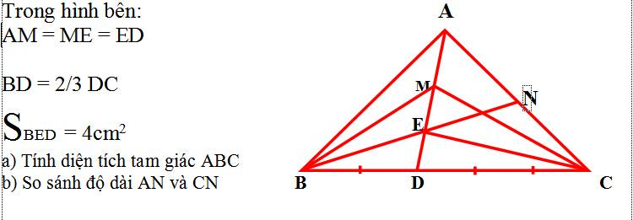 | a)S(BED) = 1/3 S(ABD) ( ED x 3 = AD, chung chiều cao hạ từ B)  S(ABD) = 2/5 S(ABC) ( BD=2/5 BC, chung chiều cao hạ từ A)  => S(BED) = 1/3 x 2/5 = 2/ 15 S(ABC)  Vậy S(ABC) =30cm2  b) Coi S(BED) là 2 phần  S(EDC) là 3 phần  S( ABE) là 2x2 = 4 phần  => S(BEC) là 2 + 3 = 5 phần  Tỉ số S(BEC)/S(ABE) = 5/4  Mà hai hình này chung đáy BE => chiều cao hạ từ C = 5/4 chiều cao hạ từ A xuống đáy BE  S(ECN) =5/4 S(AEN) ( chung đáy EN, chiều cao hạ từ C = 5/4chiều cao hạ từ A xuống đáy EN)  Mà hai hình này chung chiều cao hạ từ E xuống AC nên CN= 5/4 AN
265 | Có 4 tổ được phân công làm vệ sinh sân trường. Nếu chỉ có tổ 1, 2, 3 cùng làm thì sau 12 phút sẽ làm xong. Nếu chỉ có tổ 2, 3, 4 cùng làm sẽ làm xong trong 15 phút. Nếu chỉ có tổ 1,4 làm thì làm trong 20 phút. Hỏi trung bình mỗi tổ sẽ làm xong công việc đó trong bao lâu? | 1' tổ 123 làm đc 1/12 công việc.  1' tổ 234 làm đc 1/15 công việc.  1' tổ 14 làm đc 1/20 công việc.  1' cả 4 tổ làm đc (1/12+1/15+1/20):2=1/10.  Vậy thời gian cả 4 tổ làm hết công việc là 1:1/10=10'.  Trung bình 1 tổ làm trong khoảng thời gian là 10×4=40'.
266 | Trung bình cộng của ba số là 1008 . Tìm ba số đó biết rằng số thứ nhất gấp rưỡi số thứ hai và bằng 1/3 số thứ ba . | Số thứ nhất chiếm 3 phần  Số thứ 2 chiếm 2 phần ( vì số thứ nhất gấp rưỡi số thứ 2 mà)  Số thứ 3 chiếm 9 phần ( vì số thứ nhất bằng 1/3 số thứ 3 mà)  Ta có:  Tổng 3 số là : 1008×3=3024  Tổng số phần bằng nhau là: 3+2+9=14  Giá trị 1 phần là : 3024: 14= 216  Số thứ nhất là: 216×3=648  Số thứ2 là : 216×2=432  Số thứ 3 là : 216×9=1944
267 | Tim số lớn nhất có các chữ số khác nhau sao cho không thể chọn từ đó ba chư số để có tổng của chung là 19?
268 | Hình tam giác có độ dài đáy 5/7m và chiều cao bằng 3/5 độ dài đáy. Tính diện tích hình tam giác đó. | Chiều cao của tam giác 5/7 x 3/5 = 3/7 m  Diện tích tam giác là 5/7 x 3/7 x 1/2 = 15/98 m²
269 | Năm nay trời mưa gió thuân hòa, vươn dưa của nhà An Tiêm kết nhiều quả lớn. Quả ki lục đạt 100kg, trong đó lượng đường đạt 1% còn lượng nước là 99%.Nhưng An tiêm lại buôn dầu về nhà mách vợ - không mang về nhanh thi phơi nắng dưa bôc hơi, lượng đường mỗi ngày sẽ tăng găp đôi - ngọt quá. Vợ An tiêm thương chồng , chiều hôm sau lẳng lặng mượn được xe kéo 60kg ra giúp chồng mang đươc quả dưa về nhà. Hỏi vợ AN TIÊM làm sao mang dươc về?
270 | Hãy viết tất cả các số có 3 chữ số từ chữ số 0,8,9 | Chọn hàng trăm: có 2 cách chọn ( trừ 0)/ Hàng chục có 3 cách chọn, hàng đơn vị 3 cách chọn: 2 x 3 x 3 = 18 số
271 | Tìm những số có 2 chữ số mà khi cộng thêm với 4 thì tông các chữ sô giảm đi môt nửa? | 19, 28, 37, 46
272 | Một hình lập phương có thể tích là 64 dm³. Tính diện tích toàn phần của hình lập phương đó. | Ta thấy:  3x3x3=27  4x4x4=64  Do đó DT toàn phần là: 4x4x6=96(dm2)
273 | 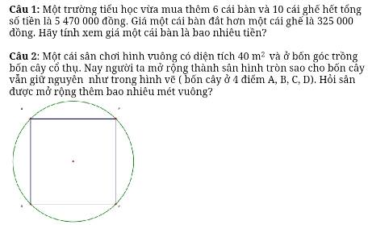 | Bài 1: Vì giá tiền 1 bàn đắt hơn 1 ghế là 325000 nên số tiền mua 6 bàn nhiều hơn mua 6 ghế là:325000x6=1950000 .  Vậy mua 6 bàn 10 ghế thì hết 5470000.  Giả sử đổi 6 bàn thành 6 ghế thì số tiền giảm 1950000. Khi đó mua 6 ghế và 10 ghế hết số tiền là:5470000-1950000=3520000.  Giá tiền một ghế là:3520000:16=220000.  Mua 10 ghế thì hết:220000x10=2200000.  Số tiền còn lại mua bàn, vậy mỗi bàn có giá là(:5470000-2200000):6=545000.  Đáp số:Cái bàn có giá là:545000 đồng  Bài 2: quay hình vuông để thành hình thoi.  Vậy dxd: 2 = 40 ( d - đường kính hình tròn - d - đường chéo hình thoi)  => d x d = 80  Mà S(hình tròn) = r x r x 3,14  => r x r = 80 : 2 : 2 = 20  S( hình tròn) = 20 x 3,14 = 62,8  => tăng : 62,8 - 40 = 22,8
274 | Bố và con cùng đua về đích. Bố bước đươc 6 bước thi con bước đươc 7 bước. Bô để cho con đi trước 30 bước thi băt đầu đuổi theo. 3 bước của bố dài bằng 5 bước của con. Hỏi sau bao nhiêu bươc thi đuổi kịp? | Con đang đi trước bố 30 bước nên cần số lần bước 6 bước là 30 : 3 = 10 lần  vậy bố phải bước 10 x 6 = 60 bước
275 | Trung bình cộng của 5 số lẻ liên tiếp là 61. tìm 5 số đó. | Cách 1: vì 61 là TBC của 5 số lẻ liên tiếp nên nó băng số ở giữa.  Vì hai số lẻ kề liền nhau hơn kém nhau 2 đơn vi nen lấy 61-2 se duoc số liền trước 61; còn lấy 61 cộng 2 thì được số liền sau 61. ...... Năm số phải tìm là 57; 59; 61; 63; 65  Cách 2:  Tính tổng của 5 số phai tìm 61 x 5 = 305 sau đó vẽ sơ đồ đoạn thẳng đưa về dạng toán tìm số khi biết tổng và tỷ số ; Số đầu tiên 1 phần, số thứ hai 1 phần như vậy và thêm 2 đơn vị, số thứ ba gôm 1 phần và 4 đơn vị.  Tương tự như vây vẽ đượ sơ đồ.  Số đầu tiên được tính như sau:  ( 305 - ( 2+4+6+8 ) ) : 5 = 57  Sau đó cộng thêm 2 thì được số 59; cộng thêm để tính các số còn lại.
276 | nhân dịp ngày lễ, cửa hàng giảm giá 10% 1 chiếc điện thoại, tuy vậy cửa hàng vẫn lãi 8% giá vốn. Hỏi nếu không giảm giá thì cửa hàng lãi bao nhiêu % giá vốn? | Cách 1:  Coi Giá chưa giảm : 100%  =>Giá khi giảm : 90%  Coi giá vốn : 100%  => Giá khi giảm : 108%  Giá chưa giảm/Giá khi giảm : 100/90= 30/27  Giá khi giảm/ giá vốn : 108/100=27/25  => Giá chưa giảm so với vốn : 30 : 25x 100% = 120%  vậy lãi 20%  Cách 2:  Giả sử tiền vốn là 100.000đ thì giá bán sau khi giảm là 108.000đ, tươg ứng vs 90%.  Như vậy giá bán ban đầu sẽ là  108.000 : 90 * 100 = 120.000.  => lãi so với giá vốn là 20%
277 | Có bao nhiêu số chẵn có ba chữ số được lập thành từ các chữ số 2,3,5 va 7 | vì là số chẵn nên số cần tìm sẽ là ab2,  a chọn 1 trong 4 số nên a có 4 cách chọn  b cũng có 4 cách chọn  vậy lập đc 4× 4 = 16 số
278 | Bài 1: Hai người cùng làm một công việc trong 16 giờ thì xong. Nếu người thứ nhất làm trong 3 giờ và người thứ hai làm trong 6 giờ thì họ làm được 25% công việc. Hỏi mỗi người làm một mình công việc đó trong bao lâu sẽ hoàn thành?  Bài 2: CHo một tam giác ABC có diện tích là 216m2, AB = AC và BC = 36m. Trên cạnh AB lấy điểm M sao cho MB = 2/3AB, trên cạnh AC lấy điểm N sao cho NC = 2/3AC và trên cạnh BC lấy điểm I sao cho BI = 2/3BC. Nối M với N và N với I được hình thang MNIB. Tính:  a) Diện tích hình thang MNIB  b) Độ dài đoạn MN | Bài 1:  Vì người 1 là trong 3h, người 2 làm trong 6h được 25% công việc.  Vậy người 1 làm trong 12h và người 2 làm trong 24h thì xong công việc.  Do đó người thứ 2 làm 1 mình trong 12h được 1/4 công việc.  Do vậy người thứ 2 làm 1 mình hết 12x4=48h.  1h người 2 làm 1/48 công việc  1h 4 người 1 làm là 1/16 - 1/48 = 1/24 cv.  Vậy người thứ 1 làm 1 mình trong 24h  Bài 2:  a) S(MNBI)=144  b) MN=12
279 | Lúc 6h sáng một chiếc tàu thủy chở khách xuôi dòng từ A đến B rồi nghỉ lại 2h để đón khách, sau đó lại ngược dòng và về đến A lúc 3h20phut chiều cùng ngày. Hãy tính quãng đường từ A đến B, biết rằng thời gian đi xuôi dòng nhanh hơn thời gian đi ngược dòng 40 phút và vận tốc của dòng nước bằng 50m/phút. | 120km
280 | Có 40 bánh được đóng vào hộp gồm 2 loại  Mỗi hộp lớn có 3 bánh  Mỗi nhỏ có 2 bánh  Số hộp lớn nhiều gấp 2 số hộp nhỏ  Mỗi loại có bao nhiêu hộp? | 2 hộp lớn và 1 hộp nhỏ có số bánh là  3×2 +2= 8 (chiếc bánh)  số cặp là 40:8=5  Số hộp lớn: 5.2=10  Số hộp nhỏ: 5.1=5
281 | Khi bán một sản phẩm nếu giảm 10% thì lãi 8%, Hỏi nếu không giảm thì lãi bao nhiêu phần trăm. | Ta có: ( 0,9giá bán- giá gốc)/giá gốc = 0.08. Biến đổi có giá bán = 1.2 giá gốc.  Lãi suất khi giá bán không đổi là:  ( giá bán- giá gốc)/ giá gốc  = ( 1.2 giá gốc- giá gốc)/giá gốc  = 0,2 = 20%
282 | Thuyền Trưởng Jack nói với con trai: Nếu lấy ba lần bình phương tuổi của con thêm 26 thi bằng bình phương tuổi của bố. | Tuổi bố và con là 100> a > b > 0.  Như vậy thì: a x a = 26 + 3 x b x b.  Do 3xbxb là số chia hết cho 3, mà 26 chia 3 dư 2 nên a x a cũng phải chia 3 dư 2, nhưng điều này ko bao giờ xảy ra vì axa chỉ có thể chia hết cho 3 hoặc chia 3 dư 1.
283 | Cho 2 số 9 và 11. Hãy tìm số a sao cho đêm mỗi số đã cho trừ đi a thì được 2 số mới có thương bằng 2 | Cùng bớt mỗi số đi a đơn vị thì hiệu 2 số ko đổi.  Hiệu của 2 số sau khi bớt là 11-9 = 2  Tỉ số của 2 số sau khi bớt là 1/2  Số bé sau khi bớt bằng :  2 : ( 2 - 1 ) x 1 = 2  Số lớn sau khi bớt là : 2 x 2 = 4.  Số cần tìm là : 9 - 2 = 7 hay 11 - 4 = 7
284 | Hãy cho biết có tất cả bao nhiêu phân số mà tổng của tử số và mẫu số của mọi phân số bằng 2013? | Đây là lời giải cùi bắp của em:  Xuất phát từ: Thêm vào tử (mẫu) và bớt mẫu (tử) cùng 1 số thì tổng (tử +mẫu) sẽ không đổi. Ta có :  1/2012; 2/2011; 3/2010;…………..;2010/3; 2011/2; 2012/1  Dễ dàng thấy có 2012 phân số có tử + mẫu=2013
285 | 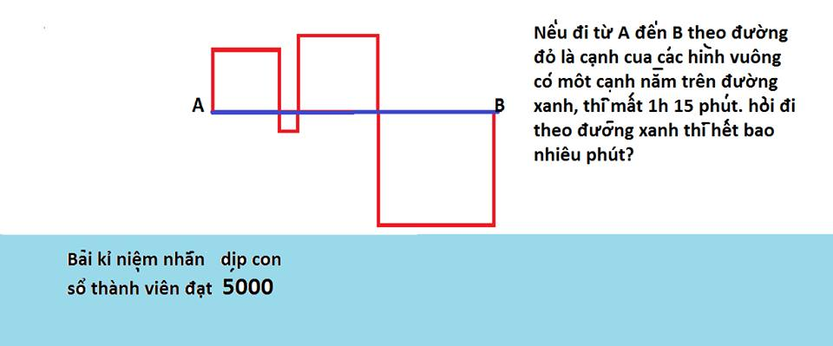 | Hình vuông có 4 cạnh mà theo đường đỏ thì đi được mỗi hình vuông có 3 cạnh.  4 hình là đi 12 cạnh hết 1h15'=75 phút.  Còn AB đường xanh thì mỗi hình hết 1 canh.  vậy 4 hình là 4 cạnh.  Đi đường xanh it hơn đi đường đỏ 1/3.  Vậy thời gian đường xanh đi hết là: 75:3=25 phút.
286 | Tìm một số có 3 chữ số, biết rằng tích các chữ số đó là số tròn chục có 2 chữ số và nếu thêm vào số đó 12 đơn vị thì ta được số có 3 chữ số giống nhau | Nhận xét số cần tìm phải có các chữ số khác 0.  111-12= 99 (loại vì là số có 2 chữ số)  222-12=210( cũng loại luôn vì có chữ số 0)  333-12=321(loại gấp vì tích các chữ số không tròn chục)  444-12=432(loại vì lý do như trên)  555-12=543 (chọn)  666-12=654(loại gấp vì tích các chữ số là số có 3 chữ số)  Tới đay ta không xét tiếp vì tích sẽ là số lớn hơn 2 chữ số.  Do đó số cần tìm là 543
287 | Khi cộng một số thập phân có ba chữ số ở phần thập phân với một số tự nhiên,do sơ suất,một học sinh đã bỏ quên dấu phảy của số thập phân và đặt phép tính như cộng hai số tự nhiên.vì vậy kết quả của phep tinh tăng thêm 1232,766 đơn vị. Tìm số thập phân đó. | Đặt số thập phân cần tìm là 1 phần thì số quên dấu phẩy là 1000phần  Như vậy số 1232,766 tương ứng với 1000-1=999 phần  Do đó số thập phân cần tìm là:  1232,766:999=1,234
288 | Cho tam giác ABC, D là điểm chính giữa BC, M là điểm chính giữa AD. BM cắt AC tại E. Chứng minh EC = 2 AE. | Nối M với C. Ta có diện tích MBD bằng MDC vì chung chiều cao hạ từ M và BD =DC. Mặt khác ta có diện tích MBD=ABM vì AM=MD và chung đường cao hạ từ B. Vây diện tích MBD=ABM=MDC. Diện tích BMC=BMD+DCM=2ABM nên chiều cao hạ từ C gấp đôi chiều cao hạ từ A, chung đáy BM. Từ đó diện tích AME=EMC vì chung đáy ME và chiều cao hạ từ C gấp đôi hạ từ A. Suy ra 2AE= EC vì diện tích AME=EMC chung đường cao hạ từ M
289 | Một quyển sách có số trang hơn 300 và ít hơn 5000. Tât cả các trang đươc đánh dấu và tất nhiên là bắt đâu từ trang thứ nhất (1.) Để đanh dấu những trang cuối cùng, người ta cần 23 chữ số. Hỏi quyển sách có bao nhiêu trang? ( nếu quyển sách đó ít hơn 300 trang , xác đinh mọi khả năng có thể ?) | 1004 trang.
290 | Môt đoànn hoc sinh xếp thành hang 10m đang đi đều bước. Bạn lớp trưởng đi từ cuồi hàng lên đâu hàng rôi quay lại đi về cuôi hàng. Biêt rang lớp truongr đi nhanh bằng 3 lân đoàn đang đi. Hỏi cả đoàn đã đi đươc nao nhiêu m?
291 | Cho hình thang ABCD, đáy AB= 2/3 đáy CD, AC và DB cắt nhau tại E.  a) Tính S AED biết S ABE = 4 cm2.  b) So sánh AE và EC. | a. Vẽ đường cao BH xuống AC, đường cao DI xuống AC : có S(ABC) = 2/3 S(ADC) (chung chiều cao hình thang, đáy AB = 2/3 DC) .  Mà hai tam giác này có chung đáy AC nên chiều cao BH = 2/3 DI.  Xét trong tam giác ABE và ADE có: chung đáy AE, chiều cao BH = 2/3 DI.  -> S (ABE) = 2/3 S (ADE)  -> S(ADE) = 4X3/2 = 6 cm²  b. Diện tích ADC=3/2ABC ví DC=3/2AB,cùng chjều cao hình thang.  Gọi chiều cao hạ từ D và B đến AC là H và L.  DH=3/2BL vì chung đáy AC và diện tích ADC=3/2ABC.  Diện tích ADC=BDC vì chung đáy DC và chiều cao bằng nhau. Hai tam giác này có chung tam giác DEC nên diện tích AED=EBC.  AE=2/3EC vì diện tích AEB=EBC,DH=3/2BL.  Diện tích BEC=3/2ABE=3X4:2=6 cm vuôngvì chung chjều cao, AE=2/3EC.  Vậy S_{ADE} bằng 6cm². Câu a ta đã chứng minh AE=2/3EC
292 | cho hình vuông cạnh 1 dm, nối trung điểm 4 cạnh tạo thành hình vuông thứ 2. Lại nối trung điểm bốn cạnh hình vuông thứ hai được hình vuông thứ 3, cứ như thế đến hình vuông thứ 10. Tính tổng diện tích 10 hình vuông
293 | M chia cho 3 dư 1,M chia 5 dư 4 hỏi M chia 15 dư mấy? | Số đó cùng thêm 11 thì chia hết cho cả 3 và 5 hay chia hết cho 15. Vậy số đó chia cho 15 thì dư 4 (15-11=4)
294 | 2 số thập phân có tổng bằng 106,16. Nếu chuyển dấu phẩy của số bé sang phải một hàng ta được một số mới hơn số lớn 106,8 đơn vị. Tìm số lớn. | 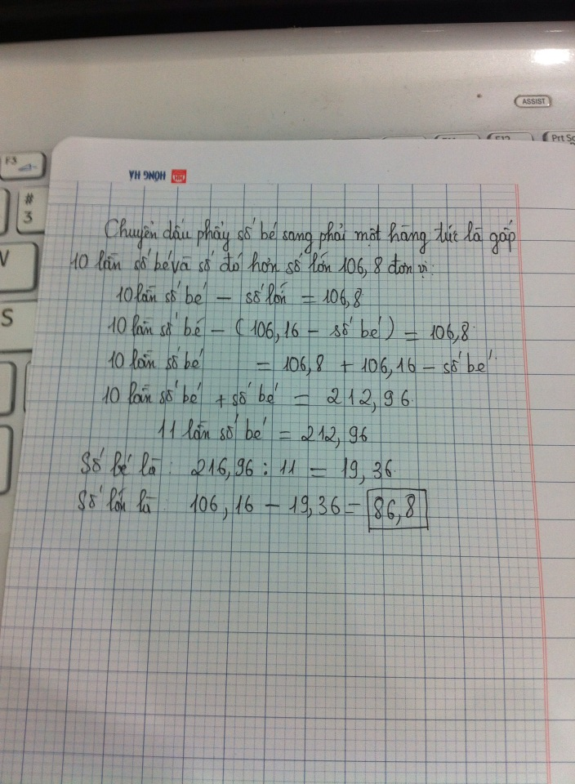
295 | 60-61+50-51+40-41+30-31+20-21+10-11+70 | {70-61}+{60-51}+{50-41}+{40-31}+{30-21}+{20-11}+10  =9+9+9+9+9+9+10=64
296 | Tìm quy luật của dãy số sau và viết tiếp 2 số nữa : 2,3,9,31, . . .. | Quy luật của dãy là mỗi số hạng kể từ số hạng thứ 3 bằng tích hai số hạng liền trước nó rồi cộng với số thứ tự của số hạng đó.  Như số 9=2x3+3(số 9 đứng ở vj trj thứ 3 trog dãy) 31=3x9+4.  Vậy 2 số tjếp theo là 9x31+5=284 và 31x284+6=8810
297 | Cho ba số thập phân: 7,12; 8,46 và số thứ ba lớn hơn trung bình cộng của cả ba số là 2,26. Tìm số thứ ba? | Vẽ đoạn thẳng (biểu diễn tổng của 3 số) chia làm 3 phần bằng nhau mỗi phần là trung bình cộng (TBC), Ta thấy 7,12+8,64+2,26=2xTBC  Suy ra: TBC=17,84:2=8,92  Vậy số thứ 3 là: 8,92+2,26=11,18
298 | Cho 1 hình vuông, nếu tăng cạnh hình vuông thêm 7cm thì diện tích hình vuông đó tăng thêm 371 cm². Tìm diện tích hình vuông đã cho. | Gọi cạnh hình vuông là a, ta có biểu thức sau:  (a×7)+(a×7)+(7×7)=371  2×(a×7)+49=371  2(a×7)=371-49=322  (a×7)=322:2=161  suy ra a=161:7=23
299 | Cho dãy số 6, 7, 9. 12, 16. hỏi số 61 là số hạng thứ bao nhiêu của dãy? | Theo quy luật tăng dần thì 61 là số hạng đứng thứ 11.Vì 6,7,9,12,16,21,27,34,42,51,61
300 | Cho tam giác ABC vuông tại A. AB=30cm. N là trung điểm của AB. M là trung điểm của BC. Nối CN và AM giao nhau ở O. Hãy tìm độ dài đường cao của tam giác AOC hạ từ O ?

STT | Cậu hỏi | Lời giải
301 | Tìm 3 chữ số a, b, c biết 1/ (a+b+c) = 0,abc | 1/(a+b+c) = 0,abc  tức là 1000/(a+b+c) = abc.  Tức (a+b+c) là ước số của 1000.  abc>100 nên ước số (a+b+c) < 1000/100=10.  các ước số <10 của 1000 bao gồm: 1,2,4,8.  (a+b+c) > 3 nên chỉ có thể là 4 hoặc 8.  thử 2 trường hợp:  a+b+c=4, abc=1000/4=250 không thỏa mãn.  a+b+c= 8, abc=1000/8=125. đúng thỏa mãn yêu cầu đầu bài.
302 | Một sản phẩm trong siêu thị ngày đầu được bán với giá 20.000đ. Hôm sau do hạ giá nên số người mua sản phẩm tăng thêm 12,5% so với ngày đầu. Hỏi hôm sau giá sản phẩm là bao nhiêu?
303 | có bao nhiêu số có 3 chữ số không chia hết cho 5? | Có 900 số có 3 chữ số.  Ta đi tìm số số hạng chia hết cho 5 trong các số đó. Các số chia hết cho 5 tạo thành một dãy số cách đều với khoảng cách là 5: 100, 110, 115...., 995.  Vậy có: (995 -100): 5 +1 = 180 số có 3 chữ số chia hết cho 5.  Vậy cố số số hạng chia hết cho 5 là: 900 - 180 = 720 số
304 | S=1/4+1/9+1/16+...+1/10000  chứng tỏ S<1 | S=1/4+1/9+1/16+...+1/10000  = 1/2x 2 + 1/3x3+...+1/100x100 < 1/1x2 + 1/2x3 +...+ 1/9x10  = 1 - 1/2 + 1/2 - 1/3 +...+ 1/9 - 1/10 = 1- 1/10 < 1
305 | Có 4 người góp tiền mua ti vi. Người thứ nhất góp số tiền bằng 1/2 số tiền của ba người kia, người thứ 2 góp số tiền bằng 1/3 số tiền của ba người kia, người thứ 3 góp số tiền bằng 1/4 số tiền của ba người kia. hỏi chiếc tivi đó có giá bao nhiêu biết ng thứ 4 góp 2 600 000đ | Người thứ nhất góp bằng 1/2 tổng 3 người còn lại thì cũng có nghĩa là tổng số tiền 4 người góp gấp 3 lần số tiền người thứ nhất.  Tương tự tổng số tiền cả 4 người gấp 4 lần số tiền người thứ 2  Tổng số tiền của cả 4 người gấp 5 lần số tiền người thứ 3.  Từ đó ta có suy ra số tiền người thứ 4 bằng (1 - 1/3-1/4- 1/5) = 13/60 tổng số tiền 4 người  hoặc nói cách khác nếu ta chia tổng số tiền cả 4 người thành 60 phần bằng nhau thì số tiền người thứ nhất chiếm 20 phần, người thứ 2 chiếm 15 phần, người thứ 3 chiếm 12 phần, từ đó suy ra người thứ 4 chiếm 60 - (20 + 15 + 12) = 13 phần.  Suy ra giá của chiếc ti vi là:  2600000:13×60=12000000
306 | An có 13 hộp bi mà tổng số bi trong 3 hộp bất kì là một số lẻ. Hỏi tổng số số bi trong cả 13 hộp có là số lẻ không? Vì sao? | Xét 3 hộp bi: Tổng số bi của 3 hộp là số lẻ thì có 2 khả năng xảy ra  - Số bi ở mỗi hộp đều là số lẻ  - Số bi ở hai hộp là số chẵn, số bi ở hộp còn lại là số lẻ.  Xét 13 hộp bi: Tổng số bi trong 3 hộp bất kì là số lẻ, suy ra chỉ có thể có 2 khả năng xảy ra:  - Tất cả các hộp đều có số bi là số lẻ  - Chỉ có 2 hộp có số bi là số chẵn, vì nếu có nhiều hơn 2 hộp có số bi là số chẵn thì sẽ có tổng số bi trong 3 hộp là số chẵn.  Vậy tổng số bi trong 13 hộp là số lẻ.
307 | Cho hình vuông ABCD, có AB = 20cm. M, N lần lượt là trung điểm của AB và AD. CN và DM cắt nhau tại O. Tính diện tích tứ giác MBCO? | Nối MC, AO.  S(DMC) = 20 × 20 : 2 = 200 cm²  S(AMD) = 10 × 20 : 2 = 100 cm²  Tỉ số S(AMD)/S(DMC) = 100/200 = 1/2  Mà hai hình này chung đáy DM => Chiều cao hạ từ đỉnh A = 1/2 chiều cao hạ từ đỉnh C.  S(AOD)= 1/2 S(DOC)( chung đáy DO, Chiều cao hạ từ đỉnh A = 1/2 chiều cao hạ từ đỉnh C)  Mà S(AON) = S(DON)  => Coi S(AON) = S(DON) là 1 phần=> S(DOC) là (1+1) x 2 = 4 phần  Tỉ số S(DOC)/S(DNC) = 4:(1+4)= 4/5  Mà S(DNC) = 10×20:2=100 cm²  => S(DOC)= 100×4/5=80 cm²  S(ABCD) = 20×20 = 400 cm²  S(MBCO) = 400-(100+80)= 220 cm²
308 | Không thưc hiện phép tính làm cach nao thât gon để xac đinh các sô con thiêu trong các tích sau đây:  1) 15 x 14 x 13 x 12 x11 =3603xy ?  2) 1 x 3 x 5 x 7 x 9 x 11 = 10 x9y ? | a.15×14×13×12×11=5×3×14×13×4×3×11  =9×20×14×13×11chia hết cho 9 và10 nên y=0. Mà:  3603x0 chia hết cho 9 nên 3+6+0+3+x+0 chia hết cho 9. Suy ra x = 6.  b.1×3×5×7×9×11 chia hết cho 5 và 9.  Mà tích không có số chẵn nên y=5.  Mà: 10x95 chia hết cho 9 nên 1+0+x+9+5 chia hết cho 9 .  Suy ra x=3
309 | "bài toán chia táo" Nếu mỗi người 4 quả thì thưà 11 qủa .nếu mỗi người 6 qủa thì thiếu 21 qủa . Hỏi có bao nhiêu qủa , bao nhiêu người ? . | Gọi số người được chia táo là a, ta có biểu thức: (6×a) -21 = (4×a) +11;  2×a = 11+21=32,  Suy ra a= 32:2=16;  Số táo mang chia là 6x16 -21 = 75 quả  Thử lại 4x16 +11 = 75 quả
310 | Tìm số nhỏ nhất có 9 chữ sô sao cho nếu lây hai chừ sô đầu thì đươc môt số chia hết cho 2, lấy ba chữ số đầu thi đươc số chia hết cho 3,... và tiếp tục như vây nếu lây 8 chữ số đầu thi được số chia hết cho 8, lấy cả 9 số thi đươc số chia hêt cho 9. | 102000564
311 | Tìm một phân số biết: nếu tăng tử số thêm một đơn vị ta được một phân số mới có giá trị bằng 4/5, còn nếu bớt đi 4 đơn vị ta được phân số mới có giá trị bằng 3/4 | Gọi phân số cần tìm là a/b.  Hiệu của 2 phân số mới sẽ là 5/b và hiệu này bằng 4/5-3/4.  có 5/b = 4/5-3/4= 1/20  -> b =100  -> a=79
312 | Cho tam giác ABC có diện tích 36cm vuông. M,N lần lượt là điểm chính giữa các cạnh AB và AC. I là một điểm bất kỳ trên cạnh BC. Đoãng thẳng AI chắt MN tại K. So sánh AK và KI. | Chứng minh NMBC là hình thang.  =>NKIC là hình thang.  =>S(CNK)=S(NKI)=S(NAK)  S(NAK),S(NKI) chung chiều cao hạ từ M xuống AI=>AK=KI
313 | CMR: Tổng 3/4 + 8/9 + 15/16 +...+ 9999/10000 không phải là số tự nhiên? | Ta có : 3/4 + 8/9 + 15/16 +...+ 9999/10000  = (1 - 1/4) + (1 - 1/9) + (1 - 1/16) + ...+ (1 - 1/10000)  = 99 - (1/4 + 1/9 + 1/16 +...+ 1/10000) (1)  Đặt A = 1/4 + 1/9 + 1/16 +...+ 1/10000  A = 1/2.2 + 1/3.2 + 1/4.4 +.....+ 1/100.100  Mà : A = 1/2.2 + 1/3.2 + 1/4.4 +.....+ 1/100.100 < 1/1.2 + 1/2.3 + 1/3.4 + ....+1/99.100  hay A < 1 - 1/2 + 1/2 - 1/3 + 1/3 - 1/4 +....+ 1/99 - 1/100  Vậy A < 1 - 1/100 < 1 (2)  Từ (1) và (2) => 98 < 3/4 + 8/9 + 15/16 +...+ 9999/10000 < 99  Vậy tổng trên ko phải STN
314 | Tim số nguyên dương nhỏ nhât chia hêt cho 45 ma chỉ chưa cac số 0 va 8? | 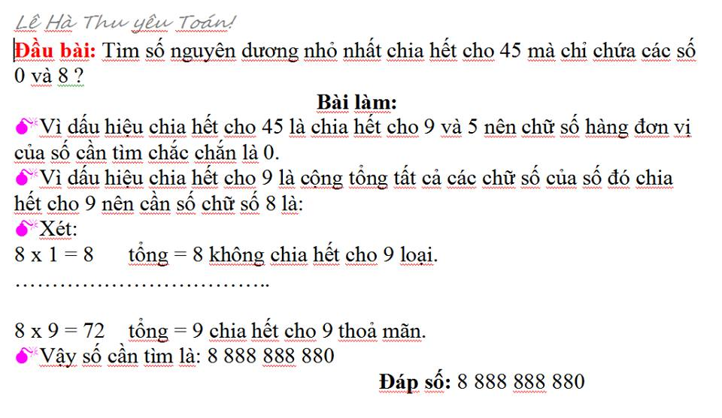
315 | Một con bọ chiếu có 100 chân- phàn nan với bạn.: trời thay đổi quá, 1/3 số chân đau của minh đã bằng nửa số chân mạnh khỏe. Hỏi có bao nhiêu chân mạnh khỏe ? | 60 chân đau, 40 chân khỏe.
316 | Tìm 1 số có 3 chữ số,biết rằng tích các chữ số đó là số tròn chục có 2 chữ số và nếu thêm vào số đó 12 đơn vị thì ta được số có 3 chữ số giống nhau | Tích các chữ số là số tròn chục có 2 chữ số, suy ra có 1 chữ số 5 và ít nhất một chữ số chẵn.  Xét lần lượt hiệu của 9 số 111, 222, 333, 444, 555, 666, 777, 888, 999 trừ đi 12 ta thấy chỉ có số 543 là phù hợp
317 | Tìm số tự nhiên lớn nhất thoả mãn điều kiện: số đó cộng với tổng các chữ số của nó bằng 2013 | abcd+a+b+c+d= 2013  --> a=2 b=0  2010
318 | Tính tổng:  1/6+1/24+1/60+1/120+...+1/1320 | Gọi tổng đã cho là A. Ta có:  A = 1/1x2x3 + 1/2x3x4 + 1/3x4x5 +1/4x5x6 .... + 1/10x11x12  Chú ý rằng:  1/1x2x3 = 1/2 x(1/1x2 - 1/2x3)  1/2x3x4 =1/2 x (1/2x3 - 1/3x4)  1/3x4x5 = 1/2 x (1/3x4 - 1/4x5)  ..........  Từ đó suy ra:  A = 1/2 x (1/1x2 - 1/2x3 + 1/2x3 - 1/3x4+1/3x4 - 1/4x5+...+ 1/10x11 - 1/11x12)  = 1/2 x (1/1x2 - 1/11x12)  =1/2 x ( 1/2 - 1/132)  = 65/264
319 | Một ô tô đi 2/3 quãng đường AB với vận tốc 40km/giờ, đi tiếp phần còn lại với vận tốc 60km/giờ. Lúc về ôtô đi với vận tốc không đổi và thời gian về bằng thời gian đi. Tính vận tốc ôtô lúc về | Vì thời gian về bằng thời gian đi nên vận tốc lúc về bằng vận tốc trung bình trên cả quãng đường đi.  Đi 2km trên đoạn đường đầu hết:  2 x 1/40 = 1/20(giờ).  Đi 1km trên đoạn đường tiếp theo hết:  1 : 60 = 1/60 (giờ).  Vậy vận tốc trung bình trên cả quãng đường là:  3 : (1/20 + 1/60) = 45km/giờ.  Vậy vận tốc lúc về là 45km/giờ.
320 | Người ta định chia 63 lít dầu vào 7 thùng như nhau nhưng thực tế mỗi thùng chứa ít hơn dự định 2 lít. Hỏi cần phải có bao nhiêu chiếc thùng như vậy để dùng hết 63 lít dầu? | 9 thùng
321 | Xác định số hạng thứ mười của dãy số sau: 27;48;75;108;... | 27+21 = 48;  48+21+6=75;  75+21+6+6 =108;  108+21+3×6=  ....
322 | 32 +6 * a * (a * 1 -a :1 )+ 32 * 8 + 32 | = 32+0+32x8+32= 32x(1+8+1)=32x10=320
323 | Cho bảy chữ số : 0,1,2,3,4,5,6. Tìm tổng của tất cả các số có 4 chữ số khác nhau mà mỗi số chia hết cho 5 | Gọi số cần được viết ra có dạng ABCD.  Xét khả năng xuất hiện các chữ số ta có 2 trường hợp.  TH1: 0 ở cuối  A (6 khả năng) B (5 khả năng) C (4khả năng) D (1khả năng)=>120 số  Trong tổng 120 số này thì ở chữ số A, các chữ số từ 1 đến 6 được lặp lại số lần bằng nhau (120 :6 = 20 lần)  Tổng các chữ số ở A là: 20 x (1+2+3+4+5+6) x1000 = 420 000  Tổng các chữ số ở B là: 20 x (1+2+3+4+5+6) x100 = 42 000  Tổng các chữ số ở C là: 20 x (1+2+3+4+5+6) x10 = 4 200  Tổng các chữ số ở D là: 0  Tổng các số đó là: 466 200  Trường hợp 2: 5 ở cuối  A (5 khả năng) B (5 khả năng) C (4khả năng) D (1khả năng)=>100 số  Cơ hội xuất hiện ở chữ số A là như nhau là 20 lần (100 :5 = 20) trừ chữ số 5 (tổng là 16)  Tổng các chữ số ở A là: 20 x (1+2+3+4+6) x1000 = 320 000  Cơ hội xuất hiện các chữ số ở chữ số B là như nhau (trừ chữ số 0 ) mỗi chữ số xuất hiện 16 lần, riêng chữ số 0 xuất hiện 20 lần.  Tổng các chữ số ở B là: 16 x (1+2+3+4+6) x100 = 25 600  Tổng các chữ số ở C là: 16 x (1+2+3+4+6) x10 = 2 560  Tổng các chữ số ở D là: 100 x 5 = 500  Tổng các số đó là: 320 000 + 25 600 + 2 560 + 500 = 348 660  Cả 2 trường hợp chữ số tổng là: 466 200 + 348 660 = 814 860
324 | Quãng đường từ A đến B gồm một đoạn lên dốc, một đoạn xuống dốc. Một ôtô từ A đến B rồi quay về A mất 10h30phút. Tính độ dài quãng đường AB, biết vận tốc khj lên dốc là 30km/h và khi xuống dốc là 60km/s. | Vì đoạn đường gồm cả lên dốc và xuống dốc. Vận tốc xuống gấp 2 vận tốc lên.  Mặt khác lại cả đi và về nên thời gian xuống dốc = 1/2 thời gian lên dốc = 10.5 : 3 = 3.5 giờ.  Quãng đường AB dài là:  60 × 3.5 hoặc 30 × (10.5 - 3.5) = 210 km.
325 | Biết a>1 và ab x cd = bbb, tìm cd
326 | Môt gia đình có bố, mẹ, và anh trai, em gái. Tuổi của bố hơn tuổi mẹ là 9, và bằng 4 lân tuổi của con trai. Con trai hơn em gái bằng đúng tuổi bố hơn tuổi mẹ. Tổng tuổi của cả gia đình là 92. Hỏi em gái năm nay bao nhiêu tuổi? | Gọi tuổi của em gái là a.  Theo đầu bài ta có biểu thức:  a+ (a+9)+ 4x(a+9)-9+ 4x(a+9) = 92,  sau khi biến đổi ta có: 10xa=20 vậy a=2;  Em gái 2 tuổi
327 | Tìm số có 6 chữ số. Biết nếu đổi vị trí chữ số hàng cao nhất xg hàng thấp nhất và dữ nguyên vị trí 5 số còn lại thì số mới lớn gấp 3 lần số cũ. | Gọi số cần tìm là abcdef  => 3*abcdef=bcdefa  =>3*(a*100000 +bcdef) = bcdef*10 + a  => a*300000 + 3*bcdef = bcdef*10 + a =>a*299999 = bcdef*7  => a*42857 = bcdef  => a = 1 hoặc a = 2
328 | Một chiếc đồng hồ cứ 30 phút chạy chậm 2 phút. Lúc 6 giờ sáng người ta lấy lại giờ nhưng không chỉnh lại đồng hồ nên nó vẫn chạy chậm .Hỏi khi đồng hồ chỉ 15giờ20 phút thì khi đó là mấy giờ đúng? | Kim phút cứ chạy được 28 phút thì thực tế thời gian đã là 30 phút.  Thời gian bị hụt đi so với thực tế là: 30 - 28 = 2(phút).  Từ 6 giờ đến 15h20, đồng hồ chạy được: 9giờ20phút = 560 (phút).  Khi đồng hồ chỉ 15h20p, thì đã bị chậm hơn so với thực tế là: 560 : 28 x 2 = 40(phút)  Thời gian đúng bằng:  15giờ20phút + 40phút = 16(giờ)
329 | Một xe lửa đi qua một cột điện trong 1 phần 4 phút và vượt qua một cái cầu dài 0,7 km trong 50 giây. Tính vận tốc và chiều dài của xe lửa | 1/4phút' = 15giây  0,7 km=700m  Khi đi qua cột điện( chiều dài ko đáng kể) thì chiều dài của xe chính là khoảng thời gian xe chạy qua cột điện x vận tốc của xe, tức là 15 * v  Khi xe chạy qua cầu ( chiều dài đáng kể) thì quãng đường đi được chính bằng chiều dài của xe + chiều dài của cây cầu, tức là : 700 + 15*v.  Từ đó => 700 + 15*v = 50*v  700 = 35*v  =>v =20  Chiều dài xe=300m
330 | Hai thùng có tất cả 120 lít dầu. Đổ từ thùng 1 sang thùng 2 số lít dầu bằng số dầu ở thùng 2. Sau đó đổ từ thùng 2 sang thùng 1 số lít dầu bằng số dầu đang có ở thùng 1 thì số dầu ở hai thùng bằng nhau. Tính số lít dầu ở mỗi thùng lúc đầu? | Gọi số dầu ban đầu ở thùng 1 là a; số dầu ban đầu ở thùng 2 là b.  Theo đầu bài ta có:  a+b=120 (1);  2b- (a-b)=60 (2);  Từ biểu thức (1) ta có a=120-b, thay vào biểu thức (2) và biến đổi ta được 4b=180 suy ra b=45 và a sẽ bằng 75
331 | Tìm số có ba chữ số biết số đó gấp 5 lần tích các chữ số của nó. | Gọi số cần tìm là abc=5×a×b×c.  Vì số đó gấp 5 lần nên abc: 5.  Vậy c có tận cùng là 5, 0.  Với c= 0(Loại).  Ta có ab5=25×a×b  Vì b5:25 vậy b= 2 hoặc 7.  Với b=2 => a không có giá trị nào.  b=7 => a=1
332 | Tìm số có 6 chữ số biết nếu đổi vị trí ở hàng cao nhất xuống hàng thấp nhất và giữ nguyên vị trí 5 số còn lại thì số mới lớn gấp 3 lần số cũ | Gọi số cần tìm là abcdef  => 3*abcdef=bcdefa  =>3*(a*100000 +bcdef) = bcdef*10 + a  => a*300000 + 3*bcdef = bcdef*10 + a =>a*299999 = bcdef*7  => a*42857 = bcdef  => a = 1 hoặc a = 2.  a =1 => Số cần tìm là 142857,  a = 2 => Số cần tìm là 285714.
333 | 1) môt số có 9 chữ số - thêm sô 0 vào đằng sau hoặc nhân với 10 thi số nào lớn hơn?  2) tich của 50 sô nguyên tố đầu tiên là sô lẻ?  3) tổng của 50 số nguyên tô đâu tiên là số chẵn?  4) môt người 1giờ đi đươc 5km. hai người 2 giờ đi được 20km?  5) môt só có tổng các chứ số là số chẵn thi chia hết cho 2?  6)bội sô chung lớn nhât giup ta qui đông mẫu số?  7)môt số chia hêt cho 6 va chia hêt cho 2 thi chia hêt cho 12?  8) tổng cua ba sô nguyên là sô lẻ vây tich của chung cũng là sô lẻ?  9) tich của ba số nguyên là số lẻ, vây tổng cua chúng cũng là số lẻ?  10) môt sô nguyên chia hêt cho 11 thi tổng các chữ số chia hêt cho 2? | 1) Đ :A0=Ax10  2) S ( 2 x 3 x....)  3) S  4) S (10km)  5) S 35-> 3+5=8...  6) S vi không tôn tai  7) S vi 6 chia hết cho 2 va 6.  8) S 2+2+3  9) Đ  10) S ví dụ 979.
334 | Tim số nguyên dương bé nhât có tận cung bang 56, chia hết cho 56 va tổng các chữ số của nó bằng 56. | Gọi số cần tìm là A56.  Vì A56= A00+56 mà 56chia hết 56 nên A00 chia hết 56.  Vậy A00=56xa.  tương đương 25A=14a.  Vì 25 không chia hết cho 14 nên A chia hết cho 14.  Mà A+5+6=56 nên A=45.  Số nhỏ nhất là 99999 nhưng không chia hết cho 14 nên A có ít nhất 6 chữ số.  A=abcdef.  A min thì x+y lớn nhất nên xy=98( vì tích của 4 với một số nào đó không có tận cùng là 9 được).  suy ra a=1 nên b+c+d=27  vậy A=199998 nhưng không chia hết cho 14(loại).  Xét a=2 thì b+c+d=26.  Để A min thì d=9 suy ra b+c=17.  tìm đc (b,c)=(9,8) hoăc(8,9) thử vào tìm được cặp (b,c)=(9,8) thỏa mãn 298998 chia hết 14.  Vậy số cần tìm là 29899856
335 | Anh Loicenter Nguyen từ Hunggary tài trợ cho ngành giáo dục Bắc Giang một số tiền với 4 hạng mục ; máy tính, sách giáo khoa, đồ dùng học tập và tiền mặt giúp đỡ học sinh nghèo vượt khó. Tính ra số tiền mua máy tính bằng 1/2 tổng số tiền đầu tư, tiền mua sách giáo khoa bằng 1/3 tiền các hạng mục còn lại, tiền mua đồ dùng học tập bằng 1/4 tiền các hạng mục còn lại và tiền mặt là 500 USD. Hỏi anh Loicenter Nguyen đã tài trợ bao nhiêu USD? | Tiền sách giáo khoa= 1/3 còn lại  => Tiền sách giáo khoa =1/4tổng  Tiền đồ dùng học tập=1/4còn lại=1/5tổng  T_{SGK}+T_{ĐDHT}+T_{MT}= 1/2+1/4+1/5=19/20  Suy ra tiền mặt chiếm 1/20 tổng tiền và bằng 500$  Vậy tổng số tiền tài trợ là 500×20=10000$  Đáp số: 10 000$
336 | Hai tàu A và B đi từ thành phố A và thành phố B (tương ứng )về hướng của nhau với vận tốc không đổi. Hai thành phố cách nhau 1320 Km. sau khi 2 tàu gặp nhau tàu A đi 5 giờ nữa thì đén thành phố B, tàu B đi 7,2 giờ nữa thì đến thành phố A. Hỏi tàu A đi với vận tốc bao nhiêu km 1giờ? | Gọi vận tốc tàu A là a (km/h), vận tốc tàu B là b (km/h)  Vì sau khi 2 tàu gặp nhau tàu A đi 5 giờ nữa thì đến thành phố B, tàu B đi 7,2 giờ nữa thì đến thành phố A nên ta có:  5 x a + 7 x b = 1320  Khi gặp nhau tàu A đã đi được 1 quãng đường đúng bằng 7 x b (km) và tàu B đi được quãng đường 5 x a (km).  Thời gian 2 tàu đi được phải bằng nhau tức là: (5 x a) : b = (7,2 x b) : a  Suy ra 5 x a x a = 7,2 x b x b  => a : b = 1,2  Kết hợp với 5 x a + 7 x b = 1320  => a = 120  Đáp số: 120 km/h
337 | Cho tam giác ABC có diện tích 126cm2. Trên AB,BC,CA lần lượt lấy các điểm D,E,F sao cho AD=DB, BE=2EC, CF=3FA.  M là giao điểm của AE và BF  N là giao điểm của BF và CD  P là giao điểm của AE và CD  Tính diện tích tam giác MNP. | 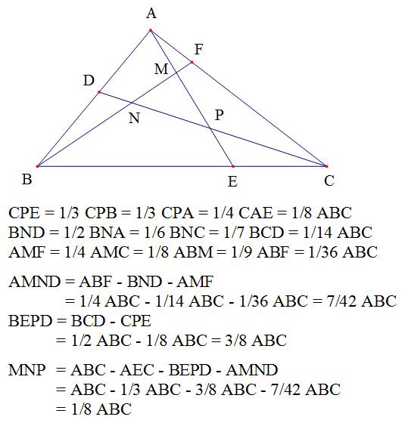
338 | Công ty máy tính Chi Bi bán ra 3 case máy tính và 5 màn hình với tổng số tiền là 18 800 000 đồng. Biết mỗi case đắt hơn mỗi màn hình là 2 800 000 đồng. TÍnh giá tiền 1 bộ máy tính mà công ti Chi Bi (Chibicom) đã bán ra. | Giả sử mua cả là case máy tính thì số tiền phải trả là  18800 + 5 x 2800 = 32800 (nghìn đồng)  Giá tiền một case máy tính là  32800 : 8 = 4100 (nghìn đồng)  Giá tiền một màn hình là  (18800 - 3 x 4100) : 5 = 1300 (nghìn đồng)  Giá tiền một bộ máy tính là  4100 + 1300 = 5400 (nghìn đồng)
339 | Một người bán hàng lãi 20% so với giá bán. Hỏi lãi bao nhiêu phần trăm so với giá mua? | Gjả sử gjá bán là 100000đ.  Thì tjền lãi là 20000. Tiền vốn là 80000.  Vây tiền lãi so với vốn là 25%
340 | Một người đi tứ A đến B. Nếu đi với vận tốc 90 km.h thì đến B sớm hơn 1h so với đự tính. Nếu đi với vẫn tốc 45 km/h thì đi muộn hơn 1h so với dự tính. Tính vận tốc theo đúng thời gian dự tính. | Ta coi đây là hai chuyển động trên cùng một quãng đường.  Tỉ số vận tốc 1 và vận tốc 2 là : 2/1.  Vậy tỉ số thời gian đi hết quãng đường của chuyển động 1 và chuyển động 2 là: 1/2.  Hiệu thời gian là 1 + 1 = 2 giờ.  Thời gian đi hết quãng đường với vận tốc 45km/h là: 2 : 1 x 2 = 4 giờ.  Quãng đường AB = 45 x 4 = 180 km.  Thời gian dự định: 4 - 1 = 4 giờ.  Vận tốc dự định : 180 : 3 = 60km/h
341 | Cách đây 4 năm, tuổi bố gấp 4 lần tuổi con. Tuổi bố năm ngoái gấp 3 lần tuổi con hiện nay. Hỏi hiện nay bố bao nhiêu tuổi? | Ta có sơ đồ:  Tuổi bố cách 4 năm: |------|------|------|------|  Tuổi con cách 4 năm: |------|  Tuổi con hiện nay: |------|-|  Tuổi bố năm ngoái: |------|-|------|-|------|-|  (chú ý phần chênh lệch 4 tuổi ở 2 đoạn tuổi con cách đây 4 năm và tuổi con hiện nay)  Từ sơ đồ ta thấy tuổi bố năm ngoái sẽ bằng 3 lần tuổi con cách đây 4 năm cộng thêm 4 x 3 = 12 (tuổi)  Tuổi bố cách đây 4 năm kém tuổi bố năm ngoái là 3 tuổi  Mà tuổi bố cách đây 4 năm gấp 4 lần tuổi con cách đây 4 năm nên 3 tuổi chênh lệch đó tương ứng là hiệu của 12 và tuổi con cách đây 4 năm  Tuổi con cách đây 4 năm là: 12 - 3 = 9 (tuổi)  Tuổi bố hiện nay là: 9 x 4 + 4 = 40 ( tuổi)
342 | Một trang trại có 9 đàn gà như nhau có tất cả 63 con. Người ta đã chuyển đi mổ 42 con hỏi trang trại có bao nhiêu đàn gà ?  Bài 2. Một cây xăng có 8 can xăng như nhau chứa tất cả 72 lít. Cây xăng đó đã bán hết 45 lít. Hỏi cây xăng còn lại bao nhiêu can xăng? | Bài 1:  Số con gà của một đàn gà là 63:9=7 con gà  Số đàn ga đã mạng đi mổ là 42 :7= đàn gà  Số đàn gà còn lại là: 9-6=3 đàn gà  Bài 2:  Mỗi can xăng chứa số lít xăng là 72:8=9 lít  Số cam xăng đã bán là 45:9=5 can  Cây xăng còn lại số can xăng là 8-5=3 can
343 | Trên một khu đất hình chữ nhật, hợp tác xã có xây một cái sân khấu hình vuông có một cạnh trùng với chjều rộng của khu đất, cạnh đốj djện cách chjều rộng còn lại là 75m và hai cạnh còn lạj của sân khấu cách đều hai chjều dài, mỗj bên 10m. Vì thế djện tích còn lại là 2355m vuông. Tính cạnh của sân khấu.
344 | Cho tam giác ABC. M là một điểm trên AB sao cho AM=2MB. N là một điểm trên BC sao cho CN=2NB. AN cắt CM tại O. Diện tích AMO=8cm². Tính diện tích ABC. | S(ABC)=48cm²
345 | Bài 1: Hai kho A và B có 58 tấn thóc. Tìm số thóc ở mỗi kho biết rằng 2/3 số thóc ở kho A nhiều hơn 3/7 số thóc ở kho B là 8 tấn.  Bài 2: Một người mua 2 con gà đẻ với giá 255000 đồng. Con gà đen cứ 4 ngày thì đẻ được 3 quả trứng. Con gà trắng cứ 3 ngày đẻ được 2 quả trứng. Người đó đem trứng ra chợ bán cứ 3 quả được 7500 đồng. Hai con gà bắt đầu đẻ cùng một ngày. Hỏi sau bao nhiêu ngày nữa người đó bán trứng đủ bù số tiền vốn đã mua hai con gà? | Bài 1:  2/3 lượng thóc trong kho 1 hơn 3/7 lượng thóc trong kho 2 là 8 tấn.  Vậy lượng thóc trong kho 1 hơn 9/14 lượng thóc trong kho 2 là 12 kg.  Kết hợp với đề bài: kho A + kho B = 58 tấn  Kho A = 12 tấn + 9/14 kho B  Dung phương pháp khử ta tìm đc: Kho B = 28 tấn, kho A = 30 tấn.  Bài 2:  12 ngày cả hai con đẻ được 17 quả trứng.  Để có đủ số tiền mua gà cần bán số quả trứng: 525000 :(7500 : 3) = 102 (quả).  Vậy để có 102 quả trứng thì cả hai con gà phải đẻ trong: 102 : 17 x12 = 72 ngày.  Vậy sau 72 ngày thì người đó bán trứng đủ bù số tiền vốn mua gà.
346 | Có 200 người tham gia hội nghị. Có 60 người chỉ nói được tiếng Anh, 80 người nói được tiếng Nga, 90 người nói được tiếng Trung. Có 20 người nói được 2 thứ tiếng Nga và Trung. Hỏi có bao nhiêu người nói được ba thứ tiếng? | Bài này dùng sơ đồ VEN để giải.  Và ta có 10 người nói được 3 thứ tiếng Anh, Nga, Trung.  Tạm lí giải thế này vì có 60 người chỉ nói Tiếng Anh nên những người nói được Tiếng Nga, Trung, Nga + Trung, Nga + Trung + Anh = 200 - 60 = 140 người.  Mà số người nói Tiếng Nga + Tiếng Trung = 80 + 90 = 170 người.  Do đó những người nói được 2 và 3 thứ tiếng = 170 - 140 = 30 người.  Vì những người nói ddược 2 thứ tiếng là 20 người nên những người nói được 3 thứ tiếng là 30 - 20 = 10 người
347 | Lây các số từ 1 đên 2014. Xóa hết tât cả các số chia hêt cho 5. Gọi A là tich của các số con lại . Hỏi số tận cùng của A là bao nhiêu?
348 | Trong một tổ học sinh, mỗi em nữ được một số táo đúng bằng số em nữ trong tổ, mỗi em nam được một số táo đúng bằng số em nam trong tổ. Sau đó mỗi em nữ đều cho mỗi em nam 1 quả. Như vậy số táo mỗi em nam gấp đôi số táo của mỗi em nữ, nhưng tổng số táo của các em nam vẫn ít hơn tổng số táo của các em nữ là 18 quả. Hỏi tất cả có bao nhiêu quả táo? | Cho 2 số tự nhiên a và b khác 0 và a>b. CMR nếu:  2x(a-b)=a+b thì a=3xb  Begin /Bắt đâu chương trình con/  Thật vậy, ta dùng PP vẽ sơ đồ đoạn thẳng để CM cho nó trực quan:  vẽ b=1 phần, a= 3 phần  Theo sơ đồ ta có: a-b=2phần và a+b=4phần  nên 2x(a-b)=a+b  Vậy: a=3xb  Suy ra luôn: a-b=2xb và a+b=4xb  End /Hết chương trình con/  Begin /Bắt đâu chương trình chính/  Nhận xét: Theo đề bài thì số học sinh nữ > số học sinh nam nên đặt:  a: số học sinh nữ và cũng là số táo của mỗi em nữ  b:số học sinh nam và cũng là số táo của mỗi em nam  Đoạn “…mỗi em nữ đều cho mỗi em nam 1 quả. Như vậy số táo mỗi em nam gấp đôi số táo của mỗi em nữ ” dùng trình biên dịch còm pai lơ ra ngôn ngữ toán học là:  2x(a-b)=a+b  Do đó: a=3xb /Gọi chương trình con/  Đoạn “Sau đó,.. tổng số táo của các em nữ ” được dịch là:  (a-b)xa=(3xb-b)x3xb=6xbxb  Đoạn “Sau đó,.. tổng số táo của các em nam ” được dịch là:  (a+b)xb=(3xb+b)xb=4xbxb  Đoạn “ nhưng tổng số táo của các em nam vẫn ít hơn tổng số táo của các em nữ là 18 quả” được còm pai lơ là:  6xbxb-4xbxb=18  2xbxb=18  bxb=9  mà 9=3x3 nên:  bxb=3x3 hay:  b=3 và suy ra: a=3x3=9  Tổng số táo là:  3x3+9x9=90quả
349 | Tính tổng:  7+10+13+....+m  Biết m là số hạng thứ 91 | a1 = 7 = 3 x1 + 4;  a2 = 10 = 3 x2 + 4.....;  m = 3 x 91 + 4 =277.  Vậy tổng của dãy số:  A = (277 + 7)x91 : 2 = 12922
350 | Tính: 1 x 2 + 2 x 3 + 3 x 4 + ...+ 29 x 30 | A = 1x2 + 2x3 + 3x4 + ……….. + 29 x30  A x 3 = 1x2x3 + 2x3x3 + 3x4x3 + ……… + 29x30x3  Ax3 = 1x2x3 + 2x3x(4-1) + 3x4x(5-2) +………… 29x30x(31-28)  Ax3 = 1x2x3 + 2x3x4 -1x2x3 + 3x4x5 – 2x3x4 +……..+ 29x30x31 – 28x29x30  Ax3 = 29x30x31  A = 29x30x31 : 3  A = 290x31
351 | Viết các số tự nhiên liên tiếp từ 1 đến 2014. Hỏi phải viết tất cả bao nhiêu chữ số 5? | *Bước 1: Tìm số chữ số 5 đứng hàng chục và hàng đơn vị  Từ 0 - 99 là 100 số tự nhiên:  - có 10 chữ số 5 đứng hàng đơn vị: 5, 15, 25, 35, 45, 55, 65, 75, 85, 95  - có 10 chữ số 5 đứng hàng chục: 50 , 51, 52, 53, 54, 55, 56, 57, 58, 59  Vậy cứ trong 100 số TN có 20 chữ số 5 đứng hàng chục và hàng đơn vị.  Từ 1 -> 1999 là 2000 số tự nhiên  Ta có: 2000 : 100 x 20 = (400 chữ số 5 đứng hàng chục và hàng đơn vị)  * Bước 2: Tìm số chữ số 5 đứng hàng trăm:  - Từ 0 -> 999: 1000 số TN  + có 100 chữ số 5 đứng hàng trăm: 500, 501, 502, ...597, 598, 599  mà từ 0 - 1999 là 2000 số TN  2000 : 1000 x 2 = 200 ( chữ số 5 đứng hàng trăm)  * Vì dãy số chỉ có đến 2014 nên không có chữ số 5 đứng hàng nghìn)  Vậy Từ 1 - 1999 có : 400 + 200 = 600 ( chữ số 5)  - Từ 2000 -> 2014 có 1 chữ số 5 ở số 2005  Ta có: 600 + 1 = 601 (chữ số 5)
352 | 1+2+3+4+5+6+........+112+113+114 | [114x(1+114)]:2=6555
353 | Tổng 2 số là 64, nếu gấp số hạng 1 lên 6 lần, số hạng 2 lên 4 lần đc tổng mới là 356. Tìm số lớn. | SH1 + SH2 = 64  6 x SH1 + 6 x SH2 = 384  6 x SH1 + 4 x SH2 = 356  --> 2 x SH2 = 384 - 356 = 28  --> SH2 = 14  ---> SH1 = 50
354 | Sáng sớm người ta thấy một con sên đang bám trên thân cau. Ban ngày con sên bò lên đến một độ cao gấp đôi độ cao trước khi nó bắt đầu bò lên, ban đêm nó lại tụt xuống 2m. Cứ như vây sau hai ngày đêm thì con sên vừa chạm mặt đất. Hỏi ban đầu con sên cách mặt đất bao nhjêu mét?
355 | Có 2000 mảnh giấy. Tren mỗi mảnh được ghi môt sô tự nhiên. Chứng minh rằng chung ta có thể lấy ra đươc 45 mảnh giáy mà trên đo hoặc là cac sô trùng nhau, hoăc tât cả các số đều khác nhau? | Sắp xếp các số lớn dần (hoặc nhỏ dần) và ta được a1, a2, a3, ..., a2000  Giả sử không tồn tại một dãy con nào gồm 45 số bằng nhau trong dãy trên  Ta chia dãy trên thành các dãy  a1, a2, ..., a44  a45, a46, ..., a88  ...  a1937, a1938, ..., a1980  a1981, a1982,...., a2000  Ta có 45 dãy gồm: 44 dãy có 44 số và 1 dãy cuối có 20 số  Ta thấy a1, a45, ..., a1937, a1981 là các số khác nhau (theo điều giả sử) và dãy này có 45 số.
356 | Tuổi An bằng 1/8 tuổi bố . Tuổi bố bằng 1/2 tuổi ông .Tổng số tuổi của ông , bố , và An là 100 .Tìm tuổi của từng người. | Coi tuổi An là 1 phần thì tuổi bố có 8 phần và tuổi ông có 16 phần như thế.  Tổng số phần là : 1 + 8 + 16 = 25 (phần) = 100 tuổi.  Vậy tuổi An là 100 : 25 = 4 (tuổi).  Tuổi Bố là : 4 x 8 = 32 (tuổi).  Tuổi Ông là : 32 x 2 = 63 + 1 (tuổi)
357 | Trong hộp có 15 bút xanh, 21 bút đỏ, 18 bút đen. Hỏi phải lấy ra ít nhất bao nhiêu chiếc bút để chắc chắn số bút lấy ra có ba màu mực? | Trường hợp xấu nhất lấy ra 21 bút đỏ + 18 bút đen = 39 bút. Như vậy số bút lấy ra vẫn chưa có ba màu mực.  => Lấy 39 +1 = 40 chiếc bút chắc chắn sẽ có ba màu mực
358 | Minh và Dũng đào hố trồng cây cứ mỗi giờ hai bạn đào được 5 cái hố. Hỏi trong 2,5 giờ hai bạn đào được nhiều nhất bao nhiêu cái hố ? | 14 hố trong đó 2 cái cuối cùng tạm gọi là cái lỗ. Là vì thế này :  Mỗi người đào trong 2 giờ đầu được 10 hố rồi.  Nửa giờ sau mỗi người đào được hơn 1 cái hố nữa. Theo toan tính cụ thể thì 1,25 hố.  Chính vì thế nó phải 14 và trong đó 2 cái cuối chưa xong = lỗ.
359 | Có 2 người vào ăn phở. Điều kiện phở của ai ăn hết trước thì người đó phải trả tiền cho cả 2 người (lẽ đương nhiên cả 2 sẽ phải ăn rất chậm, rất chậm để không phải trả tiền). Bạn làm thế nào để cả 2 người ăn nhanh hết khả năng của mình mà vẫn phở của ai ăn hết trước thì người đó phải trả tiền cho cả 2 người (không có chuyện cho hay trả hộ .... đâu nha). | 2 người nhận bát phở của mình  -> Ghi tên ra ngoài bát  -> đổi bát phở  -> thi ăn phở của người khác.
360 | 2 người đi bộ xuất phát cùng lúc và đi ngược chiều nhau. Vận tốc của người 1là 70m/phút, người 2 là 80m/phút. Hiện tại khoảng cách giữa 2 người là 800m. Hỏi sau bao lâu khoảng cách giữa 2 người chỉ còn 350m? | Vì cách nhau là 350 m nên quãng đường mà 2 người đã đi là 800 - 350 = 450 (m).  Tổng vận tốc của 2 người là : 70 + 80 = 150 m/phút.  Thời gian mà 2 người đi (cũng là thời gian để cả 2 cách nhau 350 m) là : 450 : 150 = 3(phút).
361 | Khi anh bằng tuổi em hiện nay thì tuổi anh hiện nay gấp 5 lần tuổi em trước kia. Khi em bằng tuổi anh hiện nay thì tổng số tuổi của 2 anh em là 36 tuổi. Hỏi tuổi của mỗi người hiện nay. | Tuổi anh hiện nay là 5 phần tuổi em sau này  Mà tổng số tuổi của anh em khi em bằng tuổi anh hiện nay là 36 tuổi.  Tổng số tuổi phải chia hết cho tổng số phần và số phần của anh phải lớn hơn phần tuổi của em.  Ta có 36 chia hết cho 4, 6, 9, 12.  Vậy số phần của anh sau này là 7 phần.  Suy ra tuổi em hiện nay là 3 phần  Vậy tuổi em hiện nay là 36 : (5+7)×3=9 (tuổi)  Tuổi anh hiện nay là 36 :(5+7)×5=15 (tuổi)
362 | Số thứ nhất cộng số thứ hai bằng 1039, số thứ hai cộng số thứ ba bằng 1528, số thứ ba cộng số thứ nhất bằng 1467. Tìm mỗi số. | 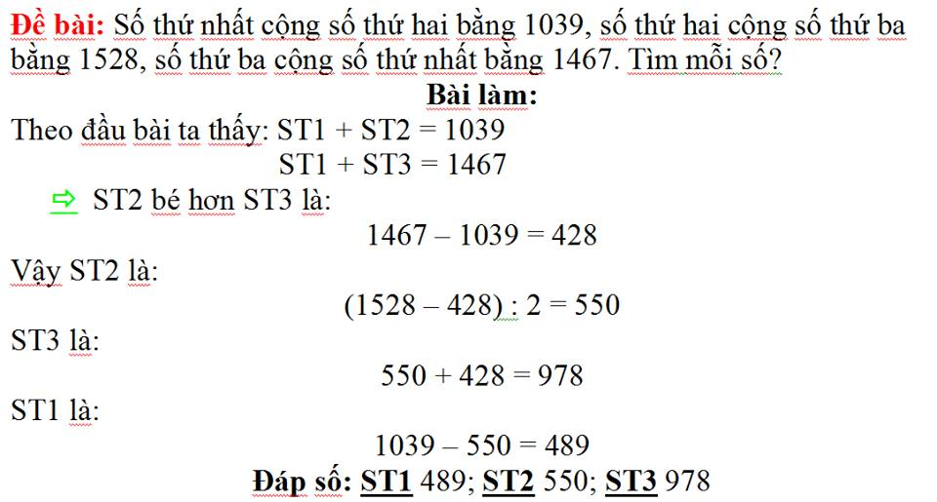
363 | Tìm số có ba chữ số abc biết rằng a, ab, cb, và cacb đều là số chính phương. | a là số chính phương nên a=1,4,9 b là số tận cùng nên không thể là 2,3,7,8  Các cặp ab,cb gồm 01-81; 04-64; 16-36;09-49  Các cặp 01-81, 04-64 bị loại vì các số hàng chục đều không phù hợp với a chỉ còn 2 cặp 16-36 và 09-49  Với cặp 09-49 a=4 vậy số 0409 không phải chính phương ta loại cặp số này  Với 16-36 a không thể là 3 vậy a=1 ta có cacb=3136 là số chính phương  a=1 b=6 c=3  vậy số đó là abc=163
364 | Một người cộng một số tự nhiên với một số thập phân nhưng quên không đánh dấu phẩy nên được tổng là 2099, tổng đúng phải là 87,014. Tìm hai số ban đầu. | Tổng đúng là số có 3 chữ số thập phân, do đó vì quên đánh dấu phẩy nên làm số thập phân tăng 1000 lần.  Kết quả nhầm lớn hơn kết quả quả đúng là:  2099=87,014=2011,986  Số thập phân là: 2011,986:(1000-1)=2,014  Số tự nhiên là: 87,014-2,014=85
365 | a) 1,2,3...2014 có mấy chữ số 1?  b) 1,2,3...1000 có mấy chữ số 1? | a)Từ 1 - 2014 có 1607 chữ số 1  b) từ 1- 1000 có 301 chữ số 1
366 | 1/4 Bể đang chứa nước. Mỗi giờ vòi 1 chảy được 2/5 bể, vòi 2 chảy đượcc 2/7 bể. Hỏi sau bao lâu 2 vòi chảy đầy bể? | Số phần bể chưa có nước là:  1 - 1/4 = 3/4 (bể)  1 giờ cả 2 vòi chảy đc:  2/5 + 2/7 = 24/35 (bể)  Thời gian để 2 vòi chảy đầy bể là:  3/4 : 24/35 = 35/32 (giờ)
367 | Cho hình vuông ABCD cạnh 20 cm. Lấy M, N là trung điển cyả AB, BC. AN giao DM tại E. Tính diện tích tứ giác DENC | 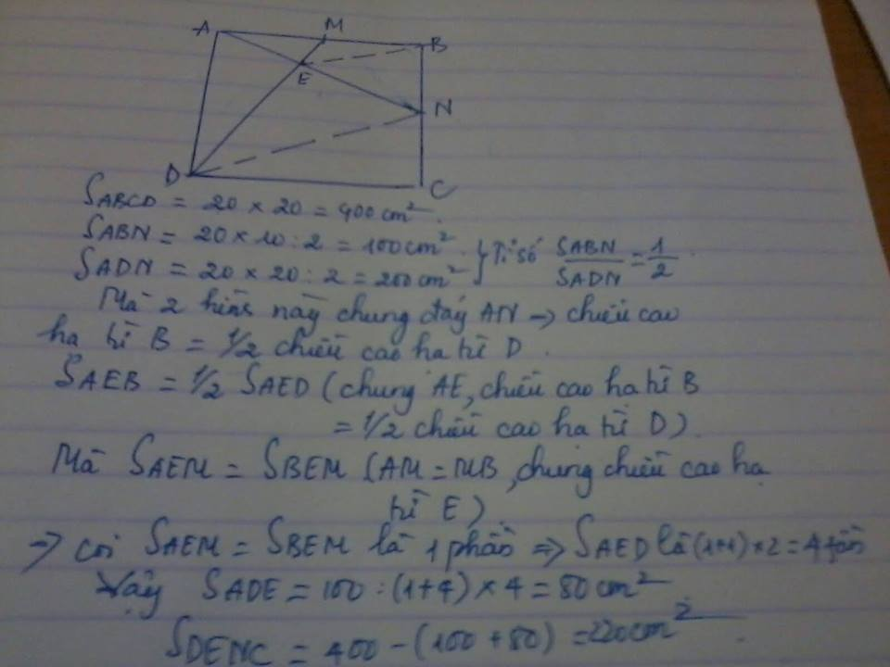
368 | Tam giác ABC cạnh AB +AC = 36cm  AC+BC=44cm  AB+BC=38cm  Tính chu vi tam giác | 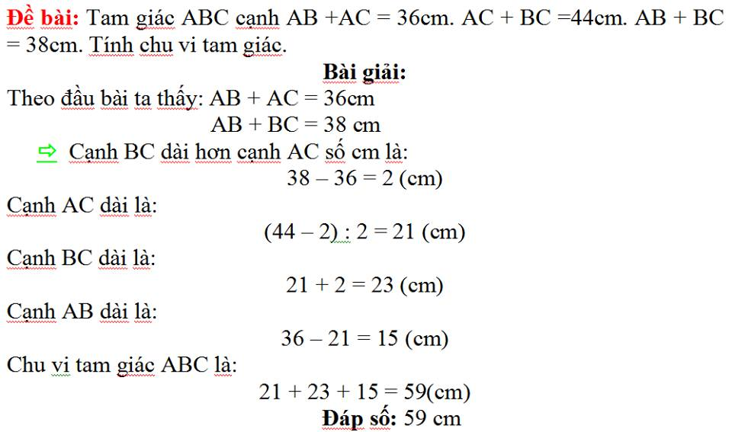
369 | Lan có một số tấm ảnh. Lan cho Cúc một nửa tấm ảnh của mình. Sau đó Hồng lại cho Lan 3 tấm ảnh. Lúc này Lan có 8 tấm ảnh. Hỏi lúc đầu Lan có bao nhiêu tấm ảnh và Lan cho Cúc bao nhiêu tấm ảnh? | Sau khi cho Cúc, Lan còn số tấm ảnh là  8-3=5 (tấm)  Vì cho Cúc một nửa nên số ảnh ban đầu là 5x2 =10 (tấm)
370 | A/. Tính hiệu của số lớn nhất và số bé nhất có 3 chữ số khác nhau.  B/ tổng của số lẻ bé nhất và số bé nhất có 3 chữ số khác nhau  C/ hiệu của số lớn nhất và bé nhất có 3 chữ số có tổng các chữ số bằng 9.  D/ tính hiệu của số chẵn lớn nhất và bé nhất có 3 chữ số giống nhau. | a, 987-102=885  b, 103+102=205  c) số lớn nhất và bé nhất có 3 chữ số có tổng các chữ số bằng 9 là 900 và 108  d) số chẵn lớn nhất và bé nhất có 3 chữ số giống nhau là 888 và 222
371 | Hãy tìm số A có 5 chữ số có tính chất sau: nếu đem A chia cho các số 2,3,4,5,6 và lần lượt viết các số dư tư trái sang phải, ta nhận đươc chính số A. | Gọi số cần tìm là abcde  a khác 0, nên chia cho 2 dư 1 vậy a = 1 và e là số lẻ  Chia cho 5 dư d suy ra e chia 5 dư d  Chia cho 6 dư e suy ra e = 1 hoặc 3 hoặc 5  * Nếu e = 1 suy ra b = 1 (vì chia cho 6 dư 1 thì chia cho 3 cũng dư 1), d = 1.  11 chia 4 dư 3, c = 3  Tìm được số 11311  * Nếu e = 3 suy ra b = 0, d = 3  13 chia 4 dư 1, c = 1  10133 chia cho 3 dư 2 - Loại  * Nếu e = 5 suy ra b = 2, d = 0  5 chia 4 dư 1, c = 1  Tìm được số 12105, số này chia hết cho 3 - Loại  Vậy số cần tìm là 11311
372 | Có 200 dm vải may vừa đủ 5 bộ quần áo đồng phục hỏi để may 5 bộ cần bao nhiêu mét vải ? | 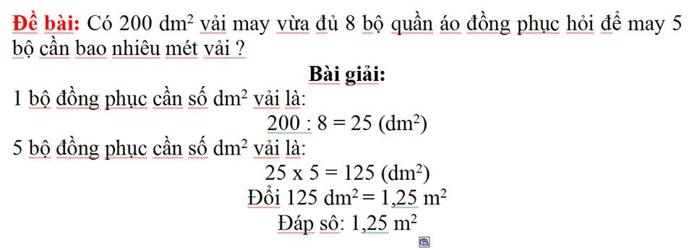
373 | Một hình chữ nhật có chiều rộng là 16 cm và có chu vi bằng chu vi của một hình vuông cạnh 24 cm hỏi chiều dài hình chữ nhật là bao nhiêu cm ? | 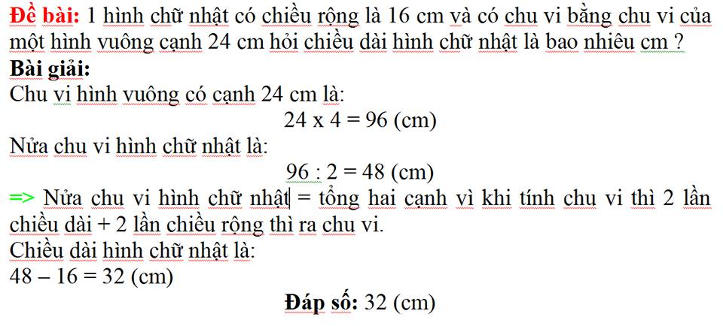
374 | Hãy cho biết có tất cả bao nhiêu số có 3 chữ số mà trong mỗi số đó có mặt chữ số 0? | Gọi số cần tìm là ab0,a0b,a00  Ab0: a có 9 cách,b co 9 cách  Vậy có 9×9=81 số  A0b cũng có 9×9=81 số  A00 có 9 số.  Vậy có 81+81+9=171
375 | Có hai số nguyên dương. Tính tổng, hiệu, tích và thương của chúng. Cuối cùng cộng tất cả các kết quả với nhau, ta được 243. Hỏi hai số đó là số nào? | Gọi 2 số tự nhiên cần tìm là a và b, đặt a = m x b  Theo đề bài:  (a+b)+(a-b) + ax b + a: b = 243  2 x a + axb + a:b = 243 . Thay a = b x m ta có:  2xmxb + mxbxb + m = 243 hay m x (2xb + bxb + 1) =243  Vì b là số tự nhiên, b>0 nên 2xb + bxb + 1 không nhỏ hơn 2x1+1x1+1 = 5, vậy m không thể lớn hơn 243/5, mà m là ước của 243 nên m = 1; 3;9;27  Thử các TH:  m = 1 => 2xb + bxb + 1 = 243 => bx(b+2) =242. Vậy b và b+2 phải là 2 số chẵn liên tiếp => tích chúng chia hết cho 4 mà 242 ko chia hết cho 4 (loại)  m = 3 =>2xb + bxb + 1 = 81 => bx(b+2) =80 => b = 8 => a = 24  m = 9 => 2xb + bxb + 1 = 27 => bx(b+2) = 26 ko chia hết cho 4 (loại)  m = 27 => 2xb + bxb + 1 =9 => bx(b+2) = 8 => b = 2 => a = 54  Vậy có 2 cặp số cần tìm là ( 54; 2) và (24; 8)
376 | Cho hình chữ nhật ABCD. lấy điểm M trên cạnh AB và điểm K trên cạnh DC sao cho BM = DK. lấy điểm P trên cạnh AD. đoạn MK cắt PB tại E và cắt PC ở G. hãy so sánh diện tích tứ giác EBCG và tổng diện tích các tứ giác AMEP và PGKD | 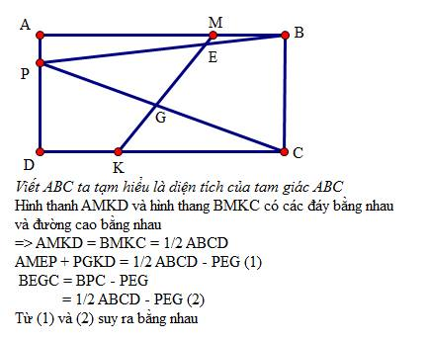
377 | Có bao nhiêu phân số bằng phân số 68/119 mà cả tử số và mẫu số đều có 3 chữ số. | Rút gọn 68/119 = 4/7.  Để có các phân số bằng 4/7 mà cả tử số và mẫu số đều có 3 chữ số thì số cần nhân thêm vào cả tử số và mẫu số phải từ 25 đến 142.  Vậy có (142 - 25) + 1 = 118 số
378 | Người ta xếp những hình lập phương nhỏ cạnh 1 cm thành 1 hình hộp chữ nhật có kích thước 1,6 dm ; 1,2dm ; 8 cm. Sau đó người ta sơn 6 mặt của hình vừa xếp được . Tính số hình lập phương nhỏ được sơn 2 mặt. | [(16-2)+(14-2)+(8-2)]×4=120 hình
379 | Nến đỏ hơn nến trắng 32cm, nến đỏ thắp lúc 15h và nến trắng lúc 19h. Đến 21h thì 2 cây nến bằng nhau. Sau đó nến đỏ cháy hết lúc 22h và nến trắng hết lúc 24 giờ. Tính chiều dài cây nến trắng. | Tính từ lúc 21h cho đến lúc 2 cây cháy hết thì cả 2 cây nến cháy được số đoạn bằng nhau. Thời gian cháy hết của nến đỏ là 1h, thời gian cháy hết của nến trắng là 3h, tức là nến đỏ cháy trong 1h = nến trắng cháy trong 3h  Thời gian nến đỏ cháy từ lúc 15h đến 21h là 6h, tương đương 18h cháy của nến trắng  Thời gian cháy của nến trắng từ 19h đến 21h là 2h  Vì đến 21h thì 2 nến bằng nhau, mà nến đỏ hơn nến trắng 32cm nên thời gian cháy hết 32cm này bằng: 18 -2 = 16(h)  1h nến trắng cháy được: 32 : 16 = 2 (cm)  Thời gian nến trắng cháy hết là: 24h - 19h = 5(h)  Chiều dài nến trắng là 2 x 5 = 10 (cm)
380 | Tìm y biết:  (y + 0,2 ) + ( y + 0,7 ) + ( y + 1,2 ) +.... + ( y + 4,2 ) + ( y + 4,7 ) = 65,5 | 2[ (y + 0,2 ) + ( y + 0,7 ) + ( y + 1,2 ) +.... + ( y + 4,2 ) + ( y + 4,7 ) ]  =[ (y + 0,2 )+( y + 4,7 ) ]+ [ ( y + 0,7 ) +( y + 4,2 )]+ .....+[ (y + 4,7 )+( y + 0,2 ) ]  =10×(2y+4,9)=65,5*2=131.  2y=13,1-4,9  >>>y=4,1
381 | Mùa xuân nghe tiếng trống thì thùng,  Người ùa vây kín cả đình đông.  Tranh nhau đánh đấm đòi mâm lớn,  Tiên chỉ hò la để chỗ ông.  Bốn người một cỗ thừa một cỗ,  Ba người một cỗ bốn người không.  Ngoài đình chè chén bao người nhỉ,  Tính thử xem rằng có mấy ông ? | 4 người 1 cỗ thừa 1 cỗ.  3 người 1 cỗ vậy phải cắt mỗi mâm 4 kia 1 người.  Cắt xong vào mâm còn lại 3 người mà thừa 4 vậy suy ra ta đã cắt 7 người ở 7 mâm 4.  Tổng kết lại ta có 28 người 8 mâm.
382 | 1) CHO CÁC CHỮ SÔ : 0,1, 2, 3, 4, 5, 6  a) có bao nhiêu số có hai chư sô khác nhau và có chữ sô 3?  b) có bao nhiêu số có ba chư sô khác nhau và có chữ sô 3?  c) cung nôi dung như hai câu hỏi trên cho chư sô 0?  d) có bao nhiêu số có ba chưc sô và các chư sô thì khac nhau?  e) tông các chữ số của các sô trong câu d)  f) tông các sô trong câu d)  g) có bao nhiêu số có ba chữ sô mà tông các chư sô bằng 9 ( các chữ sô không cân khác nhau)? | a, 13,23,43,53,63 và 30,31,32,34,35,36 có 11 số  b) nếu số 3 đứng đầu thì có 6×5 =30 trường hợp.  Nếu đứng hàng chục thì có 5×5=25 .  Tương tự nếu 3 ở hàng đơn vị thì có  5×5=25 (vi 0 không thể đứng đâu)  Tổng cộng: 30+25+25=80.  c) Cách 1:  Số các số có 3 chữ số và chứa 0:  Số 0 chỉ có thể ở hai vụ trí do đó tổng cộng có:  2×6×5=60.  Cách 2: Tất cả các số bỏ những số không chứ chữ sô 0: 6x6x5 -6x5x4=60.  d) 6x6x5 = 180  f) Các số 0,1,...,6 xuất hiện ở hàng trăm (trừ số 0), hàng chục, hàng đvị một số lần là: 180:6=30.  Ta có:  (0+1+2+...+6)x30=21x30=630  Tổng các số là:  630x111=69630  g) Dạng các số cần tìm là abc.Tổng các chữ số bằng 9 thì khi ta tìm được các số ab thì dễ dàng tính được c (c=9-(a+b)). Ta xét từng giá trị a:  a=9 thì b-0 có 1 số  a=8 thì b=0,1 có 2số  a=7 thì b=0,1,2 có 3 số  a=6 thì b=:0,1,2,3 có 4 số  a=5 thì b=0,1,2,3,4 có 5 số  .....  a=1 thì b=0,1,2,3,4,5,6,7,8 có 9số  Do đó số cần tìm là:  1+2+...+8+9=45số
383 | Tận cùng của tích sau có bao nhiêu chữ số 0?  P = 1 x 2 x 3 x 4 x...x 100 | Trong tích trên có các thừa số chia hết cho 5 là:  5,10,15,20,25,30,...,50,...,75,...,100 hay 5x1,5x2,5x3,5x4,5x5,5x6,...,5x5x2,...,5x5x3,...,5x5x4.  Mà mỗi thừa số 5 nhân vơi một số chẵn cho một số tròn chục.  Do đó, tích trên có 24 thừa số 5 nên có 24 chữ số 0 ở tận cùng
384 | Bạn Văn là học sinh lớp 5 hỏi cô giáo, "Bây giờ là mấy giờ". Cô giáo hóm hỉnh trả lời: "Mấy giờ à? có khó gì đâu? em chỉ cần cộng 1/4 thời gian từ nửa đêm đến bây giờ với 1/2 thời gian từ bây giờ đến nửa đêm là sẽ biết ngay bây giờ là mấy giờ?" Nều em là bạn Văn thì em có biết bây giờ là mấy giờ không? | Nửa đêm tính từ 0 giờ.  !____!____!____!____!Hiện nay!__________!__________!  (Tổng là 24 giờ)  Vì lấy 1/4 thời gian từ nửa đêm đến bây giờ cộng 1/2 thời gian từ bây giờ đến nửa đêm nên ta thấy 1/2 thời gian hiện nay đến nửa đêm tương ứng với 3 phần khoảng thời gian từ nửa đêm đến nay.  Vậy tổng số phần là : 4 + 2 x 3 = 10 (phần)  Thời điểm hiện nay là : 24 giờ : 10 x 4 = 9,6 giờ = 9 giờ 36 phút
385 | (1+1/2)*(1+1/3)*(1+1/4)*......*(1+1/98)*(1+1/99) | =3/2 x 4/3 x 5/4 x.... x 99/98 x 100/99  = 100/2=50
386 | Hãy cho biết có tất cả bao nhiêu phân số mà tổng của tử số và mẫu số của mỗi phân số đó bằng 2012 | 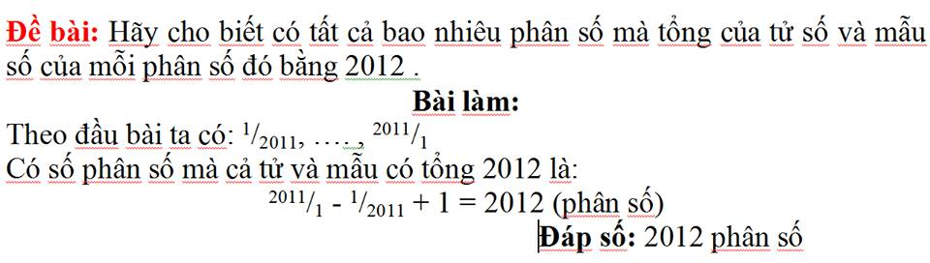
387 | Tìm x,y sao cho 200xy chia hết cho 2,5va 9. | Vì số cần tìm chia hết cho cả 2 và 5 nên y = 0.  Số cần tìm có dạng: 200x0.  Vì số cần tìm chia hết cho 9 nên tổng các chữ số chia hết cho 9.  2 + 0 + 0 + x + 0 = 2 + x.  Để thỏa mãn tổng các chữ số của số đó chia hết cho 9 thì x có thể nhận giá trị là 7.  => Số đó là: 20070.
388 | Hồng và Hà cùng đi từ A đến B, Hồng đi mất 4 giờ, Hà đi mất 6 giờ. Hỏi nếu Hà xuất phát lúc 6 giờ 30 phút, Hồng xuất phát lúc 7 giờ thì lúc mấy giờ Hồng đuổi kịp Hà? | 1 giờ Hà đi được : 1 : 6 = 1/6 quãng đường  1 giờ Hồng đi được : 1 : 4 = 1/4 quãng đường  Hiệu vận tốc giữa Hồng với Hà bằng:  1/4 - 1/6 = 1/12 quãng đường  Thời gian Hà xuất phát trước Hồng:  7h – 6h30p = 1/2 giờ  Khoảng cách giữa Hà và Hồng là:  1/2 x 1/6 = 1/12 quãng đường  Để đuổi kịp Hà , Hông phải đi:  1/12 : 1/12 = 1 giờ  Hồng đuổi kịp hà lúc:  7 giờ + 1 giờ = 8 giờ
389 | Cho phan so 71/109. Hoi cung phaj bot di ca tu va mau so dj bao nhieu don vi de duoc phan so moi co gia tri bang 3/5 | hiệu giữa tử số và mẫu số của phân số 71/109 là: 109 - 71 = 38.  *khi ta trừ cả tử số và mẫu số của một phân số với cùng một số tự nhiên thì hiệu giữa tử số và mẫu số của phân số đó không thay đổi.  * ta có sơ đồ biểu diễn tử số và mẫu số của phân số mới : (vẽ sơ đồ với tỉ số giữa tử và mẫu là 3/5 và hiệu là 38)  *tử số của phân số mới là: 38 : ( 5 - 3) x 3 = 57 *số bớt đi là: 71 - 57 = 14
390 | Tích của 2 thừa số là 960. Tìm thừa số thứ nhất biết rằng thêm 3 đơn vị vào thừa số thứ 2 thì tích mới sẽ là 1536. | Thừa số thứ nhất =(1536-960) : 3  Thừa số thứ 1 x ( thừa số thứ 2 + 3) =1536.  => Thừa số thứ 1 x thừa số thứ 2 + thừa số thứ 1 x 3 = 1536  => 960 + thừa số thứ 1 x 3 = 1536  => thừa số thứ 1 = (1536-960) : 3 = 192  => thừa số thứ hai = 5
391 | Tìm A =(2004+2003/2+2002/3+...+1/2004) : ( 1/2+1/3+1/4+1/5+...+1/2005) | Đặt B = 2004+2003/2+2002/3+...+1/2004  B có 2004 phân số  tách số 2004 = 1+1+1+...+1(2004 số 1)  ghép 2004 số 1 vào từng nhóm như sau:  B=(1+ 2003/2)+ (1+ 2002/3)+...+(1+1/2004) +1  B = 2005/2+2005/3+......+2005/2004+2005/2005  B = 2005x(1/2+1/3+....+1/2004+1/2005)  Vậy A = 2005
392 | Tìm x biết  1/3+1/6+1/10+...+2/x(x+1)=2013/2014 | 1/3 = 2/6 = 2/(2x3) = 2/2 - 2/3  1/6 = 2/12 = 2/(3x4) = 2/3 - 2/4  ...  2/x(x + 1) = 2/x - 2/(x +1)  Do đó:  1/3 + 1/6 + ... + 2/x(x+1) = 2/2 - 2/3 + 2/3 - 2/4 + ... +2/x - 2/(x + 1) = 2/2 - 2/(x+1)  suy ra 1 - 2/(x + 1) = 2013/2014  x= 4027
393 | Tổng số vé của 1 trận bóng đá bán được là một số tự nhiên có 5 chữ số bằng 45 lần tích các chữ số của nó.Hỏi số vé bán được là bao nhiêu. | Gọi số vé là abcde( có gạch trên đầu ).  Ta có abcde = 45xaxbxcxdxe  abcde chia hết cho 5 => e = 0 hoặc 5, nhưng e=0 không thỏa mãn -> e=5  Vậy abcd5= 225xaxbxcxd chia hết cho 25 => d5 chia hết cho 25  Nhận thấy các số a,b,c,d đều phải là số lẻ, mà d5 chia hết cho 25 => d=7.  Xét abc75 chia hết cho 9 ( vì 45 chia hết cho 9)  => (a+b+c+7+5) = a+b+c+12 chia hết cho 9 và 12 <12+ a+b+c nhỏ hơn hoặc bằng 9+9+9+12 = 39 nên a+b+c+12 = 18; 27 hoặc 36 => a+b+c = 6; 15 hoặc 24  Mà a+b+c lẻ ( do a, b, c là các số lẻ ) => a+b+c = 15  15 phân tích thành tổng 3 chữ số lẻ chỉ có thể là 9+5+1 = 7+7+1 = 7+5+3  Thử 3 trường hơp này thì có 7, 7, 1 thỏa mãn  Từ đó tìm ra số 77175 thỏa mãn đề bài
394 | Cho tam giác ABC. Điểm M trên AC sao cho AM bằng 1/4 AC. Điểm N trên BC sao cho diện tích tam giác MCN bằng diện tích tứ giác AMNB. Tính tỉ số phần trăm giữa BN và BC? | Theo bài ra: diện tích ABNM=MNC=NAM+ABN  mà diện tích ANM=1/3MNC (AM=1/3MC, chung đường cao hạ từ N)  vậy ABN=2/3MNC.  Coi diện tích ANM Là 1 phần, MNC là 3phần. và BNA là 2 phần. ABC Gồm 2+1+3=6phần. Vậy djện tích ABN=2/6ABC=1/3ABC suy ra BN=1/3BC  Tỉ số % BN và BC là 1:3=33,33%
395 | Cho một hình vuông và một hình chữ nhật biết rằng cạnh hình vuông hơn chiều rộng hình chữ nhật 7cm và kém chiều dài hình chữ nhật 4cm. Diện tích hình vuông lớn hơn diện tích hcn 100cm². Tính cạnh hình vuông? | Gọi chiều rộng là a.  Cạnh hình vuông là a+7  Nhìn vào hình vẽ ta thấy :  7×(a+7)-4×a=100  a=17.  Cạnh hình vuông là 17+7=24 cm
396 | Cho hình chữ nhật ABCD, AB = DC = 30 cm, AD = BC = 20 cm, Điểm M là trung điểm của đoạn BC. Điểm N là trung điểm của đoạn DC. Nối A với C, A với M. Nối BN cắt AM tại E, cắt AC tại F. Tính phần diện tích tam giác AEF. | S(ABCD)=600.S(NBC)=S(ABM)=150.S(ABC)=300..S(ANC)=S(AMC)=1/4S(ABCD).  Gọi MH và NI lần lượt là chiều cao của tam giác ANC và AMC.  MH=NI( dt ANC=AMC và chung đáy AC).  S(MFC)=S(NFC)(chung đáy FC và chiều cao MH=NI).  S(MFC)=S(MFB) (chung chiều cao hạ từ Fxuống BC và đáy MC=MB)  suy ra S(FMC)=1/3S(NBC)=1/3× 150  =50.S(AFM)  =S(ABC)-S(FMC)-S(ABM)  =300-50-150=100  S(BMN)=1/4S(ABN)  Gọi MK và AG lần lượt là chiều cao của tam giác BMN và ABN.  Suy ra: MK=1/4AG(▲ BMN=1/4▲ABN và chung đáy NB).  S(MEF)=1/4S(AEF)(chung đáy EF và chiều cao MK=1/4AG) hay S(AEF)=4/5×S(AMF)=4/5×100=80
397 | Có 400 viên gạch, mỗi viên gạch có cạnh dài 30cm, ta xếp các viên gạch đó thành hình vuông. Hỏi mỗi cạnh hình vuông dài bao nhiêu mét? | 400 viên thì muốn xếp hình vuông thì tương ứng mỗi cạnh là 20 viên, ta lấy 20×30=600cm=6m
398 | Cho phân số 45/67. Tìm số tự nhiên m sao cho khi bớt m ở tử số và thêm m vào mẫu sô của phân số đó ta được phân số có giá trị bằng 5/9. | Do đã bớt cả tử và mẫu cùng 1 số m nên tổng của tử và mẫu không đổi, hay phân số mới có tổng của tử số và mẫu số bằng:  45 + 67 = 112  Vì phân số mới có giá trị bằng 5/9 nên coi tử số là 5 phần bằng nhau thì mẫu số là 9 phần như thế ( vẽ sơ đồ )  Từ sơ đồ ta có:  Giá trị 1 phần là: 112 :(5+9) = 8  Tử số mới là: 8 x 5 = 40  Số m cần tìm là: 45 - 40 = 5
399 | Một cái sân hình chữ nhật có chiều dài gấp đôi chiều rộng. Người ta mở rộng mỗi chiều thêm 2m thì được một sân mới có diện tích hơn sân cũ 52m vuông. Tính diện tích sân cũ. | 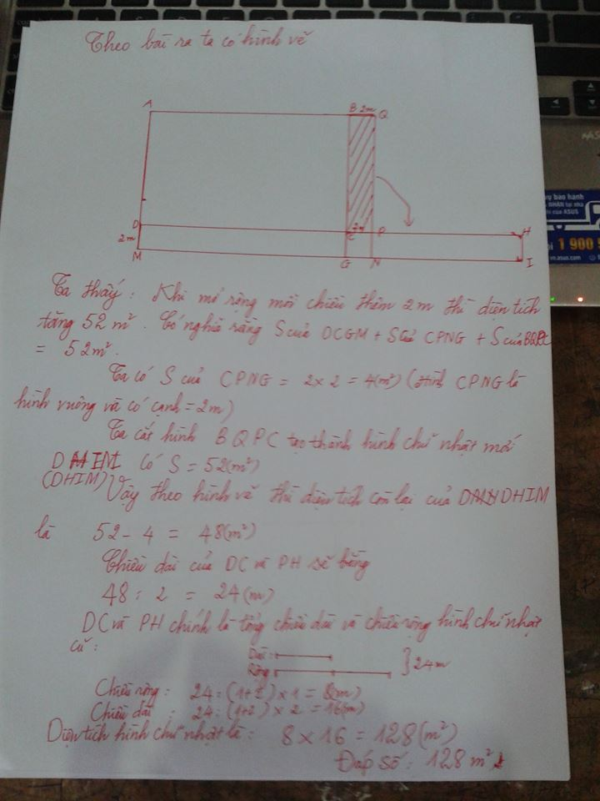
400 | Có bao nhiêu số có 3 chữ số khác nhau mà mỗi số đó đều không chia hết cho 5. | Số các số có 3 chữ số khác nhau là 9x9x8=648 số.  Số các số có 3 chữ số khác nhau mà chữ số tận cùng là 5 là 8×8=64 số.  Số các số có 3 chữ số khác nhau mà chữ số tận cùng là 0là 9×8=72số  số các số không chia hết cho 5 là  648-64-72=512số

STT | Cậu hỏi | Lời giải bình chọn
401 | Hãy cho biết có tất cả bao nhiêu số có 4 chữ số mà tổng các chữ số của mỗi số bằng 4? | 4000  3010 3001 3100  2002 2011 2020 2101 2110 2200  1003 1012 1021 1030 1111 1210 1201 1300  Tổng cộng có 18 số !
402 | Ba đội lao động có số người khác nhau. Công việc đội 1 làm trong 2 ngày bằng công việc đội 2 làm trong 3 ngày và bằng đội 3 làm trong 6 ngày. Nếu cả ba đội cùng làm thì sau 2 ngày hoàn thành một công trình. Hỏi nếu làm riêng mỗi đội hết bao lâu thì xong công trình ấy? | Cả 3 đội làm xong trong 2 ngày  1 ngày cả 3 đội làm xong số công việc là ½ công việc.  Mà theo đầu bài ta có sơ đồ số công việc của từng đội làm trong 1 ngày là:  Đội 3: 1 phần  Đội 2: 2 phần bằng nhau như thê  Đội 1: 3 phần bằng nhau như thế.  Tổng số phần bằng nhau là: 1+2+3=6  Đội 3 một ngày làm số công việc là  ½:6=1/12 công việc  Đội 3 làm xong trong số ngày là:  1:1/12=12(ngày)  Tương tự đội 2 làm trong 6 ngày, đội 1 làm trong 4 ngày.
403 | 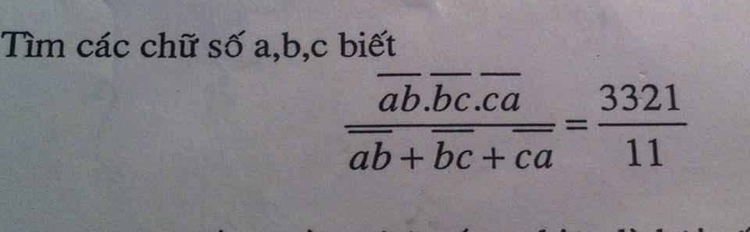 | Cách 1: P= ab.bc.ca/11.(a+b+c) --> ab.bc.ca = 3^4 .41.(a+b+c)  ab+bc+ca=10a+b+10b+c+10c+a=11(a+b+c) .  Nếu vế trái là P thìta có:  P=ab.bc.ca/11.(a+b+c) =3321/11 .  Đơn giản hóa và nhân chéo ta được ab.bc.ca=3321. (a+b+c) . 3321= 41 .3^4. 41 Một là số nguyên tố nên các số bên trái phải có số chia hết cho 41.  nhưng các số này là các số có 2 chữ số, vậy số chia hết cho 41 chỉ có thế là 41 và 82.  Gọi cho ab là số chia hết cho 41. Khi đó có hai trường hợp: ab=41 do đó a=4; b=1 và trường hợp 2: ab=82 do đó a=8; b=2.  Trường hợp a=4; b=1 thì khi đó  41× bc×ca=41.3^4.(a+b+c)  --> (10+c)(10c+4)=3^4(4+1+c)=3^4(5+c).  Vì bên trái chẵn nên c phải lẻ.  C=5  Trường hợp 2, cũng làm tương tự a=8; b=2 không có nghiệm.  Đáp số a=4; b=1; c=5.  Cách 2:  Nhân cả hai vế với (ab+bc+ca)x11 ta được:  abxbcxcax11=(ab+bc+ca) x3321.  phân tích:  ab+bc+ca= a x 11 + b x11 + c x11  = (a + b +c)x 11.  Vậy abxbcxcax11 = (a + b + c)x11X3321.  Chia cả hai vế cho 11 ta được  ab x bc xca= ( a + b+c)x 3321.  Ta thấy 3321 :3:3:3:3=41 (hay 3321:81=41)  Vậy abxbcxca= (a+b+c) x81x41.  Vì 41 không chia được cho số nào khác 1, còn 81 chia hết được cho 3, 8, 27 nên ab, bc, ca bắt buộc một trong ba số phải có 1 số là 41 hoặc 41x2=82 (41x3 trở đi không được vì thành số có 3 chữ số)  Xét: nếu 1 trong ba số là 41, thì hai số còn lại, 1 số có hàng đơn vị là 4, 1 số có hàng chục là 1. mặt khác ta phân tích 81 thành 9x9 hoặc 27x3  Ta có 9x2=18, 9x9= 81, vậy 3 số là 18, 81, 41 (loại, vì không thành dạng ab, bc, ca)  Ta có: 27x 2= 54; 3x4=12, 3x5=15, 3x6= 18, xét 3 cặp số 54, 41, 12 và 54, 41, 15 và 54, 41, 18 thì chỉ cặp 3 số 54, 41, 15 thỏa mãn dạng ab, bc,ca. Thử lại ta thấy thỏa mãn.  Nếu 1 trong 3 số là 82 thì hai số còn lại 1 số có hàng đơn vị là 2, một số có hàng chục là 8. ta thấy 9x9=81, số còn lại là 88, mà 88 không chia hết cho 9. nếu 27 x3=81; thì 3x4, 3x5, 3x6 thì tạo ra các cặp số không thỏa mãn đề bài.  3 chữ số cần tìm là 5,1,4
404 | Một người khởi hành từ A bằng tàu thủy trong 3h sau đó đi tiếp 4h bằng tàu hỏa, xuống tàu ng đó đi 2h bằng xe máy thì về đến B. Tính vận tốc của tàu thủy, vận tốc tàu hỏa, vận tốc xe máy, biết rằng mỗi giờ xe máy đi chậm hơn tàu hỏa 10km nhưng nhanh hơn tàu thủy 17km và quãng đường AB dài 304km | Mỗi giờ xe máy đi chậm hơn tàu hỏa là 10km, vậy quãng đường 4h tàu hỏa đi bằng quãng đường 4 giờ xe máy đi cộng với 40km  mỗi giờ xe máy đi nhanh hơn tàu thủy 17km nên quãng đường tàu thủy đi trong 3 giờ bằng quãng đường xe máy đi trong 3 giờ trừ đi 51km.  vậy quãng đường AB sẽ bằng quãng đường xe máy đi trong 9 giờ + 40 km - 51km.  Quãng đường xe máy đi trong 9 giờ là:  304 + 11 = 315km.  vậy vận tốc xe máy là: 315 : 9 = 35km/h  vận tốc tàu thủy là 18km ; vận tốc tàu hỏa là 45km.
405 | Một người làm được một số sản phẩm. Tuần đầu người đó bán ra 3/7 số sản phẩm với giá 18000 đồng một sản phẩm và thu được 54000 đồng tiền lãi. Tuần sau người đó bán tiếp 2/3 số sản phẩm còn lại với giá 20000 đồng một sản phẩm và thu được 80000 đồng tiền lãi. Hỏi người đó làm được bao nhiêu sản phẩm và đã bán được bao nhiêu sản phẩm? | Giả thiết tạm ở dạng phức tạp. Coi anh chàng sản phẩm làm đc là 21 phần. Tuần đầu 9 phần. Tuần sau 8 phần. Còn lại là 4 phần.( còn vì sao lại chia phần như thế thì cứ đưa về hai tỉ số sẽ ra số phần)  Ta bắt đầu giả sử như sau:  Giả sử số sản phẩm bán ngày hai cũng với giá 18000/1sp thì lãi : 54000:9x8=48000  Số tiền lãi giảm đi: 80000 - 48000= 32000  Số tiền lãi giảm là do mỗi sp bán 20000 bị tính giảm 2000  Số sp bán trong ngày 2 : 32000:2000=16 sp  số sp làm ra: 16:8x21=42  Số sp đã bán: 42:21x17=34
406 | Cho 3 số, Biết trung bình cộng số thứ nhất và số thứ 2 là 1945, trung bình cộng số thứ 2 và số thứ 3 là 1954, trung bình cộng số thứ nhất và số thứ 3 là 1975. Tìm số thứ 2. | Tổng số 1 và 2 = 3890;  tổng số 2 và 3 = 3908;  tổng số 1 và 3 = 3950.  Vậy số thứ 2 = (3890+3908-3950)/2 = 1924.
407 | hiện nay tuổi bố bằng tuổi mẹ cộng với tuổi con. sau này khi tuổi mẹ bằng tuổi của bố hiện nay thì tuổi mẹ gấp 3 lần tuổi con. biết tổng số tuổi của 3 người sau này là 90 . tính tuổi của con hiện nay? | tuổi bố luôn lớn hơn tuổi mẹ 1 số bằng tuổi con hiện nay.  Gọi n là số tuổi con hiện nay.  Khi tuổi mẹ bằng tuổi bố hiện nay là sau số năm bằng đúng tuổi con hiện nay, lúc đó tuổi con=2n, tuổi mẹ= 6n, tuổi bố = 7n.  Vậy có 2n + 6n + 7n = 90 n=6.  Tuổi con hiện nay là 6 tuổi.
408 | Hãy cho biết trong day số tu nhien 1,2,3,4....999, 1000. Hỏi có tất cả bao nhiêu chữ số 1. | Cứ mỗi trăm chữ số một xuất hiện 10 lần ở hàng chục và hàng đơn vị, mà 1000 có 10 trăm nên ở hàng chục và đơn vị xuất hiện mỗi hàng 100 số, hàng trăm xuất hiện 100 lần và chữ số 1 o hang nghìn nữa. Tổng là 301.
409 | A= 1/2 + 1/6 +1/12+1/20+1/30+...+1/n  A=49/50  Tìm n. | 1/2 = 1/(1x2) = 1 - 1/2  1/6 = 1/(2x3) = 1/2 - 1/3  1/12 = 1/(3x4) = 1/3 - 1/4  ........  1/n = 1/(nx(n+1)) = 1/n - 1/(n+1)  1 /2 + 1/6 + 1/12 + 1/20 + 1/30 +...+ 1/n = 1 - 1/2 + 1/2 - 1/3 + 1/3 - 1/4 +...+1/n - 1/(n+1) = 49/50  Hay A = 1 - 1/(n+1) = 49/50  => 1/(n+1) = 1 - 49/50  1/(n+1) = 1/50  Suy ra n+1=50 nên n=49
410 | Nhóm thợ thứ nhất làm được 3/8 thửa ruộng. nhóm thợ thứ 2 làm được 2/5 thửa ruộng. biết rằng nhóm thứ 2 làm nhiều hơn nhóm thợi 1 là 120 m². tính diện tích nhóm 1 và nhóm 2 làm đc? | Gọi cả thửa ruộng là 40 phần thì nhóm 1 làm được 15 phần và nhóm 2 làm được 16 phần.  1 phần tương đương 120m²  Vậy nhóm 1 làm được 15×120=1800 m²  Nhóm 2 làm được 1920 m²
411 | Em là con gái nhà nghèo,  Mẹ cha chết hết, nằm queo một mình.  Nhà em vách lá lợp mành,  Trời mưa nhà dột, ướt mình loi ngoi.  Láng giềng có kẻ sang chơi,  Thương tình mới rủ mọi người giúp không.  Xây lầu, hồ nước, vườn bông,  Muối dưa sá quản miễn lòng thảo thơm.  Ba người ăn một bát cơm,  Bốn người ăn đĩa mắm thơm muối cà.  Bát đĩa em đã dọn ra,  Ba trăm một cái, làm nhà mấy ông ?  Tiếng chàng ăn học đã thông,  Nếu mà đáp trúng, em xin ... theo không chàng về. | Thôi thì tạm tính thế này  Chia ba lẻ một ra ngay bẩy phần.  Bát nhiều thì có bốn lần  Đĩa ít thì chỉ ba phần ấy thôi.  Bây giờ em tính được rồi  Trăm bẩy bát ngọc, thêm đôi bát ngà.  Đĩa thì em cũng tính ra  Một trăm hai chín đĩa hoa tuyệt vời.  Đĩa đem nhân bốn ra rồi  Năm trăm mười sáu con người thảo thơm.
412 | Số sách ở ngăn A băng 3/5 sô sách ở ngăn B. Nếu chuyển 14 quyển twf ngăn B xuống ngăn A thì số sách ở ngăn A bằng 25/23 số sách ở ngăn B. Tìm số sách lúc đầu ở mỗi ngăn? | Lúc đầu số sách ở ngăn A = 3/5 số sách ngăn B hay = 3/8 Tổng số sách 2 ngăn.  Sau khi thêm 14 quyển ở ngăn B thì số sách ngăn A = 25/23 số sách ngăn B hay = 25/48 Tổng số sách 2 ngăn. Phần hơn kém này chính là 14 quyển sách.  Phân số chỉ 14 quyển sách là:  25/48 - 3/8 = 7/48 ( Tổng số sách )  Tổng số sách có là:  14 x 48 : 7 = 96 ( quyển )  Số sách ở ngăn A là:  96 x 3 : 8 = 36 ( quyển )  Số sách ở ngăn B là:  96 - 36 = 60 ( quyển )
413 | Tìm một số có ba chữ số biết rằng khi viết thêm chữ số 1 vào bên phải số đó thì được số gấp 3 lần số có được bằng cách viết thêm chữ số 2 vào bên trái số đó. | abc1 = 2abc x 3  abc x10 +1 = (2000 + abc)x3  abc x10 + 1 = 6000 + abc x 3  abc x 7 = 5999  abc = 857
414 | Tìm 2 số biết tích và thương của chúng đều bằng 5. | axb=5.(0<a,b<=5)  a=5xb. Nen b = 1( vi a <hoac = 5) vay a=5
415 | Tuổi chị gấp đôi tuổi em, tuổi chị bằng 1/4 tuổi mẹ và mẹ hơn chị 24 tuổi | T chị =1/4 tuổi mẹ, tuổi mẹ hơn tuổi chị 24 tuổi là bài toán hiệu tỷ,  vẽ sơ đồ: tuổi mẹ 4 phần, tuổi chị 1 phần. .  tính hiệu số phần bằng nhau: 4-1=3 phần .  tuổi chị là 24:3*1=8 tuổi,  tuổi mẹ là 8:24=32 tuổi,  tuổi em là 8:2=4 tuổi
416 | Bạn An viết dãy số: 1,0,0,1,0,0,1,0,0,1...(Bắt đầu lả số 1, tiếp đến 2 số 0 rồi lại đến số 1,...) Hỏi:  a, Số hạng thứ 31 là số 1 hay số 0?  b, Khi viết đến số hạng thứ 100 thì ta viết được bao nhiêu số 1, bao nhiêu số 0? | Dãy số trên gồm các nhóm 1, 0, 0.  Nhóm 1,0,0 có 3 chữ số.  Ta có 31:3=10(dư 1).  Vậy số hạng thứ 31 là chữ số đầu tiên của nhóm thứ 11.  Vậy số hạng thứ 31 là 1  100:3=33(dư 1).  Số hạng thứ 100 là 1.  Mỗi nhóm 1,0,0 có 2 chữ số 0. và 1 chữ số 1.  Vậy có 33 x 2= 66 chữ số 0. 33+1=34 chữ số 1
417 | Số có 2013 chữ số 7 khi chia cho 15 thì phần thập phân của thương là bao nhiêu? | Gọi số có 2013 chữ số 7 là A.  Ta có: A/15 = A/3 x 1/5 = A/3 x 0,2  Một số chia hết cho 3 khi tổng các chữ số của số đó chia hết cho 3. Tổng các chữ số của A là 2013 x 7. Vì 2013 chia hết cho 3 nên 2013 x 7 chia hết cho 3. Do đó A = 777...77777 chia hết cho 3.  Một số hoặc chia hết cho 3 hoặc chia cho 3 cho số dư là 1 hoặc 2.  Chữ số tận cùng của A là 7 không chia hết cho 3, nhưng A chia hết cho 3 nên trong phép chia hàng dọc của A cho 3 thì số cuối cùng chia cho 3 phải là 27. Vậy chữ số tận cùng của thương trong phép chia A cho 3 là 9, mà 9 x 2 = 18, do đó số A/3 x 0,2 là số có phần thập phân là 8.  Vì vậy khi chia A = 777...77777 cho 15 sẽ được thương có phần thập phân là 8.
418 | Trong cuôc đua vòng tròn Công thức 1 (FORMULA 1). các xe khởi hành cùng môt luc. Xe FERARI đi môt vòng hết 1 phút, xe BMW đi 1 vòng hết 70 giây- hỏi Ferari đuổi kịp BMW lần đàu tiên sau bao nhiêu thời gian? | 70giây=7/6phút  1 phút FER đi được 1 vòng  1 phút BMW đi được 6/7vòng  1 phút FER vượt được 1-6/7=1/7vòng  Vậy Ferari đuổi kịp BMW lần đầu tiên sau:  1:1/7=7phút
419 | Hãy tính tổng sau:  1/2 + 1/20 + 1/200 + ......+ 1/2000 000 000 = | Nhận xét: nhận thấy trong tổng phải tính cứ số hạng sau kém số hạng trước 10 lần.  Vì vậy mình tìm cách tạo ra một số mới bằng một giá trị nào đó + chính tổng phải tính.  Để rồi thực hiện phép trừ để loại bớt số hạng.  Gọi tổng phải tính là A.  Tạo ra số mới bằng cách nhân A với 10 ta được:  10x A = 5 + 1/2 + 1/20 + 1/200 + ........+ 1/200 000 000.  Lấy 10xA - A = 9xA = 5- 1/2 000 000 000.  Suy ra : A = 5/9 - 1/ 18 000 000 000.
420 | tìm số có 4 chữ số ,biết rằng nếu viết các số đó theo thứ tự ngược lại ta được một số bằng 4 lần số đã cho. | abcd x4= dcba.  ta có dx4 là số chẵn nên a chẵn.  Mà abcd x4 = dcba nên a<3, vậy a=2.  Suy ra d=8.  Ta có 2bc8 x4 = 8cb2  => 8032 +400xb +40xc = 8002 + 100xc + 10xb. tiếp tục biến đổi đc 1+ 13xb= 2xc.  Vì 2xc<20 nên 13xb<19  vậy b=1, suy ra c=7.
421 | có 6 hòm thuốc cung nhãn hiệu, trong đó có một hòm thuốc giả nhưng k rõ hòm nào, chỉ biết mỗi gói thuốc ở hòm giả nhẹ hơn mỗi gói thuốc ở hòm thật 2g. Kiểm tra viên đã dùng loại cân bàn và chỉ với một lần cân đã xác định được hòm thuốc giả đó. Hỏi người kiểm tra viên đó phải cân như thế nào? ( trọng lượng mỗi gói xem như đã biết) | Chỉ cần lấy ra hòm 1 1 gói, hòm 2 2 gói...hòm 6 6 gói dựa theo khối lượng cân dc mà suy đoán dc gói nhẹ là gói nào
422 | Tông của 100 sô tự nhiên khac nhau, lớn hơn 0 là 9998. Chứng minh rằng trong các số hạng khác nhau co it nhất hai sô chẵn. | Nhận xét: Tổng của 100 số tự nhiên lẻ đầu tiên = 1+3+...+203 = 204*50 = 10200>9998  Vậy trong dãy số bắt buộc phải có số chẵn.  Mặt khác dãy 100 số có tổng chẵn không thể có duy nhất 1 số chẵn  => Dãy số phải có ít nhất 2 số chẵn
423 | Bạn Bình đã có một số bài kiểm tra, bạn đó tính rằng : Nếu được thêm ba điểm 10 và ba điểm 9 nữa thì điểm trung bình của tất cả các bài sẽ là 8. Nếu được thêm một điểm 9 và hai điểm 10 nữa thì điểm trung bình của tất cả các bài là 7,5. Hỏi bạn Bình đã có tất cả mấy bài kiểm tra ? | Tổng số điểm khi thêm vào 6 bài (trong đó có 3x10đ+3x9đ):  10x3+9x3=57 (điểm)  Giả sử lần sau thêm 3 bài 7,5 điểm nữa ( tức là cũng thêm 6 bài) thì tổng số điểm thêm vào là:  10x2+9x1+7,5x3=51,5 (điểm)  Tổng số điểm chênh lệch là:  57 – 51,5 = 5,5 (điểm)  Số điểm mỗi bài chênh lệch nhau :  8 – 7,5 = 0,5 (điểm).  Số bài thi là:  5,5 : 0,5 = 11 (bài)  Như vậy số bài thi thực tế là:  11 – 6 = 5 (bài)
424 | Có 12 ng mang 48 bánh. Mỗi ng đàn ông mag 8 bánh, phụ nữ mang 2 bánh, em bé mang 1 bánh. Hỏi có bao nhiêu đàn ông? Phụ nữ? Em bé? | Ta thấy số đàn ông phải nhỏ hơn 6 vì 8 x 6 = 48 ( bánh mì ), sẽ mâu thuẫn với đề bài là phải có phụ nữ và trẻ em  Mặt khác, nếu số đàn ông là 4 thì số bánh mì còn lại là: 48 - (8x4) = 16 (bánh mì)  Tổng số phụ nữ và trẻ em là: 12 - 4 = 8 (người)  8 người mang 16 bánh mì thì đều phải là phụ nữ ( mỗi người mang 2 cái ) --> ko có trẻ em nào ( mâu thuẫn )  Suy ra số đàn ông phải lớn hơn 4 ( để đảm bảo có cả phụ nữ và trẻ em)  Vậy số đàn ông là 5 người.  Số phụ nữ và trẻ em là: 12 - 5 = 7 (người)  Tổng số bánh 7 người này mang là: 48 - (8x5) = 8 (bánh)  Giả sử 7 người này đều là phụ nữ thì số bánh mang được là: 7 x 2 = 14 (bánh)  Số bánh chênh lệch là: 14 - 8 = 6 (bánh)  Có sự chênh lệch này là do 1 phụ nữ mang hơn 1 trẻ em là 2 -1 =1 (bánh)  Vậy số trẻ em là: 6 : 1 = 6 ( trẻ em)  Số phụ nữ là: 7 - 6 = 1 ( phụ nữ)  Đáp số: 5 đàn ông, 1 phụ nữ, 6 trẻ em
425 | Sau 1 thời gian đi công tác, Hoàng về thăm gia đình. em Hoàng nhận xét: trc đây tuổi Hoàng= 1/4 tuổi những ng. còn lại và hnay tuổi anh Hoàng cũng = 1/4 số tuổi những ng. còn lại. hỏi gia đình hoàng có ? người | vì trước đây tuổi Hoàng bằng 1/4 số tuổi những người còn lại và sau 1 thời gian tuổi Hoàng cũng = 1/4 số tuổi những người còn lại nên Hoàng cứ tăng 1 tuổi thì tổng số tuổi của những người còn lại tăng 4.  Vậy số người còn lại là 4 người, thêm Hoàng nữa thì gia đình là 5 người
426 | Từ nhà đến trường anh đi hết 30 phút, em đi hết 40 phút. Nếu em đi trước anh 5 phút thì sau bao lâu anh đuổi kịp em? | Giả sử em đi trước anh 40-30=10phút thì 2 anh em gặp nhau tại trường.  Suy ra, khi em đi trước anh 10:2=5 phút thì anh gặp em tại điểm giữa quãng đường.  Vậy anh gặp em sau:  30:2=15phút
427 | Một vị phụ huynh học sinh hỏi thầy giáo : "Thưa thầy, trong lớp có bao nhiêu học sinh ?" Thầy cười và trả lưòi :" Nếu có thêm một số trẻ em bằng số hiện có và thêm một nửa số đó, rồi lại thêm 1/4 số đó, rồi cả thêm con của quý vị (một lần nữa) thì sẽ vừa tròn 100". Hỏi lơp có bao nhiêu học sinh ? | Số đó phải chia hết cho 2 và cho 4 nên giả sử số học sinh của lớp la 12 thì theo đề bài :  12 + 12 + 12/2 + 12/3 = 100 - 1.  Vế trái chỉ bằng 33 nên phải gấp 3 lần vế trái lên mới đúng. Tức là số học sinh của lớp phải là 36
428 | Hãy cho biết bây giờ là mấy giờ? Biết rằng khi cộng 1/4 thời gian từ nửa đêm đến bây giờ với 1/2 thời gian từ bây giờ đến nửa đêm thì biết được bây giờ là mấy giờ. | Gọi thời gian từ nửa đêm đến bây giờ là 4p thì bây giờ đến nửa đêm là 6p.  Thời gian từ nửa đêm đén bây giờ là  24 : 10 x4 = 9,6 giờ hay 9 giờ36 phút.
429 | Một người đi bộ đi được quãng đường AB trong 2 giờ 30 phút với vận tốc 4,2 km/h. Hỏi nếu người đó đi xe đạp với vận tốc bằng 5/2 vận tốc đi bộ thì sau bao nhiêu thời gian mới đi được hết quãng đường? | Đổi 2h30' = 2,5h  Quãng đường người đi bộ đi là: 2,5x 4,2= 10,5 Vận tốc đi xe đạp là: 4,2x5/2= 10,5.  Thời gian đi xe đạp hết quãng đg là: 10,5:10,5= 1h
430 | Đi từ A đến B đi nửa quãng đường với vận tốc 3km/h và đi tiếp nửa quãng đường còn lại với vận tốc 9km/h. Tất cả đi hết 24 phút. Tính quãng đường đi từ A đến B. | Đổi 24 phút = 0,4 giờ  Thời gian đi 1/2 quãng đường với 3km là t1(giờ)  Thời gian đi 1/2 quãng đường với 9km là t2(giờ)  Vì vận tốc đi nửa quãng đường sau gấp 3 lần vận tốc đi nửa quãng đường trước 3 lần nên thời gian đi nửa quãng đường trước = 3 lần thời gian đi nửa quãng đường sau ( vận tốc tỉ lệ nghịch với thời gian )  => 3x t2 + t2 = 0,4 => t2 = 0,1(giờ) => t1 = 0.3(giờ)  => quãng đường là : 0.3 x 3 + 0,1 x 9 = 1.8 (km )
431 | Hãy cho biết có tất cả bao nhiêu số có 3 chữ số khác nhau mà mỗi số đó chia hết cho 5? | Gọi số cần tìm là abc, (0<=a,b,c<=9, c # 0).  Số chia hết cho 5 có tận cùng là 0 hoặc 5.  Với c=5 thì có 8 cách chọn a, 8 cách chọn b, vậy có tất cả 8*8=64 số có 3 chữ số khác nhau mà có tận cùng bằng chữ số 5.  Với c=0 thì có 9 cách chọn a, 8 cách chọn b, vậy có tất cả 9*8=72 số khác nhau có tận cùng bằng chữ số 0.  Vậy có tất cả 64+72=136 số có 3 chữa số khác nhau chia hết cho 5.
432 | 2) Cho hình chữ nhật ABCD có DC=20cm;BC=15cm ;M là trung điểm của AB; Đoạn DB cắt MC tại O  a) Tính diện tích hình thang AMCD  b) Tính tỉ số của diện tích tam giác BDC và diện tích hình thang AMCD  c) Tính diện tích tam giác DOC  3) Hai kho A và B chứa cà phê, biết khối lượng cà phê ở kho A bằng 3:5 khối lượng cà phê ở kho B. Nếu chuyển 7 tấn từ kho A sang kho B thì kho A có khối lượng cà phê bằng 4:9 khối lượng cà phê của kho B. Tính khối lượng cà phê cả 2 kho ? | 2)  a) 225  b) 2/3  c) 100  3)  Kho A : 39  Kho B : 65
433 | Cho A = 2014 x 2014 x ... x 2014 (A gồm 2013 thừa số) và  B = 2013 x 2013 x ... x 2013 (B gồm 2014 thừa số).  Hãy cho biết A + B có chia hết cho 5 hay không ? Vì sao ? | Trước tiên ta xét A  A=(2014 x 2014 ) x (2014 x 2014)................x 2014 ( gồm 1006 cặp)  A=.....6 x ..........6 ........................ 4  Nhận thấy rằng tích của các số tận cùng là 6 luôn không đổi và luôn tận cùng 6 => A có tận cùng là 4 (1)  Xét B=(2013 x 2013) x (2013 x 2013).............. (2013 x 2013) ( gồm 1007 cặp 2013 x 2013)  B=........9 x ...........9.......... x9  Nhận thấy nếu có 2 x n cặp số đều tận cùng là 9 thì tận cùng là 1 nếu có 2 x n+1 cặp số thì tận cùng của nó sẽ là 9  => B tận cùng là 9 (2)  Từ (1);(2) => A+B tận cùng là 3 => không chia hết cho 5
434 | Một cửa hàng bán 2 sản phẩm với cùng một mức giá, nhưng 1 sản phẩm thì lãi 20% trong khi sản phẩm kia lỗ mất 20%. Hỏi cửa hàng huề, lãi hoặc lỗ bao nhiêu %? | Gọi x là giá bán 1sản phẩm.  Doanh thu 2 sản phẩm là 2x.  Vốn = 8x/10 + 10x/8 = 25x/12 > 2x  Vậy nếu số lượng 2 sản phẩm bán bằng nhau thì cửa hàng lỗ 4%
435 | Năm nay mẹ 31 tuổi. 30 năm nữa tuổi của mẹ bằng tổng tuổi của con trai và con gái. Tính tuổi của mỗi người con, biết rằng tuổi em trai kém tuổi em gái là 3 tuổi. | Tuổi mẹ 30 năm nữa là 30+31=61  Em kém chị 3 tuổi.  Vậy tuổi e = (61- 3)/2=29.  Tuổi chị =29+3=31.  Vậy hiện tại tuổi chị = 31-30=1.  E chưa được sinh
436 | Một tốp thợ dùng 325 viên gạch lát nền hình vuông gồm hai loại cạnh 20cm và cạnh 30cm để lát một căn phòng rộng 23 mét vuông. Hỏi tốp thợ đó đã dùng mỗi loại bao nhiêu viên? | Giả sử lát toàn bộ đều là gạch 20cm, 1 viêm có diện tích là 400 cm²  => diện tích lát được là 400x325=130000 cm²  diện tích hụt đi là 230000 - 130000= 100000 cm vuông.  Diện tích hụt đi vì ta thay số gạch 30cm cần lát bằng số gạch 20cm mà 1 viên gạch 30 cm có S là 900 cm vuông  => 1 viên gạch 30cm nếu lát sẽ bị hụt đi 900 - 400 = 500 cm vuông  vậy số gạch cạnh 30cm cần tìm là 100000 : 500 = 200 viên.  Số gạch cạch 20cm là 325 - 200 = 125 viên
437 | Ngày, tháng , năm được chuyên gia mã hóa như sau:  12/04/1996 = 6814  11/05/2003 = 6816  21/09/2009 = 6815  Thế thì theo các bác:  18/09/2013 = ? | 12 = one two = 6 chữ cái = 6  04 = zero four = 8 chữ cái = 8  1996 = one nine nine six = 14 chữ cái = 14  --> 12/04/1996 = 6814  Tương tự như vậy cho các mã còn lại, và theo cách suy luận đó ta sẽ có 18/09/2013 = 8815
438 | Hiện giờ là 5 giờ đúng. Hỏi thời gian ngắn nhất để hai kim trùng nhau là bao lâu? | Lúc 5 giờ đúng, khoảng cách giữa hai kim là 5/12 vòng.  Lúc hai kim trùng nhau khoảng cách giữa hai kim là 0.  Một giờ kim phút quay được 12/12 vòng.  Một giờ kim giờ quay được 1/12 vòng.  Thời gian để kim phút đuổi kịp kim giờ là: 5/12 : ( 12/12 - 1/12) = 5/11 ( giờ)  Đáp số: 5/11 giờ
439 | 8 tem va 5 bì thư. Chọn 3 con tem để dán vào 3 bì thư, 1 bì dán 1 tem. Hỏi có bao nhiêu cách dán? | 560 cách
440 | Cho các số từ 1, 2, 3,..., 8, 9. Dung tât cả các chữ số này tạo thành ba số co 3 chữ số sao cho hai số nhỏ hơn công lại đươc sô lơn nhất?
441 | Người ta xếp những khối lập phương nhỏ cạnh 1cm thành một khối hình hộp chữ nhật, có chiều dài 12cm; chiều rộng 10cm; chiều cao 8cm sau đó người ta sơn 4 mặt xung quanh và đáy trên của khối hình hộp chữ nhật vừa xếp được. Hỏi có tất cả bao nhiêu hình lập phương nhỏ được sơn 2 mặt? | Chiều dài xếp được 12:1= 12 khối  Chiều rộng xếp được :10:1=10 khối  Chiều cao xếp được: 8:1=8 khối  Số khối LP được sơn 2 mặt nằm ở 4 chiểu cao và 4 cạnh đáy trên( trừ đỉnh) vậy có: (8-2).4+ (12-2).2+ (10-2).2= 60 khối
442 | Cho tam giác ABC có AB = AC = 20cm. Trên cạnh AB lấy điểm M sao cho MB = 8cm.Trên cạnh AC lấy điểm N sao cho NC = 5cm. Nối M với N, biết diện tích tích tam giác ABC bằng 100cm. Tính diện tích tam giác AMN. | 45cm²
443 | Bài 2: Một chiếc đồng hồ đang hoạt động bình thường,hiện tại kim giờ và kim phút không trùng nhau. Hỏi sau đúng 24 giờ ( tức 1 ngày đêm) hai kim đó trùng nhau bao nhiêu lần ? | Cứ mỗi giờ trôi qua thì kim phút quay được 1 vòng, kim giờ quay được 1/12 vòng.  Hiệu vận tốc của kim phút so với kim giờ là: 12/12-1/12 = 11/12( vòng)  Thời gian để hai kim trùng nhau 1 lần là: 1: 11/12 = 12/11( giờ)  Sau 24h hai kim trùng nhau số lần là: 24 : 12/11 = 22( lần)  Đáp số: 22 lần
444 | Tổng một số tự nhiên và một số thập phân là 1994,34. Nếu bỏ dấu phẩy của số thập phân đi thì ta được một số mới bé hơn số tự nhiên 748 đớn vj. tìm số thập phận đó. | Gọi số tự nhiên cần tìm là A  Gọi số thập phân cần tìm là B  Theo bài ra ta có:  A + B = 1994,34  A – B x 100 = 748  -> (A + B) – ( A – B x 100) = 1994,34 – 478 = 1246,34  A + B – A + B x 100 = 1246,34  -> B + B x 100 = 1246,34  -> B x 101 = 1246,34  -> B = 1246,34 : 101 = 12,34
445 | Ở giữa một mảnh đất hình vuông người ta đào một cái ao cá cũng hình vuông. Phần còn lại rộng 2400m2 dùng để trồng trọt. Tổng chu vi mảnh đất và chu vi ao cá là 240m. Tính cạnh ao cá? | 10m
446 | Phép chia có thương bằng 102 và số dư bằng 4 thì số bị chia bé nhất của phép chia đó là bao nhiêu? | Số dư là 4 thì số chia bé nhất là 5. Lấy 102 x 5 + 4 = SBC
447 | Cho 1 tam giác ABC có diện tích là 90m2, gọi M,N lần lượt là trung điểm AB và AC, 2 đoạn thẳng BN, CM cắt nhau tại điểm I. Tính diện tích tứ giác AMIN. | S_{AMN}=1/4S_{ABC}  S_{IMN}=1/3S_{AMN}  =>S_{AMIN} =1/3SABC=90:3=30 cm²
448 | Điên cac sô 1 , 2 , 3 theo ý thich vao cac ô của bàn cờ 3x3., Sau đó tinh tông của cac hang và cac côt và các đường chéo. Chi ra răng se luôn co hai tông trùng nhau ( bằng nhau) | Vì các số chỉ là 1,2,3 nên tổng của chúng nhỏ nhất là 3 (trường hợp cả 3 số đều là 1) và lớn nhất là 9 (cả 3 số đều là 3) và từ 3 đến 9 có tất cả 7 giá trị khác nhau.  Mà tổng số các hàng ngang, hàng dọc và 2 đường chéo là 8.  Như vậy luôn có 1 giá trị phải lặp lại trong khoảng 3->9 hay luôn có ít nhất 2 giá trị tổng bằng nhau.  Ví dụ như có 5 loại bút chì màu khác nhau, lam sao để đảm bảo lấy ra ít nhất có 2 cái cùng màu thì mình phải lấy ít nhất là 6 cái
449 | Hiện nay mẹ 38 tuổi, con lớn 12 tuổi, con bé 6 tuổi. Tính tuổi con lớn khi tuổi mẹ bằng tổng số tuổi hai con? | Hiệu số tuổi mẹ với tổng tuổi hai con là: 38 -(12+6)=20 tuổi.  Mỗi năm mỗi người cùng tăng lên một tuổi.  Nghĩa là mẹ tăng lên 1tuổi thì 2 con tăng lên 2 tuổi.  Tính được hiệu số tuổi của 2con cùng tăng và tuổi mẹ tăng trong 1 năm là: 2-1=1 tuổi.  Vậy sau 20:1=20 năm thì tuổi mẹ bằng tổng số tuổi của 2 con.  Tuổi con lớn lúc đó là:12+20=32 tuổi.
450 | Hiện nay là 9 giờ. Hỏi sau ít nhất bao nhiêu phút nữa thì hai kim đồng hồ vuông góc với nhau? | Nếu kim giờ đứng nguyên ở vị trí 9h ta thấy trên mặt đồng hồ có 2 vị trí vuông góc là 12h và 6h vậy để đồng hồ có 2 kim vuông góc ở vị trí tiếp theo là lớn hơn 30 phút.  Khi kim phút đến vạch 6h kim giờ đã dịch chuyển đến giữa vạch 9h và 10h tưc vạch 2,5 phút.  Ta nhận thấy tốc độ của kim phút và kim giây chênh nhau 12 lần(Xem 2 kim có độ dài bằng nhau).  Để dễ hiểu ta chuyển bài toán về dạng 2 người cùng xuất phát 1 điểm người có tốc độ chậm hơn 12 lần đi trước người đi nhanh 2,5 phút với thời gian bao lâu 2 người gặp nhau  ta đặt công thức (2,5ph+t).v =12vt  v tốc độ kim giờ,  t thời gian 2 kim cùng đi hay  2,5ph+t=12t  giải ra ta có t=0,2273ph  vậy thời gian để 2 kim vuông góc tiếp theo là 30ph+2,5ph+0,2273ph=32,7273 ph
451 | Tìm số tự nhiên m, n với m<n<10 sao cho: 1/m- 1/n =1/6 | Vì n<10 nên 1/n > 1/10  Khi đó 1/m = 1/6 +1/n >1/6+1/10 =4/15 > 1/4 ->m <4 -> m = 1; 2 hoặc 3  Thử m = 1 ->1/n = 1 - 1/6 =5/6 (loại)  Thử m =2 -> 1/n = 1/2 -1/6 =1/3 -> n =3  Thử m =3 ->1/n =1/3 -1/6 =1/6 -> n=6  Vậy m=2; n=3 hoặc m=3; n=6 là kết quả cần tìm
452 | Cả gạo tẻ và gạo nếp là 143kg. Biết rằng 1/3 số gạo nếp thì bằng 2/5 số gạo tẻ. Hỏi có bao nhiêu kg gạo nếp? Gạo tẻ ? | Ta có : 1/3 = 2/6  Coi số gạo nếp là 6 phần  gạo tẻ là 5 phần  Nếp : 143 : (5+6)x6= 78  tẻ : 143 - 78 =65
453 | Sau khi tổng kết năn học của khối 3, người ta thấy: Nếu lớp 3D có 3 học dinh giỏi thì lớp 3C có 2 học sinh giỏi và nếu lớp 3C có 4 học sinh giỏi thì lớp 3B có 10 học sinh giỏi và lớp 3A có 11 học sinh giỏi. Hỏi số học dinh giỏi của mỗi lớp? Biết răng tổng số học sinh của khối là 93 học sinh giỏi.  Sau khi tong ket nam hoc cua khoi 3, nguoi ta thay: Neu lop 3D co 3 hoc sinh gioi thi lop 3 C co 2 hsg va neu lop 3C co 4 hsg thi lop 3B co 10 hsg va lop 3 A co 11hsg. Hoi so hsg cua moi lop? Biet rang tong so hs cua khoi la 93 hsg. | Theo đề bài thì:  3D: 3×2=6 học sinh giỏi thỉ:  3C: 2×2=4 học sinh giỏi  3B=10 học sinh giỏi  3A: 11 học sinh giỏi  Tổng học sinh giỏi: 6+4+10+11=31  93 gấp 31 một số lần là: 93:31=3(lần)  Do đó số học sinh giỏi mỗi lớp là:  3D: 6x3=18 học sinh giỏi :  3C: 4x3=12 học sinh giỏi  3B: 10x3=30 học sinh giỏi  3A: 11x3=33 học sinh giỏi
454 | Hai người đi ngược chiều nhau, cùng một lúc, từ hai thành phố A và B, đi để gặp nhau, người thứ nhất đã đi hơn người thứ hai 18km. Tìm vận tốc của mỗi người, biết rằng người thứ nhất đã vượt qua quãng đường AB hết 5 giờ 30 phút và người thứ hai hết 6 giờ 36 phút. | Thời gian người 1 đi het q đ AB : 5,5h, người 2 : 6, 6h  Tỉ số thời gian đi của người 1/ người 2 = 5/6 , suy ra tỉ số vận tốc người 1/ người 2 là 6/5.  Trong cùng thời gian đi, đến khi gặp nhau thì quãng đg người 1 đi được bằng 6/5 quãng đường người 2 đi.  Vậy quãng đường người 1 đi là:  18 : (6 - 5) x 6 = 108 km  Người 2 đi là : 108 - 18 = 90 km  Quãng đg AB dài:  108 + 90 = 198km  Vận tốc người 1:  198 : 5,5 = 36 km/h  Vận tốc người 2:  198 : 6,6 = 30 km/h
455 | Một lớp học có chưa đến 50 học sinh. Cuối năm có 30% học sinh giỏi. 3/8 số học sinh khá. Còn lại học sinh trung bình.Tính số học sinh trung bình? | 30% = 3/10  => số học sinh lớp đó phải chia hết cho 10 và 8.  Mà lớp đó ko đến 50 Hs nên số học sinh lớp đó là 40.  Phân số chỉ số học sinh trung bình là 1-(3/10+3/8)=13/40  Số học sinh trung bình là: 40 x 13/40 = 13
456 | Lúc 8h 1 người đi từ A đến B; sau 10 phút 1 người đi từ B về A. Người thứ nhất đi đến B mất 2 giờ, người thứ 2 đi đến A mất 3 giờ. Hỏi 2 người gặp nhau lúc mấy giờ? | Mỗi giờ người thứ nhất đi được 1/2 quãng đường AB  Mỗi giờ người thứ hai đi được 1/3 quãng đường AB  Sau 10 phút người thứ nhất đi được quãng đường là  1/2 x 1/6 = 1/12 (Quãng đường AB)  Khoảng cách giữa hai người là  1 - 1/12 = 11/12 (Quãng đường AB)  Mỗi giờ hai người đi đượcquãng đường là  1/2 + 1/3 = 5/6 (Quãng đường AB)  Thời gian để hai người gặp nhau là  11/12 : 5/6 = 11/10 (giờ)  Thời điểm hai người gặp nhau là  8 giờ 10 phút + 11/10 giờ = 9 giờ 16 phút.
457 | Tổ A với tổ B 1 tuần làm đk 500 sản phẩm, sau 1 tuần tổ A giảm 20% , tổ B giảm 50% đk 280 sản phẩm . Hỏi tổ A vs B làm được bao nhiêu sản phẩn? | Xét trong 1 tuần:  Cả 2 tổ làm được 500 sản phẩm  4/5 số sản phẩm của tổ 1 và 1/2 số sản phẩm của tổ 2 là 280 sản phẩm  => 8/5 số sản phẩm của tổ 1 và số sản phẩm của tổ 2 là 560 sản phẩm  => 3/5 số sản phẩm của tổ 1 là 560 - 500 = 60 (sản phẩm)  Số sản phẩm của tổ 1 là  60 : 3/5 = 100 (sản phẩm)  Số sản phẩm của tổ 2 là  500 - 100 = 400 (sản phẩm)
458 | Hiệu của hai số là 770. Nếu số bị trừ bớt đi 15 và số trừ cũng bớt đi 15 thì thương của hai số mới là 6. Tính tổng của hai số | 1108
459 | Tìm 1 số lớn nhất có 3 chữ số biết rằng  a) tổng các chữ số của số đó bằng 15  b)Tích các chữ số của số đó bằng 24 | - phải lập luận rằng số có hàng trăm càng lớn thì số đó càng lớn do vậy để số có 3 chữ số là lớn nhất và có tổng chữ số là 15 thì chữ số hàng trăm là 9, do đó tổng 2 chữ số hàng chục và hàng đơn vị là 15-9=6, để số đó lớn nhất thì chữ số hàng chục cũng phải lớn nhất nên chữ số hàng chục là 6, do vậy chữ số hàng trăm là 0. Số cần tìm là 960.  - 831
460 | tìm số có 2 chữ số, biết rằng nếu đổi chỗ 2 chữ số của chúng cho nhau thì được số mới kém số cũ 63 đơn vị | Gọi số cần tìm là ab, Dk: 0<= a, b<= 9, a khác 0  Ta có: ba  -ab  =63  Nếu a>b thì a-b= 3 vậy ba - ab <0 Loại  vậy b>a  Từ đây ta có 10+a -b = 3 và b-1-a = 6  => b= a+7 mà a>0  Theo đk ta chỉ có b = 8, a= 1 hoặc b=9, a=2  Vậy tìm đc 2 sô : 18 và 29
461 | Tìm abcd biết: (abxc+d)xd=1977 | Vì 1977 chia hết cho 3 nên a = 1 hoặc 3  d # 1 ( vì nếu a, b và c đều nhận giá trị lớn nhất là 9 thì (99 x 9 + 1)x1< 1977)  => d = 3.  Thay d = 3, ta được : ab x c = 1977:3-3=656  Vì 656 chỉ chia hết cho 1;2;4;8 nên c có thể là 1;2;4;8  c > 6 ( vì nếu b và c đều nhận giá trị lớn nhất là 9 thì 69 x 9 < 656)  => c = 8  Thay c = 8 => ab = 658 : 82  vậy số cần tìm là 8283
462 | Tính nhanh . a) 1/90 + 1/72+ 1/ 110 + .....+1/9702+1/9900 | 1/72+ 1/90 + 1/ 110 + .....+1/9702+1/9900  = 1/ 8x9 + 1/9x10+1/10x11+.....+1/98x99+1/99x100  .....  = 1/8 - 1/100  =23/200
463 | 2, Cho tứ giác ABCD có S=90m2. Lấy M,N sao cho AM=DN=1/4AD. Lấy P,Q sao cho BP=CQ=1/4BC. Tính SMPQN=? | 45m²
464 | 1, Rút gọn a/b được PS 5/6. Nếu thêm 8 đv vào mẫu số và giữ nguyên tử số ta đc 1PS có thể rút gọn =3/4. Tìm a/b? | a/b=5/6 =>b=6/5a  Sau khi thêm 8 thì b=4/3a  Phân số chỉ 8đơn vị là: 4/3-6/5=2/15(a)  a là 8:2/15=60  b là 60.6/5=72  a/b=60/72
465 | 13 người ngồi sung quanh một cái bàn tròn- mỗi người đeo môt số. Mỗi người lấy tổng của sô của hai người ngồi bên cạnh rồi ghi lên môt tờ giấy. Hãy chỉ ra rằng tât cả các số trên giấy không thể cùng là 21? | Nếu tất cả các số trên giấy là 21 thì tổng tất cả các số mà 13 người đó viết sẽ là 21 x 13, là 1 số lẻ  Nhưng theo cách viết như đề bài thì mỗi con số đeo trên mỗi người sẽ được lặp lại 2 lần, suy ra tổng thu được phải là số chẵn  Điều mâu thuẫn này cho ta đpcm !
466 | Viết số thập phân vô hạn tuần hoàn 0,700070007000... dưới dạng phân số. | 1/9 = 0,111... ; 1/99 = 0,010101... , 1/999 = 0,001001...., 1/9999 = 0,000100010001....  Khi đó 0,700070007000... = 7000 x 0,000100010001....  = 7000 x 1/9999 = 7000/9999
467 | Lúc tuổi cháu bằng 1/6 tuổi cháu hiện nay thì hồi đó ông của cháu là 60 tuổi. Tính tuổi của cháu hiện nay, biết tổng số tuổi hiện nay của hai ông cháu là 82 tuổi. | Đặt tuổi cháu lức trước là 1 phần.  Hiện nay tuổi cháu 6 phần tức là thêm 5 phần, thì tuổi ông cũng thêm 5 phần.  Như vậy ta có: tuổi cháu hiện nay+ tuổn ông hiện nay=82  6 phần+tuổn ông trước kia+ 5 phần=82  11 phần=82-60=22  Tuồi cháu hiện nay:6×22:11=12 tuổi
468 | Vui giải trí linh hoạt:  Mit Đăc gặp Biêt Tuôt ,muốn làm vẻ thông thái , nên khoe:  - luc nãy ăn trưa, minh vừa phât hiên ra môt con sô thông minh.  - số gi vây- Biêt Tuôt hỏi bạn.  - môt sô co 6 chữ số , tân cùng bằng 4, va là tich của 2 sô liên tiêp ..  - Điêu !  Biêt tuôt buột miệng.  Ai đúng? | Điêu!. Vì tích 2 số tự nhiên liên tiếp không có tận cùng là 4
469 | Mẹ hơn con 26 tuổi. Hãy tính tuổi con khi tuổi con bằng 25% tổng số tuổi của hai mẹ con. | Con 1 phần, mẹ 3 phần, hiệu 2 phần  Tuổi con là 13 tuổi  Tuổi mẹ là 39 tuổi
470 | Cùng một lúc bác Nùng và bác Bảy đi từ bản A ra huyện B cách nhau 28 km. Bác Nùng đi ngựa với vận tốc 7 km/ gio. Bác Bảy đi xe đạp với vận tốc 13 km/ giờ. Hỏi sau khi khởi hành được mấy giờ thì đoạn đg phải đi còn lại của bác Nùng bằng 3 lần đoạn đg còn lại phải đi của bác Bảy? | Quãng đường còn lại của bác Bảy là 28 - t x 13  Quãng đường còn lại của bác Nùng là 28 - t x 7  Theo bài ra ta có :  (28 - t x 13)x3 = 28 - t x 7  84 - t x 39 = 28 - t x 7  56 = t x 32  t = 56/32 = 1,75h
471 | Rút gọn phân số sau:  19999...9/9999...5  Biết rằng TS và MS đều có 7000 chữ số 9. | 1/5
472 | chiều dài gấp 3 lần chiều rộng. Diện tích hình chữ nhật là 75. Tính chu vi. | 40
473 | Lúc 7h, một chiếc đồng hồ bắt đầu điểm chuông. Người ta tính được nó đã phải mất 7 giây để gõ 7 tiếng. Hỏi lúc 10 giờ, đồng hồ đó phải mất bao nhiêu giây để điểm 10 tiếng chuông? | 10,5 s
474 | Tìm số abcd biết rằng: abcd- abc- ab - a = 6223. | a(1000-111)+b(100-11)+9c+d=6223 -->889a+89b+9c+d=6223 --> a=6,7....  Trường hợp a=7; thay vào ta có  889a=6223 --> b=c=d=0 .  Trường hợp a=6 thay vào ta được:  889=89b+9c+d  Vậy lãi có b=9 , c=9, d=7.  Có 2 mon quà là 7000 va 6997.
475 | Tính tổng các chữ số của các số từ 6001 đến 7000?
476 | Trên quãng đương AB, một xe đi từ A mất 2 giờ đi hết quãng đường, một xe đi từ B mất 3 giờ đi hết quãng đường. Hai xe cùng xuất phát , sau 45 phút 2 xe còn cách nhau 45 km. Tính độ dài quãng đường AB? | 1 giờ xe A đi được : 1/2 quãng đường  1 giờ xe B đi được 1/3 quãng đường  1 giờ cả 2 xe đi: 1/3 + 1/2 = 5/6 quãng đường  45p = 3/4 h  trong 3/4h 2 xe đã đi:  3/4 x 5/6 = 5/8 quãng đường  45km bằng:  8/8 - 5/8 = 3/8 q đường  quãng đường AB dài:  45:3 x 8 = 120km
477 | hãy cho biết có tất cả bao nhiêu phân số = 35/56 mà có tử số và mẫu số là số có 3 chữ số | Khi nhân cả tử sổ và mẫu sỗ với cùng một số thì được phân số mới bằng phân số cũ  Số nhỏ nhất nhân với 35 được số có 3 chữ số là 3  Số lớn nhất nhân với 56 được số có 3 chữ số là 17  Từ 3 đến 17 có 15 số.  Vậy có 15 phân số.
478 | Hình chữ nhật có chiều dài gấp 4 lần chiều rộng,diện tích bằng 196 m vuông.tính chu vi hình chữ nhật đó. | chia hình chữ nhật thành 4 phần bằng nhau theo chiều dài, ta được 4 hình vuông có diện tích bằng nhau.  Tính diện tích 1 phần. Từ đó suy ra độ dài cạnh hình vuông nhỏ, đó cũng chính là chiều rộng hình chữ nhật. Từ đó gấp 4 lần chiều rộng để tính chiều dài.  Gọi a là c.rộng.thì c.dai là.4.a. theo đầu bài ta có a.4a bằng 196 suy ra a.a bằng 196:4 bằng 49.vậy a.a bằng 49 suy ra a bằng 7.
479 | Cho hình chữ nhật có chu vi gấp 10 lần chiều rộng.Tính chu vi hình đó, biết diệ tích hình đó là 256. | Vậy nửa chu vi gấp: 10 : 2 = 5 lần chiều rộng.  => Chiều rộng là 1 phần thì chiều dài là: 4 phần như thế.  Chuyển về dạng toán tìm hai số khi biết tích và tỉ. Trong đó, tích bằng 256 đv dt, tỉ số giữa chiều rộng và chiều dài là: 1/4  Chia hình chữ nhật thành 4 phần bằng nhau theo chiều dài, ta được 4 hình vuông có diện tích bằng nhau, cạnh đúng bằng chiều rộng.  Từ đó tính diện tích 1 hình, suy ra cạnh hình vuông nhỏ, đó cũng chính là chiều rộng.  diện tích hình vuông là 256:4 = 64(cm)  Cạnh hình vuông hay chiều rộng HCN là 8cm, chiều dài HCN là 32cm, chu vi HCN là80cm
480 | người thứ nhất đi lúc 6 giờ, người thứ hai đuổi theo lúc 6 giờ 30 phút. tìm thời gian hai người gặp nhau. Biết Quãng đường người thứ nhất đi trong 35 phút bằng quãng đường người thứ hai đi trong 30 phút. | Tỉ số vận tốc của người 1 và người 2 là 30/35 = 6/7  Coi vận tốc người 1 là 6km/h, vận tốc người 2 là 7km/h  Khi người 2 bắt đầu đi thì người 1 đã đi được 6 x 0,5 = 3(km)  Cứ 1h người 2 đuổi đc người 1 là 7 - 6 = 1 (km)  Vậy thời gian để 2 người gặp nhau là: 3 : 1 = 3 (h)
481 | Có thể lập được bao nhiêu số có 4 chữ số khác nhau, từ 4 chữ số khác nhau, khác không? | Với trường hợp khác 0: 4 x 3 x 2 x 1 = 24 số  - Với trường hợp có 0: 3 x 3 x 2 x 1 = 18 số
482 | Tìm số chẵn lớn nhất có 4 chữ số đôi một khác nhau.  Tìm số lẻ lớn nhất có 4 chữ số đôi một khác nhau. | 9876 và 9875
483 | Tim a, b >0 tự nhiên để 314 x a + 25 x b = 1995 | Xét vế trái: 314 x a + 25 x b  Ta thấy 25 x b phải có tận cùng là 5 nên 314 x a phải có tận cùng là 0. Vì vậy: a = 5.  Thay a = 4 vào biểu thức ta có: 314 x 4 + 25 x b = 1995  25 x b = 1995 - 1570  b = 425 : 25 = 17.  Đáp số: a = 5, b = 17
484 | Tổng tuổi chị và em là 30, tuổi chị gấp 3 lần tuổi em khi e bằng tuổi chị bây giờ. Tính tuổi chị và tuổi em hiện tại.
485 | Cuôc Thi của các siêu sao.:  ....Cả sân vân động nin thở chờ lệnh xuât phát. .3 nữ vận đông viên điền kinh như 3 pho tượng im phăng phắc tâp trung...  SÚNG NỔ!!!  Vận đông viên X như con báo vọt lên dẫn đầu, Vân đông viên Y như con chim cắt lao theo, Z hơi châm nhịp nên xuât phát sau cùng. Cuôc đua với những pha chèn ép , bứt phá vượt lên đầy ngoạn mục .  Trong suôt cuôc đua căng thẳng, Z 6 lần thay đổi thứ tự, X 5 lần, nhưng cuối cung Y về đich trước X..Cả 3 giải vàng, bạc, đồng đều co chủ.  - Hoi thứ tự cua các siêu sao trên các bâc cao danh vọng? | X ban đầu là thứ 1, sau 5 lần thay đổi thứ tự thì thứ tự của X phải chẵn do đó X về thứ 2, Y về trước X vậy Y thứ 1, Z còn lại vẫn thứ 3 sau 6 lần thay đổi
486 | Tính nhanh:.  A = 1x2 + 2x3 + 3x4 + 4x5 + ... + 99x100. | A = 1x2 + 2x3 + 3x4 + 4x5 + ...+ 99x100  A x 3 = 1x2x3 + 2x3x3 + 3x4x3 + 4x5x3 + ... + 99x100x3  A x 3 = 1x2x3 + 2x3x(4-1) + 3x4x(5-2) + 4x5x(6-3) + ... + 99x100x(101-98)  ..................................  A x 3 = 99x100x101  A = 333300
487 | Có 3 hộp giống hệt nhau, một hộp đựng 2 bóng đỏ, 1 hộp đựng 2 bóng xanh, 1 hộp đựng 1 bóng đỏ và 1 bóng xanh được dán nhãn theo màu bóng DD, XX, DX. Nhưng do dán nhầm nền các nhãn đều khác màu bóng trong hôp. Làm thế nào chỉ cần lấy 1 quả mà biết được màu bóng trong cả ba hộp. | Ta không nhìn vào hộp chỉ cần lấy ra từ hộp có ghi nhãn ĐX khi đó xảy ra 2 trường hợp :  TH1/ Nếu lấy được 1 bóng Xanh ta biết ngay trong đó có 1 quả Xanh nữa, ko thể là quả Đỏ vì nếu trong đó còn quả bóng Đỏ thì nhãn dán đúng (trái với đề bài) .  Suy ra hộp ghi là ĐX là 1 hộp đưng 2 quả bóng Xanh. Nên suy ra ngay hộp ghi Đ Đ sẽ không phải là Đ Đ và không phải là XX mà là 1 quả X và 1 quả Đ.  Vậy hộp ghi XX sẽ đựng 2 quả bóng Đ Đ .  TH2 / Nếu lấy ra từ hộp ghi ĐX mà được 1 quả Đỏ thì trong đó chắc chắn còn 1 quả Đỏ nữa .  Và hộp ghi XX sẽ ko có 2 quả XX và ko có Đ Đ.  Vậy hộp ghi XX sẽ có 1 quả X và 1 quả Đ.  Còn lại ghi Đ Đ sẽ là 2 quả XX.
488 | Hỏi có bao nhiêu chữ số 1 trong dãy các số tự nhiên liên tiếp từ 1 đến 2014? | Để tìm số chữ số 1 trong dãy, ta lần lượt xét các trường hợp: Chữ số 1 ở hàng đơn vị, ở hàng chục, trăm và nghìn  - Trường hợp chữ số 1 ở hàng đơn vị, có dạng abc1 ( gạch trên đầu, chú ý là a,b,c có thể bằng 0 ): Số nhỏ nhất là 1, lớn nhất 2011, 2 số liền nhau cách nhau 10 đơn vị  --> Số chữ số 1 ở hàng đơn vị là: (2011 -1 ): 10 + 1 = 202 ( chữ số)  - Trường hợp ab1c: chữ số c có 10 cách chọn ( số lần lặp) từ 0 đến 9, ab có 20 cách chọn từ 00 đến 19 và thêm 5 chữ số 1 ở 5 số 2010, 2011, 2012, 2013, 2014  --> Số chữ số 1 ở hàng chục là: 10x 20 + 5 = 205 (chữ số)  - Trường hợp a1bc: vòng lặp ( hay số cách chọn) của bc là từ 00 -> 99 (100 cách), số lần lặp là số cách chọn của a (2 cách: 0 và 1)  --> Số chữ số 1 ở hàng trăm là: 100 x 2 = 200 ( chữ số)  - Trường hợp 1abc: dễ thấy là các số từ 1000 đến 1999 và có 1000 số, tương ứng với 1000 chữ số 1 ở hàng nghìn  Vậy tổng cộng ta có số chữ số 1 là:  202 + 205 + 200 + 1000 = 1607 ( chữ số)
489 | Số chữ số dùng để đánh số trang của một quyển sách bằng đúng 2 lần số trang của cuốn sách đó. Hỏi cuốn sách đó có bao nhiêu trang ? | Để số chữ số bằng đúng 2 lần số trang quyển sách thì trung bình mỗi trang phải dùng hai chữ số.  Từ trang 1 đến trang 9 có 9 trang gồm một chữ số, nên còn thiếu 9 chữ số.  Từ trang 10 đến trang 99 có 90 trang, mỗi trang đủ hai chữ số. Từ trang 100 trở đi mỗi trang có 3 chữ số, mỗi trang thừa một chữ số, nên phải có 9 trang để “bù” đủ cho 9 trang gồm một chữ số.  Vậy quyển sách có số trang là : 9 + 90 + 9 = 108 (trang).
490 | Tìm a, b >0 tự nhiên để 314 x a - 25 x b = 1 | Ta có: 314×a-25×b=1  25×b luôn có số tận cùng là 0 hoặc 5 nên 314×a phải có số tận cùng là 6 hoặc 1.  Trong bảng cửu chương không có số tự nhiên nào nhận 4 chữ số tận cùng là 1.  Suy ra loại trường hợp này.  Chỉ còn 314×a có số tần cùng là 6  suy ra a có số tận cùng là 4.  Thay a=4 ;14 ;24 ;34 ;…  Và a=34 ; b=427.
491 | Tham gia Hội khỏe Phù Đổng môn bóng đá nam vòng loại ở bảng A có bốn đội thi đấu theo thể thức đấu vòng tròn một lượt và tính điểm theo quy định hiện hành ( thắng 3 điểm, hòa 1 điểm, thua 0 điểm). Kết thúc vòng loại, tổng số điểm các đội ở bảng A là 17 điểm. Hỏi ở bảng A môn bóng đá nam có mấy trận hòa ? | vì thi đấu theo thể thức vòng tròn nên tổng số trận đấu là 4x3:2= 6 trận. mỗi trận hoà sẽ cộng vào với tổng số điểm là 2 điểm, mỗi trận thắng cộng vào tổng là 3 điểm.  vậy ta giả sử cả 6 trận đều thăng thì tổng số điểm của các trận đấu là 6 × 3 = 18 (điểm).  số điểm dôi ra là 18 - 17 = 1(điểm).  số điểm dôi ra là do số trận hoà được tính thành trận thắng. mà mỗi trận thắng hơn mỗi trận hoà là 3-1=1(điểm) .  vậy có số trận hoà là: 1:1= 1(trận)
492 | Cho M, N, P lần lượt là các trung điểm của ba cạnh BC, CA, AB của tam giác ABC. Chứng tỏ rằng ba đoạn thẳng AM, BN, CP cắt nhau tại một điểm nằm ở 2/3 của mỗi đoạn thẳng đó kể từ đỉnh. | B1: Chứng minh AM, BN, CP chia tam giác ABC thành 6 tam giác có diện tích bằng nhau.  B2:  => S( AOB) =2/3 S(ANB) => OB = 2/3 BN  S(AOC) =2/3 S(ACP) => OC =2/3 CP  S(AOB) = 2/3 S(AMB) => OA = 2/3 AM  B3: kết luận
493 | A=1997+abc+ab, B= 1ab9+9ac+9b. So sánh A,B | Ta xét số B, có:  1ab9 = 1009 + ab0  9ac = 900 + ac  9b = 90 + b  Vậy B = 1009 + ab0 + 900 + ac + 90 + b = 1009 + 900 + 90 + ab0 + a0 + c + b = 1999 + ab0 + a0 + c + b = 1999 + abc + ab > 1997 + abc + ab.  Vậy B > A
494 | Hai xe ô tô đi từ địa điểm A để đến B. Xe ô tô thứ nhất khởi hành lúc 5 giờ 45 phút. Xe ô tô thứ hai khởi hành lúc 8 giờ 45 phút. Hỏi xe thứ hai đuổi kịp xe thứ nhất lúc mấy giờ? Biết rằng vận tốc xe thứ hai bằng 5/3 vận tốc xe thứ nhất
495 | Tuổi của cô hiện nay gần 40 hơn là 30; 12 năm trước tuổi của cô gần 20 hơn là 30. Hỏi hiện nay cô bao nhiêu tuổi? | Gọi tuổi cô là a tuổi  Theo bài ta có35 <a<40  Suy ra a là 36; 37; 38; 39.  Mặt khác cũng theo bài ta có  a-12 < 25  Thử lần lượt ta có a=36 thỏa mãn.  Vậy cô năm nay 36 tuổi
496 | Một hình chữ nhật có chiều rộng bằng 1/10 chu vi. Tính chu vi và diện tích hình chữ nhật đó biết rằng nếu kéo thêm chiều dài 2cm thì diện tích tăng thêm 16cm(2) | Chiều rộng hình chữ nhật là 16: 2 =8(cm). Vì chu vi bằng 1/10 chiều dài nên chiều dài gấp 4 lần chiều rộng. Chiều dài là: 8x4=32(cm) P= 8x10=80.S= 32x8=256
497 | 1) Môt người đàn ông tầm thường có bao ngày sinh nhât?  2) Co môt vài tháng co 31 ngay, bao nhiêu tháng co 28 ngày?  3) Ơ Viet Nam một người đàn ông có đươc lấy em gái của quả phụ của ông ta không?  4)Bác sí đưa thuôc dặn bệnh nhân cứ nửa giờ thi uông môt viên, hoi sau chằng đương về nhà dai 1,5h thi bênh nhân còn mấy viên thuôc?  5)Bạn đã liên tục tung đông xu va đêu đươc măt số, hổi lân thứ 10 cung tung đươc măt số sac xuất là bao nhiêu?  6) Co hai bao to như nhau, môt bao đầy gạo. Làm sao khi cho gạo sang bao khac, vân con hai bao đầy gạo? | 1. Đàn ông hay đàn bà có một ngày sinh nhật vào đúng ngày tháng đẻ ra thôi.  2. Tất cả tháng đều có ngày 28.  3. Lấy ngon, em gái quả phụ chưa có chồng thì đàn ông nào chả lấy được.  4. Bệnh nhân còn 1 viên thuốc vì nó đi trên đường chưa kịp uống về nhà mới uống.  5. Xác xuất lên tới 100 vì liên tục tung mà được mặt số tức là đồng xu 2 mặt đều có số.  6. Cái bao rỗng lồng cái bao gạo là xong
498 | Một người đi xe máy đuổi theo 1 người đi xe đạp khi 2 xe cách nhau 20km.sau 1h15p thì 2 xe gặp nhau.biết vận tốc xe máy gấp đôi vận tốc xe đạp hỏi vận tốc mỗi xe là bao nhiêu. | Hiệu vận tốc hai xe là: 20:2,25=16km/h  Vận tốc xe đạp là: 16:(2-1)= 16km/h  Vận tốc xe máy là: 16x2=32km/h
499 | Năm nay tuổi mẹ gấp 2,5 lần tuổi con, nhừng sáu năm về trước tuổi mẹ gấp 4 lần tuổi con. Tính tuổi của 2 mẹ con ? | Tuổi mẹ gấp2,5 lần tuổi con hay tỉ số tuổi 2 mẹ con là 5/2.  Hiệu số tuổi ko thay đổi theo thời gian mà 6 năm trc tuổi mẹ gấp 4 lần tuổi con nên 1 phần là 6 tuổi.  Hiện nay tuổi mẹ là 6x5=30 tuổi. Tuổi con là 6x2=12 tuổi.
500 | Tập đếm số:  Từ các số 1,2,3,4,5,6 có bao nhiêu số có 4 chữ số khác nhau và mỗi số chia hết cho 4? | Dựa vào dấu hiệu chia hết cho 4 là 2 chữ số tận cùng chia hết cho 4.  Gọi số đó có dạng abcd, trong đó (cd)thuộc {(12),(16),(24),(32),(36),(52),(56),(64)}, số cách chon a trong mỗi TH là 4, số cách chon b là 3.  Từ đó suy ra ứng với mỗi bộ có 12 số,  Vậy có 12.8=96 số

STT | Câu hỏi | Lời giải
501 | Đố vui nha: Một đàn cò bay xuống đậu vào những cái cọc, nếu đậu hết thì thiếu một cọc, nếu bay đi một nửa thì thừa một cọc. Hỏi có bao nhiêu con cò và bao nhiêu cọc? | 3 cọc, 4 cò
502 | Một ô tô đi từ tỉnh A đến tỉnh B với vận tốc 40km/giờ. Lát sau một ô tô thứ hai đi từ tỉnh A đến tỉnh B với vận tốc 52km/giờ để gặp xe thứ nhất tại B. Sau khi đi được 2 giờ xe thứ nhất bị hỏng phải chữa mất 30 phút. Và sau đó nó đi tiếp đoạn đường còn lại với vận tốc 48km/giờ, vì thế xe thứ hai gặp xe thứ nhất khi còn cách B là 26km. Tính quãng đường AB
503 | Chia hai số có 5 chữ số cho nhau, có số dư là 49993. Hãy tìm số bị chia, biết rằng nó chia hết cho 8.
504 | Trong một cuộc thi mỗi thí sinh phải trả lời 40 câu hỏi. Mỗi thí sinh trả lời đúng được 10 điểm còn sai bị trừ 5 điểm. Bạn Dũng được 175 điểm. Hỏi Dũng trả lời đúng mấy câu? | Nếu cả 40 câu đúng thì được  40*10=400 đ  Tổng số điểm bị trừ do trả lời sai là  400-175=225 đ  Mỗi câu sai bị trừ 5 điểm và mất 10 điểm nữa, tổng điểm mất là  5+10=15 đ  Do vậy số câu sai là  225:15=15 câu  Số câu đúng là  40-15=25 câu
505 | Tâm cho Đào 5cái kẹo . Đào cho Mai 3 cái như vậy mỗi người 9 cái . Hỏi lúc đầu có mấy cái kẹo ?cả 3 bạn có mấy cái kẹo ? | Trước khi Đào cho Mai 3 cái, Mai có số kẹo là 9-3=6  Trước khi Tâm cho Đào, số kẹo Tâm có là 9+5=14  số kẹo mà Đào có sau khi Tâm cho mà chưa cho Mai là 9+3=12  số kẹo Đào có ban đầu là 12-5=7  như vậy số kẹo ban đầu của Tâm, Đào, Mai lần lượt là 14, 7 và 6
506 | Một xe máy đi từ A đến B với vận tốc 30 km/h, một lúc sau một ô tô đi với vận tốc 48 km/h và đuổi kịp xe máy tại B. Nhưng xe máy đi được nửa đường thì thay đổi tốc độ đi với vận tốc 15km/h do đó ô tô đuổi kịp xe máy tại D cách B 96km. Tính quãng đường AB. | Goi X là thời gian xe máy đi hết AB.  Tỷ số vận tốc suy ra tỷ số thời gian của xe oto/xe máy=5/8  96km xe oto chạy mất 2 giờ.  Ta có phương trình  (X:2).30+(X:2-2).15=(5/8.X-2).48  Tìm ra X=8,8giờ thay vào phương trình  AB=168 km
507 | Một can dầu nặng 8kg. Khi rót một nửa số dầu ra khỏi can thì can nặng 4,5kg. Hỏi cân nặng của chiếc can rỗng là bao nhiêu? | Can dầu nặng 8kg, bao gồm khối lượng dầu và khối lượng can.  Khi rót nửa số dầu ra khỏi can, tức là ta đã rót ra một nửa lượng dầu.  Vậy lượng dầu đã rót đi là: 8 - 4,5 = 3,5 (kg)  Chiếc can rỗng nặng: 8 - (3,5 x 2) = 1 (kg).
508 | Tổng số tuổi của 2 mẹ con là 40 biết tuổi con bao nhiêu ngày thì tuổi mẹ bấy nhiêu tuần. Hỏi mẹ bao nhiêu tuổi,con bao nhiêu tuổi? | 1 tuần = 7 ngày.  Tỉ số giữa số tuổi của hai mẹ con là: 1/7  Tổng số tuổi hai mẹ con là: 40.  …………  ĐS là: 5 tuổi và 35 tuổi.
509 | Hãy cho biết có tất cả bao nhiêu số có 2 chữ số mà khi đem số đó trừ đi số viết theo thứ tự ngược lại thì được 1 số chia hết cho 9. | 45 số vì chữ số hàng chục phải> hàng đơn vị
510 | Hiện giờ là 10 giờ đúng. Hỏi thời gian ngắn nhất để kim giờ và kim phút thẳng hàng với nhau là bao nhiêu(tạo với nhau một góc bẹt)? | 10h  => kim phút nhanh hơn kim giờ 1/6 vòng..  để thỏa mãn điều kiện kim phút phải nhanh hơn kim giờ thêm 1/3 vòng mà 1h kim phút nhanh hơn kim giờ 11/12 vòng  => thời gian cần tìm là (1/3):(11/12)=4/11 h
511 | Bác An có một mảnh đất vườn chữ nhật .ở một góc vườn bác đào một cái ao hình vuông có 1 cạnh cách chiều rộng mảnh vườn 33 m còn cạnh kia cách chiều dài mảnh vườn là 17 m .Biết diện tích phần đất còn lại là 1311m2 . Tính diện tích mảnh vườn. | 1536
512 | Một hình chữ nhật có chiều dài 50 m. Giữ nguyên chiều dài và tăng chiều rộng thêm 10 m, ta được hình chữ nhật mới, hình chữ nhật mới này có diện tích bằng diện tích hình vuông có cạnh lớn hơn 53 m. Biết số đo cạnh hình vuông là số tự nhiên, hãy tìm chiều rộng của hình chữ nhật đã cho ? | Ta có : 53 x 53 = 2809  => S(HCN) > 2809 m2  Mà 2809 : 50 = 56 ( dư 9)  => Chiều rộng hình chữ nhật lúc sau lớn hơn 56 và nhỏ hơn 60 ( vì 60 - 10 = 50- vô lí)  => S( HCN ) > 50 × 56 = 2800m² và < 50 × 60 = 3000 m2.  Từ đó => S(HCN) = 2916 m² (vì chỉ có 54 x 54 = 2916 nằm trong khoảng trên)  => Chiều rộng hình chữ nhật là 2916 : 50 - 10 = 48,32 m
513 | Cho dãy số: 2; 5; 8; 11…. Số 2014 có thuộc dãy này không?  Cho day so: 2; 5; 8; 11.... So 2014 co thuoc day nay k? | Dãy trên là dãy số cách đều, mỗi số đều chia cho 3 dư 2.  Sô 2014 không chia cho 3 dư 2 nên không thuộc dãy số trên.
514 | Hãy nghi ra môt số có ba chữ số.Nhân sô đó với hai. đem kêt quả viết lên phía trươc sô bạn đã nghi, sau đo đem chia lần lượt cho 3, 23, rồi 29. Ta nhân đươc số nào và tại sao?
515 | Nhờ cả nhà giúp bài toán lớp 5.Hiện nay tỷ số tuổi 2 anh em là 4/3. Hai năm trước tỷ số tuổi 2 anh em là 7/5. Tính tuổi 2 anh em. | 2 năm trước tuổi em là 5 phần thì tuổi anh là 7 phần như thế.  4/3=8/6.  hiện nay em 6 phần thì anh 8 phần.  Anh luôn hơn em 2 phần .  2 năm trước cách hiện nay 2 năm nên 1 phần là 2 tuổi.  Vậy tuổi em là 2 x 6 = 12 tuổi,  tuổi anh 2 x 8 = 16 tuổi
516 | Cho 230 viên bi vào hộp theo thứ tự: bi vàng, bi xanh, bi đỏ, bi tím rồi lại bi vàng, xanh, đỏ, tím... Hỏi có bao viên bi xanh? | có 230:4=57 (dư 2) mà trong 2 viên bi đó có 1viên vàng,1viên xanh nên số bi xanh là : 57+1=58 viên
517 | ba số tự nhiên có trung bình cộng bằng 62. Hai số nhỏ có trung binh bằng 50, còn hai số lơn có trung bình bằng 70. Các số đó là số nào? | Tổng 62×3=186.  Số lớn là 186-50x2=86.  Số nhỏ là 186-70x2=46.  Số còn lại là 186-86-46= 54
518 | Có 4 ô tô đươc thao ra sửa chữa. bây giờ người ta lắp lại biển sô của nó.  nhưng chẳng may môt số biển số lắp nhầm.  - hỏi có thể nhầm bao chiêc?  - bao nhiêu khả nang để nhầm 1, 2, 3, 4 vị trí? | Gắn bất kỳ: 4x3x2=24 cách  Gắn đúng biển số: 1 cách  Vậy gắn nhầm là: 24-1=23 cách
519 | một số biết rằng nếu lấy 1/2 số đó cộng với 70 ta được một số mới kém số cũ 120 đơn vị. tìm số đó | vẽ sơ đồ ra:  1/2 số đó bằng 70 + 120 = 190.  Số đó là : 190 × 2 = 380
520 | Điền dấu ngoặc thích hợp để các đẳng thức sau đây dúng:  5 x 4 : 2 + 8 - 2 = 0  5 x 4 : 2 + 8 - 2 = 40 | (5x4):(2+8)-2=0  5x(4:2+8-2)=40
521 | Trong 1 đề thi học sinh giỏi Toán cấp trường.e cộng được tổng điểm tối đa 4 hoặc 5 bài là 8điểm. Gi bên dưới là chữ đẹp trình bày sạch sẽ cộng 2điểm.e muốn hỏi là cho điểm thế đc k??e thấy cho2điểm trình bày là qúa cao.hơn nữa chúng e đi học chuyên nghiệp thầy cô dạy là phải cho số bài cộng vào đủ 10điểm ạ,nếu trình bày sạch sẽ giữ nguyên điểm,t.bày bẩn trừ rất ít và k nhjều tớj mức 2đ.
522 | Gái xứ Bắc sang xứ Đông  Nghĩ ngợi thôi thôi muốn lấy chồng  Mỗi cô một cậu thừa hai cậu  Mỗi cô hai cậu bốn cô không.  Hỏi có mấy cô, mấy cậu? | 10 cô, 12 cậu
523 | Cho chu vi hình chữ nhật là 40 cm. Nếu cắt 5cm từ chiều dài chuyển vào chiều rộng thì chiều rộng hơn chiều dài 2cm. tính diện tích hình chữ nhật | Chiều rộng lúc sau hơn chiều dài là 2.  Chiều rộng là (20 + 2) : 2 - 5 = 6 ,  chiều dài là: 20 - 6 = 14.  Diện tích là: 16 × 4 = 84
524 | Tính tổng các số có 3 chữ số không chia hết cho 4 | Số các số có 3 chữ sô là(999-100):1+1= 900 (số)  Tổng các số có 3 chữ số là ( 100+999)x900:2=494550  Các số có 3 chữ số chia hết cho 4 gồm: 100,104,108,...,996  Số các số có 3 chữ số chia hết cho 4 là : ( 996-100):4+1=225(số)  Tổng các số có 3 chữ số chia hết cho 4 là ( 100+996)x225:2=123300  Tổng các số có 3 chữ số không chia hết cho 4 là:494550-123300= 371250
525 | Một hình chữ nhật có chiều dài 50m. Nếu giưa nguyên chiều dài và tăng chiều rộng thêm 10m thì ta được hình chữ nhật mới. Diện tích hình chữ nhật mới bằng diện tích hình vuông có cạnh lớn hơn 53m. Tính chiều rộng hình chữ nhật, biết chiều rộng là số tự nhiên.
526 | Tìm 2 số biết tích của chúng bằng 5 và thương của chúng cũng bằng 5. | 5 x 1 = 5 ; 5 : 1 = 5 bất kể số nào × 1 cũng bằng chính số đó, bất kể số nào : 1 cũng băng chính số đó
527 | Một người hỏi anh chàng chăn cừu : “Anh có bao nhiêu con cừu ?”. Anh chăn cừu trả lời : “Số cừu của tôi nhiều hơn 4000 con nhưng không quá 5000 con. Nếu chia số cừu cho 9 thì dư 3, chia cho 6 cũng dư 3 còn chia cho 25 thì dư 19”. Hỏi anh đó có bao nhiêu con cừu ?
528 | Trên con đường đi qua ba thành phố A;B và C (B nằm giữa A và C), có hai người đi xe máy là Hùng và Dũng. Hùng xuất phát từ A, Dũng xuất phát từ B. Họ cùng khởi hành lúc 8 giờ để cùng đến C vào lúc 11 giờ trong ngày. Ninh đi xe đạp từ C về phía A gặp Dũng lúc 9 giờ và gặp Hùng lúc 9 giờ 24 phút. Biết quãng đường AB dài 30km, vận tốc của Ninh bằng 1/4 vận tốc của Hùng. Tính quãng đường BC
529 | Hình vuông ABCD.E va F là điêm giữa BC va CD. DE căt AF va AC tại M va N. Tính diên tich CFMN nếu cạnh hinh vuông bằng 6. | S _{CFMN}=4,2
530 | BẠN CÓ QUYỀN LỰA CHỌN:  Hai người chơi môt trò chơi thú vị. Ho tung ba con súc săc.  A) Nêu cả ba con súc sắc là cùng chăn hoặc cùng lẻ thi bên B trả 200 quan tiên.  B) các trương hơp khác thi bên A trả 100 quan tiền.  - Nếu phai lựa chọn - ban chọn bên náo? do cảm hứng? hay suy luân? | Trong 12 trường hợp thì 3 trường hợp(25%) là A và 9 trường hợp là B.  Vậy 200×3=600 và 9×100=900.  Tức là B thắng lớn.
531 | 5 đường thẳng phân biêt trong măt phẳng co thể chia măt phẳng thanh....  a) it nhât bao nhiêu phần?  b) nhiều nhất bao nhiêu phần?
532 | Một ca nô chạy xuôi dòng một khúc sông AB dài 150km. Ca nô khởi hành lúc 6 giờ 30 phút với vận tốc ca nô là 45 km/giờ. Hôm sau, lúc 8 giờ ca nô đó chạy ngược dòng từ B về A với vận tốc ca nô như cũ. Cả đi và về, người trên ca nô nhận thấy khi ca nô đi dưới gầm một cây cầu, đồng hồ đều chỉ cùng một giờ. Hỏi ca nô đi dưới gầm cây cầu đó lúc mấy giờ, biết rằng vận tốc dòng nước là 5km/giờ. | Giả sử có 2 cano đi ngược chiều nhau trên khúc sông này trong 1 ngày.  Vậy khi cano 2 (đi ngược) bắt dầu đi thì ca nô 1(đi xuôi) đã đi được thời gian là:  8h- 6h 30p = 1h 30p= 1,5h;  Quãng đường ca nô 1 đã đi đc là:  (45 + 5)×1,5 = (75 km);  Quãng đường 2 ca nô cùng đi là:  150- 75 = 75 (km);  Sau mỗi giờ 2 ca nô gần nhau thêm quãng đường là:  (45 + 5) + (45 - 5) = 90 (km) ;  Thời gian để 2 ca nô gặp nhau ( Chính là dưới gầm cầu) là:  (75 : 90) x 60 = 50 phút;  Vậy 2 ca nô gặp nhau vào lúc:  8h + 50p = 8h 50p.  Vậy Ca nô đi dưới gầm cây cầu đó lúc: 8h 50p.
533
534 | Một ô tô đi từ tỉnh A đến tỉnh B với vận tốc 40km/giờ. Lát sau một ô tô thứ hai đi từ tỉnh A đến tỉnh B với vận tốc 52km/giờ để gặp xe thứ nhất tại B. Sau khi đi được 2 giờ xe thứ nhất bị hỏng phải chữa mất 30 phút. Và sau đó nó đi tiếp đoạn đường còn lại với vận tốc 48km/giờ, vì thế xe thứ hai gặp xe thứ nhất khi còn cách B là 26km. Tính quãng đường AB.
535 | Tìm số tự nhiên x để A có giá trị lớn nhất :A=1990+720 :{x-6} | A lớn nhất khi thương của phép chia 720 : (x - 6) lớn nhất.  Mà thương lớn nhất khi số chia nhỏ nhất.  -> x = 7
536 | năm nay con 8 tuổi, tuổi con bằng 1/4 tuổi mẹ. Hỏi sau bao nhiêu năm thì tuổi con bằng 1/2 tuổi mẹ? | Con luôn kém mẹ số tuổi là: 32 - 8 = 24 tuổi.  Tuổi con bằng 1/2 tuổi mẹ khi con 24 tuổi, mẹ 48 tuổi (theo dạng toán tìm hai số biết hiệu và tỉ)  Vậy sau: 24 - 8 = 16 năm nữa.  Đáp số: 16 năm.
537 | Cho tứ giác ABCD có diện tích là a (cm²). Trên cạnh AB lấy 3 điểm M, N, P sao cho AM=MN=NP=PB. Trên cạnh DC lấy 3 điểm E, F, G sao cho DE=EF=FG=GC. Tính diện tích tứ giác NPFE. | 1/4a
538 | Tìm các chữ số A,B, C, D, E biêt rằng ABCDE+BCDE+CDE+DE+E=AAAAA | 52487
539 | Cho hai số, biết rằng tổng hai số đó gấp 5 lần hiệu của chúng, 3/5 của tổng hai số đó hơn hiệu của chúng là 10.Tìm hai số đã cho? | Từ sơ đồ suy ra 1 phần = 5.  ===> Tổng 2 số = 25  Hiệu 2 số = 5  …
540 | Có 16 ô tô gồm 3 loại: loại 4 bánh chở được 5 tấn, loại 6 bánh chở được 10 tấn và loại 6 bánh chở được 8 tấn. 16 xe đó chở được 126 tấn và có tất cả 88 bánh. Hỏi mỗi loại có bao nhiêu xe. | Từ 3 đối tượng (theo trọng lượng) ta chia thành 2 loại (theo số bánh)  Giả sử tất cả là xe 6 bánh, số bánh là:  16×6 =96 (bánh) thừa ra 8 bánh,  cứ thay 1 xe 6 bánh bằng 1 xe 4 bánh thì giảm 2 bánh 1 lần.  Số xe 4 bánh là: 8 : 2 = 4 xe.  Đáp số: 5 xe 10 tấn, 7 xe 8 tấn.
541 | Ba bạn D, J, K sông ở ba khu phố P, B, E. người thi hoc tiêng Anh, người tiếng Pháp, va người thi tiêng Dức. J va K không hoc tiêng pháp, J không sống ở B, người sống ở E không hoc tiếng đức, nguoi sông ở B thi lại học tiếng Anh. Hoi ai sông ở đâu, hoc tiếng gì? | Vì J,K ko học tiếng Pháp nên D học tiếng Pháp.  - Xét J: Do J không sống ở B nên J có thể sống ở P( hoặc E) và có thể thi tiếng Anh ( hoặc Đức).  + Nếu J sống ở E: sẽ ko học tiếng Đức nên J sẽ thi tiếng Anh ( sai vì người ở B mới nói tiếng Anh)  + Nếu J sống ở P: J có thể thi tiếng Anh và Đức ( Do người ở B mới nói tiếng Anh) nên J sẽ sống ở P và học tiếng Đức  - Xét K: Do J nói tiếng Đức nên K chỉ có thể học tiếng Anh ( Vì J,K ko nói tiếng Pháp và J nói tiếng Đức ) và sống ở B.  - Xét D: ( Loại trừ theo J và K ) thì D sẽ học tiếng Pháp và sống ở E.
542 | Một khu đất hình chữ nhật có chu vi 208 m. chiều rộng bằng 3/4 chiều dài. tính diện tích khu đất đó.
543 | Năm nay tuổj me gấp 2,5 lần tuổi con nhưg 6 nam ve trước tuổi mẹ gấp 4 lần tuổi con .Tính tuổj của 2 me con hjện nay.
544 | Một bể chưa có nước, nếu cho vòi 1 và vòi 2 cùng chảy vào thì 6 giờ sẽ đầy bể. Nếu cho vòi 2 và vòi 3 cùng chảy vào thì sau 8 giờ sẽ đầy bể. Nếu cho vòi 1 và vòi 3 cùng chảy vào thì sau 12 giờ sẽ đầy bể. Hỏi nếu chỉ để vòi 3 chảy thì sau mấy giờ sẽ đầy bể? | 48h
545 | tìm một số có 3 chữ số. Biết rằng số hơp bởi số hàng trăm và số hàng chục lớn hơn số hợp bởi hàng chục và hàng đơn vị là 11. Và số là hàng đơn vị lớn hơn 6. | Gọi số đó có dạng abc.  Theo bài ra ta có: ab-bc=11  như vậy a-b=1 và b-c=1  Mà c lớn hơn 6 nên c có thể là 789.  C là 7,8 hoặc 9 thì b=8,9 hoặc 10.  Loại b=10  Vậy b chỉ có thể là 8 hoặc 9.  b=8 hoặc 9 thì a =9 hoặc 10.  Loại a=10 nên suy ra a=9  Vậy số đó là 987
546 | Cho hình thang ABCD, AC cắt BD tại O. Biết diện tích tam giác AOB = 24,5 cm²; DOC = 98cm². Tính diện tích hình thang ABCD | S._{ABC}/S._{ADC} =AB/DC( vì 2 tam giác có chiều cao bằng chiều cao hình thang)  Mà 2 tam giác đó chung đáy AC  Vậy đường cao hạ từ B xuống AC/ đường cao hạ từ D xuống AC=AB/DC  S_{ABO}/S_{BOC}=AB/DC (chung đáy OB, đường cao tỉ lệ bằng AB/DC)  Chứng minh tương tụ ta có  S._{BOC}/S._{DOC}= AB/DC  Vậy S. _{ABO}/ S._{BOC}= S. _{BOC}/S._{DOC}  Suy ra 24,5x 98= S._{BOC}×S._{BOC}  Vậy 2401= S._{BOC}×S._{BOC}  Vậy S._{BOC}= 49  S._{ABCD}= 49.2+24,5+98= 220,5
547 | cho dãy số 3,15,39,75,123,... Tìm số thứ 100 của dãy. | Số thứ nhất 3×1=3  Số thứ hai 3× ( 1+ 4×1)= 15  Số thứ ba 3×(1+4×( 1+2)=39  Số thứ tư 3× (1+4×(1+2+3)=75  Số thứ năm 3× ( 1+ 4 ×( 1+2+3+4)= 123  Số thứ100 : 3 ×( 1+4 ×( 1+2+3+...+ 99)=59403
548 | Một đàn chim đậu xuống 1 vườn cây, nếu 2 con đậu 1 cây thì thừa 1 cây, nếu mỗi con đậu 1 cây thì ko thừa cây nào. Hỏi mấy cây, mấy chim? | 2 cây, 2 chim
549 | Cho A= 0.1x0.01x0.001x...x0.000..1.biết A có 78 chữ số ở phần thập phân.hỏi tích trên có bao nhiêu thừa số? | 12 thừa số
550
551 | a) Phân tích 20 thành tổng của các số tự nhiên sao cho tích các số tự nhiên ấy cũng bằng 20. Có thể làm như thế với bất kì số tự nhiên nào được không? | 20=1×20=2×10=4×5  Vậy có các lời giải là: 2+10+ 8 con số 1, 4+5+11số 1
552 | Một cửa hàng bán 48 gói kẹo gồm 3 loại: loại 0,5kg; loại 0,2kg; loại 0,1kg. Khối lượng cả 48 gói kẹo là 9kg. Hỏi mỗi loại có bao nhiêu gói biết rằng: số gói kẹo loại 0,1kg gấp 3 lần số gói loại 0,2kg. | Giả sử cả 48 gói kẹo đều là loại 0,5 kg  Tổng cân nặng sẽ là :  48 x 0,5 = 24 kg  Tổng chênh lệch giữa cân nặng giả sử và cân nặng thật là :  24 - 9 = 15 kg  Mỗi lần ta thay 3 gói 0,1 kg và 1 gói 0,2 kg bằng 4 gói 0,5 kg. Như vậy cứ mỗi lần thay như thế số cân nặng chênh lệch là :  4 x 0,5 - (3 x 0,1 + 1 x 0,2 ) = 1,5  Để thay hết số gói kẹo ta cần thay số lần là:  15 : 1,5 = 10 lần  Từ đây suy ra:  Sô gói keo 0,1 kg là: 10 x 3 = 30 gói  Số gọi kẹo 0,2 kg là: 10 x 1 = 10 gói  Số gói kẹo 0,5 kg là: 48 - 30 - 10 = 8 gói
553 | Trên con đường đi qua ba thành phố A;B và C (B nằm giữa A và C), có hai người đi xe máy là Hùng và Dũng. Hùng xuất phát từ A, Dũng xuất phát từ B. Họ cùng khởi hành lúc 8 giờ để cùng đến C vào lúc 11 giờ trong ngày. Ninh đi xe đạp từ C về phía A gặp Dũng lúc 9 giờ và gặp Hùng lúc 9 giờ 24 phút. Biết quãng đường AB dài 30km, vận tốc của Ninh bằng 1/4 vận tốc của Hùng. Tính quãng đường BC
554 | Cho hình thang ABCD. Đáy lớn CD gấp đôi đáy bé AB. Hai đường chéo AC và BD cắt nhau tại G. Biết diện tích tam giác ABG là 34,5 cm2. Tính diện tích hình thang ABCD. | S_{ABCD}= 310,5
555 | Mẹ hơn con 30 tuổi. Nếu cộng thêm vào tuổi mẹ số tuổi của con thì được một số bằng 5/4 số tuổi của mẹ. Tính tuổi mẹ, tuổi con. | Tuổi mẹ + tuổi con= 5/4 tuổi me => tuổi mẹ 4 phần, tuổi con 1 phần  Hiệu tuổi mẹ với tuổi con bằng 3 phần  Tuổi con bằng :  30 : 3 = 10 tuổi  Tuổi mẹ : 10 + 30 = 40 tuổi
556 | Một sân vận động trong dị worldcup bán dc số vé xem là một số tự nhiên có 5 chữ số bằng 45 lần tích các chữ số của nó. Hỏi số vé bán đc là bao nhiêu? | Ta có : abcde= 45* a*b*c*d*e  => e = 5 ( e # 0)  => abcd5 = 5*(5*9)* a*b*c*d*e  abcd5 = 25*9*a*b*c*d  => abcd5 chia hết cho 25  Mặt khác : abcd5 = abc*100 + d5 = abc*4*25 + d5 chia hết cho 25 mà abc*4*25 chia hết cho 25 => d5 chia hết cho 25  => d = 7  (d # 2 vì d = 2 thì abcd5 lẻ mà 25*9*a*b*c*d chẵn=> vô lí)  Thay d = 7, ta có : abc*4*25 + 75 = 25*9*a*b*c*7 => abc*4 + 3 = 9*a*b*c*7  => abc*4 + 3 = 9*7*a*b*c  Vì abc*4 + 3 là số lẻ nên a, b, c đều lẻ  Mà 9*7*a*b*c chia hết cho 63 => abc*4 chia 63 dư 60 => mà 60 : 4 = 15 => abc = 63k+15, đồng thời lẻ  Ta có: 4(63k+15) + 3 = 63*4k+63 = 63*a*b*c => 4k+1 = a*b*c  và: 111 < hoặc = 63k+15 < hoặc = 999 => 2 < hoặc =k < hoặc = 15,  Mà a, b, c lẻ nên ta chọn được k = 12 => abc = 63*12+15 = 771  => SCT : 77175
557 | Tính A = 1 x 2 x 3 + 2 x 3 x 4 + 3 x 4 x 5 + ... + 18 x 19 x 20 | Nhân cả 2 vế với 4 ta có:  A × 4 = 1 × 2 × 3 ×4 + 2 × 3 × 4×(5 - 1) + 3 × 4 × 5 × (6 - 2) + ... + 18 × 19 × 20 × (21 - 17).  Khi nhân vào và làm phép trừ để triệt tiêu các số giống nhau ta còn lại là:  A × 4 = 18 × 19 × 20 × 21  => A = 18 ×19 × 20 × 21 : 4 = 35910
558 | Tìm 2 số có tổng là 71, biết rằng nếu ta lấy số lớn ghép vào bên phải của số bé, và lấy số lớn ghép vào bên trái của số bé thì đc 2 số có 4 chữ số có hiệu là 2079 | Đưa về bài toán tổng hiệu goi số lớn là ab, số bé là cd. Số lớn mới là abcd sô bé mới là cdab.  abcd+ cdab= 7171  abcd-cdab=2079  abcd là : ( 7171+2079):2=4625  Vậy hai số cần tìm là 46 và 25
559 | Một người đi xe máy từ A đến B với vận tốc 45km/h, sau đó quay về với vận tốc 36km/h.Thời gian về lâu hơn thời gian đi là 40 phút. Tính quãng đường AB ? | 120km
560 | Quãng đường AB dài 70km, có hai xe máy cùng xuất phát một lúc ở A và B đi cùng chiều về phía C. Sau 5h xe máy đi từ A đuổi kịp xe máy đi từ A.  a.Tính vận tốc của mỗi xe,biết tỉ số vận tốc của chúng là ¾ ?  b.Biết xe máy đi từ A đuổi kịp xe máy đi từ B tại C. Tính quãng đường BC ? | Hiệu vận tốc 2 xe máy là  70:5=14(km/h)  Vận tốc xe mady đi từ A là  14:(4-3)×4=56(km/h)  Vận tốc xe máy đi từ B là  56-14=42(km/h)  Quãng đường BC là  42×5=210(km)
561 | Môt đội bóng có 11 câu thủ thi đâu trên sân. Tuổi trung bình của đội là 22 tuổi. Trận đấu đang quyết liệt thì một cầu thủ bị đuổi ra khỏi sân. Vì thế các cầu thủ còn lại tuổi trung bình chỉ còn 21. Hỏi cầu thủ bị ra sân bao nhiêu tuổi? | Lúc đầu tổng số tuổi các cầu thủ là 22x11=242  Lúc sau tổng số tuổi các cầu thủ còn trên sân là 21x10=210  Vậy tuổi của cầu thủ rời sân là 242-210=32.
562 | Tìm tích của số liền sau số bé nhất có năm chữ số với 9. Tích đó kém số lớn nhất có năm chữ số bao nhiêu đơn vị? | Số bé nhất có 5 chữ số là 10000.vậy số liền sau là 10001.  Tích cần tìm là: 10001×9=90009  Tích đó kém số lớn nhất có 5chữ số là  99999-90009=9990
563 | Cho hình chữ nhật ABCD . Trên AD lấy điểm P, trên BC lấy Q sao cho AP=CQ  a) So sánh diện tích hình thang ABPQ vs DPQC  b) Trên cạnh AB lấy M . Nổi MD;MC cắt PQ lần lượt tại E;F. Chứng minh  diện tích tam giác MEF bằng tổng diện tích hai hình tam giác DEP vs CFQ
564 | Tìm giá trị của a và b sao cho a,b x 9,9 = aa,bb | abx99=aabb=11xa0b  =>abx9=a0b  =>90a+9b=100a+b  =>10a=8b  =>5a=4b  => a=4 va b=5.
565 | Hai ô tô xuất phát cùng một lúc, một từ bến A, một từ bến B để đi về bến C cách bến A 540km và cách bến B 450km. Vận tốc của ô tô đi từ A là 75km/giờ, vận tốc của ô tô đi từ B là 60km/giờ. Hỏi sau khi xuất phát được bao lâu thì hai xe ô tô cùng cách bến C một quãng đường như nhau? | Khoảng cách giữa hai ô Tô khi bắt đầu xuất phát là  540-450=90(km)  Thời gian hai xe cùng cách Bến C quãng đường như nhau kể từ khi xuất phát là  90:(75-60)=6(h)
566 | Một hộp có 51 vien bi màu đỏ,48 vien bi màu xanh, 45 viên bi màu vàng. không được nhìn vào hộp phải lấy ít nhất mấy viên bi để có cả 3 màu | Trường hợp xấu nhất lấy ra 51 bi đỏ, 48 bi xanh ta vẫn chưa có 3 màu  Như vậy chỉ cần lấy 51 + 48 + 1 = 100 viên, ta sẽ chắc chắn có đủ 3 màu bi
567 | a.Lấy 8 que tính xếp thành đúng 3 hình vuông  b.Xếp 8 que tính thành 1 hình trong đó có đúng 3 hình tam giác, 2 hình thang và 1 tứ giác  c.Dùng 9 que tính xếp được 4 tam giác, 5 tứ giác
568 | A= 2 x 2 x 2..... x 2 (100 thừa số 2) .tìm ckữ số tận cùng của phép tính này | Ta có 2 x 2 x 2 x 2 = 16 có đơn vị là 6.  Tách 100 thừa số 2 thành 25 tích mỗi tích gồm 4 thừa số 2.  Vậy các số 6 ở hàng đơn vị nhân với nhau sẽ được số tận cùng là (7 - 1).
569 | Cho tam giác ABC. Từ B kẻ đường thẳng cắt AC ở D, từ C kẻ đường thảng cắt AB ở E. Hai đường thẳng BD và CE cắt nhau ở I. Biết rằng diện tích tam giác BIE = 6 cm², diện tích tam giác BIC = 9 cm² và diện tích tam giác CID = 12 cm². Tính diện tích tứ giác ADIE. | 288 cm²
570 | Tính  A=1/3+1/6+1/10+....+1/190 | A:2 = 1/6 + 1/12 + 1/20 +...+ 1/380  = 1/(2x3) + 1/(3x4) + 1/(4x5) + ... + 1/(19x20)  = 1/2 - 1/3+1/3 - 1/4 +....+ 1/19- 1/20  = 1/2 - 1/20 = 9/20  Suy ra A = 9/20 x 2 = 9/10
571 | Rút gọn phân số: 545454545454/181818181818 | 54x10101010101/18x10101010101= 54/18=3
572 | 1. Một đội thiếu niên cắm trại ở một nơi cách trường 30km. Các bạn đi xe đạp khởi hành lúc 7 giờ với vận tốc 12km/giờ. Một số bạn đi xe máy với vận tốc 30km/giờ. Hỏi các bạn đi xe máy phải khởi hành lúc mấy giờ để đến nơi cùng một lúc với các bạn đi xe đạp. | Bài 1:  Xe đạp đi quãng đường 30 km hết số thời gian.là : 30:12= 2.5h  Tương tự, Xe máy hết. 1 h  Xe máy đi nhanh hơn xe đạp : 2.5 giờ - 1 giờ = 1.5 giờ. ( 1giờ 30 phút)  Xe máy phải khởi hành lúc  7 giờ + 1giờ 30 phút = 8 giờ 30 p
573 | 2. Lúc 6 giờ, một ca nô khởi hành từ A để đến B sau đó lại từ B trở về A. Biết quãng sông AB dài 72km, vận tốc thực của ca nô là 25km/giờ và vận tốc dòng nước là 5km/giờ. Hỏi ca nô về đến A lúc mấy giờ? | 12h
574 | 3. Hai ca nô khởi hành từ hai bến A và B và ngược chiều nhau. Tổng thời gian cả hai ca nô đã đi là 14 giờ. Bến A cách bến B 300km. Tổng quãng đường ca nô đi từ A trong 1 giờ với ca nô đi từ B trong 2 giờ là 66km và tổng quãng đường ô tô đi từ A đi 2 giờ với ca nô đi từ B đi 1 giờ là 60km.  a) Tính quãng đường ô tô đi từ B đã đi  b) Ca nô đi từ A đi sau ca nô đi từ B là mấy giờ?
575 | Cho A = 1x2x3x....x36x77  Tính tổng 7 số cuối của A.
576 | Bạn Chi được giao một lượng bài tập về nhà. Ngày nào bạn cũng làm một số bài, cứ ngày hôm sau thì làm được số lượng bài gấp đôi ngày trước đó. Sau 1 tuần thì bạn làm xong tất cả bài tập được giao. Hỏi bạn Chi mất bao nhiêu ngày để làm được một nửa số bài tập được giao? | Vì cứ ngày hôm sau số lượng bài gấp đôi ngày hôm trước, nên bạn Chi hoàn thành 1 nửa số bài tập vào trước ngày cuối cùng đúng 1 ngày.  Sau 1 tuần ( 7 ngày ) thì làm hết, vậy sẽ mất 6 ngày để làm 1 nửa số bài tập
577 | cho tam giác ABC, trên cạnh BC lấy điểm M sao cho CM=1/4CB, trên cạnh AC lấy điểm N sao cho AN=1/4AC. nối M với N kéo dài cắt BA kéo dài tại P. Tính diện tích tam giác ABC biết diện tích tam giác APN =4 cm² | Nối AC, BN  S(CMN) = 1/3 S(BMN)  => S(PCN) = 1/3S(BPN)  Mà S(APN) = 1/3 S(PCN)  => S(APN) = 1/3 x 1/3 = 1/9S(BPN)  Hay S(APN) = 1/8 S(ABN)  Mà S(ABN) = 1/4 S(ABC)  => S(APN) = 1/8 x 1/4 = 1/32 S(ABC)  S(ABC) = 4 : 1/32 = 128 cm2
578 | Cho hình thang ABCD, có góc A và góc D vuông và AB song song với CD, M là điểm nằm trên BC, N là diểm nằm trên cạnh AD sao cho MN song song với AB và CD. Biết rằng AB = 100cm, CD = 120cm, AN = 80cm, ND = 20cm. Tính diện tích hình thang ABMN. | Đề sai
579 | Một đoàn vận động viên tham gia thi đấu thể thao gồm hai môn bắn súng và bơi lội. Trong đoàn số vận động viên nam là 10 người, số vận động viên bắn súng là 14 người. Tính số vận động viên của toàn đòan, biết số nữ tham gia bơi bằng số nam tham gia bắn súng | Nữ bơi = nam bắn súng  => Đội Bơi= Nữ bơi + Nam bơi  = Nữ bơi + ( Số nam- nam bắn súng)  = Số nam = 10  Vậy đoàn có 24 vận động viên
580 | Chu vi hình tam giác ABC là 58,5dm. Biết cạnh BC dài hơn cạnh AB là 1,96dm nhưng lại ngắn hơn cạnh AC là 0,4dm.  a.Tính ba cạnh của tam giác ABC.  b.Biết chiều cao của tam giác ABC là 6,7dm và BC là cạnh đáy.tính diện tích hình tam giác ABC. | Theo bài ra, AC = AB + 2. Vậy chu vi tam giác là: AB + 1,96 +AB +2 + AB = 58.5  3AB = 54,54  AB = 18,18  AC = 20, 18  BC = 20,14  Diện tích tam giác là:  20,14 x 6,7 = 134,938
581 | Thử trí thông minh:  Có 10 hộp thuốc, trong đó có 1 hộp bị hết hạn sử dụng. E hãy cân 1 lân duy nhất để tìm ra hộp thuốc hết hạn sử dụng. Biết rằng 1 viên thuốc bình thường nặng 10g, 1 viên thuốc hết hạn nặng 9g. | Đánh số từ 1 - 10  Lấy lần lượt 1, 2, 3, 4...10 viên ở mỗi hộp.  Cho lên cân. Nhìn cân và kết luận
582 | Hai ca nô khởi hành từ hai bến A và B và ngược chiều nhau. Tổng thời gian cả hai ca nô đã đi là 14 giờ. Bến A cách bến B 300km. Tổng quãng đường ca nô đi từ A trong 1 giờ với ca nô đi từ B trong 2 giờ là 66km và tổng quãng đường ca nô đi từ A đi 2 giờ với ca nô đi từ B đi 1 giờ là 60km.  a) Tính quãng đường ca nô đi từ B đã đi  b) Ca nô đi từ A đi sau ca nô đi từ B là mấy giờ?
583 | một mảnh đất hình chữ nhật có chiều dài gấp dôi chiều rộng. Nếu tăng chiều rộng thêm 5m và giảm chiều dài đi 5m thì diện tích tăng thêm 125m2. Tính chu vi và diện tích mảnh đất đó. | Chu vi : 180  Diện tích : 1800
584 | khi nhân một STN với 246, An đã đặt các tích riêng thẳng cột với nhau như trong phép cộng nên được kết quả sai là 2214. Hãy tìm tích đúng của phép nhân đó | Đề sai
585 | bài 1: Tìm quy luật của dãy số sau:  3, 6, 11, 18, 27,...  bài 2: Tìm hai số biết rằng 5/8 tổng của hai số lớn hơn hiệu của chúng là 16 đơn vị, nửa tổng của hai số phải tìm lớn gấp 8 lần nửa hiệu của chúng | Bài 1:  6 = 3 + 3  11 = 6 + 5  18 = 11 + 7  27 = 18 + 9  quy luật : mỗi số hạng kể từ số hàng thứ hai bằng số hàng đứng liền trước cộng với dãy số lẻ liên tiếp bắt đầu từ 3.  Bài 2:  tổng là 32 và hiệu là 4  số lớn là (32 + 4) : 2 = 18  số bé là 18 - 4 = 14
586 | Một sản phẩm trong siêu thị ngày đầu được bán với giá 20.000d. Hôm sau do hạ giá nên số người mua sản phẩm đó tăng thêm 25% và doanh thu cũng tăng thêm 12,5% so với ngày đầu. Hỏi hôm sau giá sản phẩm đó là bao nhiêu? | giả sử số sản phẩm ngày đầu là 100 sản phẩm. Số tiền bán được là:  20 000 x 100 = 2 000 000(đ).  Số sản phẩm bán ngày hôm sau là: 125 sản phẩm.  Ví doanh thu tăng 12,5% nên số tiền thu được ngày hôm sau là:  2000000: 100 x 12,5+2000000=2250000(đ).  Giá một sản phẩm ngày hôm sau là:  2250000: 125 = 18 000(đ).
587 | Cho tam giác ABC. Trên AB lấy điểm M sao cho AM = MB. Trên AC lấy điểm N sao cho AN = 1/3NC. Hai đoạn BN và CM cắt nhau tại K. Biết diện tích tam giác ABC = 42cm2. Tính diện tích tam giác BKC. | S(AKN) = 1/3S(NKC)  =>S(ABK) = 1/3S(BCK)  Mà S(AKM) = S(BKM) = 1/2 S(ABK) = 1/2 x 1/3=1/6S(BKC)  Mặt khác:  S(AKM) = S(BKM)  => S(AKC) = SBKC)  => S(BKC) = 42 :(1+1+6+6) x 6 =18 cm²
588 | Cho một hình chữ nhật và một hình vuông, biết chiều dài hình chữ nhật bằng cạnh hình vuông và chu vi hình chữ nhật bằng 3/4 chu vi hình vuông, diện tích hình vuông hơn diện tích hình chữ nhật là 392cm². Tính diện tích hình vuông. | Giả sử chiều dài hay cạnh hình vuông là a  Chiều rộng là b  Theo bài ra ta có:  (a+b)×2=3/4 ×4×a  Suy ra b = a/2  Cũng theo bài ta có:  a × a – a × a/2 = 392  Hay diện tích hình vuông gấp đôi diện tích hình chữ nhật.  Vậy diện tích hình vuông là:  392 x 2= 784 (cm²)
589 | Một nhà trẻ chia nhóm,mỗi nhóm 1 cô phụ trách.nếu chia mỗi nhóm 6 cháu thì 4 cháu chưa có ai phụ trách. nếu chia mỗi nhóm 8 cháu thì thừa 1 cô. Hỏi nhà trẻ có bao nhiêu cháu và bao nhiêu cô? | Nếu chia nhóm 6 thừa 4 cháu.  Vậy số cháu = số cô x 6 + 4 (1)  Nếu thêm 8 cháu vào nhóm 8 thì đủ số cô và cháu.  Vậy số cháu = số cô × 8 - 8 (2)  Từ (1) và (2) ta tìm được số cháu là 40  Số cô là 6
590 | Tìm abcd biết dcba + dcb + dc + d = 4321 | d=3, c=8, B=9, a=1. Abcd=1983
591 | Có 1 cái hồ, trong đó con 1 cây bèo, ngày đầu tiên nó nở thành 2 cây ngày thứ 2 thành 4 cây..........đến 59 ngày đầy hồ, hỏi sao bao nhiêu ngày thì được nữa hồ | Ngày thứ 58
592 | Truyện cổ tích:  Ở một vương quốc nọ, có cô công chúa kén chồng. Điều kiện cho phò mã tương lai là phải đặt được câu hỏi mà nàng không trả lời được. Nhưng nàng công chúa của chúng ta cực kì thông minh và uyên bác. Mọi câu hỏi của các chàng trai đều được nàng trả lời đúng cả. Thế rồi một hôm có chàng ngốc đến xin thử tài. Công chúa đồng ý vì nàng nghĩ chàng ngốc sẽ chẳng thể có câu hỏi nào làm cho nàng không trả lời được. Nhưng thật bất ngờ, với câu hỏi của chàng ngốc, nàng công chúa đã thua cuộc và nàng đã vui mừng kết duyên cùng chàng ngốc. Bạn có biết chàng ngốc hỏi công chúa như thế nào không ? | Xin công chúa hãy cho tôi biết...tôi phải hỏi công chúa câu hỏi gì để công chúa ko trả lời được?
593 | Giúp mình bài này cho tam giác abc . M nằm trên BC sao cho BM = mc n nằm trên AC sao AEN=27cm vuông tính diện tích abc
594 | 1, 1 cuộc thi chạy 2000m, vận tốc mỗi người ko đổi, người 1 về đích trước người thứ 2 200m và trước người thứ 3 290m, hỏi khi người thứ 2 về đích thì người thứ 3 còn cách đích bao xa?
595 | 2, đoạn AB dài 45km, 1 người đi xe máy từ A với vận tốc 40km/h đến B, 30p sau 1 oto đi từ A đuổi theo xe máy, oto đuổi kịp xe máy tại điểm cách B là 10km, tìm vận tốc của oto?
596 | 3, cùng 1 lúc 2 người đi ngược chiều từ tỉnh A đến tỉnh B cách nhau 80km, nếu đi ngược chiều thì họ gặp nhau sau 2h, nếu đi cùng chiều thì xe máy đuổi kịp xe đạp sau 4h, tìm vận tốc của mỗi người?
597 | Bài toán suy luận: Có 13 hộp bi. Biết rằng tổng của 3 hộp bất kỳ là 1 số lẻ. Hỏi tổng 13 hộp bi là số lẻ hay số chẵn? | Giả sử trong 13 hộp bi đã cho tồn tại ít nhất 1 hộp có số bi chẵn, kết hợp hộp bi chẵn đó với 2 hộp lẻ bất kỳ ta có tổng số bi của 3 hộp sẽ là chẵn ( chẵn + lẻ + lẻ = chẵn )  Điều này trái với giả thiết, hay là điều giả sử của ta là sai  Vậy 13 hộp bi thì tất cả các hộp đều có số bi lẻ --> Tổng số bi 13 hộp là lẻ
598 | A va B đi câu cùng với các người con trai của minh ( họ). A câu đươc sô cá đung bằng sô cả con trai câu đươc. B câu đươc sô cá bang ba lân số cá con trai câu đươc. tât cả có 35 con cá vưa to vừa nhỏ. Hôi môi người câu đươc bao nhiêu con cá? | Ồng nội (B) câu được 21 con  Bố( con trai ông) câu được 7 con và bằng con trai cũng câu được 7 con.
599 | Ba người bạn A, B, C cũng kiểm tra cân nặng. Biết rằng A nặng hơn B 3 kg nhưng lại nhẹ hơn C cũng 3 kg. Biết rằng cả ba bạn cân nặng thiếu 1kg thì đầy 100. Hỏi mỗi người bao nhiêu kg? | A-3=B  A+3=C  A+(A-3)+(A+3)=99  3 x A = 99  A = 33  B = 30  C = 36
600 | Bố hiện nay gấp 4 lần tuổi con. Tổng số tuổi của bố và con là 60 tuổi. Tính tuổi bố lúc bố gấp 3 lần tuổi con? | Tuổi con hiện nay:  60:(4+1)=12 tuổi  Tuổi bố hiện nay là:  12 ×4=48 tuổi  Hiệu giữa tuổi bố và con:  48-12=36 tuổi  Tuổi bố khi gấp 3l tuổi con là:  36:(3-1)x 3=54 tuổi  Đáp số: 54 tuổi

STT | Câu hỏi | Lời giải
601 | tìm 3 phân số có tử số bé hơn 20 sao cho các phân số đó lớn hơn 4/5 và nhỏ hơn 5/6. | 17/21, 18/22, 19/23
602 | "Số lớn là 4868. Nếu số lớn chuyển cho số bé 48 thì được hai số bằng nhau. Tính tổng hai số đó" | Số lớn lớn hơn số bé là 48.2=96  Số bé là 4868-96=4772  Tổng: 4868+4772=9640
603 | Hình vuông có số đo chu vi và diện tích bằng nhau. Tính cạnh hình vuông ( đơn vị đo cm, cm² ). | Chu vi = cạnh ×4; Diện tích = cạnh x cạnh.  Suy ra: cạnh = 4 cm
604 | Chó đuổi theo bắt Thỏ. khi phát hiện thì Thỏ đang cach Chó 15 bước thỏ nhẩy. 2 bước nhảy của chó bằng thỏ nhảy 3 bước. nhưng Chó nhẩy đươc 4 bước thì thỏ nhảy đươc 5. Liêu Chó có đuổi kip thỏ không? nếu kịp thì bao nhiêu bước nhảy? | Chó nhảy được 4 bước thì thỏ nhảy đươc 5 bước.  Như vậy sau mỗi lần cho nhảy 4 bước và thỏ nhảy 5 bước thì thực tế chó đã rút ngắn được khoảng cách với thỏ 1 bước.  Vậy để chó đuổi được thỏ thì sau 15 lần chó nhảy 4 bước thỏ nhảy 5 bước  Quãng đường là 15×4=60 bước nhảy của chó sẽ đuổi được 5×15=75 bước nhảy của thỏ.
605 | Tính tổng các chữ số của A = 33...33 x 33...33 (mỗi số đều có 2013 số 3) | A=333...3 x333...3=111...1 x 999...9  =111...1 x (1000...0-1) ( có 2013 chữ số ở mỗi dấu 3 chấm )  =111...1000...0 - 111...1=111...10888...89 ( có 2012 chữ số 1 và 2012 chữ số 8)  Suy ra tổng các chữ số của A là 9 × 2013
606 | Một trại chăn nuôi có số gà gấp 3 lấn số vịt.số vịt ít hơn số gà 450 con. Hỏi trại phải mua thêm bao nhiêu con vịt nữa để số vịt nhiều hơn số gà là 15 con? | Ông gấp 8 lần tuổi cháu, và hơn cháu 63 tuổi nên =>hiệu là 63.  Sơ đồ: cháu 1 phần -  Ông 8 phần. --------  Hiệu = 63.  Tuổi của cháu là: 63 : (8-1) x 1 = 9 tuổi.  Tuổi ông là: 63 + 9 = 72 tuổi  Vậy 8 năm nữa cháu được mừng thượng thọ ông 80 tuổi
607 | Một lần nọ, thầy giáo ra cho các bạn học sinh một bài toán hóc hiểm như sau :  2+1=1  3+4=1  4+9=1  5+7=1  6+18=1  Nào bạn, hãy cùng các bạn trong lớp suy nghĩ để tìm ra đáp án nhá ? | 2 tháng+1 tháng=1 quý  3 ngày+4 ngày=1 tuần  4 giờ+9 giờ=1 giờ chiều  5 tháng+7 tháng=1 năm  6 tiếng+18 tiếng=1 ngày.
608 | Tuổi mẹ hơn con 24 tuổi . sau 5 năm nữa tuổi con bằng 1/3 tuổi mẹ. Tính tuổi mẹ hiện nay. | 5 năm nữa tuổi mẹ vẫn hơn tuổi con là 24 tuổi,  vẽ sơ đồ tuổi mẹ 3 phần, tuổi con 1 phần,  vậy tuổi mẹ hơn tuổi con là 2 phần bằng 24.  Vậy 1phần có giá trị là 24:2=12 tuổi.  vậy số tuổi mẹ sau 5năm là 12×3=36.  Tuổi mẹ hiện nay là 36-5=31.  Tuổi con là 31-24=7
609 | Có 1 can 20 lít và 1 can 10 lít đang đựng nước nhưng chưa đựng đầy. Nếu đổ ngược từ can to sang can nhỏ cho đầy thì lượng nước ở can to lúc này là 7/8 lượng nước lúc đầu. Nếu đổ từ can nhỏ sang can to cho đầy thì lúc nãy can nhỏ còn 4 lít. Hỏi lúc đầu mỗi can có bao nhiêu lít nước? | Đổ can nhỏ sang can to cho đầy thì can nhỏ còn 4 lit, tổng số lít cua 2 can là 24 lít.  Đổ nước từ can to sang can nhỏ cho đầy thì can to còn 24- 10 = 14 lít,  14 lít băng 7/8 lượng nước trong can to.  Lúc đầu can to có 14:7x8= 16lít,  can nhỏ đựng 24-16=8 lít
610 | Hiện nay tuổi ông hơn cháu 63 tuổi và gấp 8 lần tuổi cháu. Hỏi sau bao nhiêu năm nữa thì cháu được mừng ô thượng thọ 80 tuổi ? | Hiệu số phần bằng nhau là : 8 - 1 = 7 ( phần)  tuổi ông hiện nay là : 63 : 7 x 8 = 72 ( tuổi)  Số năm để ông mừng thọ 80 tuổi là : 80 - 72 = 8 ( năm )  Vậy 8 năm nữa cháu được mừng thọ ông.
611 | Từ 0,1,2,3,4,5,6. Lập được bao nhiêu số có 4 chữ số mà mỗi số chia hết cho 5. | Gọi số cần tìm là abcd.  Để abcd chia hết cho 5 thì d= 0;5  TH1.abc0  Có 7 cách chọn c, 7 cách chọn b, 6 cách chọn a  Vậy có 7x7x6=294 cách  TH2 abc5 cũng có 294 cách  Vậy có 294x2= 588cách
612 | Cho một số có chữ số hàng đơn vị bằng 0. Nếu xóa chữ số 0 ở hàng đơn vị ta được số mới. Hiệu của số đã cho và số mới là 4068. Tìm số đó. | Gọi số cần tìm là A tacó:  A0 - A = 4068  A x 10 - A = 4068  A x 9 = 4068 ( bớt A)  A = 4068 : 9  A = 452  Vậy số đó là: 4520
613 | Có 15 người tham dự 1 giải bóng bàn theo thể thức vòng tròn 1 lượt. Tức là mỗi một người sẽ đấu 1 trận với mỗi người còn lại. Thắng được 2 điểm, thua được 0 điểm, không có kết quả hòa. Sau khi kết thúc người ta thấy có hai người A và B có cùng số điểm là 16 điểm và người A thắng người B. Chứng minh rằng:  a)Tồn tại 1 người C sao cho B thắng C và C thắng A.  b)Tồn tại 1 người D thua cả 2 người A và B. | a, A và B thắng 8 ván. B thắng 8 người.  Giả sử A cũng thắng 8 người đó thì A thắng nhiều hơn B: loại.  Vậy trong 8 người đó thì phải có 1 người C mà B thắng C và C thắng A  b) mỗi người thắng 8 ván.  Vậy 2 người thắng 16 ván.  Mà chỉ có 15 người nên sẽ có 1 người thua cả A và B. Đó là D
614 | 1) Tổng của 10 số tự nhiên khác nhau bằng 100. Có bao nhiêu số lẻ trong 10 sô đó? (A) 0 (B) 3 (C) 6 (D) 7 (E) 10 | Bài 1 có các đáp án A; C; E.
615 | 2) Bạn An có 20 hình lập phương con mầu đỏ và 7 hinh mầu trắng. An ghép toàn bộ số hinh hộp lai thành môt hinh lâp phương lớn. Hỏi trên bề mặt của hinh lâp phương lớn có thể có bao nhiêu hinh vuông con mầu trắng trong các kêt quả sau đây?  (A) 6 (B) 9 (C) 13 (D) 21 (E) 24 | Bài 2 có các đáp án D; A; B; C chỉ có đáp án E là không thể xảy ra vì hình lập phương lớn có 8 đỉnh, tối đa cả 7 hình lập phương con màu trắng nằm ở 7 đỉnh thì cũng chỉ thấy được 21 hình vuông con màu trắng.
616 | 1) hai sô khác nhau được gọi là "chiến hữu" nếu có cùng số chữ số, và số này nhận được từ sô kia bằng cách tráo đôi vị trí các chữ số. Vi dụ 230 va 302 là chiến hữu.  Hỏi 960 co bao nhiêu chiên hữu? (A) 3 (B) 4 , (C) 5 (D) 6 (E) 7 | 1. A
617 | 2)Eva cắm 31 bông hoa vào 5 bình hoa, sao cho các bình có số hoa khác nhau va là sô lẻ. Bao nhiêu cành hoa có thể có đươc trong môt binh hoa nao đo, trong cac khả năng sau đay : (A) 6, (B) 9 (C) 11 (D) 15 (E) 17 | 2. B, C, D
618 | Sản lượng cà phê tỉnh A hơn tỉnh B là 26,5% mặc dù diện tích trồng cà phê tỉnh A chỉ hơn tỉnh B là 10%. Hỏi năng suất thu hoạch cà phê của tỉnh A nhiều hơn tỉnh B là bao nhiêu phần trăm? | Sản lượng của tỉnh B là 100% thì sản lượng của tỉnh A là 126,5%.  Diện tích của tỉnh B là 100% thì diện tích tỉnh A là 110%.  Năng suất tỉnh A hơn năng suất tỉnh B là:  (126, 5/110 - 100/100)×100%= 15%
619 | 1. Một bình chứa 1,2 kg nước ngọt. Tỉ lệ đường trong nước ngọt là 3 %. Hỏi phải đổ thêm bao nhiêu gam nước lọc để tỉ lệ đường trong nước còn 2,5%? | Bài1: 240g
620 | 2.Học kì 1, trường THCS giảng Võ có 55% học sinh đạt loại giỏi. Kết thúc học kì 2, có thêm 268 học sinh đạt loại giỏi nên tỉ lệ học sinh giỏi của học kì 2 là 63% . Hỏi trường THCS giảng Võ có bao nhiêu học sinh? (Biết số học sinh của trường không thay đổi) | Bài 2: 3350 học sinh
621 | 3.Nước biển chưá 5% muối. Hỏi cần phải đổ thêm vào 20 kg nước biển bao nhiêu kg nước lọc để được một loại nước mới chứa 2% muối? | Bài 3: 30kg
622 | 4.Một người dùng số vốn của mình để kinh doanh và lãi được 12%. Dùng số vốn của mình để kinh doanh mặt hàng khác thì người ấy lãi 10%. Số vốn còn lại người bị lỗ trong lần kinh doanh thứ ba là 8%. Tính gộp cả ba lần kinh doanh, người ấy lãi được 2296000 đồng. Hỏi số vốn của người đó là bao nhiêu? | Bài 4: 16 400 000
623 | 5. Cửa hàng A và cửa hàng B cùng bán một loại sản phẩm với giá như nhau. Để thu hút khách hàng, cửa hàng A đã hạ giá 10% so với ban đầu, cửa hàng B đã hạ giá hai lần, mỗi lần 5% so với giá trước đó. Nếu là khách hàng, em sẽ chọn cửa hàng nào để mua được hàng với giá rẻ hơn? | Bài 5: Cửa hàng A rẻ hơn
624 | Có 2 thùng chứa tổng cộng : 88.8lít  tỷ số % giữa số lít của thùng 1 và 2 = 85%  hỏi mỗi thùng có bao nhiêu lít dầu | Thùng 1:40,8l thùng 2: 48l
625 | Có 2 viên bi mầu trắng, 2 viên mầu đỏ, 2 viên mâu xanh, 2 viên mau nâu, va 2 viên mầu vàng, được bỏ lẫn lộn hai viên môt trong các hộp: 1 mầu trắng, 1 mầu đỏ, 1 xanh, 1 nâu va 1 vàng. Biết rằng  (1) không co viên bi nao năm trong hộp có cung màu với nó.  (2) Trong hộp vàng có bi nâu và bi xanh.  (3) Trong hộp xanh có môt viên bi vàng  (4) Trong hộp đỏ không có bi xanh  (5) Một viên bi đỏ và môt viên bi nâu ở cùng trong môt hộp có mầu hoăc trắng hoặc vàng.  (6) Có đúng một hộp mà trong đó có chứa 1 bi trắng và 1 bi vàng.  Bạn tim xem trong cac họp có nhưng viên bi thế nào? | Hộp trắng: bi đỏ+ nâu  Hộp đỏ: bi trắng + xanh  Hộp xanh: trắng + vàng  Hộp nâu: đỏ+ vàng  Hộp vàng: xanh+ nâu
626 | Một giải đấu cờ có 8 người tham dự. Mỗi người thi đấu 1 ván với từng người còn lại. Mỗi trận thắng được 1 điểm, hòa được 0,5 điểm, thua 0 điển. Kết thúc giải, mỗi người có 1 điểm số khác nhau và điểm của người xếp thứ 2 bằng tổng điểm của 4 người xếp cuối cùng. Hỏi kết quả ván đấu của người thứ 4 và thứ 5? | Nhận thấy:  4 người cuối cùng khi thi đấu với nhau có số trận là: 4x3 : 2 = 6 trận.  Tổng số điểm của mỗi trận đấu là 1 => tổng số điểm trong các trận đấu giữa 4 người cuối cùng: 6 x 1 = 6 (điểm). Vì 4 người cuối cùng này có thể giành điểm từ trận đấu với 4 người đứng đầu=> Tổng số điểm của 4 người cuối cùng lớn hơn hoặc bằng 6.  Do người 2 bằng tổng điểm 4 người cuối => điểm người 2 >= 6. (1)  Lại thấy, mỗi người đấu tối đa 7 trận => được tối đa 7 điểm. Do mọi người đều có điểm khác nhau => người thứ 2 được điểm nhỏ hơn 7.  + Nếu người 2 được 6,5 điểm => người 1 có 7 điểm => người 1 thắng tất cả => người 1 thắng 2 => người 2 không thể được 6,5 điểm (vô lý) (2)  Từ (1) và (2) suy ra người 2 được 6 điểm => Tổng điểm của 4 người cuối cùng là 6 => Ngoài 6 điểm giành được từ việc 4 người cuối đấu với nhau, 4 người này không được điểm nào khi đấu với 4 người đầu bảng => người thứ 4 thắng người thứ 5
627 | Một thửa ruộng HCN có chu vi 160 m . Dọc theo chiều dài người ta ngăn thửa ruộng thành 2 thửa ruộng nhỏ . Biết một trong 2 thửa ruộng là HV và chu vi thửa ruộng HV lớn hơn thửa ruộng HCN nhỏ là 20m . Tính diện tích thửa ruộng ban đầu | R+d=80. 4r-(r+r+d-r+d-r)=20  => 4r-2d=20  => 2r-d=10.  Thay vào tổng: r+2r-10=80  3r=90  R=30  D=50  Diện tích: 1500
628 | Cho hình vuông ABCD có canh 15 cm. E, F lần lượt là trung điểm của AD, AB. P là giao điểm của BE và DF. Tính diện tích hình ABPD. | S(AEB) = S(AED)  Mà hai hình này chung S(AFPE) => S(FBP) = S(EPD)  S(AFP) = S(FPB)  S(APE) = S(EPD)  =>S(AFP) = S(FPB)=S(APE) = S(EPD)  S(AEB) = 15 x 7,5 : 2 =56,25 cm²  => S(ABPD) =56,25:3 x 4 = 75 cm²
629 | Số a là số liền trước của một số có hai chữ số. Hỏi a là số có mấy chữ số? | Có 2 khả năng  Số a liền trước số 10 thì số a có 1 chữ số  Trường hợp còn lại thì số a có 2 chữ số
630 | Có một số kẹo chia thành 6 túi, lấy ra 25 viên ở các túi. Số kẹo còn lại chia đều vào 5 túi thì mỗi túi có nhiều hơn lúc đầu 1 viên. Tìm số kẹo lúc đầu. | Ta có: 6 túi( lúc đầu)  = 5 túi ( mới) + 25 viên  5 túi ( lúc đầu) + 1 túi ( lúc đầu) = 5 túi ( mới) + 25 viên  Biết : 5 túi (lúc đầu) = 5túi (mới) - 5 viên  thay lên trên ta có 1 túi ( lúc đầu) = (25+5) viên  Số kẹo ban đầu là 30x6= 180 viên
631 | Tuổi em năm nay nhiều hơn hiệu số tuổi của 2 chị em là 12. Tổng số tuổi của 2 chị em nhỏ hơn 2 lần tuổi của chị là 3. Tính tuổi mỗi người. | chị 18, em 15.
632 | A và B cùng hoàn thành một công việc mất 3 giờ. B và C cùng hoàn thành một công việc đó mất 4 giờ. C và A cùng hoàn thành công việc đó mất 2 giờ rưỡi. Hỏi cả ba người cùng làm thì mất bao lâu sẽ xong việc? | A và B: 3 giờ xong thì mỗi giờ làm 1/3 công việc.  B+C: 4 giờ xong thì mỗi giờ làm ¼ công việc.  Tương tự, ta có hai giờ làm của mỗi người sẽ được số công việc là  1/3+1/4+2/5=59/60 công việc.  Vậy mỗi giờ 3 người làm được 59/60:2=59/120.  Cả 3 người làm sẽ mất thời gian là  1:59/120=120/59 giờ (2 giờ và 2/59 giờ)
633 | Nếu lấy 3/5 số hoa của An chia đều cho Bình, Châu và Duyên thì số bông hoa của 4 bạn bằng nhau. Nếu bớt của An 6 bông hoa thì số bông hoa còn lại của An bằng tổng số bông hoa của 3 bạn kia. Hỏi lúc đầu An có bao nhiêu bông hoa? | Vì lấy 3/5 số hoa của an chia đều cho 3 bạn thì số hoa bằng nhau nên ban đầu số hoa của an chiếm 5 phần hoa của 3 bạn kia  3 bạn kia mỗi bạn 1 phần  quy về bài toán hiệu tỷ số hoa của An sẽ là: (6:2).5= 15  mỗi bạn kia mỗi bạn 3 bông
634 | CÂU ĐỐ TRÍ TUỆ  1. Có 3 chị em, trong đó có 1 người không may mắn bị mất. Hai người còn lại rất thương người đã mất. Một người khóc: "Chị ơi, chị mất chị bỏ em". Người còn lại khóc: "Anh ơi, anh mất anh bỏ chị". Hỏi người thứ mấy mất? | 1. Người mất là người thứ 2 là con gái và tên là Anh
635 | 2. Có hai người đang rất vất vả để đẩy một chiếc xe chở đầy hàng lên một cái dốc (một người kéo và một người đẩy). Một người khách qua đường hỏi người đang kéo xe: " Người phía sau là con bạn à?". Người này trả lời: "Phải". Người khách lại tiếp tục hỏi người đang đẩy xe: " Người phía trước là bố của bạn à?". Người này trả lời: "Không". Tại sao lại như vậy? | Mẹ con
636 | 3. Có hai đứa bé trong một nhà trẻ giống nhau như đúc, có cùng bố mẹ và cùng ngày sinh. Thấy vậy, có người hỏi: "Hai em là anh em sinh đôi à?". Hai đứa trẻ trả lời: "Không phải". Hỏi hai đứa có phải anh em sinh đôi không? | Không, vì không cùng ngày tháng năm sinh
637 | 4. Có một con vi khuẩn, cứ sau một giây nó nhân đôi một lần, và 2 con mới sinh ra cũng nhân đôi như vậy, những con tiếp theo cũng tiếp tục nhân đôi . Mới đầu có một con trong một cái bình, sau 60 phút thì cái bình đó đầy. Hỏi nếu mới đầu có 2 con vi khuẩn giống như vậy trong bình thì bao lâu cái bình sẽ đầy? | 59 giây
638 | 5.Một người ra khỏi nhà, đi thẳng về phía Nam 300km, sau đó đi về phía Tây 300km, rồi tiếp tục đi về phía Bắc 300km thì trở về đúng ngôi nhà của mình. Theo các bạn, tại sao lại như vậy? | Bắc cực.
639 | Hà nghĩ ra một số mà nếu đem số đó cộng với 2 rồi trừ đi 5 thì được kết quả là 13. Hãy tìm số Hà nghĩ ra? | số trướk khi trừ đi 5 là 13 + 5 = 18 số cần tìm là 18 - 2 = 16.
640 | Toán lớp 5: lớp 5a xếp hàng 2, hàng 3, hàng 4 thì đc một số hàng ko thừa bạn nào. Nếu lấy tổng các hàng xếp đc đó thì đc 39 hàng. Hỏi lớp 5a có bao nhiêu bạn? Giải cho hs lớp 5 cách nào cho đễ hiểu đây. | Số học sinh chia hết cho 2,3,4. Tức là chia hết cho 12. Vậy chỉ có thể là 12, 24, 36... thử lần lượt đến 36 thì thấy đúng . (36:2)+(36:3)+(36:4)=18+12+9=39.
641 | Hoa đến chơi nhà Cúc và chỉ vào đàn gà hỏi: đàn gà nhà bạn có bao nhiêu con. Cúc trả lời: “¾ số gà là gà mái, 2/5 số gà còn lại là gà trống, còn 5 con gà con mình đang nhốt trong lồng kìa”. Hỏi đàn gà nhà Cúc có bao nhiêu con? | Sai đề
642 | ANNA đặt lên bàn 12 viên bi đỏ 13 viên bi trắng, 14 viên bi xanh. Môi lần Anna lấy hai viên khác mầu va thay vào đó đăt lên bàn viên co mầu thứ ba. Cứ tiêp tục như vây đến khi chỉ còn môt viên trên bàn. Viên đó co thể có mầu gì?
643 | Giả sử rằng : 5 ngày về trước sau ngày mai 1 ngày là ngày thứ tư của tuần lễ. Như vậy, hôm qua sẽ là ngày thứ mấy của tuần lễ? | Sau ngày mai 1 ngày là ngày kia  5 ngày trước sau ngày kia là thứ 4 thì  3 ngày trước sau hôm nay cũng là thứ 4  Vậy hôm nay là thứ 4 + 3= thứ 7  Ngày hôm qua là thứ 6
644 | cho tam giác ABC, M là trung điểm của BC, Nối A với M, lấy D trên AM sao cho AD= 2/3 AM. So sánh AN với NC (nối B với D cắt AC tại N)
645 | a. Tại sao hai số tự nhiên có tổng không chia hết cho 2 thì tích của chúng lại chia hết cho 2?  b. Số 1983 có thể là tích của 3 số tự nhiên liên tiếp được không? Cũng hỏi như vậy với số 1982? | có ít nhất một số chia hết cho 2 (phép chia có số dư lớn nhất là 1) và một số chia hết cho 3 (phép chia có số dư lớn nhất là 2) nên tích vừa chia hết cho 2 vừa chia hết cho 3.  Cả hai số không đáp ứng
646 | LỚP 3. HỌC SINH THÔNG MINH  Có 24 học sinh ngồi quanh một cái bàn tròn. Tât cả đều nói thật. Cac ban gái thi nói cạnh mình có đúng môt bạn nam. Các ban trai thi nói cạnh họ có 2 bạn nữ. Hỏi có mấy nam mấy nữ? | Các bạn gái nói cạnh mình có 1 bạn nam, các bạn nam nói cạnh mình có 2 bạn nữ nghĩa là ngồi cứ hai bạn nữ lại đến 1 bạn nam.  Do đó số nam bằng 1 phần 3 tổng số học sinh và bằng:  24:3 = 8( bạn)  Số nữ là:  8×2 =16( bạn)
647 | Lúc gần 4h rưỡi, Tuấn ngồi học bài. Học xong bạn thấy hai kim đồng hò đã đổi chỗ cho nhau. Hoit Tuấn học thuộc bài hết bao nhiêu phút ? | Khi hai kim đổi chỗ cho nhau thì hai kim đã cùng đi hết một vòng đồng hồ. Tức là đi hết 60 đoạn chia theo phút.  Kim phút đi 1 vòng= 60 đoạn thì kim giờ đi 5 đoạn như thế. Tỉ số vận tốc giữa kim giờ và kim phút là 1/12.  Vận tốc và quãng đường là hai đại lượng tỉ lệ thuận. Vậy quãng đường kim phút đi là  60/(12+1) .12= 720/13=55và 5/13 phút.  Thời gian học chính là thời gian kim phút đi. Vậy thời gian học là 55 và 5/13 phút
648 | An và Lan cùng làm một số bông hoa. tính ra số bông hoa An làm được bằg 3/5 số bông hoa Lan làm được. sau đó mỗi bạn đều làm thêm 15 bông hoa nữa. lúc này số bông hoa An làm được bằng 9/13 số hoa Lan làm được. Hỏi lúc đầu mỗi bạn làm được bao nhiêu bông hoa? | Phân số chỉ số hoa lúc đầu của An so với hiệu số hoa của hai bạn :  3 : (5-3) = 3/2 ( hiệu số hoa của hai bạn)  Khi mỗi bạn thêm 15 bông hoa thì hiệu số hoa ko đổi.  Phân số chỉ số hoa của An lúc sau so với hiệu số hoa của 2 bạn :  9 : ( 13 - 9 ) = 9/4 ( hiệu số hoa của hai bạn)  15 bông hoa ứng với :  9/4 - 3/2 = 3/4 ( hiệu số hoa hai bạn)  Hiệu số hoa hai bạn : 15 : 3/4 = 20 bông  Số hoa của An : 20 : (5-3) x 3= 30 bông  Số hoa của Lan: 30 : 3/5 = 50 bông
649 | Tính nhanh:  Tử số=(1+1/3+1/5+1/7+...+1/97+1/99)x1/5  Mẫu số=2/1x99+2/3x97+2/5x95+...+2/49x51 | Tử số=(1+1/3+1/5+1/7+...+1/97+1/99)x1/5  ={ ( 1+1/99) + ( 1/3 + 1/97 ) + ( 1/5 + 1/95) +.....+(1/49 + 1/51)} X 1/5  = (100/ 1 x 99 + 100/ 3 x 97 + 100/ 5 x 95 + ...+ 100/ 49 x 51)X 1/5  = ( 1/1x 99 + 1/ 3 x 97 + 1/ 5 x 95 +...+ 1/ 49 x 51) x 20  Mẫu số=2/1x99+2/3x97+2/5x95+...+2/49x51  = ( 1/1x 99 + 1/ 3 x 97 + 1/ 5 x 95 +...+ 1/ 49 x 51) x 2  Vậy phân số có giá trị = 20/2 = 10
650 | Trong mặt phẳng cho 10 điểm thẳng hàng A1,A2,.....,A10 và 1 điểm O ở ngoài đường thẳng nối 10 điểm đó. tính số tam giác tạo thành khi nối 11 điểm trên với nhau. | vẽ hình ra bạn đánh số từ 1 đến 10 ở 10 tam giác tạo thành từ 10 điểm ấy. Ta có 10 tam giác đầu tiên  1 tam giác to nhất,là 11 tiếp đến tam giác được tạo thành từ 2 tam giác có 1-2, 2-3, 3-4, 4-5, 5-6, 6-7,7-8,8-9,9-10  Cứ thế với tam giác được tạo thành từ 3 tam giác có 123,234,345,456,567,678,789,8910. Vơi tam giác được tạo thành từ 4,5,6,7,8,9 tam giác ban liệt kê ra.xong túm hết kết quả nó lại được kết quả cuối cũng
651 | Cần bao nhiêu lượt chữ số để đánh số trang của một quyển sách dày 148 trang ? | Giả sử số trang được đánh bằng 3 csố. Số csố là: 148x3=444csố  Nhưng ta đã đánh dư:2x9+1x90=108 csố  Do đó số csố đã đánh là:444-108=336 csố.
652 | Tổng 3 số bằng 74, nếu lấy số thứ 2 chia cho số thứ nhất, và lấy số thứ 3 chia cho số thứ 2 đều được thương là 2 dư 1. Tìm mỗi số đó. | Số thứ 1 là 1phần,số thứ 2 là 2phần và 1đơn vị,vẽ tiếp số thứ 3.  số thứ 1 là :(74-1-1-1-1):7=10.  tìm tiếp số thứ 2,3
653 | Một cây bèo trôi theo dòng nước và một người bơi ngược dòng cùng xuất phát từ mố cầu A. Người bơi ngược dòng bơi được 25 phút thì quay lại bơi xuôi dòng và gặp cây bèo ở cách mố cầu A 5km. Tính vận tốc dòng nước chảy biết vận tốc của người bơi không đổi
654 | Lớp 2-3.  1) Anna công cac sô tự nhiên từ 1 đên môt số nao đó 1+2+3+.... đang làm thi mẹ gọi ăn cơm. Ăn song Anna quay lại lam tiếp thi bi Chó Con xé tan tờ giấy nháp, thế là không nhớ kêt quả nữa. Giận quá Anna bắt đền Chó Con. Các bạn giúp họ với, chỉ biêt rằng kêt quả cuôi cung la môt sô co hai chữ sô và cac sô này giống nhau. hỏi chữ số đó có thể là chữ số nào? (A) 4 (B) 5 (C) 6 (D) 7 (E) 8 | 1: B và C  Đây là một dãy số cách đều từ 1, 2 ,... Nên tổng của dẫy là tích của hai số tự nhiên liên tiếp chia cho 2. Như vậy tích của hai số tự nhiên liên tiếp = tổng của dãy số x2  Theo đề bài tổng là số có 2 chữ số giống nhau  Tích của 2 thừa số lần lượt là 22,44,66,88,110,132,154,176,198  Trong đó chỉ có 110=10x11  132=11x12 là tích của hai số tự nhiên Liên tiếp. Tổng cần tìm là 55 và 66. Chữ số Cần tìm ở tổng là 5va 6
655 | 2) Giữa đai dương có môt hòn đảo. Trên đảo có hai gia tôc Rồng đang sống. gia tôc 5 đầu có 30 thành viên, gia tộc 3 đâu có 31 thanh viên. Nêu cứ 5 thành viên của bộ tộc này gặp 3 thành viên của bộ tôc kia thi sẽ đánh nhau va chết hết. Hỏi sau môt thời gian va chạm có luc nao sô Rông trên đảo có thể chỉ con: (A) 1 (B) 4 (C) 5 (D) 8 (E) 13 | (C) 5; (E)13
656 | Người ta bỏ vào trong hộp 48 viên bi xanh; 34 viên bi đỏ và 37 viên bi vàng. Không nhìn vào hộp, hỏi phải lấy ít nhất bao nhiêu viên bi ra để chắc chắn có đủ 3 màu bi. | 48+37+1 = 86 viên
657 | Cho phân số 29/43.hãy tìm 1 số sao cho đem số đó cộng với tử số và đem mẫu số trừ đi số đó ta được 1 phân số mới bằng phân số 3/4. | Đây là dạng toán tìm hai số khi biết tổng và tỉ số cả chúng  Khi thêm vào tử số và bớt đi ở mẫu số của một phân số cho cùng một số thì tổng của tử số và mẫu số không đổi  Tổng của tử số và mẫu số là  29+43=72  ( vẽ sơ đồ tử số mới 3 phần bằng nhau ,mẫu số mới 4 phần bắng nhau )  Tử số mới là  72:(3+4)*3=216/7  Số Cần tìm là  216/7-29=13/7
658 | Cho một hình vuông có chu vi bằng 64cm. Người ta chia hình vuông thành hai hình chữ nhật, biết chu vi hình chữ nhật lớn hơn chu vi hình chữ nhật nhỏ 8cm. Tính diện tích mỗi hình chữ nhật. | Chiều dài của hai hình chữ nhật chính là một cạnh hình vuông (64 : 4 =16 cm).  Tổng chiều rộng của hình chữ nhật nhỏ và lớn là 1 cạnh hình vuông là 16.  Mà chu vi hình chữ nhật lớn hơn nhỏ là 8.  Vậy chiều rộng hình chữ nhật nhỏ ít hơn chiều rộng hình chữ nhật lớn là 4cm.  Ta có chiều rộng hình chữ nhật nhỏ là:  (16 - 4):2=6cm.  Chiều rộng hình chữ nhật lớn là 16-6=10cm.  Diện tích hình chữ nhật lớn: 16×10=160cm²,  Diện tích hình chữ nhật nhỏ:16×6=96cm².
659 | Có bao nhiêu số có 4 chữ số mà trong mỗi số đó có ít nhất 2 chữ số giống nhau | Số các số có 4 csố: 9×10×10×10=9000  Số các số có 4 csố khác mhau: 9×9×8×7=4536  Số các số có 4 chữ số mà trong mỗi số đó có ít nhất 2 chữ số giống nhau: 9000-4536=4464 số
660 | Cáo rượt Thỏ, hai con cách nhau 6m.Thỏ nhảy một bước thì Cáo cũng nhảy một bước. Mỗi bước của Thỏ dài 6dm, Cáo 8dm.Hỏi Cáo phải nhảy bao nhiêu bước để bắt được Thỏ? | 1 bước cáo tiến gần thỏ: 8-6=2 dm.  6m=60dm.  Cần số bước để Cáo đuổi kịp Thỏ là:  60:2=30 bước
661 | Một anh chàng đi câu cá. Khi trả lời câu hỏi:" Anh câu được bao nhiêu cá?", anh ta nói:" Một nữa của 8, số 6 không có đầu, số chín không có đuôi" Hỏi anh chàng đã câu được bao nhiêu cá. | Không con nào, một nửa của số 8 là số 0  Hai số 6 bỏ đầu và số 9 bỏ đuôi là 0
662 | Bé kia chăn vịt khác thường. Buộc đi cho được chẵn hàng mới ưa. Hàng 2 xếp thấy chưa vừa. Hàng 3 xếp vẫn thừa 1 con. Hàng 4 xếp cũng chưa tròn. Hàng 5 xếp thiếu 1 con mới đầy. Xếp thành hàng 7 đẹp thay. Vịt bao nhiêu con? (Biết số vịt nhỏ hơn 200 con) | Gọi số con vịt là V (V < 200)  Vì hàng 5 xếp thiếu 1 con mới đầy nghĩa là V chia cho 5 thiếu 1 nên V có chữ số tận cùng là 4 hoặc 9.  Vì số vịt xếp hàng 2 chưa vừa, hàng 4 chưa tròn nên V không chia hết cho 2 và cho 4 nên V có tận cùng bằng 9  Vì xếp được hàng 7 nên ta xét các tích của 7 với 1 thừa số khác và tích này có csố tận cùng là 9 ta thấy:  7. 7 = 49 (Thoã mãn bài toán)  7. 17 = 119 ( Loại, vì chia cho 3 dư 2)  7. 27 = 189 ( Loại, vì chia hết cho 3)  7. 37 = 259 (Loại, vì lớn hơn 200)  Vậy kết quả là Số vịt =49 con .
663 | Đếm vịt bơi trong hồ. Hết mùa Đông rồi, trời ấm lạ, Theo Lá ra hồ đếm vịt bơi, Lá bảo vịt trời đếm mười trăm, Hồ Helyer Park chứa ngang ngang một bầy! Một bầy trong hồ Cunningham Park, Hai bầy hai hồ này bằng nhau. Trước nhà Lá có cái hồ nhỏ, Số vịt đang bơi một phần tư, Phân nửa bầy bơi ngủ gốc cây. Mười con vịt đẻ đã lên bờ. Tính thử xem nào bao nhiêu con, Ở trong mỗi hồ (3 hồ) chúng đang bơi?
664 | tìm giá trị số tự nhiên a để biểu thức sau có giá trị lớn nhất, giá trị nhỏ nhất là bao nhiêu? C=(a-30)x(a-29)x...x(a-1) | Nếu có 1 thừa số bằng 0 thì biểu thức C bằng 0  Ngoài ra, a > 29 để đảm bảo các thừa số trong C phải là số tự nhiên, vì a>29 nên ta chỉ xét thừa số a -30  Ta có : a - 30 =0 suy ra a = 30  Vậy với a = 30 thì C đạt giá trị nhỏ nhất bằng 0.  - Để C có giá trị lớn nhất thì vế phải phải nhận giá trị lớn nhất.  Mà giá trị của a càng lớn thì giá trị của C càng lớn.  => không tìm được giá trị a để C lớn nhất.
665 | 1.Một người bị một tên vua tàn bạo giam trong phòng. Phòng có 2 cửa không khóa, mỗi cửa một tên cai ngục đứng. Biết rằng một trong hai tên cai chuyên nói dối, còn tên kia luôn luôn nói thật.  Người đó phải quyết định sẽ ra cửa nào mà chỉ được quyền hỏi một lần và chỉ 1 trong 2 tên gác ngục thôi.  Bên ngoài một cánh cửa là 1 chú sư tử đang đói mồi và cửa kia là tự do đang chờ đón !  Có thể nào chỉ bằng 1 câu hỏi thôi, bạn chọn đúng cửa tự do không ? | Người đó sẽ hỏi: “tôi sẽ chết nếu đi qua cửa này đúng không?”
666 | 2.Có hai cái thùng: thùng to chứa 144 lít, thùng nhỏ chứa 70 lít. Cả hai thùng đều chưa đựng đầy nước và hiện có chứa một lượng nước không rõ bao nhiêu. Nếu đổ nước từ thùng nhỏ sang thùng to cho đầy thì thùng nhỏ chỉ còn lại 1 lít. Nếu đổ nước từ thùng to sang thùng nhỏ cho đầy thì lượng nước còn lại trong thùng to bằng 75% lượng nước ban đầu. Hỏi lúc đầu mỗi thùng có bao nhiêu lít nước ? | Hai thùg đựng là:  144+1=145(l)  75% lượng nước còn lại trong thùng to ứng với:  145-70=75(l )  Lúc đầu thùng to đựng:  75:75*100=100(l)  Lúc đầu thùng bé đựng:  145-100=45(l).
667 | 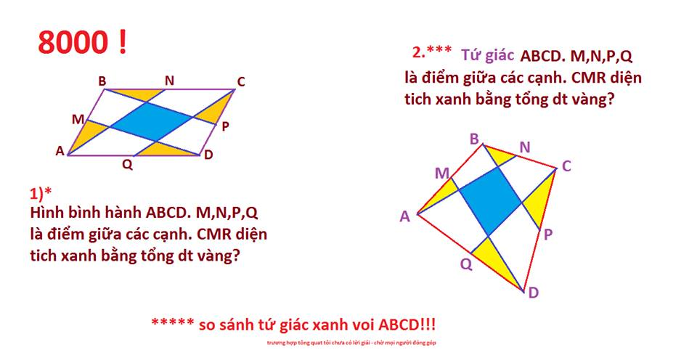 | thấy S(AMB)=1/2S(ADB), S(DCP)=1/2S(DCB) nên S(AMB)+S(DCP)=1/2S(ABCD)  --> S(DMBP)=1/2S(ABCD).  Tương tự S(ANCQ)=1/2S(ABCD).  Vậy S(DMBP)+S(ANCQ)=S(ABCD).  Hai hình tứ giác này chung nhau phần xanh và thiếu 4 tam giác vàng để lấp đầy ABCD nên diện tích phần xanh sẽ bằng tổng diện tích 4 tam giác vàng
668 | Cho hình chữ nhật ABCD có chu vi 100cm (AB > BC ).Lấy điểm M trêncạnh AB ,điểm N trên cạnh CD sao cho AMND là hình vuông,còn BMNC là hình chữ nhật có chu vi 60cm, CM cắt BD tại O  a)Tìm độ dài các cạnh của hình chữ nhật ABCD  b) Tính diện tích các tam giác DMC;DMB;DMO  c) Tính độ dài đường cao hạ từ O xuống CD của tam giác DOC | Vì AMND là hình vuông có cạnh bằng chiều rộng hình chữ nhật ABCD nên chu vi hình chữ nhật BMNC chính bằng 2 lần chiều dài hình chữ nhật ABCD  Chiều dài hình chữ Nhật ABCD là  60:2=30(cm)  Chiều rộng hình chữ Nhật ABCD là  100:2-30=20(cm)  Diện tích Tam giác DMC là  20x30:2=300(cm²)  Chiều dài MB là  30-20=10(cm)  Diện tích Tam giác DMB là  20x10:2=100(cm²)  ( đường cao DA=20cm, đáy MB=10cm)
669 | Anh và em có một số kẹo . Nếu anh ăn hết 3 cái rồi cho em 1/4 số kẹo còn lại thì mỗi người đều có 12 chiếc . Hỏi lúc đầu mỗi người có bao nhiêu chiếc ?
670 | cho 1 số thập phân, khi viết thêm số có 2 chữ số vào bên phải số đó ta dc số mới lớn hơn STP ban đầu là 1937 đơn vị. Tìm STP và số thêm vào | Đề sai
671 | hjeu 2 so la 2000 neu lay so lon chja cho 10 so be chja cho 5 thj thuong thu nhat lon hon thuong thu 2 la 17 don vj tjm 2 so do | y=1830  x=3830
672 | Lớp 4: Từ 7000 đến 8000 có bao nhiêu số chia hết cho 8 nhưng không thất thu ? ( không chia hết cho 7) | Từ 7000 đến 8000 có 126 số chia hết cho 8.  Trừ đi những số vừa chia hết cho 7 vừa chia hết cho 8 có 18 số.  Vậy có 126-18=108 số.
673 | A=1\(1+2)+1\(1+2+3)+1\(1+2+3+4)+......+1\(1+2+3+4+...+2011+2012)
674 | Một hình chữ nhật có chiều dài bằng 9 /4 chiều rộng. Nếu thêm vào chiều rộng 10cm và bớt đi ở chiều dài 10cm thì hình chữ nhật đó trở thành hình vuông. Tính diện tích hình chữ nhật đó. | Chiều dài hơn chiều rộng hình chữ nhật là  10+10=20(cm)  Chiều rộng hình chữ nhật là  20:(9-4)×4=16(cm)  Chiều dài hình chữ nhật là  16+20=36(cm)  Diện tích hình chữ nhật là  16×36=576(cm²)
675 | Trên mảnh đất hình vuông người ta xây một bể cảnh hình vuông ở giữa mảnh đất và cạnh của bể song song với cạnh của mảnh đất. Tổng chu vi của mảnh đất và bể là 120m, diện tích của phần còn lại là 300m². Tính cạnh của mảnh đất và cạnh của bể. | 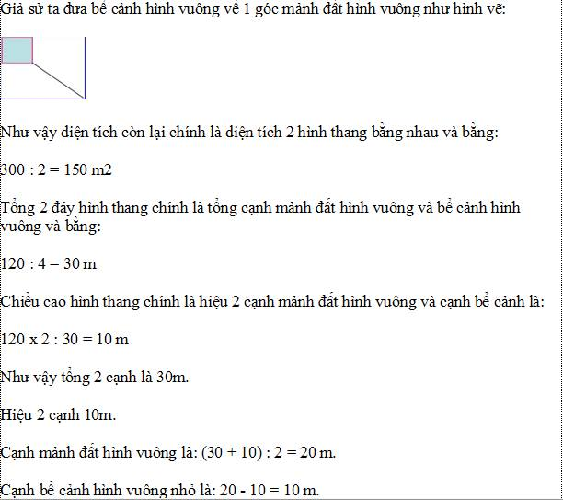
676 | Cho dãy số 1,7,8,15,23 . . . 160. Tính tổng dãy số trên. | 1,7,8,15,23 . . . 160  1+7+8+15+23+38+61+99+160  =(1+7)+8+(15+23)+38+(61+99)+160  = 8 × 2 + 38×2+160×2  =412
677 | Tìm 1 số biết nếu lấy số đó trừ đi 234 rồi chia cho 5 rồi nhân với 6 sau đó cộng với 78 được kết quả là bé nhất có 3 chữ so khác nhau. | Số bé nhất có 3 chữ số khác nhau là 102.  Số cần tìm là  102-78=24÷6=4×5=20+234=254
678 | năm nay 2014 con 9 tuổi cha sinh nhật 9 lần. Hỏi cha bao nhiêu tuổi? | 38 vì cha sinh vào năm nhuận.  Năm nhuận 4 năm mới có 1 lần nên số chỉ năm nhuận là số chia hết cho 4.  Năm nhuận gần nhất có số năm chia hết cho 4 là 2012 mà năm nay là 2014 nên cha 38 tuổi
679 | Điền các chữ số vào các chữ và dấu hỏi: abcd x dcba=?????000 | Vận dụng tính chất chia hết cho 8 và 125 là ra: 4875x5784; 4625x5264; 6375x5736; 6125x5216  Hai chữ số a và d thì một chữ số là 5 và một chữ số là 2, hai chữ số này vai trò như nhau  Vậy hai số trên một số lẻ và một số chẵn -> Số lẻ chia hết cho 125; số chẵn chia hết cho 8
680 | Một miếng đất hình thang có trung bình cộng hai đáy là 50m, đáy lớn hơn đáy bé 30m. chiều cao = 1/5 tổng 2 đáy. Trên đó người ta đào 1 cái ao, mặt ao hình chữ nhật dài 10m, rộng 8m, sâu 1,5m Đất ao xốp nên tăng thêm 3/20 thể tích của ao. Đem trải đều toàn bộ đất đó lên phần còn lại, hỏi lớp đất trải dày lên bao nhiêu cm | Tổng 2 đáy là 50×2=100(m)  Chiều cao 100:5=20( m)  Diện tích hình thang là 100×29:2=1000( m²)  Diện tích hình chữ nhật là: 10×8= 80( m²)  Thể tích đất đào lên 10×8×1,5=120m³  Do đất xốp nên thể tích là  120+ ( 120×3/20)= 138m³  S tích phần đất còn lại sau khi đào ao là:  1000-80=920m²  Đổi 138m³= 138000000cm³  920 m²= 9200000cm²  Lớp đất trải lên phần còn lại dày  138000000:9200000=15cm
681 | Một tấm bìa hình chữ nhật chiều dài 9cm chiều rộng 4cm. Cắt thành 2 mảnh hình vuông? (toán lớp 4) | cắt 2 lần:  lần 1: chia hình chữ nhật thành 2 hình 6cm x 4cm và 3cm x 4cm  lần 2: cắt hình 3cm x 4cm thành 2 hình bằng nhau 3cm x 2cm  ghép hình 3cm x 2cm lên hình 6cm x 4cm được hình vuông 6cm x 6cm
682 | Hiện nay ông hơn cháu 60 tuổi, ông bao nhiêu năm thì cháu bấy nhiêu tháng. Hỏi bao nhiêu năm nữa thì ông gặp 6 lần tuổi cháu? Khi đó ông bao nhiêu tuổi? cháu bao nhiêu tuổi? | Sau 6 năm nữa ông gấp 6 lần tuổi cháu.  Tuổi ông lúc đó là 72 tuổi.  Tuổi cháu lúc đó là 12 tuổi
683 | Có 50 que mà độ dài lần lượt là 1cm, 2cm, 3cm, 4cm, ... , 50cm. Hỏi có thể xếp nối tất cả các que đó với nhau để thành:  a. Một hình vuông được không?  b. Một hình chữ nhật được không?  (Khi xếp hình, không được thay đổi hình dạng và độ dài các que). | Tổng độ dài 50 đoạn que là:  1+2+3+...+50=1275cm²  a) Ko xếp được hình vuông vì 1275 ko chia hết cho 4 ( Chu vi hình vuông = cạnh x 4)  b) Ko xếp được hình chữ nhật vì 1275 ko chia hết cho 2(Chu vi hình chữ nhật bằng chiều dài cộng chiều rộng nhân 2)
684 | 2 người cùng xuất phát một lúc từ A đến B và từ B đến A gặp nhau tại B, khoảng cách tại B 2km, từ B trở về A gặp nhau tại B, khoảng cách tại Á 4km. tính quãng đường AB. | Đề sai
685 | Hai ô tô xuất phát từ A và B cùng một lúc và đi ngược chiều nhau. Sau 2 giờ chúng gặp nhau. Quãng đường AB dài 180 km. Tìm vận tốc của mỗi ô tô biết vận tốc ô tô đi từ A bằng 2/3 vận tốc ô tô đi từ B. | Tổng vận tốc là 180 : 2 = 90 (km/h)  Vận tốc ô tô A là 2 phần thì vận tốc ô tô B là 3 phần như thế  Vận tốc ô tô A là 90 : (2 + 3) x 2 = 36
686 | Cho hình bình hành ABCD,trên cạnh AB lấy trung điểm N.Nối C với M và B với N chúng cắt nhau tại E.Tính diện tích hình bình hành ABCD,biết diện tích tam giác MBE=15cm2 | 180 cm²
687 | Cho các số từ 1,2,3,..., 13, 14. Viết các số này lên môt vòng tròn sao cho khoảng cách các số cạnh nhau chi có thể 3, 4, hoặc 5?
688 | Cho dãy số chẵn liên tiếp: 2;4;6;8;10;...;998;1000.  Sau khi thêm các dấu + hoặc dấu - vào giữa các tùy ý, một bạn thực hiện phép tính và đc kết quả: 2010 ; một bạn khác thực hiện phép tính và đc kết quả: 2014. Hỏi ai tính đúng? | nhóm các số thành 2 nhóm:  1, các số chia hết cho 4: 4,8, ..., 1000  2, các số k chia hết cho 4: 2,6, ..., 998 (việc này hoàn toàn làm được nhờ tính giao hoán)  dễ thấy tổng/hiệu các số trong nhóm 1 chia hết cho 4 với các số trong nhóm 2, chia thành từng nhóm: (2,6), (10, 14), ... (994, 998) (có 250 nhóm tất cả).  Dễ thấy dù đặt dấu gì giữa các số này thì kết quả thu được luôn chia hết cho 4  vậy kết quả có được cuối cùng sau khi đặt dấu từ 2 nhóm luôn chia hết cho 4  cả 2 đều làm sai
689 | hiệu giá trị cuả 2 chữ số 4 trong số 2014,2014 là bao nhiêu? giải thích nhé | Chữ số 4 thứ nhất thuộc phần nguyên nên có giá trị là 4.  Chữ số 4 thứ hai thuộc phần thập phân nên có giá trị là 0,0004.  Hiệu giá trị của hai chữ số đó là  4 - 0,0004 = 3,9996
690 | Hiệu của 2 số là 900, nếu số bị trừ tăng thêm 20 đơn vị thì được số mới gấp 6 lần số trừ. Tìm số trừ? | A = B + 900  => A + 20 = B + 920  A + 20 = B x 6  => B x 6 = B + 920  B x 5 = 920  B = 184
691 | 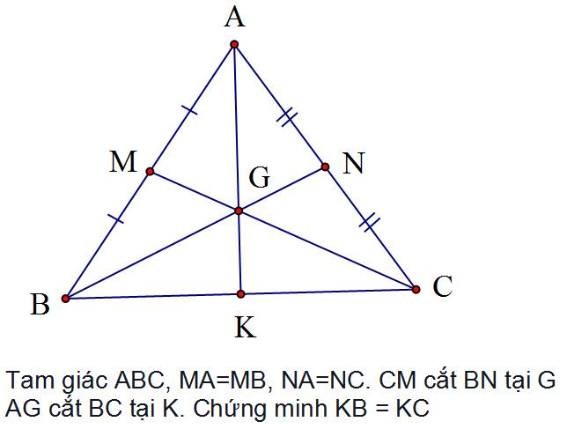 | Theo bài ra ta có diện tích ABG=ACG; Vì hai tam giác ABG và ACG có cạnh AG chung nên đường cao hạ từ B và đường cao hạ từ C sẽ bằng nhau ( *)  - Xét tam giác BGK và CGK có cạnh GK chung và từ (*) ta có đường cao hạ từ B và C bằng nhau. Do đó: Diện tích BGK và CGK bằng nhau (**)  Mặt khác ta thấy: hai tam giác BGK và CGK có chung đường cao hạ từ G (***)  - Từ ( **) và (***) ta có KB=KC ( đpcm)
692 | Bạn Bách đi xe đạp từ nhà đến trường với vận tốc 10km/giờ, rồi đi tiếp từ trường đến nhà bạn Chi với vận tốc 12km/giờ. Biết rằng quãng đường từ trường đến nhà bạn Chi ngắn hơn quãng đường từ nhà đến trường là 2km và thời gian đi đến nhà bạn Chi ít hơn thời gian đi từ nhà đến trường là 15 phút. Tính độ dài quãng đường từ nhà đến trường | Giả sử bạn Bách đi từ nhà đến trường cũng với vận tốc 12km/h thì thời gian đi từ nhà đẻn trường nhiều hơn thời gian đi từ trường đến nhà bạn Chi chính là thời gian bạn Bách đi quãng đường 2 km chênh lệch.  Thời gian bạn Bách đi hết 2km đó là: 60 x 2 : 12 = 10 ( phút )  Vậy trên cùng quãng đường từ nhà đến trường, nếu đi với vận tốc 12km/h thì nhanh hơn so với khi đi với vận tốc 10km/h là: 15 - 10 = 5 (phút)  Quãng đường như nhau thì thời gian tỉ lệ nghịch với vận tốc, tỉ số vận tốc là 10/12 = 5/6 nên tỉ số thời gian là 6/5, chênh lệch thời gian là 5 phút  Vẽ sơ đồ, tính được thời gian bạn Bách đi từ nhà đến trường với vận tốc 10km/h là: 5 x 6 = 30 (phút) = 0,5 ( giờ )  Quãng đường từ nhà đến trường là: 10 x 0,5 = 5 (km)
693 | Cho a, b, c là các số tự nhiên khác 1.  a) So sánh tổng a/(b+c) +b/(c+a) + c/(a+b) với 1  b) Cho a + b > c, b + c > a, c + a > b, chứng tỏ rằng tổng  a/(b+c) +b/(c+a) + c/(a+b) không thể là một số tự nhiên.
694 | viết cac sô 0, 1, 2, 3, ... , 9 quanh môt vòng tròn sao cho tông của bât kì ba sô cạnh nhau không lớn hơn 15? | Có, ví dụ: 0, 3, 8, 4, 2, 6, 7, 1, 5, 9
695 | Cho tam giac ABC. Lay 2 diem M, N tren 2 canh BC va AC sao cho MC = 2MB, NC = 3NA; AM cat BN o diem O, CO cat AB o diem P. Tinh ti so: PA/PB.
696 | Ngày đầu tiên của năm 2013 là thứ 3. Hỏi trong năm 2013 có bao nhiêu thứ 2, thứ 3, thứ 4, thứ 5, thứ 6, thứ 7, chủ nhật ? | năm 2013 có 365 ngày,  365:7 =52 tuần dư 1 ngày,  ngày đầu tiên là thứ 3 thì ngày cuối cùng cũng là thứ 3  Như vậy có 53 thứ 3 và các thứ khác là 52
697 | Cho tam giac ABC có diện tích 600cm2. D là trung điểm cạnh BC. Trên AC lấy điểm E sao cho AE = 1/3 AC. AD cắt BE tại M. Tính diện tích tam giac AME. | S(BDM) = S(CDM)  => S(ABM) = S(ACM)  S(AEM) = 1/2 S(CEM)  => S(ABM) = 1/2 S(BCM)  mà S(BDM) = S( CDM)  => S(ABM) = S(BDM) = S( CDM) = S(ACM) = 600 : 4 = 150 cm²  => S(AEM) = 150 : (1+2) = 50 cm²
698 | Trên một mảnh đất hình vuông người ta đào một cái ao hình vuông biết diện tích đất còn lại là 2400m2 và chu vi mảnh đất và chu vi cái ao là 240m. Tính cạnh mảnh đất và cạnh cái ao.
699 | hiện nay tuổi bố nhiều hơn tuổi anh 29 tuổi. Tuổi mẹ nhiều hơn tuổi em là 25 tuổi. Hiệu của tuổi bố và tuổi mẹ gấp đôi hiệu của tuổi anh và tuổi em. Tính tuổi của mỗi người. Biết rằng tổng số tuổi của bốn người là 90. | bố=anh+ 29; me =em + 25  bố - mẹ =anh - em+ 4  bài cho : bố - mẹ =2*(anh - em)  vậy anh - em =4  vẽ sơ đồ 4 người  =» em = (90 -4 -29-4-25) : 4= 7(tuổi); anh 11 tuổi; bố 40 tuổi; mẹ 32 tuổi
700 | ( 1996x 1998+ 1997x11+ 1985): ( 1997x 1996+ 1996x 1995) | =(1996x1998+1996×11+11+1985):(1996×(1997+1995)) = (1996×(1998+11+1)): (1996×2×1996) = (1996×2010):(1996×2×1996) = 1005:1996

701 | Cho một hình chữ nhật và một hình vuông,biết cạnh hình vuông bằng chiều rộng hình chữ nhật nhưng chu vi hình chữ nhật lớn hơn chu vi hình vuông 6cm và diện tích hình chữ nhật lớn hơn diện tích hình vuông 24cm vuông.Tính diện tích hình chữ nhật? | Chiều dài của hình chữ nhật hơn cạnh của hình vuông là: 6:2=3(cm)  Cạnh hình vuông là 24:3=8( cm)  Chiều dài hình chữ nhật là: 8+3=11(cm)  Diện tích hình chữ nhật là 11x8= 88( cm²)
702 | Ở môt hòn đảo có hai loại người đáng kinh sinh sống. Loai chuyên nói thật và loại chuyên nói dối. Môt hôm có 12 người tụ hop, mỗi người phải trả lòii câu hỏi " có bao người nói thât đang ở đây?". 10 câu trả lời đâu tiên là: 7,0,1,6,6,4,5,1,5,6. Hai câu trả lời cuối cung thế nào đươc nhỉ?  câu hổi hiêu biết: Ở Viêt nam đồng ý thi gật đâu. Bạn co biêt nước nào đông ý thi lắc đầu không?  .... va thêm nữa ở ta cũng có nơi có tâp quan gì cũng gật. Ở đâu vậy nhỉ? | Nếu có 0 người nói thật thì câu trả lời 0 sẽ xuất hiện 0 lần, nếu 1 người nói thật câu trả lời 1 sẽ xuất hiện 1 lần, ...  Và chỉ có 2 người cuối cùng nói thật, vậy là 2, 2
703 | Bài 1 :tìm 1số tự nhiên biết rằng nếu viết thêm 1 chữ số 0 vào bên phải số đó thì số đó tăng thêm 2943 đơn vị ????  Bài 2 : tìm số có hai chữ số biết rằng nếu viết thêm vào bên trái số đó một chữ số 3 thì được một chữ số mới mà tổng của số phải tìm và số mới bằng 414 ? | Bài 1: Nếu viết thêm 1 chữ số 0 vào bên phải số đó thì số đó sẽ tăng lên 10 lần. Khi đó, số mới sẽ tăng lên 10-1=9 (lần số cũ)  9 lần số cần tìm là 2943.  Vậy số đó = 2943 : 9= 327  Bài 2: Số cần tìm chỉ có thể là số có hai chữ số, vì nếu là số có 3 chữ số khi ta viết thêm chữ số 3 vào bên trái số đó số đó thành số có 4 chữ số lớn hơn 414. Số cần tìm không thể là số có 1 chữ số vì 1 chữ số lớn nhất là 9 viết thêm số 3 vào bên trái ta có 39mà39<414 (loại).  Gọi số cần tìm là ab,thì số mớ là 3ab.  Theo bài ra ta có; 3ab+ab=414.  Hay ab×2=114  =>ab=114:2=57
704 | "Mai em đi chợ phiên  Anh gửi một tiền  Mua cam cùng quýt  Không nhiều thì ít  Mua lấy một trăm  Cam ba đồng một  Quýt một đồng năm  Thanh Yên tươi tôt  Năm đồng môt trái"  Hoi môi thứ mây trái? Biết 1tiên=60đ | gọi số quýt là q,thanh là t, cam là c ( quả), q,t,c>0  giả sử tất cả ta mua quýt hết thì ta mua được số quả là:  60.5=300 quả, số quả thừa ra là 200 quả  ta có: 1 quả thanh bằng 25 quả quýt, 1 quả cam bằng 15 quả quýt  ta có 3t + 2c=5 (quả 2 loại)=105q  =>thay 105q=3t+2c, số quả giảm đi là: 105-5=100  để giảm hết được 200q ta phải cần 2(3t+2c)=6t+4c  số tiền để mua 6 thanh và 4cam là : 6.5+4.3=42  số tiền mua quýt là 60-42=18  số quýt mua được là 18.5=90  vậy, 1 tiền mua được 90 quýt,6thanh,4 cam
705 | Quãng đường từ A đến B dài 60km. Một người đi xe đạp từ A đến B với vận tốc trung bình là 12km một giờ, và đi từ B về A với vận tốc trung bình là 10km một giờ. Hỏi tốc độ trung bình của cả đi và về là bao nhiêu km một giờ? | Người đó đi quãng đường dài là: 60 x 2 = 120 km.  Đi từ A đến B hết số thời gian là: 60 : 12 = 5h.  Đi từ B về A hết số thời gian là: 60 : 10 = 6h.  Tổng thời gian đi và về là: 5 + 6 = 11h.  Vậy vận tốc trung bình của người đó là: 120 : 11 = 120/11 km/h.
706 | Yêu nhau cau sáu bổ ba  Ghét nhau cau sáu bổ ra làm mười  Số người tính đã 80  Cau 15 quả hỏi người ghét, yêu?  Tính xem có bao nhiêu người ghét, bao nhiêu người yêu? | Giả sử tất cả đều người yêu và cau đều bổ 3;  Số miếng cau bổ 3 là : 15 x 3 = 45 (miếng)  Số miếng cau thiếu : 80 - 45 = 35.(miếng)  Thiếu 35 là đã đem cau bổ 10 bổ thành 3 nên mỗi quả hụt 7 miếng  Cau bổ 10 là 35 : 7 = 5 (quả)  Số người ghét là : 5 x10 = 50 (người)  Số người yêu là : (15 - 5 ) x 3 = 30 (người)
707 | Số học sinh dự tuyển vào một khối chuyên trường THPT chuyên Hà Nội - Amsterdam có 65% là nữ. Nếu bớt đi 123 học sinh nữ đồng thời thêm 75 học sinh nam thì số học sinh nữ chỉ bằng 40% số học sinh nam. Tính số học sinh dự tuyển | Ban đầu, số học sinh nữ chiếm 13/20 tổng số học sinh toàn trường. Vậy số học sinh nam chiếm 7/20 số học sinh toàn trường.  => Ban đầu, số học sinh nữ bằng 13/7 số học sinh nam.  Bớt 123 học sinh nữ và thêm 75 học sinh nam thì số học sinh nữ bằng 2/5 số học sinh nam.  Thêm 75 học sinh nam thì 2/5 học sinh nam lúc này bằng 2/5 học sinh nam lúc đầu cộng thêm: 75 × 2/5 = 30 (em)  Phân số chỉ tỉ số giữa học sinh nữ và nam lúc đầu so với lúc sau là: 13/7 - 2/5 = 51/35 (phần)  Số học sinh nam dự tuyển là:  (123 + 30 ) : 51/35 = 105 (em)  Số học sinh nữ dự tuyển là:  105 × 13/7 = 195 (em)  Tổng số học sinh dự tuyển là:  105 + 195 = 300 (em)
708 | Một hình chữ nhật có chu vi là 88 m . Nếu tăng chiều rộng thêm 4m thì diện tích tăng thêm là 140 m² . Tính chiều rộng, chiều dài hình chữ nhật đó. | Nửa chu vi hình chữ nhật là  88:2=44(m)  Khi tăng chiều rộng 4m thì diện tích phần tăng là 140m2 khi đó chiều dài của hình chữ nhật sẽ là:  140:4=35(m)  Chiều rộng hình chữ nhật là:  44-35=9(m)
709 | Từ hai tỉnh A và B cách nhau 396 km có hai người khởi hành cùng một lúc và đi ngược chiều nhau. Khi người thứ nhất đi được 216 km thì hai người gặp nhau, lúc đó họ đi hết một số ngày đúng bằng hiệu số km mà hai người đi được trong một ngày. Hãy tính xem mỗi người đi được bao nhiêu km trong một ngày ? (Biết vận tốc mỗi người không đổi). | Khi gặp nhau, người thứ 2 đi được: 396-216=180km  Người thứ 1 đi hơn người thứ 2: 216-180=36km  Gọi t là số ngày 2 người đã đi, theo đề bài ta có:  t=36:t hay:  txt=36=6x6  Suy ra t=6ngày  Như vậy trong 1 ngày, người thứ 1 đi được: 216:6=36km và người thứ 2 đi được: 180:6=30km
710 | 1. Tổng số tuổi của hai chị em năm nay là 24. Khi tuổi chị bằng tuổi e hiện nay thì tuổi chị gấp 3 lần tuổi e. Tính tuổi mỗi người hiện nay.  2. Khi tuổi anh bằng tuổi e hiện nay thì tuổi anh gấp rưỡi tuổi em. Khi tuổi em bằng tuổi anh hiện nay thì tổng số tuổi của hai anh em bằng 36. Tính tuổi mỗi người hiện nay. | B1: coi tuổi em trước đây là 1 phần thì tuổi chị là 3 phần như thế. vậy tuổi em hiện nay là 3 phần, tuổi em tăng 2phần, chị cũng tăng hai phần nên tuổi chị hiện nay là 5 phần. 24 tuổi ứng với 3cộng5 bằng 8 phần...từ đó tính ra tuổi mỗi người hiện nay. em 9, chị 15.  B2:  Trước đây tuổi anh 3 đoạn, tuổi em 2 đoạn.  Bây giờ tuổi em 3 đoạn, anh 4 đoạn,  Sau này tuổi em 4 đoạn thì anh 5 đoạn.  9 đoạn tuổi sau này của 2 anh em là 36 tuổi.  Từ đó tìm được 1 đoạn ứng với: 36:9=4 tuổi  Tuổi em là 4×3=12 (tuổi)  Tuổi anh là 4×4=16 (tuổi)
711 | Tìm các giá trị nguyên của n để phân số sau có giá trị nhỏ nhất. Tìm giá trị nhỏ nhất đóA= ( 3n + 4 )/ (n -1)
712 | Một đội công nhân sửa xong 1 đoạn đường trong 2 ngày. ngày thứ nhất sửa đc 1 nửa quãng đường và 36m. số mét đường sửa được của ngày thứ nhất gấp đôi số m đường ngày thứ hai. Hỏi trong 2 ngày sửa đc bao nhiêu mét đường? | Quãng đường ngày 1 gấp ngày 2 là : 36+36=72(m).  Đoạn đường ngày 1 sửa dc= 2 lần ngày 2 nên : Quãng đường ngày 1 sửa được là:  72 × (2-1) ×2 = 144 (m).  Ngày 2 sửa được : 144 : 2 = 72 (m).  Quãng đường cần sửa là : 144+72=216 (m)
713 | Tìm một số có bốn chữ số, biết rằng khi thêm chữ số 3 vào bên trái số đó thì được số mới gấp 9 lần số phải tìm. | Số cần tìm là abcd  Số mới là 3abcd  Hiệu hai số là 3abcd-abcd=30000  Số Cần tìm là 30000:(9-1)=3750
714 | Tìm 1 số tự nhiên nhỏ nhất chia hết cho 1987 mà 5 chữ số đàu tiên (bên trái) của số tự nhiên đó dếu là 1 | Vì số cần tìm nhỏ nhất nên ta lần lượt thử chọn với các giá trị số nhỏ nhất.  - Giả sử số tự nhiên có dạng 11111a  => 111110 + a chia hết cho 1987. Vì 111110 chia 1987 dư 1825  => a chia 1987 dư 162 ( vô lí - 162 > a).  - Giả sử số tự nhiên có dạng 11111ab  => 1111100 + ab chia hết cho 1987. Vì 1111100 chia 1987 dư 367=> ab chia 1987 dư 1620 ( vô lí - 1620 > ab)  - Giả sử số tự nhiên có dạng 11111abc  => 11111000 + abc chia hết cho 1987. Vì 11111000 chia 1987 dư 1683  => abc chia 1987 dư 304. Mà abc nhỏ nhất  => abc = 304  Vậy số tự nhiên là 11111304
715 | Tìm số thương và số chia của một phép chia, biết rằng số bị chia là 471625 và khi thực hiện phép chia đó thì số dư riêng lần lượt là 146,166, 37, và 50 | Vì có 4 số dư nên phải có 4 lần chia, nhóm số bị chia đầu tiên phải là 471, tích nhân đầu tiên bằng 471-146=325, số chia phải là ước số của 325 và lớn hơn số dư 146, thỏa mãn chỉ có thể là 325.  Biết số chia 325 ta biết được thương là 1451
716 | Tảng tảng trời vừa lúc rạng đông . Rủ nhau đi hái mấy quả bòng .Bốn người một quả ,thừa năm quả . Mỗi người một quả bốn người không ". Hỏi có bao nhiêu người , bao nhiêu bòng? | Số bòng đủ chia hết cho mỗi người một quả hơn số bòng đủ chia hết cho 4 người 1 quả là: 5+4=9  Mỗi người 1qua hơn mỗi người 1/4 số quả là :1-1/4=3/4  Số người được chia bòng là 9:3/4=12( người)  Sô quả bòng là 12:4+ 5= 8( quả)  Hoặc 1× 12 -4= 8( quả)
717 | LỚP 5:  Tìm các căp số co 3 chữ số biêt rằng hiểu của chúng là 100, môt sô chia hết cho 6 và môt sô chia hêt cho 7. Có bao nhiêu cặp như vậy? | Ta xét 2 trường hợp  +) số bé chia hết cho 6:  --> số bé có dạng 6a  vì 6a>=100 nên a >= 17  Số lớn: (6a+100) < 1000 suy ra a < 150  6a + 100 = (7a + 98) + 2 - a  Vì (7a + 98) chia hết cho 7 nên (2-a) phải chia hết cho 7  nói cách khác, a chia 7 được số dư là 2  từ đó suy ra các giá trị của a là 23, 30, 37, ..., 149 (có 19 giá trị)  +) số bé chia hết cho 7:  --> số bé có dạng 7a  7a>= 100 nên a >= 15  (7a+100) < 1000 suy ra a <= 128  (7a + 100) = (6a + 96)+(a+4) chia hết cho 6  suy ra a có số dư là 2 khi chia cho 6  vậy a = 20, 26, ..., 122, 128 (có 19 giá trị)  Vậy có tổng cộng 38 cặp giá trị
718 | Một đội công nhân gồm 20 người được giao nhiệm vụ đắp con đường dài 800m trong 10 ngày. Hỏi cùng năng suất làm việc đó thì một đội công nhân gồm 50 người đắp xong con đường dài 1200m trong bao lâu? | 20 người làm trong 1 ngày được số mét đường là: 800:10= 80m  1 người làm trong 1 ngày đươc số mét là: 80:20=4m  50 người làm trong 1 ngày được số mét đường là: 4x 50= 200m  50 người làm 1200m hết số ngày là:  1200:200= 6 ngày
719 | Bạn Mai nói: Trong tháng này có 2 ngày chủ nhật liền nhau đều là ngày lẻ. Bạn Mai nói thế có đúng không? Tại sao? | sai. Vì 1 tuần có 7 ngày.  - Nếu ngày chủ nhật trước là lẻ thì ngày chủ nhật sau sẽ chẵn ( vì lẻ + lẻ = chẵn)  - Nếu ngày chủ nhật trước là chẵn thì ngày chủ nhật sau sẽ lẻ ( vì chẵn + lẻ = lẻ)
720 | Tuổj bà năm nay gấp 3,2 lần tuổj cháu.10năm về trước tuôi bà gấp 5,4lần tuổj cháu.Tính tuổj bà hiện nay? Biết bà chưa đến 100 tuổi. | Hiện nay bà gấp cháu 32/10 lần có nghĩa là: cháu 10 phần thì bà 32 phần như thế .  Tổng số phần của 2 bà cháu là:  32 +10= 42 ( phần).  Mặt khác tuổi bà < 100 nên tổng số tuổi bà và tuổi cháu phải lớn hơn 42 và chia hết cho 42. Vậy tổng số tuổi của 2 bà cháu là 84 tuổi .  Giải theo dạng bài tổng tỷ ta sẽ tìm được bà hiện nay 64 tuổi ; cháu hiện nay 20 tuổi.
721 | Một tam giác đều thứ nhất có chu vi gấp hai lần chu vi tam giác đều thứ hai. Hỏi diện tích tam giác thứ nhất gấp mấy lần diện tích tam giác thứ hai? | Chu vi gấp 2 thì sơ đồ cạnh cũng gấp 2 và chiều cao cũng gấp 2 nên diện tích gấp 4.
722 | Một cơ quan tổ chức đi trồng cây, trồng được tất cả 216 cây.1/3 số nhân viên mang theo con nhưng chỉ mang theo một con. Nhân viên nam trồng được 13 cây nhân viên nữ trồng được 10 cây, trẻ em trồng được 6 cây. Hỏi có bao nhiêu nhân viên nam, bao nhiêu nhân viên nữ?
723 | Cho hình thang ABCD có diện tích bằng 612 cm². Biết rằng độ dài cạnh đáy CD gấp hai lần độ dài cạnh đáy AB. Tính diện tích tam giác ABC và tam giác ACD. | Theo bài ra, diện tích hình thang ABCD 612 cm² và bằng tổng diện tích hai tam giác ABC, ACD.  Xét tam giác ABC, ACD, có:  Chiều cao bằng nhau. (Chiều cao của tam giác ABC hạ từ C xuống AB, chiều cao của tam giác ACD hạ từ A xuống CD đều bằng chiều cao hình thang ABCD.)  AB = 1/2 CD.  => S tam giác ABC = 1/2 S tam giác ACD.  Tổng bằng 612 cm2, tỷ số là 1/2.  Từ đó tính được, diện tích tam giác ABC là: 204 cm², diện tích tam giác ACD là: 408 cm2.
724 | 1/(1+2)+1/(1+2+3)+1/(1+2+3+4)+...+1/(1+2+3+...+2006)
725 | Bạn Nam có một số bi gồm hai màu: bi xanh và bi đỏ. Nếu mỗi lần Nam bốc 2 viên ( một viên bi xanh và một viên bi đỏ) thì hết bi xanh còn 15 viên bi đỏ. Nếu mỗi lần Nam bốc 4 viên (một viên bi xanh và 3 viên bi đỏ) thì hết bi đỏ vẫn còn 15 viên bi xanh. Hỏi ban đầu Nam có tất cả bao nhiêu viên bi? | Vì bốc mỗi loại 1 viên thì hết bi xanh còn 15 viên bi đỏ nên bi đỏ hơn bi xanh là15 viên.  Khi bốc 4 viên gồm 3 đỏ 1 xanh thì lúc này bi đỏ đc chia thành 3 phần còn bi xanh là 1 phần Cộng thêm 15 viên bi.  Vẽ sơ đo ta thấy ngay hiệu giũa bi đỏ và bi xanh khi lấy ở lần 2 là 15+15=30. Số bi đỏ có là  30:(3-1)x3=45 viên  Bi xanh lúc đầu có là 45-15= 30 viên.  Tổng số bi là 45+30=75
726 | Tìm 2 số. Biết trung bình cộng của hai số đó là 56. Nếu xóa chữ số 2 ở bên phải số lớn thì được số bé. | Tổng 2 số là: 56x2 = 112 ;  Nếu xóa đi chữ só 2 ở bên phải số lớn thì số lớn giảm đi 10 lần và 2 đơn vị ; khi đó số bé là 1 phần thì số lớn là 10 phần như thế và 2 đơn vị .  Ta đưa bài toán về tổng tỷ để tính và ta tìm được số bé là:  ( 112 - 2) : 11 = 10 ;  Số lớn là: 112- 10 = 102
727 | tổng số tuổi của mẹ và hai con là 57tuổi. hai năm nữa tuổi mẹ gấp 2 lần tổng số tuổi của 2con,và tuổi của người con thứ nhất cũng gấp 2lần tuổi của người con thứ hai hiện nay. Tính tuổi của mỗi người hiện nay. | 2 năm sau tổng số tuổi 3 mẹ con tăng 6 sẽ là 63 tuổi,  gọi tuổi của em nhỏ nhất là 1 phần,  em lớn sẽ là 2 phần,  mẹ sẽ là 6 phần,  tổng là 9 phần = 63,  vậy 2 năm sau số tuổi của mẹ và các con lần lượt là 42, 14 và 7.  Hiện tại sẽ là 40, 12 và 5.
728 | Cho tam giác ABC. Các điểm D,E trên AB sao cho AD = DE =EB, các điểm I,K trên BC sao cho BI = IK = KC. Các điểm P,Q trên AC sao cho AQ = QP = PC. Tính diện tích hình DQPKIE, biết diện tích tam giác ABC = 360dm² | S(ADQ) = 1/3 S(ABQ) mà S(ABQ) = 1/3 S(ABC) => S(ADQ) = 1/9 S(ABC)  S(PCK) = 1/3 S(BPC) mà S(BPC) = 1/3 S(ABC) => S(PCK) = 1/9 S(ABC)  S(BIE) = 1/3 S(AIB) mà S(AIB) = 1/3 S(ABC) => S(BIE) = 1/9 S(ABC)  => S( DQPKIE) = 1- 1/9 x 3 = 2/3 S(ABC)  S(DQPKIE) = 360 × 2/3 = 240 cm²
729 | Mẹ hơn con 32 tuổi, tính số tuổi hiện nay của mẹ va con. Biết rằng hai năm nữa tuổi con =1/5 tuổi mẹ | 2năm nữa thì hiệu số tuổi giữa mẹ và con là không đổi.  Hiệu số phần bằng nhau là:  5-1=4 phần.  Giá trị của 1 phần hay tuổj con 2năm sau là 32:4=8 tuổi.  Tuổi con hiện nay là  8-2=6tuổi .  Tuổi mẹ hiện nay là 6+32=38 tuổi
730 | Một người bán cam lần đầu bán ½ số cam và 1 quả. Lần hai bán ½ số cam còn lại và 1 quả. Lần 3 bán ½ số cam còn lại và 1 quả thì còn lại 30 quả. Hỏi lúc đầu người đó có bao nhiêu quả cam? | Trước khi bán lần 3 có:  (30+1)×2=62 quả  Trước khi bán lần 2:  (62+1)×2=126 quả  Trước khi bán lần 1 hay lúc đầu có:  (126+1)×2=254 quả
731 | Có một hình vuông, nếu mở rộng vế bên phải 2 cm và về bên trái 4cm thì được một hình chữ nhật có chu vi 48cm. Tính diện tích hình vuông. | Chu vi hình chữ nhật hơn chu vi hình vuông là: ( 4+2)×2=12  Chu vi hình vuông là: 48-12=36  Cạnh hình vuông là: 36:4=9  Diện tích hình vuông là 9×9= 81cm²
732 | Hai người làm chung 1 công việc trong 4 giờ. Nếu một mình người thứ nhất làm thì phải mất 7 giờ mới xong. Hỏi người thứ hai làm một mình thì mấy giờ xong công việc đó?
733 | Tính nhanh: 2014×20132013 -2013×20142013 | Đặt A = 20132013  2014x20132013  = (2013 + 1) x A  = 2013 x A + A  2013x20142013  = 2013 x ( A + 10000)  = 2013 x A + 20130000  => 2014x20132013 -2013x20142013  = 2013 2013 - 20130000  = 2013
734 | Một người đem cam ra chợ bán. Lần đầu người đó bán được 1/2 số cam và thêm 1 quả, lần thứ 2 bán được 1/2 số cam còn lại và thêm 1 quả, lần thứ 3 bán được 1/2 số cam còn lại sau lần 1 và lần 2. Lần cuối bán nốt 10 quả còn lại. Hỏi người đó đem bao nhiêu cam ra chợ bán? | Vẽ sơ đồ rồi tính  Trước lần bán thứ ba người đó còn số cam là:  10x2=20(quả)  Trước lần bán thứ hai người đó còn số cam là:  (20+1)x2= 42(quả)  Người đó đã đem bán số cam là:  (42+1)x2=86(quả)  Đáp số: 86 quả cam
735 | Tang tảng lúc trời rạng đông  Mọi người rủ nhau đi hái hồng  mỗi người 5 quả thừa 5 quả  mỗi người 6 quả 1 người ki  hỏi có bn người và quả | Mỗi người 6 quả một người không tức là thiếu 6 quả.  Số quả đủ cho mỗi người 6 quả hơn số quả đủ cho mỗi người 5 quả là:  6+5 = 11 (quả);  một người 6 quả hơn một người 5 quả là:  6 - 5 = 1 (quả);  Có số người là: 11 : 1 = 11 (người);  Có số quả là: 11×5 +5 = 60 (quả).  Hoặc 11×6 - 6 = 60
736 | 5 thùng lúc đầu đựng số dầu như nhau. Thùng thứ nhất bán đi 50l, thùng thứ hai bán đi 100l, thùng thứ ba bán đi 20l và thùng thứ bốn được đổ thêm vào 10l. Như vậy tổng số dầu hiện có ở bốn thùng này gấp 3 lần số dầu của thùng thứ năm lúc đầu. Hỏi ban đầu mỗi thùng chứa bao nhiêu lít? | Số dầu của mỗi thùng là:  (50+100+20-10) = 160 lít
737 | Hình vuông ABCD có canh dài 12cm. Trên đoạn BD lấy điểm E và F sao cho BE bằng EF bằng EF bằng FD. Tính diện tichu hình AECF. | Diện tích hình vuông là 12×12=144 cm².  S_{ABD}=S_{BCD}=1/2S_{ABCD}=144:2=72 cm²  Xét ACD và AEF có chung chiều cao, đáy AEF=1/3 đáy ACD nên S_{AEF}=1/3S_{ACD}=72:3=24 cm²  Tương tự, S_{CEF}=1/3S_{BCD}=72:3=24 cm²  Diện tích cần tìm là 24+24=48 cm²
738 | Bài 1. Một bể nước có hai vòi chảy vào một vòi chảy ra. Nếu vòi một chảy vào thi 6 giờ đã đầy, vòi hai chảy vào 4 giờ bể đầy. Khi bể đầy nước vòi chảy ra trong 8 giờ thì cạn. Lúc này bể đang hết nước. Nếu mở cả ba vòi thì sau bao lâu thì bể nước đầy?  Bai 2. Hai con vịt căn nặng hơn 3 con gà là 0,5kg. Mười con gà nặng hơn 3 con vịt là 7,5kg. Tinh khối lượng mỗi con vật? | Bài 1: Trong 1 giờ vòi một chảy được :  1: 6=1/6(bể);  Trong một giờ vòi hai chảy được: 1:4=1/4(bể);  Trong 1 giờ vòi 3 chảy ra hết: 1: 8 = 1/8(bể); Trong một giờ cả ba vòi cùng chảy thì được:  1/6 + 1/4 - 1/8 = 7/24(bể).  Vậy ba vòi cùng chảy sau số thời gian sẽ đầy bể là: 1: 7/24 = 24/7 (giờ)  Bài 2:  2 con vịt bằng 3 con gà +0,5 kg.  Theo bài ra ta có: 10 gà= 3 vịt+7,5kg  Như thế ta có: 10 gà=2 vịt+1 vịt+7,5kg  10 gà=3gà+0,5kg+1/2(3gà+9,5kg)+7,5kg  Chuyển vế ta có:  5,5gà=8,25 kg.  1 con gà nặng 8,5 :5,5=1,5 kg.  Thay vào tìm ra lượng 1 con vịt  …
739 | Tỉ số học sinh nam và nữ ở một trường ¾. Nếu chuyển 60 học sinh nam từ trường khác đến thì tỉ số học sinh nam và nữ sẽ là 9/10.Tìm số học sinh nam và số học sinh nữ của trường ? | 60 học sinh nam ứng với : 9/10 - 3/4 = 3/20.  Số học sinh nữ của trường đó là:  60 : 3/20 = 400 học sinh .  Số học sinh nam là: 400 x 3/4 = 300 học sinh
740 | Có 8 nguoi tham gia môt giải cờ đâu vong tròn ( mỗi đôi gặp nhau môt lượt)- kêt thúc giai không co hai người nao bằng điểm nhau.Người đứng thứ 2 có số điểm bằng sô điểm tổng cộng của bốn người đứng cuối cùng.  - hỏi kêt quả thi đâu giữa người thứ 3 và người thứ 7.? | Người thứ 2 được 6 điểm =0+1+2+3.  Người thứ 7 một điểm chỉ thắng 1 ván duy nhất với người thứ 8.  Nên các ván còn lại của ng thứ 7 đều thua.
741 | 1 trường tổ chức văn nghệ đã chuẩn bị 1 số bàn ghế đủ cho 132 ng tham dự. Nhưng số người đến tham dự thực tế là 180 nên mỗi bộ bàn ghế phải thêm 2 ng ngồi.hỏi trường đó đã chuẩn bị bn bộ bàn ghế | Số người đến tăng hơn so với dự kiến là: 180-132= 48 (người)  mỗi bàn phải ngồi tăng 2 người nên 68 nguwì sẽ ngồi số bàn là: 48:2= 24 (bàn)  Đáp số: 24 bàn
742 | Một công ty thuê 12 xe tải vận chuyển một lô hàng trên quãng đường 100km phải trả 4 000 000 đồng tiền cước phí vận chuyển. hỏi với cùng giá cước như trên thì thuê 18 xe vận chuyển lô hàng trên trong quãng đường 80km sẽ phải trả bao nhiêu tiền? | 1km,12 xe cần trả: 4000000:100=40 000  1km, 18 xe cần trả: 40000×18:12= 60 000.  80km 18 xe cần trả: 60000×80= 4 800 000
743 | Cho 1 hình chữ nhật và 1 hình vuông , biết chiều dài hình chữ nhật bằng cạnh hình vuông và chu vi hình chữ nhật = 3/4 chu vi hình vuông, diện tích hình vuông hơn diện tích hình chữ nhật là 392cm². Tính diện tích hình vuông?
744 | Cần ít nhất bao nhiêu chữ số 8 để tạo ra các số có tổng là 1000. | 888+88+8+8+8 =1000 (8 chữ số 8)
745 | Ở chính giữa 1 mảnh đất hình vuông ng ta đào 1 cái ao hình vuông. Phần đất còn lại rộng 2400m2. Tổng chu vi cua mảnh đất và cái ao là 240m. Tính cạnh của mảnh đất và cạnh của cái ao, | Thu cái ao cá về 1 góc của hình vuông.  Ta thấy ngay:  tổng 1 cạnh của hình vuông lớn + 1 cạnh của hình vuông bé  = tổng chu vi : 4  = 240 : 4 = 60 m.  Chia đôi phần còn lại ra thành 2 hình thang.  Ta thấy ngay  hiệu 1 cạnh của hình vuông lớn - 1 cạnh của hình vuông bé là chiều cao của hình thang  = 1200 x 2 : 60 = 40 m.  Bài toán tổng hiệu:  Cạnh của mảnh đất = 60 + 40 ) : 2 = 50 m. Cạnh của cái ao là: (60 - 40) : 2 = 10m.
746 | Một cửa hàng vừa nhập 10 thùng kẹo , mỗi thùng có chứa 10 gói kẹo , mỗi gói kẹo nặng 1 kg .Cửa hàng vừa nhập xong thì nhận được được tin báo : trong 10 thùng kẹo đó thì có 1 thùng kẹo nhà máy đóng sai tiêu chuẩn nên mỗi gói của thùng đó chỉ nặng 900 gam . Đồng chí hãy giúp cửa hàng đó tìm ra thùng kẹo đóng sai tiêu chuẩn qua một lần cân với 1 chiếc cân đồng hồ ? | Đánh số thứ tự từ thùng đến thùng 10.  Lấy ra ở mỗi thùng số gói kẹo bằng số thứ tự của thùng .  Đặt tất cả số kẹo lên cân.  Nếu thiếu 100g thì thùng 1 là thùng thiếu, nếu thiếu 200g hoặc 300g... thì thùng 2 hoặc thùng 3 thiếu....
747 | Một đội công nhân sửa chữa lại một con mương. ngày thứ nhất đội sửa được 15m. Ngày thứ hai đội sửa được 1/3 đoạn mương còn lại. Như vậy đội còn phải sửa tiếp 20m mương nữa thì mới hoàn thành công việc. Tính độ dài con mương đội đó cần sửa. | Phân số chỉ 20m của ngày thứ hai là;  1-1/3=2/3(con mương sau ngày thứ 2)  Vậy sau ngày thứ nhất con mương còn: 20:2/3=30 (m)  Lúc đầu con mương dài: 30+15=45 (m)
748 | Một hình chữ nhật có chiều rộng bằng 1/3 chiều dài. Nếu tăng chiều dài thêm 2cm thì diện tích hình chữ nhật tăng thêm 16cm² (xăng-ti-mét vuông) . Tính diện tích hình chữ nhật đó. | Vì chiều dài tăng thêm 2cm và chiều rộng giữ nguyên. Diện tích tăng thêm là 16cm².  Vậy chiều rộng của S tăng thêm cũng chính là chiều rộng của hình chữ nhật ban đầu  Chiều rộng hình chữ nhật là: 16:2=8cm  Chiều dài hình chữ nhật là: 8×3=24cm  Shcn= 24×8=192cm²
749 | Một cửa hàng bán 2 loại gạo: gạo bao thái và gạo lai. Tổng số gạo trong cửa hàng ban đầu là 3460 kg. Sau khi bán đi 300kg gạo bao thái và 230kg gạo lai thì số gạo bao thái còn lại nhiều hơn số gạo lai còn lại là 430kg. Tìm số kg gạo mỗi loại ban đầu có trong cửa hàng. | Tổng là 3460.  Hiệu là: (430+300)-230=500.  Gạo bao thái: (3460+500):2=1980.  Gạo lai là: (3460-500):2=1480
750 | Một bạn lấy ngày sinh của mình nhân với 31, tháng sinh của mình nhân 12 rồi đem cộng lại được kết quả là 98/ tìm ngày tháng sinh của bạn ấy. | Tháng có giá trị nhỏ nhất là tháng 1,  vậy ngày sinh phải nhỏ hơn 3 vì 31 x 3 = 93 > 98 - 1x12 =86.  Nếu ngày sinh là 1, ta có 98- 1x31 =67 không chia hết cho 12.  vậy ngày sinh không thể là mùng 1, ngày sinh là mùng 2, ta có 98 - 2x31=36, 36:12=3.  vậy ngày tháng sinh của bạn ấy là 2/3.
751 | An hỏi ngày sinh nhật của Bình là ngày nào?  Bình nói: - Tớ không nhớ lắm chỉ biết từ ngày tớ sinh đến đầu năm bằng  2/3 thời gian kể từ ngày tớ sinh đến cuối năm.  Nghe xong, An biết ngay ngày tháng năm sinh của Bình. Em có biết ngày sinh nhật của Bình không? Biết Bình năm nay đang học lớp 5A. | Đầu năm đến ngày sinh là 2 phần thì từ ngày sinh đến cuối năm là 3 phần như thế. Tổng số phần là 2+3=5 phần.  Ta có phép tính: 365:5$×$2= 146  Vậy ngày sinh của bạn ấy vào ngày thứ 146 từ ngày 1/1. Ngày đó 26/5.
752 | Một lớp học có 42 h/s xếp đều thành 3 hàng nhưng không đều nhau. Bạn lớp trưởng chuyển 1/3 số bạn ở hàng một sang hàng hai rồi lại chuyển 6 bạn ở hàng hai sang hàng ba, lúc này số bạn ở mỗi hàng đều bằng nhau.Hỏi lúc đầu mỗi hàng có bao nhiêu bạn? | Cách 1:  Khi chuyển lần 3, mỗi hàng đều bằng nhau. Vậy lúc đó mỗi hàng có số người là:  42:3= 14 (người)  Trước đó, hàng hai đã chuyển cho hàng 3: 6 người.  Vậy sau lần chuyển thứ hai hàng 2 có số người là 14+4= 20 (người)  Phân số chỉ 14 người hàng 1 lúc đầu là:  1-1/3= 2/3 (tổ1)  Tổ 1 lúc đầu có: 14:2./3=21 (người)  Tổ 1 đã chuyển cho tổ 2 số người là:  21-14= 7 (người)  Tổ 2 lúc đầu có: 20-7=13 (người)  Tổ 3 lúc đầu có: 42-21-13= 8 người  Cách 2:  Ta vẽ sơ đồ  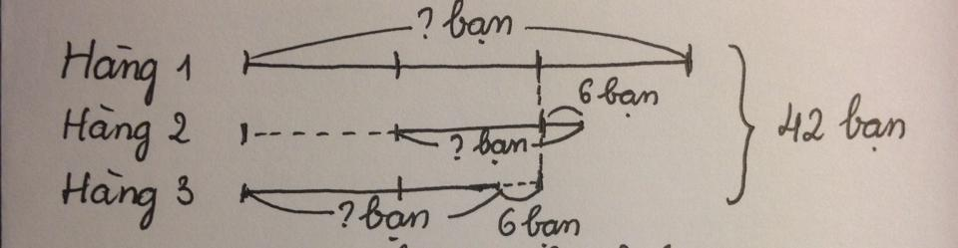Nhìn vào sơ đồ để giải:  Hàng 3 có  42:3-6=8 bạn  Hàng 1+2 có  42-8=34 bạn  Và có số phần băg nhau là  3+1=4 phần  Hàng 1 có  (34-6):4x3=21 bạn  Hàng 2 có  34-21=13 bạn  Đáp số:21,13,8
753 | Tìm một số tự nhiên có hai chữ số, biết rằng nếu lấy số đó chia cho tổng các chữ số của nó được thương là 2 dư 7. | Ta có: 10a + b = 2a + 2b + 7  8a = b + 7  Do 0<= b <= 9 nên 7<= 8a <= 16 nên a chỉ có thể là 1 hoặc 2.  a = 1, b = 1 , không thỏa mãn  a = 2, b = 9, thỏa mãn
754 | Tính tổng các chữ số của tích: 333...333 x 333...334 (trong đó số thứ nhất có 2014 chữ số 3, số thứ 2 có 2013 chữ số 3) | =(11.....1)x(10000....02)  =(11....1)×(10000....0+2)  =11...1000....00+222... . 2  =11....11222.... 2222  -> Có tổng các chữ số bằng: 1×2014+2×2014=3×2014=6042.
755 | Các số 1001;23432; 897798; 3456543 là các số có thể đọc xuôi hay đọc ngược đều giống nhau. Nếu tất cả các số 2;7;0 và 4 được sử dụng và không sử dụng quá 2 lần thì tổng các số đọc xuôi và đọc ngược là bao nhiêu số? ( Còn gọi là có bao nhiêu cách viết) | Số cần viết có dạng abcddcba hoặc abcdcba.  Với mỗi cách viết đều có 3 cách chọn chữ số hàng đầu tiên do không thể chọn 0, 3 cách chọn chữ số hàng tiếp theo, 2 cách chọn chữ số hàng tiếp theo (chọn ở vị trí c)1 cách chọn cho số d. Vậy 3x3x2x1=18 (cách).  Vì có 2 khả năng nên tổng là:18x2=36.  Đáp số:36
756 | Bác Tâm bán hai loại ổi có số lượng bằng nhau. Loại to bác bán 100 đồng hai quả. Loại bé bác bán 100 đồng ba quả. Vì bận quá bác giao cho cô con gái bán. Để cho dễ tính tiền cô con gái bán 200 đồng 5 quả. Đến khi kiểm tiền cô thấy hụt 500 đồng so với số tiền | Tổng 300 quả. Mỗi loại 150
757 | Tìm một số có ba chữ số, biết rằng số đó chia cho 2 dư 1 chia hết cho 3 chia 5 dư 3 và nếu đọc xuôi hay đọc ngược thì giá trị của số đó không đồi. | Đọc xuôi hay ngược giá trị ko đổi suy ra có số đầu giống số cuối (aba).  Chia cho 5 dư 3 nên a=3 hoặc a=8,  chia cho 2 dư 1 nền đây là số lẻ vậy a=3,  chia hết cho 3 nên 3+b+3 chia hết cho 3  vậy b=0, 3, 6, 9.  vậy có 303, 333, 363, 393
758 | Tính tổng của 100 chữ số đầu tiên của dãy sau:  1;2;3;4;..;9;1;0;1;1;1;2;1;3;1;4;1;5;…. | Coi 1,0=10  1,1=11  1,2=12  ....  9,9=99  Ta thấy từ 1 đến 9 có 9 số 1 chữ số  Từ 10 đến 54 có: (54-10):1 +1 =45 số có 2 chữ số  45 số có 2 chữ số tương đương 90 chữ số. Vậy chữ số thứ 100 là chữ số 5 đầu tiên của số 55 trong cách viết trên.  Tổng của nó là  (1+2+3+4)×10+ (0+1+2+3+4+5+6+7+8+9)×5+5 +0+5+1+5+2+5+3+5+4+5 =…
759 | Lúc đầu ba bạn có số vở không bằng nhau. Sau đó bạn nào cũng được cô giáo tặng thêm cho một số vở nữa để các bạn có số vở bằng nhau. Lúc này số vở của mỗi bạn bằng đúng tổng số vở cô giáo tặng thêm cho ba bạn. Em hãy chững tỏ rằng lúc đầu số vở của mỗi bạn ít hơn tổng số vở của hai bạn còn lại.
760 | Nếu các số được sắp xếp thành ba hầng, B, C theo bảng sau thì số 1000 ở hàng nào?  A: 1, 6, 7, 12, 13, 18, 19,….  B: 2, 5, 8, 11, 14, 17, 20,…  C: 3, 4, 9, 10, 15, 16, 21,… | Có thể thấy A có các số chia hết cho 3 hoặc chia 3 dư 1.  B không chia hết cho 3 vì luôn có cùng số dư 2.  C là các số chia cho 3 dư 1 hoặc chia hết cho 3.  1000 chia 3 dư1 nên có thể ở hàng A hoặc C.  Số liền trước của 1000 là 999 chia hết cho 3 không thể ở B, mà số liền sau 1000 là 1001 chia 3 dư 1 nên chắc chắn ở hàng B.  Vậy 999 ở hàng C để 1000 ở hàng A..
761 | Bốn đội bóng đá A; B; C; D xếp cùng một bảng. Mỗi đội chơi phải thi đấu 3 trận với ba đội còn lại. Mỗi trận thắng được 3 điểm, hòa được 1 điểm, thua thì không được điểm nào. Sau tất cả các trận đấu kết quả như sau;  (1) Tổng số điểm của ba trận của mỗi đội là các số lẻ liên tiếp.  (2) Đội D cao điểm nhất.  (3) Đội A hòa 2 trận tong đó có một trận hòa với C.  Tính số điểm của mỗi đội. | A hòa 2 trận sẽ được cộng 2đ, muốn điểm là số lẻ thì trận 3 phải thắng để cộg 3đ nữa là A được 5đ.  D cao điểm nhất có thể thắg 3 trận là 9đ nhưg A đã thắng 1 trận rồi nên D chỉ có thể là 7đ(vì số điểm 4 đội là các số lẻ liên tiếp).  A có 1 trận hòa với C,1 trận hòa D suy ra có 1 trận thắng B.  D cũg có 1 trận thắg B nên B chắc chắn phảj hòa C thì mới ghi đjểm.  vậy B có 1 điểm, suy ra C ghi 3đ.  Đáp số: A:5đ,B:1đ,C:3đ,D:7đ
762 | Lịch theo chu kì mặt trăn là 12 năm. mỗi năm ứng với tên một con vật theo thư tự là: chuột, trâu, hổ, mèo, rồng, rắn, ngựa, dê, khỉ , gà, chó, lợn. biết thứ tự các năm không đổi và năm 2014 là năm Ngọ. Hỏi năm 2110 là năm con gì?
763 | Có 4 con ếch nằm sau dưới đáy giếng 40m. Ban ngày chúng leo được lên 16m. Ban đêm con thứ nhất tụt xuống 14m, con thứ hai tụt xuống 12m, con thứ ba tụt xuống 11m, con thứ tư tụt xuống 10m. Ngày hôm sau chúng lại tiếp tục bò lên. Hỏi sau bao nhiêu ngày cả bốn con ra khỏi miệng giếng.
764 | Môt hình chữ nhật và một hình vuông có :  - Diện tích như nhau;  - Chu vi hình vuông bằng 4/5 chu vi hình chữ nhât  - Chiều dài hình chữ nhật bằng 4 lần chiều rộng;  Cả hình chữ nhât và hình vuông có chu vi nhỏ hơn 100cm và diện tích lớn hơn 50 cm².  Tính cạnh hình vuông và hình chữ nhật?(các cạnh tính theo cm là sô nguyên)
765 | 1. Bạn Thái và bạn Hưng xếp 511 quân bài thành từng chồng theo quy luật như sau: số quân bài chồng sau gấp đôi số quân bài chồng liền trước đó. Khi xếp xong, hai bạn nhận thấy ở chồng thứ năm có 16 quân bài. Em hãy tìm xem có bao nhiêu chồng và mỗi chồng có bao nhiêu quân bài? | Bài 1.  Chồng 5 có 16 thì chồng 4 có 8  Chồng 3 có 4; chồng 2 có 1, chồng 1 có 1.  Số quân bài còn lại là:  511- 16-8-4-2-1= 480.  Ta có: 480:16=30  Vậy trên sơ đồ từ hàng 5 tính đi sẽ có 30 đoạn, giá trị mỗi đoạn là 16.  Từ đó vẽ sơ đồ, tìm giá yêu cầu.  Cột 6 là: 16×2=32  Cột 7 là: 32×2=64
766 | 2. Có ba tổ trồng cây. Tổ 1 trồng được nhiều hơn số cây của mỗi tổ là 6 cây. Tổ hai trồng được số cây nhiều hơn trung bình cộng số cây của tổ 2 và tổ 3 là 1 cây. Biết tổ 3 trồng 26 cây. Hỏi tổ một trồng bao nhiêu cây? | Trung bình cộng số cây của tổ 2 và tổ 3 là (26+1):1=27( cây)  Số cây của tổ 2: 27+1=28(cây)  Nếu tổ một mà hơn trung binh cộng của mỗi tổ là 6 cây thì số cây của tổ 1 là  (26+28+6):2+6=36(cây)
767 | Ông San lái xe từ thị trấn A đến thị trấn B với vận tốc không đổi với vận tốc 40km/giờ. Sau đó ông ấy lại lái xe từ thị trấn B trở lại thị trấn A với vận tốc không đổi 70km/giờ. Tổng thời gian ông San đã đi là 5,5 giờ. Tính quãng đường AB. | Cùng một quãng đường thời gian và vận tốc là hai đại lượng tỉ lệ nghịch .Tỉ số thời gian lúc đi và về là 70/40=7/4  Thời gian ông Sanh đi từ A đến B là  5 ,5:(7+4) x 7=3.5(giờ)  Quãng đường AB dài  40×3.5=140(km)
768 | Số có 1995 chữ số 7 khi chia cho 15 thì phần thập phân của thương là bao nhiêu? | Giải : Gọi số có 1995 chữ số 7 là A. Ta có:  Một số chia hết cho 3 khi tổng các chữ số của số đó chia hết cho 3. Tổng các chữ số của A là 1995 x 7. Vì 1995 chia hết cho 3 nên 1995 x 7 chia hết cho 3. Do đó A = 777...77777 chia hết cho 3.  1995 chữ số 7  Một số hoặc chia hết cho 3 hoặc chia cho 3 cho số dư là 1 hoặc 2.  Chữ số tận cùng của A là 7 không chia hết cho 3, nhưng A chia hết cho 3 nên trong phép chia của A cho 3 thì số cuối cùng chia cho 3 phải là 27.  Vậy chữ số tận cùng của thương trong phép chia A cho 3 là 9, mà 9 x 2 = 18, do đó số A/3 x 0,2 là số có phần thập phân là 8.  Vì vậy khi chia A = 777...77777 cho 15 sẽ được thương có phần thập phân là 8.  1995 chữ số 7
769 | Số gà nhiều hơn số thỏ là 28 con. số chân gà nhiều hơn số chân thỏ là 40 chân. Hỏi có bao nhiêu con gà, bao nhiêu con thỏ? | Cách 1:  Giả sử có 10 con thỏ, thế thì có :  10 + 28 = 38 (con)  Số chân gà là : 38 x 2 = 76 (chân)  Số chân thỏ là : 10 x 4 = 40 (chân)  Hiệu số chân gà và thỏ là : 76 - 40 = 36 (chân)  Vì thực tế thì số chân gà hơn số chân thỏ tới 40 chân nên ta phải tìm cách thêm vào hiệu trên : 40 - 36 = 4 (chân)  Ta thấy nếu cùng bớt một con thỏ và một con gà thì hiệu số gà và thỏ vẫn không thay đổi song hiệu số chân gà và thỏ sẽ tăng thêm: 4 - 2 = 2 (chân)  Để hiệu số chân tăng thêm 4 thì số thỏ và gà phải bớt đi là : 4 : 2 = 2 (con)  Vậy số thỏ là: 10 - 2 = 8 (con thỏ)  Số gà là : 38 - 2 = 36 (con gà)  Đáp số là : 36 con gà và 8 con thỏ  Cách 2:  Bớt 40 chân gà thì số chan gà bằng số chan thỏ  Lúc đó số gà còn nhiều hơn số thỏ là: 28-(40:2)= 8 con\  1 con thỏ có 4 chân, 1 gà có 2 chân. Khi số chân bằng nhau thì số gà gấp 2 lần số thỏ.  Ta có sơ đồ biểu thị số con thỏ là 1 phần thì số con gà là 2 phần như thế.  Hiệu số gà hơn số thỏ là 8 con. Vậy số con thỏ là: 8:(2-1)= 8 con.  Số con gà là: 8+28= 36 con.
770 | Một cái ca nô xuôi dòng từ bến A đến bến B hết 5 giờ. Ngược dòng từ bến B đến bến A hết 6 giờ. Hỏi một cái bèo trôi từ bến A đến bến B hết bao nhiêu thời gian? | Cùng một quãng đường vận tốc và thời gian là hai đại lượng tỉ lệ nghịch với nhau .  V xuôi dòng /V ngược dòng = T ngược dòng / T xuôi dòng !=6/5  Mặt khác V xuôi dòng - V ngược dòng = 2 V dòng nước  ( vẽ sơ đồ V xuôi dòng 6 phần V ngược dòng 5 phần.1 phần chính là 2 V dòng nước )  V dòng nước =V cái bèo =1/12 V xuôi dòng  Thời gian cụm bèo trôi từ bến A về bến B  5:1/13=60(h)
771 | c): Không được thay đổi vị trí của các chữ số đã viết trên bảng : 8 7 6 5 4 3 2 1 mà chỉ được viết thêm các dấu cộng (+), bạn có thể cho được kết quả của dãy phép tính là 90 được không ? | 8+7+65+4+3+2+1=90  8+7+6+5+43+21=90
772 | Một thùng hóa chất được tạo bởi 99% là nước và 1% là dầu. Người ta cho 100kg hóa chất này vào thùng chứa. Sau một thời gian bay hơi lượng nước giảm xuống 96%. Hỏi lúc đó thùng hóa chất còn nặng bao nhiêu ki-lô-gam? | Lượng dầu lúc đầu trong thùng có  100x (100%-99%)=1(kg)  Lượng dầu này trong thùng không đổi và khi bay hơi nước chiếm số phần trăm  100%-96%=4%  Khối lượng thùng hóa chất sau này  1:4x100=25(kg)
773 | Một dàn hợp xướng có 325 em. Nếu số học sinh nam tăng thêm 25 em, số học sinh nữ giảm đi 5% thì dàn hợp xướng sẽ là 341 em. Hỏi ban đầu dàn hợp xướng có bao nhiêu em nam? | Nếu dàn hợp xướng thêm 25 em thì dàn hợp xướng có:  325+25=350 (em)  Để tổng số học sinh chỉ còn 341 em thì số nữ phải giảm: 350-314=9 (em)  Như vậy 9 em ứng với 5%  Vậy lớp ấy có số nữ là: 9: 5 100%=180 (em)  Số học sinh nam ban đầu là: 350-180=145 (em)
774 | Một vị phụ huynh học sinh hỏi thầy giáo : "Thưa thầy, trong lớp có bao nhiêu học sinh ?" Thầy cười và trả lưòi :" Nếu có thêm một số trẻ em bằng số hiện có và thêm một nửa số đó, rồi lại thêm 1/4 số đó, rồi cả thêm con của quý vị (một lần nữa) thì sẽ vừa tròn 100". Hỏi lơp có bao nhiêu học sinh ? | Theo đầu bài thì tổng của tất cả số học sinh và tất cả số học sinh và 1/2 số học sinh và 1/4 số học sinh của lớp sẽ bằng : 100 - 1 = 99 (em)  Để tìm được số học sinh của lớp ta có thể tìm trước 1/4 số học sinh cả lớp.  Giả sử 1/4 số học sinh của lớp là 1 em thì cả lớp có 4 học sinh  Vậy : 1/4 số học sinh của lớp là: 4 : 2 = 2 (em).  Suy ra tổng nói trên bằng:  4 + 4 + 2 + 1 = 11 (em)  Nhưng thực tế thì tổng ấy phải bằng 99 em, gấp 9 lần 11 em (99 : 11 = 9)  Suy ra số học sinh của lớp là : 4 x 9 = 36 (em)  Thử lại: 36 + 36 = 36/2 + 36/4 + 1 = 100  Đáp số: 36 học sinh.
775 | Muốn lên tầng 3 một nhà cao tầng phải đi qua 54 bậc thang. Vậy phải đi qua bao nhiêu bậc thang để lên tầng 6 ngôi nhà ? | Muốn đi lên 1 tầng Cần đi số bậc thang  54:2=27( bậc thang )  Muốn lên tầng 6 Cần đi số bậc thang  27x(6-1)=135( bậc thang )
776 | 1. Tìm 3 chữ số abc biết ca - ac = abc - ca | 1. ca - ac = abc - ca  Hay cx9- ax9= a x99+b x10-c x9  cx18 = a x108 +b x10  Nhận thấy cx18 chia hết 18 ; a x108chia hết cho 18 => b x10 chia hết 18 vậy b=0  cx18 <180 => a x108<180 =>a=1
777 | 2. Có hai thùng dầu , nếu đổ 2 lít dầu từ thùng A sang thùng B thì số dầu của mỗi thùng bằng nhau. Nếu đổ 2 lít dầu từ thùng B sang thùng A thì số dầu ở thùng A gấp 3 số dầu ở thùng B. Tính số lít dầu ở thùng A lúc đầu | 2. Nếu đổ A sang B 2 lít thì hai thùng bằng nhau. Vậy A hơn B: 2+2=4 (l)  Nếu đổ B sang A 2 lít thì BA hơn B số lít là: 4+2+2= 8 (l)  8l ứng với hình như 2 phần. Tự giải nhé.
778 | 3. Năm người làm 8 giờ một ngày thì xong công việc trong 12 ngày. Hỏi 8 người làm 10 giờ một ngày thì xong công việc đó trong mấy ngày? | 3. Nếu xong tất cả trong 1 giờ cần số người là: 5 x8x12=480 (ng)  Theo yêu cầu thì: 480: (10x8)= 6 (ngày)
779 | 4.Hai thùng có tất cả 120 lít dầu. Nếu đổ từ thùng 1 sang thùng 2 số dầu bằng số dầu của thùng 2. Sau đó đổ từ thùng 2 sang thùng 1 số dầu bằng số dầu đang có ở thùng 1 thì số dầu ở hai thùng sẽ bằng nhau. Tính số lít dầu mỗi thùng lúc đầu? | 4. Sau 2 lần đổ, mỗi thùng có: 120:2= 60(l)  Trước khi nhận của thùng 2, thùng 1 có: 60:2=30 (l)  Trước khi đổ cho thùng 1, thùng 2 có: 60+30=90 (l)  Lúc đầu thùng 2 có: 90:2=45 (l)  Lúc đầu thùng 1 có: 120-45=75
780 | 5. Trên quãng đường AB có 2 người đi xe đạp cùng khởi hành từ A đến B. Người thứ nhất đi với vận tốc 10km/h. Người thứ 2 đi với vận tốc 8km/h. Sau khi đi 2 giờ người thứ 2 tăng vận tốc lên 14km/h nên đuổi kịp người 1 ở C. Tính quãng đường AB biết người thứ 2 đi từ C đến B hết 2 giờ. | Sau hai giờ người thứ nhất cách điểm A số km là: 10 ×2=20 (km)  Sau hai giờ người thứ hai cách điểm A số km là: 8 ×2=16 (km)  Sau hai giờ hai người cách nhau số km là:  20-16= 4 (km)  Thời gian họ gặp nhau tại C là:  4: (14-10)=1 (giờ)  Độ dai AB là 14 ×2+14+16=58
781 | Môt chiêc tàu thủy đi giữa hai thành phố. Đi xuôi thi mất hai ngày còn đi ngươc thi mât 3 ngay - hỏi nước chay tư thanh phố này đên thanh phố kia mất mấy ngày? | Trên cùng một quãng đường vận tốc và thời gian là hai đại lượng tỉ lệ nghịch với nhau .  V xuôi dòng /V ngược dòng = T ngược dòng /T xuôi dòng = 3/2  Mặt khác V xuôi dòng -V ngược dòng =2 V dòng nước .  V xuôi dòng -V. Ngược dòng = 1/3 V xuôi dòng ( vẽ sơ đồ V xuôi dòng 3 phần ,V ngược dòng 2 phần bằng nhau )  Vậy V dòng nước = 1/6 V xuôi dòng  thời gian nước chảy từ thành phố nọ đến thành phố kia :  2x6=12( ngày )
782 | Năm nay tuổi mẹ gấp 7 lần tuổi con.20năm nữa tuổi mẹ gấp 2 lần tuổi con.Hỏi bao nhiêu năm nữa tuổi mẹ gấp 3 lần tuổi con? | 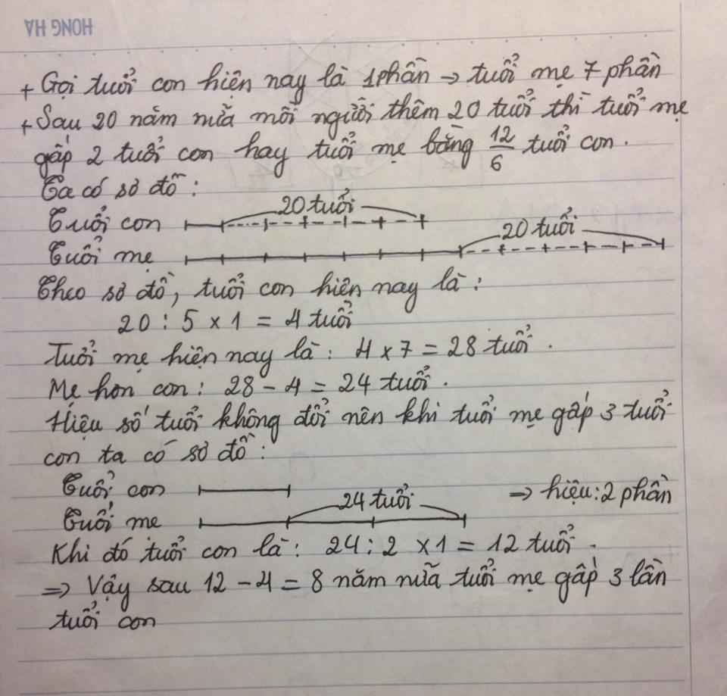
783 | Viết số tự nhiên lớn nhất có 4 chữ số khác nhau và chia hết cho 11 | 9867
784 | 1. Có 5 ngôi nhà, mỗi nhà một màu khác nhau.  2. Trong mỗi nhà có một người ở, mỗi người có quốc tịch khác nhau.  3. Mỗi người thích uống một loại nước khác nhau, mỗi người hút một loại thuốc lá khác nhau và nuôi một loài vật khác nhau trong nhà của mình.  Câu hỏi đặt ra là: Ai nuôi cá ?  Biết rằng:  a. Người Anh sống trong nhà màu đỏ.  b. Người Thuỵ điển nuôi chó.  c. Người Đan mạch thích uống chè.  d. Người Đức hút thuốc lá nhãn Rothmanns.  e. Người Nauy sống trong ngôi nhà đầu tiên.  f. Người sống trong nhà xanh thích uống cà phê.  g. Người hút thuốc lá Winfield thích uống bia.  h. Người sống trong nhà vàng hút thuốc lá Dunhill.  i. Người hút thuốc lá Pall Mall nuôi vẹt trong nhà của mình.  j. Người sống trong ngôi nhà ở chính giữa thích uống sữa.  k. Người hút thuốc lá Marlboro sống bên cạnh người nuôi mèo.  l. Người hàng xóm của người hút Marlboro quen uống nước.  m. Người hút thuốc lá Dunhill sống bên cạnh người nuôi ngựa.  n. Ngôi nhà của người Nauy nằm bên cạnh nhà màu tím.  o. Ngôi nhà màu xanh nằm kế và bên trái (phía trước) nhà màu trắng.  Anhxtanh đã nghĩ ra bài toán trên ở thế kỷ trước. Ông khẳng định rằng “98%” người trên thế giới không thể giải được bài toán đố này. Bạn có thể giải được bài toán này không? | Người Anh: sống trong nhà màu đỏ (số 3), nuôi vẹt, uống sữa, hút thuốc lá Pall Mall. Người Thuỵ Điển: sống trong nhà màu trắng (số 5), nuôi chó, uống bia, hút thuốc lá Winfield. Người Đan Mạch: sống trong nhà màu tím (số 2), nuôi ngựa, uống chè, hút thuốc lá Malboro. Người Đức: sống trong nhà màu xanh (số 4), nuôi cá, uống cà phê, hút thuốc Rothmanns. Người Nauy: sống trong nhà màu vàng (số 1), nuôi mèo, uống nước, hút thuốc Dunhill.
785 | Biết a>1 và ab x cd= bbb | ab x cd = bbb  ab x cd = b x 3 x 37  Vì ab và cd , 37là số có hai chữ số => b x 3 cũng là số có 2 chữ số  - Nếu ab = 37 thì b = 7 => cd = ( 7 x 3 x 37 ) ; 37 = 21  - Nếu cd = 37 thì ab = 3 x b và 3 x 5 = 15.
786 | Bài 3:  Đội Hai may nhiều hơn đội Một 92 bộ quần áo, nhưng lại may ít hơn đội Ba 41 bộ, Hỏi Trung bình mỗi đội may bao nhiêu bộ quần áo?
787 | Bài 4:  Một mảnh đất có chiều dài 32m, chiều dài gấp đôi chiều rộng. Người ta trồng rau trên mảnh đất đó cứ 3m thu được 18kg rau. hỏi trên cả thửa ruộng đó người ta thu hoạch được bao nhiêu Kg rau? | Chiều rộng mảnh đất  32:2=16( m )  Diện tích mảnh đất  32x16 =512(m²)  Thửa ruộng thu được số kilogam rau  18:3x512=3072( kg rau )
788 | Một hình chữ nhật có tỉ số giữa tổng hai cạnh và hiệu hai cạnh là 7/5. Nếu thêm vào chiều rộng 2m, bớt ở chiều dài 8m được một hình vuông. Hỏi diện tích hình vuông đó là bao nhiêu mét – vuông? | Chiều dài 6 phần, chiều rộng 1 phần.  Hiệu giữa chiều dài và chiều rộng:  8+2=10  Chiều rộng : 10:(6-1)=2  Chiều dài : 2x6=12  Diện tích ; 12x2=24
789 | Kết thúc học kì I các bạn An, Bình và Chi có rất nhiều điểm 10. Biết tổng số bài điểm 10 của An và Bình 28 bài, của Bình và Chi là 31 bài. Ngoài ra số bài điểm 10 của Chi nhiều hơn số điểm 10 của Bình và số điểm 10 của Bình nhiều hơn số điểm 10 của An. Hỏi số điểm 10 của Chi? | Chi nhiều hơn An : 31-28=3  Vì số điểm 10 của Chi>Bình>An nên số điểm 10 của Bình> An là 2, hoặc 1. Nếu Bình hơn An 1điểm thì số điểm chia có dư. Vậy Bình phải hơn An 2 điểm.  Bình có số điểm 10 là ( 28+2):2=15  Chi có số điểm 10 là 31-15=16
790 | Đếm số chữ số dùng để đánh số nhà bên chẵn của dãy phố (từ số 2 đến hết). An nhận thấy trung bình mỗi nhà có hai chữ số. Hỏi bên chẵn đó có bao nhiêu số nhà? | Ta chia các số nhà theo nhóm như sau: 2,4,6,8( nhóm1) 10,12,14,....,96,98( nhóm 2)  100,102,...x ( nhóm3)  Vì Trung bình mỗi nhà có 2 chữ số nên: nhóm 1 mỗi số thiếu 1 chữ số,  Nhóm 2 mỗi số vừa đủ 2 chữ số, nhóm 3 mỗi số thừa 1 chữ số.  Nhóm 1 có 4 số mỗi số thiếu 1 chữ số nên ta cần bù thêm 4 chữ số nữa từ 4 số của nhóm 3.  Số thứ 4 của nhóm 3 hay số nhà cuối cùng cưa dãy là  100+(4-1)x2=106  Dẫy bên chẵn có số các số nhà là  (106-2):2+1=53( số nhà)
791 | Số A chia 135 dư 52. Khi chia A cho 27 ta được số dư là:....... | A chia 135 dư 52, mà 135 : 27 = 5 (chia hết) nên ta xét 52 : 27 = 1 dư 25. Vậy A chia 7 dư 25
792 | Bài 5. Trên quãng đường AB có hai người đi xe đạp cùng khởi hành từ A đến B. Người thứ nhất đi với vận tốc 10 km/giờ, người thứ hai đi với vận tốc 8 km/giờ. Sau khi đi 2 giờ, người thứ hai tăng vận tốc lên 14 km/giờ nên đuổi kịp người thứ nhất ở địa điểm C. Tính quãng đường AB, biết người thứ hai đi từ C đến B mất 2 giờ | 5)Sau 2 giờ người thứ nhất đi được: 10×2=20km  Sau 2 giờ người thứ hai đi được  8×2= 16km  Sau 2 giờ người thứ nhất đi nhiều hơn người thứ hai là:  20-16= 4 km  Thời gian đi tiếp sau hai giờ của người thứ hai để gặp người thứ nhất tại C là  (14-10):4=1 giờ  Quãng đường AB dài là  14×(1+2)+16= 58km
793 | Bài 1: Tìm 3 số tự nhiên liên tiếp có tổng bằng 198 | 3 số liên tiếp có tổng là 198.  Số giữa là: 198:3=66  Số thứ 1 là: 66-1=65.  Số thứ 3 là: 66+1=67
792 | Bài 2: Tìm x  a. 1125 : 319 - x = 5  b. 1032 : ( x : 4 ) = 6 | a, x = 94  b, x= 43
793 | Một hình chữ nhật có chiều dài gấp đôi chiều rộng, có diện tích ít hơn diên tích hình vuông cung chu vi 16m². Tính diện tích hình chữ nhật ban đầu. | Chiều rộng: 8  Chiều dài: 16  Diện tích: 128 m²
794 | Hiện nay t?mẹ hơn t?con là 36. 4năm nữa t?mẹ gấp 4 lần t? Con hjện nay.tính t? Hjện nay kủa mỗj ng. | 4 năm nữa hiệu số phần gữa tuổi mẹ và con là  4-1= 3( phần)  Tuối con 4 năm nữa là : 36:3=12  Tuổi con hiện nay là: 12-4=8  Tuổi mẹ hiện nay là: 8+36=44
795 | Cửa hàng bán một chiếc máy bơm được lãi 138.000 đồng và bằng 15% tiền vốn bỏ ra. Hỏi giá bán chiếc máy bơm đó là bao nhiêu tiền? | Tiền vốn chiếc máy bơm  138000:15x100=920000( đồng )  Giá bán chiếc máy bơm  920000+138000=1058000( đồng )
796 | Một hình chữ nhật có chiều dài gấp đôi chiều rộng. Tính chu vi hình chữ nhật đó, biết diện tích của nó là 32cm2 | Chia đôi nình chữ nhật theo chiều dài, ta được hai hình vuông có diện tích bằng nhau, cạnh hình vuông đúng bằng chiều rộng hình chữ nhật.  Diện tích mỗi hình vuông mới là: 32 : 2 = 16 m2.  Cạnh hình vuông hay chiều rộng hình chữ nhật là: 4 m.  Chiều dài hình chữ nhật là: 4 x 2 = 8 m  Chu vi hình chữ nhật là: 24 m.
797 | Bạn Hà thực hiện một phép chia có số bị chia là 53, thương là 5 và số dư là số lớn nhất có thể. Hỏi phép chia bạn Hà thực hiện có số chia là bao nhiêu? | Vì số dư là số lớn nhất có thể nên số dư chỉ kém số chia 1 đơn vị.  => Ta thêm vào số bị chia 1 đơn vị nữa thì phép chia hết và thương tăng thêm 1 đơn vị.  => Số chia là: (53 + 1) : (5 + 1) = 9.
798 | Tính nhanh:  9,83:1,25:8+10,23:40:0,25 | 9,83:1,25:8+10,23:40:0,25  =9,83:(1,25×8)+10,23:(40×0,25)  =9,83:10+10,23:10  =(9,83+10,23):10  =20,06:10  =2,006
799 | Năm nay tuổi mẹ gấp 3 lần tuổi con. Tính tuổi mỗi người hiện nay, biết bốn năm nữa tuổi mẹ gấp 5/2 tuổi con. | Con: 12 tuổi, mẹ : 36 tuổi ( hiện tại)
800 | Cho tam giác ABC vuông tại A,AB=6cm,AC=8cm,BC=10cm  .a)Tính dt tam giác ABC  .b)Tính độ dài đường cao AH hạ từ A xuống BC  .c)Trên AB lấy M sao cho MA=2MB,lấy N sao cho NB=NC.Kéo dài MN vàAC cắt nhau tại P.Tính CP. | Diện tích tam giác ABC  6×8:2=24( cm²)  Độ dài đường cao AH  24×2:10=4,8( cm )

801 | 4+7+10+...+58+61. | Số các số hạng trong dãy là  (61-4): 3 + 1 = 20 số hạng  Các cặp là 20: 2 = 10 cặp  Ta thấy: 4+61=65, 7+58=65, 10+55=65...  Nên tổng bằng 65×10= 650
802 | Một hình chữ nhật có chiều rộng kém chiều dài 28m. Nếu bớt chiều rộng đi 8m, thêm vào chiều dài 4m thì được một hình chữ nhật mới có chiều rộng bằng 1/5 chiều dài. Tính diện tích hình chữ nhật ban đầu. | Hiệu chiều dài và chiều rộng khi chiều rộng bớt đi 8, chiều dài kéo dài thêm 4 là:  28 + 8 + 4 = 40.  Kết quả là:  Chiều rộng bằng:  40 : 4 × 1 + 8 = 18m.  Chiều dài là 18 + 28 = 46m
803 | cho dãy số 0 , 1 ,1 , 2 , 3 , 5.... Hỏi chữ số thứ mười là số nào? | So hang thứ ba : 1= 0+1  Số hạng thứ tư “2= 1+1  Số hạng thứ năm : 3=2+1  Số hạng thứ sáu : 5=3+2  Như vậy  Số hạng thứ bảy là 3+5 = 8  Số hạng thứ tams là : 5+8 =13  Số hạng thứ chín là : 8+13 =21 .  Số hạng thứ mười là :13+21=34
804 | Tìm một số tự nhiên có bốn chữ số, biết rằng nếu xoá đi hai chữ số cuối thì được số mới bé hơn số ban đầu 1496 đơn vi. | 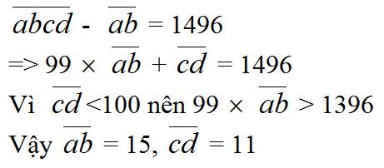
805 | Viết các số có 2 chữ số mà chữ số hàng chục bé hơn chữ số hàng đơn vị là 4 | Số có 2 chữ số nên hàng chục phải lớn hơn 0 và hàng đơn vị <=9, hàng chục nhỏ nhất là 1, lớn nhất là 9-4=5,  vậy hàng chục có thể là các số từ 1->5,  còn hàng đv là các số hàng chục Cộng thêm 4  -> là các số 15, 26, 37, 48, 59
806 | 6 lọ mực đỏ nhiều hơn 5 lọ mực xanh là 3000đ. 8 lọ mực xanh nhiều hơn 4 lọ mực đỏ là 3600đ. Hỏi giá mực đỏ, mực xanh? | Cách 1: Mua 12 lọ mực đỏ nhiều hơn mua 10 lọ mực xanh số tiền  3000x(12:6)=6000( đồng )  Mua 24 lọ mực xanh nhiều hơn mua 12 lọ mực đỏ số tiền  3600:(24:8)= 10800( đồng )  Vậy mua (24-10) lọ mực xanh hết số tiền  10800+6000=16800( đồng )  Giá tiền 1 lọ mực xanh  16800:(24-10)=1200( đồng )  Giá tiền 1 lọ mực đỏ  (1200x5+3000):6=1500( đồng )  Cách 2:  Mua 48 lọ mực đỏ nhiều hơn mua 40 lọ mực xanh số tiền  3000x(48:6)=24000( đồng )  Mua 40 lọ mực xanh nhiều hơn mua 20 lọ mực đỏ số tiền  3600x(40:8)=18000( đồng )  Vậy mua (48-20) lọ mực đỏ hết số tiền  24000+18000=42000( đồng )  Giá tiền một lọ mực đỏ  42000:(48-20)=1500( đồng )  Giá tiền một lọ mực xanh  (1500x6-3000):5=1200( đồng )  ( dạng toán giải bằng pp khử )
807 | bài 1: Ngày mùng 6 tháng 7 là thứ 3. hỏi ngày mùng 5 tháng 9 cùng năm đó là thứ mấy?  Bài 1: Hồng nghĩ ra một số. Biết rằng 1/3 số Hồng nghĩ gấp lên 3 lần rồi lấy đi 1/5 kết quả thì được 12. Tìm số Hồng nghĩ. | Bài 1: Từ 6/7 đến 31/7 có 25 ngày ( không tính ngày 6/7)  Tháng Tám có 31 ngày  Từ 1/9 đến 5/9 có 5 ngày  Tổng Cộng có 61 ngày = 8 tuần dư 5 ngày .  Vậy ngày 5/9 là chủ Nhật.  Bài 2  1/3số Hồng nghĩ gấp 3 lần chính là số Hồng nghĩ  Số này lấy đi 1/5 thì được 12  Số Hồng nghĩ  12:4/5=15  ( đây là hiểu cụm từ " lấy đi 1/5 kết quả thì đc 12 " là sau khi lấy 1/5 số Hồng nghĩ thì còn lại 12 .  Với cụm từ này cũng có thể hiểu lấy 1/5 số Hồng nghĩ ta đc 12 .  Khi đó số Hồng nghĩ là 12:1/5=60 )
808 | Cho dãy số: 7, 8, 10, 13.... Tìm số hạng thứ 50 của dãy? | Cách 1:  Số hạng thứ 50 hơn số hạng đầu tiên là:  1+2+3 + ...+ 48 + 49 = 1225 ( tổng dãy số tự nhiên liên tiếp có thể tính nhan được).  Vậy số hạng thứ 50 là 1225 + 7 = 1232.  Cách 2:  Số hạng thứ nhất: 7 + 0;  Số hạng thứ hai: 7+1;  Số hạng thứ ba: 7+1+2;  Số hạng thứ tư: 7+1+2+3; .....  Số hạng thứ 50 là: 7+1+2+......+49=1232.
809 | Nhân tất cả các số nguyên từ 1 đến 19 ta được một số. Hãy viết ba chữ số cuối cùng của số đó. | Tích từ 1 đến 19 có 3 thừa số có tận cùng là 5. Số có tận cùng là 5 khi nhân với 1 số chẵn sẽ có tận cùng là 0 vậy tích các số này có tận cùng là 3 chữ số 0.
810 | Bạn hãy dùng các phép tính +,-,×,÷ và dấu ngoặc đơn để chèn vào giữa dãy số dưới đây, sao cho chúng thành năm giáp ngọ 2014.  3333333333333=2014 | [(333+3+3)×(3+3)]-[33÷3+(3+3+3)]  =339×6 -(11+9)  =2034-20  =2014
811 | Ninh và Giang có một số viên bi.tổng số bi của hai bạn hơn số bi của Giang là 25 viên. Giang hơn Ninh 10 viên bi. Tìm số bi của hai bạn. | Nếu không làm được thì đại số kiểu như: gọi bo của Giang là A, của Ninh là B.  Ta có A+B= A+25  A-B=10  Dễ thấy B=25 còn A=25+10.
812 | Tính nhanh:  (1-1/2) : (1-1/3) : (1-1/4) : (1-1/5) =? | =1/2:2/3:3/4:4/5  =1/2x3/2x4/3x5/4  = 5/4
813 | Cô giáo có một số táo đem chia cho một số học sinh. Nếu chia mỗi em 9 quả thì thiếu  9 quả. Nếu chia mỗi em 10quả thì thiếu 25% số táo ban đầu. Tính số táo cô đem chia và số học sinh được chia táo | Cách 1:  Số táo là A  Số học sinh là B  Ta có :  A x 1/4 + A = B x 10  A x 5/4 = B x 10  A = B x 8 (1)  Mặt khác :  A + 9 = B x 9  A = B x 9 - 9 (2)  Kết hợp (1) và (2) :  B x 8 = B x 9 - 9  =>B = 9  => A = 9 x 9 - 9 = 72  Cách 2:  Đổi 25%=1/4  Gọi số học sinh là a  Ta có a x 9- 9 -1/4 =a x10  9 x (a-1) -1/4= a x 10  a x 10 có tận cùng là 0 nên 9 x (a-1) -1/4 có tận cùng là 0  9 x (a-1) phải chia hết cho 4 suy ra a-1 chia hết cho 4 vậy a-1 =4;8; ...  Thử chọn cho ta a= 9 và 72 quả.
814 | Từ 1 mảnh giấy hình chữ nhật thì cần ít nhất bao nhiêu nhát cắt để được 8 mảnh giấy nhỏ khác có diện tích bằng nhau | Gấp đôi 3 lần theo cùng 1 chiều rồi cắt ở vết gấp thứ ba thì ta được 3 hình chữ nhật có diện tích bằng 1/8 mảnh bìa ban đầu 2 hình chữ nhật có diện tích bằng 1/4 mảnh bìa ban đầu rồi chồng 2 hình chữ nhật có diện tích bằng 1/4 mảnh bìa ban đầu rồi cắt ở chính giữa là được 8 hình chữ nhật có diện tích bằng nhau
815 | Một đội tuyển tham dự kỳ thi học sinh giỏi 3 môn Văn, Toán, Ngoại ngữ do thành phố tổ chức đạt được 15 giải. Hỏi đội tuyển học sinh giỏi đó có bao nhiêu học sinh? Biết rằng:  - Học sinh nào cũng có giải.  - Bất kỳ môn nào cũng có ít nhất 1 học sinh chỉ đạt 1 giải.  - Bất kỳ hai môn nào cũng có ít nhất 1 học sinh đạt giải cả hai môn.  - Có ít nhất 1 học sinh đạt giải cả 3 môn.  - Tổng số học sinh đạt 3 giải, 2 giải, 1 giải tăng dần | Đặt số học sinh đạt giải cả 3 môn, 2 môn, 1 môn lần lượt là a, b, c (học sinh)  Tổng số giải đạt được là:  3 x a + 2 x b + c = 15 (giải).  Tổng số hs đạt 3 giải, 2 giải, 1 giải tăng dần nên a < b < c.  Vì bất kỳ 2 môn nào cũng có ít nhất 1 hs đạt giải cả 2 môn nên:  - Có ít nhất 1 hs đạt giải cả 2 môn V và T.  - Có ít nhất 1 hs đạt giải cả 2 môn T và NN.  - Có ít nhất 1 hs đạt giải cả 2 môn V và NN.  Do đó b bằng hoặc lớn hơn 3.  Nếu a = 2 thì b bé nhất là 3, c bé nhất là 4, do đó tổng số giải bé nhất là:  3 x 2 + 2 x 3 + 4 = 16 > 15 (loại).  Vì vậy a < 2, nên a = 1.  Ta có: 3 x 1 + 2 x b + c = 15  suy ra: 2 x b + c = 12.  Nếu b = 3 thì c = 12 - 2 x 3 = 6 (đúng).  Nếu b = 4 thì c = 12 - 2 x 4 = 4 (loại do điều kiện b < c)  Vậy có 1 học sinh đạt 3 giải, 3 học sinh đạt 2 giải, 6 học sinh đạt 1 giải.  Đội tuyển đó có số học sinh là: 1 + 3 + 6 = 10 (học sinh).
816 | Một sợi dây dài được gấp đôi 10 lần rồi cắt ở chính giữa. Hỏi sẽ được bao nhiêu đoạn nhỏ? | 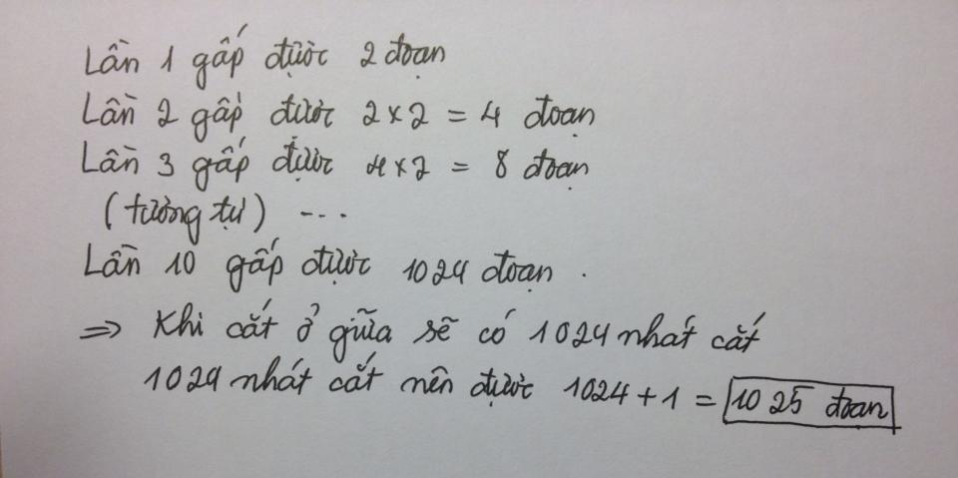
817 | Hàng ngày Tùng đi bộ từ nhà ra bến xe buýt hết 15 phút. Hôm nay Tùng đi muộn hơn 5 phút, vì vậy Tùng phải đi nhanh thêm 30 m mỗi phút(so với mọi ngày) nên cũng đã ra kịp giờ xe chạy như mọi ngày. Hỏi :  a, Từ nhà Tùng tới bến xe buýt dài bao nhiêu m?  b, Hàng ngày Tùng đi bộ ra bến xe với vận tốc là bao nhiêu km/giờ  c, Hôm nay Tùng đã phải đi bộ ra bến xe với vận tốc là ? Km/giờ | 10 phút Tùng đã đi nhanh thêm hay quãng đường nó đi trong 5 phút là:  10 ×30=300 (m)  Vận tốc mọi ngày là 300:5=60 (m/phút)  Quãng đường từ nhà đến bến xe buýt là:  60 × 15= 900 (m)  b) 60 (m/phút)= 3,6 (km/ giờ)  c) Vận tốc hôm nay của nó là:  900: 10= 90 (m/ phút)
818 | Buổi chiều khi tôi đi học đồng hồ điện tử 24 h chỉ :  13:21:32  Ta thấy 3 chữ số đầu tiên tạo thành 1 số giống số mà 3 chữ số cuối cùng tạo nên. Hỏi điều này xuất hiện ? lần trong 24h | Các số có dạng ab:ca:bc.  Ta có 2 trường hợp:  1) a=0,1  thì b và c=0,1,2,3,4,5 (vì b là hàng chục của lớp giây, c là hàng chục của lớp phút)  -->Số các số: 2x6x6=72 số  2) a=2 thì b=0,1,2,3 và c=0,1,2,3,4,5  -->số các số: 1x4x6=24 số  Như vậy trong 24h các số theo y/c đề bài xuất hiện: 72+24=96 lần
819 | Người ta lấy tích các số tự nhiên liên tiếp từ 1 đến 30 để chia cho 1000000. Bạn hãy cho biết :  1) Phép chia có dư không ?  2) Thương là một số tự nhiên có chữ số tận cùng là bao nhiêu ? | 1) phép chia ko dư vì trong dãy số từ 1- 30 có 10, 20, 30, ta được tích có 3 số 0. lại thêm 2 x 5 = 10, 12 x 15 =...0, 22x 25=...0, ta có 3 số 0. vậy tất cả 6 số 0=>chia hết cho 1000000.  2) phép chia ko dư vì trong dãy số từ 1- 30 có 10, 20, 30, ta được tích có 3 số 0. lại thêm 2 x 5 = 10, 12 x 15 =...0, 25x 24=...00, ta có 4 số 0. vậy tất cả 7 số 0=>chia hết cho 1000000. tích 1x2x2x...x30= xx....xx0 = > thương có chữ số tận cùng là chữ số 0
820 | Ba bạn Toán, Tuổi và Thơ có một số vở. Nếu lấy 40% số vở của Toán chia đều cho Tuổi và Thơ thì số vở của ba bạn bằng nhau. Nhưng nếu Toán bớt đi 5 quyển thì số vở của Toán bằng tổng số vở của Tuổi và Thơ. Hỏi mỗi bạn có bao nhiêu quyển vở ? | Lấy 40% vở của Toán chia đều cho Tuổi và Thơ thì số vở của ba bạn bằng nhau nên số vở của Tuổi và số vở củaThơ ban đầu bằng nhau.  60% vở của Toán = 40% : 2 + vở của Tuổi (Thơ)  => Vở của Tuổi (Thơ) = 40% vở của Toán = 2/5.  Vẽ sơ đồ:  vở của Tuổi = Vở của Thơ = 2 phần;  Vở của Toán = 5 Toán bớt 5 quyển thì số vở của Toán bằng tổng số vở của Tuổi và Thơ nên ta có: 5 phần - 5 = 2 phần + 2 phần  => 1 phần = 5 quyển vở.  Tính được Thơ và Tuổi có 10 quyển vở còn Toán có 25 quyển vở.
821 | Tìm một số tự nhiên sao cho khi lấy 1/3 số đó chia cho 1/17 số đó thì có dư là 100. | Ta coi số đó có 51 phần (dễ thấy số đó chia hết cho 51) thì 1/3 số đó có 17 phần như thế, 1/17 số đó có 3 phần như thế.  17 phần chia cho 3 phần ta được kết quả là 5 và dư 2 phần  Đáp án 2550
822 | Một người mang cam đi đổi lấy táo và lê. Cứ 9 quả cam thì đổi được 2 quả táo và 1 quả lê, 5 quả táo thì đổi được 2 quả lê. Nếu người đó đổi hết số cam mang đi thì được 17 quả táo và 13 quả lê. Hỏi người đó mang đi bao nhiêu quả cam? | Ta có.11 lần đổj cam thành táo và lê thì sẽ được 22 táo và 11 lê.  như vậy táo sẽ thừa đúng 5 qủa,lê thiếu 2 qủa.  Đổj tiếp táo thành lê sẽ được kết qủa cuối cùng là 17 táo và 13 lê.  Mỗi lần đổi là 9 cam nên 11 lần là 99 qủa cam
823 | Hoa có một sợi dây dài 16 mét. Bây giờ Hoa cần cắt đoạn dây đó để có đoạn dây dài 10 mét mà trong tay Hoa chỉ có một cái kéo. Các bạn có biết Hoa cắt thế nào không ? Bạn thử giải nhé. | Cách 1: Gấp đôi lại được 2 đoạn 8m. Lấy 1 đoạn gấp đôi rồi lại gấp đôi tiếp đuoc đoạn 2m  Cách 2: 16 gấp làm 4. Lấy 4+4=8 rùi gấp đôi 1 đoạn 4m lấy 2m nữa là đủ 10m
824 | Một hình chữ nhật có chjều dài50m.Nếu giữ nguyên chiều dài và tăng thêm chiều rộng 10m, ta được hình chữ nhật mới. Biết diện tích hình chữ nhật mới bằng diện tích hình vuông có cạnh lớn hơn 53m. Biết số đo cạnh hình vuông là số tự nhiên,tìm chjều rộng của hình chữ nhật. | Diện tích hình chữ nhật > 53 x 53 = 2809  Mà 2809 : 50 = 56 (dư 9)  => Chiều rộng hình chữ nhật sau khi tăng 10 m > 56m và < 60m  Vậy diện tích hình chữ nhật sau khi tăng 10m > hoặc = 50 x 56 = 2800m2 và < 50 x 60 = 3000 m2.  Vậy diện tích hình chữ nhật sau khi tăng là 2916m² (vì chỉ có 54 x 54 = 2916 )  Chiều rộng là : 2916 : 50 - 10 = 48,32 (m)
825 | Cho phân số a/b có giá trị bằng 3/4. Nếu giẩm mẫu số đi 12 đơn vị và giữ nguyên tử số thì được phân số mới có giá trị bằng 6/7 . Tìm phân số a/b. | 3/4 = 6/8  giảm mẫu 12, giữ nguyên tử thì đc ps 6/7  phân số ban đầu là: 72/96
826 | Hôm nay kỉ niệm 60 năm chiến thắng Điện Biên Phủ là thứ tư. Vậy ngày chiến thắng Điện Biên Phủ của 60 năm trước là thứ mấy? | Từ 7/5/1954 đến 7/5/2014 có 60 năm, trong đó có 15 năm nhuận.  Tất cả gồm 365.60 + 15 = 21915 ngày. 21915:7=3120 (dư 5).  Còn 5 ngày dư ta tính ngược lại từ ngày dư thứ nhất đến ngày dư thứ năm tương ứng lần lượt từ thứ ba.  Do vậy ngày dư thứ năm tương ứng với thứ sáu.  Vậy ngày 7/5/1954 là thứ sáu.
827 | Viết 3 số hạng rồi tìm trung bình cộng của các số hạng  1,2,6,16,44,.... | 16= (2+6)x2  44= (16+6)x2  Ba số tiếp theo sẽ là: (44+16)x2=120  (120+44)x2=328  (328+120)x2= 896
828 | Có 13 quả cam trong đó có một quả khác trọng lượng với các quả khác. Bằng ba lần cân tìm ra quả đó. | Chia 13 quả cam thành 3 nhóm : 2 nhóm 4 quả và 1 nhóm 5 quả  Lần 1: Cân 2 nhóm 4 quả với nhau  +) = nhau => nhóm 5 quả kia sẽ có quả cần tìm  khi ấy Lần 2: 3 quả bất kì trong nhóm 5 quả cân với 4 quả bất kì trong nhóm 4 quả  = nhau => => 2 quả còn lại trong nhóm 5 quả có 1 quả có trọng lượng khác quả còn lại <  Lần 3 : Lấy bất kì 1 quả trong nhóm 2 quả đó vs quả ở nhóm 4 quả .Nếu bằng nhau thì quả ở ngoài là quả cần tìm nếu không bằng nhau thì quả ở nhóm 2 quả mà ta cân là quả cần tìm  +) ko = nhau => 8 quả đêm cân đó có 1 quả khác trọng lượng  Gọi 4 quả phần cân nặng hơn là a,b,c,d  Gọi 4 quả phần cân nhẹ hơn là a',b',c',d'  Lấy 1 quả ở nhóm 5 quả gọi là e  Lần 2: cân abe vs cda'  Nếu = nhau => b',c',d' có 1 quả khác trọng lượng và quả khác trọng lượng sẽ nhẹ cân hơn các quả còn lại:  Lần 3 : Lấy b’ cân với c’ . Nếu bằng nhau thì d’ là quả cần tìm, nếu không bằng nhau ,quả nào nhẹ hơn thì đó là quả cần tìm  Nếu abe>cda' => a,b,a' có 1 quả là quả cần tìm. vì c,d thuộc phần nặng trong lần cân đầu tiên, bây giờ c,d lại thuộc phần nhẹ cho nên không thể là quả có trọng lượng khác quả còn lại  Lần 3: cân a vs b  a=b => a' giả.  a>b => a giả và ngc lại.  Nếu abe<cda' =>c, d có 1 quả là quả cần tìm và quả cần tìm có trọng lượng nặng hơn quả khác  Lần 3 : cân c với d quả nào nặng hơn đó là quả cần tìm
829 | Tính tổng các chữ số của hiệu sau : 111..111 - 222….222 (trong đó có 102 chữ số 1, 101 chữ số 2) | Hiệu là 888.....89(có100 chữ số 8 và 1 chữ số 9)  Tổng các chữ số của hiệu cho là : 8x100+9=809
830 | Một đường chạy có 7 vạch đường và 7 người được đánh dấu từ 1 tới 7,hãy xác định có bao nhiêu cách xếp những người đó vào đường chạy mà không có người nào đứng ở vị trí trùng với số trên áo của người đó. | 42
831 | Tính nhanh bài toán này: 37x8-9x14+100. | 37x8-9x14+100  = (36+1)x 8 - (8+1)x14 +25x4  = 36x8+8-8 x14- 14 +25x8  =8x (36-14)+8-14+4x25  = 2x4x22+4x25- 6  = 4x(44+25-6  =4x69-6  =276-6=270
832 | Tìm số tự nhiên lớn nhất chia cho 5 dư 4 mà tổng các chữ số của nó là 11. | Ko có kết quả
833 | Một họ gồm 3 đường thằng song song cắt một họ gầm 5 đường thẳng song song. Hỏi có bao nhiêu hình bình hành được tạo thành. Giải theo 2 cách | Cách 1:  Nhận xét: cứ 2 đường thẳng họ này kết hợp với 2 đường thẳng họ kia sẽ tạo thành 1 hình bình hành.  Số cách chọn 2 đthẳng mỗi họ:  3x2:2=3cách  5x4:2=10cách  -->Số hình bình hành tạo thành: 3x10=30 hình bình hành  Cách 2:  Trước hết, ta chứng minh giao điểm của 2 đthẳng là đỉnh của 3x5=15 hình bình hành.  Qua mỗi giao điểm có 2 đthẳng là 2 cạnh của hình bình hành, như vậy ta kết hợp 1 cặp đthẳng song song với chúng là ta được 1 hình bình hành.  Số cặp đthẳng song song với chúng:  (3-1)x(5-1)=8cặp  Số giao điểm: 3x5=15  Số hình bình hành có thể tạo thành là:  15x8=120 hình bình hành  Nhưng hình bình hành có 4 đỉnh nên số hình bình hành thực tế được tạo thành chỉ có:  120:4=30 hình bình hành
834 | Chứng minh rằng: 1/5+1/20+1/21+1/22+1/23+1/24+1/25+1/101+1/102+1/103+1/104 +1/105<1/2 | 1/5+(1/20+1/21+1/22+1/23+1/24+1/25)+(1/101+1/102+103+104+105)  Ta thấy 1/21;1/22;1/23;1/24;1/25 đều nhỏ hơn 1/20 nên  1/21+1/22+1/23+1/24+1/25<5×1/20<1/4  Tương tự  1/101+1/102+1/103+1/104+1/105<5×1/100<1/20  1/5+1/20+1/20=6/20=3/10  1/5+(<1/4)+(<1/20)<1/2  1/2=5/10  3/10<5/10 vậy suy ra điều cần chứng minh
835 | Trong một phép cộng có tổng hơn số hạng thứ nhất 73 đơn vị, số hạng thứ hai hơn số hạng thứ nhất 28 đơn vị. Tìm số hạng thứ nhất của tổng đó. | Tổng hơn số hạng thứ nhất 73 .vậy số hạng thứ hai là 73  Số hạng thứ nhất là 73-28=45  Hai số Cần tìm 45. ;73
836 | Một thửa ruộng hình thang có đáy lớn 30,5m và đáy bé là 24m.Người ta mở rộng đáy lớn them 6,5m thì diện tích tăng thêm 50,7 m². Tính diện tích thửa ruộng hình thang ban đầu. | Hình tăng thêm là hình tam giác. hình tam giác và hình thang sẽ có chung đường cao.  Tìm đường cao tam giác là  50.7 × 2 : 6.5 = 15.6.  Diện tích hình thang là  ( 30,5 + 24 ) × 15.6 : 2 = 425,1
837 | Toàn học ở trường bán trú,mỗi ngày Toàn ở trường 8giờ,em về nhà lúc 4giờ chiều. Hỏi em đến trường lúc mấy giờ sáng? | Lúc 4h chiều là 16h đó. Lấy 16 - 8 = 8
838 | Tổng của hai số là là 64,8.Sau khi thêm vào số lớn 1,7 đơn vị và bớt ở số bé 1,7 đơn vị thì được số bé bằng 3/5 số lớn. Tìm hai số ban đầu. | Số bé lúc sau = 3/5 số lớn lúc sau mà tổng của chúng = 64,8  => Số bé lúc sau = 64,8 : (5+3) x 3 = 24,3  => Số bé ban đầu = 24,3 +1,7 = 26  => Số lớn ban đầu = 38,8.
839 | Hiện nay, tổng số tuổi của bố,mẹ và 2 con là 87.Biết bố hơn mẹ 3 tuổi, tuổi anh gấp đôi tuổi em, tuổi em nhân chính nó sẽ bằng tuổi bố. Tính tuổi mỗi người | Tuổi bố < 45 tuổi (vì (87 + 3) : 2 = 45)  Tuổi bố < 45 => Tuổi em < 7 (vì 7 x 7 = 49)  Mặt khác theo thự tế thì tuổi bố phải > 20 => Tuổi em > 4 (Vì 4 x 4 = 16)  (4 < Tuổi em < 7) Vậy tuổi em = 5 hoặc 6.  Bằng phương pháp thử chọn tuổi em = 5 hoặc 6 ta được đáp số.  Tuổi em : 6 tuổi  Tuổi anh : 12 tuổi  Tuổi mẹ : 33 tuổi  Tuổi bố : 36 tuổi
840 | Nhà Vĩnh và nhà Phúc cách Vĩnh Yên lần lượt là 175 km và 220km. Biết Vận tốc đi từ nhà Vĩnh đến Vĩnh Yên bằng 7/8 vận tốc của phúc đến Vĩnh Yên. Hai người cũng xuất phát cùng một lúc nhưng Vĩnh vẫn đến trước Phúc 1/2 giờ. Tìm vận tốc của mỗi người. | Trên cùng một thời gian nếu Vĩnh đi được 175km thì Phúc sẽ đi được 8/7 quãng đường Vĩnh đi túc là 175:7x8= 200 (km).  Như vậy Phúc sẽ đi 220-200 = 20 (km) trong 1/2 giờ túc là 30 phút.  Vận tốc của Phúc phải là 40 km/ giờ.
841 | 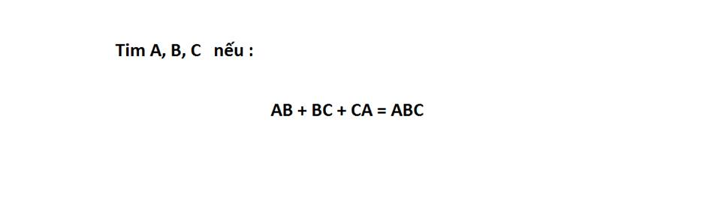 | B+C+A có số tận cùng là C => A+B=10(1).  Mà A+B+C+1(nhớ)=AB => C+11=AB mà C lớn nhất là 9  => AB lớn nhất là 20  => A lớn nhất là 2(2).  Chỉ có A = 1, B = 9 thoả mãn (1) và (2)  => C = 8
842 | Khi nhân một số với 207, An đã quên viết chữ số 0 của số 207 nên tích giảm đi 1530 đơn vị.Tìm số đem nhân với số 207. | Vì quên chữ số 0 nên thực ra là An đã nhân với 27.  Thừa số đó giảm 207-27= 180  Khi 1 thừa số giảm 180 đơn vị thì tích giảm 180 lần thừa số thứ nhất.  Thừa số thứ nhất là: 1530:180=8,5
843 | Một bể nước làm bằng tôn (có nắp) dạng HCN có V = 1,296m3, có chiều dài gấp đôi chiều rộng, chiều cao=0,8m. Tính diện tích tôn làm bể (ko tính mép hàn). | Diện tích đáy bể nước  1.296:0.8=1.62(m²)  Chia đáy bể nước thành hai hình vuông có cạnh là chiều rộng bể .Diện tích 1 hình vuông là  1.62:2=0.81(m²)  Hình vuông có dt 0.81m2 sẽ có cạnh là 0.9m vì 0.9=0.9 và 0.9x 0.9=0.81  Cậy chiều rộng bể là 0.9m  Chiều dài bể là  0.9x2=1.8(m)  Diện tích xung quanh của bể là  (0.9+1.8)x2x0.8=4.32(m²)  Diện tích tôn để làm bể là  4.32+1.62x2=7.56(m²)
844 | Một người đi từ A đến D phải đi qua hai địa điểm B và C. Vận tốc lúc đi trên các quãng đường AB, BC, CD lần lượt là 9 km/giờ, 12 km/giờ và 18 km/giờ. Lúc về vận tốc trên các quãng đường DC, CB, BA lượt là 9 km/giờ, 12 km/giờ và 18 km/giờ. Cả đi và về hết 5 giờ. Tính độ dài quãng đường AD. | AB:9+BC:12+CD:18+CD:9+BC:12+AB:18 = 5 => AB+BC+CD = 30 KM
845 | 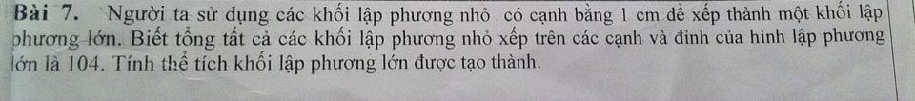 | Cách1:  Trừ đi 8 lập phương nhỏ ở đỉnh của lập phương lớn, ta còn 104-8 = 96 khối lập phương nhỏ.  Chia cho 12 cạnh, vậy chiều dài mỗi cạnh là  96 : 12 + 2 = 10.  Thể tích: 10 x 10 x10 = 1000  Cách 2:  Tổng số các khối lập phương nhỏ xếp trên các cạnh (không tính 8 khối ở đỉnh) là 104 – 8 = 96 (khối)  Mỗi cạnh lập phương có  (96 : 12) +2 = 10 (khối).  Thể tích lập phương  10x10x10 = 1000 cm3.
846 | Tìm 3 số biết số thứ 1 cộng số thứ 2 bằng 10, số thứ 2 cộng số thứ 3 bằng 12, số thứ 1 cộng số thứ 3 bằng 8. | (Số thứ nhất + số thứ 2) + (số thứ 2 + số thứ 3) + ( số thứ nhất + số thứ 3) = 10+12+8 = 30  => 2 lần (số thứ nhất + số thứ 2 + số thứ 3) = 30  => số thứ nhất + số thứ 2 + số thứ 3 = 15.  Số thứ 3 = 15 - (số thứ nhất + số thứ 2) = 15 - 10 = 5....  tiếp tục giải có số thứ nhất = 3, số thứ 2 = 7
847 | Tìm một số tự nhiên,biết rằg số đó bỏ đi 2 chữ số cuối thì được 1số kém số phải tìm là 2332đơn vị | Xoá 2 chữ số cuối cùng thì số đó giảm 99 lần + số có hai chữ số đã xoá.  Bây giờ ta sẽ tìm số lớn nhất chia hết cho 99 và bé hơn 2332 . (Có thể dùng dấu hiệu chia hết để tìm)  Đó là số 2277 = 2332 -55 .  Số còn lại 2277 : 99 = 23 ;  Số ban đầu 2355
848 | Cho hình thang ABCD, đáy nhỏ AD,đáy lớn CD. Vẽ 7 đường thẳng song song với hai đáy cắt các cạnh bên AD và BC. Hỏi có bao nhiêu hình thang được tạo ra? | Ta thấy cứ 1 cặp cạnh song song với đáy kết hợp với 2 cạnh bên của hình thang ABCD sẽ tạo thành 1 hình thang.  Do đó số cách chọn cặp cạnh song song: 9x8:2=36 cách  tức là có 36 hình thang
849 | Giáp và Ngọ cùng chạy xung quang một cái hồ hình tròn, cùng xuất phát một lúc tại một điếm. Giáp chạy 1 vòng hết 10 phút còn ngọ thì 12 phút mới cán đích. Hỏi họ phải chạy đến vòng thứ bao nhiêu mới gặp nhau ở đúng vị trí xuất phát. | Để hai người gặp nhau đúng vị trí xuất phát thì Ngọ phải chạy hơn Giáp đúng 1 vòng hồ ( tức là Ngọ chạy hơn Giáp 12 phút)  Mỗi vòng Ngọ chạy nhanh hơn Giáp 12 - 10 = 2 phút  Số vòng để hai bạn gặp nhau tại vị trí xuất phát là : 12 : 2 = 6 vòng
850 | Hai số tự nhiên A và B, biết A < B và hai số có chung những đặc điểm sau:  - Là số có 2 chữ số.  - Hai chữ số trong mỗi số giống nhau.  - Không chia hết cho 2 ; 3 và 5.  a) Tìm 2 số đó.  b) Tổng của 2 số đó chia hết cho số tự nhiên nào ? | Vì là số có 2 chữ số và chữ số giống nhau nên 2 số có dạng aa và bb.  Vì 2 số này đều ko chia hết cho 2 và 5 nên a và b ko thể là chữ số chẵn hoặc 5, vậy a và b chỉ có thể là 1, 3,7,9.  Vì 2 số ko chia hết cho 3 nên tổng a+a hoặc b+b cũng ko chia hết cho 3.  Vậy a, b ko thể là 3 hoặc 9.  2 số cần tìm là 11 và 77.  Tổng 2 số là 88 nên chia hết cho 1,2,4,8,11,22,44,88
851 | Hiệu hai số là 312. Nếu bỏ chữ số 6 ở hàng đơn vị của số lớn thì ta được số bé. Tìm hai số. | Bỏ đi 6 ở số lớn ta được số bé nên số lớn gấp số bé 10 lần và 6 đơn vị.  Coi số bé là 1 phần thì số lớn là 10 phần như thế và 6 đơn vị (vẽ số đồ )  Số bé là (312-6):(10-1)=34  Số bé là 34+312=346  Đáp số: Số bé: 34  Số lớn: 346
852 | Ba đố Tý "cả gà và thỏ đếm được 24 chân. Bỉét số đầu gà gấp đôi số đầu thỏ. Đố bạn biết có mấy con gà, mấy con thỏ?" Em hãy giúp Tý giải bài toán này. | Số đầu gà gấp đôi số đầu thỏ  => Số con gà gấp đôi số con thỏ  => Số chân gà bằng số chân thỏ  => Có 12 chân gà  => Có 6 con gà  => Có 12 chân thỏ  => Có 3 con thỏ
853 | cửa hàng có 5 rổ đựng cam hoăc chanh. lần lượt là: 110q, 105q, 100q, 115q, 130q, sau khi cửa hàng bán một rổ thì số cam còn lại hơn 3 lần số chanh. Tìm số chanh còn lại. | Tổng số quả là:  110+105+100+115+130=560 quả  560 chia hết cho 4 nên rổ bán đi có số quả chia hết cho 4.  Trong 5 rổ chỉ có rổ có 100 quả chia hết 4 nên bán đi rổ 100 quả. Số quả còn lại: 560-100=460 quả  Số quả chanh còn lại phải lớn hơn:  460:4=115 quả.  Lớn hơn 115 quả chỉ có 1 rổ là rổ đựng 130 quả.  Đáp số: 130 quả.
854 | Với vận tốc 36km/h , một xe máy đi hết quãng đường AB mất 2,4h.Cũng trên quãng đường này, một xe ô tô đi với vận tốc gấp rưỡi xe máy thì phải mất bao nhiêu thời gian? | Vận tốc ôtô là 36x 1,5=54(km/giờ)  Quãng đừơg AB dài là 36x 2,4=86,4(km)  Thời gian ôtô đi hết quãng đường AB 86,4:54=1,6(giờ)
855 | Tìm một số có hai chữ số, biết nếu ta thêm vào chính số đó xen giữa hai chữ số của nó thì ta số mới gấp 66 lần số cần tìm . | gọi số cần tìm là ab, số mới sẽ là aabb. ta có abx66 =aabb  (ax10+b)x66=aax100+bb: ax660+bx66=ax11x100+bx11; ax60+bx6=ax100+b( cả hsi vế chia cho 11)  bx5=ax40 (cả hai vế bớt đi ax60+b): bx5<50 vì b là chữ số. suy ra ax40<50  vậy a=1; b=8.
856 | Quãng đường AB dài 70km. Có hai ô tô cùng xuất phát một lúc ở A và B, đi cùng chiều về phía C. Sau 5h ô tô đi từ A đuổi kịp ô tô đi từ B.  a.Tìm vận tốc của mỗi ô tô, biết tỉ số vận tốc của hai ô tô là ¾  b.Biết ô tô đi từ A đuổi kịp ô tô đi từ B tại điểm C. Tính quãng đường BC ? | Hiệu hai vận tốc 70 : 5 = 14 (km/giờ)  Vận tốc xe đi từ B là 14 : (4-3) x 3 = 42 (km/giờ)  Vận tốc xe đi từ A là 42 + 14 = 56 (km/giờ)  Quãng đường BC dài : 42 x 5 = 210 (km)
857 | Bây giờ là 12 giờ. Sau bao lâu nữa thì kim giờ và kim phút lại trùng nhau ? | 1 giờ kim phút là chạy được 1 vòng;  1 giờ kim giờ chạy được: 1:12=1/12 (vòng).  Hiệu hai vận tốc là: 1-1/12=11/12 (vòng).  Thời gian hai kim gặp nhau là: 1:11/12=12/11 (giờ)
858 | Một đội công nhân có 9 người dự định sữa con đường xong trong 16 ngày. Nếu đội được bổ sung them 3 người nữa thì sẽ hoàn thành công việc sớm hơn dự định mấy ngày ? Biết rằng sức làm của mỗi người như nhau ? | 1 người làm xong công việc trong 9 x 16 = 144 ngày,  số người làm lúc sau là 9 + 3 =12 người.  số ngày làm xong công việc của 12 người là  144 : 12 = 12 ngày.  Làm sớm hơn dự định 16 - 12 = 4 ngày
859 | Một sợi dây dài 4/3 mét. Hỏi nếu không có thước trong tay làm thế nò căt được một đoạn dài 1/2 m. | 1/2:4/3=3/8. Gấp sợi dây để được 8 phần bằng nhau cắt lấy 1 đoan
860 | :"Từ các chữ số 1,3,5,7,9 lập được bao nhiêu số có 4 chữ số khác nhau. tính tổng các số đó | Nếu thay một trong 5 chữ số kia bằng chữ số 0 sẽ thú vị hơn nhiều.  Số lần xuất hiện của mỗi chữ số ở mỗi hàng là  120 : 5 = 24 (lần)  Tổng các chữ số là 1+3+5+7+9 = 25  Tổng các số lập được  25 x 24000 + 25 x 2400 + 25 x 240 + 25 x 24  = 666600
861 | Lớp 5A, số học sinh giỏi cuối kì I bằng 3/7 số còn lại. Cuối năm học có thêm 4 học sinh giỏi nữa nên số học sinh giỏi bằng 2/3 số còn lại. Tính số học sinh của lớp đó. | Số học sinh giỏi đầu năm là 3 phần ,số học sinh còn lại là 7 phần .  như vậy số học sinh cả lớp là 3+7=10 phần .tương tự như vậy ở kì 2 .  Vậy đầu năm số học sinh giỏi =3/10 cả lớp ,cuối năm số học sinh giỏi =2/5 cả lớp
862 | 1/2x1/3+1/3-1/4+1/4x1/5 | 1/2x1/3+1/3-1/4+1/4x1/5  = 1/2-1/3+1/3-1/4+1/4-1/5  =1/2-1/5  =3/10. (1/2x1/3= 1/2x3)
863 | Tính cực nhanh: 4/3x4/7+4/7x4/11+4/11x4/15. | = 4x4/3x7+ 4x4/7x11+ 4x4/11x15  = 4x(4/3x7 + 4/7x11+4/11x15)  =4x(1/3-1/7+1/7-1/11+1/11-1/15)  =4x(1/3-1/15)=4x4/15= 16/15.
864 | Tìm số chia và số dư biết số bị chia là 813, thương bằng 15 và số dư là số có hai chữ số giống nhau | Ta thấy 813:15=54( dư 3)  Tổng 813- số dư thì chia hết cho 15. Vậy số dư là số chia cho 15 dư 3  Trong các số có hai chữ số giống nhau chỉ có 33:15= 2( dư 3)  Vậy số dư là 33  Số chia là (813-33):15=52
865 | Tìm x, y biết x/3=5/y. | x × y= 3×5=1 ×15, x =15, y =1
866 | Một thửa ruộng hình chữ nhật có chiều rộng là 11,25m. Biết rằng diện tích của thửa ruộng hình chữ nhật bằng với diện tích của thửa ruộng hình vuông có cạnh là 13,5m. Hỏi chu vi của thửa ruộng hình chữ nhật là bao nhiêu? | Diện tích của thửa ruộng hình chữ nhật là:  13,5 x 13,5 = 182,25 (m²).  Chiều dài thửa ruộng hình chữ nhật là:  182,25 : 11,25 = 16,2 (m).  Chu vi của thửa ruộng hình chữ nhật là:  ( 16,2 + 11,25) x 2 = 54,9 (m)
867 | Cho tam giác ABC, M là một điểm bất kỳ trên BC và M khác trung điểm BC. Hãy vẽ qua M một đường thẳng sao cho đường thẳng đó chia tam giác ABC thành hai phần có diện tích bằng nhau | Giả sử BM<MC khi đó: S(AMB)<S(AMC)  Đặt I là trung điểm BC. Nối AM, AI. Qua I kẻ đường thẳng song song với AM và cắt AC tại N và AI giao với MN tại O.  Đường thẳng MN chính là đường thẳng cần phải vẽ.  Thật vây, tứ giác ANIM là hình thang nên S(AON)=S(MOI)  Mặt khác:  S(AIC)=1/2S(ABC)=S(AON)+S(CION)=S(MOI)+S(CION)=S(CMN)
868 | Một sân vận động hình chữ nhật , chiều dài 280m, chiều rộng bằng 3/7 chiều dài. Hải đạp xe 5 vòng sân vận động đó hết 16 phút. Tính vận tốc củ Hải bằng km/h. | Chiều rộng là 280×3/7=120m.  Chu vi là (280+120)×2=800m.  Quãng đường đạp xe là : 800×5=4000m=4km  Dổi 16 phút bằng 4/15 giờ  Vận tốc là 4 :4/15=15 km/h
869 | Hai ô tô A và B cùng chaỵ trên quãng đường dài 100km xuất phát trong cùng một thời điểm, xe A mỗi giờ chạy nhanh hơn xe B là 20 km. Tính vận tốc mỗi xe, biết xe A về đích trước xe B là 50 phút? | Gọi vận tốc là a và b với a-b=20 (1)  Giả sử khi đến đích, A không dừng lại mà đi tiếp. Như vậy khi B đến đích thì A đi thêm 1 đoạn: ax5/6(km)  Do đó thời gian để B đi hết qđường là:  ax5/6:20=a/24(h)  Vận tốc của B là:  b=100:a/24=2400/a hay axb=2400 (2)  Từ (1) và (2) ta có bài toán hiệu và tích.  Hình vuông lớn ABCD có cạnh là a+b  Hình vuông nhỏ MNPQ (bên trong ABCD) có cạnh là a-b  S(ABCD)=S(MNPQ)+4xaxb=(a-b)x(a-b)+4xaxb=20x20+4x2400=10000  mà 10000=100x100 suy ra cạnh ABCD tức là a+b= 100  --->b=(100-20):2=40  a=40+20=60  Đáp số: vận tốc của A: 60km/h  Vận tốc của B: 40km/h  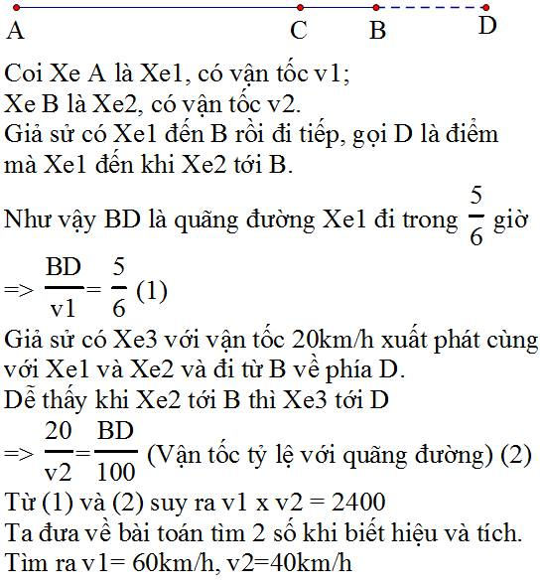
870 | có 5 con mèo 5 phút bắt được 5 con chuột. Hỏi muốn bắt 100 con chuột trong vòng 100 phút thì cần bao nhiêu mèo? | một mèo trong 5phút bắt được 1 con chuột.  => 1mèo trong 100 phút bắt được 20 con chuột.  Muốn bắt được 100 con chuột trong 100phút thì cần 5 con mèo.
871 | Một người đi bộ từ A đến B và trở về hết 3 giờ 41 phút. Đoạn đường từ A đến B lúc đầu là xuống dốc, sau đó là đường nằm ngang, rồi lại lên dốc. Biết rằng vận tốc khi lên dốc là 4km/h, vận tốc khi xuống dốc là 6km/h, vận tốc khi đi đường nằm ngang là 5km/h. Khoảng cách AB là 9km. Hỏi quãng đường nằm ngang dài bn? | Vì trên mỗi đoạn đường dốc nếu cả đi và về ta đều phải vừa lên dốc và xuống dốc nên vận tốc trung bình bằng  (1+1):(1/4+1/6)=4,8km/h.  Nếu coi cả đoạn đường AB đều là đường dốc thì quãng đường AB sẽ là 4,8×221/60:2=8,84km  Nhưng vì nếu coi như vậy thì cứ mỗi 1 giờ đi trên đoạn đường nằm ngang sẽ bị hụt đi 5-4,8=0,2 km.
872 | Cho tam giác vuông ABC vuông tại A. Tính độ dài cạnh BC, biết cạnh AB = 30cm cạnh AC = 40cm. | 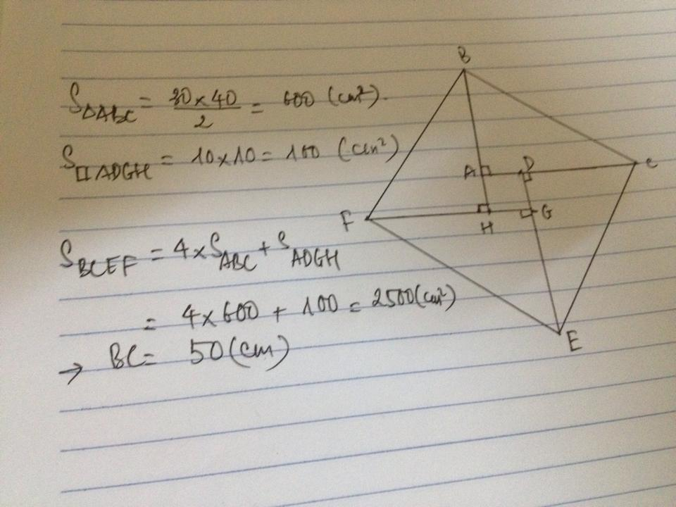
873 | Bà Ngà mang một số cam và chanh ra chợ bán. Biết số cam hơn số chanh 80 quả. Sau khi bán 15 quả cam và 15 quả chanh thì số cam còn lại gấp 2 lần số chanh. Tính số quả mỗi loại ? | Sau khi đem bán thì hiệu số cam, chanh k thay đổi. nên số chanh sau khi đem bán là 80.  Số chanh lúc trước là 80+15 = 95.  số cam trước khi bán là 95+80=175
874 | Cho một số lớn hơn 132. Nếu số đó chia 11 dư 6 và chia 12 thì dư 5. Hỏi số đó chia cho 132 thì dư bao nhiêu? | Số đó chia 12 dư 5  Vậy nếu bớt đi 17 đơn vị thì số đó sẽ chia hết cho 12.  Số đó chia 11 dư 6 vậy nếu bớt số đố đi 17 đơn vị thì sẽ chia hết cho 11.  Vậy khi số đó bớt đi 17 đơn vị thì sẽ chia hết cho cả 11 và 12, tức là chia hết cho 11×12=132  Vậy số đó chia 132 dư 17
875 | A = (1/2)x3 + (1/3)x4 + (1/4)x5 +........+ (1/19)x20 | 3/2+4/3+5/4+.......+20/19  =1+1/2+1+1/3+...+1+1/19  = 17 +1/2+1/3+.......+1/19
876 | Cô giáo chia 720 quyển vở cho 3 lớp. Biết 3 lần số vở 4A bằng 2 lần số vở 4B. 5 lần số vở 4B bằng 3 lần số vở 4C. Tìm số vở mỗi lớp | Theo đề bài ta có: A=2/3B ; C=5/3B  PS ứng với 720 là: 1+2/3+5/3=10/3B  -->B=720:10/3=216quyển  A=216x2/3=144quyển  C=216x5/3=360quyển
877 | 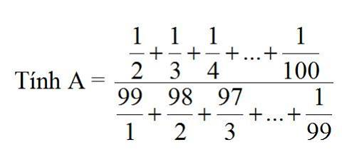 | MS := (1+1 +1+....+1) + ( 98/2 + 97/3 + 96/4 +....1/99) (99 số 1)  = ( 1 + 98/2) + (1+97/3) + (1+96/4) +......+ (1+1/99) + 1  = 100/2 + 100/3 + 100/4 + ....+ 100/99 + 100/100  = 100x ( 1/2 + 1/3 + 1/4 +....+ 1/99+ 1/100)  => A = 1/100
878 | Tổng của hai số là 126 . nếu xóa chữ số 5 ở tận cùng bên phải sô lớn ta được số bé. Tìm hai số đó | Theo đề bài, số lớn giảm đi 10 lần và 5 đvị.  Vẽ sơ đồ ta thấy (126-5) bằng 11 lần số bé.  Do đó SB là:  (126-5):(10+1)=11
879 | 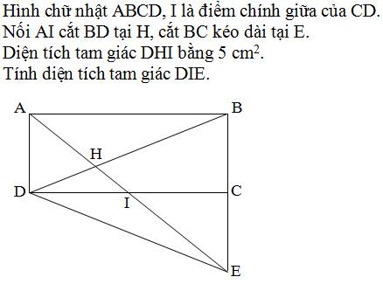 | Nối IB  S(ADI) = 1/2CD x AD x 1/2  = 1/4 S(ABCD)  S(ABI) = AB x AD x 1/2  = 1/2 S(ABCD)  => S(ADI)/ S(ABI) = 1/4 : 1/2 = 1/2  Mà hai hình này chung đáy AI => chiều cao hạ từ D = 1/2 chiều cao hạ từ B.  => S( DHI) = 1/2 S(BHI)  S(DBI) = 1/2 CD x AD x 1/2  = 1/4 S(ABCD)  => S(ABCD) = 5 x ( 1 + 2): 1/4 = 60 cm²  => S(ADI) = 60 x 1/4 = 15 cm²  S(ADE) = AB x AD x 1/2  = 1/2 S(ABCD) = 60 x 1/2 = 30 cm²  => S(DIE) = 30 - 15 = 15 cm²
880 | Tìm số tự nhiên lớn nhất có các chữ số khác nhau và khác 0, biết tổng các chữ số đó bằng 8. | Gọi số tự nhiên lớn nhất cần tìm là A.  Theo bài ra ta có:  - Vì A có các chữ khác 0 và có tổng các chữ số bằng 8 nên A không có chữ số lớn hơn hoặc bằng 8 vì 8+0=8 (*).  - Từ (*) ta thấy A chỉ có thể chứa những chữ số từ 1-> 7 và những chữ số đó khác nhau. Ta xét các trường hợp sau:  + Nếu A có chữ số 1 thì tổng các chữ số chỉ có thể là 1+5+2; hoặc 1+4+3 suy ra A=521(a)  + Nếu A có chữ số 2 thì tổng các chữ số chỉ có thể là 2+5+1=8 suy ra A= 521(b).  + Nếu A có chữ số 3 thì tổng các chữ số chỉ có thể là 3+4+1=8 suy ra A= 431(c)  + Nếu A có chữ số 4 thì tổng các chữ số chỉ có thể là 4+3+1=8 suy ra A= 431(d)  + Nếu A có chữ số 5 thì tổng các chữ số chỉ có thể là 5+2+1 suy ra A= 521(e)  + Nếu A có chữ số 6 thì không có chữ số nào đáp ứng điều kiện đầu bài(f)  + Nếu A có chữ số 7 thì cũng không có chữ số nào đáp ứng điều kiện đầu bài(g)  Từ (a);(b);(c);(d);(e);(f);(g) ta thấy số A=521( số cần tìm)
881 | Đường đi từ A đến B gồm 1 đoạn lên dốc và 1 đoạn xuống dốc. Ô tô đi lên dốc với vận tốc là 25km/h. Ô tô xuống dốc với vận tốc 50km/h. Thời gian cả đi lẫn về là 7,5 giờ. Tính quãng đường AB | Vì vận tốc xuống dốc gấp 2 lần vận tốc lên dốc nên thời gian lên dốc sẽ gấp 2 lần thời gian xuống dốc.  Ta tính được quãng đường lên dốc là:  [(7,5:6)×2]×25=62,5(km)  Ta tính quãng đường xuống dốc là:  1,25×50=62,5(km)  >>>quãng đường AB= 62,5+62,5=125km
882 | 1người đi xe máy từ A đến B đi được nửa đường thì tăg vận tốc lên 0,25lần so với vận tốc cũ cho nên đến sớm hơn so với dự định là 40phút. Tính thời gian đi hết quãng đường AB. | tăg vận tốc lên 0,25lần nghĩa là vận tốc mới gấp 1,25=5/4 vtốc cũ.  Cùng quãng đường (bằng nửa AB) thì vận tốc tỷ lệ nghich với thời gian nên:  t(mới)/t(cũ)=4/5.  Giải bài toán hiệu tỷ.  -->thời gian đi hết quãng đường AB:  40:(5-4)x9=360phút=6h
883 | Tìm chữ số a, biết 20a20a20a chia hết cho 7. | Số đó chia hết cho 7 thì 20a phải chia hết cho 7.  Ta thấy 20a chia 7 dư 6a.  Như vậy muốn chia hết cho 7 thì a chỉ có thể bằng 3  20a20a20a chia hết cho 7 khi 20a chia hết cho 3 nên a=3
883 | Hãy chọn 10 sô tự nhiên khác nhau lớn hơn 1 và nhỏ hơn 31 sao cho tông của chúng bằng 100 và  a) tich cua các sô đó là nhỏ nhât?  b) tích của các số đó là lớn nhất?
884 | Cho hình vuông ABCD ngoại tiếp hình tròn tâm O.biết đchéo AD=12cm.Tính DT hình tròn. | 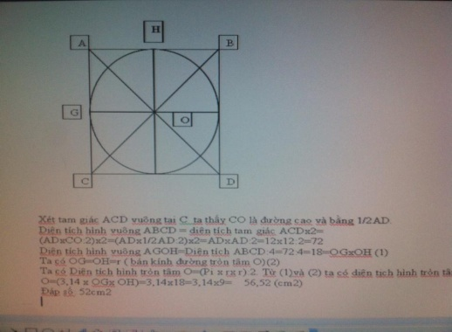  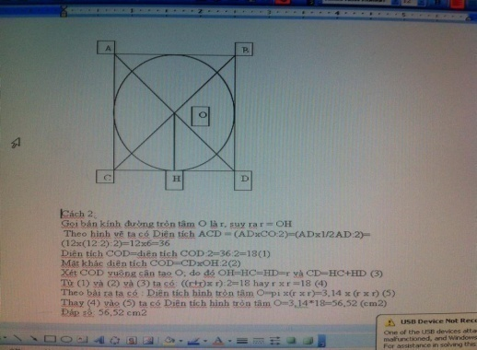
885 | Tính nhanh: 1/10+13/10+25/10+37/10+49/10+...+87/10+99/10 | {(1+49)*5/20} + {(51+99)*5/20} = 50/4+150/4= 50
886 | Có 5 hộp bi giống nhau nhưng có 1 hộp bi thứ phẩm và 1 viên bi thứ phẩm nhẹ hơn viên bi chính phẩm là 4 g. Hỏi làm thé nào chỉ qua 1 lần cân là có thể biết được hộp bi thứ phẩm. (Cho biết trước khối lượng của viên bi chính phẩm) | Đặt 4 hộp trên 2 bàn cân nếu bằng nhau thì hộp còn lại là hộ thứ phẩm.  Nếu hai bên không bằng nhau thì bên nào nhẹ hơn là bên có chứa hộp thứ phẩm.  Nhấc bỏ hộp chính phẩm lại chi đầu hai hộp bên nào nhẹ hơn là hộp thứ phẩm.  Hai lần cân đã xong. muốn tìm viên bi thứ phẩm cũng vậy  Chia 10 viên bi sang hai bên đĩa cân. bên nào nhẹ hơn là bên ấy có chứa viên bi thứ phẩm.  Tương tự như thế sẽ tìm ra viên bi thứ phẩm.
887 | Đoạn đường AB dài 360km. Một người đi xe máy từ A đến B và một người đi xe đạp từ B đến A và cũng xuất phát thì sau 6 giờ 2 xe gặp nhau. Nếu họ cùng đi từ A đến B và người đi xe đạp đi trước người đi xe máy 4 giờ thì xe máy đuổi kịp xe đạp sau 1 giờ xuất phát. Tìm vận tốc của mọi người. | Vì người đi xe đạp đi trước 4 giờ mà sau 1 giờ ng đi xe máy đuổi kịp ng đi xe đạp, nên vận tốc ng đi xe máy = 5 lần vận tốc ng đi xe đạp.  Khi ng đi xe máy đi từ A, ng đi xe đạp đi ngược chiều từ B thì chỗ họ gặp nhau nếu gọi là C thì AC = 5 CB (cùng thời gian thì quãng đường tỉ lệ thuận với vận tốc)  Vẽ sơ đồ Quãng đường AC là 5 phần, quãng đường CB là 1 phần, tổng 2 quãng đường là 360km => bài toán tổng tỉ  Tính được ng đi xe máy đi được 300km, ng đi xe đạp đi đc 60km  => Vận tốc ng đi xe máy là 50km/h, vận tốc ng đi xe đạp là 10km/h.
888 | 1. Một người gửi tiết kiệm 1.000.000 đồng, thời hạn 3 tháng lãi suất 9% một năm. Hỏi sau hai tháng người đó lĩnh cả gốc lẫn lãi là bao nhiêu tiền, biết sau một tháng tiền lãi lại nhập vào gốc.
889 | 2. Cho tam giác ABC có độ dài cạnh AB lớn hơn 8cm và diện tích bằng 217,5cm². Trên cạnh AB lấy điểm D sao cho độ dài AD bằng 8cm. Trên cạnh BC lấy điểm E sao cho BE = 1/3 BC. Tính độ dài đoạn AB, biết rằng diện tích tam giác DBE bằng 14,5cm2 | 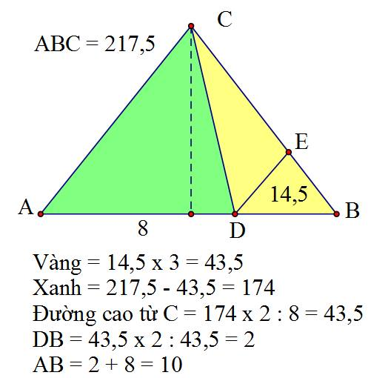
890 | 3.Một người đi từ A đến B bằng xe đạp trong 4 giờ với vận tốc 12km/giờ, sau đó đi bằng xe máy trong 6 giờ thì đến B. Lúc về, người đó đi bằng xe máy trong 2 giờ rồi đi ô tô trong 3 giờ thì về đến A. Biết vận tốc xe máy bằng nửa vận tốc ô tô, tính độ dài quãng đường AB? | Gọi quãng đường đi xe đạp là AC thì độ dài AC là: 12 x4= 48 (km) .  quãng đường CB người đó lúc đi đã đi xe máy 6 giờ thì đến CB.  Lúc về đi xe máy 2 giờ nên quãng đường đi ô tô (bằng quãng đường đã đi xe máy  4 giờ + 48 km = 2 giờ đi ôt ô + 48 km…
891 | 4.Trên quãng đường AB có hai người đi xe đạp cùng khởi hành từ A đến B. Người thứ nhất đi với vận tốc 10 km/giờ, người thứ hai đi với vận tốc 8 km/giờ. Sau khi đi 2 giờ, người thứ hai tăng vận tốc lên 14 km/giờ nên đuổi kịp người thứ nhất ở địa điểm C. Tính quãng đường AB, biết người thứ hai đi từ C đến B mất 2 giờ. | G hiệu vận tốc giữa hai người là: 10-8=2 (km/giờ) Sau 2 giờ hai người cách nhau: 2x2= 4 (km).  Thời gain họ gặp nhau tại C kể từ lúc người thư hai đi với vận tốc 14km/giờ là:  4: (14-10) = 1 (giờ) .  quãng đường CB là: 14 x2 = 28 (km) .  quãng đường AC là 8 x2 +14 x1 = 30 (km).  quãng đường AB là: 30+28 =58
892 | 5. Một hình chữ nhật có tỉ số giữa tổng hai cạnh và hiệu hai cạnh là 7/5. Nếu thêm vào chiều rộng 2m, bớt ở chiều dài 8m được một hình vuông. Hỏi diện tích hình vuông đó là bao nhiêu mét – vuông? | Hiệu giữa chiều dài và chiều rộng là 8+2=10 (m). Đưa về toán hiệu tỉ để giải.
893 | Tổng của số thập phân và số tự nhiên là 1054,8. Nếu chuyển dấu phảy của số thập phân sang bên phải một hàng rồi cộng với số tự nhiên thì được tổng là 1665. Tìm số thập phân. | (1665 - 1054,8)/9 = 67,8
894 | Bạn An đã có một số bài kiểm tra, bạn đó tính rằng : Nếu được thêm ba điểm 10 và ba điểm 9 nữa thì điểm trung bình của tất cả các bài sẽ là 8. Nếu được thêm một điểm 9 và hai điểm 10 nữa thì điểm trung bình của tất cả các bài là 7,5. Hỏi bạn An đã có tất cả mấy bài kiểm tra ? | có 5 bài kiểm tra
895 | Số chữ số dùng để đánh số trang của một quyển sách bằng đúng 2 lần số trang của cuốn sách đó. Hỏi cuốn sách đó có bao nhiêu trang. ( Đề thi Giao lưu HSG lớp 5 Vĩnh Phúc năm 2013-2014) | Số chữ số dùng để đánh số Trang quyển sách gấp 2 lần số Trang quyển sách nên Trung Bình 1 Trang của quyển sách có 2 chữ số  Từ trng 1 đến Trang 9 mỗi Trang có 1 chữ số .Thiếu(2-1)x9=9 chữ số  Từ Trang 10 đến Trang 90 mỗi Trang có vừa đủ 2 chữ số .  Từ Trang 100 đến trang 999 mỗi Trang thừa 3-2=1 chữ số so với số chữ số Trung Bình  Vậy Cần có 9 Trang mỗi Trang có 3 chữ số để bù cho 9 Trang đầu  Quyển sách có số Trang  100x1+(9-1)=108. ( Trang )
896 | Tôi đi bộ từ trường về nhà với vận tốc 5 km/giờ. Về đến nhà lập tức tôi đạp xe đến bưu điện với vận tốc 15 km/giờ. Biết rằng quãng đường từ nhà tới trường ngắn hơn quãng đường từ nhà đến bưu điện 3 km. Tổng thời gian tôi đi từ trường về nhà và từ nhà đến bưu điện là 1 giờ 32 phút. Bạn hãy tính quãng đường từ nhà tôi đến trường. | Đoạn đường từ nhà đến bưu điện dài hơn quãng đường từ nhà đến trường 3 km đi xe đạp hết thời gian là  3:15=1/5( giờ ) = 12 phút  Không kể 3 km hơn nhau đó thì đi hết thời gian  1 giờ 32 phút -12 phút = 1 giờ 20 phút  Vận tốc đi xe gấp vận tốc đi Bộ  15:5=3( lần )  Thời gian đi Bộ tren quãng đường đi xe ( không kể 3km dài hơn ) sẽ gấp 3 lần thời gian vì trên cùng một quãng đường thời gian và vận tốc là hai đại lượng tỉ lệ nghịch với nhau (vẽ sơ đồ đưa về dạng tổng tỉ)  Thời gian đi Bộ từ trường về nhà  1 giờ 20 phút:(3+1)x3=60 phút = 1 giờ  Quãng đường từ nhà đến trường  5x1=5(km)
897 | Bài 1  Lúc đầu số dầu ở trong thùng thứ nhất bằng 1/3 thùng của nó  số dầu ở thùng thứ hai băng1/4 thùng của nó  người ta đổ thêm cho đầy dầu ở mỗi thùng thì cần phải đổ thêm tất cả 20 lít.hỏi mỗi thùng chứa đầy bao nhiêu lít dầu .biết số dầu ở 2 thùng bằng nhau ?  Bài 2 tính nhanh  11+13+15+17+...+87+89 | 1/3 thùng thứ nhất = 1/4 thùng thứ hai  => Thùng thứ nhất có 3 phần thì thùng thứ hai có 4 phần như thế  Cần đổ thêm vào thùng thứ nhất là 2 phần  Cần đổ thêm vào thùng thứ hai là 3 phần  Số phần đổ thêm là 2 + 3 = 5 (phần)  Giá trị của 1 phần là 20 : 5 = 4 (lít)  Vậy, số dầu thùng 1 chứa đầy là: 4 x 3= 12 (l)  Số dầu thùng 2 chứa đầy là: 4 x 4 = 16 (l)  Bài 2: 79*50 = 3950
898 | Bác Tùng đi xe đạp từ nhà với vận tốc 12km/giờ. và đi hết 1,25 giờ thì đến ga tàu hỏa. Sau đó bác đi tiếp bằng tàu hỏa mất 2,5 giờ thì đến đỉnh A. Hỏi QĐ từ nhà bác Tùng đến đỉnh A dài bao nhiêu ki- lô mét. Biết vận tốc tàu hỏa là 40 km/giờ. (Đề thi cuối học kì 2 huỵện Xín Mần, Hà Giang) | 115km, nếu đoạn đường từ nhà đến tỉnh A là một đường thẳng và nhà ga nằm trên đường thẳng đó
899 | Tuổi ông hơn tuổi cháu là 66 năm. Biết rằng tuổi ông bao nhiêu năm thì tuổi cháu bấy nhiêu tháng . hãy tính tuổi ông và tuổi cháu (tương tự bài Tính tuổi - cuộc thi Giải toán qua thư TTT số 1) (Đề thi TNNT lớp 4 huyện Sông Lô năm 2013-2014) | vì 1 năm có 12 tháng. theo đề bài tuổi ông có bao nhiêu năm thì tuổi cháu có bấy nhiêu tháng nên tuổi ông gấp 12 lần tuổi cháu.  Coi tuổi cháu là 1 phần thì tuổi ông là 12 phần như thế ( hoặc vẽ sơ đồ).  Tuổi ông là : 66 : ( 12 - 1) x 12 = 72 ( tuổi).  Tuổi cháu là : 72 - 66 = 6 ( tuổi)
900 | Một cửa hàng bán chiếc xe đạp với giá 1 765 500 đồng, như vậy cửa hàng đó đã lãi 7% giá mua (giá vốn). Hỏi giá mua chiếc xe đạp là bao nhiêu? | Gọi giá mua là 100% thì giá bán là 107%. Giá vốn là 765 500*100:107= 1 650 000

STT | Câu hỏi | Lời giải
901 | Số gà nhiều hơn số thỏ là 28 con. số chân gà nhiều hơn số chân thỏ là 40 chân. Hỏi có bao nhiêu con gà, bao nhiêu con thỏ? | Giả sử thỏ cũng có 2 chân như gà .khi đó gà nhiều hơn thỏ 28 con thì sẽ nhiều hơn số chân  2x28=56( chân)  Thực tế 1 thỏ nhiều hơn 1 gà số chân  4-2=2( chân )  Có số con thỏ  (56-40):2=8( con thỏ)  Có số con gà  8+28=36(con gà)
902 | Hai thành phố A và B cách nhau 240km. Lúc 6 giờ môt xe tải đi từ A về B với vận tốc 40km/h, một xe con đi từ B về A với vận tốc 60km/h.  a) Hỏi hai xe gặp nhau lúc mấy giờ?  b) Hai xe đến A và B rồi quay lại. Hỏi hai xe gặp nhau lần 2 lúc mấy giờ?  c) Điểm gặp lần 2 cách A bao nhiêu km? | Dạng toán hai chuyển động ngược chiều của lớp 5.  Thời gian để hai xe gặp nhau là : 240 : (40+60) = 2.4 giờ = 2 giờ 24 phút.  Hai xe gặp nhau lúc : 6 giờ + 2 giờ 24 phút = 8 giờ 24 phút.  Thời gian để xe tải đi tới B : 240 : 40 = 6 giờ, xe con tới A là 240 : 60 = 4 giờ.  Khi xe tải tới B thì xe con đã tới A và đi được quãng đường cách A : 60 x (6-4) = 120 km.  Thời gian để chúng gặp lại lần 2 là : (240 – 120) : (60+40) = 1.2 giờ = 1 giờ 12 phút.  Hai xe gặp nhau lần 2 lúc:  6 giờ + 6giờ + 1 giờ 12 phút = 13 giờ 12 phút.  Điểm gặp lần 2 cách A là : 120 + 60 x 1.2 = 192 km.
903 | Tính nhanh:1/2 cộng 1/6 cộng 1/12 cộng 1/20 cộng....cộng 1/90 | = 1/(1x2) + 1/(2x3) + 1/(3x4) + ... + 1/(9x10)  = 1 - 1/2 + 1/2 - 1/3 + 1/3 -1/4 + ...+ 1/9 -1/10  = 1 - 1/10 = 9/10
904 | Một chiếc bèo trôi theo dòng nước và một ngược bơi ngược dòng cùng xuất phát từ một mố cầu. Người bơi ngược dòng được 20 phút thì quay lại bơi xuôi dòng và gặp cây bèo cách mố cầu 4 km. Hãy tính vận tốc dòng chảy, biết rằng vận tốc của người bơi không thay đổi. | Nếu vận tốc của nước bằng 0 (nước đứng im) thì cây bèo sẽ vẫn nằm ở mố cầu. Còn quãng đường bơi được của người bơi là S= V (bơi) x 20 phút.  Vậy sau 20 phút khoảng cách giữa người bơi và cây bèo là S.  Khi dòng nước chảy thì cây bèo trôi theo dòng nước khoảng cách bằng đúng V (nước) x 20 phút.  Ngoài ra người bơi ngoài quãng đường bơi được cũng bị trôi bằng đúng quãng đường mà bèo đã trôi (lí giải cho điều này là do V(ngược) = V(bơi)- V (nước).  Do đó sau 20 phút người bơi và bèo vãn cách nhau khoảng cách là S.  Vậy khi xuôi dòng người bơi vẫn cần 20 phút để đuổi kịp chiếc bèo. Vậy thời gian kể từ khi xuất phát đến khi gặp cây bèo là 20+20=40 (phút)= 2/3 giờ  Trong 2/3 giờ cây bèo trôi 4km.  Vậy vận tốc dòng nước là: 4:2/3= 6 (km)  Đáp số: 6 km.
905 | Không quy đồng, hãy so sánh:  a)2011/2014 và 2014 /2017  b)13/27 và 27/53  c) 11/15 và 13/17 | (1-3/2014)< (1-3/2017)  => 2011/2014<2014/2017  13/27<13/26=1/2  27/53>27/54=1/2  Vì 13/27<1/2<27/53 nên 13/27<27/53  C)phần bù đơn vị 11/15<13/17
906 | Bây giờ là 12 giờ. Sau bao lâu nữa thì kim giờ và kim phút lại trùng nhau ? | 1 giờ kim phút là chạy được 1 vòng; 1 giờ klim giờ chạy được: 1:12=1/12 (vòng).  Hiệu hai vận tốc là: 1-1/12=11/12 (vòng).  Thời gian hai kim gặp nhau là: 1:11/12=12/11 (giờ)
907 | 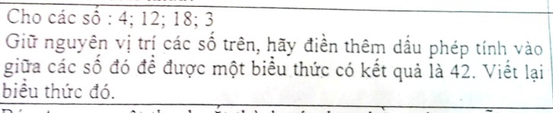 | 4x12 -48:3=42
908 | Có 3 ngăn sách. Nếu chuyển 15 cuốn sách từ ngăn thứ hai sang ngăn thứ nhất thì ngăn thứ nhất hơn ngăn thứ hai 5 cuốn sách. Nếu chuyển 5 cuốn từ ngăn thứ ba sang ngăn thứ hai thì số sách ở ngăn thứ hai và thứ ba bằng nhau. Tính số sách ở mỗi ngăn biết tổng số sách ở ngăn thứ hai và thứ ba là 100 cuốn sách | Dạng toán Tìm hai số khi biết tổng và hiệu của lớp 4.  Ngăn thứ ba nhiều hơn ngăn thứ hai là 5 + 5 = 10 cuốn  Ngăn thứ ba có : (100 + 10) : 2 = 55 cuốn  Ngăn thứ hai có : 55 – 10 = 45 cuốn.  Ngăn thứ hai nhiều hơn ngăn thứ nhất là:  15 + 15 – 5 = 25 cuốn  Ngăn thứ nhất có 45 – 25 = 20 cuốn
909 | Một bà bán cam.ngày thứ nhất bán được 1/2 số cam và 1/2 quả.ngày thứ hai bán 1/2 số cam còn lại và 1/2 quả. Cứ như vậy ngày thứ 3 thứ 4,5,6 thì hết số cam.hỏi số cam có tất cả bao nhiêu quả? | Lần 6: 1 quả + 1/2 quả  Lần 5: 3 quả + 1/2 quả  Lần 4: 7 quả + 1/2 quả  Lần 3: 15 quả + 1/2 quả  Lần 2: 31 quả + 1/2 quả  Lần 1: 63 quả.
910 | 1. Bạn An nghĩ ra một số nhỏ hơn 300. Nếu bớt số đó đi 7 thì được số chia hết cho 7. Nếu bớt số đó đi 6 thì được số chia hết cho 6. Nếu bớt số đó đi 5 thì được số chia hết cho 5. Hỏi số bạn An nghĩ ra là số nào?  2. Cho hình thang vuông ABCD có góc A và góc D vuông và DC = 2AB. Vẽ đường cao BH, AC cắt BH tại G. Hãy so sánh diện tích tam giác DHG và GBC.  3. Một hành khách ngồi trên một ô tô chạy với vận tốc 36km/giờ trông thấy một tàu hỏa dài 75m đi ngược chiều chạy qua mắt mình trong 3 giây. Tính vận tốc tàu hỏa  4.Chiều dài của một hình chữ nhật tăng 15%, chiều rộng tăng 8%. Hỏi diện tích hình chữ nhật đó tăng lên bao nhiêu phần trăm so với diện tích cũ?  5. Thể tích của một hình lập phương tăng thêm bao nhiêu phần trăm, nếu mỗi cạnh của nó tăng lên 10 lần? | Bài 1: Số đó không bớt 7 vẫn chia hết cho 7.  Tương tự số đó chia hết cho 6 và 5.  Số nhỏ hơn 300 chia hết cho 5;6 và 7 là 210.  Đáp số: 210  Bài 2: (Mình không vẽ hình, bạn tự vẽ.)  Ta thấy S (CAB) = S (HAB) (chung đáy AB và chung chiều cao là chiều cao hình thang)  S (HAB)= S(DBH) (chung đáy BH và có chiều cao AB= DH do BH vuông góc DC nên AB=DH)  Suy ra S (DGB) = S(AGB) (chung đáy GB)  => S( DGH) = S (AGH)  S (CAB) = S (DBH)=>  S (CAB) - S (ABG)= S (DBH) - S(DGB)  S (DGH) = S(CBG) . Điều phải chứng minh  Bài 3: 3 giây ô tô đi ược 0,18 km= 180 m  Tàu hỏa đi 3 giây được: 180-75=105 (m)  Vận tốc của tàu hỏa là: 105:3=35 (m/s)=42 (km/giờ)  Bài 4: Gọi chiều dài HCN ban đầu là 100% thì chiều dài HCN khi tăng 15% là 100% +15%= 115% (chiều dài); tương tự chiều rộng HCN lúc sau là 108% (chiều rộng)  Diện tích lúc sau là; 115/100 chiều dài x 108/100 chiều rộng= 1,242  1,242=124,2% (diện tích ) . Tăng 24,2%  Bài 5: V= a x a xa  V lúc sau= a x10 xa x10 xa 10= a x a xa x10 x10 x10 =a x a xa x10 00 . tăng lên 1000 lần
911 | tìm số bị chia khi biết số chia là số có 4 chữ số, thương là số có 4 chữ số, và số dư là số có 5 chữ số. | Đề sai
912 | Bác Tư bán được một sản phẩm, tính ra lãi được 37,5 % giá bán. Không biết so với vốn mua vào thì bác lãi được bao nhiêu phần trăm nhỉ ? | Lời giải:  Đây là dạng bài liên quan đến Tỉ số phần trăm. Trước tiên chọn ra 1 đại lượng là 100% (hoặc 100 đơn vị ) rồi tính toán các đại lượng còn lại thông qua đại lượng đó  Giả sử bác Tư bán 100 đồng và lãi a% giá vốn ( lãi a đồng ) giá bán là: 100 + a ( đồng )  Khi bán 100 đồng thì lãi là:  ( a x 100) : (100 + a ) = 37,5 ( đồng )  Từ đây tìm ra a = 60.  Hay là sẽ lãi 60% so với giá vốn
913 | Số cây xoài bằng 1/3 số cây còn lại ; số cây nhãn bằng 60% số cây còn lại ; số cây bưởi bằng 80% số cây nhãn ; số cây chanh bằng 20% số cây xoài ; số cây chanh ít hơn số cây bưởi là 54 cây. | Đây là bài toán rút về đơn vị.  Nếu coi tổng số cây trong vườn là 1 đơn vị thì  số xoài bằng 1/4 tổng số cây,  số cây nhãn bằng 3/8 tổng số cây;  số cây bưởi bằng 3/10 tổng số cây;  số cây chanh bằng 1/20 tổng số cây.  54 cây chiếm số phần là 3/10-1/20=1/4 (tổng số cây).  Tổng số cây là 54:1/4=216 cây.  Từ đó tính dc số cây mỗi loại.
914 | 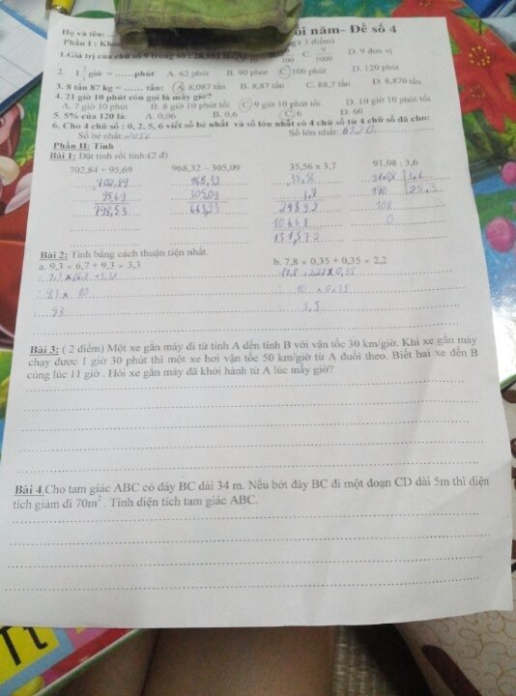 | Bài 3:  Dạng toán hai chuyển động cùng chiều của lớp 5  Quãng đường xe máy đi được trong 1g30p là  30 x 1.5 = 45 km  Thời gian để xe hơi đuổi kịp xe máy là 45 : (50 – 30) = 2.25 g = 2g 15p  Xe máy khởi hành lúc 11g – 1g30 – 2g 15 p = 7g15p.
915 | 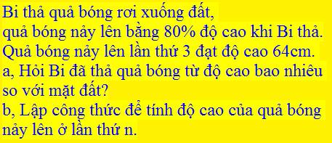 | ....  64x(100/80)x(100/80)x(100x80)=125 ( cm)  sẽ là: 125x(80/100)x(80/100)x...x(80/100)  Tích có n thừa số (80/100).
916 | Một đám đất hình chữ nhật có chiều rộng bằng 3/4 chiều dài có diện tích là 768 m². Tìm chu vi thửa đất đó. (Trích TTT số 163 +164) | Đám đất hình chữ nhật: ta kéo dài chiều rộng thêm ¼ chiều dài đám đất đó khi đó là hình vuông và có S=768*4/3=1024  =>chjều dài là 32 và chiều rộng là 32*3/4=24.  => chu vi là 112
917 | Một con chó cách con thỏ ở xa nó 17 bước của chó. con thỏ cách cách hang của nó 80 bước của thỏ. Khi thỏ chạy 3 bước thì chó chạy được 1 bước. Một bước chó bằng 5 bước thỏ. Hỏi thỏ có bị chó bắt không? | Mỗi lần thỏ nhảy 3 bước mà 80:3=26 dư 2  => số lần thỏ nhảy để về hang là: 26 lần thêm 2 bước.  Số lần choa nhảy để đến hang thỏ là: 17+80:5=33 lần. Vậy chó không thể đuổi kịp thỏ.
918 | Cho tam giác vuông ABC vuông tại A. Tính độ dài cạnh BC, biết cạnh AB = 30cm cạnh AC = 40cm. | 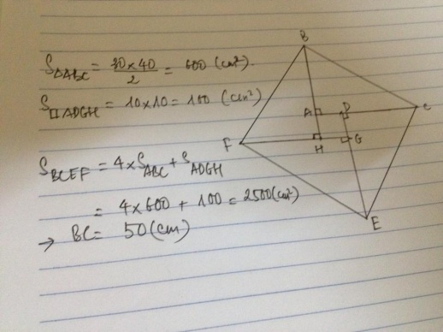
919 | Không quy đồng,hãy so sánh:  a)2011/2012 và 2012/2013.  b)13/27 và 27/41 | a) 2011/2012= 1- 1/2012  2012/2013=1-1/2013 Mà 1/2012>1/2013 nên  Hiệu1- 1/2012<1-1/2013 (ST lớn thì Hiệu nhỏ)  Vậy 2011/2012<2012/2013  b)13/27= 1-14/27  27/41= 1- 14/41. Mà 14/27>14/41  => 1-14/27<1- 14/41  Hay 13/27<27/41
920 | Tìm x, biết 1:x :x +9 x 223= 2011( đọc là 1 chia x chia x cộng 9 nhân 223 bằng 2011 (đề thi HSG Hà Giang) | 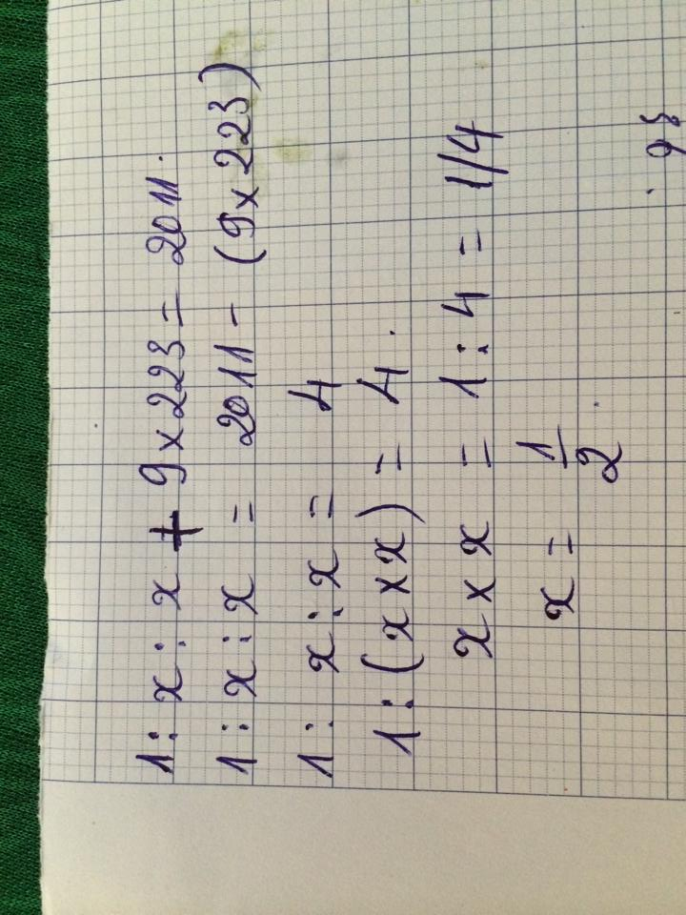
921 | Cắt 1 hình vuông thành 4 mảnh để ghép thành 3 hình vuông trong đó có 2 hình vuông có diện tích bằng nhau. | 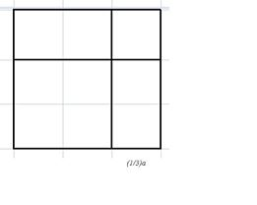
922 | Tuổi anh hiện nay gấp 4 lần tuổi em trước kia, lúc anh bằng tuổi em hiện nay. Khi em bằng tuổi anh hiện nay thì tổng số tuổi của hai anh em là 38 tuổi. Tính tuổi mỗi người hiện nay? | 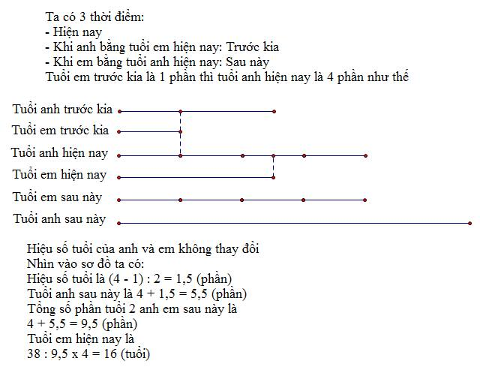
923 | NGUYÊN LÝ DIRICHLET (3)  9.11. Những con bò của 3 làng đang gặm cỏ trên cánh đồng. Tổng cộng có 91 con. Hỏi số n nào lớn nhất có thể, để chắc chắn rằng luôn tìm được một con bò của một làng nào đó, sao cho làng đó còn có n con bò khác đang gặm cỏ?  A) 3 B) 90 C) 33 D) 31 E) 30  9.12. Trong một cuộc họp, cần có ít nhất bao nhiêu người để có thể chắc chắn rằng có 7 người sinh cùng tháng ?  A) 8 B) 84 C) 85 D) 73 E) 42  9.13. Có 60 viên bi, trong đó có 5 đỏ, 10 xanh, 20 vàng, 25 đen. Ít nhất phải lấy ra bao nhiêu viên bi, để chắc chắn trong số lấy ra có 12 viên bi cùng màu nhau?  A) 45 B) 38 C) 40 D) 39 E) 25  9.14. Nếu các thành viên chính phủ V-LAND mỗi người nghĩ đến một số chính phương, thì chắc chắn có hai số mà hiệu của chúng chia hết cho 8. Hỏi ít nhất chính phủ này có bao nhiêu thành viên?  A) 8 B) 4 C) 9 D) 3 E) 65  9.15. Trên môt cái bàn ô lưới 11x11, có 6 tấm khăn ăn hình 3x8, 5 tấm khăn hình 4x6, không có cái nào phủ ra ngoài bàn. Hỏi có thể dùng một cái kim khâu, xuyên được chắc chắn ít nhất bao nhiêu cái khăn chồng lên nhau trên bàn? (số khăn chồng lên nhau chắc chắn có trong mọi trường hợp)  A) 5 B) 2 C) 11 D) 6 E) 3 | 9.11. A  9.12. D  9.13. B  9.14. B  9.15. E
924 | 1. Trong phép chia cho 45 được thương là số tự nhiên lớn nhất có hai chữ số, số dư là số tự nhiên lẻ chia hết cho 3 và 5. Tìm số bị chia  2. Có bao nhiêu số có 3 chữ số lớn hơn 200 và có tận cùng là 4?  3. Trên một quãng đường dài 850m, người ta trồng cây và cột đèn hai bên đường theo thứ tự : 1 cột đèn, 1 cây cảnh, một cột đèn nữa rồi đến một cây liễu. Biết rằng cứ 30m lại trồng một cây hoặc một cột đèn và trồng cột đèn cách hai đầu đường là 5m. Hỏi phải dùng bao nhiêu cột đèn, bao nhiêu cây cảnh và cây liễu? | 1. Số tự nhiên lớn nhất có 2 cs là 99 nên thương là 99.  STN lẻ chia hết cho 3 và 5 thì chia hết cho 15 . STN lẻ chia hết cho 15, bé hơn 45 là 15  Số bị chia là:  99x45+15=4470  2. có (994-204):10+1=80 số  3. Quãng đường còn lại để trồng cây và cột đèn là: 850-(5x2)=840m  Số khoảng cách mỗi bên đường là:  840:30=28 khoảng cách  Mỗi nhóm cột-cảnh-cột-liễu có 4 cây cả thảy  Bớt cây cột điện ở cuối đường thì có số nhóm là:  28:4=7 nhóm  Số cây cột cả 2 bên đường là:  7x2x2+2=30cây  Số cây cảnh bằng cây liễu và là:  7x1x2= 14 cây.
925 | Người ta cần viền nhôm xung quanh một chiếc gương hình chữ nhật có diện tích 48dm² và chiều rộng băng 1/3 chiều dài. Tính số mét nhôm cần dùng. | Đây là bài tìm chu vi hình chữ nhật có chiều dài gấp 3 lần chiều rộng và diện tích là 48 dm²  Chia gương hình chữ nhật làm 3 hình vuông có cạnh là chiều rộng gương.  Diện tích 1 hình vuông là  48:3=16( dm²)  Chiều rộng gương chính là cạnh hình vuông bằng 4 dm vì 4x4=16 và 4=4  Chiều dài gương là  4x3=12( dm)  Số mét nhôm cần dùng để viền gương là  (4+12)x2=32( dm) =3,2( m)
926 | Một cây bèo trôi theo dòng nước và một người bơi ngược dòng cùng xuất phát từ mố cầu A. Người bơi ngược dòng bơi được 25 phút thì quay lại bơi xuôi dòng và gặp cây bèo ở cách mố cầu A 5km. Tính vận tốc dòng nước chảy biết vận tốc của người bơi không đổi | Nếu giả sử vận tốc nước bằng 0 thì quãng đường người đó bơi trong 20 phút là S= V bơi x 25 phút.  Khoảng cách khi đó giữa người bơi và cây bèo là: S  Khi nước chảy cây bèo trôi theo dòng nước và người ngoài quãng đường bơi được cũng bị trôi theo đúng như cây bèo.  Do đó 25 phút .  Khoảng cách người và bèo là S,.  Vậy khi bơi theo xuôi dòng người bơi cũng cần có thời gian là 25 phút .  Vậy thời gian kể từ lúc xuất phát cho đến khi gặp nhau là 25+25=50 phút hay 5/6 giờ. 5/6 giờ cây bèo trôi 5km.  Vậy vận tốc nước là; 5:5/6= 6 (km/giờ).
927 | Hai đội công nhân cùng trồng rừng trên một quả đồi. Đội thứ nhất trồng được 3/8 diện tích quả đồi, đội thứ hai trồng được 2/5 diện tích quả đồi. Diện tích của đội thứ nhất trồng được ít hơn của đội thứ hai là 90m². Tìm diện tích rừng mỗi đội đã trồng được? | Phân số chỉ diện tích rừng đội thứ nhất trồng ít hơn đội thứ hai  2/5-3/8=1/40( quả đồi)  Diện tích cả quả đồi  90:1/40=3600( m²)  Diện tích rừng đội thứ nhất trồng được  3600x3/8=1350( m²)  Diện tích rừng đội thứ hai trồng được  1350+90=1440( m²)
928 | Tìm số lẻ có bốn chữ số, biết chữ số hàng chục gấp 3 lần chữ số hàng đơn vị, chữ số hàng trăm gấp 2 lần chữ số hàng chục và chữ số hàng nghìn gấp 4 lần chữ số hàng đơn vị. | Hàng chục gấp 3 hàng đơn vị.  Hàng trăm gấp 2 hàng chục.  Vậy hàng trăm gấp 2x3=6 lần hàng đơn vị.  Vì vậy hàng đơn vị chỉ có thể là 1.  Số đó là 4631.
929 | Biết tuổi của cô Bình vào năm 1993 bằng tổng các chữ số năm sinh của cô. Hỏi cô Bình sinh vào năm nào? | 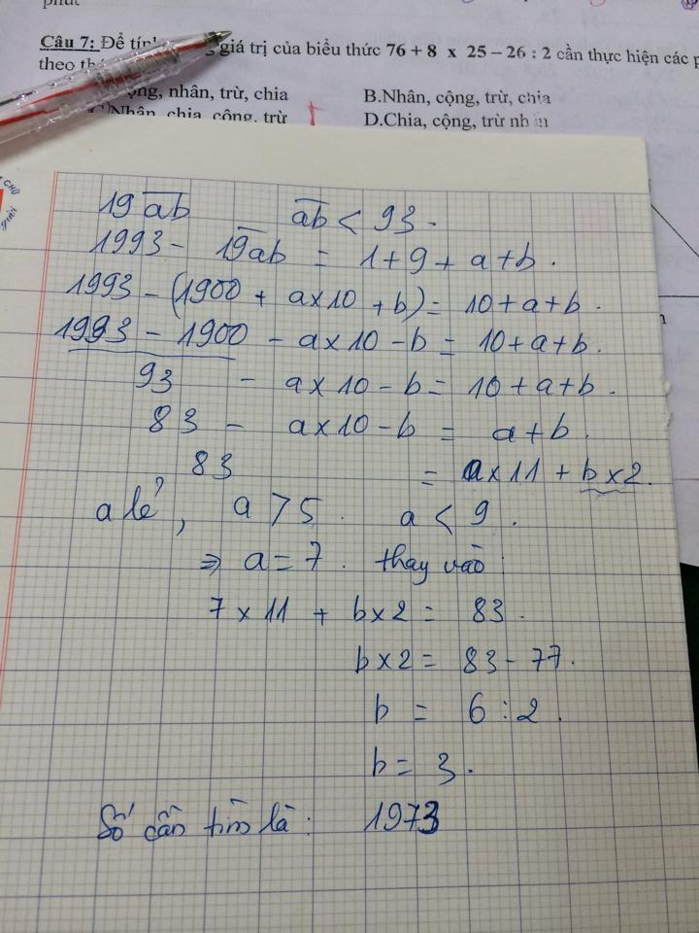
930 | Một mảnh đất hình chữ nhật có chiều dài bằng 7/4 chiều rộng. Nếu tăng chiều rộng lên gấp 2 lần và kéo chiều dài thêm 2m thì được mảnh đất hình vuông. Tính chiều dài và chiều rộng của mảnh đất lúc đầu. | Coi chiều dài là 7 phần,chiều rộng là 4 phần khi tăng chiều rộng gấp 2 lần thì chiều rộng có 8 phần.  Chiều dài tăng 2 m thửa ruộng thành hình vuông nên chiêu dài sau khi tăng bằng chiều rộng =8 phần  vậy mỗi phần =2m nên ta có chiều dài lúc đầu là 7×2=14(m).  chiều rộng là : 4×2=8(m)
931 | Một người đi quãng đường AB gồm hai đoạn AC và CB. Lúc đi, vận tốc trên đoạn AC là 12km/h, vận tốc trên đoạn CB là 8km/h và hết 3h30'. Lúc về, vận tốc trên đoạn BC là 30km/h, vận tốc trên đoạn CA là 20km/h và hết 1h36'. Tính AB.
932 | Đoàn tàu Thống nhất S1 đi từ Hà Nội lúc 19h ngày thứ hai và đến TP. HCM lúc 4h ngày thứ tư. Hỏi đoàn tàu S1 đi từ Hà Nội đến TP.HCM hết bao nhiêu thời gian? | Cách 1:  Từ 19 h ngày thứ hai đến 19 h ngày thứ tư có. 48 giờ  Từ 4 h đến 19 h ngày thứ tư có 15giờ  Vậy tàu S1 đi từ Hà Nội vào tp Hồ Chí Minh hết  48-15=33 h  Cách 2:  Từ 19 h đến 24 h ngày thứ hai có 24-19=5h  Ngày thứ ba có 24h  Từ 0h đến 4h ngày thứ tư có 4-0+1=4h  Đoàn tàu S1đi từ Hà Nội vào tp Hồ Chí Minh hết  5+24+4=33h
933 | Bạn Hoa đang đọc một cuốn truyện, ngày đầu đọc được 2/3 cuốn truyện. Số trang còn lại của cuốn truyện bạn Hoa chưa đọc là 32 trang. Hỏi cuốn truyện bạn Hoa đang đọc dày bao nhiêu trang? | Còn lại 1/3 số trang = 32 trang  => 1 phần = 32 trang.  Tổng số trang = 3 phần x 32 = 96 trang.
934 | 1. Một số được viết bởi 500 số 6. Hỏi nếu lấy số đó chia cho 15 thì số thương có phần thập phân bao nhiêu?  2. Sau khi đi được 2/3 quãng đường, một ô tô tăng vận tốc thêm 20% vận tốc cũ. Vì thế, ô tô đã đến sớm 15 phút so với dự định. Hỏi thời gian dự định đi cả quãng đường là bao nhiêu ? | 1. Gọi số viết bởi 500 chữ số 6 là A. Ta viết A/15 = A/3 x 3/5 = A/3 x 0,2  Rõ ràng A/3 = 222....2222, vì vậy phần thập phân của thương sẽ là 2 x 2 =4  Chú ý: Ta hoàn toàn có thể thay chữ số 6 bởi chữ số khác, sao cho A chia hết cho 3, mấu chốt là xét xem A/3 có tận cùng là bao nhiêu  2. Ô tô đi đều với vận tốc V1 hết quãng đường với thời gian dự định t1.  Nếu ô tô đi đều với vận tốc V2 = 120%V1 trên cả quãng đường thì sẽ giảm thời gian là 3x15=45 (phút). Vì vận tốc tăng 20% nên tiết kiệm được thời gian là 45 phút tương ứng với thời gian giảm được 20% của t2, nên 0,2t2=45  =>t2 = 225phút = 3 giờ 45 phút.,  t1 =225+45=270 phút
935 | 3. Một miếng tôn hình chữ nhật có chu vi 22dm, chiều dài hơn chiều rộng 1dm. Người ta cắt bốn hình vuông bằng nhau ở 4 góc, mỗi hình có diện tích 10cm2 rồi gấp lên thành một hình hộp không có nắp. Tính thể tích của hình hộp này.
936 | 1. Học kỳ I, lớp 5A có 42,5% học sinh giỏi. Học kỳ II lớp nhận thêm hai bạn mới và cuối học kỳ có thêm 4 học sinh giỏi vì thế số học sinh giỏi chiếm 50% số học sinh cả lớp. Tính số học sinh của lớp trong học kỳ I.  2.Một người mang trứng ra chợ bán. Giờ đầu người đó bán được một nửa số trứng và nửa quả. Giờ thứ 2 người đó bán được một nửa số trứng còn lại và một quả. Giờ thứ 3 người đó bán được 2/3 số còn lại và 1/3 quả. Lúc này trong rổ còn lại 2 quả trứng. Hỏi số trứng mang ra chợ là bao nhiêu?  3. Một hình chữ nhật có chiều dài gấp rưỡi chiều rộng. Nếu mỗi chiều tăng thêm 1 m thì được hình chữ nhật mới có diện tích tăng thêm 31 m². Tính diện tích của hình chữ nhật ban đầu | Bài 1:  Khi số học sinh cả lớp thêm 2 bạn và số học sinh giỏi thêm 4 thì số học sinh giỏi bằng số học sinh "không giỏi" ( vì tỉ lệ là 50%)  Như vậy, ở học kì 1, số học sinh giỏi kém số học sinh "không giỏi" là: 4 +2 = 6 (em) ( Bước này có thể vẽ sơ đồ số hs ở kì 1 và kì 2 ra sẽ dễ hiểu hơn )  Học kì 1, số học sinh "không giỏi" chiếm: 100% - 42,5% = 57,5%  Số học sinh "không giỏi" nhiều hơn số học sinh giỏi là: 57,5% - 42,5% = 15%  15% này ứng với 6 em. Vậy ở học kì 1, số học sinh cả lớp là: 6 x 100 : 15 = 40 ( học sinh )  Bài 2:. (vẽ lưu đồ để giải sẽ rõ hơn).  Nếu lần 3 bán đúng 2/3 số trứng còn lại sau 2 giờ thì còn: 2+1/3/ 7/3 (quả)  Phân số chỉ 7/3 quả là: 1-2/3= 1/3 (số trứng sau lần 2)  Sau lần 2 thì còn: 7/3:1/3= 7 (quả)  Nếu lần hai tương tự chỉ bán 1/2 số trứng còn lại sau lần 1 thì còn: 7+1/2= 15/2 (quả)  Tìm phân số chỉ 15/2 quả sau lần 2:  1-1/2= 1/2 (số trứng sau lần 2)  Sau lần 1 có: 15/2: 1/2= 15 (quả)  Lúc đầu nhẩm ra hình như 31 quả  Bài 3  1,5 = 3/2  Coi chiều dài là 3 phần thì chiều rộng là 2 phần bằng nhau như thế. Số ô vuông ban đầu là 3 x 2 = 6 (ô).  Khi tăng thêm mỗi chiều 1 m thì sẽ tăng thêm 6 ô có cạnh là 1 m và chiều còn lại bằng số đo của các ô vuông ban đầu.  Tổng độ dài 6 ô là : 31 : 1= 31 (m)  Cạnh một ô vuông là: 31: 6= 31/6 (m) lẻ quá nhưng vẫn tính được diện tích
937 | 1 mét lụa và 1 mét vải có giá là 50 000 đồng  1/2 mét lụa và 2/5 mét vải giá chỉ có 23 000 đồng. Hỏi 1 mét lạ giá bao nhiêu? | 1m lụa và 4/5m vải: 23 000 x 2= 46 000 (₫).  1/5 m vải: 50 000-46 000=4000(₫).  Giá tiền 1m vải là: 4000:1/5 = 20 000 (₫).  Giá tiền 1m lụa là 50000- 20000=30000(₫)
938 | Tuổi của An hiện nay là một số chia hết cho 7. Sang năm tuổi của An sẽ chia hết cho 5. Biết chị của An hiện nay 43 tuổi. Tìm tuổi An (Theo báo Nhi đồng chăm học số 20 | Chị An 43tuổi tức An phải nhỏ hơn 43tuổi.  Mà tuổj An hôm nay chia hết cho 7,suy ra có thể hiện nay tuổi An là 7,14,21,28,35,42.  Mặt khác sang năm tuổi An chia hết cho 5,tức có tận cùng bằng 0 hoặc 5,thấy chị có giá trị 14 thỏa mãn vì năm sau an sẽ 15tuổi.  vậy hiện nay An 14tuổi
939 | Tổng số tuổi của mẹ và con nhiều hơn tuổi con là 50 tuổi. Mẹ hơn con 27 tuổi. Tính số tuổi của mỗi người. | Mẹ + con - con = 50,vậy mẹ 50 tuổi.  Mà: Mẹ - con = 27tuổi  Vậy con sẽ là 50 -27 = 23 tuổi
940 | Tìm x, biết:  a) 12/7:x +2/3= 7/5  b) x+x: 5 x (nhân) 7,5 +x :2 x (nhân) 9=315  c) 71+65 x 4= (x+140) : x+260 (Đề thi KSCL GV tại một huyện vùng núi.) | 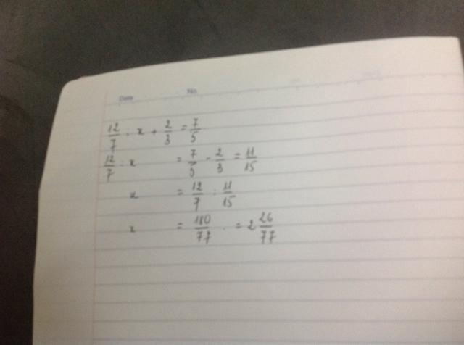  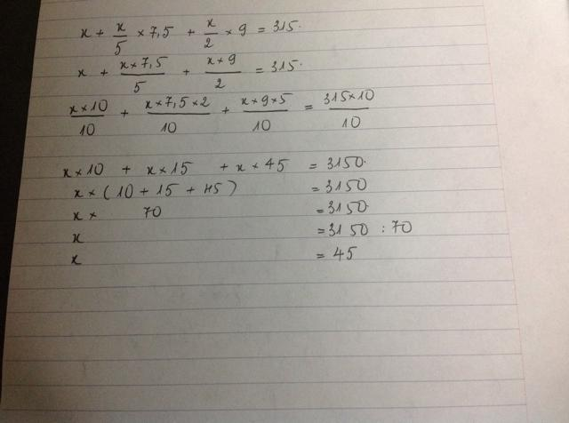  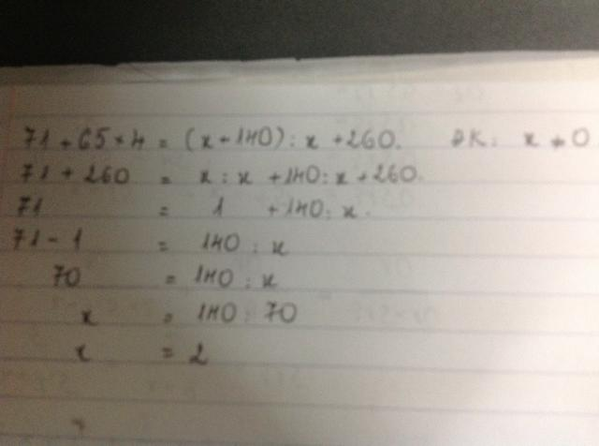
941 | Hiện nay nhiệt độ ngoài trời giả sử là 1 độ; ngày hôm sau là 3 đô; ngày thứ ba là 6 độ; ngày thứ tư là 10 độ. Hỏi đến khi nhiệt độ lên đến 28 độ là ngày thứ mấy? | Ta thấy:  Ngày thứ 1: 1= 1x2:2  Ngày thứ 2: 3 = 2x3:2  Ngày thứ 3: 6 = 3x4:2  Ngày thứ 4: 10 = 4x5:2  .....................................  Quy luật là: Nhiệt độ của mỗi ngày bằng chính số thứ tự của ngày đó nhân với số liền sau nó rồi chia cho 2.  Do đó : 28 = 7x8:2  Vậy đó là ngày thứ 7.
942 | Ông Sán tiết kiệm 5400 đô là số tiền bằng 15% thu nhập của ông ấy. Ông Lìn tiêu một tháng 2800 đô bằng 87,5% lương tháng của ông ấy. Hỏi ai thu nhập cao hơn. | 15%= 5400USD  => lương ông Sán bằng 5400x 100: 15= 36000 USD/tháng  Ông Lìn 2800USD= 87.5%  => lương ông Lìn bằng 2800x 100; 87.5=3200USD
943 | Cuốn sách Toán 5 được đánh số trang từ trang 1 đến trang 201. Người ta xác định cuốn sách đó đã bị rách từ trang 100 đến trang 125. Hỏi cuốn sách đó còn bao nhiêu trang? | 173 trang ạ. vì tờ số 1 hay là các tờ lẻ luôn ở bên phảj quyển sách,tờ chẵn nằm bên trái.  do đó rách tờ 100 cũg có nghĩa mất thêm trang 99 đằng sau, rách tờ 125 cũg rách thêm trag 126 đằng sau.  Vậy ta sẽ rách tất cả là 26 cộng 2 bằng 28 trang.  Vậy còn 173 trang
944 | Tổng hai số là 2011. giữa chúng có 11 số lẻ khác. Tìm hai số. | Tổng hai số là 2011 là một số lẻ .hai số đó có 1 số là số lẻ ,1 số là số chẵn  Hai số lẻ liên tiếp hơn kém nhau 2 đơn vị .Hiệu giữa hai số là  2x11+1=23 ( dạng toán trồng cây )  Số lớn là  ( 2011+23):2=1017  Số bé là  1017-23=994
945 | Ông Sính được trả 5,20 đô mỗi giờ cho tuần làm việc 36 giờ. Còn ông Lù được tả 200 đô mỗi tuần cho tuần làm việc 40 giờ. Hỏi lương ai cao hơn. | Ông Sính: 5,2 x36= 187,5 (đô);  Ông Lù: 200 (đô).  Ta thấy 200>187,5 nên số tiền trả theo tuần của ông Sính ít hơn ông Lù.  Số tiền trả theo giờ; Ông Sính 5,2 đô cho 1 giờ; Ông Lù 200: 40= 5 (đô).  Ta thấy 5,2>5 nên số tiền trả theo giờ của ông Sính cao hơn ông Lù.
946 | Một người đi xe máy từ A đến B để đến cuộc họp. Nếu đi với vận tốc 25 km/h thì muộn mất 2 giờ, đi với vận tốc 30 km/h thì muộn mất 1 giờ. Hỏi người đó phải đi với vận tốc bằng bao nhiêu để đến sớm hơn 1 giờ? | 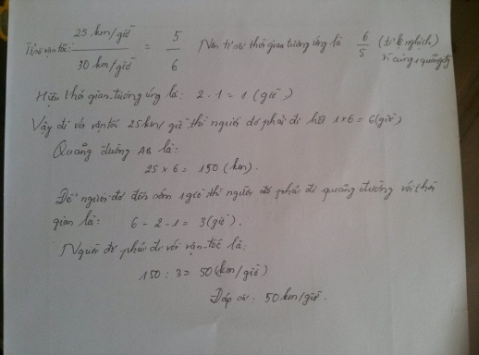
947 | Hiện nay mẹ 30 tuổi, con gái 7 tuổi, con trai 3 tuổi. Hỏi sau bao nhiêu năm nữa tuổi mẹ sẽ bằng tổng số tuổi của 2 con? | Tổng tuổi của hai con là: 3+7= 10 (tuổi)  Mỗi năm mẹ tăng 1 tuổi, hai con sẽ tăng 1 x2= 2 (tuổi)  Mỗi năm hiệu tuổi mẹ gần hơn với 2 con là: 2-1=1 (tuổi)  Hiệu số tuổi mẹ và 2 con là: 30-10= 20 (tuổi)  Thời gian để tuổi mẹ bằng tổng tuổi hai con là: 20: 1= 20 (năm)  Đáp số: 20 năm
948 | một cái đồng hồ cứ 1 giờ lại điểm 1 tiếng; 2 giờ điểm 2 tiếng; 3 giờ điểm 3 tiếng;... . Hỏi một ngày đêm đồng hồ đó điểm tất cả bao nhiêu tiếng. (báo Nhi đồng chăm học số 20. | Từ 12h đêm đến 1h ság thj dk 1tiếng tương đương 1 tiếng chuông,1h đến 2h là 2 tiếng chuông.  cứ vậy đến 12h trưa sẽ được 1ngày và 79 tiếng chuông.  Đồng hồ tiếp tục chạy 13h,14h dến 24h đêm thêm 79 tiếng chuông nữa.  Vậy 1 ngày đêm được158 chuông
949 | B1. Khi cộng 1 số tự nhiên với 107,1 Hs đã chép nhầm số hạng thứ 2 thành 1007 nên được kết quả la 1996. Tìm tổng đúng của 2 số đó.  B2. Cho 2 số khác nhau có tổng la 114. Nếu lấy số lớn chia cho số nhỏ thi dk thương 4 dư 14. tìm 2 số đó?  B3. Cho các số tự nhiên liên tiếp từ 10 đên 2013. Hỏi có bao nhiêu số chia hết cho 3? Hãy tính tổng cuả tất cả các số chia hết cho 3 ở trên? | Bài 1: Viết nhầm 107,1 thành 1007 thì số hạng thứ hai đã tăng: 1007-107,1=899,9  Vậy tổng sẽ tăng 899,9. Hay nói cách khác tổng đúng là: 1996 -899,9= 1096,1  Tổng đúng là: 1096,1-107,1=?  Bài 2: Vì thương là 4 dư 14 nên số bị chia gấp 4 lần số chia và 14 đơn vị.  Coi số bị chia là 4 phần và 14 đơn vị thì số chia là 1 phần.  Như vậy vẽ sơ đồ sẽ ra ngay 114 ứng với 5 phần và 14 đơn vị.  Bớt 14 đơn vị đưa về toán tổng tỉ và giải bình thường.  Tổng là 114-14=100,tỉ số là 1/4.  Giải ra được 94 và 20  Bài 3: Số chia hết cho 3 lần lượt là; 12;15;18;..;2013. Các số này có khoảng cách là 3.  Nên ta có số số hạng là:  (2013-12):3+1= 668(số hạng)  Tổng của 668 số hạng là:  (12+2013) x668:2= ? máy tính
950 | Hai bố con Bờm đi chợ bán ổi. Có hai loại ổi với số lượng bằng nhau: loại to bán 100đ 2 quả, loại nhỏ bán 100đ 3 quả. Vì có việc bận lên bố Bờm phải về để Bờm ở lại bán ổi. Bờm tính 200đ thì được 5 quả hai loại,do vậy Bờm đã bán như đã tính. Đến khi về, bố Bờm kiểm tra lại thì bị hụt đi 500đ so với số tiền phải bán. Bạn có thể giải thích vì sao số tiền lại hụt không? Số ổi đem đi là bao nhiêu quả? | Loại to giá : 100:2= 50 (đ);  Loại nhỏ giá: 100:3= 100/3 (đồng)  TB một quả giá: (50+100/3): 2= 125/3 (đồng)  Giá bán của Bờm là: 200: 5= 40 (đ)  Như vậy mỗi quả đã Bờm bán hụt đi: 125/3-40= 5/3 (đồng)  Số quả là: 500:5/3= 300 (quả)
951 | Cho hình thang vuông ABCD vuông ở A và ở D có đáy nhỏ AB bằng 1/3 đáy lớn CD , kéo dài AD và BC cắt nhau ở M.Tính diện tích tam giác MAB, biết diện tích hình thang ABCD bằng 1000 cm vuông | Nối AC, BD  S(ABD) = 1/3 S(BCD) ( AB = 1/3 CD, chung chiều cao hình thang)  Mà hai hình này chung đáy AD => Chiều cao hạ từ B = 1/3 chiều cao hạ từ C.  S(ABM) = 1/3 S(ACM) ( chung đáy AM, chiều cao hạ từ B = 1/3 chiều cao hạ từ C)  => S(ABM) = 1/2 S( ABC)  S(ABC) = 1/3 S(ACD) ( AB = 1/3 CD, chung chiều cao hình thang)  => S(ABC) = 1/4 S(ABCD)= 1000 : 4 = 250 cm2  Vậy S(ABM) = 250 x 1/2 = 125 cm2
952 | Bài 4: Cho số a = 12345678910… được viết bởi các số tự nhiên liên tiếp. Chữ số thứ 2013 của a là chữ số nào?  Bài 5: Nửa chu vi của một hình chữ nhật gấp 5 lần hiệu dộ dài 2 cạnh của nó. Biết diện tích của hình chữ nhật là 48cm2. Tìm chu vi hình chữ nhật đó?
953 | Tính nhanh: 1/3+1/6+1/10+...+1/ x x (x+1): 2= 2009/2011(1/ x x (x+1): 2 đọc là 1 trên x nhân (x +1) : 2. | x=2010
954 | Bài 2:  a) Người ta viết liên tiếp nhóm chữ “ HANOIHALONGHANOIHALONG…” chữ cái thứ 2008 trong dãy trên là chữ gì?  b) Khi nhân một số với 2006, bạn Nam đã đặt các tích riêng thẳng cột như trong phép cộng nên có kết quả là 16040. Hãy tìm tích đúng.  Bài 3:  Hai công nhân được giao dệt một số khăn mặt bằng nhau. Trong một ngày chị thứ nhất dệt được 48 cái, chị thứ hai dệt được 56 cái. Sau khi dệt được một số ngày như nhau, tính ra chị thứ nhất còn phải dệt thêm 62 cái, chị thứ hai phải dệt thêm 14 cái mới đủ số lượng quy định. Tính xem mỗi chị được giao dệt bao nhiêu khăn mặt.  Bài 4:  Bạn Hồng Hà tham gia đấu cờ và đã đấu 30 ván. Mỗi ván thắng được 3 điểm, mỗi ván thua bị trừ 2 điểm. Sau đợt thi đấu, Hồng Hà được tất cả 65 điểm. Hỏi Hồng Hà đã thắng bao nhiêu ván?  Bài 5:  Một hình chữ nhật có chu vi 240m. Tìm kích thước hình đó, biết chiều dài bằng trung bình cộng của nửa chu vi và chiều rộng. | 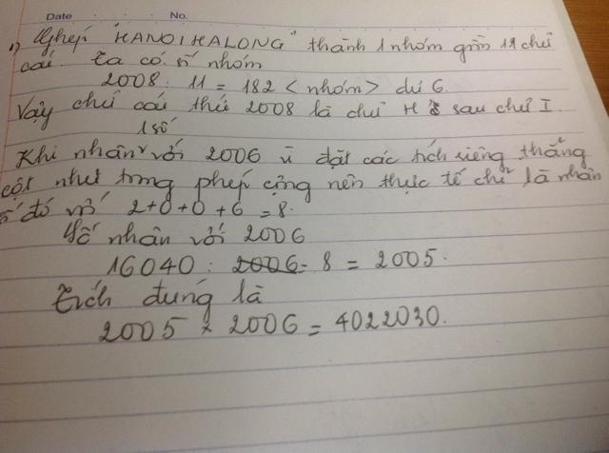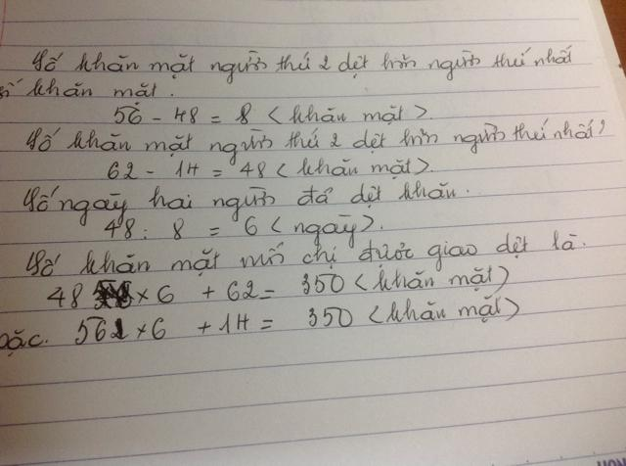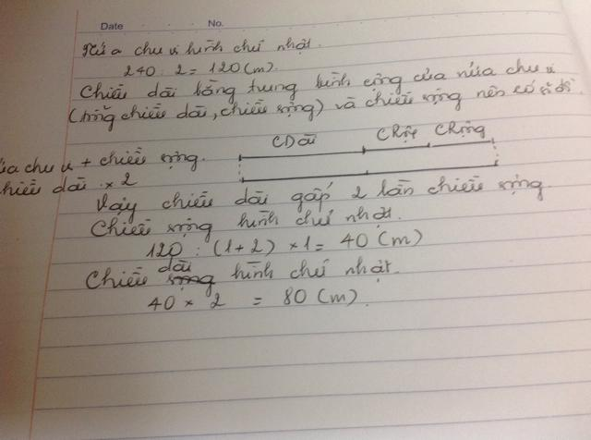
955 | Không tính toán, hãy so sánh A= 2x2x2...(50 thừa số 2) với B = 5x5x5...(20 thừa số 5). | A=(2*2*2*2*2)*(2*2*2*2*2)*...*(2*2*2*2*2); 10 nhóm như thế.  A=32*32*...*32; 10 lần  B=(5*5)*(5*5)*...*(5*5); 10 nhóm như thế.  B=25*25*...*25; 10 lần  Vì 32>25 nên A>B
956 | Bài 1: Tính tổng: 1x2+2x3+3x4+...+98x99  Bài 2: Tính tổng 100 số hạng đầu tiên của dãy:1/6+1/66+1/176+1/336+...  Bài 3: Tính tích:(1-1/21).(1-1/28).(1-1/36)...(1-1/1326) | Bài 1: A= 1x2+2x3+3x4+...+98x99  A x 3= 1x2 x (3-0) +2x3x (4-1)+3x4 x (5-2)+...+98x99x (100-97)  = 1x2x3+2x3x4+......98x99x100- (1x2x0+ 2x3x1+....+ 98x99x97)  = 98x99x100.  Bài 2:  Tính: S=1/6+1/66+1/176+1/336+...  1/6= 1/1x6; 1/66= 1/6 x11; đại loại thế  Số hạng thứ 100 là: 1 +5 x(100-1)=496.  Phân số thứ 100 là:1/496 x501  Dãy đầy đủ là: S=1/1x6+1/6x11+1/11x 16+...+1/496x501  Nhân 2 vế S với 5  Sx5 =5/1x6+5/6x11+5/11x 16+...+5/496x501= 1/1-1/501=500/501  S= 100/501
957 | Ba bạn bắc trung nam mua một số vở. biết bắc và trung mua 28 vở, trung và nam mua 31 vở, 6 lần số vở của bắc bằng 5 làn số vở của nam. hỏi mỗi bạn mua bao nhieu vở. | Cách 1:  hiệu số vở của nam và bắc là 31-28=3 quyển  vẽ sơ đồ: số vở của nam là 6 phần, số vở của bắc là 5 phần  hiệu số phần bằng nhau là: 6 - 5 = 1 phần  số vở của nam là 3 : 1 x 6 = 18 quyển  số vở của bắc là 18 - 3 = 15 quyển  số vở của trung là 28 – 15 = 13 quyển hoặc 31 - 18 = 13 quyển  Cách 2:  Số vở của Nam hơn của Băc là: 31- 28 = 3( quyển)  Số vở của Bắc là: 3 : ( 6- 5) x 5 = 15 ( Quyển)  Sơ vở của Nam Là: 3:( 6-5) x 6 = 18( Quyển)  Số vở của Trung là: 28 - 15 = 13( Quyển)  Thử: 31 - 13= 18( Thoả mãm bài ra)
958 | Số tự nhiên nhỏ nhất viết bởi các số 2014 liên tiếp nhau và chia hết cho 6 là số nào? | Số tự nhiên nhỏ nhất cần tìm chia hết cho 6 thì phải chia hết cho cả 2 và 3. Vì số cần tìm có chữ số cuối là 4 nên chia hết cho 2 .  Để số cần là số tự nhiên nhỏ nhất chia hết cho 3 thì tổng các chữ số cấu tạo nên số đó phải chia hết cho 3, ta có:  2014 -> 2+0+1+4=7/:3( loại)  20142014 -> (2+0+1+4)2=14/:3( loại)  201420142014 -> (2+0+1+4)3= 21:3=7( thỏa mãn)  Vậy số cần tìm là 201420142014.
959 | Tìm lỗi sai trong lời giải bài toán sau:  Bài toán: Tím số a, b, c,d để 10x a + 10 xb+ 2010 x c =207d. HS đã giải như sau: Bạn hãy sửa lỗi sai cho bạn ấy:  10x a + 10 xb+ 2010 x c =207d = 10 x (a+b+c x201)= 207d  Vì 10 x (a+b+c x201) có tận cùng là 0 nên d=0  Hay 10 x (a+b+c x201)= 2070 Chia hai vế cho 10 ta có:  (a+b+c x 201)= 207  c x201<207 nên c=1. Vậy a+b= 6 vậy a=5; b=1. Bài toán sai ở đâu? | Đáp án đúng a=2; b=4 hoặc a=4 thì b=2. Sai ở chỗ tại sao a=1; b= 5
960 | 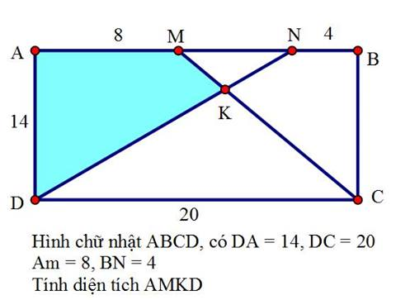 | Nối DM; CN;  ta có MN = 20 - 8 - 4= 8(cm);  S(ADM) =S(DMN) = 14*8:2 = 56cm²;  mặt khác S(DMC)/S(MNC) =DC/MN = 20/8 = 5/2 (Hai tam giác có chung chiều cao, tỉ số diện tích bằng tỉ số hai đáy) mà hai tam giác này có chung cạnh MC nên tỉ số chiều cao hạ từ D xuống MC và chiều cao hạ từ N xuống MC là: 5/2  -> S(DMK)/S(MNK) = 5/2  -> S(DMK) = 56:(5+2)*5 = 40cm²  -> S(AMKD) = 56+40 = 96cm².
961 | Cho hình vuông ABCD có cạnh 36cm.Trên AB lấy M ,BC lấy N , DA lấy P sao cho AM=BN=DP=12 cm .  a/Tính diện tích tam giác MNP  b/ AC cắt PM tại S và cắt PN tai R .Tính diện tich tứ giác MNRS | a/  S(ABNP)= 36*36/2; S(PAM)+S(NBM)= 24*12; S(MNP)= S(ABNP) - S(PAM) - S(NBM) = 360cm2  360cm2  b/240cm2
962 | Tìm các giá trị của a và b thỏa mãn 1/a+1/b=1/4 | Lời giải: Kí hiệu "<=" - nhỏ hơn hoặc bằng , '>=": lớn hơn hoặc bằng, "=>": suy ra  Giả sử a >= b suy ra 1/b >= 1/ a suy ra 1/a + 1/b<= 2/b hay 1/4<=2/b  => 1/8 <= 1/b. Vậy b <= 8  Mà 1/b <1/4 nên b>4  Vậy b = 5;6;7;8  Thử các trường hợp ta sẽ ra các đáp số (6;12), (8;8) và (5;20)
963 | 1. Nếu bán kính của hình tròn tăng thêm 50% thì diện tích của hình tròn đó tăng thêm bao nhiêu phần trăm?  2. Khoảng cách giữa hai địa điểm A và B là 300km. Một ô tô đi từ A đến B với vận tốc 60km/h, sau đó từ B quay về A với vận tốc 50km/h. Hỏi tính cả đi và về thì vận tốc trung bình của ô tô là bao nhiêu?  3. Hình vuông ABCD có bốn đỉnh nằm trên hình tròn và diện tích hình vuông bằng 18cm2.Tính diện tích của phần hình tròn nằm ngoài hình vuông.  4. Tìm hai số lẻ liên tiếp biết rằng tích của chúng là một số có ba chữ số mà con số hàng trăm bằng 3.  5. Một máy bay bay từ sân bay A đến sân bay B hết 7/4 giờ. Khoảng cách từ A đến B là 1500km. Hỏi trung bình 1 phút máy bay bay được bao nhiêu km ? | Bài 1:  Theo công thức tính diện tích hình tròn thì sẽ tăng lên (50%)^ 2 = (0.5)^2 = 0.25 hay 25 %  Bài 2:  Vttb = (1+1):(1/60+1/50)  Cả đi hết quãng đường là 300 *2 = 600 km. và thời gian cả đi và về là ( 300 : 60) + ( 300: 50) = 11 h. TB vận tốc là 600 : 11 = 54,55 km/ h  Bài 4: 2 số đó phải lớn hơn 15 vì 15*17=255.  2 số đó phải bé hơn 23 vì 21*23=483.  Vậy 2 số đó là 17 và 19; 19 và 21.
964 | Cho hình vuông ABCD cạnh 4cm. Trong hình vuông 4nửa hình tròn bằng nhau cắt nhau tạo thành hình hoa 4 cánh như hình vẽ. Tính diện tích hình hoa đó. | Cách tính: Muốn tính diện tích hình hoa, lấy diện tích hình vuông trừ phần còn lại.  Diện tích phần còn lại=(S hình vuông- S hình tron)x2=(4x4-2x2x3,14)x2(*)  S hình hoa = 4x4-(*)  =4*4-2*(4*4-4*3,14)
965 | Tìm số tự nhiên lớn nhất có 5 chữ số mà khi chia số đó cho 1010 ta được thương và số dư bằng nhau | Gọi thương và dư là a.  Số đó là 1010*a+a=1011*a.  Để số đó có 5 chữ số và lớn nhất thì a=98 vì nếu a=99 thì số đó =100089
966 | Đề thi toán có 20 câu, mỗi câu 0.5đ. Phòng thi của e có 23 bạn. Hỏi có ít nhất bao nhiêu bạn có số điểm bằng nhau | Xuất hiện các loại điểm: 0; 0,5; 1; 1,5; ...; 10.  Có tất cả (10-0):0,5+1=21 điểm.  Mà có 23 bạn nên có ít nhất 2 bạn bằng điểm nhau
967 | Cho số có 4 chữ số,nếu lấy số đó nhân với 2 rồi cộng với 1003 thì kết quả cũng là một số có 4 chữ số viết bởi 4 chữ số ban đầu nhưng theo thứ tự ngược lại. Tìm số đã cho. | Vì:  Giả sử số đã cho là abcd;  Ta có :  abcdx2+1003=dcba (A)  Ta thấy 2a+1<=d<=9 suy ra 1=<a<=4; và a là một số lẻ suy ra a=3 hoặc a=1  1/Nếu a=3 thì d=0 hoặc d=5  + d=0 ( ko phù hợp)  + d=5 ( cũng ko đcj chấp nhận vì 2x3+1=7 >d=5)  2/ Nếu a=1 : Xét (A)  + ta có hàng đơn vị là 2xd+3 >3>1=a( loại)  + hoặc 2xd+3=10+a=11 thay vào (*) ta có  1bc4x2+1003=4cb1(**)  Xét số hàng nghìn của 1bc4 ta thấy 2x1+1=3<4 suy ra b>=5(1);  Xét chữ số hàng chục: vì hàng đơn vị có dx2+3=11 nên ta có cx2+0+1=b suy ra b luôn là một số lẻ (2). Từ (1) và (2) ta có b=5, hoặc b=7; hoặc b=9  * Nếu b=5 thì cx2+0+1=5 suy ra c=2, hoặc c=7 (loại vì khi thay vào biểu thức ta có abcdx2+1003 khác kết quả dcba )  * Nếu b=7 thì cx2+0+1=7 suy ra c=3 hoặc c=8 (loại vì khi thay vào biểu thức ta có abcdx2+1003 khác kết quả dcba )  * Nếu b=9 thì cx2+0+1=9 suy ra c=3 hoặc c=9  ++ Nếu c=3 ( loại vì khi thay vào biểu thức ta có abcdx2+1003 khác kết quả dcba.  ++ Nếu c=9 ( chọn vì khi thay vào biểu thức ta có abcdx2+1003=dcba hay 1994x2+1003=4991  Từ các kết quả trên ta có số cần tìm là : 1994
968 | Trong cuộc thi học sinh giỏi 3 câu số, hình, đại. Biết:  48hs giai cau so  40hs giai cau dai  32hs giai cau hinh  57hs giai so hoac dai  50hs giai dai hoac hinh  25hs giai hinh va so  15hs giai ca 3 cau | Đề sai
969 | Tính tổng S=1+ 1/2x(1+2)+1/3x(1+2+3)+...+1/101x(1+2+3+...+101) | S=2/2+3/2+4/2+...+102/2  S=(2+102)*51/2
970 | 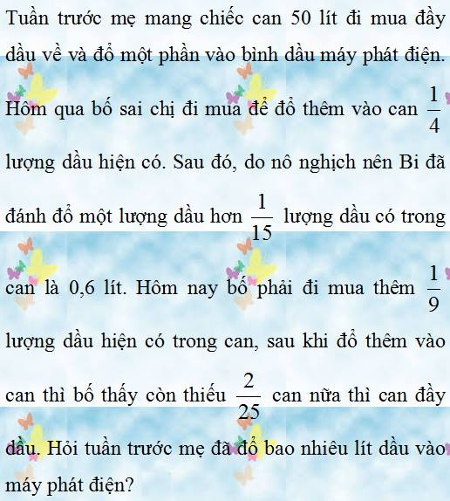 | Đây là bài tập tính ngược từ cuối.  Số dầu còn lại cuối cùng là (1-2/25)*50=46l.  Số dầu còn lại trước khi bố mua là 46:(1+1/9)=41,4 lit.  Số dầu còn lại trước khi Bi làm đổ là (41,4+0,6):(1-1/15)=45 lit.  Số dầu còn lại trước khi chị đu mua là 45:(1+1/4)=36 lit.  Vậy số dầu đổ vào máy phát điện là 50-36=14 lit
971 | Trong một phép chia hai số tự nhiên, biết số bị chia là 2547, thương là 25 và số dư là lớn nhất có thể có. Tìm số chia của phép chia đó? | số chia là 98,số dư là 97
972 | Trung bình cộng của bốn số là 99. Tìm bốn số đó. Biết rằng nếu bớt số thứ nhất đi 2 đơn vị, thêm vào số thứ hai 2 đơn vị, chia số thứ ba đi 2 lần, nhân số thứ tư với 2 ta được kết quả như nhau. | Kết quả mỗi số phải gấp 4 lần của bạn Lương Thành Quang chứ!  Vì đây là trung bình cộng, ko phải là tổng!  Số thứ nhất là 90  Số thứ 2 là 86  Số thứ 3 là 176  Số thứ 4 là 44
973 | Mỗi cạnh của một khối lập phương được tô màu đỏ hoặc đen sao cho mỗi mặt có ít nhất một cạnh màu đen vậy hình lập phương có ít nhất bao nhiêu cạnh màu đen? | Cứ 2 mặt kề nhau thì chung 1 cạnh ( cần vẽ hình ra cho dễ hình dung ) nên 1 cạnh chung đó được tô màu đen thì cả 2 mặt đều có ít nhất 1 cạnh màu đen  Vì hình lập phương có 6 mặt nên cần ít nhất 6 : 2 = 3 cạnh màu đen
974 | Hiện nay tổng số tuổi của hai bố con là 68 tuổi. Biết 4 năm trước đây tuổi bố gấp 3 lần tuổi con. Tính tuổi hai bố con hiện nay | 4 năm trước bố và con 60 tuổi, bố gấp 3 tuổi con 4 phần con 15, bố 45, vậy bây giờ bố 49 con 19
975 | cho 1 bàn cờ có 64 ô, đường chéo mỗi ô vuông bằng 2cm người ta ném vào bàn cờ 150 viên bi thì có 21 viên bắn ra ngoài. Hỏi có hay không 3 viên bi trên bàn cờ mà khoảng cách giữa hai viên tùy ý không lớn hơn 2cm? | Sử dụng nguyên lý Đi-rich-lê: Có 21 viên bắn ra ngoài thì sẽ có 150 - 21 = 129 viên nằm trong bàn cờ.  Vì 129 = 64 x 2 + 1 nên theo nguyên lý Đi-rich-lê sẽ có 1 ô vuông chứa 3 viên bi, và khoảng cách 2 trong 3 viên này nhỏ hơn đường chéo ô vuông tức là < 2cm
976 | Dtich ABC=225cm².MB=1/3AB.Tính diện tích MNCB  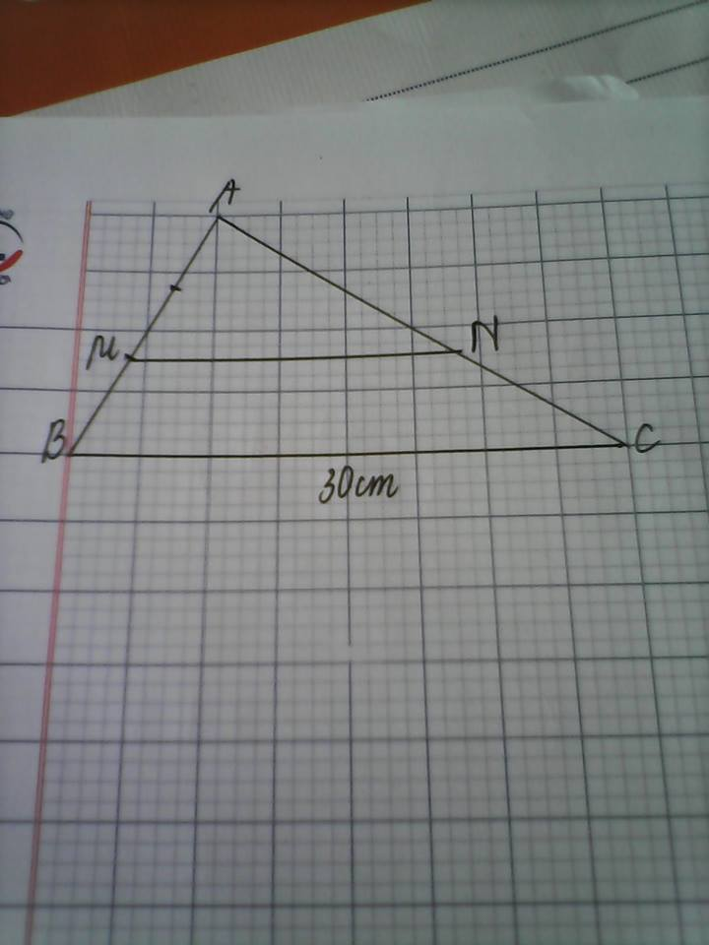 | Cách tính: Theo tỷ lệ Diện tích ABC:  Nối mc : Ta có S(mncb)=S(bmc)+S(cmn)  + Xét tam giác bmc ta có : S(bmc)=1/3S(abc)(1) vì mb=1/3ab và chung đường cao hạ từ c.  - Do mn//bc và mb=1/3ab nên suy ra nc=1/3ac  Xét ta giác cmn ta có: S(cmn)=1/3S(acm)(2) vì nc=1/3ac và có chung đường cao hạ từ m  - Xét tam giác cmn ta có S(acm)=2/3S(abc)(3) vì có ma=2/3ab và chung đường cao hạ từ c  - Từ (2) và (3) ta có S(cmn)=1/3*2/3*S(abc)(4)  + Từ (1) và(4) Ta có: S(mncb)=S(bmc)+S(cmn)=1/3S(abc)+1/3*2/3S(abc)=1/3S(abc)(1+2/3)=5/9S(abc)=5/9*225=125 (cm2)  Đáp số: S(mncb) là 125Cm2
977 | 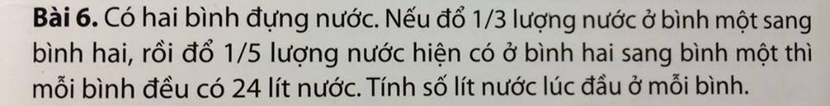 | Tổng 2 bình luôn k đổi là 48 lít.  Số nước ở bình 2 trước lần đổ thứ hai là:  24:(1-1/5)= 30 lít.  Số nước ở bình 1 trước lần đổ thứ hai là:  48 - 30=18 lít.  Số nước ở bình 1 ban đầu là:  18:(1-1/3)=27 lít.  Số nước ở bình 2 ban đầu là:  48-27= 21 lít
978 | Cho tam giác ABC. Kéo dài cạnh BC về phía B một đoạn BB/ bằng CB, kéo dài cạnh BA về phía A một đoạn AA/ bằng BA, kéo dài cạnh AC về phía C một đoạn CC/ bằng AC. Nối A/B/; B/C/; C/A/. Diện tích tam giác A/B/C/ so với diện tích tam giác ABC thì gấp? | 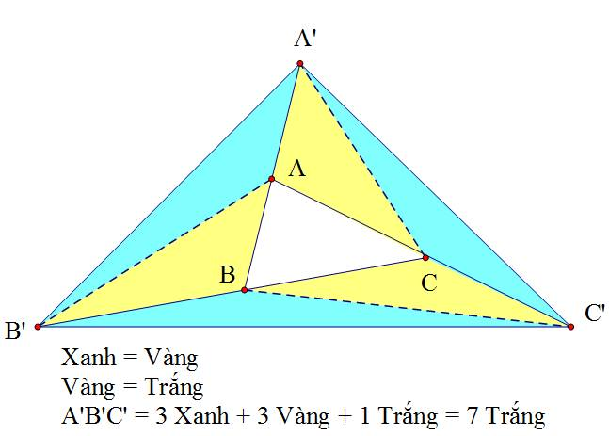
979 | Cho dãy số 30,32,34,...,x. Tìm x sao cho số chữ số của dãy gấp 7/2 lần x. | Ta thấy: 7/2=3,5  Số chữ số cần phải bù:  -số có 2 chữ số: 1,5x[(98-30):2+1]=52,5  -số có 3 chữ số:0,5x450=225  ---> số có 4 chữ số cần có để bù lại:  (52,5+225):0,5=555 số  --> (X-1000):2+1=555  --.>X=(555-1)x2+1000=2018
980 | so sánh A= 1/4+1/9+1/16+1/25+.....+1/10000 và 3/4 | A=1/(2x2)+1/(3x3)+...+1/(100x100)  Nhận thấy rằng n x n -1=n x n -n+n-1=n x (n-1)+n-1=(n-1) x (n+1)  => A < 1/(2x2-1)+1/(3x3-1)+...+1/(100x100-1)=1/(1x3)+1/(3x5)+...+1/(99x101)=1/2-1/202<1/2<3/4
981 | Có 2 đội bóng A và B thi đấu với nhau 7 ván. Qui định đội nào thắng được 4 ván thì trận đấu sẽ dừng và đội đó thắng cuộc. Hãy chỉ ra các cách đấu và tổng số các cách đấu có thể. | TH1: 7 ván hòa-> có 1 cách đấu.  TH2: 1 ván thắng, 6 ván hòa -> có 7C1.6C6=7 cách đấu. 7C1 là tổ hợp chập 1 của 7.  TH3: 2 ván thắng, 5 ván hòa-> có 7C2.5C5=21 cách đấu.  TH4: 3 ván thắng, 4 ván hòa.-> có 7C3.4C4 cách.  TH5: 4 ván thắng.  TH5A: đấu 4 ván->4 ván thắng liền nhau->có 1 cách.  TH5B: đấu 5 ván-> ván cuối cùng phải là ván thắng còn 4 ván kia bất kì (có3 thắng, 1 ván hòa) -> có 4C3.1C1 cách.  TH5C: đấu 6 ván (4thắng,2 hòa) -> ván cuối cùng phải là ván thắng. -> có 5C3.2C2 cách.  TH5D: đấu 7 ván (4 thắng, 3 hòa) -> có 6C3.3C3 cách.
982 | 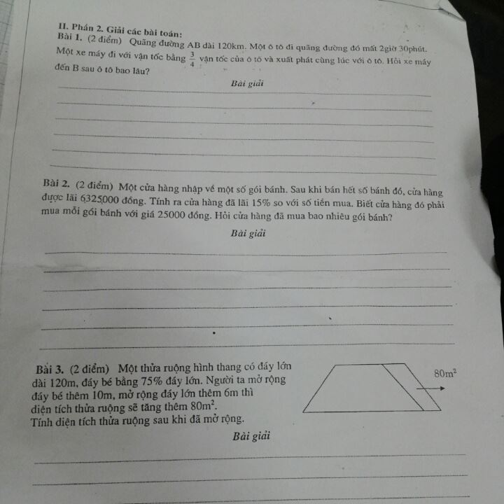 | 2 giờ 30 phút= 2,5 giờ. Vận tốc của ô tô là:120:2,5= 48(km/giờ). Vận tốc của xe máy là; 48 x3/4= 36 (km/giờ). Thời gian xe máy đi hết QĐ AB là: 120:36= 10/3 (giờ). Ô tô đến trước xe máy số thời gian là: 10/3-2,5= Tự tính;  Bài 2:  Tiền gốc mua bánh là 6.325.000:115x100 = 5.500.000.  Số gói bánh cửa hàng đó mua là 5.500.000 : 25.000 = 220( gói)  Bài 3: Đáy bé là: 120 x3/4= 90(m) Đáy lớn sau khi mở có chiều dài là: 120+6=126 (m); Đáy bé sau khi mở có kích thước là: 90+10=100 (m).; Chiều cao của hình thang là: 80 x2: (10+6)=10 (m); Diện tích thửa ruộng sau khi mở rộng là: (126+100) x10:2= tự tính
983 | Cho tam giác ABC vuông tại A, cạnh BC=20cm, hiệu 2 cạnh AB và AC bằng 4, tính diện tích tam giác ABC | Vẽ thành hình vuông cạnh 20cm  Ở giữa là 1 hình vuông nhỏ cạnh 4cm  Suy ra 4 lần: S_{ABC} =20x20-4x4=384 ---->S_{ABC}=384:4=96cm
984 | 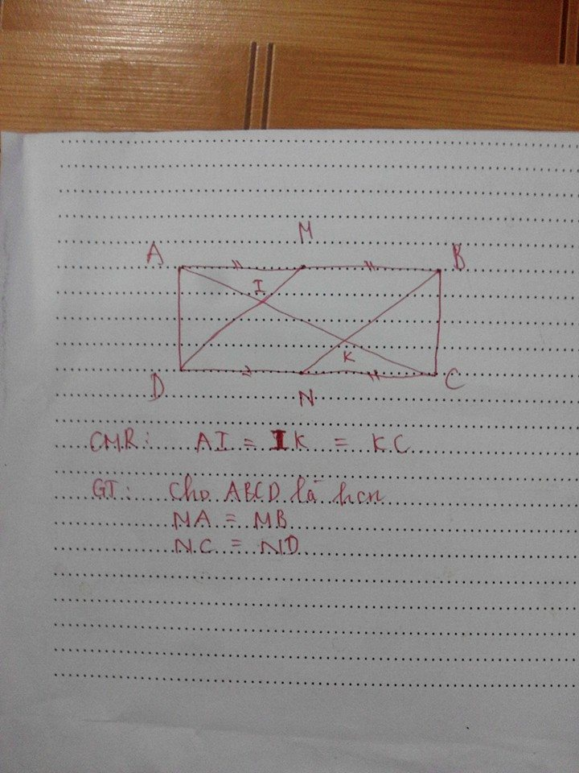 | 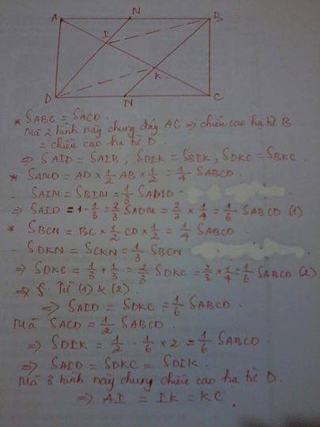
985 | Có 4 tổ học sinh được phân công làm vệ sinh sân trường. Nếu chỉ có tổ 1, tổ 2, tổ 3 cùng làm thì sau 12 phút sẽ xong. Nếu chỉ có tổ 2, tổ 4 cùng làm thì sau 15 phút sẽ xong. Nếu chỉ có tổ 1, tổ 4 cùng làm thì sau 20 phút sẽ xong. Hỏi cả 4 tổ cùng làm thì sau bao lâu sẽ xong công việc đó? | Cách 1:  Đề bài này thiếu, đủ phải là "nếu tổ 2, 3, 4 cùng làm thì 15 phút sẽ xong" và giải thế này  Nhận xét 60 = 12 x 5 = 15 x 4 = 20 x 3  Vậy trong 60 phút, tổ 1, 2, 3 cùng làm sẽ vệ sinh được: 60 : 12 = 5 (sân trường)  Trong 60 phút, tổ 2, 3, 4 làm sẽ vệ sinh được: 60 : 15 = 4 (sân trường)  Trong 60 phút, tổ 1, 4 sẽ làm vệ sinh được: 60 : 20 = 3 (sân trường)  Vậy, hai lần tổ 1, 2, 3, 4 trong 60 phút làm vệ sinh được:  5 + 4 + 3 = 12 (sân trường)  Trong 60 phút, 4 tổ làm vệ sinh được: 12 : 2 = 6 (sân trường)  Bốn tổ cùng làm vệ sinh sân trường hết: 60 : 6 = 10 (phút)  Cách 2:  Hoặc 1 phút, tổ 1, 2, 3 làm được: 1 : 12 = 1/12 (sân trường)  1 phút, tổ 2, 3, 4 làm được: 1 : 15 = 1/15 (sân trường)  1 phút, tổ 1, 4 làm được: 1 : 20 = 1/20 (sân trường)  1 phút, 2 lần cả 4 tổ làm được: 1/12 + 1/15 + 1/20 = 1/5 (sân trường)  1 phút, cả 4 tổ làm được: 1/5 : 2 = 1/10 (sân trường)  Cả 4 tổ làm VS sân trường hết: 1 : 1/10 = 10 (phút)
986 | 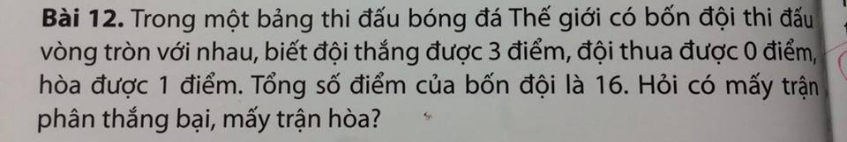 | Vì có 4 đội đấu vòng tròn nên có số trận là: 4 x 3 :2 = 6 (trận)  Cứ mỗi trận có kết quả thắng thua thì tổng điểm là 3, còn kết quả hòa thì tổng điểm là 2  Nếu 6 trận đều có kết quả phân thắng bại thì tổng số điểm là 6 x 3 = 18 (điểm)  Số điểm thừa ra là 18 - 16 = 2 (điểm)  Một trận phân thắng bại hơn 1 trận hòa số điểm là 3 -2 = 1 ( điểm )  Số trận hòa là 2 : 1 = 2 (trận)  Số trận phân thằng bại là 6 - 2 = 4 (trận)
987 | Tìm 2 số biết tổng cả chúng bằng 571 và biết giữa chúng có tất cả 18 số chẵn | Tổng hai số là 571 là số lẻ nên 2 số đó có 1 số lẻ và 1 số chẵn .  Giữa 2 số có 18 số chẵn .Hiệu hai số là  2x18+1=37  Số lớn là  (571+37):2=304  Số bé là  571-304=267
988 | Tìm X: (1/15+1/35+1/63) x X= 1 (đề kiểm đinh HS lớp 5 ) | 1/3x5+1/5x7+1/7x9)xX=1  1/2x(1/3-1/5+1/5-1/7+1/7-1/9)xX=1  1/2x(1/3-1/9)xX=1  1/2x2/9xX=1  1/9xX=1  X=9
989 | Hè 2014, bác An thu hoạch vải và nhãn tính theo ki-lô-gam là một số tự nhiên có 3 chữ số chia hết cho 498. Tìm mỗi loại biết vải gấp 5 lần nhãn. | Tổng số vảj và nhãn là stn có 3 chữ số mà chja hết cho 498 nên chj có thể là 498kg hoặc 996kg.  xét 2 trường hợp đưa về bàj toán tổng tỉ.suy ra số nhãn là: 498 chia 6 bằng 83 hoặc 996 chja 6 bằng 166kg.  Từ đó tính được số vải.  Đáp số: nhãn 83kg,vải 415kg hoặc nhãn 166kg, vải 830kg
990 | 1, Cho Tam Giác ABC, D là điểm chính giữa của BC, E là điểm chính giữa của CA, AD Cắt BE Tại G. Chứng minh AG gấp đôi GB.  2. Người ta quan sát một xe lửa đi qua một chiếc cầu dài 60m mất 12 giây. Cũng với vận tốc đó nó đi qua một chiếc cầu khác daif 150m mất 18 giây. Tính vận tốc và chiều dài của chiếc xe lửa? | Bài 1:  Bạn tự vẽ hình. Nối G với C ta có: S(BAE) = S(BEC) = 1/2 S(ABC)(1) (vì có AE= EC = 1/2 AC và cung chiều cao hạ từ B xuống AC)  Tương tự ta có: S(GAE)= S(GEC)(2)  Cũng chứng minh tương tự ta có: S(ADB)= S(ADC)=1/2S(ABC) (3)  S(GDB)= S(GCD) (4)  Từ (1) (20 suy ra: S(BCE)= S(ADC)= 1/2 S(ABC)  => S(BDG)= S(AGE) (cùng bớt SGECD)  Từ đó suy ra tiếp S(BDG)= S(AGE) = S(GEC)=S(ADC)  Suy ra S(GDC) = 1/2 (S(GCE) +S(GAE))= 1/2 S(GCA)  Mặt khác hai tam giác này chung chiều cao hạ từ C xuống AD nên Đáy GD= 1/2 GA( chứng minh đã xong)  Bài 2:  12 giây nó đi hết chiều dài xe lửa và cây cầu dài 60m. 18 giây nó cũng đi hết chiều dài xe lửa và cây càu dài 150m. Vậy 18-12 =6 giây nó đi được: 150-60=120 (m)  Vận tốc của xe lử là: 120:6= 20(m/ giây)= 72000 (m/giờ)= 72 (km/ giờ)
991 | Bài 2: Tìm hai số tự nhiên biết tổng của chúng bằng 2011 và biết giữa chúng có tất cả 9 số chẵn.  Giải: Hai số tự nhiên liên tiếp có tổng bằng 2011 là:  ( 2011 + 1 ) : 2 = 1006  ( 2011 - 1 ) : 2 = 1005  Vì khoảng giữa có 9 số chẵn nên ta có:  Số nhỏ là : 1005 – 9 = 996  Số lớn là : 1006 + 9 = 1015  ***********  Bài 3: Tìm 2 số biết tổng cả chúng bằng 571 và biết giữa chúng có tất cả 18 số chẵn.  Giải: Hai số tự nhiên liên tiếp có tổng là 571của nó là:  Số lớn là: ( 571 + 1 ) : 2 = 286  Số bé là : ( 571 – 1 ) : 2 = 285  Vì có 18 số chẵn ở giữa nên ta có:  Số lớn đó là: 286 + 18 = 304  Số bé đó là : 285 – 18 = 267  Đáp số: 267 và 304
992 | Bài 1: Trong một phép chia hai số tự nhiên biết thương bằng 3 số dư bằng 24 và biết hiệu giữa số bị chia và số chia bằng 218.  Tìm số bị chia và số chia đó.  Bài 2: Số tự nhiên bé nhất có các chữ số khác nhau mà tổng các chữ số bằng 20 là số nào?  Bài 3: Tìm hai số tự nhiên biết tổng của chúng bằng 571 và biết giữa chúng có tất cả 18 số chẵn. | Bài 1: Trong một phép chia hai số tự nhiên biết thương bằng 3 số dư bằng 24 và biết hiệu giữa số bị chia và số chia bằng 218.  Tìm số bị chia và số chia đó.  Bài giải:  Gọi số chia là x theo bài toán ta có:  ( 3x + 24) – x = 218 ==> x = 97  Vậy số bị chia là:  ( 97 x 3 ) + 24 = 315  Đáp số: số bị chia là 315; số chia là 97  ***********  Bài 2: Số tự nhiên bé nhất có các chữ số khác nhau mà tổng các chữ số bằng 20 là số nào?  Bài giải:  Số tự nhiên đó là: 389  ************  Bài 3: Tìm hai số tự nhiên biết tổng của chúng bằng 571 và biết giữa chúng có tất cả 18 số chẵn.  Trả lời:  Số bélà: ( 571 – 1 ) : 2 – 18 = 267  Số lớnlà: ( 571 +1 ) : 2 + 18 = 304
993 | Cho hình thang ABCD, hai đường chéo AC và BD cắt nhau tại O. Diện tích ABO là 2 cm². Diện tích CDO là 8 cm². Tính diện tích ABCD. | 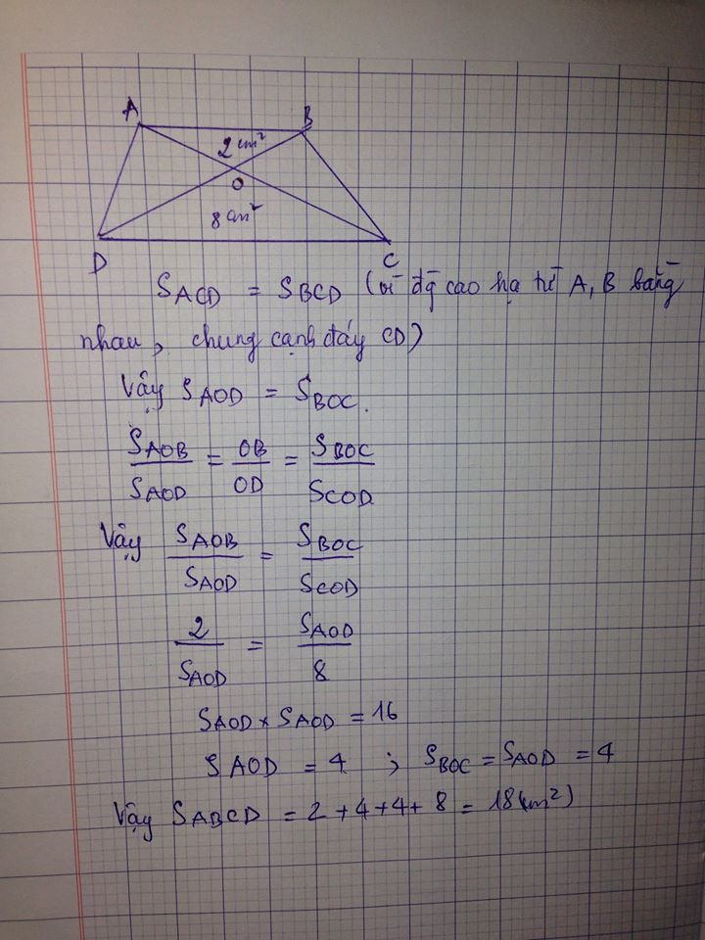
994 | Tìm 2 số tự nhiên biết hiệu của chúng bằng 10 và tích của chúng bằng 144 | số lớn phải lớn hơn 10, 144 chia hết cho 2 số đó. Trong đó 144 có các ước là 1, 2, 3, 4, 6, 8, 9,12,16, 18, 24,36, 48, 72,144, số lớn hơn trog 2 số chỉ có thể là 12, 16, 18 vì tích 2 số là 144.  Thử 3 trường hợp được kết quả 18 và 8 là 2 số cần tìm.
995 | 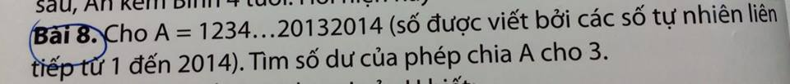 | - Ta chia các số tự nhiên từ 1 đến 2014 thành 3 nhóm: từ 000 đến 999, từ 1000 đến 1999, từ 2000 đến 2014  - Ta thấy: từ 000 đến 999 có: 999 + 1 = 1000 (số) và có 3 x 1000 = 3000 (chữ số) được chia đều cho 10 chữ số từ 0 đến 9.  Số lần xuất hiện của mỗi chữ số là:  3000 : 10 = 300 (lần)  Tổng các chữ số từ 000 đến 999 là: (0+1+2+3+4+5+6+7+8+9) x 300 = 13500  - Tương tự như vậy cho các số từ 1000 đến 1999 lại có thêm 1000 chữ số 1.  Tổng của nhóm 2 là: 1000 + 13500 = 14500  - Tổng các chữ số từ 2000 đến 2014 : 2 + 3 + 4 +5 +6 +7 +8 +9 + 10 +11 +3 +4 +5 +6 +7 =90  - Tổng các chữ số của A : 13500 + 14500 + 90 = 28090  - Vì 28090 chia 3 dư 1 nên A chia 3 dư 1
996 | Mẹ cho an bình cường mỗi người một số táo. néu an cho bình số táo bằng số táo bình đang có. sau đó bình cho cường số táo bằng cường đang có rồi cường lại cho an số táo của an đang có thì số táo của mỗi người bằng nhau. Hỏi lúc đầu mỗi người có bao nhiêu quả, biết số táo mẹ cho ba anh em trong khoảng 20 đến 30 quả? | Số táo táo mẹ cho chia hết cho 3. Sau 3 lần chia An có số táo là số chẵn. (Vì Cường cho An số táo bằng đúng số táo An có nên An chẵn). Suy ra cuối cùng sau ba lần chia ai cũng chẵn. Nên tổng số táo chẵn. Từ 20 đến 30 chỉ có 24 là số chia hết cho 3 chẵn. Vậy mẹ chia 24 quả cho ba người.  An, Cường, Bình lúc sau có: 24: 3= 8 (quả)  Trước khi nhận của Cường hay sau khi chi cho Bình An có: 8:2= 4 (quả)  Trước đó Cường có: 8+4=12 (quả)  Vậy Cường Đã nhận của Bình: 12:2= 6(quả)  Trước khi chi cho Cường Bình có: 8+6=14 (quả)  Bình đã nhận của An số táo là: 14:2=7 (quả)  An lúc đầu có: 4+7=11 (quả)  Bình lúc đầu có:14-7=7 (quả)  Còn lại là của Cường: 24-11-7=6(quả)
997 | Lúc 6 giờ sáng một xe tải đi từ A đến B. Sau đó 1 giờ một xe taxi đi từ B về A. Hai xe gặp nhau lúc 9 giờ sáng ngày hôm đó. Tính vận tốc của mỗi xe. Biết rằng vận tốc xe taxi gấp đôi vận tốc của xe tải và quãng đường AB dài 210 km. | Thời gian xe tắc xi xuất phát là: 6+1= 7 (giờ)  Hai xe đi cùng nhau số giờ là: 9-7=2 (giờ)  Vì vận tốc xe tải bằng 1/2 vận tốc xe tắc xi nên nếu xe tải đi đến b thì cần thêm số giờ là: 2 x2=4 (giờ)  Tổng thời gian xe tải đi từ a đến B là: 1+2+4=7 (giờ)  Vận tốc xe tải là : 30km/giờ; xe tắc xi 60km/giờ.
998 | Một giải bóng bàn có 16 đấu thủ tham gia thi đấu. mỗi đấu thủ đều đấu một trận với đấu thủ khác. Bạn hãy cho biết có thể chọn ra 5 đấu thủ xếp thành hàng dọc sao cho đấu thủ đứng trước thắng tất cả các đấu thủ đứng sau không? Tại sao?
999 | Tử số=1+2+3+......+9; Mẫu số =11+12+13+.....+19  Cùng bớt ở tử số và mẫu số số hạng nào để phân số có giá trị không đổi? | Tổng ủ là 45; tổng mẫu là 135;  Rút gọn còn 1/3.  Muốn bớt ở tử và mẫu mà giá trị không đổi ta bớt sao cho tử là 1 mẫu là 3;  Do vậy phải bớt 4/12; 5/15; 6/18 hoặc bớt đi ở tử 4+5+6 và ở mẫu 12+15+16
1000 | 1 .Hiện nay tổng số tuổi cua 2 me con la 52 tuổi. bit truocs đây 5 năm tuổi mẹ gấp 6 lần tuổi con. Tinh tuổi 2 me con hiện nay?  2 .Hiện nay con 12 tuổi, mẹ 42 tuổi. Hỏi biết đây mấy năm tuổi mẹ gấp 6 lần tuổi con? | Bài 1.  trước đây 5năm thì tổng của 2mẹ con là 52-5-5=42  ta co sơ đồ 5năm trc mẹ 6phần,con 1fần. Tổng số fần là 7. Tuổi con 5năm trc là:42:7=6. Tuổi con hiện nay:6+5=11.  Mẹ hiện nay:52 -11=41.  Con 11tuổi,mẹ 41 tuổi.  Bài 2:  Mẹ luôn hơn con 42 - 12 = 30 tuổi.  Vẽ sơ đồ khi tuổi mẹ gấp 6 lần tuổi con .  Tuổi con 1 phần . tuổi mẹ 6 phần.  Hiệu số phần bằng nhau là 5 phần , tương ứng với 30 tuổi.  Tuổi con lúc đó là 30 : 5 = 6 tuổi.  Tuổi mẹ gấp 6 lần tuổi con cách đây số năm:  12 - 6 = 6 ( năm)

STT | Câu hỏi | Lời giải
1001 | Tam giác ABC có diện tích là 2010 m². Trên cạnh AB lấy hai điểm M, N sao cho AM=MN=NB. Trên cạnh AC lấy điểm P, Q sao cho AP=PQ=QC. Tính diện tích hình MNQP. | 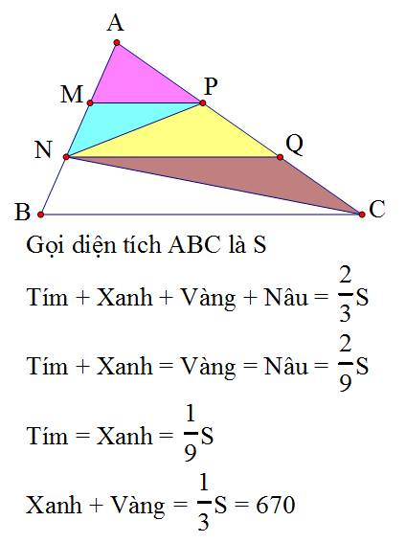
1002 | 2) Giữa đai dương có môt hòn đảo. Trên đảo có hai gia tôc Rồng đang sống. gia tôc 5 đầu có 30 thành viên, gia tộc 3 đâu có 31 thanh viên. Nêu cứ 5 thành viên của bộ tộc này gặp 3 thành viên của bộ tôc kia thi sẽ đánh nhau va chết hết. Hỏi sau môt thời gian va chạm có luc nao sô Rông trên đảo có thể chỉ con: (A) 1 (B) 4 (C) 5 (D) 8 (E) 13 | Tổng số rồng là 61 : 8 dư 5.  Mỗi lần đấu, số rồng giảm đi 8 nên số rồng còn lại phải chia 8 dư 5.  Đáp án C và E đều đúng (đã thử lại).
1003 | 1.Một sợi dây dài 10m, một bạn đã cắt đi 1/3 sợi dây. Em hãy cắt ra 5 mmaf không dùng đến thước đo.  2. Cho tích 1x2x3x4x5x6x7x8x9. Không thực hiện phép tính, hãy tìm chữ số tận cùng.  3.Tính: 9292x939393/9393x929292+1,1+1,2+1,3+...+8,8+8,9+9  (Theo báo Nhi đòng chăm học) | Bài 1. 10 x1/3=10/3(m)  Sau khi cắt đi 10/3m thì còn: 10-10/3= 20/3(m)  Ta thấy 20/3 -5=5/3 (m)  Mà 20/3 gấp 5/3 số lần: 20/3:5/3=4 (lần)  Gấp sợi dây còn lại là 4 đoạn bằng nhau cắt bỏ 1 đoạn tức 5/3 thì ta được 5m.  Bài 2: chữ số 0. Đơn gianr 5 nhân với các số chẵn co ta tận cùng là 0. Nên chữ số cuối cùng là số 0.  Bài 3. Tách 9292x939393/9393x929292=92 x101 x93 x10101/93x101x92x10101=1  1,1+1,2+1,3+...+8,8+8,9+9 (tự tính)
1004 | Tổng các số có 4 chữ số không chia hết cho 9 bằng bao nhiêu nhỉ ? | Số các số có 4 chữ số : (9999-1000)+1=9000 số  Tổng các số có 4 chữ số: (1000+9999) x 9000 : 2 = 49495500  Số các số có 4 chữ số chia cho 9 : (9999-1008) : 9 +1 =1000 số  Tổng các số có 4 chữ số chia hết cho 9 : (1008+9999) x 1000 : 2 =5503500  Tổng các số có 4 chữ số không chia hết cho 9 : 49495500 – 5503500 = 43992000
1005 | Cho hình chữ nhật ABCD có chiều dài gấp đôi chiều rộng,nếu thêm 30cm vào chiều dài và 20cm vào chiều rộng thì chiều dài gấp rưỡi chiều rộng.tính diện tích hình chữ nhật? | 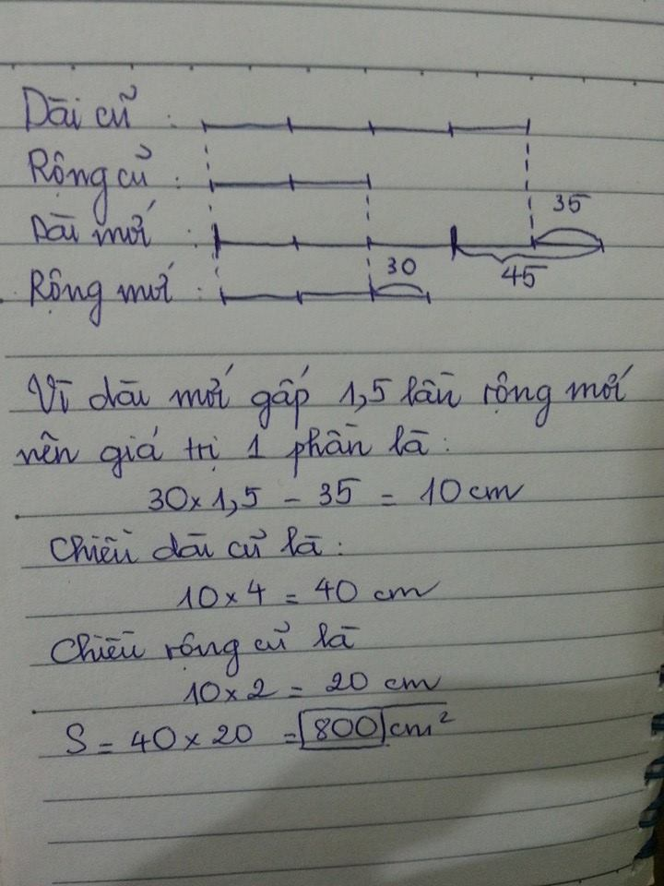
1006 | Bài 9: Biết trung bình cộng của hai số bằng 185 và biết số lớn hơn số bé 24 đơn vị. Tìm hai số đó.  Trả lời:  Số bé là: [( 185 x 2 ) – 24] : 2 = 173  Số lớn là: [(185 x 2 ) + 24 ] : 2 = 197  *************  Bài 10: Cho một hình chữ nhật có chu vi bằng 120 cm. Biết chiều dài hơn chiều rộng 8cm. Tính số đo mỗi cạnh của hình chữ nhật đó.  Trả lời:  So đo chiều rộng là: 26 cm  Số đo chiều dài là: 34 cm  ************  Bài 11: Tìm một phân số biết mẫu số hơn tử số là 52 đơn vị và tổng giữa tử số và mẫu số của phân số đó bằng 86.  Trả lời:  Phân số đó là: 17/69  **********  Bài 12: Một ô tô trong 3 giờ đi được 135km. Hỏi trong 5 giờ ô tô đó đi dược bao nhiêu km?  Trả lời:  Trong 5 giờ ô tô đó đi được: 225km  ***********  Bài 13: Hiệu của hai số bằng 85.Tỉ số của hai số đó là 3/2. Tìm hai số đó.  Trả lời:  Số bé là: 170  Số lớn là: 255
1007 | Khi đếm số chữ số dùng để đánh số trang của một cuốn sách, do các trang 8, 9 và 30, 31 bị dính vào nhau, bạn Hải nhận thấy số chữ số vừa gấp 2 lần số trang. Hỏi cuốn sách này có bao nhiêu trang | Nhận xét: số có 2 chữ số có số chữ số gấp 2 lần số các số.  Từ trang 1 đến 7 có 7 trang có 1cs (vì trang 8;9 bị dính vào nhau).  Vậy để số cs gấp 2 lần các số thì cũng phải có 7 trang có 3 cs. Vậy trang cuối cùng là 106.  Cuốn sách có 106 trang.
1008 | Hiện nay tổng số tuổi của 2cha con la 42 tuổi. biết sau 4 năm nũa tuổi chu gấp 4 lần tuổi con. Tinh tuổi 2 cha con hiện nay? | Tổng số tuổi của cha và con sau 4 năm nữa là  42 + 4 + 4 = 50 (tuổi)  Tổng số phần bằng nhau là  4 + 1 = 5 (phần)  Tuổi của cha 4 năm nữa là  50 : 5 x 4 = 40 (tuổi)  Tuổi cha hiện nay là  40 – 4 = 36 (tuổi)  Tuổi con hiện nay là  42 – 36 = 6 (tuổi)
1009 | Một cây bèo trôi theo dòng nước và một người bơi ngược dòng cùng xuất phát từ mố cầu A. Người bơi ngược dòng bơi được 25 phút thì quay lại bơi xuôi dòng và gặp cây bèo ở cách mố cầu A 5km. Tính vận tốc dòng nước chảy biết vận tốc của người bơi không đổi | Nếu vận tốc của nước bằng 0 (nước đứng im) thì cây bèo sẽ vẫn nằm ở mố cầu.  Còn quãng đường bơi được của người bơi là  S= V (bơi) x 20 phút.  Vậy sau 20 phút khoảng cách giữa người bơi và cây bèo là S.  Khi dòng nước chảy thì cây bèo trôi theo dòng nước Khoảng cách bằng đúng V (nước) x 20 phút.  Ngoài ra người bơi ngoài QĐ bơi được cũng bị trôi bằng đúng QĐ mà bèo đã trôi (lí giải cho điều này là do V(ngược) = V(bơi)- V (nước).  Do đó sau 20 phút người bơi và bèo vãn cách nhau KC là S.  Vậy khi xuôi dòng người bơi vẫn cần 20 phút để đuổi kịp chiếc bèo.  Vậy thời gian kể từ khi xuất phát đến khi gặp cây bèo là 20+20=40 (phút)= 2/3 giờ  Trong 2/3 giờ cây bèo trôi 4km.  Vậy vận tốc dòng nước là: 4:2/3= 6 (km)  Đáp số: 6 km.
1010 | Bài 15: Một hình chữ nhật có chu vi 190cm,biết chiều rộng bằng 2/3 chiều dài. Tính số đo chiều dài, chiều rộng.  Bài 16: Tổng của hai số bằng 344. Số thứ nhất bằng 5/3 số thứ hai (tức một hai phần ba) . Tìm hai số đó.  Bài 17: Bác an mua 5m vải hết 450000 đồng.  Hỏi nếu bác An mua 15m vải như thế hết bao nhiêu tiền?  Bài 20: Hiện nay tổng số tuổi của hai ông cháu là 78 tuổi. Biết tuổi cháu có bao nhiêu tháng thì tuổi ông có bấy nhiêu năm.  Tính tuổi hai ông cháu hiện nay. | Bài 15:  Số đo chiều dài là: 57cm  Số đo chiều rộng là : 38cm  *************  Bài 16: Số thứ nhất là: 215  Số thứ hai là: 129  **************  Bài 17:  Bác an mua 15m vải hết 1350000 đồng  **************  Bài 20: Tuổi ông hiện nay là: 72 tuổi.  Tuổi cháu hiện nay là: 6 tuổi.
1011 | 2. Tổng của một số tự nhiên và 1 số thập phân bằng 265,3 khi tìm hiệu hai số đó, 1 học sinh quên chữ số tận cùng của số tự nhiên nên tìm được hiệu là 9,7. Tìm hai số đã cho. | Tổng của số tự nhiên và số thập phân là 265,3 nên số thập phân chỉ có 1 chữ số phần thập phân có hàng phần mười là 7.  Khi thực hiện phép trừ một học sinh quên chữ số tận cùng của số tự nhiên nên số tự nhiên giảm đi 10 lần và chữ số bị quên đó.  Gọi số tự nhiên là Ab, số thập phân là B ta có:  Ab-B= 265,3hay Ab= B+ 265,3 (1);  (1/10 A -b)+B= 9,7(2)  Nhân (2) với 10 ta có: Ab= Bx10 +97  Trừ (1) cho (2) ta có:  (B+265,3)- (Bx10-+97)= 265,3-97 -B x9 =0  Hay 168,3= B x9.  Vậy B= 18,7. Tự tìm Ab
1012 | 1. hai địa điểm A và B cách nhau 44 km. Cùng một lúc, người thứ 1 đi từ A và người thứ 2 đi từ B thì sau 1 giờ 20 phút gặp nhau. tính vận tốc của mỗi người, biết rằng vận tốc người thứ 1 lớn hơn vận tốc người thứ 2 là 3 km/h.  2. Sau một nửa quãng đường AB, một ô tô đã tăng vân tốc thêm o,25 vận tốc cũ nên đã đến B sớm hơn thời gian dự định là 0,5 giờ. tính thời gian ô tô đi quãng đường AB. | Bài 1:  ta thấy 1 giờ người thứ nhất đi hơn người thứ 2 là 3km  vậy trog 1h20p tức 4/3h người đó đi hơn  3*4/3 =4km.  Suy ra người thứ 2 trog 1h20p đi được là  (44-4)/2=20km , người thứ 1 đi được 24km.  Vậy vận tốc ng thứ 2 là 20:4/3=15km/h và ng thứ 2 là 24:4/3=18km/h  Bài 2: 0,25=1/4.  Coi vận tốc lúc đầu là 4 phần thì vận tốc lúc sau là: 5/4 vận tốc lúc đầu  Gọi C là chính giữa AB thì AC= CB  Trên cùng một QĐ Vận tốc thỉ lệ ngịch với TG.  Gọi V1đi trên AC; V2 đi trên BC) V1/V2= t2/t1= 4/5 hiệu là 0,5 giờ.  Đưa về toán hiệu tỉ vẽ sơ đồ tìm được thời gian đi trên AC tức t1= 0,5: (5-4) x5= 2,5 (giờ)  t2= 2 giờ tổng 4,5 giờ
1013 | Có bao nhiêu cách chia 28 viên bi vào ba cái hộp sao cho không có hộp nào rỗng. | Xếp các bi thành hàng doc, giữa các viên bi có 27 khoảng trống.  Ta tưởng tượng 2 vách ngăn đặt vào các khoảng trống này chia 28 bi thành 3 phần cho 3 hộp.  Do đó số cách chia là số cách đặt 2 vách ngăn vào 27 vị trí:  27x26:2=351cách
1014 | Cho tổng sau: 1+11+111+...+1111...111(số hạng cuối cùng là 35 số 1) Hỏi ba cữa số cuối cùng của tổng trên là những số gì? | 1; 11; 111; ....;111.....1(35 chữ số1) nên có 35 số  Hàng đơn vị : 1x35=35, viết 5, nhớ 3  Hàng chục: 1x(35-1)+3= 37, viết 7, nhớ 3  Hàng đơn vị: 1x(35-2)+3=36 , viết 6 , nhớ 3  Vậy 3 chữ số cuối của tổng cho là 675
1015 | Bài 14: Một công nhân nếu làm 26 ngày thì được trả 3900000 đồng. Hỏi nếu người đó chỉ làm trong 10 ngày thì được trả bao nhiêu tiền? ( số tiền được trả mỗi ngày là như nhau.) | Một ngày làm đc số tiền là: 3900000 : 26 = 150000 (đồng)  10 ngày làm đc số tiền là: 150000 ×10 = 1500000 ( đồng)
1016 | tìm 2 số tự nhiên biết hiệu bằng 68, nếu số thứ nhất chia cho 1/4, số thứ 2 chia cho 1/5 thi 2 số bằng nhau? | số thứ nhất chia 4 bằng số thứ 2 chia 5, như vậy gọi số thứ nhất là 4 phần, số thứ 2 là 5 phần( các phần bằng nhau), hiệu số phần bằng nhau là 1 phần ứng với 68, vậy số thứ nhất là 68 x 4= 272, số thứ 2 là 68 x 5= 340
1017 | có 2 thùng dầu.thùng 1 chứa 28 lit, thùng 2 chứa 30 lit.Thùng 3 chứa số dầu ít hơn trung bình cộng số dầu của cả 3 thùng là 4 lít dầu. hỏi thungf 3 chứa bao nhiêu lít dầu? | Tổng thùng 1 và thùng 2 là: 28 + 30 = 58 lít  Tổng số dầu 3 thùng là: (58-4) : 2 x 3 = 81 lít  Số lít dầu thùng 3 là: 81 – 58 = 23 lít
1018 | Một đội dân công tải đạn xuất phát từ Trạm Dịch 1 lúc 8 giờ 45 phút để đi đến Trạm Dịch 2 với vận tốc 4km/giờ. Khoảng cách giữa hai trạm dịch là 24km. Giao đạn xong, ngày hôm sau họ trở về lúc 10 giờ 15 phút theo đúng con đường cũ với vận tốc 5km/giờ. Cả đi và về đều qua một trạm kiểm soát cùng một thời điểm trong ngày. Đó là thời điểm nào ? | Đổi 8 giờ 45 phút= 8,75 giờ; 10 giờ 15 phút= 10,25 giờ.  Giả sử lúc 8,75 giờ có một người đi từ trạm 1 với v1=4km/giờ; lúc 10,25 giờ có một người đi từ trạm 2 với v2=5km/giờ. Từ lúc người đi từ trạm 1 xuất phát đến khi người đi từ trạm 2 xuất phát có số thời gian là: 10,25-8,75=1,5 (giờ)  1,5 giờ người đi từ A đi được QĐ là: 4 x1,5=6 (km)  QĐ còn lại là: 24-6=18(km)  Thời gian hai người gặp nhau là: 18: (5+4)= 2 (giờ)  Sau 2 giờ người đi từ trạm 1 đã đi được; 4 x2= 8 (km)  Vị trí gặp nhau cách trạm 1 là: 6+8=14 (km)
1019 | 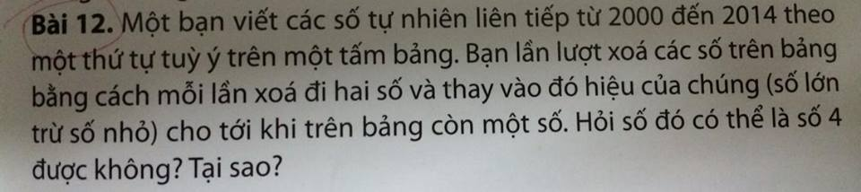 | Nếu thay 2 số a và b bởi hiệu của chúng, giả sử là a - b thì tổng của các số ban đầu giảm đi (a+b) -(a-b) = 2 x b, tức là giảm đi 2 lần số bé, là 1 số chẵn  Tổng từ 2000 đến 2014 là 1 số lẻ ( dễ kiểm chứng ) nên kết quả cuối cùng thu được phải là 1 số lẻ ( vì lẻ - chẵn = lẻ )  Do đó ko thể có kết quả là số 4
1020 | Bài 51: Có 15 công nhân cùng làm một công việc. Họ sẽ hoàn thành công việc trong 20 ngày. Sau khi cùng làm việc 8 ngày, người ta cử đến thêm 5 công nhân nữa để cùng làm công việc đó. Hỏi họ sẽ cùng làm trong mấy ngày nữa thì sẽ hoàn thành công việc đó? ( sức lao đông của mọi người là như nhau. | Coi mức làm của 1 người trong 1 ngày là 1 công  So công 15 người làm trong 20 ngày là:  15x20 = 300(công)  Số công 15 người trong 8 ngày là :  15x8= 120 (công)  Số công còn lại là:  300 - 120 = 180 (công)  Tổng số người sau khi đến thêm là:  15 + 5 = 20 (người)  Thời gian để 20 người làm phần việc còn lại là:  180 : 20 = 9 (ngày)
1021 | Tích sau có bao nhiêu chữ số tận cùng bằng số 6:  66 x 166 x 266 x 366 x…x 966 | Ta sẽ chứng minh mọi số tận cùng là 6 nhân với 66 thì được tích tận cùng chỉ là 1 chữ số 6 thôi.  Như vậy, 66x166 tận cùng là 1 chữ số 6; tiếp tục nhân với 266 cũng dc tích tận cùng là 1 chữ số 6; cứ như vậy mãi...
1022 | Cho dãy số, hãy điền số còn thiếu vào chỗ ....:110;156;210;272;.....;420 | 110=10x11  156=12x13  210=14x15  272=16x17  ...  420=20x21  Vậy ...=18x19=342
1023 | Cho tam giác ABC. E nằm trên BC sao cho BE=3EC.F nằm trên AC sao cho AF=2FC. Kéo dài EF cắt AB tai D.Biết diện tích CEF=2cm².  a)So sánh diện tích BDF và diện tích CDF  b)So sánh DF và EF | a; (CDF)/S(BDF)=1/3  b, DF/EF=3/4
1024 | Đường từ nhà em đến trường gồm một đoạn lên dốc và một đoạn xuống dốc. Khi lên dốc em đi với vận tốc 6km/h, khi xuống dốc em đi với vận tốc 9km/h. Thời gian cả đi và về là 1,5giờ. Tính quãng đường từ nhà em đến trường. | Vận tốc thay đổi trên mỗi đoạn đường"  Lời giải:  1km lên dốc đi hết: 1: 6 = 1/6 (giờ)  1km xuống dốc đi hết: 1: 9 = 1/9 (giờ)  1km đường dốc cả đi lẫn về hết: 1/6 + 1/9 = 5/18 (giờ)  Tổng cộng hết 1,5 giờ.  Vậy quãng đường AB là : 1,5: 5/18 = 5,4(km)
1025 | Tam giác ABC được chia thành 5 tam giác có diện tích bằng nhau như hình vẽ. Biết AC = 40cm, BC = 60cm. Tính AP, MQ?  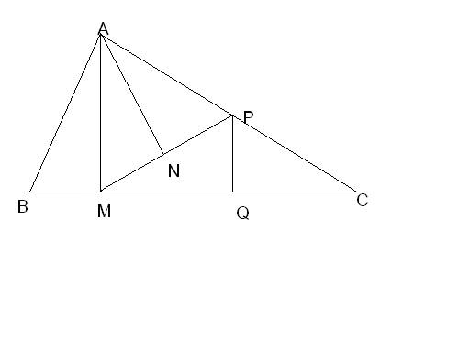 | Cách 1:  Vì có 5 tam giác bằng nhau nên S(ABM)= S(AMN)= S(ANP)= S(PMQ)= S(PQC)=1/5S(ABC)  Suy ra BM=1/5BC)=12 cm.  Suy ra tiếp MN= NP=1/2MP'; MQ=QC=1/2MC.  Suy ra tiếp S(AMC)= 4/5S(ABC); S(AMP)= S(PMC)=1/2S(AMC)  =.> AP=1/2 AC= 20 cm( chung chiều cao hạ từ M xuống AC).  Còn MQ = (60-12) x1/2.  Cách 2:  ta thấy 5 tam giác bằng nhau nên có diện tích bằng nhau. S tam giác ABM= 1/5 S tam giác ABC mà 2 tam giác có cùng chiều cao hạ từ A xuống BC nên BM= 1/5 BC = 1/5 *60= 12cm.  MC= BC- BM= 60-12= 48cm.  S tam giác MPQ= S tam giác PQC  mà có cùng đường cao hạ từ P xuống  nên MQ=QC = MC/2= 48/2= 24cm.  Stam giác AMP= S tam giác MPQ vì cùng = 2 tâm giác bằng nhau gộp lại. mà 1 tâm giác trên có cùng chiều cao nên AP=PQ= AC/2= 40/2= 20cm
1026 | Có hai đèn tín hiệu cùng phát sáng, một đèn cứ 2 phút phát sáng một lần, còn đèn khác cứ 7/2 phút phát sáng một lần. Giải sử hai đèn cùng sáng lúc 10 giờ. Hỏi thời điểm đầu tiên sau 11 giờ (tức là sau 1 tiếng) hai đèn cùng phát sáng là mấy giờ? | Cứ 14 phút, 2 đèn sẽ sáng cùng lúc  Thời điểm 2 đèn sáng cùng lúc chia hết cho 14  Từ 10h đến 11h là 60 phút  Thời điểm đầu tiên sau 11 giờ 2 đèn sáng cùng lúc sẽ > 60 và chia hết cho 7  Chọn được thời điểm 70 phút, tức là 11h10ph
1027 | Một cửa hàng sách, lần đầu hạ 20% giá bìa vẫn không bán được nên cửa hàng lại hạ tiếp 15% giá đã hạ lần đầu và bán cuốn sách với giá 34000 đồng. Hỏi bìa của cuốn sách đó là bao nhiêu tiền. | Coi giá định bán lần 2 là 100% thì 34 000 đ ứng với: 100-15=85(%) giá lần 2  Giá định bán lần 2 là: 34 000: 85 x100= 40 000 (đ)  Tiếp tục coi 40000 đ là 80% thì giá ban đầu là: 40 000:80 x100= 50 000(đ)
1028 | 1.Tìm hai số tự nhiên biết tổng của chúng bằng 999 và biết giữa chúng có tất cả 25 số lẻ.  2.Biết trung bình cộng của hai số bằng 185 và biết số lớn hơn số bé 24 đơn vị. Tìm hai số đó.  3.Cho một hình chữ nhật có chu vi bằng 120 cm. Biết chiều dài hơn chiều rộng 8cm. Tính số đo mỗi cạnh của hình chữ nhật đó. | bài 3: toán tổng hiệu  nửa chu vi hình chữ nhật là: 120 : 2 = 60 (cm) vì chu vi hình chữ nhật bằng 2 lần tổng (CD+CR)  chiều rộng hình chữ nhật: (60-8):2= 26 (cm)  chiều dài hình chữ nhật là: 26 + 8 = 34 (cm)
1029 | Một trường tiểu học cơ sở học sinh nam bằng 5/4 số học sinh nữ. Nếu thêm 54 học sinh nữ thì số học sinh nữ bằng 95% số học sinh nam. Hỏi lúc đầu trường đó có tất cả bao nhiêu học sinh? | Số học sinh nữ lúc đầu 4/5 so với học sinh nam  4/5=80/100  Số học sinh nữ lúc sau 95/100 so với học sinh nam  Phân số chỉ 54 học sinh là:  95/100-80/100= 15/100 (so với học sinh nam)  15/100 = 3/20  Số học sinh nam là: 54:3 x100= 280  học sinh nữ là: 280 :5 x4= 204
1030 | An và Bình chạy thi 5000 m, vận tốc của An gấp 4 lần của Bình. Bình chạy từ đầu đến cuối còn An thì hỉnh thoảng lại nghỉ không chạy. Khi Bình chạm đích thì An còn cách vạch đích 100m nữa. Trong lúc An nghỉ không chạy thì Bình chạy được x mét. Tìm x | Khi Bình chạm đích thì An còn cách vạch 100m, tức là An đã chạy: 5000-100= 4900 (m)  Những lúc An nghỉ không chạy thì Bình chạy x mét, suy ra trong lúc An chạy thì Bình chạy được: 5000-x  Vì vận tốc của an gấp 4 lần vận tốc của Bình, nên ta có:  4 (5000-x)= 4900 (m)  5000-x= 1255 (m)  X= 3775 (m)  Đáp số; x=3775 m
1031 | Có 5 phân số lần lượt như sau: 6/4;3/9; 1/2; 3/8;3/7. Toán tìm hai phân số số lớn nhất rồi tính tổng. Tuổi tìm 2 phân số nhỏ nhất rồi tính tổng. Thơ tìm phân số nằm chính giữa của 5 phân số đó rồi khẳng định nó là trung bình cộng của tổng của hai phân số lớn nhất mà Toán tìm được với tổng hai phân số nhỏ nhất mà Thơ tìm được. Các bạn còn lại không nhất trí với thơ. Các bạn có thể khẳng định ai đúng không? | 2phân số lớn nhất là 6/4 và 1/2  =>Toán tính được:6/4+1/2=2  Trung bình cộng của số Toán và Tuổi tìm được chắc chắn >1  Các phân số ở giữa là 1/2, 3/8, 3/7 đều <1  Vậy Thơ sai
1032 | Một bạn hỏi Hoa sinh ngày nào, Hoa trả lời: Mình sinh năm 1996, khoảng thời gian từ ngày sinh của tôi cho đến hết năm gấp đôi khoảng thời gian từ đầu năm đến ngày sinh của tôi. Đố em biết ngày sinh của Hoa? | Năm 1996 là năm nhuận nên có 366 ngày  Theo đầu bài thì khoảng thời gian từ đầu năm đến lúc tôi sinh là 1 phần thì khoảng thời gian từ lúc tôi sinh đến cuối năm là 2 phần. Vậy số ngày từ đầu năm đến lúc tôi sinh ra là 366:(1+2)=122( ngày),  Tháng 1 có 31 ngày, tháng 2 có 29 ngày( năm nhuận), tháng 3 có 31 ngày,Tháng tư có 30 ngày. Vậy số ngày còn lại của tháng 5là 122-31-29-31-30=1(ngày) nên ngày tôi sinh ra là ngày1/5
1033 | Có 50 học sinh mượn sách của thư viện trong tháng tư. Tổng số sách họ mượn là: 88 cuốn. Có 18 học sinh mượn 1 cuốn. Biết rằng số học sinh mượn 1;2 hoặc 3 cuốn. Hỏi có bao nhiêu người mượn 2 cuốn? | Có 18 người chỉ mượn 1 cuốn nên số người mượn 2 hoặc 3 cuốn là:  50-18 = 32(học sinh)  Số sách 32 học sinh mượn là: 88-18 1= 70 (cuốn)  Gọi số người mượn 2 cuốn là x, thì số ngườ mượn 3 cuốn là: 32-x  Tổng số cuốn mượn số sách là: 2 x + 3 (32-x) = 96-x  Mà 96-x= 70 (cuốn)  Vậy x=26 (học sinh)  Đáp số: 26 học sinh mượn 2 cuốn
1034 | Hiệu 2 số là 692. Tìm tích của hai số đó biết rằng nếu lấy số lớn chia cho số nhỏ được thương là 5 dư 4. | Số nhỏ 1 phần, số lớn 5 phần: có 6 phần bằng nhau; hiệu là 4 phần;  số bé tìm được bằng cách lấy 688:(5-1)x1= 177;  số lớn = 692 - 177= 515  tích của 2 số: 177x515= 91155
1035 | Trong đợt trồng cây đầu năm, ngày đầu lớp 5A trồng được số cây bằng 2/3 số cây lớp 5B. Ngày thứ hai, lớp 5A trồng thêm 80 cây, lớp 5B trồng thêm 40 cây nên số cây lớp 5A bằng 3/4 số cây lớp 5B. Hỏi ngày đầu mỗi lớp trồng bao nhiêu cây? | Ngày đầu, lớp 5A trồng được 2 phần thì lớp 5B trồng đươc 3 phần  Ngày sau, lớp 5A trồng được 2 phần + 80 cây(chiếm 3 phần ngày sau), lớp 5B trồng được 3 phần + 40 cây (chiếm 4 phần ngày sau). Ta có:  (2 phần + 80)x4 = (3 phần +40)x3  => 1 phần = 200 cây  Số cây lớp 5A trồng ngày đầu là: 240x2=400 cây  Số cây lớp 5B trồng ngày đầu là: 240x3=600 cây.
1036 | "Một bình chứa 12 lít sữa, có 2 can đựng được 7 lít và 5 lít . Làm thế nào để chia số sữa 12 lít thành 2 phần bằng nhau?" | Đong đầy chai 5 lít lần thứ nhất rồi đổ sang can 7 lít thì can 7 lít còn chứa thêm được 2 lít nữa.  Đong đầy can 5 lít lần thứ hai đổ sang can 7 lít thì can 5 lít còn lại 3 lít (5-2 = 3 lít. Đổ can 7 lít vào can 12 lít, đổ nốt 3 lít ở can 5 lít sang can 7 lít thì can 7 lít còn chứa được thêm 4 lít nữa.  Đổ đầy can 5 lít lần thứ ba, đổ sang can 7 lít thì can 5lit còn lại 1 lít. Đổ can 7 lít ra chậu. Đổ 1 lít còn lại ở can 5 lít sang can 7 lít. Đong đầy can 5 lít lần thứ ta đổ vào can 7 lít thì ở can 7 lít có 6 lít (1 + 5 = 6)
1037 | Trung bình cộng của hai số là 211. Tìm tích của hai số đó biết rằng nếu viết thêm chữ số 4 vào bên phải số thứ nhất ta được số thứ hai. | Ta có tổng của hai số là : 211 x 2 = 422.  Nếu viết thêm chữ số 4 vào bên phải số thứ nhất ta được số thứ hai, vậy số thứ hai gấp 10 lần số thứ nhất và thêm 4 đơn vị.  ta có sơ đồ: Số thứ nhất 422  Số thứ hai  4  Tổng số phần bằng nhau là: 10 + 1 = 11 (phần)  Giá trị 1 phần hay số thứ nhất là : (422 - 4 ) : 11 = 38  Số thứ hai là: 38 x 10 + 4 = 384  Tích hai số là : 384 x 38 = 14 592  Đáp số: 14 592
1038 | Tìm số có 5 chữ số biết rằng số đó gấp 45 lần tích các chữ số của số đó. | Gọi số cần tìm là abcde (a,b,c,d,e khác 0)  abcde=45xaxbxcxdxe  => abcde chia hết cho 45 (chia hết cho 9 và 5)=> abcde lẻ=>a,b,c,d,e lẻ  => e=5  => abcde=axbxcxdx9x25  -> abcde chia hết cho 25  => de=25 hoặc de=75  => d=2 (loại) hoặc d=7  => abc75=a.b.c.7.9.25  abc75=a.b.c.7.9.25 => a+b+c+7+5 chia hết cho 9 => a+b+c+3 chia hết cho 9  => a+b+c+3= 9,18,27  a,b,c lẻ => a+b+c+3=18 => a+b+c=15, => a+b>5  abc75=a.b.c.7.9.25=> abc75 chia hết cho 7  => 100.abc+75 chia hết cho 7  => 2.abc+5 chia hết cho 7  => 200.a+20.b+2.c+5 chia hết vho 7  => 4.a + 6.b+2.c +5 chia hết cho 7  => 2.(a +2b) + 2(a+b+c) +5 chia hết cho 7  => 2.(a+2.b) +30+5 chia hết cho 7  =>2.(a+2.b) chia hết cho 7  => a+2b chia hết cho 7  a,b lẻ => a+2b=7 hoặc 21  a+b+c=15; a+b >5  =>(a,b)=(5;1) , (7;7)  => số phải tìm là 51975 hoặc 77175  xét lại đk abcde=45.a.b.c.d.e => abcde=77175
1039 | Chuyện kể lại rằng: có 10 học sinh tham gia giải TTT. Họ bước vào phòng họp làm quen và tuổi nhau. Tình cờ hơn, mỗi người đều ghi tổng tuổi của 9 người khác. Thầy giáo bước vào. Ông ta ghi lại tất cả các số liệu đó lên bảng lần lượt là: 90; 91; 92; 93; 93; 97;98;99;100;101. Hỏi học sinh cao tuổi nhất là bao nhiêu tuổi? | Tổng tuổi của các học sinh  (90+91+92+93+93+97+98+99+100+101):9=106.  Học sinh lớn tuổi nhất 106-90= 16.
1040 | 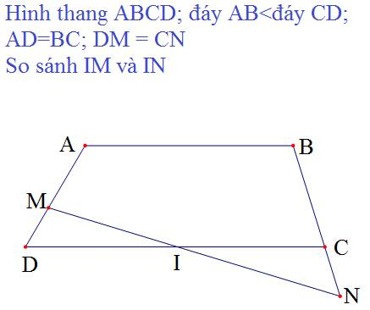 | 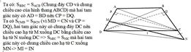
1041 | Tôi đang đi bộ có một em bé kể lại như sau: Mẹ em mua về một số táo. Em đi học về chén luôn 3 quả, số còn lại chia làm hai sau đó em lấy một nửa. Anh đi học về không biết là em đã lấy cũng ăn luôn 3 quả số còn lại  chia làm hai phần bằng nhau và cũng lấy 1 phần. Như vậy số táo em lấy hơn số táo của anh đã lấy là 8 quả. Hỏi mẹ mua về bao nhiêu táo. Bạn có biết là bao nhiêu không? | Nếu thêm 3 quả táo vào số táo ban đầu, thì em lấy đi 1/2 số táo mới, anh lấy đi 1/4 số táo mới.  8 quả ứng với 1/2-1/4=1/4 số táo mới  Số táo mới là 32 quả  Số táo ban đầu là 32-3=29 quả
1042 | Bài 4: Bác Thành hoàn thành công việc phải mất 3 giờ. Bác Mai hoàn thành công việc đó phải mất 4 giờ. Hỏi hai bác cùng làm thì phải mất bao lâu mới xong công việc đó?  Bài 5: Một khu vườn hình chữ nhật có chiều dài gấp 3 lần chiều rộng. Tính diện tích khu vườn đó. Biết rằng nếu bớt đi chiều dài 5m và tăng chiều rộng lên 5m thì diện tích tăng thêm 225m2. | Bài 4:  1h bác Thành làm đc số phần c.v là: 1/3 phần  1h bác Mai làm đc số phần c.v là : 1/4 phần  1h hai bác làm đc số phần c.v là : 1/3 + 1/4 =7/12 c.v  Thời gian hai bác làm xong c.v là : 12/12 : 7/12 = 12/7(h)  Bài 5: nhận thấy hình chữ nhật thêm vào có CR=5m, CD=2lần CR-5m. Vậy ta có  CD hình CN tăng thêm là : 225:3=75m  CR hình CN ban đầu là : (75+5):2=40m  CD hình CN ban đầu là : 40*3=120m  Diện tích hình CN ban đầu là : 120*40=4800m2
1043 | Tính nhanh phép tính: 2×2×3×5×5×19 và vận dụng kiến thức cấu trúc đại số giả thích lời giải cho phép tính trên. | Áp dụng tính chất giao hoán và kết hợp để tính  = (2x5) x ( 2x5) x ( 3 x 19)  = 10 x 10 x 57  = 100 x 57  = 5700
1044 | Mẹ mua cho hai anh em một số bi. Nếu anh cho em 13 viên thì em có nhiều hơn anh 2 viên. Số bi của em bằng 60% trung bình cộng số bi của hai người. Hỏi lúc đầu mỗi người có bao nhiêu viên ? | Em 18 và anh 42 viên  Anh hơn em số bi là : (13 -2 ) + 13 = 24 viên  Đổi 60% = 60/100= 3/5  Như vậy, số bi của em là 3 phần, trung bình cộng số bi của 2 anh em là 5 phần  Tổng số phần bằng nhau : 5 x 2 = 10 ( phần)  Số phần bi của anh là 10 - 3 = 7 phần  Từ đây ta đưa về dạng Hiệu - tỉ với hiệu là 24 và tỉ là 3/7 , từ đó dễ dàng tìm được số bi của em là 18 và số bi của anh là 42
1045 | Thừa số thứ nhất có chữ số hàng đơn vị lớn hàng trăm là 1. Nếu đổi chỗ hai chữ số này cho nhau và giữ nguyên thừa số thứ hai thì được tích mới 35880. Tìm hai số đã cho biết tích của hai số đó 31920. | Vì chữ số hàng đơn vị lớn hơn chữ số hàng trăm 1 đơn vị, nên khi đổi chỗ 2 chữ số này thì số đó giảm 99 đơn vị.  Khi đó tích giảm 99 lần của số thứ hai.  Vậy số thứ hai là (35880-31920):99=40  Số thứ nhất là 31920:40=798
1046 | Tính tổng các chữ số của tích 333…333 x 333…3334 (số thứ nhất có 2013 chữ số 3, số thứ 2 có 2012 chữ số 3) | Ta sẽ chỉ ra  33...33x33..34=11..1122..22 (trong đó có 2013 chữ số 1; 2013 chữ số 2)  Thật vậy, VT=(11..11x3)x(33..30+4)  =11..11x(3x(33..30+4))  =11..11x(99..90+12); trong đó có 2012 chữ số 9  =11..11x(99..90+10+2)  =11..11x(100..00+2); trong đó có 2013 chữ số 0  =11..1122..22  Vậy tổng các chữ số của tích là  2013x(1+2)=6039
1047 | Tìm một số biết nếu xoá hai chữ số cuối cùng của số đó thì ta được số mới kém số ban đầu 972 đơn vị. | Gọi chữ số hàng chục là b, chữ số hàng đơn vị là c, coi thành phần còn lại của số đó là M ( X có thể có 1,2,3... chữ số )  Khi đó ta có: Mbc - M = 972  Suy ra: M x 99 + bc = 972  Vì 972 chia 99 dư 81 nên bc chia 99 cũng dư 81. Vậy bc = 81  Thay vào tìm được M = 9  Số cần tìm là 981
1048 | Một gia đình làm lại cái bếp. Chủ nhà nhận thấy nhà có hai mái. Mỗi mái có 11 hàng ngói. Vì lợp ngói phải lợp so le nên cứ một hàng phải dùng máy cắt bớt một viên. Hỏi chủ nhafsexquyeets ddingj bảo thợ cắt bao nhiêu viên ngói để không thừa và không thiếu? | Vì lợp so le nên cứ 1 hàng lợp 11 viên nguyên lại đến 1 hàng bắt đầu bằng nửa viên rồi đến 10 viên và kết thúc bằng nửa viên.  vậy cứ 2 hàng lại phải cắt 1 viên, cả 2 mái có 22 hàng nên phải cắt 11 viên
1049 | Với bốn chữ số a, b, 1, 2, bạn Thủy viết được 18 số có ba chữ số. Khi tính tổng của các số đã viết thì được 6440. Tìm chữ số a,b. | Giả sử a<b.  Số các số có 3 csố được lập từ 4 csố đã cho là: 4x3x2=24 số  Theo đề bài chỉ viết được 18 số --> csố a=0.  Các csố b,1,2 (không quan tâm csố 0 vì tổng =0) xhiện ở các vị trí:  -hàng trăm:3x2=6lần  -hàng chục và hàng đvị:2x2=4lần  Tổng các số lập được là:  (b+1+2)x6x100+(b+1+2)x4x(10+1)=644xb+1932  Theo đề bài ta có:  644xb+1932=6440  b=4508:644=7  DS: a=0 và b=7
1050 | Một anh chàng đi bộ từ nhà mình để đến nhà người iêu. Nếu anh đi với vận tốc 4 km/giờ thì đến chậm 30 phút, còn đi với vận tốc 6 km/giờ thì đến sớm 30 phút. Hãy tính xem quãng đường từ nhà anh đến nhà người yêu ? km. | Cùng quãng đường đi nên vận tốc tỉ lệ nghịch với thời gian  Vận tốc đi chậm/vận tốc đi nhanh=4/6=2/3 nên thời gian đi nhanh/thời gian đi chậm là 2/3  Đi nhanh thời gian ít hơn đi chậm là:  30+30=60(phút)  Đổi 60ph=1 giờ  Vẽ sơ đồ và giải bằng phương pháp hiệu tỉ, tình được thời gian đi nhanh là 2 giờ  Quãng đường từ nhà anh đến nhà người iêu là:  6x2=12 (km)
1051 | Có hai thùng dầu. Nếu chuyển từ thùng thứ nhất sang thùng thứ hai 20 lít thì số dầu ở thùng thứ hai nhiều hơn số dầu ở thùng thứ nhất 10 lít, còn chuyển từ thùng thứ hai sang thùng thứ nhất 15 lít thì số dầu ở thùng thứ nhất gấp 4 lần số dầu ở thùng thứ hai. Hỏi lúc đầu mỗi thùng có bao nhiêu lít ? Cô ấy nói bài này 2.5 điểm, có người ở trong phòng giải ra rồi, mọi người đều chép hết. Thùng 1 : 45 lít, thùng 2 : 15 lít. Các bạn cùng với mình kiểm tra xem đúng không. | giải theo toán tiểu học: sd sơ đồ. từ lần chuyển 1, ta sẽ thấy hiệu thùng 1 và thùng 2 là 30l.  sau khi chuyển 15l từ thùng 2 sang thùng 1, hiệu số lít giữa 2 thùng là 30 +15+15= 60l. 60l : 3 = 20l. vậy thùng 1 ban đầu : 20 x 4 - 15= 65l. thùng 2 là: 35l
1052 | ăm nay con 11 tuổi. Tuổi bố sang năm gấp 4 lần tuổi con hiện nay. Hỏi khi bố gấp 4 lần tuổi con thì khi đó con bao nhiêu tuổi? | không thể xảy ra tuổi bố gấp 4 lần tuổi con vì 32 không chia hết cho 3. Đơn giản chỉ vậy thôi. Đáp số không thể xảy ra
1053 | An và Bình đạp xetuwf A đến b. Khởi hành cùng một lúc. An đi với vận tốc 12km/giờ còn Bình thì đi với vận tốc 10km/giờ. Đi được 1,5 giờ để đợi Bình An giảm tốc độ xuống còn 7,5 km/giờ. Tính QĐ AB để AN và Bình gặp nhau tại B | 1,5h an đi đc 12x1,5=18km.  Bình đi đc 10x1,5=15km  Khoảng cách giữa An va bình là 18-15=3km  Sau khi An giảm v=7,5km/h thì hiệu v của 2 bạn là 10-7,5=2,5km/h  Thời gian Bình đuổi kịp an là 3:2,5=1,2h  Quãng đường AB là:  10x(1,5+1,2)=27 km.
1054 | 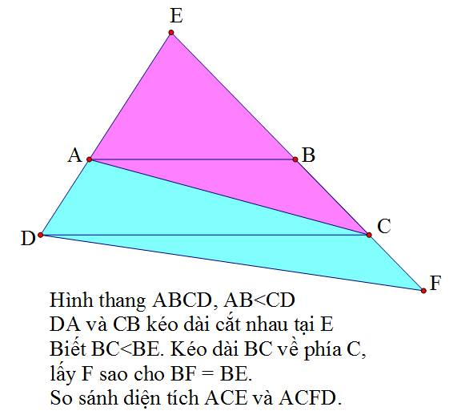 | Nối BD cắt AC tại O  Ta có:  -S(BDE) = S(BDF) ( EB = BF, chung chiều cao hạ từ D)  -S(BDC) = S(ACD) ( Chung đáy CD, chung chiều cao hình thang ABCD)  =>S(AOD) = S(BOC) ( cùng bớt S(COD))  => S(AEBO) =S(DOEF) ( vì S(AOD) = S(BOC) )  -Mà :  S(ACFD) = S(DOCF) + S(AOD)  S(ACE) = S(AEBO) + S(BOC)  => S(ACFD) = S(ACE)
1055 | Có một con trâu một con bò cách nhau 200 mét lao vào nhau. trên sừng con trâu có một con ruồi, nó bay đên đàu bò rồi lại bay đến đầu con trâu;... Cứ bay qua bay lại như vậy cho đến lúc trâu bò húc phải nhau thì ruồi ta chết bẹp dí. Biết rằng:  - Trâu chạy với vận tốc 7m/giây.  - Bò chạy với vận tốc 5,5m/giây.  - Ruồi bay với vận tốc 15m/giây.  Tính quãng đường ruồi đã bay. | Tổng hai vận tốc của trâu và bò:  7 + 5.5 = 12.5 m/giây  Thời gian để chúng húc vào nhau:  200 : 12.5 = 16 giây  Quãng đường ruồi bay được trong 16 giây:  15 x 16 = 240 m
1056 | Một xe máy đi từ A đến B với vận tốc 30 km/giờ.Một lúc sau, một ôtô cũng đi từ A đến B với vận tốc 48 km/giờ và sẽ đuổi kịp xe máy tại B. Nhưng sau khi đi được nửa quãng đường AB thì xe máy giảm vận tốc 15 km/ giờ nên ôtô đuổi kịp xe máy tại D cách B 96km. Tính độ dài quãng đường AB? | 30 gấp 15 số lần là: 30:15= 2 (lần)  Ô tô gặp xe máy sớm hơn với dự định là: 96:48= 2 (giờ)  Khi ô tô tới đích thì xe máy cần phải đi thêm: 96- 15 x2= 66 (km)  Trên cùng một QĐ vận tốc tỉ lệ nghịch với thời gian nên Thời gian xe máy đi trên 1/2 QĐ còn lại gấpđôi TG xe máy đi 1/2 QĐ trước đó. Thời gian mà xe máy còn phải đi chính là 1/2 TG xe máy chậm lại do giảm tốc độ và cũng chính bằng thời gian xe máy đi đoạn đầu. Thời gian đó là: 66:15= 4,4 (giờ)  QĐ AB là: 30 x4,4 x2= 264
1057 | Bài 1: Một hình chữ nhật có chu vi 54 dm. Nếu tăng chiều rộng 2,5 dm và giảm chiều dài 2,5 dm thì được một hình vuông. Tính diện tích hình chữ nhật đó.  Bài 2: Một người đi từ A đến B mất 4 giờ. Khi từ B về A người đó giảm vận tốc mỗi giờ 2km nên mất 4 giờ 20 phút. Tính độ dài quãng đường AB.  Bài 3: Xuân có 36 hình lập phương cạnh là 2 cm. Xuân dùng một số hình lập phương để xếp thành một hình lập phương có thể tích lớn nhất. Tính diện tích toàn phần hình lập phương lớn. | Bài 1: Nửa chu vi hình chữ nhật là: 54:2=27(dm)  Hiệu chiều dài và chiều rộng là: 2,5+2,5= 5 (dm)  (Đưa về toán tổng hiệu)  Chiều dài là: (27+5):2=16 (dm)  Chiều rộng là: (bài này tương đối dẽ em nên tự làm)  Diện tích: 176dm²  Bài 2: Đổi 4 giờ 20 phút = 13/3 giừ  Trên cùng một QĐ vận tốc tỉ lệ nghịch với thời gian  Gọi vận tốc lúc đi là v1 ứng với TG là t1  Vận tốc lúc về là v2 ứng với thời gian t2  Ta có: v1/v2= t2/t1=13/3:4=13/12  Coi v1 là 13 phần; v2 là 12 phần hiệu là 2km/giờ. (tự giải)  Quãng đường AB: 104km  Bài 3: Thể tích lớn nhất khi DT đáy lớn nhất các cạnh của hình lập phương là 6 x2= 12 (cm  S(TP) = a x a x 6= 12 x12 x6= 214cm²
1058 | Cho các số từ 1,2,3,..., 13, 14. Viết các số này lên môt vòng tròn sao cho khoảng cách các số cạnh nhau chi có thể 3, 4, hoặc 5? | 1-5-2-6-3-8-11-14-10-13-9-12-7-4
1059 | Cho hình vuông ABCD có cạnh 5 cm .Từ B và D kẻ 2 đường thẳng song song với AC.Từ A kẻ một đường bất kì cắt 2 đường song song trên tại E và F.Tính diện tích CEF | S(ABCD) = 5 x 5 = 25 cm²  Mặt khác, S(ABCD) = AC x BD : 2 = 25 cm²  = AC x BD = 50 cm²  S(CEF) = AC x EF : 2  Mà EF = BD=> S(CEF) = AC x BD: 2  S(CEF) = 50 : 2  S(CEF) = 25 cm²
1060 | An hỏi Bình: - Năm nay cậu bao nhiêu tuổi? Hòa trả lời:  - Nếu lấy tuổi của tôi nhân với 6 thì được một số có ba chữ số, trong đó chữ số hàng trăm là 1, còn chữ số hàng chục và chữ số hàng đơn vị chính là chữ số hàng chục và chữ số hàng đơn vị của tôi khi đó.  Hỏi Bình bao nhiêu tuổi? | Gọi tuổi của Bình là ab.  abx6=1ab  abx6=100+ab  abx5=100  ab=20
1061 | Bài 1; Hai điểm A và B cách nhau 72 km. Một xe ô tô đi từ A đến B và một xe đạp đi từ B đến A xuất phát cùng một lúc . Sau 1 giờ 12 phút họ gặp nhau. Sau đó ô tô tiếp tục đi về phía B và quay trowrlaij A ngay với vận tốc không đổi và gặp xe đạp sau 48 phút kể từ lần gặp nhau lần trước. Tính vận tốc mỗi xe. (Nghe nói vận tốc 48 và 12)  Bài 2: Một ô tô đi từ A đến B dự định đi hết 10 giờ. Lúc đầu ô tô xuất phát với vận tốc là 40 km/giờ. Khi còn cách 100 km nữa thì đến điểm chính giữa 1/2 QĐ AB thì ô tô tăng vạn tốc lên 60 km/giờ và đến B đúng hẹn. a)Tìm QĐ AB.  b) Tìm vận tốc TB của ô tô. (520 và 52) | Bài 1:Gọi điểm ô tô và xe đạp gặp nhau lần đầu là C, lần 2 là D ta có: Ô tô đi đến D mất 1h12ph+48ph=2h. Vậy sau 2 h ô tô đi được quãng đường dài hơn xe đạp là chính quãng đường AB dài 72km. Vậy vận tốc ô tô lớn hơn xe đạp là 72:2=36km/h.  Mặt khác vận tốc xe đạp + ô tô = 72km/1h12ph = 60km/h  => Vận tốc xe đạp = (60-36)/2=12km/h; vận tốc ôtô = 12+36=48km/h  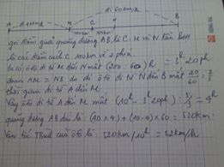
1062 | 2lần tuổi anh trừ tổng tuổi của 2 anh em bằng 18. Hiệu tuổi 2 anh em trừ 2 lần tuổi em bằng 6. Tính tuổi 2 anh em. | 2x tuổi anh - (tuổi anh+tuổi em)=18  => tuổi anh- tuổi em=18  => tuổi anh=tuổi em+18  tuổi anh-tuổi em-2x tuổi em=6  => tuổi em+18-3x tuổi em=6  => 2x tuổi em = 12  => tuổi em = 6  => tuổi anh = 6+18=24
1063 | ( 1 - 1/99) x ( 1 - 1/100) x...(1 - 1/2006) | (1-1/99).(1-1/100)....(1-1/2006)  =(99/99-1/99).(100/100-1/100)....(2006/2006-1/2006) = (98/99).(99/100)...(2005/2006) =98/2006=..
1064 | Trên bàn có một số viên bi trắng và bi đỏ. Nếu bốc ra khỏi bàn mỗi lần 2 viên(1 bi đỏ và một bi trắng) thì đến khi hết bi đỏ còn lại 80 viên bi trắng. Còn nếu bốc ra khỏi bàn mỗi lần 4 viên bi(1 đỏ, 3 trắng) đến khi hết bi trawngsthif còn lại 80 viên bi đỏ. Hỏi lúc đầu mỗi loại có bao nhiêu viên bi.? (160; 240) | Vì bốc ra 1đỏ và 1 trắng còn 80 trắng nên trắng hơn đỏ 80 viên.  Nếu bốc 1 đỏ và 3 trắng thì số bi đỏ bốc ra=1/3 bi trắng, còn 80 bi đỏ.  Nếu bớt đi 80 viên bi đỏ thì số bi đỏ còn lại bằng ddungs/3 bi trắng và bi trắng hơn bi đỏ sô viên là: 80+80=160 (viên).  Coi số bi đỏ còn lại là 1 phần thì tất cả bi trắng là 3 phần (vẽ sơ đồ hiệu tỉ, việc này dễ)  Số bi đỏ còn lại là: 160: (3-1) x 1 =80 (viên)  Số bi đỏ lúc đầulà: 80+80= 160 (viên), Bi trắng là: 160+ 80 = 240 (viên)
1065 | 1. Người ta dùng 300 miếng bê tông hình vuông cạnh 0,5m để lát sân hình chữ nhật có chiều dài gấp 3 lần chiều rộng. sau đó người ta đóng cọc rào xung quanh sân đó và ở góc để lại 1 lối ra vào rộng 2m. hỏi phải dùng bao nhiêu chiếc cọc. biết rằng khoảng cách giưa hai cọc là 1m và số đo các cạnh của sân đều là số tự nhiên.  2. ở một mảnh đất hình vuông, người ta xây 1 cái bể cũng hình vuông. phần đất còn lại có diên tích là 2400m². biết tổng chu vi của mảnh đất và cái bể là 240m. tính diện tích mảnh đất và diện tích cái bể. | Bài 1: Diện tích sân 75 m². Chiều rộng 5m, chiều dài 15m. Nếu hai bên của lối ra vào cũng đóng cọc thì tổng số là 39 cọc.  Bài 2 : Diện tích mảnh đất là 2500 m². Diện tích cái bể 100m².
1066 | Trong các hình chữ nhật có chu vi là 20cm thì hình nào có diện tích lớn nhất và là bao nhiêu cm2?
1067 | Tết thiếu nhi, mẹ cho 3 anh em Tý 8 món đồ chơi khác nhau: Tý 2 món và mỗi em 3 món. Hỏi mẹ có bao nhiêu cách chia ? | TH1: Nếu Tý là người chia đầu tiên thì có 7 x 8 = 56 cách chia cho tý; người thứ hai sẽ có: 6x5x4=120; người thứ 3: 3*2*1 = 6 cách. Tổng 3 người sẽ có 182 cách.  TH2 Tý là được chia thứ 2: 8*7*6+5*4+3*2*1= 362  TH3 Tý là người cuối: 8*7*6 + 5*4*3 + 2*1 = 398
1068 | Tìm số tự nhiên có ba chữ số biết số đó gấp 5 lần tích các chữ số của nó. | 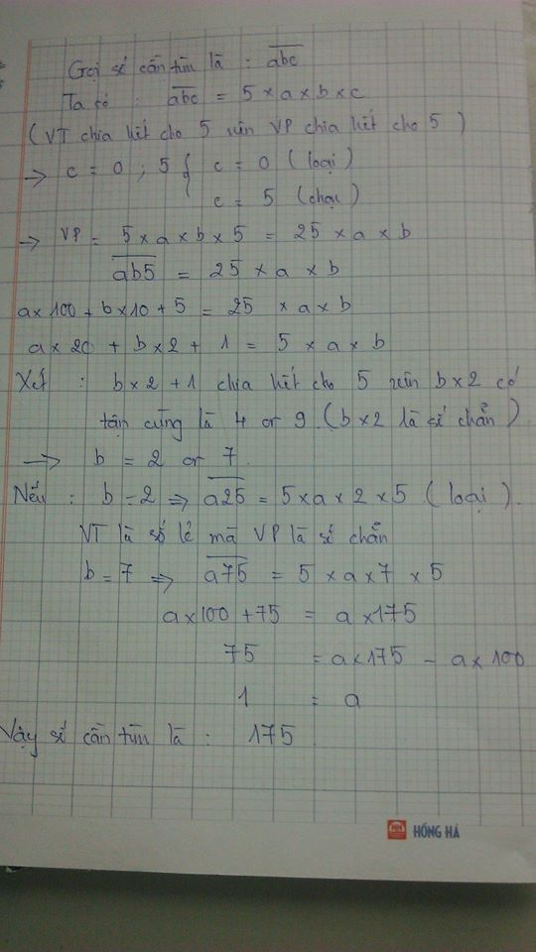
1069 | Tìm số tiếp theo trong dãy: 1, 2, 6, 24, 120, . | 1x2=2, 2x3=6, 6x4=24, 24x5=120, 120x6=720
1070 | Hà nghĩ ra một số tự nhiên nhỏ nhất có 9 chữ số chia hết cho 9. Nếu xóa bỏ chữ số hàng đơn vị thì số đó chia hết cho 8. Nếu xóa bỏ tiếp chữ số hàng chục thì số còn lại chia hết cho 7.... Cứ làm như vậy mãi đến khi còn số có 3 chữ số ta được các số chia hết cho 3; và hai chữ số chia hết cho 2.Hỏi Hà nghĩ ra số nào. | 102000564
1071 | Bài 2: Trong phong trào"vở sạch chữ đẹp" trường Lê Lựu A hưởng ứng rất sôi nổi. Riêng ba lớp 2 có 85 em đạt VSCĐ loại A. Trong đó, lớp 2A có số em bằng nửa số Hs của hai lớp kia và thêm 4 em. Còn lớp 2B có số HS đạt VSCĐ loại A gấp đôi số em ở lớp 2C. Hỏi mỗi lớp có bao nhiêu em đạt VSCĐ loại A. | Nếu 3 lớp thêm 4x2=8( em ) thì khi đó số học sinh VSCĐ loại A của 2A bằng đúng nửa số học sinh của 2 lớp kia ( hay nói cách khác số học sinh của lớp 2A bằng 1/3 tổng số học sinh của 3 lớp ) ( có thể vẽ sơ đồ để thấy rõ điều này)  Số học sinh VSCĐ loại A của 2A  (85+4x2):3= 31( em )  Số học sinh VSCĐ loại A của 2C  (85-31):(2+1)=18( em )  Số học sinh VSCĐ loại A của 2B  18x2=36( em )
1072 | 12 cây bút bằng 2 quyển vở và 1 quyển sách. Giá tiền 5 quyển vợ bằng 3 quyển sách. Hỏi 13 quyển vở và 6 quyển sách mua được mấy cây bút?
1073 | Dựa vào một bài trong Violympic 5, mình thêm thắt tí ti thôi. Mời các bạn thưởng thức bài toán - câu chuyện ĂN ĐỒNG, CHIA ĐỀU sau đây :  Sáu thầy cô giáo chủ nhiệm lớp của khối 5 tổ chức liên hoan cuối năm chung. Sau khi bàn bạc, mọi người thống nhất chọn phương án cho học sinh ăn trái cây, trái nho Mỹ (nghe chú Cuội nói ăn nho Mỹ thì phát triển trí thông minh). Mọi người đều mua ở cùng một cửa hàng với giá không đổi. Cô An mua 4,5kg, cô Bình mua 5 kg, thầy Cường mua 5kg. Thầy Dân mua 6kg, cô En mua số nho nhiều hơn trung bình cộng số nho của 5 người là 0,3kg. Thầy Hùng do hồi tối lên facebook quá khuya để chia sẻ kinh nghiệm dạy Toán với bạn bè nên ngủ dậy hơi trễ. Ra đến nơi thì cửa hàng đã hết, các cửa hàng khác cũng hết luôn. Mặt hơi buồn, thầy bước vào phòng…  Thầy Dân nói :  - Thôi lỡ rồi ! Không sao ! Số nho bấy nhiêu đây cũng đủ cho cả 6 lớp cùng dùng.  Thầy Hùng nở một nụ cười khá tội nghiệp và nói :  - Ăn đồng, chia đều nhé ! Tôi xin gửi lại các thầy cô 312000 đồng phần nho lớp tôi dùng….Không ai muốn cầm. Nhưng nếu nhận thì không biết mỗi người sẽ được bao nhiêu tiền nhỉ? | Trung Bình Cộng số nho 5 thầy cô mua là  ( 4,5+5+5+6+0,3):4=5,2( kg)  Tổng số nho 5 thầy cô mua  5,2x5=26( kg)  Mỗi lớp dùng số ki lô gam nho  26:6=13/3( kg)  Giá tiền 1 kg nho  312000:13/3=72000( đồng )  Cô An nhận số tiền  72000x(9/2-13/3)=12000( đồng)  Cô Bình ,thầy Cường mỗi người nhận số tiền  72000x(5-13/3)=48000(đồng)  Thầy Dân nhận số tiền  72000x(6-13/3)=120000( đồng)  Cô En nhận số tiền  72000:( 5,2+0,3-13/3)=84000( đồng )
1074 | 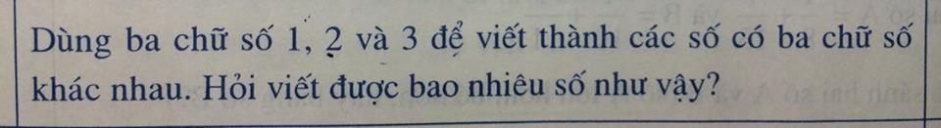 | Có nhiều cách :  -Liệt kê (lâu, có khi không chính xác)  -Dùng sơ đồ cây, cách này cũng liệt kê nốt (lâu lắm)  - Cách này nhanh hơn và chính xác  + Có 3 cách chọn chữ số hàng trăm  + Có 2 cách chọn chữ số hàng chục  + Hàng đơn vị có 1 cách chọn.  Vậy viết được : 3 x 2 x 1 = 6 số  123,132,213,231,312,321
1075 | Ngày 30 tháng 4 năm 2007 là thứ hai. Hỏi kỷ niệm ngày sinh của Bác Hồ lần thứ 110 là thứ mấy ? | Từ 30/4/2007 đến 19/5/2000 có 1 năm 366 ngày nên ta có số ngày là: (365*7) +1 - 19 = 2537 ngày mà 2537/7 dư 3 mà ngày 30/4/2007 thứ 2  vậy ngày 19/5/2000 là ngày thứ 6
1076 | bài 1 S= 1/1+2 +1/1+2+3 +...+1/1+2+3+...+2013  bài 2 A= 0,2.317,7+0,14.3520+33,1.14/2+5+8+...+65-387 | Bài 1:  1/1= 1 Nên  S= 1/1+2 +1/1+2+3 +...+1/1+2+3+...+2013  =1+2+1+2+3+....1+2+3+...+2013  S+1= 1+1+2+1+2+3+....+1+2+3+...+2013  =1 x2013+2 x2012+...+2012x2+02013 x1  Có 1 SH chỉ XH 1 lần đó là 1007 tính tổng trừ 1  Bài 2:  A= 0,2x 317,7+0,14x 3520+33,1 x14/2+5+8+...+65-387  = 0,2 x317,7 +0,2 x 0,7 x 3520 +0,2 x 35 +5+8+...+65  Bóc tách từng phần tự giải  A = 0,2 x317,7 +0,2 x 0,7 x 3520 +0,2 x 35 (nhóm 0,2)  B= 5+8+...+65 Tìm tổng DS cách đều)
1077 | Rút gọn PS sau 199999999/999999999-5 (mẫu số 999999999-5) cả tử và mẫu có 9 số 9) | 19/95=1/5  199/995=1/5  1999/9995=1/5  19999/99995=1/5  .....  1999999999/9999999995=1/5  C2: (2000-1)/(10000-5)=1/5
1078 | Tìm x, biết: 1/2+1/3+1/12+1/18+1/x=1 | Ta có: 1/2+1/3+1/12+1/18 =18/36+12/36+3/36+2/36=35/36. Vậy 35/36+1/x=1 => x=36
1079 | Ở một quầy bán gia cầm, cô bán hàng cho giá như sau: "1 con gà và 3 con vịt bằng giá hai con ngan; 1 con vịt, 2 con gà và 3 con ngan giá tổng cộng 250 000 đồng" Giá tiền mỗi con là giá chẵn. Hỏi giá mỗi con. | Giá tiền 3 gà +9 vịt =6 ngan  Mặt khác 2 vịt + 4 gà + 6 ngan = 500000 đồng  Vậy ta sẽ có 2 vịt+ 4 gà + 3 gà + 9 vịt = 7 gà + 11 vịt= 500 000 đồng  Vì giá tiền mỗi con là giá chẵn nên dùng pp thử chọn ta sẽ có giá tiền 1 vịt là 20000 đồng ,1 gà là 40000 đồng và từ đó có 1 ngan là 50000 đồng
1080 | Tính:  a) 20042005x20052004-20042004x20052005  b) 2015x20142014-2014x20152014  (phiên bản cũ, bài này là 2008x20072007-2007x20082007) | a/ 20042005x20052004-20042004x20052005  =(20042004+1)x(20052005-1)-20042004x20052005  =20042004x20052005-20042004+20052005-1-20042004x20052005  =0  b/ 2015x20142014-2014x20152014  =2014 x 20142014 + 20142014-2014x20152014  = 2014(20142014-20152014) + 20142014  = 20142014-2014x10000  =20142014-20140000  =2014
1081 | Tôi có người hàng xóm. Một lần ông ta tập TD buổi sáng và thực hiện cứ tiến 10 bước lùi 2 bước, lại tiến 10 bước lùi 1 bước, xong lại tiến 10 bước lùi 2 bước, tiến 10 bước lùi 1 bước,.., cứ như thế mãi đến khi dừng lại thì đã thực hiện tất cả 1000 bước. Hỏi người đó cách xa nơi xuất phát bao nhiêu bước. | Mỗi lần tiến 10 bước lùi 2 bước rồi tiến 10 bước lùi 1 bước thì người đó bước được : 10 + 2 + 10 + 1 = 23 (bước).  Khi đó cách điểm xuât phát :  (10 + 10) - (2 + 1)= 17(bước).  Ta có : 1000 : 23 = 43 (dư 11).  Vậy người đó thực hiện được 43 lượt tiến lùi 2 lần liên tiếp như trên sau đó bước được 10 bước rồi lùi 1 bước thì hết.  Suy ra người đó cách điểm xuât phát là:  17 x 43 + 10 - 1 = 740(bước)
1082 | Có 28 viên bi. Hỏi có bao nhiêu cách chia 28 viên đó vào ba cái hộp mà không hộp nào rỗng.
1083 | Một của hàng bán quần áo nhập một lô hàng về bán và dự kiến sẽ lãi 40% tiền vốn . Sau khi bán được 60% số hàng đó thì họ quyết định giảm giá 20% so với giá đang bán . Tuy vậy vẫn còn 10% tổng số hàng còn tồn lại không bán được nên cửa hàng giảm tiếp 10% so với giá đang bán và bán hết hàng . Hỏi sau khi bán hết hàng, chủ cửa hàng lãi bao nhiêu % so với vốn bỏ ra ? | Lãi lần 1: 40% x 60% = 24%.  Lãi lần 2 (bán 30% số lượng hàng):  (100%+40%) x(100%-20%) x 30% = 3,6%.  Lãi lần 3:  (100% + 40%) x (100%-20%)x (100%-10%) x 10% = 0,08% .  Lãi cả lô hàng là: 24% + 3,6% + 0,08% = 27,68% trên giá vốn của cả lô hàng
1084 | Cho tam giác ABC và điểm O trong tam giác. Các đường thẳng AO.,BO,CO lần lượt cắt BC,CA,AB tại M, N,P. Tính giá trị của biểu thức :  a, PA/PB × MB/MC × NC/NA  b, PO/PC+MO/MA+NO/NB."""Dùng phương pháp diện tích. | Vì điểm O không cố định. Ta có thể lách luật như sau: Bài toán luôn đúng với mọi vị trí của O. ta giả sử với điểm O ta nối sao cho M, N, P lần lượt là TĐ của BC; CA; AB thì bài toán dễ đi rất nhiều. Song như thế e cùn quá. Ta làm sau:  a) PA/PB=S(CAP)/S(CPB) (chung đường cao hạ từ C xuống AB)  Tương tự MB/MC= S(ABM)/ S(AMC)(chung đường cao hạ từ A xuống BC)  AN/NC= S(BAN)/S(BCN) (chung đường cao hạ từ B xuống AC)  PA/PBxMB/MCxAN/NC= S(CAP)/S(CPB)xS(ABM)/ S(AMC)xS(BAN)/S(BCN)=1  b)PO/PC= S(AOP)/ S(APC)  MO/MA= S(CMO)/ S(CAM)  NO/NB= S(ANO)/ ABN)  Cộng hai vế ta có: PO/PC+MO/MA+NO/NB=S(AOP)/ S(APC)+S(CMO)/ S(CAM)+S(ANO)/ ABN)
1085 | Tính nhưng không được sử dụng máy tính:  (56789+67895+78956+89567):5 | 58641,4
1086 | Tổng các số có 4 chữ số khác nhau bằng bao nhiêu ? | Số các số có 4 chữ số khác nhau là  9×9×8×7=4536 số.  Các chữ số từ 1 đến 9 xuất hiện ở hàng nghìn 9x8x7 = 504 lần, xuất hiện ở các hàng còn lại 8x8x7=448lần. Vậy tổng thu được là: (1+2+...+9)×1000×504+(1+2+...+9)×(100+10+1)×448 = ...
1087 | Thu Hiền và Thu Hằng phải bán một số áo. Số hàng nhỏ hơn 1000 cái. Trong ba ngày người thứ nhất Hiền bán được 1/7; 1/6; 9/20 kế hoạch của mình. Còn Thu Hằng lần lượt chấm 1/4; 3/11; 3;7 kế hoạch của mình. Tính số áo họ bán mỗi ngày. | kế hoạch của Hiền là bán 420 áo nên Hiền: 60, 70, 189  Kế hoạch của Hằng là 308 áo nên 3 ngày bán là: 77, 84, 132.
1088 | Bạn tôi nói:-" Ngày 1/6 vừa qua Công ti Tiến Sơn bán vé vào bể bơi là  30 000 đ. Sau đó giảm giá số trẻ em vào bể bơi tăng 25%, do vậy doanh thu tăng lên 12,5%. Hỏi giá họ giảm là bao nhiêu? | Coi như giảm giá vé sau đó lại tăng 25% giá vé đã giảm thì tương đương với việc ngay từ đầu tăng giá vé 12,5%, vậy:  Giá vé đã giảm x (100+25) = 30000 x (100+1,25)  -> giá vé đã giảm = 27.000 (đ/vé) -> giảm 3.000đ/vé
1089 | CHỨNG MINH RẰNG TRONG 1007 SỐ TỰ NHIÊN BẤT KỲ LUÔN TỒN TẠI 2 SỐ SAO CHO TỔNG HOẶC HIỆU CỦA CHÚNG CHIA HẾT CHO 2001 | Đề bài là 2011 chính xác hơn ( tất nhiên 2001 vẫn đúng, nhưng 2011 sẽ là số sát với lời giải hơn).  Ta làm như sau: Một số tự nhiên khi chia 2011 sẽ có thể có 2011 số dư 0;1;2;...;2010.  Chia các số dư này thành các nhóm 0, (1;2010), (2;2009),....,(1005;1006).  Có 1006 nhóm, mà có 1007 số nên theo nguyên lý Đirichle sẽ có 2 số ở cùng 1 nhóm. 2 số này sẽ có tổng hoặc hiệu chia hết cho 2011
1090 | Sáng hôm nay, mồng 5 tháng 5 âm lịch. Lựu và Hoa bán được tất cả 780 cái bút bi. Buổi chiều Chi Hoa bán tăng thêm 15%, còn Lựu bán tăng thêm 10% nên cả hai chị em bán được 890 cái bút bi. Hỏi buổi sáng hai chị em bán được tất cả bao nhiêu cái bút bi? | Nếu cả 2 đều bán tăng 10% thì số bút cả hai bán được là  780x(100%+10%)=858 bút.  Số bút bị thiếu chính là 5% số bút của Hoa.  Vậy Hoa bán (890-858):5%=640 bút  Lựu bán 780-640=140 bút
1091 | Phượng Đoàn mua lẻ một món hàng với giá "24 nghìn giảm giá 12,5%"  Sau đó cô ấy bán lại số hàng tiền lãi bằng 100/3% tiền vốn bỏ ra sau khi đã giảm bớt 20% trên giá niêm yết. Hỏi giá (nghìn đồng) cô ấy niêm yết là bao nhiêu? | Sô tiền sau khi giảm là:24 000 x12:100= 3000 (đ)  Số tiền người đó mua là: 24 000-3000=21 000 (đ)  Số tiền lãi khi bán là; 21 000 x100/3 :100= 7000 (đ)  Số tiền bán món hàng đó là: 21 000+7000=28 000 (đ)  28000 đ ứng với số phần trăm giá niêm yết là: 100%-20%= 80% (giá niêm yết)  Phượng Đoàn đã niêm yết là: 28 000 x100 :80= 35 000(đ)
1092 | 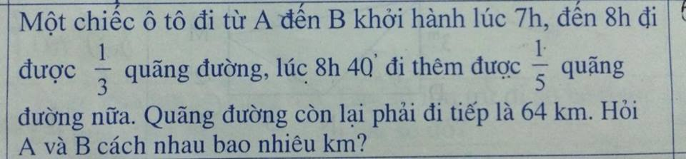 | Quãng đường ô Tô đã đi được  1/3+1/5=8/15( quãng đường AB)  Quãng đường ô Tô còn phải đi  1-8/15=7/15( quãng đường AB )  Quãng đường AB dài  64:7/15=960/7( km )  Nếu như đề bài là " lúc 8h40 đi thêm 1/5 quãng đường còn lại " thì cách giải là  Lúc 8 h40 quãng đường còn lại ô Tô phải đi  1-1/3=2/3( quãng đường AB)  Quãng đường ô Tô đi thêm  2/3x1/5=2/15( quãng đường )  Quãng đường ô Tô còn phải đi  1-1/3-2/15=8/15( quãng đường AB)  Quãng đường AB dài  64:8/15=120( km)
1093 | cho hình chữ nhật ABCD có DC =20cm,BC =15cm vsf điểm M là trung điểm của cạnh AB .đoạn thẳng DB cắt MC tại điểm O.tính:  a.diện tích AMCD  b.diện tích tam giác DOC | 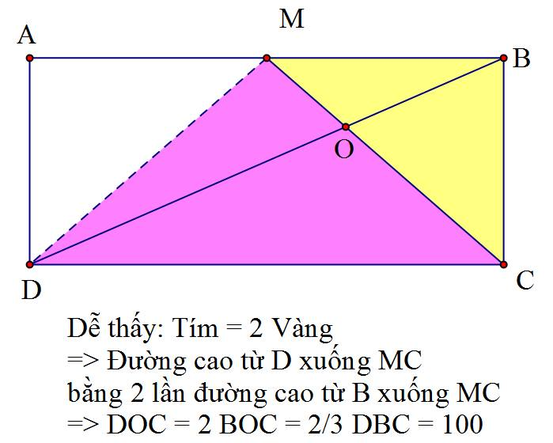
1094 | khi thực hiện phép trừ một số có 5 chữ số cho số có 3 chữ số ,do sơ xuất nên một học sinh đã đặt tính như sau( như hình vẽ)....Hãy so sánh hiệu đúng và hiệu sai của phép tính đó  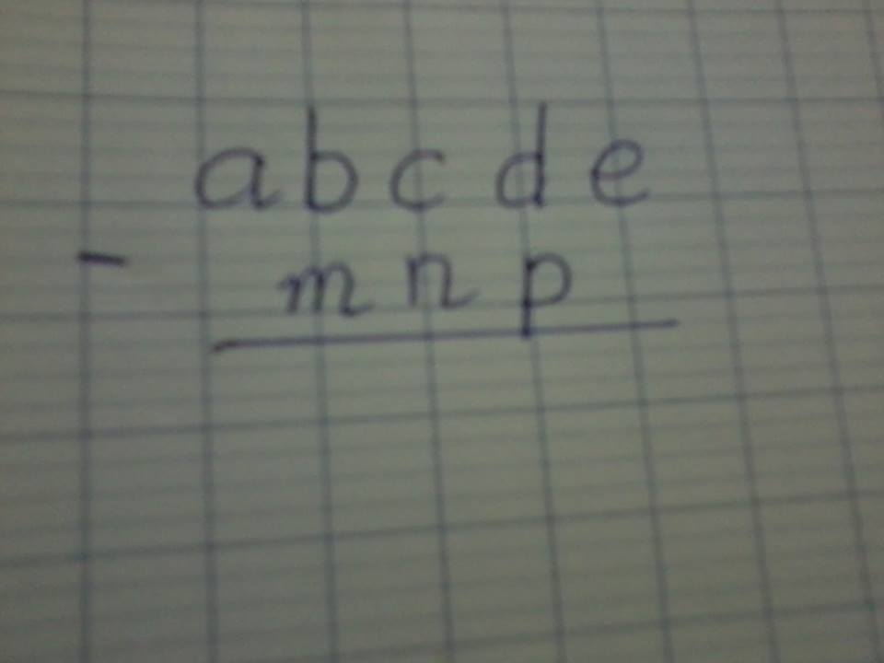 | Hiệu đúng = abcde - mnp  Hiệu sai = abcde - 10 x mnp  Hiệu đúng hơn hiệu sai 9 lần mnp
1095 | Tổng các số có 4 chữ số khác nhau chia hết cho 5 bằng bao nhiêu ? | Nếu abc0 thì cs 1,2,...,9 xuất hiện ở các hàng nghìn, trăm, chục là 8x7=56 lần.  Tổng các số abc0 là  (1+2+...+9)x56x(1000+100+10)  =45x56x1110  Nếu abc5 thì cs1,2,3,4,6,..,9 xuất hiện ở hàng nghìn là 8x7=56 lần, còn xuất hiện ở hàng trăm và chục là 7x7=49 lần.  Tổng các số abc5 là  (1+2+3+4+6+...+9)x56x1000+  (1+2+3+4+6+...+9)x49x110  =40x56x1000+40x49x110  Vậy đáp số là 5252800
1096 | Bài 1:Trên bàn cờ vua có 64 ô, mỗi cạnh có kích thước 8x8 ô. Hỏi trên bàn cờ đó có bao nhiêu hình vuông.  Bài 2: Tính tổng của 100 số lẻ đầu tiên bằng phương pháp hình học. | Nếu coi hình vuông có cạnh là 8 ô thì có số hình là: 1 x1= 1 (hình)  (từ sau mình viết tắt)  ----------------------7 ô--------------------: 2x2= 4(H)  ----------------------6-----------------------:3x3= 9(H)  ...  --------------------1 ô---------------------: 8x8= 64 (hình)  Tổng của nó: 1x1+2x2+3x3+....+8x8  = 8x(8+1) x (2x8+1):6= 204 (hình)  Hoặc 1+4+9+16+25+36+49+64= 204 (h)  Bài 2: Tổng của hai số lẻ đầu tiên chính là số ô vuông đơn vị của hình vuông có cạnh là 2 ô: 1+3=4 (ô) (bạn có thể kiểm nghiệm)  - Tổng của 3 số lẻ đầu tiên chính là số ô vuông đơn vị của HV có có cạnh là 3 ô: 1+2+3= 9 (ô)  .....  Tổng của 100 số lẻ đầu tiên sẽ là số ô vuông đơn vị của hình vuông có cạnh là 100 ô  Vậy tổng của 100 số lẻ đầu tiên theo cách khó hiểu đó là: 100 x100= 10000
1097 | Tổng của 3 số là 1994. Số thứ nhất lớn hơn tổng của 2 số kia la 58. Nếu bớt số thứ 2 đi 36 đơn vị thi được số thứ 3.Tìm 3 số đó. | Số thứ nhất là : (1994 + 58) : 2 = 1026  Tổng của số thứ hai và số thứ ba là : 1994 – 1026 = 968.  Số thứ hai là : (968 + 36) : 2 = 502  Số thứ ba là : 968 – 502 = 466.
1098 | Có 500túj đựg kẹo, bjết rằg mỗj túj không thể đựg quá 240cáj kẹo. Hãy chứng tỏ rằng có ít nhất 3túj cùng đựg số kẹo bằng nhau | Vì các túi chứa không quá 240kẹo nên có thể chứa 1,2,...,240 kẹo. Như vậy ta có 240 loại túi kẹo. Mà đề bài có 500 túi nên có ít nhất 3 túi cùng loại, hay cùng chứa số kẹo bằng nhau.
1099 | Cô Hà mang cóc đi chợ bán, cóc to bán 1000 hai quả, cóc nhỏ 1000 ba quả (số cóc hai loại bằng nhau) vì bận việc nên bác nhờ tôi bán hộ, tôi bán 2000 năm quả, lúc kiểm tiền thiếu 5000 đồng. Hỏi bác Hà đã mang bao nhiêu quả đi bán? | Cô Hà bán 1 quả cóc to và 1 quả cóc nhỏ giá  1000:2+1000:3=2500/3 đồng  Tác giả bán 1 quả cóc to và 1 quả cóc nhỏ giá  2000:5+2000:5=800 đồng  Vậy tác giả bán thế thiếu  2500/3-800=100/3 đồng  Vậy cô Hà đem bán số cóc là  (5000:100/3)x2=300 quả
1100 | Có một bạn tên là Anh Tuấn. Anh tuấn cos tờ giấy. chẳng biết bực bội thế nào lại đi xé 6 tờ giấy đó mỗi tờ thành 6 mảnh. Chưa hết, sau đó anh ấy lại nhặt một số mảnh lên và tiếp tục xé theo quy luật trên. Đến khi ngừng xé thì anh ấy đếm được 216 mảnh. Vấn đề đặt ra là anh ấy đã xé như thế nào? | Mỗi lần xé 1 mảnh giấy thành 6 mảnh thì số mảnh giấy gấp 6 lần.  216=6x36=6x6x6  Vậy xé như sau: từ 6 mảnh ban đầu xé thành 36 mảnh, từ 36 mảnh xé tiếp thành 216 mảnh.

1101 | Có 27 que diêm, hai người chơi lần lượt nhặt diêm vào tay mình, mỗi lần đi nhặt ít nhất 1 que và nhiều nhất là 4 que, sau khi nhặt hết diêm trong tay ai có số diêm chẵn thì thắng cuộc. Hỏi người đi trước phải có cách chơi như thế nào để luôn luôn thắng cuộc? | Gọi 2 người chơi là A và B ( A đi trước)  A đi theo nguyên tắc sau đây sẽ luôn thắng cuộc.  + Nếu B đã lấy được số lẻ que diêm và đến lượt A thì A cần lấy sao cho số diêm còn lại chia hết cho 6, tức là: 24, 18, 12, 6 hoặc chia 6 dư 5 que. Tức là: 23, 17, 11, 5.  + Nếu B đã lấy được số chẵn que và đến lượt A thì A cần bốc sao cho còn lại số diêm chia 6 dư 1 (tức là: 19, 13, 7).  Xét từng trường hợp cụ thể  1) B đã lấy được số lẻ que và đến lượt A. Sau khi A lấy còn lại 5 que (hay 6 que) thì lúc đó:  - B lấy 1 que thì A sẽ lấy 3 (hoặc 4) que, còn lại 1 que cho B. Như vậy B sẽ có số que lẻ.  - B lấy 2 hay 4 que, A sẽ lấy nốt số que diêm còn lại. Như vậy B có số lẻ que.  - B lấy 3 que thì A sẽ lấy 1 (hoặc 2) que còn lại cho B. Vậy B vẫn có số que diêm lẻ.  Ta nhận thấy A buộc B phải lấy số chẵn que diêm và thua cuộc.  2) Nếu B đã lấy được số chẵn que và A lấy xong còn lại 7 que thì lúc đó:  - B lấy 1 que thì A lấy 1 que, trở về trường hợp 1), B nhận được số lẻ diêm  - B lấy 2 que thì A lấy 4 que, còn lại 1 que còn lại cho B. B nhận được số lẻ diêm.  - B lấy 3 que thì A lấy hết 4 que còn lại. B nhận được số lẻ diêm  - B lấy 4 que thì A lấy 2 que, còn lại 1 que cho B. Vậy B vẫn lấy được số lẻ diêm.  Với là với trường hợp này, B luôn luôn nhận được số que diêm lẻ.  Vậy người đi trước là A sẽ luôn luôn là người thắng cuộc.
1102 | 21x22x23x24x25 = 63a5600. Hay tim a | vế phải có 21 và 24 chia hết cho 3 nên tích trên chia cho 9.  Để 63a5600 chia hết cho 9 thìa=7
1103 | Các bạn giải giúp mình bài toán này nhé : Một đội trồng được 216 cây, có 1/3 số người mang theo con nhưng mỗi người mang con theo chỉ mang một con. Một người nam trồng được 13 cây, một người nữ trồng được 10 cây còn một trẻ em đi theo trồng được 6 cây. Hỏi có bao nhiêu Nam? Bao nhiêu nữ? | 1/3 đội đó mang theo 1 con và mỗi con trồng được 6 cây nên nếu mỗi người trong đội trồng thêm 2 cây thì số cây trồng thêm đúng bằng số cây các con trồng.  Nếu đội đó toàn nam, và mỗi người trồng 13+2=15 cây thì số người > 216:15 > 14 người.  Nếu đội đó toàn nữ và mỗi người trồng 10+2=12 cây thì số người < 216:12=18 người.  Vì số người chia hết cho 3 nên phải là 15 người.  Đưa về bài toán giả thiết tạm.  Nếu 15 người đều là nam thì số cây trồng dc là  15 x (13+2)= 225 cây  Số cây bị thừa là  225 - 216 = 9 cây  Vì mỗi 1 ng nam thay cho 1 ng nữ thì số cây bị thêm là 13 - 10 = 3 cây.  Vậy số nữ là 9:3=3 người  Số nam là 15-3=12 người  Số trẻ con là 15:3=5 người
1104 | Tìm số tự nhiên có 5 chữ số, biết rằng số đó gấp 4 lần số đó khi viết theo thứ tự ngược lại? | abcde=4x edcba => abcde chia hết cho 4 => e chẵn  Nếu e chỉ có thể là 2 vì 4x edcba có kết quả là số có 5 chữ số=> a=8 vì khi a=8 thì edcba x 4 có số tận cùng là 2  8bcd2 = 4x 2dcb8  d2 chia hết cho 4 nên d=1, d=3 hoặc d=7  Nếu d=3, ta có a=9(loại)  Nếu d= 7, ta có: a=10 (loại)  Nếu d=1, ta có 8bc12=4x21cb8  bx4+3 có tận cùng là 1 nên b=7, ta có: 87c12= 4x21c78  cx4+3 có tận cùng là c nên c=9  Vậy ố phỉ tìm là 87912 và 21978
1105 | Cho 40 cột đèn và 35 trạm điện được kết nối với nhau bởi 1 máy tính. Mỗi 1 máy tính chỉ kết nối 1 trạm điện với 1 cột đèn. Tại một thời điểm bất kỳ mỗi cột đèn chỉ có thể nhận điện năng từ 1 trạm để phát sáng và mỗi trạm chỉ cấp phát điện cho 1 cột đèn. Cần phải dùng ít nhất là bao nhiêu máy tính để 35 cột đèn bất kì có thể đồng thời phát sáng cùng lúc ? | Ta xét một cách kết nối máy tính giữa cột đèn và trạm điện thoả mãn đề bài như sau:  Với 35 cột đèn đầu tiên mỗi cột kết nối với một trạm; với 5 cột đèn còn lại, mỗi cột kết nối với tất cả 35 trạm.  Số máy cần dùng để kết nối là:  MT = 35 + 35 x 5 = 210.  Ta sẽ chỉ ra rằng nếu số máy tính nhỏ hơn 210 thì không thoả mãn điều kiện đã cho.Thật vậy, do MT < 210 nên có ít nhất một trạm điện x nào đó được kết nối với không quá 5 cột đèn. Suy ra có 40 cột đèn mà trong số ấy có cột nào đó không được kết nối với máy tính x , nghĩa là cột đó không thể nào đồng thời sáng được.  Kết luận: Số máy tính ít nhất cần dùng là 210
1106 | cho dãy số 1, 2, 4, 7, 11, 16... số hạng thứ 100 của dãy là bao nhiêu | 1=1  2=1+1 ( SH thứ 2)  4=1+1+2 (SH thứ 3)  7=1+1+2+3 (SH thứ 4)  11=1+1+2+3+4 (SH thứ 5)  Vậy SH thứ 100 = 1+1+2+3+...+99  =1+(1+99)x99:2  =4951
1107 | Từ hai bên bờ đối diện của một bến phà sông Hồng có hai chiếc phà cùng khởi hành đưa khách qua lại. Khi gặp nhau giữa dòng, chúng cách bờ phía Tây 360 mét. Sau đó khi cập bến, chúng cùng nghỉ 10 phút để hành khách lên xuống. Lúc tiếp tục hành trình quay trở về chúng lại gặp nhau cách bờ phía Đông 200 mét. Đố em biết sông Hồng rộng bao nhiêu mét ? (Cho biết vận tốc dòng nước bằng không)" | Ở lần gặp nhau thứ nhất, cả 2 phà đã đi được quãng đường bằng chiều rộng của sông Hồng, trong đó phà đi từ bờ Tây đã đi được 360 mét.  Ở lần gặp nhau thứ hai, cả 2 phà đã đi được một quãng đường gấp ba lần chiều rộng của sông Hồng. Ta nhận thấy khi hai phà đi được một lượt giữa hai bờ sông thì phà đi từ bờ Tây đã đi được 360 mét, do đó khi hai phà đi được ba lượt giữa hai bờ sông thì phà đi từ bờ Tây đã đi được: 360 X 3 = 1080 (mét).  Vậy sông Hồng (khúc sông ở Vĩnh Thịnh) rộng:  1080 – 200 = 880 (mét).  Đáp số: 880 m.
1108 | Cho dãy số 3; 8; 15; 24.....  a) Tìm số hạng thứ 20  b) tính tổng 20 số hạng đó. | số hạng thứ nhất (3+0)x1=3  số hạng thứ 2 là (3+1)x2=8  số hạng thứ 3 là (3+2)x3=15....  Số hạng thứ 20 là (3+19)x20=440  Tổng của 20 số hạng đó là:  3+ (3+1)x2 + (3+2)x3 + (3+3)x4 + ... + (3+19)x20  = 3+3x2+1x2+3x3+2x3+3x4+3x4+....+3x20+19x20  =3x(1+2+3+.....+20) + 1x2+ 2x3+ 3x4+ ... + 19x20  =3x110 + 19x20x21  =8310
1109 | 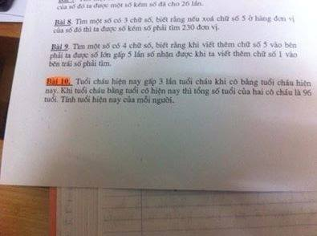 | vẽ sơ đồ đoạn thẳng:  tuổi cháu trước đây:1phần  tuổi cô trước đây:3phần  tuổi cháu hiện nay:3phần  tuổi cô hiện nay:5phần  tuổi cháu sau này:5phần  tuổi cô sau này:7phần  (kí hiệu trên sơ đồ tổng tuổi cháu và tuổi cô sau này la 96tuổi)  tuổ cháu hiện nay là:96:(7+5)x3=24tuổi  tuổi cô hiện nay là:96:(7+5)x5=40tuổi
1110 | Tìm tổng của 20 số hạng đầu tiên của dãy số sau:  5, 11, 19, 29,.... | Ta có : 5 = 2x2 +1  11 = 3 x 3 + 2  19 = 4 x 4 + 3  29 = 5 x 5 + 4  => SH thứ 20 : 21 x 21 + 20  Ta có tổng:  A = 2x2 +1+3 x 3 + 2 + 4 x 4 + 3 + 5 x 5 + 4+.....+ 21 x 21 + 20  A = 2 x ( 3 -1) + 3 x (4-1) + 4 x (5-1) + 5 x ( 6-1) + ......+ 21 x ( 22 - 1) + ( 1+2+3+4+.....+20)  A = 2 x 3 + 3 x 4 + 4 x 5 + 5 x 6 +....+ 21 x 22 - ( 2 + 3 + 4+ 5 +....+21) -( 1+2+3+4+.....+20)  A = 2 x 3 + 3 x 4 + 4 x 5 + 5 x 6 +....+ 21 x 22 - 20  Đặt :B= 2 x 3 + 3 x 4 + 4 x 5 + 5 x 6 +....+ 21 x 22  B x 3 = 2x3x3 + 3x4x3+ 4x5x3 + 5x6x3 +....+21x22x3  B x 3 = 2x3x(4-1) + 3x4x(5-2)+ 4x5x(6-3) + 5x6x(7-4) +....+21x22x(23-20)  Bx3= 2x3x4 - 1x2x3 + 3x4x5 - 2x3x4 + 4x5x6 - 3x4x5 + 5x6x7 - 4x5x6 +....+ 21x22x23 - 20x21x22  B x 3 = 21x22x23 - 1x2x3  B x 3 = 10620  B = 3540  => A = 3540 -20 = 3520
1111 | Bài 1; Tính:  a) 1,2+2,3+3,4+....+8,9+9,100  b) 9,8+8,7+7,6+...+2,1- 1,2-2,3-...- 8,9  c) 5+11/2+6+13/2+...+199/2+100 | Bài 1; Tính:  a)S1= 1,2+2,3+3,4+....+8,9+9,100  S1 = 1,1+2,2+..+9,9  Từ đây có thể giải. 9,100=9,1 Hơn nữa khoảng cách của 9,1 và 8,9 bị thay đổi  b)S2= 9,8+8,7+7,6+...+2,1- 1,2-2,3-...- 8,9  = (2,1-1,2)+(3,2-2,3)+...+(9,8-7,8)  = 0,9 x8  c) 5+11/2+6+13/2+...+199/2+100  khoảng cách của dãy là 11/2-5=6-11/2=...=1/2
1112 | Cho số A. Nếu chuyển dấu phẩy của A sang trái một hàng ta được số B, chuyển dấu phẩy của A sang trái hai hàng ta được số C. A+B-C= 1022,42. Tìm A.  A là năm có một sự kiện lịch sử mà mỗi người con đất Việt đều tự hào. | A + 1/10A - 1/100A = 1022,42  A x 109/100 = 1022,42  A = 938
1113 | Cho 2 hình tròn có bán kính lần lượt R và 2R. Hỏi cần tối thiểu bao nhiêu hình tròn có bán kính R để phủ kín hình tròn có bán kính 2R. | 4 hình tròn có bán kính R. ta làm như sau: diện tích hình tròn có bán kính R là: R*R*3,14.  Diện tích hình tròn có bán kính 2R là:2R*2R*3,14.  vậy số hình tròn có bán kính R cần để phủ kín hình tròn có bán kinh 2R là:  2R*2R*3,14/ R*R*3,14=4 hình.
1114 | 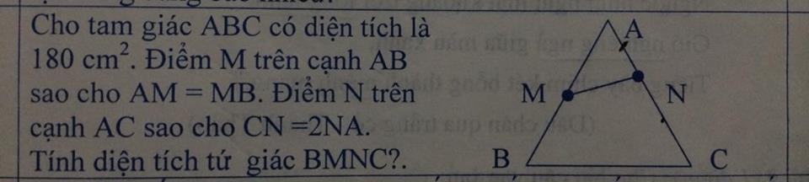 | Nối MC, ta được hai tam giác có diện tích bằng nhau: ACM, MCB = 90 cm².  Mà CN = 2NA, suy ra AN = 1/3AC.  Vậy diện tích tam giác MAN = 90 : 3 = 30 cm².  Vậy diện tích tứ giác BMNC = 180 - 30 = 150 cm².
1115 | Một ông chủ xưởng đúc tiền có 100 công nhân. mỗi sáng ông ta đưa ra 1kg vàng để đúc lấy 100 đồng tiền vàng, mỗi đồng nặng 10g. Sau khi quan sát một vài ngày ông nhận thấy có một công nhân nào đó đúc đồng tiền chỉ có 9g, số vàng dư ông ta giấu đi. Sau khi suy tính ông ta đã tìm ra phương pháp chỉ sau 1 lần cân xác định đc đúng kẻ lấy vàng. Ông ta đã dùng phương pháp nào vậy? | Có 100 công nhân. Giờ đánh thứ tự từ 1 đến 100.  Người thứ nhất lấy 1 đồng do họ làm ra đem cân  Người thứ 2 lấy 2 đồng do họ làm ra đem cân  .......  Người 100 lấy 100 đồng do họ làm ra đem cân.  Nếu hụt bao nhiêu gam thì là người có số thứ tự như thế làm điêu. (Vì mỗi đồng chỉ hụt 10-9 = 1g mà.  Ví dụ 9 đồng hụt 9g thì người thứ 9 làm điêu, 10 đồng hụt 10g thì người thứ 10 làm điêu, 30 đồng hụt 30g thì người thứ 30 làm điêu)
1116 | Cau nhỏ mỗi quả bổ ba  Cau to mỗi quả chia ra làm mười  Lễ cưới vừa đúng trăm người  Mỗi người một miếng cau tươi nhai trầu.  Biết rằng có tất cả 17 quả cau,hãy tính số quả cau to và só quả cau nhỏ | Giả thiết tạm: Giả sử có 17 quả to thì bổ được số miếng là: 17 x10=170 (miếng);  Thừa ra số miếng là: 170-100=70 (miếng)  Sở dĩ thừa ra vì ta đã thay một số quả bé bằng một số quả to.  Mỗi một quả thay như vậy thừa ra: 10-3=7 (miếng);  Số quả bé là: 70:7= 10 (quả);  Số quả to là: 17-10=7 (quả).  Đáp số: quả to:7; quả bé: 10
1117 | Bài 1: Hiện nay, Tổng số tuổi của mẹ, bà và Lan là 98 tuổi. Hai năm nữa, tuổi Lan = 2/7 tuổi mẹ, 5/6 tuổi mẹ = 1/2 tuổi bà. Tính tuổi mỗi người hiện nay?  Bài 2: A và B cùng hoàn thành một công việc mất 3 giờ B và C hoàn thành công việc đó mất 4 giờ. C và A hoàn thành công việc đó mất 2,5 giờ. Hỏi 3 người cùng làm thì bao lâu sẽ xong công việc đó. | Vì sau mỗi năm mỗi người đều tăng thêm 1 tuổi nên sau 2 năm tổng số tuổi mẹ, bà và Lan là:  98+2 x3=104 (tuổi)  Đưa về bài toán tổng tỉ để giải sẽ tìm được tuổi lan, mẹ Lan sau 2 năm.  Tìm tuổi mỗi người hiện nay.  Bài 2. 1 giờ A và b làm được 1:3=1/3(cv)  1 giờ B và C làm được : 1:4= 1/4 (cv)  1 giờ C và hoàn thành: 1: 2,5= 2/5 (cv)  1 giờ 2 A;B; C làm: (1/3+1/4+2/5):2= Tự tính.
1118 | Rút gọn phân số sau: 5083/2431. | 2431:11=221  5083:221= 23  => 5083/2431=5083:221/2431:221=23/11
1119 | Bài toán có hai mươi câu, mối câu có đáp án đúng được 0,5 điểm, còn sai thì ko có điểm nào. Phòng thi của em có 23 bạn. hỏi có ít nhất bao nhiêu bạn có điểm số bằng nhau? | Có 21 người có thể nhận các điểm: 0 điểm, nửa điểm, 1 điểm, điểm rưỡi, 2 điểm, 2 điểm rưỡi, ... , 10 điểm.  Còn lại 2 người, có thể mỗi người này có số điểm bằng 1 trong các số điểm vừa nêu ở trên.  Kết quả là, ít nhất 2 người có điểm số bằng nhau.
1120 | Một nông dân mang gà ra chợ đổi lấy ngựa và bò. Biết cứ 85 con gà đổi được 1 con ngựa và 1 con bò. Cứ 5 con ngựa thì đổi được 12 con bò. Sau khi đã đổi lấy một số bò và ngựa, ông ta nhận thấy: Nếu đổi thêm một số ngựa nữa đúng bằng số ngựa vừa đổi thì sẽ được 17 con cả ngựa lẫn bò, nhưng như thế thì không đủ gà để đổi. Nếu đổi thêm một số bò đúng bằng số bò vừa đổi thì không những được 19 con cả bò lẫn ngựa, mà số gà đem đi đổi cũng vừa vặn hết. Hãy tính xem bác nông dân mang bao nhiêu con gà ra chợ. | 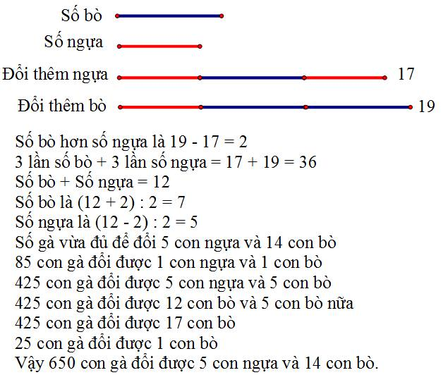
1121 | Cho số sau: 123456789101112........20102011201220132014. Tính tổng các chữ số của số đó? | Viết lại dãy số từ 0 đến 1999.  Nhận xét: 0 và 1999 có tổng các chữ số là:0+1+9+9+9=28;  1 và 1998 có tổng các chữ số là: 1+1+9+9+8=28...;  998 và 1001 có tổng các chữ số là: 9+9+8+1+0+0+1=28;  999 và 1000 cũng có tổng các cs băng 28.  Như vậy trong dãy số : 0;1;2;3;...;1997;1998;1999 hai số hạng cách đều số hạng đầu và số hạng cuối đều có tổng các chữ số bằng 28. có 1000 cặp như vậy.  Do đó tổng các chữ số tạo nên dãy số trên là:28*1000=28000.  Số tự nhiên tạo thành từ các số còn lại 20002001...2014 làm tương tự như comment trên cua e. kết quả cuối cung là:28090.
1122 | cho hình thang ABCD có đáy AB bằng 1/3 CD, diện tích hình thang bằng 72 cm2.  a) trên AC lấy điểm M bất kì , nối M với B và D. So sánh diện tích tam giác BMC và DMC  b) Từ B kẻ đường thẳng song song với AC cắt AD kéo dài tại K. Tính AK biết AD = 7,2 cm | 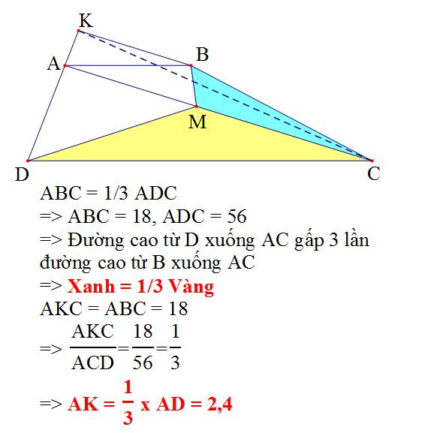
1123 | Một người đi buôn có thể nhập hàng thấp hơn 8% so với dự kiến, trong khi vẫn giữ nguyên giá bán ra; do đó tiền lãi của anh ta, tính theo giá vốn, sẽ tăng đến (x+10)% so với tiền lãi hiện giờ là x%. Tính xem nếu không được mua hàng giá thấp anh ta lãi bao nhiêu phần trăm? | 15%
1124 | một cửa hàng bán gạo,1/5 số gạo tẻ đã bán nhiều hơn 3 lần số gạo nếp đã bán là 38kg .biết cửa hàng đã bán được 158kg gạo nếp.tìm số gạo tẻ đã bán | (158 x3)+38= 512 (kg)
1125 | a) Cho A là số có 2 chữ số, tổng các chữ số của A là B, tổng các chữ số của B là C. Hãy tìm số A, biết A= B+C+44  b) Tìm ab,cd - a, bcd= 13,716 (ab,cd và a,bcd có gạch ngang trên đầu) | Bài 1: Gọi số A là ab, thì số B=a+b.  TH1: Nếu B là số có 1 chữ số thì C=B=a+b.  =>ab=(a+b)+(a+b)+44  =>ax8=b+44  =>b chia 8 dư 4  =>b=4  =>a=6  Loại vì a+b là số có 1cs.  TH2: nếu B là số có 2 cs thì 9<B<20; C là tổng các cs của B nên C=B-9.  =>ab=(a+b)+(a+b-9)+44  =>ax8=b+35  =>b chia 8 dư 5  =>b=5  =>a=5  Đáp số 55  Bài 2:  ab,cd - a,bcd = 13,716  => a,bcd x 10 - a,bcd = 13,716  => 9x a,bcd = 13,716  a,bcd=1,524  => a=1, b=5, c=2, d=4
1126 | 1. Một cửa hàng bán quần áo nhập về một lô hàng về bán và dự kiến sẽ lãi 40% tiền vốn. Sau khi bán được 60% số hàng đó thì họ quyết định giảm giá 20% so với giá đang bán. Tuy vậy vẫn còn 10% tổng số hàng còn tồn lại không bán được nên cửa hàng giảm giá tiếp 10% so với giá đang bán và bán hết hàng. Hỏi sau khi bán hết hàng, chủ cửa hàng lãi bao nhiêu % so với vốn bỏ ra?  2. Hai anh em xuất phát cùng một lúc ở vạch đích và chạy ngược chiều nhau trên một đường đua vòng quanh sân vận động. Anh chạy nhanh hơn và khi chạy được 900m thì gặp em lần thứ nhất. Họ tiếp tục chạy như vậy và gặp nhau lần thứ hai, lần thứ ba. Đúng lần thứ ba thì họ dừng lại và thấy dừng đúng ở vạch xuất phát ban đầu. Tìm vận tốc mỗi người, biết người em đã chạy tất cả mất 9 phút. | Bài 2: Hai anh em chạy ngược chiều nhau xq một cái sân vận động đến khi họ gặp nhau thì họ đã chạy đc đúng 1 vòng quanh sân vận động .  Họ gặp nhau tất cả 3 lần vậy họ chạy được ba lần chu vi vòng tròn.  Vì anh chạỵ nhanh hơn em nên anh chạy 2 vòng sân vận động còn em chỉ chạy 1 vòng. (k thể có khả năng em 0 vòng còn anh 3 vòng vì như vậy anh sẽ gặp em cả 3 lần tai vạch xuất phát hơn nữa vận tốc của em lớn hơn 0).  Quãng đường anh chay hay hai lần chu vi sân vận động là:900 x3= 2700 (m);  Chu vi cái sân là: 2700: 2= 1350 (m).  Hai anh em cùng chạy cùng dừng lại nên anh cũng chạy trong 9 phút.  Vận tốc của em là: 1350:9=150 (m/phút).  Vận tốc của anh là: 2700:9= 300(m/phút)
1127 | Một đồng hồ chạy chậm. Kim chỉ phút chỉ vượt qua kim giờ sau mỗi 69 phút. Vào 6 giờ sáng đồng hồ đó luôn được lấy lại cho đúng. Hỏi một công nhân lương mỗi giờ 20 nghìn nếu làm bình thường và 30 nghìn khi làm thêm giờ qui định, sẽ được trả tất cả bao nhiêu tiền khi làm một ngày 8 tiếng theo đồng hồ trên? | Nếu chạy đúng thì sau 12h(=720 phút) hai kim gặp nhau 11 lần.  Vì sau 69 phút hai kim gặp nhau 1 lần, nên số phút để chạy được 12 giờ là 69x11=759p.  Vậy sau 12h đồng hồ chậm 759-720=39p.  Sau 8h chậm 39x8:12=26p.  Số tiền là: 20x8+30x26:60= 173 nghìn.
1128 | An mang hồng đi đổi lấy táo và lê. Cứ 7 quả hồng thì đổi được 2 táo và 1 lê. Cứ 3 quả táo thì đổi đươc 2 lê. Nếu đổi hết số hồng mang theo thì được 72 táo và 30 lê. Hỏi An mang đi bao nhiêu quả hồng? | 7 hồng =2táo+1lê  14hồng=4táo+2lê và 3táo=2lê  Nên: 2hồng=1táo, 3hồng=1lê  Vậy số hồng: 72x2+30x3=234
1129 | Một người mang cam đi đổi lấy táo và lê. Cứ 9 quả cam thì đổi được 2 quả táo và 1 quả lê, 5 quả táo thì đổi được 2 quả lê. Nếu người đó đổi hết số cam mang đi thì được 17 quả táo và 13 quả lê. Hỏi người đó mang đi bao nhiêu quả cam ? | 17 táo và 13 lê => 8 cặp (táo,lê)  còn 1 táo và 5 lê  mà 2 lê = 5 táo nên 1 táo và 5 lê = 6 táo và 3 lê => 3 cặp (táo, lê)  vậy có: 8 +3 = 11 cặp( táo, lê)  => có 11x9= 99 cam
1130 | An rót 1 cốc đầy nước chè, uống 1/6 cốc rồi đổ thêm nước lọc cho đầy, uống 1/3 rồi đổ đầy nước lọc, uống ½ rồi đổ đầy nước lọc, rồi uống hết. So sánh lượng nước chè và nước lọc bạn đã uống. | An đã uống 1 cốc nước chè; Phần nước An đổ thêm vào và uống là: 1/6+1/3+1/2=1 (cốc). 1=1 nên nước chè bằng nước lọc.
1131 | Tại sao không thể thay các chữ cái thành chữ số để : HOC VUI – VUIHOC = 1991 ? | Phân tích cấu tạo số HOCVUI-VUIHOC  = (HOC 1000+VUI)-(VUI 1000+HOC)  = (HOC 1000- HOC) - (VUI 1000VUI)  = HOC 999- VUI 999  =999 (HOC - VUI)  =9 x 111 x(HOC-VUI)  Vì tích 9 x 111 x(HOC-VUI) chia hết cho 9 mà .... không chia hết cho 9. Nên không thể thay thế đc.
1132 | các chữ số hàng nghìn, hàng trăm, hàng chục,và hàng đơn vị của một số tự nhiên có bốn chữ số theo thứ tự là bốn số tự nhiên liên tiếp. số này sẽ thay đổi như thế nào nếu ta viết các chữ số của nó theo thứ tự ngược lại? | sau khi đổi chỗ chữ số hàng nghìn tăng thêm 3 đơn vị, trăm tăng 1 đơn vị, chục giảm 1 đơn vị, hàng đơn vị giảm 3.  vậy số mới tăng lên là: 3000 + 100 - 10 -3 = 3087 đơn vị.
1133 | Một hình chữ nhật với chiều dài gấp 4 lần chiều rộng nếu kéo chiều rộng thêm 29m , chiều dài thêm 14m thì được hình vuông . Tính kích thước ban đầu của hình chữ nhật đó ? | Hiệu số phần bằng nhau là :  4 - 1 = 3 ( phần )  Chiều rộng là :  ( 29 - 14 ) : 3 × 1 = 5  Chiều dài là :  ( 29 - 14 ) : 3 × 4 = 20
1134 | Một đoàn xe lửa dài 150m, chui qua 1 con đường hầm dài 1450m với vận tốc 24km/h. Khi tầu bắt đầu chui vào hầm thì khi đó là 7 giờ 30 phút. Hỏi khi toa cuối cùng rời khoit đường hầm thfi khi đó là mấy giờ? | Tổng quãng đường : 1450 + 150 = 1600 m  Vận tốc 24km/giờ = 400m/phút.  Thời gian để cả đoàn tàu chui hết qua hầm là  1600 : 400 = 4 phút  Thời điểm toa cuối cùng chui qua hầm là  7 giờ 30 phút + 4 phút = 7 giờ 34 phút.
1135 | Lúc đầu, Hà có số bi đỏ gấp 5 lần số bi xanh. Sau khi chơi, Hà ăn thêm được 3 viên bi đỏ và 3 viên bi xanh nên lúc đó số bi xanh bằng 5/21 số bi đỏ. Hỏi lúc đầu Hà có bao nhiêu viên bi mỗi loại. | Cách 1:  Đúng là 12 và 60; Lúc đầu xanh bằng 5/1 bi đỏ  Lúc sau xanh bằng 21./5 đỏ  Để lúc sau xanh bằng 5/1 đỏ thì đỏ cần thêm:  3 x5/1=15 (viên)  Như vậy đỏ còn thiếu: 15-3=12 (viên)  Phân số chỉ 12 viên là: 5/1-21/5=4/5(bi đỏ)  số bi đỏ là: 12:4/5=15 (viên)  Lúc đầu, Hà có số bi đỏ là:15-3=12 (viên)  Cách 2:  Lúc đầu số bi đỏ gấp 5 lần số bi xanh hay số bi xanh bằng 1/4 (hiệu số bi). Khi Hà ăn thêm 3 viên bi xanh và 3 viên bi đỏ thì số bi xanh bằng 5/21 số bi đỏ hay số bi xanh bằng 5/16 (hiệu số bi).  Do Hà ăn thêm số bi xanh và số bi đỏ bằng nhau nên hiệu số bi không thay đổi.  Phân số chỉ 3 viên bi là: 5/16 - 1/4 = 1/16 (hiệu số bi).  Vậy hiệu số bi là 3:1/16=48 (viên).  Số bi xanh lúc đầu là: 48x1/4=12 (viên).  Số bi đỏ lúc đầu là: 12x5-60 (viên).
1136 | Tìm 2 số biết tổng của chúng gấp 5 lần hiệu của chúng và tích của chúng gấp 24 lần hiệu của chúng. | Tổng gấp 5 lần hiệu mà số lớn = (tổng + hiệu):2=3 lần hiệu  số bé= (tổng - hiệu):2=2 làn hiệu  Tích của chúng là 3x hiệu x 2 x hiệu = 24x hiệu  Hiệu =4 => tổng =20  số lớn = 12  số bè = 8
1137 | 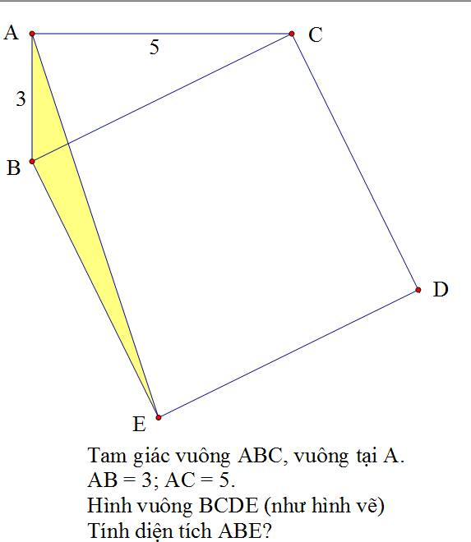 | 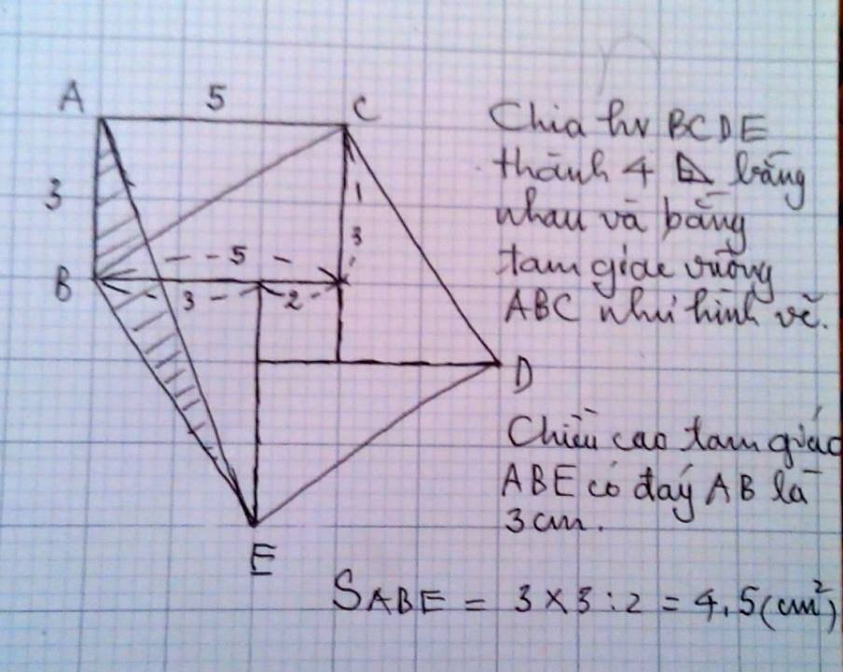
1138 | 1:Một phép cộng hai số hạng là 2 số lẻ liên tiếp, tổng các số , số hạng thứ nhất, số hạng thứ hai là 328, tìm các số hạng của phép tính đó.  2, Tìm chữ số có ba chữ số biết rằng nếu viết thêm chữ số 5 vào bên phải thì số đó tăng thêm 1112 đơn vị. | Bài 1: toán tổng hiệu .  Hiệu 2 số lẻ liên tiếp là 2:  Số lớn là: (328+2):2= 165;  Số bé là: 165-2=163  Bài 2: Gọi số đó là : abc (a>0; a;b;c<10)  Theo bài ra ta có: abc 5= abc+1112  Hay abc x10+5= abc +1112 (phân tích cấu tạo số)  abc x9= 1112-5=1107 (bớt 2 vế đi abc +5)  abc= 1107:9=123
1139 | 1:Một phép cộng có hai số hạng là hai số chẵn liên tiếp . Tổng các số , số hạng thứ nhất, số hạng thứ hai là 276. Tìm các số hạng của hai phép tính đó.  2: Tìm một số có hai chữ số biết rằng khi viết thêm 21 vào bên trái số đó ta được một số lớn gấp 31 lần số phải tìm.  3: Tìm một số có bốn chữ số , biết chữ số tận cùng bên trái là 5 và nếu xóa số 5 đó ta được số mới bằng 1/41 số phải tìm. | Bài 1: Gợi ý: dạng toán tìm hai số khi biết tổng và hiệu (dạng ẩn hiệu).  Hai số hạng là hai số chẵn liên tiếp nên số lớn hơn số bé 2 đơn vị, tức hiệu hai số bằng 2. Tổng hai số là 276.  Sai đề. Không tìm được 2 số chẵn liên tiếp có tổng là 276. Chỉ có hai số lẻ liên tiếp có tổng là 276, đó là 137 và 139.  Bài 2: Gợi ý: đây là dạng toán dạng hiệu tỉ.  Khi thêm 21 vào bên trái số có hai chữ số thì số đó tăng thêm 2100 đơn vị.  Bạn vẽ sơ đồ đoạn thẳng ra, số mới ứng với 31 lần, số ban đầu ứng với 1 phần.  Tìm hiệu số phần rồi tính tiếp.  Đáp số là 70.  Bài 3: Gợi ý: Xóa chữ số 5 ở tận cùng bên trái 1 số có 4 chữ số thì số đó giảm 5000 đơn vị.  Vẽ sơ đồ minh họa,  số ban đầu là 41 phần bằng nhau thì số lúc sau là 1 phần như thế.  Bạn tự tính tiếp. 5125
1140 | Tìm số abcd biết số đó chia hết cho tích của ab và cd. | Gọi thương là y ta có:  abcd= ab xcd xy; cd= ab x ( cd xy -100);  cd xy= ab xy x (cd xy -100) nhân 2 vế với y);  cd xy -100 +100= ab xy x( cd xy-100) +100; 100  = (ab xy-1) x (cd xy -1).  Vậy y lớn hơn hoặc bàng 2; cd xy lớn hơn hoacự bằng 19.  ta tìm đc ab=13; cd 52; abcd=1352.
1141 | Bài 1. Lớp 5A làm bài kiểm tra Toán gồm có 3 bài. Sau khi chấm, cô giáo nhận thấy: cả lớp mỗi em đều làm được ít nhất 1 bài . Trong lớp có 20 em giải được bài 1 ; 14 em giải được bài 2 ; 10 em giải được bài 3 ; 5 em giải được bài 2 và bài 3 ; 2 em giải được bài 1 và bài 2 ; 6 em giải được bài 1 và bài 3 ; có mỗi 1 em giải được cả 3 bài. Hỏi lớp 5A đó có bao nhiêu học sinh ? | Số em làm được cả 3 bài là: 1 em  Số em làm được bài 1 và 2 mà không làm được bài 3 còn lại là  2-1=1( em)  Số em làm được bài 1 và bài 3 mà không làm được bài 2 là:  6-1=5( em)  Số em làm được bài 2 và 3 mà không làm được bài 1 là  5-1=4( em)  Số em chỉ làm được bài 1 là  20-1-1-5=13( em)  Số em chỉ làm được bài 2 là:  14-1-1-4=8( em)  Số em chỉ làm được bài 3 là  10-1-4-5= 0( em)  Tổng số hs của lớp là  1+1+5+4+13+8= 32( em)
1142 | Một số đc viết bởi 2006 số 7. Hỏi phải cộng thêm vào số đó ít nhất bao nhiêu đơn vị để đc số chia hết cho 63? | 63 = 7 x 9.  Số đó chia hết cho 63 khi nó chia hết cho cả 7 và 9.  2006 x 7 = 14042.  Số ban đầu bài cho đã chia hết cho 7, nên khi viết thêm số đơn vị vào, ta phải viết số đơn viij cũng chia hết cho 7 để đảm bảo yêu cầu.  Đồng thời, tổng các chữ số của số đó alf 14024 chia 9 dư 2, nên ta phải thêm vào 7 đơn vị.  Đáp số: 7 đv.
1143 | Hai tàu hoả A và B đang chạy theo hai hướng ngược nhau trên hai đường ray song song. Vận tốc của chúng lần lượt là 72 km/giờ và 54 km/giờ. Người lái tàu A quan sát được rằng: Tàu B đi qua anh ta mất 8 giây. Tìm độ dài của tàu B. | Người lái tàu A quan sát nên nó chính là khoảng thời gian mà để đi hết quãng đường là chiều dài đoàn tàu B.  Nhưng vì 2 tàu đi ngược nhau nên ta tính theo công thức chuyển động ngược chiều nhau.  Quãng đường (chiều dài đoàn tàu B) = (tổng vận tốc) x (thời gian)  8 giây = 8/3600 giờ = 1/450 giờ  Tổng vận tốc là 126 km/h  Tàu B dài 126/450 km = 280 m
1144 | 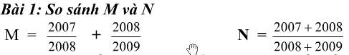 | 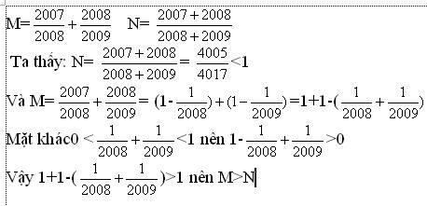
1145 | Trong 1 lớp có 3/4 số học sinh thích học toán, 3/5 số học sinh thích học tiếng việt và 1/10 số học sinh chỉ thích học tiếng anh. Nếu có 1 học sinh chỉ thích học tiếng việt chuyển sang chỉ thích học tiếng anh thì số học sinh chỉ thích học tiếng anh bằng số học sinh chỉ thích học tiếng việt. Tính số học sinh của lớp biết rằng mỗi học sinh thích học ít nhất 1 trong 3 môn
1146 | 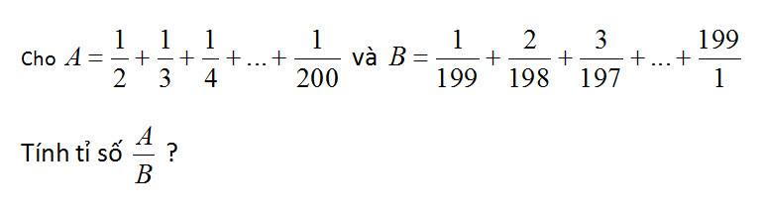 | Ta có :  B = 1/ 199 + 2/ 198 + 3/197+...+ 1+ 1 + 1 + ....+ 1. ( tách 199/1 = tổng của 199 số 1)  B = 1 + ( 1+ 1/199) + (1 + 1/198) + ( 1+ 1/197) +....+ (1 + 198/2)  B = 200/200 + 200/199 + 200/198 + 200/197 +...+ 200/2  B = 200 x ( 1/200 + 1/199 + 1/198 + 1/197 +...+ 1/2)  => A/B =1/ 200
1147 | Câu 1TTT (ngày 9/6): Năm ngoái hai nông trường Bình Minh và Quyết Thắng có 500 con bò. Năm nay số bò của nông trường Bình Minh tăng 25%, số bò của nông truờng Quyết Thắng tăng 12,5% do đó số bò của cả hai nông trường tăng 20%. Tính số bò năm ngoái của mỗi nông trường? | Giả sử số bò của nông trường Quyết Thắng năm nay cũng tăng 25% thì tổng số bò của hai nông trường năm nay sẽ tăng 25%.  Như vậy 12,5% số bò nông trường Quyết Thắng bằng 5 % số bò cả hai nông trường hay số bò cả hai nông trường gấp 2,5 lần số bò nông trường Quyết Thắng.  Số bò nông trường Quyết Thắng năm trước là:  500: 2,5 = 200 (con)  Số bò nông trường Bình Minh năm ngoái là:  500 – 200 = 300 con.
1148 | Một người bán chanh được tất cả 69200 đồng gồm 9kg chanh loại 1, 11kg chanh loại 2 và 7kg chanh loại 3. Giá 1kg chanh loại 1 đắt hơn 1kh chanh loại 2 là 800 đồng và đắt hơn 1kg chanh loại 3 là 1200 đồng. Tính giá tiền 1kg chanh mỗi loại. | Gọi số tiền mua chanh loại 1 là A.  Theo bài ra ta có:  A x9+ (A-800 ) x11+ (A -1200 ) x7 = 69 200 (đ)  A x9 + A x11 - 8 800+A x7 -8400 = 69 200 (đ)  A x(9+11+7) - 17 200= 69 200 (đ)  A x27= 86 400 (đ)  A= 86 400: 27= 32 00 (đ)  Vậy giá tiền 1kg loại 1 là 3200 đồng.  Giá tiền 1 kg loại 2 là: 3200-800= 2400 (đồng)  Giá tiền một ki-lô-gam loại 3 là:  3200-1200=2000 (đồng)
1149 | Một chất lỏng A bị bốc hơi theo quy luật sau: “Cứ 4 giờ 10 phút thì bị mất 50% thể tích của chất lỏng đó”. Hỏi làm bốc hơi 256g lúc 10h thì bao lâu còn 32g | Bỏ qua khả năng khi thể tích chất lỏng giảm thì tốc độ bay hơi càng lớn.  Ta có: Từ 10 giờ đến 14 giờ 10 phút lượng hóa chất còn lại: 256:2=128 (g).  Đến 18 giờ 20 còn: 128 :2= 64 (g);  Đến 22 giờ 30 phút sẽ chỉ còn: 64:2= 32 (g).  Đáp số: 22 giờ 30 phút
1150 | 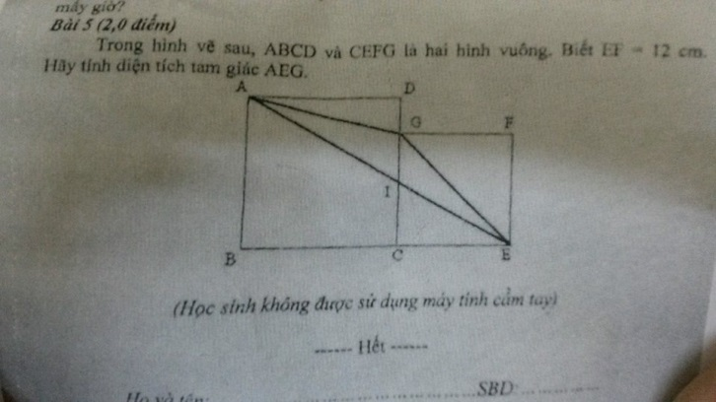 | 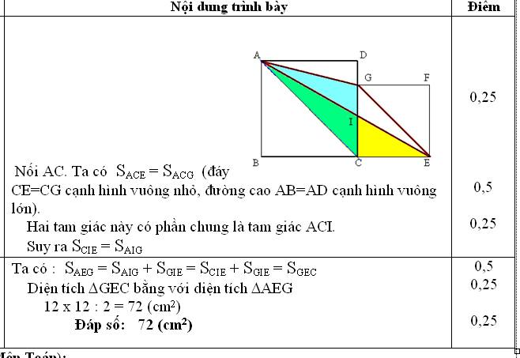
1151 | cho hình chữ nhật ABCD . Trên AD và BC lấy hai điểmM và N sao cho AM=CN..Trên AB lấy điểm K tùy ý (K không trùng với B . MN cắt KD và KC lần lượt tại E và tại F.So sánh diện tích tam giác KEF với tổng diện tích 2 hình DME và CNF | -S(KCD) = CD x BC X 1/2 = 1/2 S(ABCD)  -S(ABNM) = S(CDMN) = 1/2 s(ABCD) ( Vì AM = NC, DM = BN, AB = CD)  => S(ABNM) = S(KCD)  => S(CDEF) = S(AKEM) + S(BKFN) ( cùng chung S(KEF)  - Mà S(ABNM) = S(CDMN) => S(KEF) = S(DME) + S(CNF) ( cùng bớt S(CDEF) = S(AKEM) + S(BKFN))
1152 | 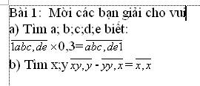 | Nhân cả 2 vế với 1000 khi đó ta có  1abcde x 3 = abcde1  (100 000 + abcde) x 3 = 10 x abcde + 1  7abcde = 299 999  abcde = 42857.  Vậy có phép tính 1428,57 x 0,3 = 428,571  nhân cả 2 vế với 10 ta được: xyy - yyx = xx  => X x 100 + Y x 11 - Y x 110 - X = X x11  X x ( 100-1-11) = Y x ( 110-11)  X x 88 = Y x 99  X x8 = Y x 9  => x =9 và y = 8
1153 | 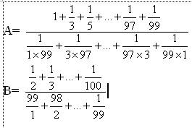 | 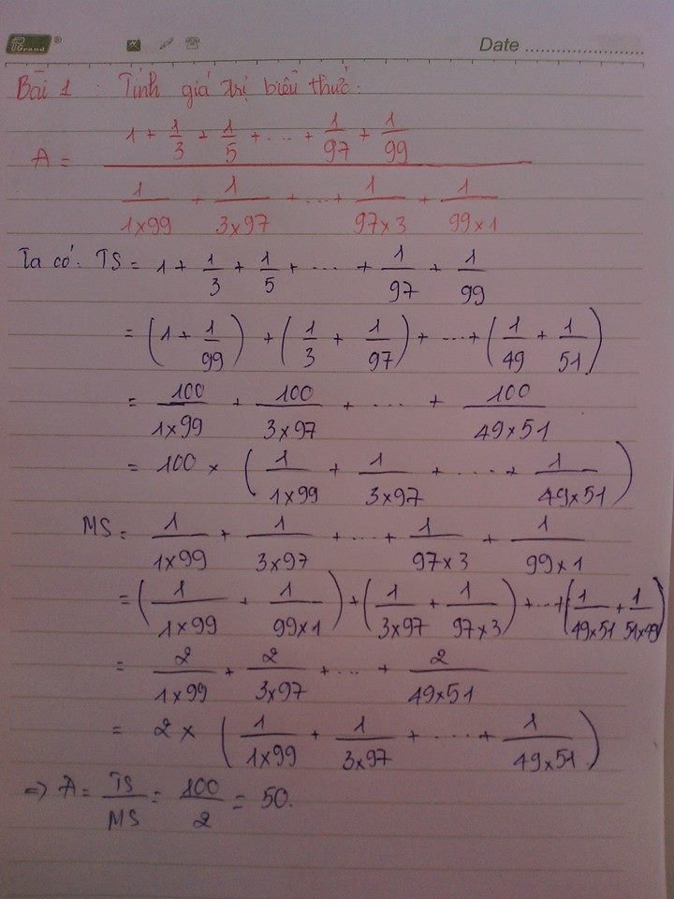  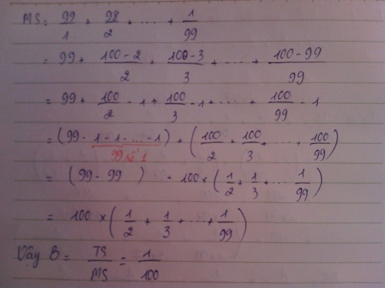
1154 | 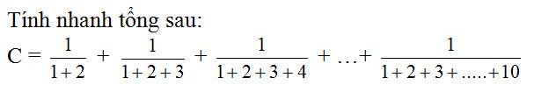 | 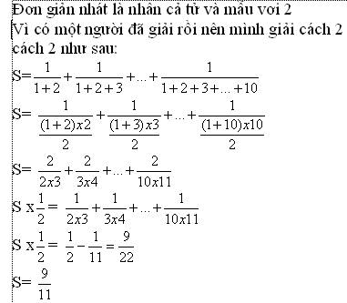
1155 | Công trường dự định huy động 240 công nhân làm trong 7 ngày để sửa xong một quãng đường.Sau 3 ngày làm việc thì đuoc bổ sung thêm 80 người nữa.Hỏi phải tiếp tục làm bao nhiêu ngày nữa mới xong quãng đường đó?(Năng suất làm như nhau) | 240 người làm nốt công việc trong số ngày  7-3=4( ngày)  Số người thực tế làm nốt công việc còn lại  240+80=320( người)  Số ngày tiếp tục làm để hoàn thành công việc  4:(320:240)=3( ngày)  ( toán tỉ lệ nghịch - pp dùng tỉ số)
1156 | Một bác thợ xây muốn chuyển 71 viên gạch lên tầng trên bằng một dụng cụ, mỗi lần chuyển nhiều nhất 20 viên. Làm thế nào để bác thợ xây chuyển hết 71 viên gạch với số lần vận chuyển ít nhất và mỗi chuyến vận chuyển số gạch là số lẻ  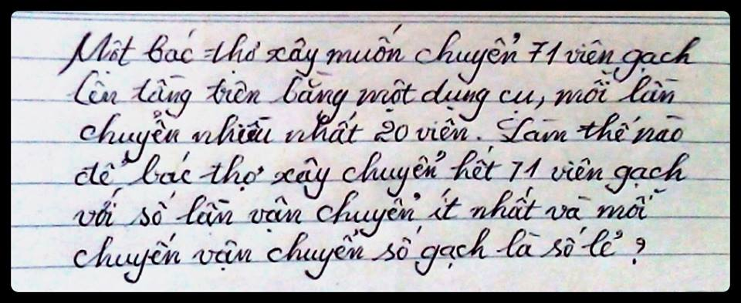 | Mỗi lần chuyển không quá 20 viên và có số viên là số lẻ.  Để ít lần chuyển nhất thì mỗi lần phải chuyển nhiều nhất.  Vậy mỗi lần chuyển 19 viên. 71:19= 3 dư 14 viên.  14 viên là số chẵn và 14 viên vẫn cần chuyển thêm 1 chuyến.  Nên sau chuyến thứ 3 người ta chuyển quay trở lại 1 viên lúc này ta có: 14+1=15 (viên); 15 là số lẻ và chuyển thêm 1 chuyến nữa.Số chuyến chuyển là: 3+1= 4( chuyến.)  Đáp số: 4 chuyến.
1157 | Bạn A có số tiền gấp 3 lần bạn B. Bạn B tiêu hết 40 đô, sau đó bạn A cho bạn B 120 đô thì số tiền 2 bạn bằng nhau. Hỏi ban đầu mỗi bạn có bao nhiêu tiền? | Số tiền của B được tăng thêm sau khi được A cho 120 USD là  120-40=80(usd)  Số tiền của A giảm 120usd sau khi cho B( vẽ sơ đồ đưa về dạng hiệu tỉ )  Số tiền A nhiều hơn B là  120+80=200(usd)  B có số tiền  200:(3-1)x1=100( usd)  A có số tiền  100x3=300( usd)
1158 | Một hội trường có 25 hàng ghế. Mỗi hàng có có 30 ghế. Trong hội trường có 680 người ngồi. Hỏi có ít nhất bao nhiêu hàng có cùng số người cùng ngồi? | Hội trường có 25 x30= 750 (ghế) trống 70 ghế. Nếu hai hàng bất kì có số ghế bằng nhau thì số ghế trống cũng bằng nhau.  Giả sử không tồn tại 4 hàng ghế nào đó có cùng số ghế trống, khi đó tổng số ghế trống của 25 hàng không bé hơn: 3 x (0+1+2+3+4+5+6+7)+8=92>70 (vô lí)  Vậy tồn tại 4 hàng ghế có cùng số trống, túc là cùng số người ngồi.  ta có; 4x(0+1+2+3+4+5)+10=70  Do đó có 4 hàng có số ghê có cùng số người ngồi.
1159 | Cô giáo có một số táo đem chia cho một số học sinh. Nếu chia mỗi em 9 quả thì thiếu 9 quả. Nếu chia mỗi em 10quả thì thiếu 25% số táo ban đầu. Tính số táo cô đem chia và số học sinh được chia táo. | Nếu chia mỗi em 9 quả thì thiếu 9 quả tức là chia mỗi em 9 quả thì 1 em không có quả nào.  Nếu chia mỗi em 10 quả thì hết 5/4 số táo. Vậy chỉ cần chia cho mỗi em số táo bằng 4/5 số táo của 10 quả thì là vừa đủ. Tức là mỗi em 8 quả.  Mỗi em 9 có quả cho em không có quả nào 1 quả, em nào cũng cho như thế mỗi em chỉ còn 8 quả và em không có quả nào cũng có 8 quả. Vậy là đã có 8 em cho. Vậy số em là 8+1 = 9. Số táo là : 9 x 8 = 72 quả.
1160 | Dùng thuật toán Ơclit Tìm UCLN và BCNN của 3500 và 126. | UCLNxBCNN= tích 2 số đã cho=3500x126=441000  mà 3500=2x2x5x5x5x7 và 126=2x3x3x7  nên UCLN = 2x7=14  => BCNN=441000:14=31500
1161 | Tìm acb , biết : abc : (a +b +c) = 11 dư 11. | Theo bài ra ta có: abc= (a+b+c) x11+11  Hay a x100 + bx10 + c= a x11+ bx11+c x11+11  a x89 = b + cx10 +11  b + cx10 +11< 10+99+11= 120  Do vậy a x89<120 vậy a=1  Với a= 1 ta có: 1 x89= cb+11  Hay 89-11= 78= cb  Vậy cb=78  Hay abc=187
1162 | Một đơn vị bộ đội chuẩn bị gạo cho 120 người ăn trong 50 ngày,nhưng sau đó có 80 người đến thêm.Hỏi khối lượng gạo đó đủ ăn trong bao nhiêu ngày? | Số người ăn thực tế  120+80=200 người  Số ngày ăn hết gạo  50x120:200=30( ngày)  ( toán tỉ lệ nghịch - pp rút về đơn vị)  C2:  Số người ăn thực tế  120+80=200( người)  Số ngày ăn hết gạo  50:(200/120)=30( ngày)  ( toán tỉ lệ nghịch - pp dùng tỉ số )
1163 | 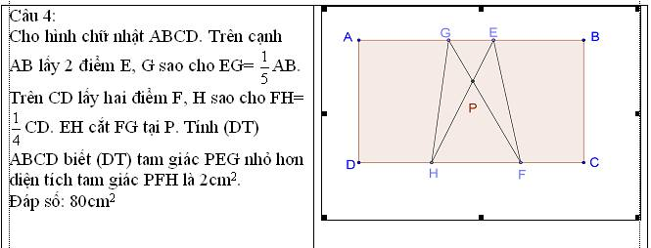 | Ta có:  S(HGF) = S(HEF)  => S(GHP) = S(FEP) ( cùng bớt S(HPF))  mà S(PEG) + 2cm2 = S(PFH)  => S(GEH) + 2cm2 = S(HEF)  Ta lại có:  S(GEH) = 1/5 AB x BC: 2 = 1/10 S(ABCD)  S(HEF) = 1/4CD x BC : 2 = 1/8 S(ABCD)  => Tỉ số S(HEF) / S(GEH) = 1/8 S(ABCD) : 1/10 S(ABCD) = 5/4  => S(HEF) = 2 : ( 5 -4) x 5 = 10 cm2  Vậy S(ABCD) = 10 : 1/8 = 80 cm2
1164 | 1: 1994 *867+1995*133 tính nhanh.  2: Cho: AB +BA=132, biết A-B=4 tìm A, B.  3:(11*9-100+1):(1*2*...*10) Tính nhanh.  4:1-2+3-4+5-6+7-...+101-102+103 tính nhanh. | 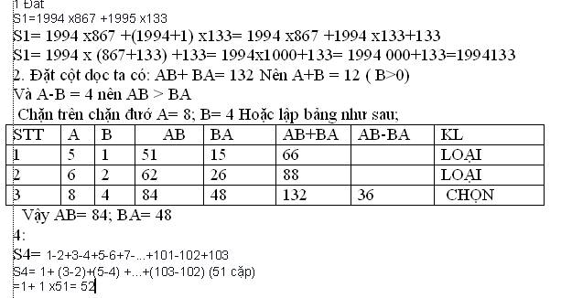
1165 | Bài 1: Chu vi của thửa ruộng hình chữ nhật là 416,12m. Chiều dài gấp 3 lần chiều rộng. Người ta đã trồng khoai hết 4/5 diện tích thửa ruộng. Hỏi diện tích còn lại là bao nhiêu?  Bài 2: 1 người bán được 448000 đồng tiền hàng. Tính ra lãi bằng 12% tiến vốn. Tính tiền vốn.  Bài 3: Cho 2 số có tổng là 147. Tìm 2 số biết 1/2 số thứ 1 gấp 3 lần số thứ 2. | Bài 1:  Nửa chu vi thửa ruộng : 416,2 : 2 = 208,06 m  Chiều dài thửa ruộng : 208,06 : (1+3) x 3 = 156,045 m  Chiều rộng thửa ruộng : 208,06 – 156,045 = 52,015 m  Diện tích thửa ruộng :  156,045 x 52,015 = 8116,680675 m²  Diện tích còn lại :  8116,680675 x (1-4/5) = 1623,336135 m2.  Bài 2: Coi tiền vốn là 100% thì 448 000 đ là 100%+12%=112% (tiền vốn)  Tiền vốn là: 448 000 x112%= 400 000 (đ)  Bài 3 : Vẽ sơ đồ…..  Ta thấy số thứ 2 là 1 phần thì số thứ nhất là 6 phần.  Tổng số phần bằng nhau là 1+6 = 7 phần  Số thứ nhất là 147 : 7 x 6 = 126  Số thứ hai là 147 – 126 = 21
1166 | Bài 1: Trung bình cộng của 4 số là 45. Tìm 4 số đó biết nếu số thứ nhất bớt đi 2 đơn vị; số thứ hai thêm 2 đơn vị; số thứ ba nhân 2 và số thứ tư chia cho 2 ta được bốn số có kết quả bằng nhau.  Bài 2: (phiên bản)  Trung bình cộng của 4 số là 4. Tìm 4 số đó biết nếu số thứ nhất bớt đi 1/2; số thứ hai thêm 1/2; số thứ ba chia cho 2 và số thứ tư nhân 2 ta được bốn số có kết quả bằng nhau. | B1:  Tổng 4 số là  45x4=180  Theo đề bài nếu số thứ ba là 1 phần thì số thứ tư là 4 phần ,số thứ nhất là 2 phần thêm 2 đơn vị ,số thứ hai là 2 phần bớt 2 đơn vị ( vẽ sơ đồ đưa về toán tổng tỉ)  Giá trị 1 phần  180:(2+2+1+5)=20  Số thứ nhất  20x2+2=42  Số thứ hai  20x2-2=38  Số thứ ba  20x1=20  Số thứ tư  20x4=80
1167 | Hai ô tô đều đi được quãng đường 3500 km. Ngoài các lớp đang dùng, mỗi ô tô còn thêm một chiếc lốp dự trữ. Tất cả các lốp đang dùng và dự trữ đều được sử dụng tương đương nhau. Tính số ki-lô-mét đã chạy của của mỗi lốp xe ở mỗi ô tô, biết rằng ô tô thứ nhất có 4 bánh và ô tô thứ hai có sáu bánh. | Xe bốn bánh; Mỗi lốp đang dùng bằng 4/5 tổng số lốp.  Nên khi xe đi 3500km thì mỗi lốp đã đi sẽ bằng 4/5 của 3500km tức là 2800km.  Tương tự với xe 6 bánh là: 3000km.
1168 | 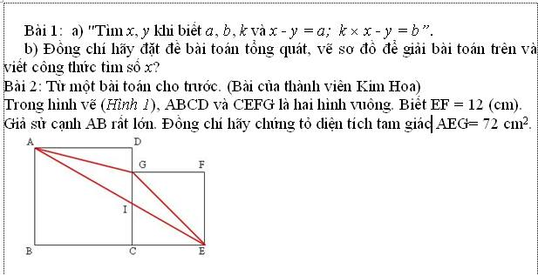 | Bài 2:  Tính dễ dàng diện tích tam giác GFE= 72 cm²;  Diện tích tam giác ABE tính được:  S(ABE) = ABx (BC+12) :2= AB xBC:2+6;  Diện tích tam giác ADG tính được:  S(ADG)= AB x (DC-12):2= AB x DC:2- 6.  Diện tích hai hình vuông cũng tính được  S(ABCD)+ S(GFEC) = ABx BC+ 144 (cm²).  Thực hiện phép trừ ta thu được kết quả  S(AGE)= 72 (cm2).  Vậy S(AGE)= 72 cm²;  Bài 1  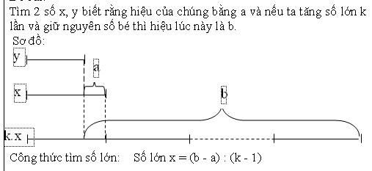
1169 | 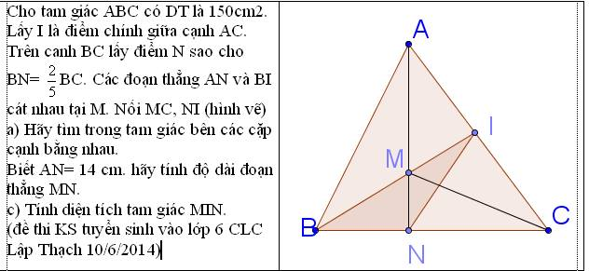 | a) 1.S(AIM) = S(CIM)  2. S(AIN) = S(CIN)  3. S(AIB) = S(CIB)  4. S(AMB) = S(CMB)  b) S(AMB) = S(CMB)  Mà S(BMN) = 2/5 S(CMB)  => S(BMN) = 2/5 S(AMB)  Mà hai hình này chung chiều cao hạ từ đỉnh B  => MN = 2/5 AM  => MN = 14 : ( 2+ 5 ) x 2 = 4cm  c) Cách 1:  S(BIC) = 1/2 S(ABC)= 150 x 1/2 = 75 cm2  S(NIC) = 3/5 S(BIC)  => S(NIC) = 1/2 x 3/5 = 3/10 S(ABC) = 150 x 3/10 = 45cm²  S( ABN) = 2/5 S(ABC)  S(BMN) = 2/7 S(ABN)  => S(BMN) = 2/5 x 2/7 = 4/35 S(ABC) = 150 x 4/ 35 = 120/7 cm²  => S(MIN) = 75 - ( 54 + 120/7) = 90/7 cm²  Cách 2:  S(ABN) = 2/5 S(ABC) = 150 x 2/5 = 60 cm²  S(ACN) = 150 - 60 = 90 cm²  S(AIN) = 1/2 S(ACN) = 90 x 1/2 = 45 cm²  Tỉ số S(AIN)/S(ABN) = 45/60 = 3/4  Mà hai hình này chung đáy AN => Chiều cao hạ từ I = 3/4 chiều cao hạ từ B. ( 1)  => S(MIN) = 3/4 S(BMN)  Mà S(AIC) = 1/2 S(ABC)  S(BIN) = 2/5 S(BIC)  => S(BIN) = 2/5 x 1/2 = 1/5 S(ABC) = 150 x 1/5 = 30cm2 ( 2)  Từ (1) và (2)=> S(MIN) = 30 : ( 3+4) x 3 = 90/7 cm²
1170 | Tính diện tích của hình chữ nhật biết rằng nếu tăng chiều rộng để bằng chiều dài thì diện tích hình chữ nhật tăng thêm 48m2. Nếu giảm chiều dài cho bằng chiều rộng thì diện tích hình chữ nhật giảm 32m2. Chiều dài hơn chiều rộng 4m. | Chiều dài hình chữ Nhật  48:4=12( m )  Chiều rộng hình chữ Nhật  32:4=8( m)  Diện tích hình chữ Nhật  12x8=96( m²)
1171 | Có sáu bạn thi giải toán, mỗi người phải làm 6 bài, mỗi bài đúng được 2 điểm, mỗi bài giải sai bị trừ 1 điểm, nhưng nếu số điểm bị trừ nhiều hơn số điểm đạt được thì HS đó coi là 0 điểm. Có thể chắc chắn ít nhất 2 bạn có số điểm bằng nhau đươc không? Vì sao? | Tình huống xấu nhất chỉ có người thứ nhất làm đúng cả 6 câu và được 12 điểm;  người thứ hai chỉ đúng 5 câu thì có số điểm là:  5 x2-1=9 (điểm)  Người thứ ba chỉ làm đúng 4 câu thì có số điểm là:  4 x2- 2x1=6 (điểm)  Người thứ tư chỉ làm đúng 3 câu sẽ có số điểm là:  3 x2- 3x1- 3 (điểm)  Người thứ năm chỉ làm đúng có 2 câu thì có số điểm là: 2x2-3x3=1 (đ)  Người thứ sau làm chỉ đúng có 1 câu sẽ có số điểm là: 1x2-5x1=0 (đ)  Như vậy không thể chắc chắn được ít nhất có 2 bạn có số điểm bằng nhau.
1172 | Một người qua đường hỏi một cụ già đang cưỡi ngựa:  " làm sao trong cụ buồn phiền vậy?" cụ già đáp :  "làm sao tôi không buồn phiền được?" Một nửa đàn ngựa của tôi thêm một nửa con nữa lạc xuống phía nam, một nửa số ngựa còn lại thêm một nửa con nữa lạc về phía đông, một nửa số còn lại sau hai lần đó thêm một nửa con nữa lạc về phía tây, một nửa số ngựa còn lại cuối cùng thêm một con nữa vừa bị bắt trộm. Bây giờ chỉ còn lại một con cuối cùng tôi đang cưỡi đây.  Bạn hãy tính xem đàn ngựa của cụ lúc đầu có bao nhiêu con ? | Trước khi bị bắt trộm có số ngựa là:  (1+1)x2=4 con  Trước khi lạc về phía Tây có số ngựa là:  (4+1/2)x2=9 con  Trước khi lạc về phía đông có số ngựa là:  (9+1/2)x2=19 con  Đàn ngựa của cụ già có số con là:  (19+1/2)x2=39 con
1173 | Một phép chia hết có thương la 204. Nếu số bj chja gjam đi 6lần và gjữ nguyên số chja thj được thương mớj bằng bnhjêu? | Số bị trừ- số trừ= hiệu ban đầu  Số bị trừ - 27 - số trừ = hiệu mới  => số bị trừ - số trừ = hiệu mới+27  => hiệu ban đầu = hieuk mới + 27  Vậy hiệu ban đầu hơn hiệu mới 27 đơn vị
1174 | Có 45 công nhân cũng làm một công việc. Họ sẽ hoàn thành công việc trong 10 ngày. Sau khi cùng làm việc được 4 ngày, người ta chuyển bớt đi 15 công nhân để đi làm công việc khác. Hỏi các công nhân còn lại phải làm tiếp trong bao nhiêu ngày nữa thì mới hoàn thành công việc đó? | Cách 1  45 công nhân làm nốt công việc còn lại trong số ngày  10-4=6( ngày)  Thực tế có số người làm nốt công việc  45-15=30( người)  Số ngày làm tiếp để hoàn thành công việc  6x45:30=9 ( ngày)  Cách 2  Thực tế có số người làm nốt công việc  45-15=30( người)  Số người bị giảm đi số lần  30:45=2/3( lần )  Số ngày làm tiếp để hoàn thành công việc  (10-4):2/3=9( ngày)  Cách 3  Coi 1 công nhân làm trong 1 ngày là 1 công lao động thì  Số công lao động còn phải làm là  45x(10-4)=270( công )  Số ngày còn phải làm tiếp để hoàn thành công việc  270:(45-15)=9( ngày)
1175 | Trong một buổi lao động trồng cây, lớp 5A phân chia cho mỗi nhóm thứ tự như sau: Nhóm một trồng 20 cây và 0,04 số cây còn lại. Sau đó nhóm hai trồng 21 cây và 0,04 số cây còn lại rồi đến nhóm ba trồng 22 cây và 0,04 số cây còn lại...Cứ như vậy cho đến nhóm cuối cùng thì vừa hết số cây và số cây mỗi nhóm đều bằng nhau. Hỏi lớp 5A có mấy nhóm và mỗi nhóm trồng bao nhiêu cây? | coi số cây mỗi nhóm trồng thành 2 đợt:  Đợt 1: 20 cây; 21 cây; 23 cây; ...  Đợt 2 là : 0,04=1/25  Đợt 2 của nhóm cuối cùng phải bằng 0 để không còn lại cây nào.  Coi số cây nhóm gần cuối (át cuối) đợt 1 là A và số còn lại là B  Thì nhóm cuối trồng A+1/25 B  Số cây của nhóm cuối là: (1-1/25)= 24/25 B  Mà A+1/25 B= 24/25B  mà A +1==24/25 B  Hay số cây của nhóm cuối là: 1 x24= 24 (cây) Đó cũng là số cây mỗi nhóm. (Tự giải nốt)
1176 | Bài 1. Có tồn tại số n sao cho 333.............33(n chữ số 3) chia hết cho 43 không? Vì sao | Xét dãy các số 3; 33; 3333;....; 333...333 ( số cuối cùng có 44 chữ số 3)  1 số tự nhiên chia 43 có thể có các số dư 0;1;2...; 42 ( 43 số dư)  Vậy theo nguyên lý Đi-rich-lê trong dãy số trên sẽ tồn tại 2 số chia 43 cùng số dư, hiệu của chúng sẽ chia hết cho 43  Giả sử 2 số đó là 333...333 ( m chữ số 3) và 333....3333 ( n chữ số 3, n <m). Khi đó 333...333 ( m chữ số 3) - 333....3333 ( n chữ số 3) = 333...33300000 = 333...333 x 100...00 ( có m-n chữ số 3, n chữ số 0)chia hết cho 43  Vì 43 không chia hết cho số nào khác ngoài 1 và 43 ( mà ở lớp 6 sẽ gọi đó là số nguyên tố) nên số 333....333 ( m-n chữ số 3) sẽ phải chia hết cho 43
1177 | trong một kì thi, để đánh số báo danh trung bình mỗi thí sinh phải dùng 3 chữ số .Hỏi kì thi đó có bao nhiêu học sinh tham gia? | Từ 1 đến 99 có 99 số và có 189 chữ số. Từ 100 đến 999 là các số có 3 chữ số.  Để bình quân mỗi số có 3 CS cần phài lấy đến các số có 4 chữ số. Mỗi số có 4 chữ số bù được 4-3=1 (chữ số); 99 số đầu cần bù: 9x2+90 x1=108 (chữ số) .  Vậy cần các số có bốn chữ số là; 108 x1=108 (số có bốn chữ số);  Số hạng thứ 108 kể từ 1000 là:  1000+1x (108-1)= 1107.  Đáp số: 1107.
1178 | Một nửa tích của hai số tự nhiên liên tiếp là một số có ba chữ số giống nhau. Tìm hai số tự nhiên liên tiếp đó | 1/2 của tích là số có chữ số giống nhau.  Vậy 1/2 tíchcủa chúng có dạng 111;222;333;...;999. Mặt khác hai số tự nhiên khi nhân với nhau cho ta tận cùng là: 0;2;6.  Chặn trên chặn dưới chỉ có các số 666 là phù hợp.  Số ban đầu hay tích đúng là 666 x2=1332.  Mà 1332= 36x37.  Đáp số: 36 và 37
1179 | Cho M là trung điểm AB của tứ giác ABCD và Sacd = 62,5 cm2; Smcd = 50 cm2; tính Sbcd = ?  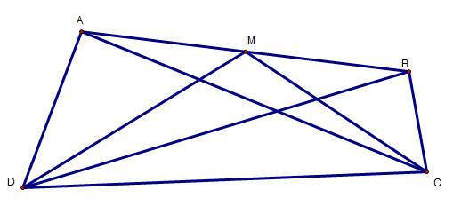 | 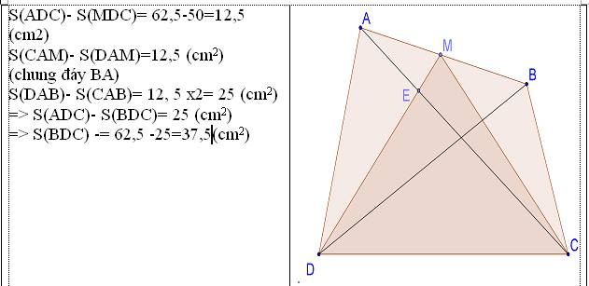
1180 | e có 4 số 4 làm thế nào để đc tổng bằng 20 | (4 : 4 + 4).4 = 20
1181 | Bằng các dấu phép tính +;-;x;: và cả dấu ngoặc nữa hãy điền vào chỗ thích hợp để được kết quả biểu thức đúng.  5 5 5 5 5=1  5 5 5 5 5=2  5 5 5 5 5=3  5 5 5 5 5=4  5 5 5 5 5=5 | (5+5):5-(5:5)=1  (5+5):5+(5-5)=2  (5x5-5-5):5=3  (5+5+5+5):5=4  5+5+5-5-5=5
1182 | Tìm số chia và thương của một phép chia có dư mà số bị chia là 5544, các số dư lần lượt là 10, 14 và cuối cùng là 9. | Cách 1: - Lập luận để có thương là số có 3 chữ số, còn số chia là số có 2 chữ số.  - Mô phỏng quá trình chia:  - Tìm 3 tích riêng tương ứng với 3 lần chia có 3 số dư là  10, 14, 9.  + Tích của số chia và chữ số hàng cao nhất của thương là 55 – 10 = 45  + Tích của số chia và chữ số hàng cao thứ 2 của thương là 104 – 14 = 90.  + Tích của số chia và chữ số hàng cao thứ 3 của thương 114 – 9 = 135  Trong 3 tích riêng có số 45 là số lẻ và nhỏ nhất nên số chia là số lẻ, mà số 45 chỉ chia hết cho số có 2 chữ số là 45. Vậy số chia là 45, thương là 123.  Cách 2: Số dư lần lượt là 10, 14, 9 nên SC>14  số dư đầu tiên là 10 nên 55-10=45 chia hết cho số chia  Các số lớn hơn 14 và 45 chia hết cho nó là 15 và 45  thực hiện phép tính chia ta được:  Số chia là 15, thương là 369  Số chia là 45, thương là 123.  Cách 3:  Số bị chia - số dư = số chia x thương.  Ta thấy 5544 là số chẵn trừ đi số dư là 10 hoặc 14 vẫn là số chắn nên chia hết cho 2 vậy lấy 2 làm thương lần lượt được các số chia tương ứng là 2767 và 2765.  xét số dư bằng 9, ta có thương x số chia  =5544-9=5535 là số chia hết cho 5 và 3 vậy chia hết cho 15>9 vậy ta lấy thương là 15 hoặc số chia là 15 đều được, các số chia hoặc thương tương ứng là 369 hoặc 15
1183 | Bài 1: Bao I đựng bột gạo và bao II đựng bột mì có khối lượng như nhau. Thợ làm bánh đổ 1kg bột gạo từ bao I sang bao II rồi trộn đều. Sau đó đổ 1kg bột đã trộn từ bao II sang bao I để được một loại bột chứa 16% bột mì ở bao I. Hỏi ban đầu bao II có bao nhiêu ki-lô-gam bột mì?  Bài 2. Một đồng hồ chạy sai nên cứ sau 65 phút thì kim phút gặp kim giờ một lần. Hỏi để chạy một vòng kim phút của đồng hồ đó sẽ mất bao nhiêu thời gian?  Bài 3. Trong lễ hội, số người một thị trấn tăng 1200 người, cuối ngày số người giảm 11%. Thị trấn lúc này có số người ít hơn 32 người so với lúc trước hội. Hỏi số người hiện nay của thị trấn là bao nhiêu? | Bài 1:  Đổ 1Kg bột gạo ở bao I sang bao II rồi trộn đều ta được số Kg bột mỳ trong 1kg bột ở bao II là:  {Số kg bột ban đầu trong mỗi bao/(Số kg bột ban đầu trong mỗi bao + 1)}  Sau lần đổ thứ 2 khối kượng bột ở bao I là không đổi và số Kg bột mỳ trong bao I lúc này bằng đúng số Kg bột mỳ trong 1Kg bột ở bao II sau lần đổ đầu và trộn đều.  Vậy: {Số kg bột ban đầu trong mỗi bao/(Số kg bột ban đầu trong mỗi bao + 1)}/ Số kg bột ban đầu trong mỗi bao = 16%  --> Số kg bột ban đầu trong mỗi bao = 5,25Kg hay ban đầu bao II có số Kg bột mỳ là 5,25kg  Bài 2.  Bình thường cứ 60 phút kim phút chạy nhanh hơn kim giờ số vòng là: 1-1/12 = 11/12(vòng).  Khi kim phút đuổi kịp kim giờ tức là chạy nhiều hơn kim giờ 1vòng thì sẽ mất số phút là (60x12)/11 phút và chạy được số vòng là {(60x12):11}:60 =12/11 vòng  Do đồng hồ chạy nhanh nên cứ 65 phút kim phút chạy được 12/11 vòng . Vậy kim phút chạy 1 vòng mất số phút là: 65:(12:11) = (65x11):12 =59 và 7/12 (phút)  Bài 3. Ta có 11% số người tại thị trấn trong lễ hội  = 1.200 + 32 = 1.232 (người)  --> Số người tại thị trấn trong lễ hội là  = 1.232 : 11% = 11.200 (người)  --> Số người hiện nay của Thị trấn  = 11.200 – 1200 = 10.000 (người)
1184 | Bài toán vui:  - Hãy chứng tỏ rằng tổng của ba số tự nhiên liên tiếp luôn chia hết cho 3  - Hãy chứng tỏ rằng tích của ba số tự nhiên liên tiếp luôn chia hết cho 6 | gọi 3 số tự nhiên Liên tiếp là: a,a+1,a+2.  => a+(a+1)(a+2)=a+a+1+a+2=3a+3.  3a chia hết cho 3,3 cũng chia hết cho 3  => tổng này luôn luôn chia hết cho 3.
1185 | 1: Cho dãy số 11,14,17,20,...,68... Nếu kéo dài các số của dãy thì số thứ 2008 là số số nào của dãy số.  2: Tìm số có 2 chữ số biết rằng nếu viết thêm vào bên phải và bên trái mỗi bên 1 chữ số 2 là được số mới có 4 chữ số. Số này gấp 36 lần số cần tìm | Bài 1: Khoảng cách của dãy số cách đều là: 14-11=17-14=20-17=...=3  Số hạng thứ 2008 là: 11+3 x(2008-1)=6032  Bài 2:  Theo bài ra ta có: 2ab2= ab x36  2002 +ab x10= ab x36  2002 = ab x26  ab= 2002:26=77
1186 | Có bao nhiêu cách viết 66 thành tổng của một dãy số tự nhiên liên tiếp có từ 2 số trở lên. | Để viết 66 thành các số tự nhiên liên tiếp có 2 số trở lên ta xét 66 chia hết cho 2;3;6 và 11  Để tìm được các tổng có hai số hạng trở lên ta xét các số chia là số lẻ. Hay nói cách khác thương của 66 cho 1 số lẻ là TBC của dãy cần tìm. Vậy ta chọn Số chia là 3 và 11  66:3= 22 vậy 22 là TBc của 3 số nên ta có 3 số: 21+22+23=66 (chọn)  66:11= 6 TBC của 11 số là 6 vậy ta có: 1+2+3+4+5+6+7+8+9+10+11=66 (chọn)  Vậy ta có thể chọn 2 khả năng như trên.
1187 | Nếu đếm các chữ số ghi tất cả các ngày trong năm 2012 trên tờ lịch treo tường thì sẽ được kết quả là bao nhiêu ? | Năm 2012 là năm nhuận có 366 ngày.  Một năm có 12 tháng, mỗi tháng có 9 ngày từ mùng 1 đến mùng 9 là những ngày được viết bằng các số có 1 chữ số. Như vậy số ngày được viết bằng số có 1 chữ số là : 9 x 12 = 108 (ngày)  Số ngày còn lại trong năm được viết bằng số có 2 chữ số là : 366 - 108 = 258 (ngày).  Vậy đếm các chữ số ghi tất cả các ngày của năm 2012 trên tờ lịch thì ta được :1 x 108 + 2 x 258 = 624 (chữ số).  Đáp số: 624 chữ số .
1188 | Trong một ngôi nhà có 1 số phòng và 1 số cửa thông giữa các phòng và một số cửa thông ra ngoài. Mỗi phòng có số chẵn cửa. CMR số cửa thông ra bên ngoài cũng là số chẵn. | Số cửa của ngôi nhà = Tổng số cửa của các phòng - số cửa thông phòng (do cửa thông phòng là chung của 2 phòng nên tính số cửa của riêng từng phòng sau đó cộng lại thì cửa thông phòng được tính 2 lần).  Số cửa thông ra bên ngoài = số cửa của ngôi nhà – số cửa thông phòng  = tổng số cửa của các phòng – 2 x số cửa thông phòng  Vì mỗi phòng có số cửa là số chẵn nên tổng số cửa của các phòng là số chẵn vậy số cửa thông ra bên ngoài cũng là số chẵn vì là hiệu của 2 số chẵn
1189 | Dùng thuật toán ơclit tim ước chung lớn nhất và bội chung nhỏ nhất cua 3500 và 126. | 3500:126=27 dư 98 126:98=1 dư 28 98:28=3 dư 14 28:14=2 vậy, ucln là 14.
1190 | Cho dãy số: 0;1;2;3...;2014;2015. Hỏi dãy số đó có tất cả bao nhiêu chữ số 1 ? | từ 000 - 999 có 1000 số; mỗi số có 3 chữ số nên có tất cả 3000 chữ số. Mà các số độc lập nên mỗi số lặp 300 lần nên số 1 cũng lặp lại 300 lần; từ 1000 - 1999 số 1 lặp lại 1000 lần + 300 lần. từ 2000 - 2015 số 1 lặp lại 8 lần nên số chữ số 1 có trong dãy trên là 300 + 1000 + 300 + 8 = 1608 chữ số 1
1191 | Một bài kiểm tra gồm 10 câu. Mỗi câu có 2 đáp án Đúng hoặc Sai. Hỏi cần ít nhất bao nhiêu học sinh làm bài kiểm tra để luôn tìm được 2 bạn có bài làm giống hệt nhau. | Một 1 câu hỏi có 2 khả năng về đáp án là Đúng - Sai  Vì vậy 10 câu hỏi sẽ có số khả năng về đáp án là:  2 x 2 x 2....x 2 ( 10 số 2 ) = 1024  Để chắc chắn luôn có 2 bạn cùng đáp án thì số bạn ít nhất phải hơn số đáp án có thể có là 1 bạn  Số bạn ít nhất cần có: 1024 + 1 = 1025 ( bạn )
1192 | Tổng số tuổi của ba người là 54 tuổi. Khi chị chào đời, tuổi bố gấp 5 làn tuổi em hiện nay. Khi em chào đời, chị hơn tuổi em hiện nay 2 tuổi. Tính tuổi mỗi người. | Khi chị chào đời, tuổi bố gấp 5 làn tuổi em hiện nay vậy tuổi bố trừ tổi chị bằng 5 lần tuổi em  Khi em chào đời, chị hơn tuổi em hiện nay 2 tuổi -> tuổi chị bằng 2 lần tuổi em hiện nay cộng với 2  Nếu coi tuổi em là 1 phần thì tuổi chị là 2 phần + 2; tuổi bố là 7 phần cộng 2. Ta có  1 phần + 2 phần +2 + 7 phần +2 =54 -> 1phần =5  Vậy Tuổi em là 5, tuổi chị là 12, tuổi bố là 37
1193 | Bài 1: Một người dự định đi xe máy từ A đến B hết 3 giờ. Nếu người đó tăng vận tốc thêm 8km/giờ thì đi từ A đến B chỉ mất 2 giờ 24 phút. tìm quãng đường AB.  Bài 2: Một người bán số gạo nếp bằng 40% số gạo tẻ. Sau khi người đó bán đi 35 kg gạo tẻ thì số gạo nếp bằng 75% số gạo tẻ còn lại. hỏi lúc đầu người đó có bao nhiêu ki-lô-gam gạo mỗi loại?  Bài 3: Chứng tỏ rằng tổng tất cả các số có 2 chữ số được lập từ ba chữ số a; b; c khác nhau và khác 0 không thể nhỏ hơn 132. | Bài 1:  Nếu người đó không tăng tốc thì sau 2h 24 phút còn cách B là : 8km/h x 2h24ph = 19,2km  Quãng đường AB dài là: 3h x (19,2km : (3 h – 2h 24ph)) = 96 km  Bài 2:  Có 40% x số gạo tẻ = 75% x (số gạo tẻ - 35)  35% x số gạo tẻ = 26,25 (Kg)  Số gaok tẻ = 26,25 : 35% x 100% = 75 (kg)  Số gạo nếp = 75 x 40% = 30(Kg)  Bài 3  Gọi A là tổng các số có 2 chữ số khác nhau khác không được lập từ 3 chữ số a,b,c ta có:  A= ab+ac+ba+bc+ca+cb= a x10 + b + a x10 + c + b x10 + a + b x 10 + c + c x 10 + a + c x 10 + b  = 20 x (a+b+c) + 2 (a+b+c)  Do a,b,c khác nhau và khác 0 nên tổng a+b+c nhỏ nhất là: 1+2+3=6  Vậy giá trị nhỏ nhất của A là: 20 x 6 + 2 x 6 =132 -> A không thể nhỏ hơn 132
1194 | 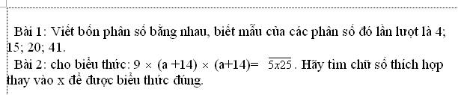 | Bài 1:  4/4, 15/15, 20/20, 41/41 (thế này k biết có cùn rỉ k nhỉ )  Bài 2:  Ta có 9 x (a+14) x (a +14) = 5x25 (*)  Vậy 5x25 chia hết cho 9 vậy (5+x+2+5) cũng chia hết cho 9 vậy x chỉ có thể nhận giá trị bằng 6. Với x=6 ta có 5x25 = 5625 = 9 x 25 x 25= 9 x (11 +14) x (11 +14) thỏa mãn biểu thức (*), đáp số: x=6  2/  9 x (a+14) x (a+14) = 5x25 → 5x25 phải là số chia hết cho 9 → x = 6.  Vậy (a+14) x (a+14) = 5625 : 9 = 625. Mà 625 = 25x 25 → a = 11. Vậy a = 11 và x = 6.
1195 | Tìm một số tự nhiên chia hết cho 2012 và tổng các chữ số bằng 108. | 108 chia hết cho 9 nên số chia hết cho 2012 chia hết cho 9.  Mà số nhỏ nhất chia hết cho 2012 và chia hết cho 9 là; 2012 x9=18108.  tổng các chữ số của 18108 là: 1+8+1+0+8=18, mà 108:18=6.  Vậy ta viết liên tiếp 6 lần 18108.
1196 | Một cửa hàng mua áo dự kiến lãi 10% nhưng khi bán chỉ được 85% giá định bán, như vậy lỗ 6500 đồng. Hỏi giá nhập vào của cái áo là bao nhiêu ? | Giá bán dự kiến so với giá mua chiếm số phần trăm  100%+10%=110%  Giá bán thực tế so với giá mua chiếm số phần trămr  85%:110%=0,935=93,5%  6500 đồng ứng với số phần trăm giá mua  100%-93,5%=6,5%  Giá mua cái áo ( cái áo được nhập với giá )  600:6,5x100=100000( đồng )
1197 | Cho 1 số tự nhiên gồm các số liên tiếp từ 1 đến 1983 được viết theo thứ tự liền nhau như sau : 1234567..........1980198119821983.  Hãy tính tổng tất cả các chữ số của nó ? | xét dãy số tạo thành từ các số 01234....1999 (thêm số 0 vào đầu k làm kết quả thay đổi) ta lập được (1999+1):2=1.000 nhóm dạng (0; 1999), (1; 1998)....(999,1000) mỗi nhóm có tồng các chữ số là 28.  Xét dãy số từ 1983.... 1999 ta lập được (1999-1983):2=8 nhóm dạng (1984; 1999), (1985; 1998)...(1991, 1992) mỗi nhóm có tổng các chữ số là 50  Vậy dãy số đã cho có tổng các chữ số là: 1000 x 28 - 8 x 50 =27.600
1198 | Dự báo FiFa WC 2014, có một cầu thủ bóng đá, đá 10 trận đấu, trận nào anh ta cũng ghi bàn thắng, trung bình mỗi trận ghi 2 bàn. Có những trận anh ta ghi được 3 bàn. Hỏi nhiều nhất có bao nhiêu trận anh ta ghi được 3 bàn thắng? | tổng số bàn thắng anh ta ghi là 20 bàn.  Vì trận nào cũng ghi ít nhất một bàn thắng nên suy ra 10 trận ít nhất có 10 bàn.  Còn 10 bàn thắng : 2 = 5 trân. thêm vào 5 trận mỗi trận 2 bàn thì số trận anh ta ghi 3 bàn là nhiều nhất.  Tức 10 trận có 5 trận ghi 1 bàn và 5 trận ghi 3 bàn
1199 | Trước đây 5 năm tổng số tuổi của hai bố con là 62 tuổi. Hiện nay tuổi của bố gấp 1/3 lần tuổi con. Tính tuổi bố và tuổi con hiện nay. | tuổi bố phải gấp 3 lần tuổi con hoặc tuổi con bằng 1/3 tuổi bố mới đúng.  trước đây 5 năm tổng số tuổi của hai bố con là 62 tuổi.  vậy hiện nay tóng sso tuổi của hai bố con là 72 tuổi.  tổng số phần bằng nhau là 4 phần .  Tuổi con là: 72 : 4 = 18 (tuổi).  Tuổi bố là 72 - 18 = 54 (tuổi)
1200 | Cho tam giác ABC có diện tích bằng 600 cm². Trên cạnh BC lấy các ñiểm M và  N sao cho BM = CN = (¼)BC. Trên cạnh AB lấy ñiểm E, trên cạnh AC lấy ñiểm F sao  cho ACME là hình thang có ñáy là AC và ME; ABNF là hình thang có ñáy là AB và  NF. Kéo dài EM và FN cắt nhau tại K. Tính diện tích hình ABKC. | NF kéo dài nên Nk // với AB vậy ABKN là hình thang.  Tương tự ta có AMKC là hình thang.  Mặt khác BM= CM=1/4 BN nên BN=CM=3/4 BC  S(ABKC)= S(ABC) +S(KCB)= S(AKB)+S(AKC)  Ta có: S(ABN)= 3/4 S(ABC) (cái này giải thích đc)  S(NAB)= SKBA)= 3/4 S(ABC) (vì chung đáy AB và chung chiều cao là chiều cao hình thang)  S(NAB)=450 (cm2)  Tương tự S(AKC)= 3/4 S(ABC)= 450 (cm2)  Tổng 900 cm2

1201 | Một hợp tác xã cắt cỏ trên hai cánh đồng, cánh đồng thứ nhất rộng gấp đôi cánh đồng thứ hai. Hợp tác xã làm một nửa ngày trên cánh đồng lớn. Sau đó chia làm hai, nửa thứ nhất ở lại cắt cỏ tiếp ở cánh đồng lớn và cắt đến tối thì xong. Nửa thứ hai đi cắt cỏ ở cánh đồng nhỏ đến tối, còn lại một phần và hôm sau một người làm 1 ngày nữa thì xong.  Giả sử sức lao động của mỗi người trong nhóm cắt cỏ đều bằng nhau. Hỏi hợp tác xã có bao nhiêu người cắt cỏ? | Trên cánh đồng thứ nhất, nửa đội làm hết 1,5 ngày. Vậy trên cánh đồng thứ 2 (nhỏ bằng nửa cánh đồng thứ nhất) thì nửa đội làm hết 0,75 ngày.  Trên thực tế nửa đội làm cánh đồng nhỏ trong 0,5 ngày và còn 1 phần nhỏ.  Vậy phần nhỏ còn lại của cánh đồng nhỏ nửa đội sẽ làm trong 0,25 ngày = 1/4 ngày. Vậy cả đội sẽ làm phần nhỏ của cánh đồng thứ 2 trong 1/8 ngày. Đó cũng là phần việc 1 người làm trong 1 ngày. Vậy đội đó có 8 người.
1202 | Thầy Ngọc Anh đang xây nhà. Thầy cần chuyển 41 viên gạch từ tầng 1 lên tầng 2. Số gạch mỗi lần chuyển lên là số lẻ và nhỏ hơn 12 viên. Thầy Ngọc Anh cần chuyển lên ít nhất bao nhiêu lần ? | 4 lần.  Hai lần đầu mang lên mỗi lần 11 viên,  lần 3 mang lên 11viên, xuống mang 1 viên,  lần 4 mang lên 9 viên
1203 | Cùng một lúc, Toán đi từ A đến B còn Thơ đi từ B đến A. Hai bạn gặp nhau tại C cách A là 2 km rồi hộ lại tiếp tục đi. Toán đến B rồi quay lại A ngay, còn Thơ đến rồi cũng trở về ngay. Hai bạn gặp nhau lần thứ hai tại D cách B là 1 km. Tính quãng đường AB và chi biết ai đi nhanh hơn (C và D nằm giữa A,B). | Hai người gặp nhau lần thứ nhất cách A là 2km. khi đó họ đã đi 1 lần AB. Toán đi đến B rồi quay lại; Thơ đi đến A rồi quay lại đến khi họ gặp nhau tại D thì họ đã đi 3 lần AB. Khi đó Toán đi 3 lần AC. Mà AC x3= AB+BD  Hay AB= 2 x3- 1= 5 (km)  Khi Toán đi 2km thì Thơ đi 5-2=3 (km) Vì 3>2 Thơ đi nhanh hơn.
1204 | Bài toán dân gian. Ngày xưa có một phú ông lấy hai vợ. Ông chết lúc người vợ đang mang thai nhưng ông đã kịp để lại bức di chúc về chia gia tài như sau: “Tôi để lại 1/3 gia tài cho bà cả, số gia tài còn lại cho mẹ con bà hai. Nếu bà hai sinh con trai thì con trai được chia 2/3 và bà hai được chia 1/3. Nếu bà hai sinh con gái thì bà hai được 2/3 còn con gái được 1/3”. Oái oăm thay, bà hai lại đẻ sinh đôi: một trai và một gái. Hỏi bà hai phải chia như thế nào để thực hiện đúng di chúc của chồng ? | Con trai được số gia tài gấp đôi bà hai, bà hai được gấp đôi con gái.  Chia làm 7 phần: Con trai 4 phần, bà hai 2 phần, con gái 1 phần.
1205 | Hai bến tàu cách nhau 18 km. Lúc 6h hàng ngày 1 tàu đi từ A đến B và 1 tàu đi từ B đến A và giải gặp nhau lúc 6h24 phút. Sáng nay tàu đi từ B chạy chậm 27 phút nên 2 tàu gặp nhau lúc 6h39 phút. Tìm vận tốc của mỗi tàu. | Họ gặp nhau sau: 6 giờ 24 phút- 6 giờ = 24 phút  Tổng vận tốc hai tàu A và B là: 18000: 24=750 (m/phút)=45 (km/giờ)  Hôm nay tàu B đi muộn thì tàu A đi một mình trong 27 phút. Hai tàu đi chung số thời gian là: 6 giờ 39 phút - 6 giờ 27 phút= 12 phút  12 phút hai tàu đã đi được: 12 x750=9000 (m)= 9 km  Hoặc 45 x0,2=9(km)  Quãng đường tàu A đi trong 27 phút là: 18-9=9 (km)  Vận tốc tàu A là : 9000:27 x60=20 (km/giờ)  Tàu B đương nhiên 25 km/ giờ
1206 | Bài 1: An đi xe đạp từ nhà đến trường với v = 10km/h rồi đi tiếp từ trường đến nhà Chi với v = 12km/h. Biết quãng đường từ trường đến nhà Chi ngắn hơn quãng đường từ nhà đến trường là 2km và thời gian đi đến nhà Chi ít hơn đi từ nhà đến trường 15 phút. Tính quãng đường từ nhà đến trường.  Bài 2: nếu xóa chữ số hàng chục và hàng đơn vị của một số tự nhiên có 4 chữ số thì số đó giảm đi 2322 đơn vị. Tìm số tự nhiên đó | Bài1:  giả sử khi An đi từ trường tới nhà Chi ko dừng lại mà đi tiếp 2km nữa, gọi điểm cuối đó là A, và khi đó quãng đường từ nhà An tớj trường= trường đến điểm A.và thời gian đi hết đoạn mới đó là 2km/12km.h=1/6h=10p'  =>thời gian mà An đi từ nhà tới trường nhiều hơn đi từ trường đến A là 15-10=5phút=1/12h.  Ta đưa về dạng toán hiệu tỉ.  Gọi v1,t1 là vận tốc và thời gian An đi từ nhà tới trường. v2, t2 là vận tốc và thời gian An đi trường tới điểm A.  Ta có v1/v2=10/12=5/6.  Vì cùng quãng đường,vận tốc tỉ lệ nghịch với thời gjan nên ta có t1/t2=6/5.  Vẽ sơ đồ, t1 là 6phần, t2 là 5phần.  Hiệu là 1phần =5phút.  => t1=6*5=30ph= 1/2h.  => quãng đường từ nhà An tới trường dài 10*1/2=5km.  Bài 2: Gọi số đó là abcd  Theo bài ra ta có: abcd= ab +2322  ab x100 +cd= ab+2322  ab x99 +cd= 2322  ab x99 chia hết cho 9; 2322 chia hết cho 9 nên cd chia hết cho 9  Mặt khác ab nhỏ hơn hoặc bằng 23. Nếu ab>23 thì ab x99> 2322  Vậy 45<cd <100 l  cd=45; ..  Thử chọn ta tìm được cd=45; ab=23
1207 | Cho các số 1,2,3,4,5,6 . Hãy điền các số vào các dấu * sau cho thích hợp để được kết quả đúng . Các số chỉ được sử dụng 1 lần.  * * x * = ***  Chứng minh rằng chỉ có 1 đáp án đúng | Để có số tận cùng là 1,3,4,5, ko có tích 2 chữ số trong những số đã cho thoả mãn  Để tích có số tận cùng là 2 có 3x4 thoả mãn  Để tích có số tận cùng là 6 có 2x3 thoả mãn  * Xét a3x4=bc2 => a>2, a=5 hoặc 6 thử tính rồi loại  * Xét a4x3=bc2 => a>3 => a=5 hoặc 6, thử rồi chọn đc a=5  * Xét a2x3=bc6 => a>3 => a=4 hoặc 5 hoặc 6 tính rồi loại  * Xét a3x2=bc6 => a>4 => a=5 thử rồi loại  Vậy kết quả 54x3=162 là duy nhất  ĐPCM
1208 | Một vận động viên thi bắn súng, bắn tất cả 11 viên và đều trúng vòng 8; 9 hoặc 10 điểm. Tổng số điểm là 103. Hỏi vận động viên đó đã bắn được kết quả các vòng như thế nào? Biết mỗi vòng đều trúng từ 2 viên trở lên. | Ít nhất mỗi vòng trúng 2 viên với số điểm tương ứng là: 8x2+9x2+10x2 =54, 5 viên còn lại đạt: 103-54 =49 nên 4 viên bắn vào vòng 10 điểm , 1 viên vòng 9 điểm. Vậy 2 vòng 8, 3 vòng 9, 6 vòng 10
1209 | 3 hộp có 210 quả bóng, lấy 1/7 bóng ở hộp 1, 2/11 bóng ở hộp 2 1/3 bóng ở hộp 3 thì ba hộp có số bóng bằng nhau. Hỏi hộp 3 có bao nhiêu bóng? | Phân số chỉ số bóng còn lại của hộp 1 là  1-1/7=6/7  Phân số chỉ số bóng còn lại của hộp 2 là  1-2/11 = 9/11  Phân số chỉ số bóng còn lại của hộp 3 là 1-1/3=2/3.  Quy đồng tử số các phân số 6/7, 9/11 và 2/3  ta có số bóng của hộp 1 là 21 phần, số bóng của hộp 2 là 22 phần và số bóng của hộp 3 là 27 phần.  Vậy hộp 1 có 210 : (21+22+27) x 21 = 63 quả.  Hộp 2 có 210 : (21+22+27) x 22 = 66 quả  Hộp 3 có 210 – 63 -66 = 81 quả
1210 | Tìm số tự nhiên có 4 chữ số, biết rằng khi viết ngược số đó lại ta được số mới gấp 4 lần số ban đầu. | Gợi ý:  Gọi số cần tìm là abcd. (a # 0), 0 < a, b, c, d < 10.  abcd x 4 = dcba nên a có thể nhận giá trị 1 hoặc 2, không thể bằng 3 vì khi đó 4 lần abcd sẽ trở thành số có 5 chữ số.  Xét TH1: a = 1, dễ thấy vô lí vì 1bcd x 4 = dcb1.  Xét TH2: a = 2, ta có: 2bcd x 4 = dcb2.  => d có thể bằng 3 hoặc 8.  Xét tiếp từng TH, KL. (Bạn tự giải)
1211 | Một khu đất hình chữ nhật có diện tích là 256m2, có chiều dài gấp 4 lần chiều rộng . Hỏi cần bao nhiêu viên gạch để xây tường quanh khu đất đó , biết rằng bức tường cao 1m mỗi m2 tường cần 50 viên gạch và mỗi phía người ta để lối ra vào rộng 3m . | Chia khu đất này thành 4 hình vuông bằng nhau, cạnh hình vuông bằng chiều rộng khu đất.  Diện tích 01 hình vuông là 256 : 4 = 64 m².  Vậy chiều rộng khu đất là 8m. (64=8x8)  Chiều dài khu đất là 8 x 4 = 32 m  Số gạch để xây tường là  [(32+8) x 2 x 50] – (3x4x50)= 3400 viên.
1212 | Lúc 8h45’ một đơn vị bộ đội hành quân quãng đường từ A đến B dài 24 km với vận tốc là 4 km/h.Ngày hôm sau đơn vị hành quân từ B về A lúc 10h15’ với vận tốc 5 km/h.Cả đi và về đều đi qua 1 trạm gác vào 1 thời điểm trong ngày.Hãy tìm thời điểm đó? | Giả sử đơn vị đi từ A đến B là đơn vị 1, đơn vị đi từ B về A là đơn vị 2. Khi đó ta quy bài toán về chuyển động ngược chiều,tìm thời điểm 2 đơn vị này gặp nhau.  ta có : 10h15' - 8h45' = 1h30' = 1,5 giờ  lúc 10h15' đơn vị 1 đi đc quãng đường là: 4 x 1,5 = 6 km  Lúc 10h15' hai đơn vị cách nhau: 24-6= 18 km  thời gian 2 đơn vị gặp nhau là: 18: (4+5) = 2 giờ  Thời điểm 2 đơn vị gặp nhau là: 10h15' + 2h = 12h15'
1213 | Một cửa hàng mua về một số sản phẩm để bán. Sản phẩm này có giá trị là 80 000 đồng. Nếu cửa hàng bán ra với giá 100 000 đồng thì bán được 100 sản phẩm. Nói chung, nếu giá bán tăng lên a% thì giá mua giảm a%. Để có lợi nhuận lớn nhất thì cửa hàng cần bán với giá bao nhiêu? | 120 000 đồng
1214 | Tìm một số tự nhiên có hai chữ số biết lấy số tự nhiên cần tìm trừ đi tổng các chữ số của nó thì bằng tổng các chữ số của số trừ cộng với 24. | Nếu a+b là số có một chữ số thì ab- (a+b) = a+b+24 rút gọn được ax8 = b+24 suy ra ab = 30; hoặc ab = 48(loại vì a+b có hai chữ số).  Trường hợp a+b có hai chữ số giả sử a+b =cd thì c phải là 1.  vậy ta có: ab - (a+b)=1d+24 hay 9xa=1d+24.  Ta thấy VT chia hết cho 9 nên Vp phải chia hết cho 9 vậy 1d=12.  Vậy ta có a=4; a+ b =12 nên ab = 48.  Vậy có các kết quả là 30 và 48
1215 | Hai máy cày cùng cày xong một mảnh ruộng trong 4 giờ. Hãy tính thời gian mỗi máy cày xong mảnh ruộng đó trong bao lâu, biết rằng nếu mỗi máy cày ruộng riêng thì máy thứ nhất cày xong mảnh ruộng trước máy thứ hai là 6 giờ. | Gọi thời gian người thứ nhất làm 1 mình là a, người thứ 2 là b (giờ).  1 giờ ng thứ nhất làm đc 1/a, ng thứ 2 làm đc 1/b.  khi đó 1/a+1/b=1/4 (*)  vì máy thứ nhất cày xong trước máy thứ 2 là 6 giờ nên ta có a-b=6 (**).  từ (*) và (**) ta giải đc a=12, b=6
1216 | 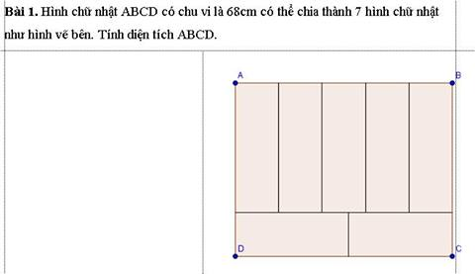 | Gọi chiều dài hình chữ nhật nhỏ là a, chiều rộng hình chữ nhật nhỏ là b  Vậy chiều dài hình chữ nhật lớn sẽ là a× 2 = b ×5  Hay a ×4 = b× 10 (1)  Chiều rộng hình chữ nhật lớn là:  a +b hay a× 2 + b ×2 (2) thay a 2 ta có  b 5+ b× 2 = b ×7 (3)  Vậy chiều dài hình chữ nhật là: 2 ×10 = 20 (cm)  Chiều dài hình chữ nhật là: 2× 7 = 14 (cm)  Diện tích ABCD là: 20 14 = 280 (cm²)  đáp số: 280 cm²
1217 | A là số tự nhiên có 5 chữ số. Thêm chữ số 2 vào bên trái của A ta được B, thêm chữ số 2 vào bên phải của A ta được C. B = 1/3C. A = ??? | A=abcde, B=2abcde, C=abcde2  B=1/3 C => 2abcde=1/3abcde2  => 3x 2abcde=abcde2  3x(200000+abcde)=10xabcde+2  7xabcde=599998  abcde=85714
1218 | bài 1: Một cửa hàng quần áo cũ đề giá một cái áo. Do không bán được, cửa hàng đó bèn hạ giá 20% theo giá đã định, vẫn không bán được cửa hàng lại hạ giá 20% theo giá đã hạ và đã bán được áo. Tuy vậy cửa hàng vẫn còn được lãi 8,8% cái áo đó. Hỏi giá định bán lúc đầu bằng bao nhiêu phần trăm giá vốn mua?  bài 2:cho hình thang vuông ABCD có đáy nhỏ AB đáy lớn CD và có diện tích là 16cm²,AB=1/3CD kéo dài DA cắt CB tai7 điểm M ,tính diện tích tam giác MAB. | Bài 1: Coi giá ban đầu định ban là 100 đ; thì khi giảm giá 20% sẽ bán: 100-20= 80(đ)  Giảm 20% tiếp theo tức là đã giảm:  80:10 x20%=16 (đ)  Như vậy giá tiền sẽ bán là: 80-16= 64 (đ)  Coi giá mua là 100% thì giá bán là; 100%+8,8%=108,8%  Giá mua là: 64:108,8 x100=58,8 (đ)  Giá định bán so với giá vốn là:100:58,8=1.7  1,7=170% (lẻ quá)  Bài 2:  S(ABD) = 1/3 S(ACD)  Mà hai hình này chung đáy AD => chiều cao hạ từ B = 1/3 chiều cao hạ từ C.  => S(MAB) = 1/3 S(MAC)  => S(MAB) = 1/2 S(ABC)  S(ABC) = 1/3 S(ACD) = 1/4 S(ABCD)  => S(MAB) = 1/2 x 1/4 = 1/8 S(ABCD)  Vậy S(MAB) = 16 x 1/8 = 2 cm2
1219 | 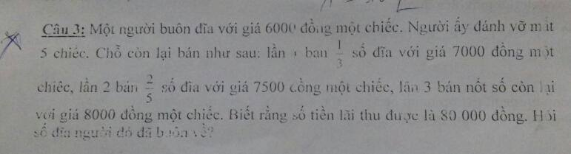 | Lần 3 bán : 1 - ( 1/3 + 2/5) = 4/15 ( số đĩa)  Giả sử người ấy bán 15 đĩa.  Lần 1 bán : 5 cái, lần 2 bán 6 cái, lần 3 bán 4 cái  Tổng số tiền bán: 5 x 7000 + 6 x 7500 + 4 x 8000 = 112 000 đồng  Số tiền lãi khi bán 15 đĩa : 112 000 - 15 x 6000 = 22 000 đồng  Số tiền lãi thực : 80 000 + 6000 x 5 = 110 000 đồng  Lãi thực gấp lãi khi bán 15 đĩa : 110 000 : 22 000 = 5 lần  Số đĩa : 15 x 5 + 5 = 80
1220 | Hãy tìm sô A nho nhât.Biêt ràng nêu thêm 12 don vi vào sô A rôi lây tông dó chia cho 5 thì dü 2.nêu thêm 19 don vi vao so A roi dem chia tong do cho 6 thi du 1,dem chia cho 7 thi du 5 | Vì a+ 12 -2 chia hết cho 5 nên A chia hết cho 5; A + 19 -1 chia hết cho 6 nên A chia hết cho 6; A + 19 - 5 chia hết cho 7 nên A chia hết cho 7.  Mà A nhỏ nhất nên A = 5 x6 x7 = 210
1221 | Có bao nhiêu đoạn thẳng được tạo thành từ n điểm phân biệt trên một đoạn thẳng? | N điểm tạo thành n-1 đoạn nhỏ, số đoạn thẳng gồm 1 đoạn nhỏ là n-1, gồm 2 đoạn nhỏ là n-2, gồm 3 đoạn nhỏ là n-4... gồm n-2 đoạn nhỏ là 2, gồm n-1 đoạn nhỏ là 1 (vẽ hình)  vậy tổng số các đoạn thẳng  = 1+2+3+...+(n-1)=nx(n-1):2
1222 | Tìm a, b, x, y biết x, y. x, y = aa, bb ( đề thi toán vào thcs Cầu Giấy sáng nay đây ạ) | Nhân cả 2 vế với 100 để được: xy. xy = aabb = 11 x a0b  Từ đây suy ra xy chia hết cho 11 => x = y  Do đó xy.xy = xx.xx = 121.x.x = 11.a0b => 11.x.x = a0b  Vậy a0b chia hết cho 11 => a+b= 11  11.x.x = a0b = 100a +b = 100a+ 11 - a = 99a + 11  x.x = 9a+1  x.x chia 9 dư 1 nên x = 1 hoặc x = 8. Vì a khác 0 nên x = 8  Từ đó tìm được: 88 x 88 = 7744
1223 | Tìm 4 số tự nhiên liên tiếp có tích bằng 24 024. | - 4 số tự nhiên liên tiếp thì ko có thừa số nào có chữ số tận cùng là 0; 5 (vì tích sẽ tận cùng là 0 - vô lí)  - Mà 4 số cần tìm liên tiếp nên 4 số phải tìm chỉ có thể có chữ số tận cùng liên tiếp là 1, 2, 3, 4 và 6, 7, 8, 9  Mặt khác : - 10 x 10 x 10 x 10 = 10 000 vì 24 024 > 10 000 nên mỗi thừa số phải lớn hơn 10.  - 20 x 20 x 20 x 20 = 160 000 vì 24 024 < 160 000 mỗi thừa số phải nhỏ hơn 20.  => tích của 4 số đó là :  11 x 12 x 13 x 14 hoặc 16 x 17 x 18 x 19  Ta lại có : 11 x 12 x 13 x 14 = 24 024  16 x 17 x 18 x 19 = 93 024.  Vậy 4 số phải tìm là : 11, 12, 13, 14.
1224 | Từ các chữ số 0,1,2,3 ngươi ta lập được các số tự nhiên có 4 chữ số. Hãy tìm trong các số đã lập số tự nhiên thoả mãn: chữ số hàng nghìn bằng số chữ số 0 có trong nó; chữ số hàng trăm bằng số chữ số 1 có trong nó; chữ số hàng chục bằng chữ số 2 có trong nó; chữ số hàng đơn vị bằng số chữ số 3 có trong nó. | Đặt số cần tìm là A=abcd. Vì a khác 0 nên a=1,2 hoặc 3. Ta xét từng TH:  i) a=3 --> A có 3 csố 0. Nhưng ngoài a ra, A chỉ còn b,c,d phải bằng 0-->loại  ii) a=2 --> A có 2 csố 0 và c=1. Nhưng ngoài a ra, A chỉ còn b,d phải bằng 0-->loại  iii) a=1 --> A có 1 csố 0 và b >1, ta xét tiếp các TH nhỏ:  nếu b=3 thì c và d phải =1 --> loại  nếu b=2 thì c=1 và d=0 --> nhận  KL: số A là 1210
1225 | Hai chữ số cuối cùng của tổng sau là bao nhiêu?  A= 1x 2 + 1×2×3 + 1×2×3×4 + 1×4×5×6×7 +......+ 1×2×3×………×2008×2009 | 8 nhóm đầu lần lượt là: 2+6+24+120+720+5040+40320+389880 tổng có 2 chữ số tận cùng là 02.  Các nhóm còn lại luôn có tận cùng là 2 chữ số 0 nên tổng cuối cùng thu được có hai chữ số cuối là 02
1226 | Tìm số bị chia và số chia trong một phép chia, biết rằng nếu ta lấy số bị chia chia cho 2 lần số chia thì được 6 và nếu lấy số bị chia chia cho 3 lần số thương cũng được 6. | Số bị chia chia cho 2 lần số chia thì được 6 .Thương của phép chia  6x2=12  Số bị chia chia cho 3 lần thương thì được 6 .Số chia là  6x3=18  Số bị chia là  12x18=216
1227 | dùng 4 chữ số 0,1,2,3 có thể viết được bao nhiêu số từ 4 chữ số ấy? | Nếu là số có 4 chữ số thì  Có 3 cách chọn chữ số hàng nghìn ( vì chữ số 0 không thể đứng ở vị trí hàng nghìn )  Với mỗi cách chọn chữ số hàng nghìn có 4 cách chọn chữ số hàng trăm ,4 cách chọn chữ số hàng chục ,4 cách chọn chữ số hàng đơn vị ( do các chữ số có thể lặp lại)  Vậy có 3x4x4x4=192( cách viết)  Nếu là số có 4 chữ số khác nhau thì  Có 3 cách chọn chữ số hàng nghìn  Với mỗi cách chọn chữ số hàng nghìn có 3 cách chọn chữ số hàng trăm ,2 cạc chọn chữ số hàng chục và 1 cách chọn chữ số hàng đơn vị  Vậy vó 3x3x2x1=18( cách viết )
1228 | Có 1 bài thấy hay mà chưa biết làm cả nhà giúp nhé. Hãy điền các số từ 1 đến 9 vào các chỗ trống : __ x __ __ = __ __ __ = __ __ x __. Mỗi số sử dụng 1 lần. | 4×39=156=78×2 hoặc 3×58=174=29×6
1229 | tìm số tự nhiên a nhỏ nhất biết khi chia a cho các số 5;7;11 thì các số dư lần lượt là 3;4;6 | Như thế này: Vì A chia 5 dư 3 nên A có tận cùng là 3 hoặc 8.  A chia cho 11 dư 6 nên A + 5 chia hết cho 11.  mà A có tận cùng là 3 hoặc 8 nên A + 5 cũng có tận cùng là 3 hoặc 8.  Nếu A+5 là số có hai chữ số mà chia hết cho 11 suy ra A +5 bằng 33 hoặc 88 - loại.  Vậy A+5 có 3 chữ số có tận cùng là 3 hoặc 8; nếu chữ số hàng trăm là 1 suy ra A+5 là 143 hoặc 198 (vì A+5 chia hết cho 11) thử lại ta thấy 198 thỏa mãn nên A là 193
1230 | Lớp 5B có 40 học sinh. Liệu có 4 bạn học sinh lớp 5B cùng tổ chức sinh nhật trong một tháng hay không? | Giả sử 40 bạn sinh đều vao các tháng thì ta có 40:12=3 (dư 4).  Chỉ cần 1 bạn trong 4 bạn nữa sinh nhật vào bất kỳ tháng nào thì tháng đó cũng có 4 bạn có cùng dinh nhật trong tháng.  Như vậy luôn tìm được.
1231 | Một hình chữ nhật có chiều dài gấp 4 lần chiều rộng. Hỏi nếu tăng chiều dài một đoạn bằng chiều rộng thì chiều rộng sẽ thay đổi như thế nào để diện tích không thay đổi? | Chiều dài tăng một đoạn bằng chiều rộng tức là chiều dài bằng 125% chiều dài ban đầu.  Khi chiều dài tăng 125% - 100% = 25% mà muốn diện tích không đổi thì tỉ số của chiều rộng mới phải bằng 100: 125 x 100 = 80% chiều rộng ban đầu.  Vậy chiều rộng phải giảm 100 – 80 = 20%.
1232 | Một hội trường hình thang có trung bình cộng hai đáy là 42,6m ,người ta mở rộng hội trường về cùng một phía, cạnh đáy bé thêm 3,2 m, cạnh đáy lớn tăng thêm 4,6 m nên diện tích tăng thêm 101,4 m².  a) Tính diện tích hội trường khi chưa mở rộng?  b) Tính diện tích hội trường khi mở rộng?  c) Tính độ dài hai đáy biết trước khi giảm đáy lớn hơn đáy bé 9,4 m | a) 1107,6 m²  Chiều cao hội trường là 101,4 x 2 (3,2 +4,6) = 26m  DT hội trường khi chưa mở rộng là (42,6 x 2 x 26) : 2 = 1107,6 m²  b) Diện tích khi mở rộng : 1107,6 + 101,4 = 1209 m²  c) Tổng độ dài hai đáy hình thang : 42,6 x 2 = 85,2 m  Đáy bé : ( 85,2 - 9,4): 2 = 37,9 m  Đáy lớn : 85,2 - 37,9 = 47,3 m
1233 | Cho hai số thập phân A và B. Nếu thêm vào mỗi số đã cho 2,95 thì ta được hai số mới có tỉ số là 3. Còn nếu bớt ở mỗi số 6,43 thì ta được hai số mới có tỉ số là 4.Tìm hai số A và B đã cho. | Nếu A>B, ta có: A+2,95= 3x(B+2,95)  => A=3x(B+2,95)-2,95=3xB+5,9  và A-6,43=4x(B-6,43)  => A=4x(B-6,43)+6,43=4xB-19,29  => 3xB+5,9=4xB-19,29  B=25,19  => A=81,47
1234 | Hà đo một cái giếng. Hà gấp ba sợi dây thành ba đoạn nhau, thả một đầu xuống đáy giếng. Khi đầu dây chạm đáy giếng thì đầu bên trên thấp hơn 1m so với miệng giếng. Lần thứ hai, hà gấp sợi dây thành 2 phần bằng nhau, lần này sợi dây chạm đáy giếng thì đầu trên cao hơn miệng giếng 6m. Tính độ sâu của giếng. | Coi 1/3 đoạn dây thừng là 2 đoạn thẳng. Ta sẽ có sơ đô biểu diễn độ sâu của giếng. 2 đoạn như thế thêm 1 sẽ bằng 3 đoạn bớt 6.  Vậy 1 đoạn là 1+6=7 m  Độ sâu của giếng là 7 x 2 +1 = 15 m.
1235 | Trung bình cộng của hai số là 14, tìm hai số đó. Biết rằng 1/3 số này bằng ¼ số kia. | Bài toán quy về dạng: Tổng hai số bằng 14 x 2 = 28. 1/3 số này bằng 1/4 số kia.  Dạng toán tìm hai số khi biết tổng và tỉ, ẩn tổng, ẩn tỉ.  Tổng đã biết.  1/3 số này bằng 1/4 số kia, như thế, tỉ số…
1236 | a) Không tính kết quả hãy cho biết tích sau tận cùng bởi bao nhiêu chữ số tận cùng giống nhau: 3x6x9x12x...x141  b) tìm hai chữ số tận cùng của tích sau: 4x14x24x24x...x2014 | 3x6x9x12x...x141  = (1 x 3) x (2 x 3) x (3 x 3) x ( 4 x 3) x ....x ( 47 x 3)  = (1x 2 x 3 x 4 x 5 x ....x 47)x ( 3 x 3x 3 x 3x....x3)  -Từ ở nhóm 1 có : 5 , 15, 35, 45. Mỗi số này khi ghép với một số chẵn sẽ tạo ra 1 chữ số 0 ở tận cùng  -các số 10, 20, 30, 40 mỗi thừa số này cũng tạo ra 1 chữ số 0 ở tận cùng  -Số 25 = 5 x 5 sẽ tạo ra 2 chữ số 0 ở tận cùng  => có 10 chữ số ở tận cùng giống nhau và là 10 chữ số 0  b, muốn tìm 2 chữ số tận cùng của tích đó thì thực chất ta đi tìm 2 chữ số tận cùng của tích 4 x 4 x 4 x....x 4 ( gồm 202 chữ số 4 )  Ta thấy số có 2 chữ số tận cùng là 76 nhân với nhau thì vẫn được 2 chữ số tận cùng là 76 ( ở dạng bài tìm 2 chữ số tận cùng thì ta cần nhớ 1 số quy luật đặc biệt như vậy )  Lại thấy 24 x 24 = 576; 4x4x4x4x4 = 1024 nên cứ ghép 10 chữ số 4 với nhau ta sẽ được 1 kết quả có 2 chữ số tận cùng là 76  Có 202 chữ số nên ghép được 20 nhóm dư 2 chữ số. Vậy 2 chữ số tận cùng cần tìm là 2 chữ số tận cùng của tích: 76 x 4 x 4 = 1216  Đáp số: 16
1237 | bài 1:Tìm một số tự nhiên ,biết rằng số đó cộng với một nửa của nó thì được số mới và số mới cộng với một nửa số mới thì được 1800  bài 2:Một người bán trứng ,lần đầu tiên bán được ¼ số trứng và 6 quả,lần thứ 2 bán được ¼ số trứng còn lại và 3 quả,lần thứ 3 bán được 4/5 số trứng còn lại và chỉ còn thừa 12 quả,hỏi lúc đầu người đó có bao nhiêu quả trứng  bài 3:Chiều dài hình chữ nhật giảm 2,4 m và chiều rộng tăng 30 % thì diện tích hìn đó tăng 4%. Tìm chiều dài mới | Bài 1/ Tính ngược từ cuối. Đó là số 800.  Bài 2 / Dạng tính ngược từ cuối 120 quả.  BT3: Gọi chiều dài, rộng hcn ban đầu là a, b (a>b; a, b>0)  Chiều rộng tăng 30% tứ là chiều rộng lúc sau bằng 130% chiều rộng ban đầu, hay chiều rộng lúc sau bằng 1,3 chiều rộng lúc đầu.  Diện tích tăng 4%% tức là diện tích lúc sau bằng 104% diện tích ban đầu hay diện tích lúc sau bằng 1,04 lần dt ban đầu.  Ta có: (a-2,4) x 1,3 x b = 1,04 x (a x b)
1238 | tìm x đi:  (x+1)+(x+4)+(x+7)+(x+10)+...+(x+28)=159 | Xét tổng; (1+4+7+10+...+28) có [(28-1):3+1=10 số hạng nên có 10 lần x và tổng (1+4+7+10+..+28)=  (1+28)x10:2=145  Có (x+1)+(x+4)+(x+7)+(x+10)+...+(x+28)=159  X x10+(1+4+7+10+...+28)=159  X x10+145=159  X =(159-145):10  X. =1,4
1239 | Vào lúc 8 giờ sáng, một chiếc thùng chứa 4000 cm3 nước. Nước chảy khỏi thùng với tỉ lệ không đổi là 5cm3/ phút. Vào lúc 9 giờ người ta đổ vào 80 cm3 nước và sau đó cứ sau đó một giờ, lại đổ thêm vào 80cm3 nước nữa. Hãy tính thời gian thùng cạn sạch nước lần đầu tiên. | lúc 9h sau khi đổ thêm , thùng còn 4000 – (5x60) +80= 3780 cm3. Sau mỗi giờ thùng lại vơi đi  (Hiệu số nước chảy ra và thêm vào trong 1 giờ) là 5 x 60 – 80 = 220 cm3  Từ 9h để thùng chảy cạn 3780 cm³ nước là  3780 : 220 = 17 dư 40 tức 17 giờ 8 phút.  Vậy tổng thời gian để thùng cạn sạch nước là  1+17h 8 phút = 18h8'giờ tức 2 giờ 8 phút sáng sau
1240 | 1 cửa hàng lần 1 bán đk 3/5 tấm vải, lần 2 bán đk 1/6 tấm vải.còn lại 14m.hỏi ban đầu cửa hàng đó có bao nhjêu mét vải? | Phân số chỉ 14m vải 1 – (3/5+1/6) = 7/30 tấm vải.  Tấm vải dài 14 : 7 x 30 = 60 m
1241 | Một cửa hàng định bán một cái áo giá 250 000 đồng. Do không bán được nên hạ giá ba lần (theo cùng một tỉ lệ phần trăm) thành giá 200 000 đồng, 160 000 đồng, 128 000 đồng. cuối cùng hạ giá một lần nữa theo cách trên và bán lỗ 17 600 đồng. Hỏi giá vốn nhập vào là bao nhiêu? | Giá cuối cùng bán là 40,96% giá định bán ban đầu: 250:100x40,96+17600=120000
1242 | Cho tổng A= 1x1+2x2+3x3+...+nxn. Hãy chứng minh rằng tổng A= n x(n+1) x (2xn+1):6 | Ta có A = 1x(2-1) + 2x(3-1)+3x(4-1)+...+nx(n+1 - 1) Hay A = 1x2+2x3+3x4+...+nx(n+1)-(1+2+3+...+n) tách ra làm hai dãy thì hai dãy  B = 1x2+2x3+3x4+...+nx(n+1) (dãy này ra nx(n+1)x(n+2)/3) và  C = 1+2+3+..+n ra nx(n+1)/2 trừ đi là ra kết quả
1243 | Trong một chiếc thang có tất cả 24 bậc. Hỏi trên chiếc thang đó có tất cả bao nhiêu hình tứ giác? | 24x23:2= 276
1244 | Chứng tỏ rằng trung bình cộng của 5 số lẻ liên tiếp bằng số thứ ba trong 5 số đó. | [n + ( n + 2) + (n + 4)+ ( n + 6) + ( n + 8 ]: 5  = (n x 5 + 20):5  = n x 5 : 5 + 20 : 5  = n + 4  => đpcm
1245 | 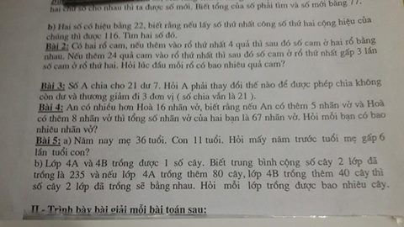 | Bài 3:  Số A là số chia cho 21 mà 7 dư 3 thì ( A - 7) chia hết cho 21 vậy để chia hết cho 21 được thương giảm đi 3 thì A phải giảm: 21 x 3 + 7 = 70 ( đơn vị)
1246 | Bài 1: Trong túi có ba đôi tất, người ta nhắm mắt thò tay vào túi lấy 4 chiếc tất. Liệu có thể nói chắc chắn rằng trong 4 chiếc tất này có ít nhất 2 chiếc thuộc cùng một đôi hay không.  Bài 2: Lớp em có 44 ban làm bài thi môn toán. Có thể nói chắc chắn rằng có ít nhất 5 ban có cùng chung một điểm số hay không.  Bài 3: Chứng minh rằng trong 3 số tự nhiên bất kì, thế nào cũng phải có hai số mà tổng của chúng chia hết cho 2.  Bài 4: Có 5 em thi đấu cờ, theo thể thức vòng tròn. Sau mỗi trận đấu dù thua hay thắng hay hòa, mỗi ban đều đươc thưởng 1 quyển vở. Chứng minh rằng vào bất lúc nào cũng phải có ít nhất hai ban được thưởng cùng một số quyển vở.  Bài 5: Trong một cuộc kiểm tra chất lương cho 370 hoc sinh, người ta đưa ra bộ đề thi gồm 10 câu hỏi khác nhau. Mỗi học sinh phải rút ra 3 trong số 10 câu hỏi đó để làm thành đề thi của mình.  Chứng minh rằng phải có ít nhất 4 thí sinh cùng thi chung một đề thi. | Bài 1: Giả sử thò tay vào tú lấy 3 cái mõi cái thuộc vào một đôi. Vậy để có chắc chắn một đôi bạn phải lấy thêm 1 chiếc thứ tư.  Bài 2: Thang điểm là 10. Nếu giả sử mỗi em sẽ có thể có có số điểm thấp nhát 0,25 (TH không cho điểm 0) thì sẽ có 40 mỗi bạn có các số điểm khác nhau. Còn lại số bạn là 4. 4 bạn này có thể có trùng số đểm với các bạn còn lại. Nên K chắc chắn. Nhưng nếu ta giả sử cách khác thì khả năng có 5 bạn trùng nhau. VD ta coi thang điểmlà 0,25 cho một lần tính. Và cứ 0,5 làm tròng bằng 1. Như vậy HS sẽ có số điểm lần lượt là:0,25;1; 1,25;2....;10.  Như vậy có 20 em không trùng điểm nhau. Nếu theo đó 40 em sẽ có 2 em trùng nhau. 44 em k chắc chắn 5 em trùng điểm nhau.  bài 3: Gọi 3 số TN lần lượt là a; a+1; a+2  Ta giả sử a chia 2 dư 1; a+1 chia 2 dư 0; a+2 chia 2 dư 1  Vậy a+a+2 chia 2 dư 0. Vậy chắc chắn 3 số TN bất kì sẽ có 2 số mà tổng của chúng chia hết cho 2.  Bài 4: Vì số bạn là 5 số trận là 10 (chẵn) nên số trận mỗi bạn tham gia chẵn và bằng nhau. Mà bạn thắng, thua cũng như bạn hòa đều được 1 quyển vở. Nên tại bất kì thời điểm nào cũng có 2 bạn đều được thưởng số vở như nhau.  Bài 5: 10 bộ đề thi mỗi đề thi là 10 câu tương ứng với 10 x10=100 (câu hỏi)  Mỗi em 3 câu, tình huống xấu nhất là em 3 có số câu trùng nhau thì hết x100=300 (em)  Thừa ra số em là: 370-300=70 (em)  70 em này sẽ bốc vào các câu mà đã có ít nhất 3 người đã bốc. Vậy sẽ có 4 người có số câu trùng nhau.
1247 | Lúc đồng hồ chỉ 8 giờ, bé Hoa đạp xe tới nhà bạn học nhóm. Khi kim phút và kim giờ tạo thành một góc vuông (lần đầu) thì cũng là lúc Hoa tới nhà bạn. Hãy tính quãng đường từ nhà Hoa đến nhà bạn, biết vận tốc Hoa đi là 9 km/giờ. | Khi kim phút chạy được 12 vòng thì kim giờ chạy được 1 vòng  Vậy hiệu vận tốc giữa kim dài và kim phút là :  1-1/12=11/12(vòng kim đồng hồ)  Lúc 8 giờ kim phút cách kim giờ 8/12 vòng kim đồng hồ  Vậy khi kim phút vuông góc với kim giờ lần thứ nhất thì kim phút đi dược quãng đường là:  8/12-1/4=5/12(vòng kim đồng hồ) (vì 2 kim vuông góc với nhau khi nó cách nhau 1/4 vòng kim đồng hồ)  Thòi gian 2 kim vuông góc với nhau là:  5/12:11/12=/11(giờ)  Quãng đường hoa đi được là:  5/11x9=45/11(km)
1248 | Bài 1;a) Tính 0,1+0,11+0,111+...+0,1111111111 (SH cuối có 10 số 1)  b) Tìm a, biết: 5 x a:3 x4 -299=2011  Bài 2;Hỏi phải mát bao nhiêu lâu (tính theo giờ) kể từ 12 giờ trưa để kim giờ sẽ trùng với kim phút lần đầu tiên? | Bài 1:  1a) 1,0987654321  1b) 346,5  Bài 2: 12/11 giờ
1249 | Tính diện tích phần tô đậm, AB = FH = HE = GC = 1/2 DG và E, F là trung điểm của AD và BC. (Xem hình vẽ). Biết diện tích hình EHGD là 3cm2. Tìm diện tích hình thang ABCD. | Cách 1:  Gọi điểm K nằm ở trung điểm DG.  Nối BH, EK, KH, FG  => Hình thang ABCD được chia thành 8 tam giác có diện tích bằng nhau.  Mà S(EHGD) = 3cm² ứng với 3 tam giác  => S(ABCD) = 3:3 x 8 = 8 cm²  Cách 2: Coi độ dài cạnh AB = FH = HE = GC = a  => DG = 2xa  Coi chiều cao của hình EHGD là h thì đường cao của hình thang ABCD là 2 x h  S(EHGD) = ( a x 2 + a) x h x 1/2 = a x 3 x h x 1/2  S(ABCD) = [ ( a x 2 + a ) + a] x h x 2 x 1/2 = a x 8 x h x 1/2  => Tỉ số S(EHGD) / S(ABCD) = a x 3 x h x 1/2 / a x 8 x h x 1/2 = 3/8  => S(ABCD) = 3 : 3/8 = 8 cm2
1250 | Một oto chạy từ A đến B. Sau 1h phải giảm tốc độ xuống còn 3/5 vận tốc ban đầu, vì thế ôt đến B chậm mất 2 giờ. Nếu từ A sau khi chạy dc 1 giờ, ôt chạy thêm 50km nữa rồi mới giảm tốc độ như tren thì đến B chỉ chậm 1h20 phút. Tính quãng đường AB | 1giờ20phút =80 phút  2 giờ = 120 phút  Giả sử giữ nguyên vận tốc ban đầu để đi thêm 50km nữa thì đến nơi sớm hơn được:  120 – 80 = 40 (phút)  Nếu giữ nguyên vận tốc ban đầu đi hết quãng đường còn lại thì đến đúng giờ theo dự định.  Ta thấy : cứ giữ nguyên vận tốc ban đầu đi trong 50km thì giảm thời gian muộn được 40 phút.  Để đến nơi đúng thời gian quy định cần giữ nguyên vận tốc ban đầu đi thêm:  120 : 40 x 50 =150(km)  (150km chính là quãng đường còn lại sau khi moto đã đi 1 giờ)  Khi đi 150km còn lại, vì giảm tốc độ xuống bằng 3/5 vận tốc ban đầu nên thời gian thực đi sẽ bằng 5/3 thời gian dự định.  Hiệu giữa thời gian thực đi so với thời gian dự định là 2 giờ  Thời gian đi hết 150km còn lại tính theo vận tốc ban đầu là:  2 : (5 – 3) x 3 = 3 (giờ)  Vận tốc ban đầu là:  150 : 3 = 50(km/giờ)  trong 1 giờ đầu moto đi được:  1 x 50 = 50 (km)  Quãng đường AB dài là:  50 + 150 = 200 (km)
1251 | Tìm số có hai chữ số , biết rằng nếu thêm một chữ số 1 vào bên trái ta được số mới gấp 5 lần số ban đầu. | Gọi số cần tìm là ab(a>0; a; b< 10)  Theo bài ra ta có:  ab x 5 = 1ab  ab x 5 = 100 + ab  ab x 4 = 100  ab = 100 : 4  ab = 25
1252 | 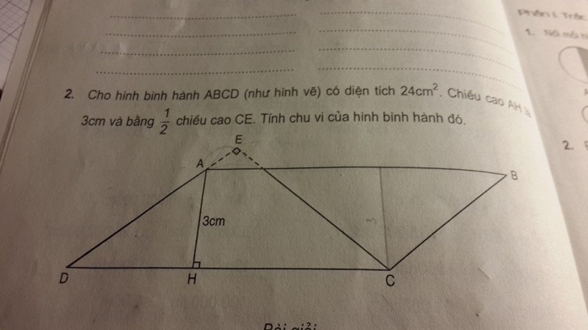 | CE=3:1/2=6  AD=24:6=4  DC=24:3=8  P=(8+4).2=24
1253 | Bài 1:Tổng của ba số tự nhiên là 2241. Nếu xóa bỏ chữ số hàng trăm của số thứ nhất ta được số thứ hai, nếu xóa bỏ số chữ số hàng chục của số thứ hai ta được số thứ ba.  Bài 2:Trong đợt sơ kết học kì I, lớp 5A tất cả đều đạt điểm 7;8. Tổng số điểm cả lớp là 336 điểm. Tính xem có bao nhiêu người đạt điểm, bao nhiêu người đạt điểm 8, biết rằng lớp 5A có 5 tổ và số người mỗi tổ là bằng nhau.  Bài 3:Tính tổng của 100 số đầu tiên của dãy sau:  1,2,3,4,5,6,7,8,9,1,0,1,1,1,2,1,3,1,4,1,5,…. | Bài 1: ST2 kém ST1 1 hàng, ST3 kém ST2 1 hàng mà tổng 3 số là 2241 nên ST1 đến hàng nghìn => STN có dạng abcd ST2 là acd, ST3 là ad  abcd+acd+ad=2241 => d=7; a=1 hoặc 2  *a=1 => 1bc7+1c7+17=2241  100xb+20xc=1110  10xb+2xc=111 mà b lớn nhất là 9 => 2xc=21 => c>10(loại)  * a=2 => 2bc7+2c7+27=2241 => 100xb+20xc=0 => b=c=0  Vậy ST1 là 2007, St2 là 207, ST3 là 27  Bài 2: Nếu tất cả hs trong lớp đc 7 điểm thì lớp đó có số hs là:  336:7=48 em  Nếu tất cả hs trong lớp đc 8 điểm thì số hs lớp đó là:  336:8=42 em  Vậy số hs lớp đó nhiều hơn 42 và ít hơn 48  Số hs lớp đó chia hết cho 5 nên lớp đó có 45 em  Bài 3 : Giả sử dãy trên được viết theo quy luật 1, 2, 3, 4, 5, 6, 7, 8, 9, 10, 11,12, 13,14,15,.....  Số chữ số dùng để viết các số có 2 chữ số là : 100 - 9 = 91 chữ số  Số có hai chữ số trong dãy : ( 91 - 1) : 2 = 45 số  Chữ số thứ 99 trong dãy : ( y - 10) : 1 + 1 = 45 => y = 54  Vậy số thứ 100 là số 5 ( chữ số 5 đầu tiên trong số 55)  100 số đầu tiên có dạng: 1,2,3,4,5,6,7,8,9,1,0,1,1,1,2,1,3,1,4,1,5,…., 5,0,5,1,5,2,5,3,5,4,5.  ta có :  - Tổng từ 1 - 9 là : 1+2+3 +4 +....+9 = 45  - Tổng từ 1, 0 -> 1, 9 là : 1 x 10 + 45  - Tổng từ 2, 0 -> 2, 9 là : 2 x 10 + 45  - Tổng từ 3, 0 -> 3, 9 là : 3 x 10 + 45  - tổng từ 4, 0 -> 4, 9 là : 4 x 10 + 45  - Tổng từ 5, 0 -> 5, 4 và 5 là : 5 x 6 + 10  Tổng các số của dãy: 10 x ( 1+ 2+ 3+ 4) + 45 x 5 + 40 = 365
1254 | Ba bạn cần đi từ a đến B đường dài 22,5km trong hai giờ rưỡi mà chỉ bằng một chiếc xe đạp, xe chỉ chở được hai người. Biết rằng vận tốc đi bọ là 5 km/giờ, vạn tốc đi xe là 15km/giờ (cả lúc đi lẫn lúc đèo bạn). Hỏi họ có kịp đến B đúng hẹn không? | Ba bạn cần đi từ a đến B đường dài 22,5km trong hai giờ rưỡi mà chỉ bằng một chiếc xe đạp, xe chỉ chở được hai người. Biết rằng vận tốc đi bọ là 5 km/giờ, vạn tốc đi xe là 15km/giờ (cả lúc đi lẫn lúc đèo bạn). Hỏi họ có kịp đến B đúng hẹn không?
1255 | với 6 số tự nhiên khác không bất lì,chứng minh rằng trong các số đó luôn tồn tại ít nhất một bộ 3 số sao cho chúng từng đôi nguyên tố cùng nhau hay từng đôi không nguyên tố cùng nhau | 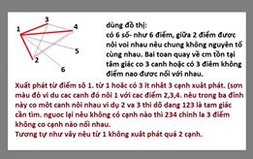
1256 | 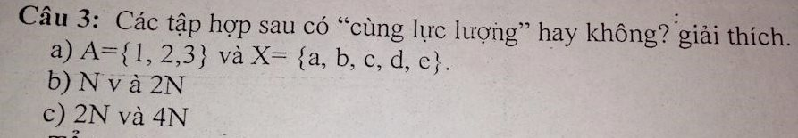 | a) Lực lượng của các tập đếm được là số phần tử của tập hợp, |A| = 3, |X| = 4, trường hợp này hai tập không cùng lực lượng.  b) Mình không hiểu đề bài, tuy nhiên, giả sử hiểu theo cách sau  N = {0,1,2,..,+inf} và 2N = {0,2,4,...,+inf} thì hai tập vô hạn này có cùng lực lượng. Vì nếu giữa hai tập ta tìm được một song ánh thì hai tập có cùng lực lượng, mà ở đây ta thấy ánh xạ y = 2x từ tập N sang tập 2N là song ánh.  c) tương tự phần b), hai tập này có cùng lực lượng.
1257 | Tích của 2 số là 1099. Nếu giảm thừa số thứ nhất đi 3 đơn vị thì được tích mới là 628. Tìm thừa số thứ 2. | Nếu giảm thừa số thứ nhất đi 3 đơn vị thì tích sẽ giảm đi một số đơn vị bằng 3 lần thừa số thứ hai. Vậy ba lần thừa số thứ hai là :1099 - 628 = 471; Thừa số thứ hai là: 471 : 3 = 157; Thừa số thứ nhất là: 1099 : 157 = 7
1258 | Tìm số tự nhiên có 3 chữ số? Biết rằng số đó trừ đi 46 lần tổng các chữ số của nó được một số đúng bằng 76 lần tổng các chữ số của số đó trừ đi số đó. | abc - 46 x (a + b + c ) = 76 x ( a + b + c) - abc  abc + abc = 76 x ( a + b + c) + 46x(a + b + c )  abc x 2 = 122 x ( a+ b + c)  abc = 61 x ( a + b + c)  ( a + b + c) > 6 ( vì b + c > 4 và a # 0)  ( a + b + c ) < 17 ( vì 61 x 17 > abc)  => a + b + c = 7, 8, 9, 10,....., 16  => abc = 366, 427, 488, 549, 610, 671, 732, 793, 854, 915, 976  Thử chọn ta được số: 732 và 915
1259 | Trung bình cộng của n số là 80. Biết một trong các số đó là 100, Nếu bỏ số 100 thì trung bình cộng của các số còn lại là 78. Tìm n. | 100 hơn TBC các số còn lại  100-78=22  TBC của n số hơn TBC các số còn lại  80-78=2  n là  22:2=11
1260 | 1x2x3x5x8x...x89x144  các tích sau có tận cùng bn chữ số 0 ạ | Ta có dãy : 1 x 2 x 3 x 5 x 8 x 13 x 21 x 34 x 55 x 89 x 144. Mỗi số có tận cùng là 5 khi nhân với 1 số chẵn sẽ tạo ra 1 tích có tận cùng là 0. Dãy trên có 5, 55 => tạo ra 2 chữ số 0 ở tận cùng
1261 | Hãy chứng tỏ rằng 111....11(gồm 81 số 1) chia hết cho 81. | số gồm 81 số 1 = 111111111(9 lần số 1)x10000000010000000001.......0000000001(9 lần 1000000001)  Mà 111111111(9 số 1) chia hết cho 9 vì tổng các chữ số=9  và 1000000001.........1000000001( 9 lần 1000000001) có tổng câc chữ số là 9 nên chia hết cho 9  Vậy số đã cho chia hết cho 9x9=81
1262 | Bài 1.trung bình cộng của 3 số là 91.tìm 3 số đó biết số thứ nhất gấp đôi số thứ 2.số thứ 2 gấp đôi số thứ 3.  Bài 2.tìm 3 số có trung bình cộng bằng 62.biết mỗi số bằng 1/5 số liền sau. | 1) tổng 3 số là  91x3=273  Nếu số thứ nhất là 1 phần thì số thứ hai là 1x2=2( phần ) và số thứ ba là 2x2=4( phần ) [vẽ sơ đồ đưa về dạng tổng tỉ)  số thứ nhất  273:(1+2+4)x1=39  Số thứ hai  39x2=78  Số thứ ba  78x2=156  2) tổng 3 số là  62x3=186  Nếu số thứ nhất là 1 phần thì số thứ hai là 1x5=5( phần) và số thứ ba là 5x5=25( phần )  Số thứ nhất là  186:(1+5+25)x1=6  Số thứ hai là  6x5=30  Số thứ ba là  30x5=150
1263 | Tìm 2 số biết tổng của nó bằng 498, số bé là số có 2 chữ số và biết rằng nếu viết thêm chữ số 3 vào trước số bé ta được số lớn. | - Vì tổng hai số là 4836 nên số bé phải lớn hơn số có 2 chữ số ( vì 3ab + ab < 4836) đồng thời số bé phải nhỏ hơn số có 4 chữ số ( vì 3abcd + abcd> 4836)  => số bé là số có ba chữ số.  Gọi số bé là abc, số lớn là 3abc  ta có : abc + 3abc = 4836  abc + 3000 + abc = 4836 ( cấu tạo số)  abc x 2 + 3000 = 4836 ( ghép số)  abc x 2 = 1836 ( cùng bớt 3000)  abc = 4836 : 2 ( Tìm thừa số chưa biết)  abc = 918
1264 | Một chung cư có 55 căn hộ với tổng số 140 phòng, trong đó có ba loại căn hộ: 2 phòng, 3 phòng và 4 phòng. Biết số căn hộ 2 phòng gấp đôi số căn hộ 3 phòng. Hỏi có bao nhiêu căn hộ mỗi loại. | Ghép 2 căn hộ 2 phòng và 1 căn hộ 3 phòng thành 1 nhóm 3 căn hộ có 7 phòng  Giả sử tất cả là loại căn hộ 4 phòng thì  55 căn hộ 4 phòng có số phòng  4x55=220( phòng )  Số phòng thừa ra so với thực Tết  220-140=80( phòng )  Cứ mỗi lần thay 3 căn hộ 4 phòng thành 1 nhóm căn hộ 2 phòng và 3 phòng thì bớt đi số phòng  4x3-7=5( phòng )  Có tổng số căn hộ 2 phòng và 3 phòng  3x(80:5)=48( căn hộ) [( có thể tách thành 2 bước cho hs dễ hiểu  Có số nhóm căn hộ 2 phòng và 3 phòng 80:5=16( nhóm)  Có tổng số căn hộ 2 phòng và 3 phòng 3x16=48( căn hộ )]  Có số căn hộ 3 phòng  48:(2+1)x1=16( căn hộ )  Có số căn hộ 2 phòng  16x2=32( căn hộ )  Có số căn hộ 4 phòng  55-48=7( căn hộ )
1265 | 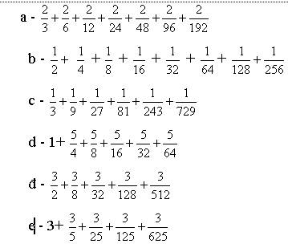 | a, 2/3 + 2/6 + 2/6 + 2/12 + 2/24 + 2/48 + 2/96 + 2/192  = 2/3 x ( 1 + 1/2 + 1/4 + 1/8 + 1/16 + 1/32 + 1/64)  = 2/3 x ( 1 + 1 - 1/2 + 1/2 + .... -1/32 + 1/32 - 1/64 = 2/3 x ( 2 - 1/64) = 2/3 x 127/128  c, A = 1/3 + 1/9 + 1/27+ 1/81 + 1/243 + 1/729  Ta có A x 3 = 1 + 1/3 + 1/9 + 1/27 + 1/81 + 1/243  Lấy A x 3 - A = 1 - 1/243 = 728/729 = A x 2  A = 364/ 729  b)255/256, c) 121/243; d)219/64
1266 | 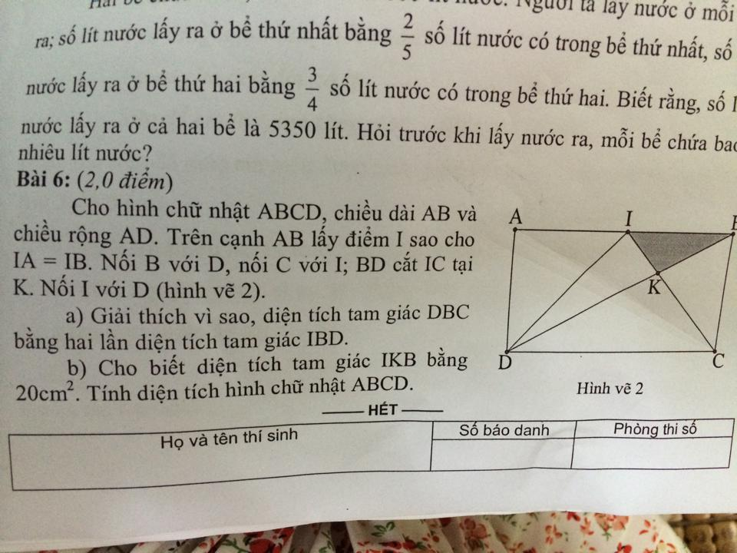 | 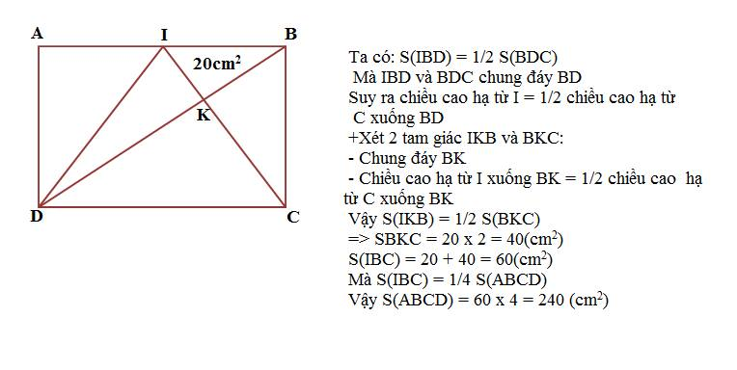
1267 | Cho A = 2004 x 2004 x ... x 2004 (A gồm 2003 thừa số) và  B = 2003 x 2003 x ... x 2003 (B gồm 2004 thừa số).  Hãy cho biết A + B có chia hết cho 5 hay không ? Vì sao ? | A = (2004 x 2004 x ... x 2004) x 2004 = C x 2004 (C có 2002 thừa số 2004). C có tận cùng là 6 nhân với 2004 nên A có tận cùng là 4 (vì 6 x 4 = 24).  B = 2003 x 2003 x ... x 2003 (gồm 2004 thừa số) = (2003 x 2003 x 2003 x 2003) x ... x (2003 x 2003 x 2003 x 2003). Vì 2004 : 4 = 501 (nhòm) nên B có 501 nhóm, mỗi nhóm gồm 4 thừa số 2003. Tận cùng của mỗi nhóm là 1 (vì 3 x 3 = 9 ; 9 x 3 = 27 ; 27 x 3 = 81). Vậy tận cùng của A + B là 4 + 1 = 5. Do đó A + B chia hết cho 5.
1268 | Tính tổng của các số có 3 chữ số chia hết cho cả 3 và 5. | Số các số có 3 chữ số chia hết cho cả 3 và 5 là (990 – 105 ) : 15 + 1 = 60 số  Tổng của các số có 3 chữ số chia hết cho cả 3 và 5 là (105 + 990) x 60 : 2 = 32850.
1269 | Một ô tô đi du lịch giữa hai thành phố A và B với vận tốc không đổi. Khi ô tô tăng vận tốc thêm 20% thì chuyến đi mất ít hơn 1 giờ so với bình thường và nếu ô tô đi với vận tốc như bình thường trong 100km trước khi tăng vận tốc lên 30% thì chuyến đi cũng mất ít hơn 1 giờ so với bình thường. Tính khoảng cách giữa hai thành phố. | oto tăng vận tốc thêm 20% tức là vận tốc oto lúc sau bằng 120%=6/5 vận tốc lúc đầu  Cùng quãng đg thì vận tốc tỉ lệ nghịch với thời gian nên thời gian lúc sau=5/6 thời gian lúc đầu mà theo đề bài chuyến đi mất ít hơn 1 giờ => Thời gian đi bt là 6 giờ, thời gian đi nếu vận tốc tăng là 5 giờ  Đi với vận tốc bt trong 100km rồi tăng vận tốc lên 30% tức là vận tốc sau=130% vận tốc bdau=13/10, thời gian đi đoạn còn lại lúc sau=10/13 thời gian nếu đi với vận tốc b đầu  Nếu đi cả quãng đg với vận tốc tăng 30% thì thời gian đi là: 6x10/13=60/13 giờ  thời gian đi thực tế là 5 giờ nên thời gian đi 100km với vận tốc ban đầu làm cho oto đi chậm hơn nếu đi ngay từ đầu với vận tốc tăng 30% là: 5-60/13=5/13 giờ  Trên 100km đó, thời gian oto đi với vận tốc ban đầu nếu là 13 phần thì thời gian oto doi với vận tốc tăng 30% là 10 phần(vẽ sơ đồ) hiệu hai thời gian đó là 3 phần = 5/13 giờ => 1 phần =5/39 giờ => thời gian bdau là 5/3 giờ => vận ốc bdau = 100: 5/3=60km/h  Vậy khoảng cách giữa hai thành phố A và B là:  60x6=360km/h
1270 | 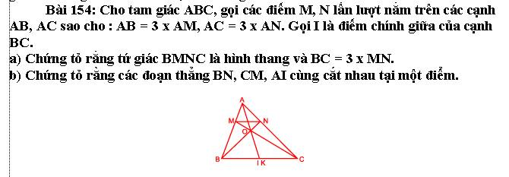 | a) Vì AB = 3 x AM, AC = 3 x AN, nên MB = 2/3 x AB, NC = 2/3 x AC.  Từ đó suy ra : dt (MBC) = 2/3 x dt (ABC) (chung chiều cao từ C  dt (NCB) = 2/3 x dt (ABC) (chung chiều cao từ B)  Vậy dt (MBC) = dt (NCB) mà tam giác MBC và tam giác NCB có chung đáy BC, nên chiều cao từ M bằng chiều cao từ N xuống đáy BC hay MN song song với BC. Do đó BMNC là hình thang.  Từ MB = 2/3 x AB, nên dt (MBN) = 2/3 x dt (ABN) (chung chiều cao từ N) hay dt (ABN) = 2/3 x dt (MBN).  Hơn nữa từ AC = 3 x AN, nên NC = 2 x AN, do đó dt (NBC) = 2 x dt (ABN) (chung chiều cao từ B) ; suy ra dt (NBC) = 3/2 x 2 x dt (MBN) = 3 x dt (MBN).  Mà tam giác NBC và tam giác MBN có chiều cao bằng nhau (cùng là chiều cao của hình thang BMNC). Vì vậy đáy BC = 3 x MN.  b) Gọi BN cắt CM tại O. Ta sẽ chứng tỏ AI cũng cắt BN tại O. Muốn vậy, nối AO kéo dài cắt BC tại K, ta sẽ chứng tỏ K là điểm chính giữa của BC (hay K trùng với I).  Theo phần a) ta đã có dt (NBC) = 2 x dt (ABN). Mà tam giác NBC và tam giác ABN có chung đáy BN, nên chiều cao từ C gấp 2 lần chiều cao từ A xuống đáy BN. Nhưng đó là chiều cao tương ứng của hai tam giác BCO và BAO có chung đáy BO, vì vậy dt (BCO) = 2 x dt (BAO)  Tương tự ta cũng có dt (BCO) = 2 x dt (CAO).  Do đó dt (BAO) = dt (CAO). Hai tam giác BAO và CAO có chung đáy AO, nên chiều cao từ B bằng chiều cao từ C xuống đáy AO. Đó cũng là chiều cao tương ứng của hai tam giác BOK và COK có chung đáy OK, vì vậy dt (BOK) = dt (COK). Mà hai tam giác BOK và tam giác COK lại chung chiều cao từ O, nên hai đáy BK = CK hay K là điểm chính giữa của cạnh BC. Vậy điểm K trùng với điểm I hay BN, CM, AI cùng cắt nhau tại điểm O.
1271 | 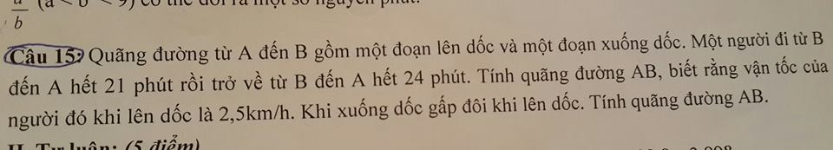 | Vận tốc khi xuống dốc là 2,5*2=5km/h.  Đi 1km lên dốc hết 1 : 2,5 = 0,4 giờ  Đi một km xuống dốc hết 1:5=0,2giờ  Đi 1km lên dốc và 1km xuống dốc hết 0,4 + 0,2 = 0,6giờ  Thời gian cả đi và về là 21+24 = 45p = 0,75giờ  Vậy quãng đường AB là 0,75 : 0,6 = 1,25km.
1272 |  | 1/2*( 1/3-1/5+1/5-1/7+......+ 1/19_1/21)  = 1/2* (1/3-1/21)= 1/2* 6/21= 1/7.  vì vậy X= 9/7:1/7= 9
1273 | Tấm bìa hình tam giác đều và tấm bìa hình vuông có cùng chu vi. Tổng độ dài của một cạnh tấm bìa hình vuông và một cạnh tấm bìa tam giác là 24,5cm. Hãy tính chu vi tấm bìa hình tam giác và diện tích tấm bìa hình vuông. | Cạnh hình tam giác 4 phần, cạnh hình vuông 3 phần.  Tổng 2 cạnh 7 phần là 24,5 cm.  Cạnh tam giác:  24,5/7×4 =14cm.  Chu vi tam giác: 14×3=42 cm  Cạnh hình vuông: 24,5/7×3=10,5 cm.  Diện tích hình vuông: 10,5×10,5 =110,25 cm²
1274 | 1. Một người gửi ngân hàng 60000000 đồng. Biết rằng hàng tháng người đó nhận lãi suất 1,2%. Tính tổng số tiền người đó có thêm 1 tháng?  2.Một cái thùng hình hộp chữ nhật dài 14dm, rộng 8dm và cao 2dm. Người ta dự định xếp những hình lập phương bằng nhau vào đầy thùng sao cho các hình lập phương đó ít nhất. Hỏi người ta cần ít nhất bao nhiêu hình lập phương để xếp đầy thùng? | Bài 2,  Ta nhận thấy 2, 8, 14 là BCNN của 2  => hình lập phương cần có cạnh tối đa là 2dm  => thể tích tối đa mỗi hình lập phương là 8dm  => số hình lập phươg tối thiểu cần là 28
1275 | Lúc 7 giờ, một người đi từ A đến B với vận tốc 40km/giờ. Cùng lúc đó, một người khác đi từ B về A với vận tốc 50km/giờ. Biết quãng đường AB dài 120,5km và C là một vị trí trên quãng đường AB mà khi người đi từ A đến C thì người đi từ B đã đi qua C trước đó 12 phút. Tính độ dài quãng đường AC. | Trong 12phút = 1/5h người thứ 2 đi được 50×1/5 = 10km.  Khi ng thứ 1 đi hết đoạn AC thì ng thứ 2 đi hết đoạn CB +10 km.  Nghĩa là trong thời gian ấy cả 2 ng đi đượk đoạn đường dài AB+ BC + 10 = 130,5km.  Và hết thờj gjan là  130,5 : (40 +50) = 1,45h. Nghĩa là trong 1,45h ng thứ nhất đi hết đoạn AC và ng thứ 2 đi được đoạn BC + 10km. Vậy đoạn AC dài :  40k× 1,45h= 58km
1276 | 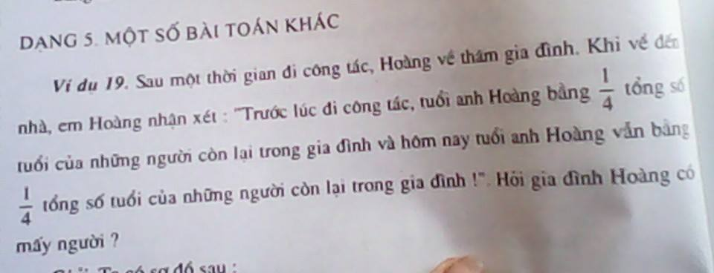 | gđ a Hoàng có 4 người ở nhà, nếu tính cả a hoàng là 5.  Vì khi a Hoàng thêm 1 tuổi thì để tỉ số k thay đổi, tổng số tuổi của những ng còn lại phải tăng lên 4 tuổi, mà mỗi ng chỉ tăng được 1 tuổi vậy phải có 4 người còn lại
1277 | Một cái bể không có nước, nếu chỉ mở vòi I chảy vào bể thì sau 6 giờ bể đầy; nếu chỉ mở vòi II thì sau 9 giờ bể đầy. Khi bể không có nước, người ta mở vòi I chảy một thời gian sau đó đóng vòi I đồng thời mở vòi II chảy tiếp cho đến khi đầy bể. Biết tổng thời gian hai vòi chảy đầy bể là 6 giờ 30 phút. Hỏi thời gian vòi I chảy nhiều hơn vòi II là bao nhiêu ? | 1 giờ vòi I chảy được 1/6 bể, vòi II chảy được 1/9 bể.  1 giờ cả hai vòi chảy được: 1/6 + 1/9 = 5/18 (bể)  1 giờ vòi I chảy nhiều hơn vòi II là : 1/6 – 1/9 = 1/18 (bể)  Giả sử thời gian hai vòi chảy như nhau thì mỗi vòi chảy : 6,5 : 2 = 3,25 (giờ) = 13/4 giờ  Như vậy lượng nước chảy được là : 13/4 x 5/18 = 65/72 (bể)  Lượng nước còn lại bù vào để đầy bể là : 1 – 65/72 = 7/72 (bể)  Nếu thay vòi II bằng vòi I thì 1 giờ lượng nước sẽ bù được là 1/18 bể  Thời gian cần thay vòi II bằng vòi I để chảy đầy bể là : 7/72 : 1/18 = 7/4 (giờ)  Thời gian vòi I chảy là : 13/4 – 7/4 = 6/4 (giờ) hay 1,5 giờ  Thời gian vòi I chảy nhiều hơn vòi II là : 6,5 – 1,5 x 2 = 3,5 (giờ)  Đáp số 3,5 giờ
1278 | Đố vui:  Ba bạn cần đi từ a đến B đường dài 22,5km trong hai giờ rưỡi mà chỉ bằng một chiếc xe đạp, xe chỉ chở được hai người. Biết rằng vận tốc đi bọ là 5 km/giờ, vạn tốc đi xe là 15km/giờ (cả lúc đi lẫn lúc đèo bạn). Hỏi họ có kịp đến B đúng hẹn không? | 1 giờ đầu bạn số 1 chở bạn số 2 bằng xe đạp đến vị trí cách A 15km.  Bạn số 2 xuống đi bộ đến B còn 22.5-15=7.5 km nghĩa là bạn số 2 đến B sau khi đi hết 2,5h.  Bạn số 1 đi xe đạp quay lại 0,5h khi đó gặp bạn thứ 3 đi bộ cách A là 1x5+0.5x5=7.5km (bạn số 1 đi xe đạp quay lại nữa giờ cũng đến bị trí này: 15-0.5x15=7.5).  Bạn số 1 chở bạn số 3 từ vị trí 7.5km đến B mất (22.5-7.5)/15=1h.  Vậy chỉ cần 2.5h cả 3 bạn đã đến B.
1279 | Tổng của hai số là 45. 3/5 số thứ nhất bằng 4/9 số thứ hai. Tìm hai số đó | 3/5 số thứ nhất = 4/9 số thứ 2 hay 12/20 số thứ nhất =12/27 số thứ hai.  Coi số thứ nhất là 20 phần thì số thứ hai là 27 phần như thế. 45 gồm : 20+27=47 (phần).  Số thứ nhất là : 45:47x20 =..  Đáp số: 1215/47 và 900/47
1280 | 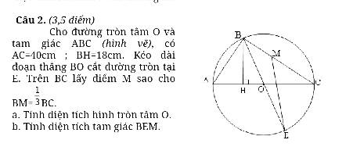 | a.Ta có r=AC:2=20cm.vậy diện tích hình tròn sẽ là S=20x20x3,14=.....b.  Xét 2 tam giác BOA và BOC có chung chiều cao hạ từ đỉnh B xuống cạnh AC và có đáy OA=OC=1/2AC nên sBOC=sABC:2=1/2x40x18:2=180cm²..  Xét 2 tam giác COB và tam giác COE có chung chiều cao hạ từ đỉnh C xuống cạnh BE và có đáy OB=OE nên sCOB=sCOE=180cm²...  Từ đó ta sẽ tính được sBEC=sCOB+sCOE=360cm²...Xét 2 tam giác BEM và BEC có chung chiều cao hạ từ đỉnh E xuống BC và đáy BM=1/3BC nên sBEM=1/3sBEC  =360:3=120cm²
1281 | Trong sân cả gà và vịt có 10 con, hỏi có mấy con gà và mấy con vịt. Biết rằng bạn An đếm số chân gà thì nhiều hơn 5 con. Đếm số chân vịt thì nhiều hơn 3 con. | Gà nhiều hơn 5 con thì có thể là 6,7,8,9 con;  Vịt nhiều hơn 3 con có thể là 4,5,6,7,8,9 con. Mà số con gà + số con vịt = 10 con.  Vậy gà có 6 con, vịt có 4 con
1282 | Đu quay thứ nhất cứ 12 phút thì quay được 4 vòng. Đu quay thứ hai cứ 18 phút thì quay được 5 vòng. Hỏi nếu cứ quay như vậy thì trong 3/5 giờ thì đu quay nào quay được nhiều vòng hơn và nhiều hơn là bao nhiêu vòng? | 3/5 giờ = 36 phút  Trong 36p ĐQ1 quay được (36 : 12) x 4 = 12v  Trong 36p ĐQ2 quay được (36 : 18) x 5 = 10v  Vậy ĐQ1 quay tít hơn ĐQ2. Nó nhanh hơn 12 -10 = 2v.
1283 | 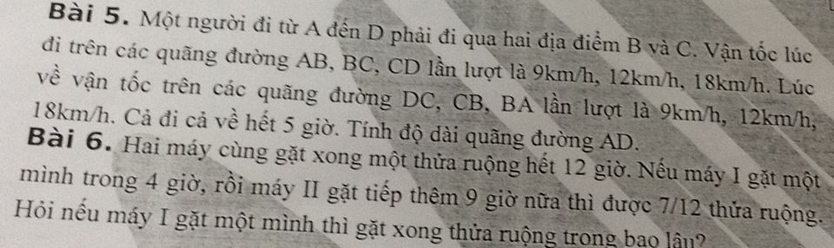 | Bài 5:  AB/9+BC/12+CD/18+DC/9+CB/12+BA/18=5  (AB+BC+CD)/6=5  AD=30km  Bài 6:  Hai máy cùng gặt 4 giờ đc 4/12 thửa ruộng  Máy 2 gặt thêm 9-4=5 giờ nữa đc 7/12-4/12=3/12=1/4 thửa ruộng  1 giờ máy II gặt đc 1/4:5=1/20 thửa ruộng  1 giờ hai máy cùng gặt đc 1/12 thửa ruộng  1 giờ máy I gặt 1/12-1/20=1/30 thửa ruộng  Thời gian máy I gặt 1m xog thửa ruộng là:  1:1/30= 30 giờ
1284 | Một người mang trứng đi chợ, lần một bán được 15 quả trứng, lần hai bán được 1/4 số trứng, còn lại là 54 quả.Hỏi tổng có bao nhiêu quả trứng. | Lần 2 bán được 1/4 số trứng nghĩa là bán được 1/4 số trứng lúc đầu người đó mang đi hay 1/4 số trứng sau khj bán lần 1 nhỉ? Nếu là 1/4 so với lúk đưa đi thì tổng là 92quả.  1/4 số trứng tức là 1/4 số trứng ban đầu .Như vậy số trứng ban đầu sẽ là (54+15):3x4=92( quả)  Nếu là 1/4 số trứng còn lại sau khi bán lần 1 thì số trứng là 87 quả
1285 | Hai thửa đất có cùng hình chữ nhật,chiều rộng thửa lớn hơn chiều rộng thửa bé là 6m,chiều dài thửa lớn hơn chiều dài thua be' là 6m.Diện tích thửa lớn hơn diện tích thửa bé là 336m vuong.Tính diện tích thửa đất lớn.Biết rằng tỉ số giữa chiều rộng và chiều dài của thửa bé là 2/3. | 936m².
1286 | Hai thửa đất có HCN. Chiều rộng lớn hơn chiều rộng nhỏ là 6m. Chiều dài lớn hơn chiều dài nhỏ là 6m. Diện tích lớn hơn diện tích nhỏ là 336 m².  Tính diện tích thủa đất lớn. Biết tỉ số giữa chiều rộng và chiều dài thủa đất bé là 2/3. | 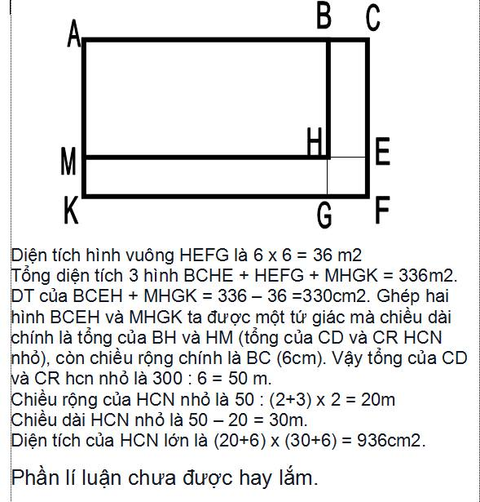
1287 | 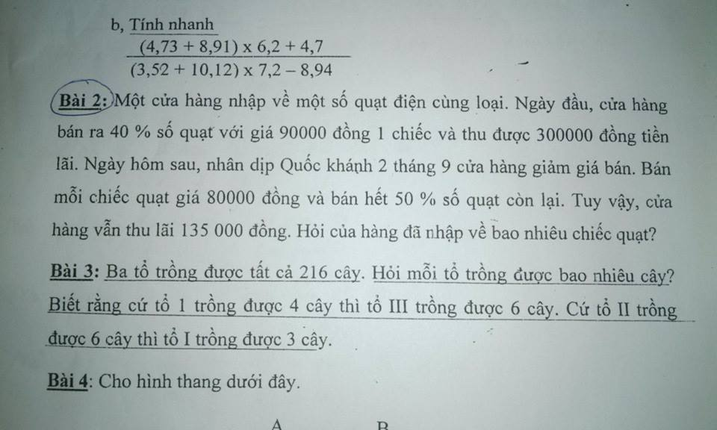 | 40% = 4/10; 50% = 1/2  PS chỉ số quạt còn lại sau ngày đầu: 1-4/10 = 3/5 số quạt  PS chỉ số quạt bán trong ngày sau: 3/5 x 1/2 = 3/10 số quạt  Coi tổng số quạt nhập về là 10 phần, số quạt bán trong ngày đầu là 4 phần, số quạt bán trong ngày sau là 3 phần  Giả sử ngày sau cũng bán số quạt với giá 90 000 đồng/ chiếc thì lãi số tiền là :  300 000 : 4 x 3 = 225 000 đồng  Số tiền lãi tăng lên :  225 000 - 135 000 = 90 000 đồng  Số tiền lãi tăng lên là do bán mỗi cái quạt theo giá 80 000 đồng được tính tăng thêm:  90 000 - 80 000 = 10 000 đồng  Số quạt bán trong ngày sau :  90 000 : 10 000 = 9 quạt  Số quạt nhập về :  9 : 3 x 10 = 30 quạt
1288 | Cho các chữ số 1, 2, 3 và dấu phẩy (,). Hỏi viết đc tất cả bao nhiêu số thập phân có các chữ số khác nhau nhỏ hơn 30. | 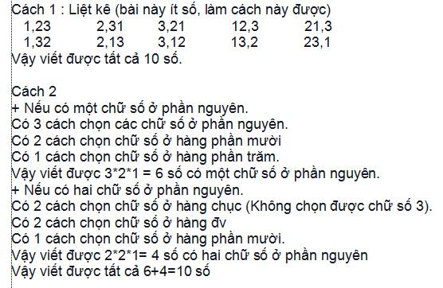
1289 | Cho 4 chữ số a, b, 7, 2 (a ≠ b). Người ta lập được 18 số có 3 chữ số khác nhau. Tổng của các số lập được bằng 9016. Tìm a, b. | a và b trong hai số có một số bằng 0. Nếu cả a và b khác nhau khác 0 thì tổng của chúng sẽ là; 4x3x2=24 (số) >18 số.  Vậy a hoặc B có 1 số bằng 0. Giả sử a= 0  Ta có tổng các số là:  3x3x2=18 (số)  Mỗi số sẽ xuất hiện các hàng trăm là 6 lần các hàng còn lại 4 lần:  Tổng là:  (b+7+2) x600+ (b+7+2) x40+(b+7+2) x4  = (b+7+2) x644=9016. b+7+2=14. Vậy b= 5.  Đáp số: a=0 thì b=5; Nếu b=0 thì a= 5
1290 | Lớp 5D có số học sinh giỏi hơn 1/3 số HS cả lớp là 1em. Số HS khá kém 1/2 số Hs cả lớp là 2 em. Còn lại Hs trung bình bằng 1/3 số HS cả lớp. Hỏi lớp đó có nhiêu em? | Có 1/3=10/30;1/2=15/30;1/5=6/30  Như vậy số học sinh cả lớp nếu chia là 30 phần thì số học sinh giỏi là 10 phần và thêm 1 em ,số học sinh khá là 15 phần và bớt 2 em ,số học sinh Trung Bình là 15 phần ( vẽ sơ đồ )  Tổng số phần bằng nhau  10+15+6=31( phần )  (31-30=)1phần thừa so với cả lớp có giá trị tương đương số học sinh thừa là  2-1=1( em)  Lớp có số học sinh  1:(31-30)x30=30( em )
1291 | Có ba tên trộm lẻn vào một nhà trộm thóc ở ba cót. Chúng chỉ để lại ở cót thứ nhất 3 đấu thóc và một cái nồi; ở cót thứ hai còn 1 đấu thóc và một cái vung nồi; ở cót thứ ba 2 đấu thóc và một cái rá. Ba tên trộm sau đó bị bắt giải lên quan. Tên thứ nhất khai đã lấy thóc bằng nồi, tên thứ hai khai lấy thóc bằng vung nồi, còn tên thứ ba khai lấy thóc bằng rá. Mỗi lần chúng đều lấy đầy thóc bằng những dụng cụ trên. Khi cho đong lại thì thấy nồi chứa đúng 7 đấu thóc, vung nồi chứa 3 đấu thóc, còn rá chứa đúng 5 đấu thóc.Nhà chủ cho biết số thóc ở mỗi cót bằng nhau và nhiều hơn 200 đấu nhưng ít hơn 300 đấu. Hỏi mỗi tên trộm đã lấy bao nhiêu đấu thóc ? | Ta có số đấu thóc là số nằm trong khoảng 200 đến 300. Và chia cho 7 dư 3, chia 3 dư 1, chia 5 dư 2.  Bằng phương pháp loại trừ ta tính ra số đấu thóc là 262 đấu.  Tên 1 lấy 262 - 3 = 259 đấu  Tên 2 lấy 262 - 1 = 261 đấu  Tên 3 lấy 262 - 2 = 260 đấu
1292 | 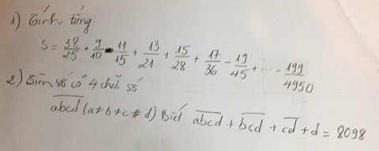 | 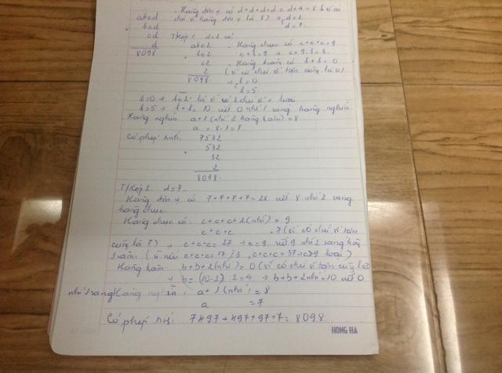
1293 | 1/5 số thứ nhất lớn hơn 2/7 số thứ 2 là 8 đơn vị. Tổng hai số là 91. Tìm hai số đó. | 1/5st1>2/7st2:8  =>2/10st1>2/7st2:8  Hay 1/10st1>1/7st2:4đơn vị  Bớt 4.10=40đv của st1 thì 1/10st1=1/7st2  Khi đó tổng còn 91-40=51  Đưa về dạng toán tổng tỉ tìm số thứ hai trước  51:(10+7).7=21  Số thứ 1: 91-21=70
1294 | Cho tam giác ABC. Gọi M là một điểm bất kì trên cạnh BC sao cho MB<MC.. Qua M hãy kẻ đường thẳng chia diện tích tam giác ABC thành hai phần có diện tích bằng nhau. | Vẽ tam giác ABC Lấy BC ở phía trên đáy dưới là AC cho dễ vẽ.  Nối MA từ B kẻ BE song song với MA cắt CA kéo dài tại E.  Ta có BEAM là hình thang. vậy S(MAE)= S(BAM) (vì chung đáy MA và chung chiều cao là hình thang)  Vậy S(MAC)+ S(MAE)= S(MCA)+S(EAM)  Hay S(MEC)= S(ABC)  Xác ddingj trung điểm N của EC . Nối MN ta được đường thẳng cần kẻ.  Bài toán đã giải xong. Mình không vẽ hình bạn đọc tự vẽ nhé.
1295 | từ 9 giờ sáng đến 6 giờ chiều kim giờ gặp kim phút mấy lần | Từ 9h -> 18h có 9 tiếng.  Từ 9h -> 18h có 10 mốc và 9 khoảng, như vậy trong mỗi khoảng 2 kim sẽ gặp nhau một lần, suy ra 9 khoảng = 9 lần gặp nhau  Tuy nhiên, khi đúng 12 giờ đến 1 giờ (chiều) thì kim phút không gặp kim giờ (Vì 2 kim bắt đầu cùng đi tại số 12: Kim phút đi 1 vòng đến số 12, kim giờ đến số 1. Hai kim không gặp nhau). Nên số lần gặp nhau là 9 - 1 = 8 (lần).
1296 | 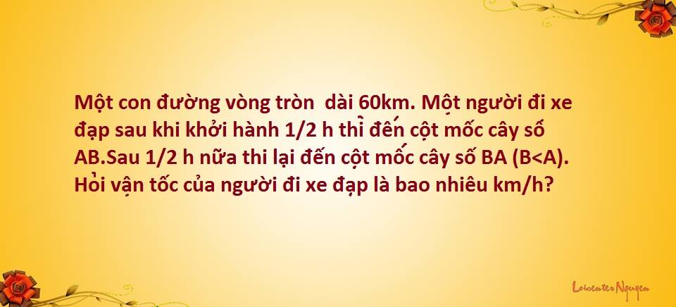 | Thực tế la có hai địa điêm A va B . có hai con đường liên tỉnh- Đường 1 đánh số từ A đến B. Đường thứ 2 từ B đến A.  Xuất phát đi từ A đến cây số 21 thì mất ½h. sau đó đi tiếp 9km đến B – rồi sang đường khác quay về A, đến cây số 12 thì lại thêm 1/2h. vây các con số 21 và 12 vẫn đúng với thông số đầu bài. Và vận tốc là 42km/h.
1297 | Bài 1) An hỏi ngày sinh nhật của Bình là ngày nào?  Bình nói: - Tớ không nhớ lắm chỉ biết từ ngày tớ sinh đến đầu năm bằng 2/3 thời gian kể từ ngày tớ sinh đến cuối năm.  Nghe xong, An biết ngay ngày tháng năm sinh của Bình. Em có biết ngày sinh nhật của Bình không? Biết Bình năm nay đang học lớp 5A.  c)Trung bình cộng của 10 số lẻ liên tiếp là 100. Tìm số lớn nhất trong 10 số đó.  Bài 2:Tìm số tự nhiên có 2 chữ số, biết rằng nếu lấy số đó chia cho tổng các chữ số của nó thì được là 2 và số dư là 7.  Bài 3. Vĩnh và Phúc đang chơi bi cả hai lúc đầu có số bi bằng nhau. Ván thứ nhất Vĩnh thắng Phúc 40 viên, nhưng đến ván thứ hai Phúc thắng được 2/3 số bi đang có của Vĩnh nên số bi của Phúc gấp 4 lần số bi của Vĩnh. Hỏi lúc đầu mỗi bạn có bao nhiêu viên bi?  Bài 4: Nhà Bình được chia mảnh đất hình chữ nhật 100m2. Tính chiều dài chiều rộng mảnh đất biết chiều rộng bằng 10% chu vi mảnh đất.  Bài 5: Trung bình cộng của n số là 80. Một trong các số đó là 100. Sau khi bỏ bớt đi số 100 thì trung bình cộng của các số còn lại là 78. Tìm n. | Bài 1)  vì năm nay Bình đang học lớp 5A nên Bình sinh năm 2014-11=2003là năm thường có 366ngày  Từ ngày Bình sinh đến cuối năm là 3phần thì từ ngày Bình sinh đến đầu năm là 2 phần .  Từ ngày Bình sinh đến đc đầu năm có số ngày  365:(2+3)x2=146( ngày)  Từ tháng Một đến hết tháng Tư có số ngày  31+28+31+30=120( ngày)  Ngày Bình sinh  146-120=26  Ngày tháng năm sinh của Bình là 26-5-2003  c) Hai số lẻ Liên tiếp hơn kém nhau 2 đơn vị  Nếu số lẻ đầu tiên là a thì số lẻ thứ 10 là  a+2x(10-1)=a+18  ( hai số này có TBC là 100)  ( hoặc :Hiệu giữa số lẻ nhỏ nhất a và số lẻ lớn nhất  2x(10-1)=18)  Tổng hai số lớn nhất và nhỏ nhất  100x2=200  Giá trị số lẻ lớn nhất Cần tìm  (200+18):2=109  Bài 3)  Sau ván đầu tiên Vĩnh nhiều hơn Phúc số viên bi  40+40=80( viên bi)  Sau ván thứ hai Phúc thắng Vĩnh 2/3 số bi Vĩnh hiện có .như vậy số bi của Vĩnh sau ván thứ nhất là 3 phần thì sau ván thứ hai chỉ còn lại số phần  (3-2)=1 phần  số bi của Phúc sau ván thứ hai sẽ là  1x4=4( phần)  Số bi của Phúc sau ván thứ nhất là  4-2=2( phần) ( vẽ sơ đồ số bi của hai bạn sau từng ván đưa về dạng hiệu tỉ)  Số bi của Phúc sau ván thứ nhất  80:(3-2) x2=160( viên)  Số bi của mỗi bạn lúc đầu  160+40=200( viên bi)  Bài 4)  10%=1/10  Chiều rộng mảng đất là 1 phần thì Chu vi là 10 phần à chiều ro dài là  10:2-1=4( phần)  Chia mảnh đất thành 4 hình vuông bằng nhau cạnh là chiều rộng  Diện tích 1 phần là  100:4=25( m2)  Chiều rộng mảnh đất là 5 m vì 5x5=25;và 5=5  Chiều dài mảnh đất  5x4=20( m)  Bài 2) Gọi số Cần tìm là ab .Theo đề bài ta có  ab=2x( a+b)+7  10 x a +b= a x 2 + b x 2 + 7 ( phân tích cấu tạo số )  10 x a +b - a x2 -b = a x2 + b x2 + 7-a x2 -b (cùng trừ a x2+b)  8xa = b + 7  Vì b<10 nên 8x a=b+7<10+7=17 và phải là một số chia hết cho 8  Vậy nếu 8xa=8 thì a=1 và b=1 có số 11 nhưng 11:(1+1)=5 dư 1 loại  Nếu 8xa=16 thì a=2 và b=9 có số 29:(2+9)=2 dư 7 lấy  Số Cần tìm là 29  Bài 5)  Trung Bình cộng các số còn lại kém Trung Bình Cộng n số là  80-78=2  Số số hạng là ( hay n là)  (100-78):2=11
1298 | Một bể nước dạng hình hộp chữ nhật có các kích thước trong long bể là:chiều dài 4m,rộng 2,5m,cao 3m ,người ta mở các vòi nước chảy vào bể (không có nước),rằng cứ trong 3/5 giờ chảy được 300l nước ,hỏi sức chảy như vậy trong bao lâu sẽ đầy bể? | Bể đầy chứa số lít nước  4x2,5x3=30( m3)=30000( l nước )  Thời gian chảy đầy bể nước  3/5x(30000:300)=60( giờ)
1299 | 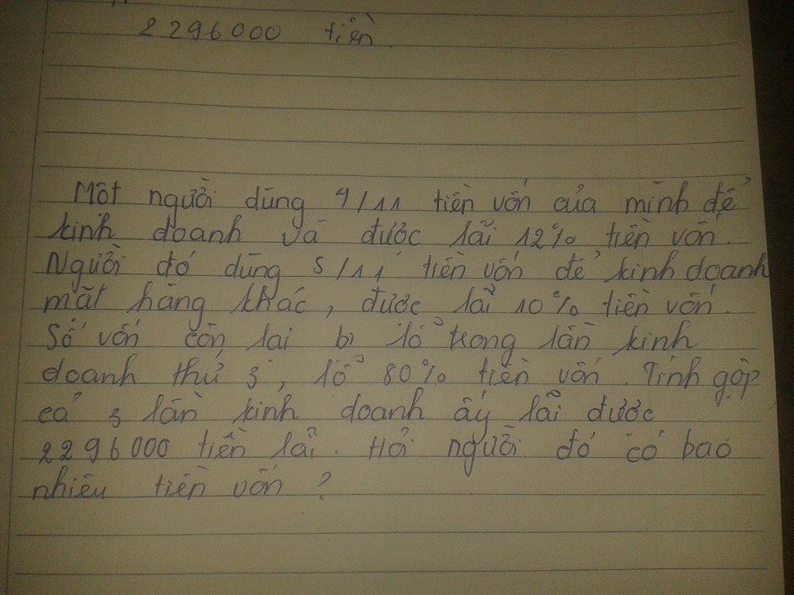 | Lần 1 lãi 4/11* 12%  Lần 2 lãi 5/11* 10%  Lần 3 lỗ 2/11*80%
1300 | 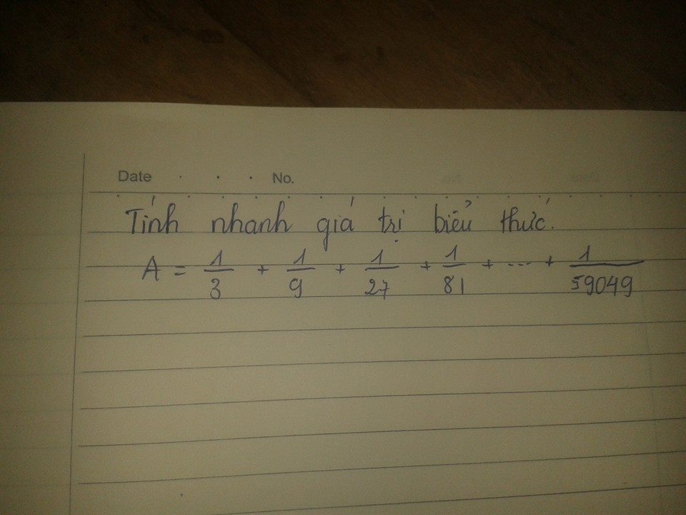 | S= 1/3+ 1/9+1/27+...+1/59049  2S=1-1/3+1/3-1/9+1/9-1/27+...+1/19683-1/59049  =1-1/59049=59048/59049  S= 29524/59049

STT | Câu hỏi | Lời giải
1301 | có bao nhiêu số tự nhiên khác 0 và nhỏ hơn 1000 và k chia hết cho 5, k chia hết cho 7, | Các số chia hết cho 5 khác 0 và bé hơn 1000 thuộc dãy số 5 ; 10 ; 15 ; 20 ;……..990; 995.  Có tất cả  (995 – 5) : 5 + 1 = 199 số chia hết cho 5.  Các số chia hết cho 7 khác 0 và bé hơn 1000 thuộc dãy số 7; 14; 21; 28;…..987;994.  Có tất cả (994-7):7+1=142 số chia hết cho 7.  Vậy có 999-199=800 số không chia hết cho 5  Và có 999 – 142 = 857 số không chia hết cho 7.
1302 | Một bình chứa 1,2kg nước ngọt. Tỉ lệ đường trong nước ngọt là 3%. Hỏi phải đổ thêm bao nhiêu gam nước lọc để tỉ lệ đường trong nước ngọt là 2,5% ? | DẠNG THUẦN HẠT - HẠT KHÔ - HẠT TƯƠI  1,2kg = 1200 g  Số kg đường trong 1200 g nước ngọt :  1200 : 100 x 3 = 36 g  Vì tỉ lệ đường là ko đổi nên 36g đường ứng với 2,5% trọng lượng nước đường lúc sau.  Trọng lượng nước lúc sau:  36 : 2,5 x 100 = 1440 g  Số gam nước lọc đổ thêm là : 1440 - 1200 = 240 g
1303 | Cô giáo có một số kẹo bằng một số bánh.Nếu chia cho mỗi e 3 cái kẹo thì thừa 2 cái.Nếu chia cho mỗi e 5 cái bánh thì thiếu 28 cái. Hỏi lớp đó có bao nhiêu học sinh? | Vẽ sơ đồ dạng toán 2 hiệu số  Số bánh đủ để chia mỗi em 5 cái hơn số kẹo đủ để chia mỗi em 3 cái là : 28 + 2 = 30 cái  mỗi e nhận 5 cái bánh hơn mỗi em nhận 2 cái kẹo là :  5 - 3 = 2cái  Số học sinh là : 30 : 2= 15
1304 | Có 1000 hình lập phương nhỏ cạnh 1cm người ta xếp thành một hình lập phương lớn, sau đó người ta sơn 4 mặt của hình lập phương lớn. Hỏi có nhiều nhất bao nhiêu hình lập phương nhỏ không được sơn mặt nào ? | hình lập phương có cạnh là 10x10x10  Số hình lập phương sơn 1 mặt là:  (10-1)x(10-2)x2+(10-1)x(10-1)x2=306 hình  Sơn 2 mặt là:  (10-1)x4+(10-2)=44 hình  Còn hình sơn 3 mặt là ở 2 đỉnh là 2 hình  còn lại là không sơn mặt nào:1000-306-44-2=648 hình
1305 | hiện nay tuổi mẹ gấp 4 lần tuổi con, bốn năm trước,tuổi mẹ gấp 6 lần tuổi con, tính tuổi mẹ và con hiện nay? | Tỉ số tuổi con và mẹ hiện nay là ¼.  →Tuổi con bằng 1/3 hiệu số tuổi mẹ và con.  4 năm trước tỉ số tuổi mẹ và con là 1/6.  →Tuổi con bằng 1/5 hiệu số tuổi mẹ và con. Vì hiệu số tuổi mẹ và con không đổi nên 4 năm chính là 1/3 – 1/5 = 2/15 hiệu số tuổi mẹ và con.  Vậy hiệu số tuổi mẹ và con là  4 : 2 x 15 = 30 tuổi.  Tuổi con hiện nay là  30 : (4-1) = 10 tuổi  Tuổi mẹ hiện nay là  10 + 30 = 40 tuổi
1306 | Cho hai số tự nhiên a và B. A<B và hai số có chung những đặc điểm sau;  - Là số có hai chữ số.  - Hai chữ số trong mỗi số giống nhau.  - không chia hết cho 2;3 và 5.  a) Tìm hai số đó.  b) Tổng của hai số đó chia hết số tự nhiên nào? | a, Do hai số ko chia hết cho 2 và 5 nên tận cùng là 1,3,7,9.  Và ko chia hết cho 3 nên ko thể là 33 và 99.  Vậy a là 11; b là 77 vì a<b  a + b = 11 + 77 = 88 và là số chia hết cho 2, 4, 8, 11, 16, 22,44
1307 | 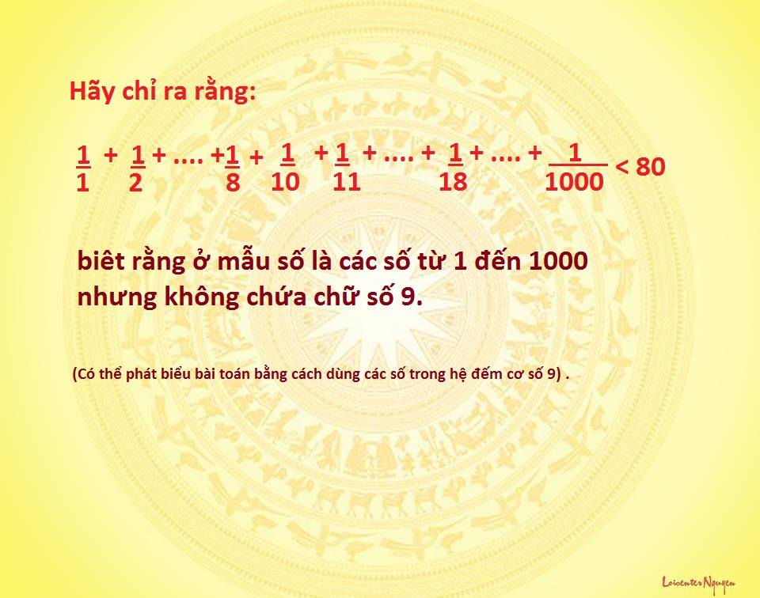 | A# 1/1+1/2+1/3+.... +1/1000  Vì ko có chữ số 9 ở mẫu nên có tất cả 729 phân số.  Ta thấy : 1/10 x 720 # 72 mà 1/11, 1/12, 1/13 ...... 1/1000 nhỏ hơn 1/10 nên 1/10+1/11+1/12+... 1/1000 nhỏ hơn 1/10x720 hay nhỏ hơn 72. Tiếp nữa là 1/1+1/2/1/3+1/4+1/5+1/6+1/7+1/8 nhỏ hơn 8 hiển nhiên.  Như vậy A nhỏ hơn 72+8#80
1308 | Một hình chữ nhật có chiều dài gấp ba lần chiều rộng.nếu giảm chiều dài đi 3m và chiều rộng đi 2m thù được một hình chữ nhật mới có chu vi gấp 10 lần chiều rộng. Tính chu vi hình chữ nhật ban đầu | Lúc đầu r = 1/3d. Giảm chiều dài đi 3m và chiều rộng đi 2m thì được C= 10r. Ta có C = 10r thì (d + r) x 2 = 10r  → 2d + 2r = 10r  → 2d = 8r  → d = 4r hay r = 1/4d.  Số mét chiều dài giảm nhiều hơn chiều rộng là 3 - 2 = 1m  1m chính là 1/3-1/4 = 1/12 (chiều dài khi giảm 3m)  Vậy chiều dài ban đầu là (1 : 1 x 12 ) +3 = 15m.  Chiều rộng ban đầu là 15 : 3 = 5m.  Chu vi hình chữ nhật ban đầu là (15 + 5) x 2 = 40m.  Cách 2:  gọi chiều rộng ban đầu là: a (a>O).  Ta có chiều dài ban đầu là: 3xa.  Theo bài ra ta có:  Chiều dài lúc sau là: 3xa -3. Chiều rộng lúc sau là: a-2.  Vì sau khi giảm chiều dài và chiều rộng thì được hình chữ nhật mới có chu vi gấp 10 lần chiều rộng (ở đây là chiều rộng lúc sau)  Như vậy ta sẽ được:  {(3xa-3) + (a-2)} x2 = 10 x (a-2).  Thu gọn lại ta được: 2xa = 10. Suy ra: chiều rộng ban đâu là: 10:2=5 m.  Chiều dài ban đầu là:5x3=15 m.  Chu vi hình chữ nhật ban đầu là: (5+15)x2= 40 m.
1309 |  | Ngỗng chỉ huy đi từ cuối hàng lên đầu hàng với vận tốc gấp 3 lần vận tốc cả đoàn (đây coi là hai chuyển động cùng chiều đuổi nhau khi chỉ huy đến đầu hàng coi như đuổi kịp) khi đó cả đàn điđược quãng đường là : 10 : (3-1) = 5 m.  Khi chỉ huy đến đầu hàng và quay lại cuối hàng (đây coi là hai chuyển động ngược chiều gặp nhau) khi đó cả đàn đi thêm được quãng đường là :  10 :(3+1) = 2,5 m.  Như vậy tổng cộng cả đoàn đi được quãng đường là :  5 + 2,5 = 7,5 m.  Đáp số: 7,5m
1310 | Tìm số có 2 chữ số biết rằng nếu viết chữ số 3 vào giữa hai chữ số của số đó ta được số có 3 chữ số gấp 11 lần số phải tìm | Gọi số cần tìm là ab (a>0, a, b<10)  Theo đề bài:  a3b = 11 x ab  a00 + 30 + b = 11 x (10 x a + b)  100 x a + 30 + b = 110 x a + 11 x b  Trừ cả hai vế cho 100 x a và b, ta có:  30 = 10 x a + 10 x b  30 = 10 x (a + b)  (a + b) = 3. Theo điều kiện, ta xét hai trường hợp.  TH1: a = 1, b = 2, ta có số: 12. 132 = 11 x 12 (thỏa mãn)  TH2: a = 2, b = 1, ta có số: 21. 231 = 11 x 21 (thỏa mãn)  KL: số cần tìm là 12 và 21.
1311 | Khi chia một số tự nhiên cho 255 ta được số dư là 170 . Hỏi số đó có chia hết cho 85 không ? Tại sao ? | Số đó có dạng: 255a + 170 (a là số nguyên).  Cả 255a và 170 đều chia hết cho 85, nên theo tính chất tổng các số hạng chia hết cho 1 số thì chia hết cho số ấy nên số đề bài ra cũng chia hết cho 85
1312 | Một hình chữ nhật có chiều dài gấp rưỡi chiều rộng, chu vi bằng chu vi hình vuông có cạnh là 15m. Tính diện tích hình chữ nhật. | Chu vi : 15 x 4 = 60 m  1/2 chu vi : 60 : 2 = 30 m  Chiều rộng:  30 : ( 2 + 3) x 2 = 12m  Chiều dài: 30 - 12 = 18 m  Diện tích: 18 x 12 = 216 m²
1313 | Tìm hai số tự nhiên lẻ liên tiếp biết tổng của chúng là số có 3 chữ số chia 5 dư 3, chia hết cho 9 và chữ số hàng trăm gấp 4 lần chữ số hàng chục | Tổng 2 số có dạng abc  Tổng chia 5 dư 3  => c = 3 hoặc 8 mà tổng 2 số lẻ là số chẵn  => c = 8  mà a = b x 4  => b = 1 hoặc 2  => a = 4 hoặc 8  Mà abc chia hết cho 9  => chọn được tổng là 828  Hai số lẻ liên tiếp có hiệu = 2  => Số bé : ( 828 - 2) : 2 = 413  Số lớn : 423 + 2= 415
1314 | 1) Cho tam giac ABC. D là điểm nằm trên cạnh AB sao cho AD=2/3AB. E là điểm nằm trên AC sao cho AE = 2/3AC. Một đoạn thẳng đi qua A cắt đoạn thẳng DE tại I và cắt BC tại M. So sánh AI và AM.  2. Có 25 tờ gồm ba loại: 5000đồng, 2000 đồng, 1000 đồng. Tổng cộng có tất cả 56000 đồng. Biết số tờ loại 1000 gấp đôi số tờ loại 5000 đồng. Hãy tính xem mỗi loại có bao nhiêu tờ?
1315 | Trung bình cộng của 3 số bằng 67,tr0ng đó số thứ nhất gấp đôj số thứ ba.Nếu gấp đôj số thứ nhất và số thứ ba thì trung bình cộng của chúng bằmg 118.Tìm 3 số đó | Tổng ba số là: 67 x3= 201  Nếu gấp đôi số thứ nhất và số thứ ba thì tổng là: 118 x3=354  Số thứ nhất và số thứ ba là: 354-201=153  Vẽ sơ đồ:  Số thứ nhất là:  153: (2+1) x2=102  Số thứ ba là: 153-102=51  Số thứ hai là: 201-153=48
1316 | Cho dãy phân số: 1/1; 1/2; 2/1; 1/3 ; 2/2 ; 3/1 ; 1/4 ; 2/3 ; 3/ 2; 3/2 ; 4/1 ;...  a, Hãy viết 5 phân số tiếp theo vào dãy số trên?  b Phân số 16/7 là phân số thứ bao nhiêu của dãy? | Ở đây ta thấy quy luật như sau:  Ta có nhóm 1: 1/1: 1+1=2  Nhóm 2: ½; 2/1: 2+1=3  ....  Vậy 5 phân số tiếp theo thuộc nhóm 5 lần lượt là: 1/5; 2/4; 3/3; 4/2; 5/1  Phân số thứ 16/7 là phân số ở nhóm 22, đứng thứ 16, thì phân số thứ 16/7 là phân số thứ:  (1+21)×21/2+16=247
1317 | Bài 1: Cho hình chữ nhật ABCD có chu vi bằng 220.Nếu giảm chiều dài 1/4,giảm chiều rộng 1/4 thì chu vị còn lại bao nhiêu?.................  Bài 2: Khi thực hiện phép tính đáng lẽ Ăn phải lấy số đó chia cho 3 rồi lấy thương tìm được cộng với 8 nhưng do sơ xuất An lại lấy số đó nhân với 3 rồi lấy tích tru 8.Mặc dù vậy kết quả vẫn đúng.Hỏi số ban đầu là số nào?? | Bài 1:  Tính nửa chu vi 110  Giảm 1/4 chiều dài và 1/4 chiều rộng tức là 1/4 của nửa chu vi là 110:4=27,5  Nửa chu vi còn lại là 82,5  Chu vi còn lại là 165  Bài 2:  1/3a + 8 = 3a- 8  16 = 8/3a  a = 6
1318 | Một người khơi hành từ A đến B lúc 7h với vận tốc 4 km/h. Lúc 10h, một người khác cũng khởi hành từ A với vận tốc 12 km/h. Hỏi lúc mấy h hai người gặp nhau và cách A bao nhiêu km? | Thời gian để hai người gặp nhau là  [(10-7) x 4] : (12-4) = 1,5 giờ = 1 giờ 30 phút.  Họ gặp nhau lúc 10 giờ + 1 giờ 30 phút = 11g30p.  Nơi gặp nhau cách A là:  12 x 1,5 = 18km.
1319 | 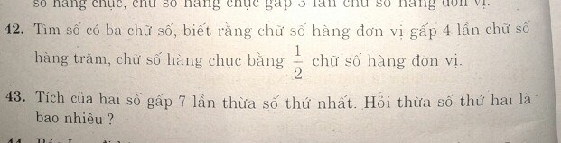 | 43) Tích của hai số là st1xst2 , theo đầu bài ta có tích của 2 số = st1x7  Vậy số thứ 2 bằng 7  42) Chữ số hàng đơn vị < 10 mà chữ số hàng đơn vị gấp 4 chữ số hàng trăm nên chữ số hàng trăm là 1 hoặc 2  * Nếu chữ số hàng trăm là 1, ta có chữ số hàng đơn vị là 4, chữ số hàng chục là 2, số đó là 124  * Nếu chữ số hàng trăm là 2, ta có chữ số hàng đơn vị là 8, chữ số hàng chục là 4, số đó là 248
1320 | Hiện nay tuổi cha gấp 5lần tuổi con.Sau hai năm nữa tuổi con bằng ¼ tuổi cha. Hỏi hiện nay mỗi người bao nhiêu tuổi? | Tuổi con hiện nay bằng ¼ hiệu số tuổi bố và con.  2 năm sau tuổi con bằng 1/3 hiệu số tuổi bố và con. Vì hiệu số tuổi bố và con không đổi theo thời gian nên 2 năm chính là 1/3 – ¼ = 1/12 hiệu số tuổi bố và con.  Vậy bố hơn con số tuổi là  2 : 1 x 12 = 24 tuổi.  Tuổi con hiện nay là  24 : (5 - 1) x 1 = 6 tuổi.  Tuổi bố hiện nay là  6 + 24 = 30 tuổi.
1321 | Một cửa hàng bán gạo, 1/5 số gạo tẻ đã bán nhiều hơn 3 lần số gạo nếp đã bán là 38kg. Biết rằng của hàng đã bán được 158kg gạo nếp. tìm số gạo tẻ | Sau khi hạ giá lần thứ hai thì giá bán bằng:  100 % - 15% = 85 % (giá sau khị hạ giá lần 1);  Vậy sau khi hạ giá lần 1 thì giá cuốn sách là:  34000 x 100 : 85 = 40000 (đ); Vậy giá ban đầu của cuốn sách là:  40000 x 100 : (100 - 20) = 50 000 (đ)
1322 | Một đội công nhân có 120 người được giao đắp một đoạn đường dài 4km. Ban chỉ huy tính rằng để hoàn thành công việc đúng kế hoạch thì mỗi ngày phải làm việc 8h. Trước khi khởi công, đội được điều thêm 30 người về cùng làm và được giao đắp thêm 1km đường nữa.Hỏi để hoàn thành đúng kế hoạch thì mỗi ngày phải làm việc mấy giờ.Biết rằng năng suất làm việc của mỗi người là như nhau. | Tổng số người của đơn vị sau khi được bổ sung thêm : 120+30=150 người  chiều dài đoạn đường được giao đắp: 4+1=5 km  Thời gian để 150 người đắp xong đoạn đườngg dài 4km: 8×120 : 150 = 6,4 giờ  Thời gian để 150 người đắp xong đoạn đường dài 5km:  6,4×5 :4 = 8giờ
1323 | Tuổi bố bằng 9/8 tuổi mẹ, tuổi Mai bằng ¼ tuổi mẹ, tổng số tuổi bố và Mai là 44 tuổi. Hỏi mỗi người bao nhiêu tuổi? | Vẽ sơ đồ: tuổi mẹ 8 phần, tuổi bố 9 phần, tuổi con 2 phần.  Tổng số phần tuổi bố và mai là: 9+2=11 phần.  Tuổi bố là: 44:11x9= 36 tuổi  Tuổi con là: 44:11x2=8 tuổi  Tuổi mẹ là: 8x4=32 tuổi
1324 | 2 người đi xe đạp từ A tới B, cùng xuất phát 1 lúc, người thứ nhất đi với vận tốc 15km/h, người thứ 2 đi với vận tốc 9km/h. Người thứ nhất sau khi đi được 3h thì giảm vận tốc xuống 5km/h để đợi người thứ 2. Tìm quãng đường AB biết rằng 2 người đi tới B cùng lúc? | Sau khi cùng đi được 3 giờ thì khoảng cách giữa 2 người là:  15 x 3 – 9 x 3 = 18(km)  Khi người 1 giảm vận tốc xuống 5km/h thì hiệu vận tốc giữa người 2 so với người 1 là:  9 – 5 = 4 (km/h)  Đến khi đuổi kịp người 1 tại B, cả 2 người phải đi thêm số giờ là:  18 : 4 = 4,5 (giờ)  Quãng đường AB dài:  9 x (3 + 4,5) = 67,5 (km)
1325 | Tính nhanh :  22222 x 99999 | 22222×99999  = 22222×(100000-1)  = 2222200000-22222  =222197778
1326 | Cho dãy số: 1/2, 1/6, 1/12, 1/20, 1/30,.....  a) Tính tổng 10 số hạng đầu tiên của dãy số trên.  b) Số 1/10200 có phải là một số hạng của dãy số đã cho ko? vì sao? | A,Tổng 10 số đầu tiên là.  1-1/11 = 10/11  b, 1/10200= 1/100.102  => không là 1số hag cua day vì mẫu là 2 số tự nhiên liên tiếp nhân với nhau ra mẫu
1327 | Có 50 học sinh mượn sách của thư viện trong tháng tư. Tổng số sách họ mượn là: 88 cuốn. Có 18 học sinh mượn 1 cuốn. Biết rằng số học sinh mượn 1;2 hoặc 3 cuốn. Hỏi có bao nhiêu người mượn 2 cuốn. | Tổng học sinh mượn 2 và 3 cuốn là 32 hs và mượn:  88-18x1=70 cuốn.  Giả sử đều mượn 3 cuốn thì thiếu: 32x3-70= 26 cuốn.  Vì 26 cuốn thiếu do số học sinh mượn 2 cuốn mỗi em.  Nên số học sinh là 26hs
1328 | Cùng một lúc Hùng đi từ A đến B , Dũng đi từ B đến A. Hai bạn gặp nhau tại C cách A 3 km rồi tiếp tục đi hết quãng đường AB và quay trở về ngay điểm xuất phát. Hai bạn lại gặp nhau tại D cách B 2 km. Tính AB và cho biết ai đi nhanh hơn | Lần gặp đầu, cả hai bạn đi đc một lần Quãng đg AB, Hùng đi đc 3km.  Khi gặp lần sau, cả Hai đi đc 3 lần quãng đg AB  Vì vận tốc ko đổi nên Hùng đi đc 3x3=9km  Hùng đi đc AB+2km nên AB=7km  Dũng đi đc AB+ (AB-2) = 7+5 = 12km.
1329 | Hai vòi chảy vào 1 bể . nếu chảy một mình thì vòi thứ nhất phải chảy 5 giờ mới đầy bể , vòi thứ 2 chảy 4 giờ mới đầy bể .  A: hỏi hai vòi cùng chảy trong nửa giờ thì đã được nửa bể chưa ?  B: Tính phần bể còn lại ? | a, Trong 1 giờ, vòi 1 chảy một mình được: 1 : 5 = 1/5 bể.  Trong 1 giờ, vòi 2 chảy một mình được: 1 : 4 = 1/4 bể.  Trong 1 giờ, cả hai vòi cùng chảy được: 1/5 + 1/4 = 9/20 bể.  Trong nửa giở, cả hai vòi cùng chảy được: 9/20 : 2 = 9/ 40 bể. (<1/2 bể)  b, Phần bể còn lại là:  1 - 9/ 40 = 31/40 bể.
1330 | Quãng đường AB dài 90 km. Lúc 9giờ một người đi từ A đến B với vận tốc 15km/giờ. Hôm sau vào lúc 6 giờ, người đó đi từ B về A với vận tốc 12km/giờ. Cả đi lẫn về người đó đi qua một trường học cùng một giờ G. Tính giờ G và trường học cách A bao nhiêu km? | Giả sử lúc về người đó cũng đi về lúc 9 giờ thì khoảng thời gian chênh lệch là 3 giờ và quãng đường đi được là :  12 x ( 9- 6) = 36 km.  Quãng đường còn lại là  90 – 36 = 54 km  Thời điểm gặp nhau (giờ G)là 54 : (12 + 15) + 9 = 11 giờ  Nơi gặp nhau cách A  15 x 2 = 30 km.
1331 | Có tất cả bao nhiêu số có ba chữ số mà mỗi số đều ko có chữ số 3? | Có 8 cách chọn chữ số hàng trăm (bỏ chữ số 3 và chữ số 0).  Có 9 cách chọn chữ số hàng chục (bỏ chữ số 3).  Có 9 cách chọn chữ số hàng đvị (bỏ chữ số 3).  Vậy viết được  8 x 9 x 9 = 648 số
1332 | Cho dãy số tự nhiên: 1945,  1946, 1947, ……, 1994, 1995, 1996.  a-.Tính tổng của dãy số  trên.  b-.Tính tổng các số chẵn. | a/  (1996-1945) + 1 = 52  (1996+1945) x 52 : 2 = 102 466  b/  (1996-1946) : 2 + 1 = 26  (1946+1996) x 26 : 2 = 51 246
1333 | Vui World cup:  Trận Argentina - Thụy Sĩ vừa kết thúc với tỉ số 1-0. Angel Di Maria là cầu thủ duy nhất ghi bàn. Phút anh ghi được bàn thắng là 1 số tự nhiên nhỏ nhất có 3 chữ số, chia hết cho 2 và có tổng các chữ số bằng 10. Hỏi anh ta đã ghi bàn ở phút bao nhiêu?? | Gọi số cần tìm là abc (a>0).  Vì là số chia hết cho 2 nên  c=0;2;4;6;8.  Để là số nhỏ nhất có 3 chữ số thì a chỉ có thể là 1.  Nếu b = 0 thì tổng các chữ số khi cộng lại sẽ không bằng 10.  Vậy b = 1 còn c = 8.  Số cần tìm là 118
1334 | Một ca nô xuôi dòng từ A đên B hết 32 phút, ngược dòng từ B về A hết 48 phút. Vậy một cụm bèo trôi từ A về B trong bao lâu? | Trung bình mỗi giờ ca nô xuôi dòng được là:  1: 32 = 1/32 ( Quãng sông AB)  Trung bình mỗi giờ ca nô đi ngược dòng được là:  1: 48 = 1/48 ( Quãng sông AB)  Vì hiệu vận tốc xuôi dòng và ngược dòng bằng hai lần vận tốc dòng nước, nên mỗi giờ cụm bèo trôi được là: 1/192  ( Quãng sông AB)  Thời gian cụm bèo trôi từ A đến B là 1: 1/192 = 192 (phút)  Đáp số: 192 phút
1335 | Tính tổng tất cả các số có ba chữ số khác nhau mà các chữ số đều lẻ? | Các chữ số đều lẻ được viết từ các số : 1,3,5,7,9  vì các số có 3 chữ số khác nhau nên ta có: hàng trăm có 5 ,hàng chục còn 4 cách chọn , hàng đơn vị còn 3 cách chọn  => số các số có 3 chữ số khác nhau mà các chữ số đều lẻ là: 5x4x3 = 60 (số)  Từ hàng trăm, hàng chục, hàng đơn vị, mổi chữ số từ các số 1,3,5,7,9 xuất hiện:  60/5 = 12(lần)  => Tổng tất cả các số có 3 chữ số khác nhau mà các chữ số đều lẻ là: 12x(1+3+5+7+9)x100 + 12x (1+3+5+7+9)x10 + 12(1+3+5+7+9)  = 12x25x100 + 12x25x10 + 12x25 = 30000 + 3000 + 300  = 33300
1336 | 120 tá khăn măt ...3 ngay ...12 công nhân. 180 tá khăn măt ...2 ngày ... ?Công nhân | 120 tá làm trong 1 ngày cần: 12x3= 36cn.  180 tá làm trong 1 ngày cần: 36x 18/ 12= 54 cn.  180 tá làm trong 2 ngày cần: 54: 2= 27cn
1337 | Dì Út đi chợ bán gja cầm, dì nói giá như sau "Một con gà và 3 con vịt giá =2 con ngan;1 con vịt , 2 gà, 3 ngan giá tổng cộng = 25 đồng. Hỏi mỗj con gia cầm giá bao nhiêu? Biết rằng giá tiền mỗi con gia cầm là một số tự nhiên đồng. | Ta có 1 gà + 3 vit = 2 ngan nên 3 gà + 9 vịt = 6 ngan.  Mà 2 gà + 1 vịt + 3 ngan = 25 đông nên 4 gà + 2 vịt + 6 ngan = 25x 2= 50 đồng*  Thay vào 6 ngan= 3 gà + 9 vịt vào * ta có:  7 gà + 11 vịt = 50 đ  Vậy vịt< 50:11  Vịt nhận giá trị 1, 2, 3,4  Thay vào vịt là 2 đồng, gà 4 đồng là hợp lí...
1338 | Toán tư duy: 3 tờ giấy kẹo thì đổi được 1viên kẹo.Bạn đã có 24 viên kẹo thì có thể có tất cả bao nhiêu viên kẹo? | Mang 24 tờ giấy kẹo đổi được 24 : 3 = 8 viên kẹo (8 tờ giấy)  Mang 6 tờ giấy kẹo đổi được 2 viên kẹo (2 tờ giấy+ 2 tờ còn dư)  Bây giờ còn 4 tờ ta đổi tiếp được thêm 1 viên nữa. (Còn dư 1 tờ và 1 tờ vừa đổi, tổng cộng còn 2 tờ)  Vậy số kẹo có  24 + 8 + 2 + 1 = 35 viên
1339 | 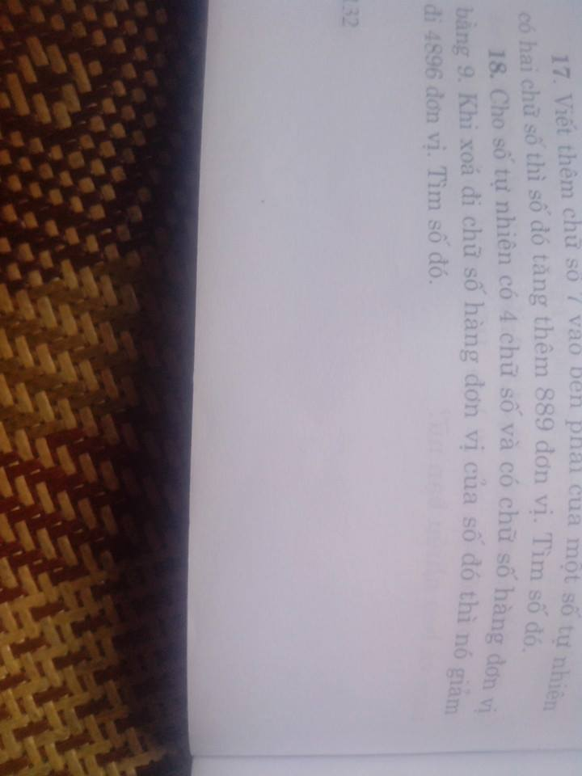 | Bài 17/ (889 – 7) : (10-1) = 98.  Bài 18/  Cách 1:  (4896 – 9) : (10-1) = 543.  Vậy số đó là 5439.  Cách 2:  abc9-abc=4896  →10 × abc + 9 - abc= 4896  →9 × abc =4896 - 9  →abc=543  →số đó là 5439
1340 | Một người đi từ A đến B rồi trở về hết 3 giờ 41 phút, AB gồm 1 đoạn xuống dốc, 1 đoạn nằm ngang và 1 đoạn lên dốc. Hỏi đoạn nằm ngang dài bao nhiêu biết V lên là 4 km/h, V xuống là 6 km/h, AB dài 9km. | Đi 1 km đường lên dốc hết : 60 : 4 = 15 ( phút)  Đi 1 km đường xuống dốc hết : 60 : 6 = 10 ( phút )  Đi 1 km đường bằng hết : 60 : (6+4)/2= 12 ( phút)  Số km đường dốc cả đi lẫn về hết : 15 + 10 = 25 (phút )  Số km đường bằng cả đi lẫn về hết: 12 x 2 = 24 (phút )  Nếu 9km đều là đường dốc thì hết: 9 x 25 = 225( phút)  Thời gian thực đi là: 3 giờ 41phút = 221 phút .  Thời gian chênh lệch nhau là: 225-221=4 (phút )  Thời gian đi 1km đường dốc hơn đường bằng :  25 -24 = 1 (phút )  Đoạn đường bằng dài là:  4 : 1 = 4 ( km)
1341 | Năm nay cháu lên 8 tuổi, kém cô 12 tuổi. Hỏi cách đây bao nhiêu năm thì tuổi cô hơn 3 lần tuổi cháu là 2 tuổi. | Ta có sơ đồ:theo yêu cầu btoán=>Tuổj cháu lúc đó là :(12-2):2=5 tuổj.  Cách đây bao nhiêu năm để tuổi cháu =3 lần tuổi cô là 2 tuổi là: 8-5= 3 năm
1342 | Trường TH Vinschool (HN), trong phong trào làm sạch trường lớp, có một tổ tham gia quét vôi hai bức tường, diện tích bức tường lớn gấp đôi bức tường bé. Sau nửa ngày,cả tổ quét vôi ở bức tường lớn được một phần thì chia làm hai: một nửa tổ ở lại quét nốt bức tường lớn và làm đến hết ngày thì xong, nửa tổ kia sang quét vôi bức tường nhỏ và khi quét hết ngày thì vẫn còn một mảng tường nà một người phải làm cả ngày hôm sau mới xong. Hỏi tổ đó có mấy người? (năng suát mỗi người là như nhau) | A người làm ½ ngày + ½ A người làm ½ ngày xong 2T.nhỏ (1)  ½ A người làm ½ ngày + 2 người làm ½ ngày xong T.nhỏ (2)  (1)-(2) → (A-2) người làm ½ ngày xong T.nhỏ  (2) → ( ½ A + 2) người làm ½ ngày xong T.nhỏ  → A-2 = ½ A + 2  → ½ A = 4  → A = 8
1343 | Trong túi có 10 viên bi đỏ, 9 viên bi xanh, 11 viên bi vàng và 4 viên bi trắng. Hỏi không nhìn vào túi, phải lấy ra ít nhất bao nhiêu viên bi để chắc chắn có ít nhất 6 viên bi cùng một màu ? | 5 + 5 +4 +6= 20
1344 | Tìm một số tự nhiên có hai chữ số mà nếu thêm số 5 đằng trước thì đc một số gấp 26 lần số tự nhiên ban đầu. | Vì số cần tìm có 2 chữ số nên khi viết thêm chữ số 5 vào bên trái của số đó ta được số mới hơn số phải tìm là 500 đơn vị  (Đưa bài toán về dạng hiệu - tỉ)  Coi số cần tìm là 1 phần thì số mới là 26 phần như thế  Số cần tìm là :  500 : (26 - 1) x 1 = 20
1345 | 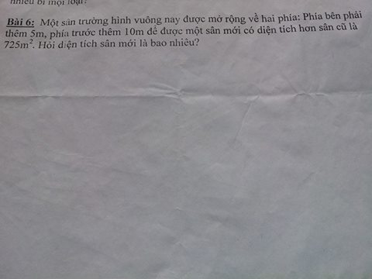 | 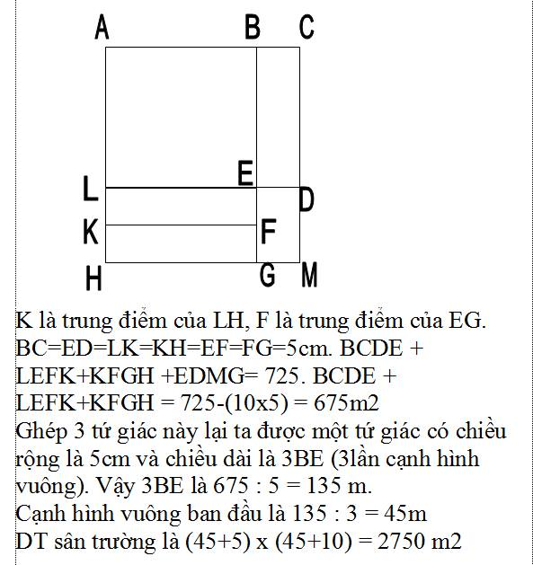
1346 | Viết số tự nhiên nhỏ nhất có 6 chữ số mà tổng các chữ số bằng 40 | 139999
1347 | Một Hoàng tử phải đánh bại 1 con quái vật có 3 đầu và 3 đuôi, nó chỉ chết khi bị chặt hết cả đầu lẫn đuôi. Bằng 1 nhát kiếm, Hoàng tử có thể chặt được 1 cái đầu hoặc 2 cái đầu, 1 hoặc 2 cái đuôi. Nhưng nếu bị chặt 1 cái đầu thì quái vật mọc ngay ra 1 cái đầu mới, nếu bị chặt 1 đuôi cũng mọc ngay ra 1 đuôi mới, nếu bị chặt 1 lúc 2 cái đuôi thì mọc ra 1 đầu mới, còn nếu bị chặt 1 lúc 2 cái đầu thì không mọc lại được gì. E hãy giúp Hoàng tử chặt mấy nhát kiếm và chặt ntn để giết chết quái vật? | Lúc đầu chặt 2 đầu con 1 đầu và 3 đuôi sau đó chặt 2 đuôi để mọc thêm 1 đầu là 2 đầu và 1 đuôi. Tiếp chặt nốt 2 cái đầu sau đó chặt nốt 1 đuôi.
1348 | Tìm số có hai chữ số,biết rằng số đó gấp 9 lần chữ số hàng đơn vị. | gọi số cần tìm có 2chữ số là ab (a,b=<9)  Theo bài ra ta có ab=9b  => b=2,3,4,5,6,7,8,9  => Tương ứng với b ta có ab=18,27,36,45,54,63,72,81  Nhận xét :chi co 45=9*5  => ab=45
1349 | Tìm một phân số bằng phân số 2/5 biết nếu lấy tử số của phân số đó cộng với 45 và giữ nguyên mẫu số thì được một phân số mới bằng phân số 13/20 | 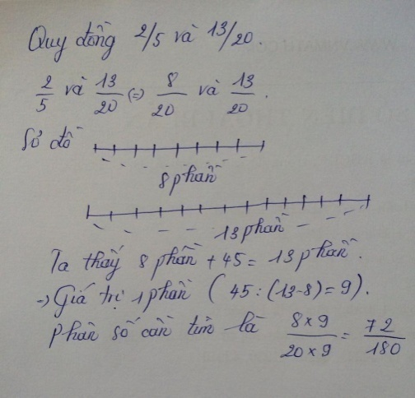
1350 | Xuân mua sách Toán và TV hết 70500 đồng. hạ mua sách Toán và TV hết 64500 đồng. Biết mỗi quyển sachs toán giá 7500 đồng , sách TV giá 6000 đồngvà số sách toán của bạn này bằng số sách TV của bạn kia. Hỏi bạn Xuân mua bao nhiêu sách Toán , bao nhiêu sách TV? | Hai bạn mua sách hết số tiền là: 70500 + 64500 = 135000 (đồng).  Số tiền mua 1 quyển Toán + 1 quyển TV là:  7500 +6000 = 13500 (đồng).  Vậy số bộ sách cần mua là:  135000 : 13500 = 10 (quyển). Giả sử Xuân mua 10 quyển đều là Toán:  10 x 7500 = 75000 (đồng).  Vậy bị lệch mất:  75000 - 70500 = 4500 (đồng)  Giá mỗi quyển sách Toán và TV hơn nhau:  7500 - 6000 = 1500 (đồng).  Nên số sách TV của Xuân mua là: 4500 : 1500 = 3 (quyển).  Số sách Toán của Xuân mua là:  10 - 3 = 7 (quyển)
1351 | 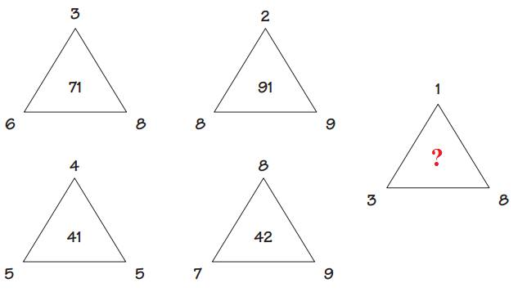 | 3 + 6 + 8 = 17  => ô trung tâm 71  2 + 9 + 8 = 19  => ô trung tâm 91  4 + 5 + 5 = 14  => ô trung tâm 41  8 + 9 + 7 = 24  => ô trung tâm là 42  => 1 + 8 + 3 = 12 => ? = 21
1352 | so sánh phân số bằng cách thuận tiện nhất  a. 17/ 21và 15/29  b.A= 20/21+21/22 và B=20+21/21+22 | 17/21>17/29>15/29 (tự KL)  b)(chép đề)  B= (20+21)/(21+22)=41/43<1 (chép đề sai).  Xét A= 20/21+21/22=1-1/21+1-1/22=1+1-(1/21+1/22).  Ta thấy (1/21+1/22)<1  nên 1-(1/21+1/22)>0  Vậy 1+1-(1/21+1/22)>1+0>1  Vậy A>B
1353 | Tích sau có tận cùng bởi chữ số nào?  9 x 9 x 9 x 9 x 9x .....x9 ( có 20 thừa số 9 ) | Số 1. ta có thẻ giải thích như sau: Ghép 4 số 9 tạo thành 1 nhóm: (9x9x9x9) x(9x9x9x9) x....x (9x9x9x9) (5 nhoms0 mỗi nhóm có chữ số tận cùng là 1. Vậy tích có tận cùng là 1.
1354 | 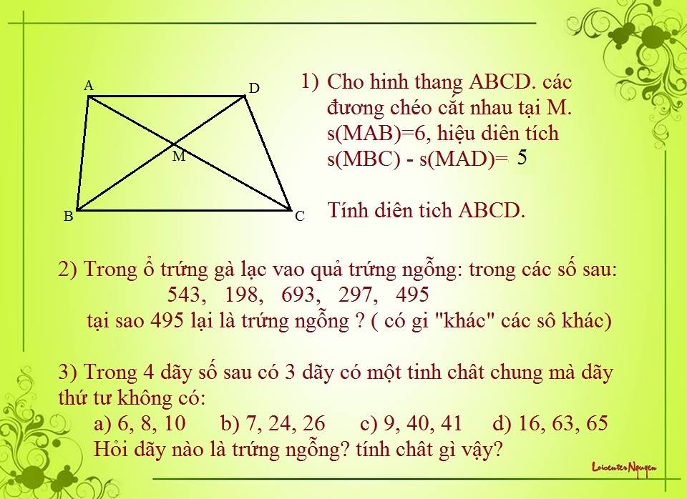 | Câu 2: số 495 là số lạc vì chỉ mình nó chia hết cho cả 3 và 5  Câu 3: Có mỗi dãy a là dãy số cách đều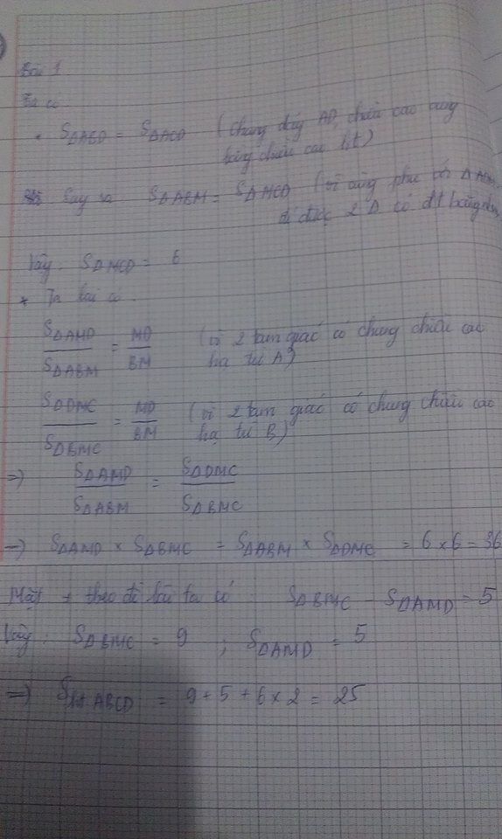
1355 | Tìm hiệu của 2 số lẻ mà giữa chúng có 100 số lẻ. | Kể cả 2 số phải tìm thì có  100+2=102 (số lẻ liên tiếp)  Giữa 102 số có  102-1=101(khoảng cách)  Khoảng cách giữa 2 số lẻ liên tiếp là2 nên hiệu hai số cần tìm la  2 x 101 = 202
1356 | Một đội công nhân theo kế hoạch sẽ làm hoàn thành một công việc trong 10 ngày,nhưng khi làm ,trong 7 ngày đầu có 8 người phải chuyển đi làm công việc khác nên đội đã hoàn thành công việc đó trong 12 ngày ,hỏi đôi công nhân đó có bao nhiêu người? | Cách 1:  Sau khi chuyển 8 người thì đội đó làm trong số ngày là :  12 - 7 = 5 (ngày)  5a + 7(a - 8) = 10a  5a+ 7a- 56 = 10a  12a = 10a+ 56  2a= 56  a= 28.  Cách 2:  8 người đi vắng vắng . Số việc đó cả tổ phải làm thêm:  12-10=2(ngày);  Như vậy ta có:  8 người: 7 ngày;  x người : 2 ngày.  Tổ đó có số người là:  8: 2/7= 28 (người)
1357 | Một trường Tiểu học có một mảnh đất hình chữ nhật. Nếu chiều dài tăng thêm 4m, chiều rộng tăng thêm 5m thì diện tích tăng thêm 250m². Nếu chỉ có chiều rộng tăng thêm 5m thì diện tích tăng thêm 150m². Tính diện tích hình chữ nhật ban đầu. | 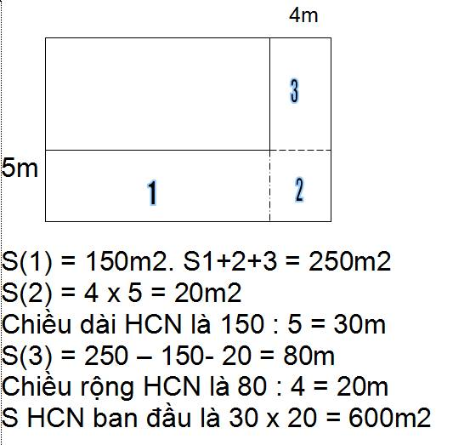
1358 | Trong hộp có 35 viên bi đỏ, 24 viên bi xanh và 28 viên bi vàng. Hỏi phải lấy ra ít nhất bao nhiêu viên để chắc chắn có cả các loại bi thuộc 3 màu: đỏ, xanh, vàng? | lấy ra ít nhất 35 viên thì mới đảm bảo có 1 bi đỏ.  Còn lấy ra ít nhất 24 viên thì chỉ đảm bảo có bi xanh thôi. Tương tự, lấy ra ít nhất 28 viên thì mới có 1 bi vàng.  Như vậy, để có cả bi đỏ, xanh, vàng, ta phải lấy ra số bi thế nào sao cho đảm bảo mỗi bi lấy ra là ít nhất. Như thế thì phải lấy để đảm bảo có 1 đỏ, 1 vàng trước vì chúng có nhiều bi hơn.  Ít nhất là 35 + 28 +1 =64 viên
1359 | Bài 1: Cho số có ba chữ số. Nếu đổi chữ số hàng đơn vị lên đầu thì ta được số mớ có ba chữ số gấp 5 lần số đã cho và 25 đơn vị.  Bài 2: Tìm a; b; c biết: ab+bc+ca= abc  Bài 3: Tìm số tự nhiên ab. Biết ab+A+B= 63 với A bằng tổng các chữ số của ab và B là tổng các chữ số của A.  Bài 4: Tìm số có hai chữ số nếu viết thêm vào giữa hai chữ số đó số có hai chữ số kém số đã cho 1 đơn vị thì được mới gấp 91 lần số phải tìm. | Bài 2:  Nếu a = b = c = 0 => thỏa mãn  Nếu a,b,c khác 0 ta có  ab + bc + ca = abc  (a × 10 + b) + ( b ×10 + c) + (c × 10 + a) = a×100 + b×10 + c  a × 11 + b × 11 +c × 11 =a ×100 +b×10 + c  cùng bớt a × 11 + b ×10 +c ở hai vế , ta có :  b ×1 + c × 10 = a × 89  a = 1  b = 9  c = 8  vậy số cần tìm là 189  Bài 1: 158  Bài 3: 45, 51 và 48  Bài 4: 37
1360 | Bài 1: Có hai sọt cam. Sọt thứ nhất có số cam bằng 3/4 sọt thứ 2. Nếu lấy 5 quả ở sọt thứ nhất chuyển sang sọt thứ 2 thì sọt thứ nhất có số cam bằng 2/3 sọt thứ 2. Tính số cam ở mỗi sọt?  Bài 2: Bác Tư có một khu đất hình tam giác vuông ABC vuông góc ở A cắt các cạnh AB bằng 30 cm, AC bằng 40 cm và BC = 50 cm Bác ngăn ra một mảnh hình thang có đáy lớn là cạnh BC của khu đất và chiều cao 12 m. Tính diện tích khu đất còn lại ?  Bài 3: Tìm một số tự nhiên. Biết rằng nếu lấy số đó chia cho 64 thì được số dư là 33, còn nếu lấy số đó chia cho 67 thì được số dư là 9 và trong cả hai lần chia đều được cùng 1 số thương như nhau. | Bài 1:  Phân số chỉ số cam sọt thứ nhất so với tổng số là:  $\frac{3}{\left(4+3\right)}=\frac{3}{7}$ (tổng)  Khi chuyển 5 quả thì PS chỉ số cam sọt thứ hai là:  $\frac{2}{\left(3+2\right)}=\frac{2}{5}$ (tổng số)  Phân số chỉ 5 quả là:  $\frac{3}{7}-\frac{2}{5}=\frac{1}{35}$ (tổng)  Số cam là: $5÷\frac{1}{35}=175$ (quả)  Sọt 1 là: $175×\frac{3}{7}=75$ (quả)  Số cam sọt 2: 100 quả  Bài 2: không cần vẽ hình:  S(ABC)= 40 x30=600 (m²)  Chiều cao tương ứng xuống cạnh BC là: 600 x2: 50=24 (m)  Gọi MN là đáy bé của hình thang MNCB ta có:  - Nối BN  S(BNC) = 50 x12:2= 300 (m²)  S(NBA)= 600-300= 300 (m²)  Chiều cao hạ từ AN là:  300 ×2: 30= 20 (m)  Tương tự nối CM ta có: S(CBM)= 300 (m²)  S(CAM) =300(m²)  AM= 300×2: 40=15 (m)  S(AMN)= 20 ×15 :2=150 (m²)  S(MNCB)= 600-150=450 (m²)  MN = 450 x2 :12= 75 (m)  Bài 3: Số cần tìm là 545
1361 | Bài 1: Ba người mua chung một rổ cam, người thứ nhất mua được 1/4 rổ cam và 3 quả, người thứ hai mua được 1/4 rổ cam còn lại và 6 quả, người thứ ba mua được 12 quả còn lại.  a:Tính số cam mỗi người mua được.  b: Tính tổng số cam trong rổ  Bài 2: Bốn bạn học sinh mua chung 1 quả bóng , bạn Hồng góp 1/5 tổng số tiền, bạn Hải góp 1/5 số tiền các bạn đã góp, Bá góp 1/7 số tiền các bạn đã góp, bạn Phú góp 30.500đ . Tính số tiền mua quả bóng. | Cách 1:  Bài 1:  Nếu người thứ hai mua đúng 1/4 sô còn lại sau khi người thứ nhất mua thì số cam còn lại là: 12+6=18 (quả)  Phân số chỉ 18 quả đó là:  1-1/4=3/4 (số cam sau lần 1)  Sau lần thứ nhất còn lại số cam là: 18:3/4= 24 (quả)  Nếu người thứ nhất mua đúng 1/4 số cam thì còn:  24+3=27 (quả)  Phân số chỉ 27 quả là: 1-1/4=3/4 (số cam)  Tổng số cam là: 27:3/4=36 (quả)  Người thứ nhất mua:  36 x1/4+3=12 (quả)  Người thứ hai mua:  36-12-12=12 (quả)  Bài 2:  Phân số chỉ số tiền Hải góp là: 1/(5+1)=1/6 (tổng số)  PS chỉ số tiền Bá góp: 1/(7+1)=1/8 (tổng số)  PS chỉ 30500 đồng là: 1- (1/5+1/6+1/8)= 61/120(tổng số)  Tổng số tiền là: 30500:61/120=60 000(đ)  Cách 2:  Bài 1) pp tính ngược  Số cam còn lại sau khi người thứ nhất mua  (12+6):(4-1)x4=24( quả)  Người thứ hai mua số quả cam  24x1/4+6=12( quả)  1-1/4=3/4 rổ cam có số quả  24+3=27( quả)  Người thứ nhất mua số quả cam  27:3+3=12( quả)  Bài 2)số tiền Hải góp chiếm số phần so với tổng số  1:(1+5)=1/6( tổng số tiền )  Số tiền Bá góp chiếm số phần so với tổng số  1/(1+7)=1/8( tổng số tiền )  Số tiền Phú góp chiếm số phần so với tổng số  1-1/5-1/6-1/8=61/120( tổng số tiền )  Số tiền mua quả bóng  30500:61x120=60000( đồng )
1362 | Ca sĩ Lệ Rơi bán hai loại ổi có số lượng bằng nhau. Loại to Lệ Rơi bán 100 đồng hai quả. Loại bé Lệ Rơi bán 100 đồng ba quả. Vì việc bận nên Lệ Rơi giao cho cô em gái bán. Để cho dễ tính tiền cô gái bán 200 đồng 5 quả. Đến khi bán hết và kiểm tiền cô thấy hụt 500 đồng so với số tiền dự kiến bán được. Hỏi lúc đầu Lệ Rơi có bao nhiêu ổi mỗi loại ? | Giá TB hai quả là:  (100:2) + (100:3) = 250/3 (đ)  Cô lệ Rơi đã bán:  200 x2:5= 80 (đồng)  Số tiền bị hụt là:  250/3-80= 10/3 (đ)  tổng số ổi là:  (500:10/3) x2=300 (quả)  hai loại ổi có số lượng bằng nhau => 300:2=150
1363 | Mẹ mua về một số táo, mẹ bảo bé chia cho cả nhà. Bé chia mỗi người 5 quả thì cuối cùng bé chỉ còn 3 quả. Mẹ bảo bé chia lại. Bé chia cho mỗi người 4 quả thì cuối cùng bé nhận được 1/3 số táo ban đầu. Hỏi mẹ mua về bao nhiêu quả táo? | Lần chia thứ 2:  Phân số chỉ số táo của cả nhà (trừ bé) là: 1-1/3=2/3 (số táo)  Giả sử có lần thư ba nào đó. Bé lấy tất cả số táo chia cho mọi người (trừ Bé) Thì mỗi người đc: 4:2/3=6(quả)  Lần chia thứ ba Bé đc:  3-3=0 (quả)  Lần thứ ba mỗi người (trừ Bé) được thêm so với lần đầu :  6-5=1 (quả)  Nhà Bé có số người (trừ bé) là: 3:1= 3 (người)  Nhà bé có số người là:  3+1= 4 (người)  Mẹ mua số táo là:  3 x5+3=18 (quả)
1364 | Cho hai phân số 4/3 và 2/5. Số thứ ba bằng trung bình cộng của hai số đó. Số thứ tư hơn trung bình cộng của cả bốn số là 2/15. Tìm số thứ tư. | Số thứ ba là: $\left(\frac{4}{3}+\frac{2}{5}\right)÷2=\frac{13}{15}$  Trung bình cộng của cả 4 số là:  $$\left(\frac{4}{3}+\frac{2}{5}+\frac{13}{15}+\frac{2}{15}\right)÷3=\frac{41}{45}$$  Số thứ tư là: $\frac{41}{45}+\frac{2}{15}=\frac{47}{45}$  Đáp số: $\frac{47}{45}$
1365 | Một người bán một tấm vải được lãi 1/5 giá mua.Nếu người đó bán được giá cao hơn 40000 đồng nữa thì sẽ đc lãi bằng 1/5 giá bán.Hỏi giá bán tấm vải? | Coi giá mua là 100% thì giá bán để lãi 20% so với giá mua tức là em bán 120% giá mua. Còn lãi 20% giá bán thì em lấy vốn mua vào  100 : (100-20) x 100 = 125 giá mua.  40.000 chính là  125% - 100% = 5% giá mua. Anh tính ra giá mua giúp cô ấy được:  40.000:5×100 = 800.000 đồng.  Và tính luôn giá chém khách tới bến:  800.000 : 4 × 5 = 1.000.000 đồng.  Cách 2:  1/5=20%  Khi bán lãi 20% giá bán tức là giá mua so với giá bán chiếm số % là  100%-20%=80%( giá bán )  ( có thể vẽ sơ đồ để hs thấy giá bán là 5 phần thì giá mua là 4 phần và lãi là 1 phần )  Khi đó lãi so với giá mua chiếm số phần trăm  20%:80%=0,25=25%( giá mua)  So với lúc trước lãi tăng thêm số % so với giá mua  25%-20%=5%  Giá tiền mua tấm vải  40000:5x100=800000( đồng )  Giá bán tấm vải ( trước khi tăng giá )  800000:100x(100+20)=960000( đồng )  Giá bán tấm vải sau khi tăng giá  800000:100x(100+25)=1000000( đồng )
1366 | Cho tam giác ABC có BC = 10 cm . Trên AB lấy 1 điểm chính giữa M. Nối C với M. Trên CM lấy điểm D sao cho CD = DM x 2. Nối A với D kéo dài cắt BC ở E. Tính đoạn EC. | Từ B, C kẻ đường thẳng BI và CK vuông góc với AD.  Ta có S(ADC) = 2 x S (ADM ) ( chung đường cao hạ từ A và đáy CD = 2x DM ).  Mà S ( ADB) = 2x S (ADM )  ( chung đường cao hạ từ D và AM=1/2 AB ).  Do đó S ( ADB ) = S ( ADC). Suy ra BI = CK ( hai tam giác ADB và ADC có chung đáy AD ).  Hai tam giác ABE và ACE có chung đáy AE và có chiều cao BI=CK nên S(ABE) = S(ACE).  Mà hai tam giác này có chung đường cao hạ từ A nên đáy BE= đáy EC hay E là trung điểm của BC.  Vậy độ dài đoạn EC là :  10 : 2 = 5 cm
1367 | Tìm số tự nhjên có 2 chữ số,biết rằng nếu chja số đó cho tích các chữ số của nó ta được thương là 5 dư 2 và chữ số hàng chục gấp 3 lần chữ số hàng đơn vị. | ta có ab= 5x (axb) +2  mà ab-2 = 5x a x b.  suy ra 10xa +b -2 =5 x a x b.  vì 5xaxb chia hết cho 5 nên b-2 chia hết cho 5 nên b= 7 hoặc 2.  nếu b=7 thì a = 21(Loại) ,  nếu b=2 thì a=6(thỏa mãn)  thử lại thì 62=5x6x2 +2.
1368 | Anh đi từ nhà đến trường hết 40 phút, em đi từ nhà đến trường hết 50 phút. Nếu em đi trước 5 phút thì sau bao lâu anh gặp em? | 1 phút Anh đi được số phần quãng đường  1:40=1/40( quãng đường )  1 phút em đi được số phần quãng đường  1:50=1/50( quãng đường )  5 phút em đi trước được số phần quãng đường  1/50x5=1/10( quãng đường )  Thời gian hai Anh em gặp nhau kể từ khi Anh bắt đầu đi  1/10:(1/40-1/50)= 2 0( phút)
1369 | Hai người thợ cùng làm một công việc, nếu người thứ nhất làm một mình thì hết 10h, người thứ hai làm một mình thì hết 15h mới xong công việc. Đầu tiên người thứ nhất làm trong một số giờ rồi nghỉ, sau đó người thứ hai làm tiếp luôn thì hết 11h cả thảy xong công việc. Hỏi người thứ nhất đã làm trong mấy h? | Mỗi giờ người thứ nhất làm được:  1 : 10 = 1/10(công việc)  Mõi giờ người thứ hai làm được:  1 : 15 =1/15 (công việc)  Người thứ hai làm trong 11 giờ được  1/15×11 =11/15 (công việc)  Người thứ nhất đã làm:  1 - 11/15 =4/15 (công việc)  Thời gian người thứ nhất đã làm là:  4/15: 1/10= 8/3(giờ) = 2 giờ 40 phút  Cách 2:  11 giờ người thứ hai làm được số phần công việc  1:15x11=11/15( công việc )  Người thứ nhất làm số phần công việc  1-11/15=4/15( công việc )  Thời gian người thứ nhất làm 4/15 công việc  4/15:(1:10)=8/3giờ  =2 giờ 40 phút
1370 | Có ba thị trấn A; B; C cùng nằm trên một con đường quốc lộ như sau: a đến B rồi đến C.  Xe Hon Da chạy từ A đếnC hết 5 giờ.  Một xe gắn máy chạy từ B đến C hết 6 giờ.  Biết rằng BC gấp đôi AB và hai xe cùng xuất phát một lúc. Hỏi xe Hon Da sẽ đuổi kịp xe gắn máy chỗ nào trên BC. | Vi BA= 1/2 Bc nên xe găn máy đi từ A đến B hết: 6:2=3 (giờ);  Vậy nếu xe gắn máy đi từ A đến C hết 6+3= 9 (giờ);  vậy tỉ số thời gian giữa xe hon Da và xe gắn máy là 5/9 hay tỉ số quãng đường là 9/5.  nếu xe Hon Da gặp xe gắn máy tại D thì BD= 5 phần và  AD= 9 phần.  suy ra AB=9-5= 4 (phần).  vậy AC= 4 x3=12 (phần).  Chỗ gặp nhau là: 9/12=3/4
1371 | 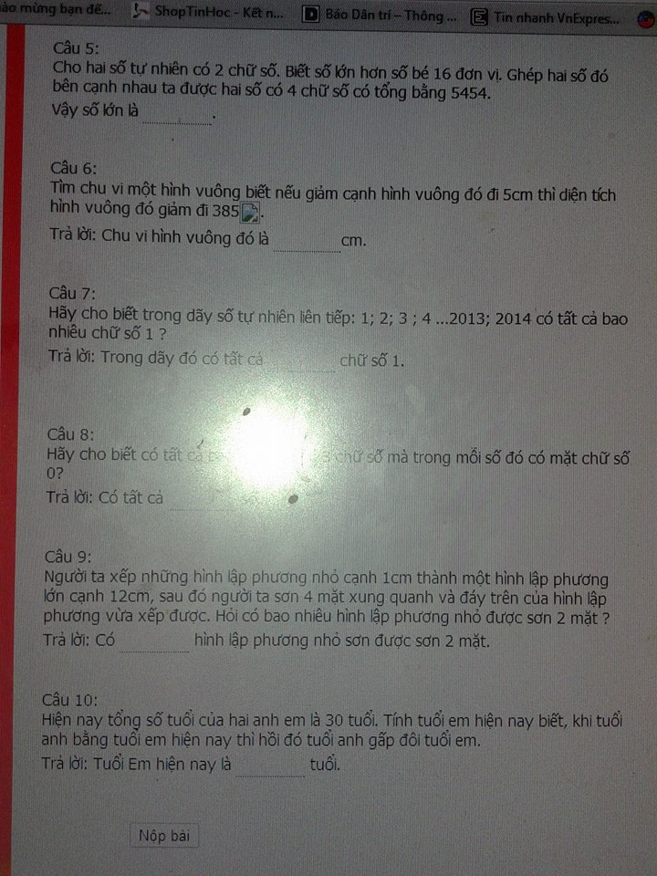 | Bài 5) Gọi số lớn là ab ,số bé là cd  Ta có 2 số mới là abcd và cdab  Hiệu hai số mới  abcd-cdab=ab00+cd-cd00-ab  ab x 100-ab+cd x100-cd= 99 xab-99 x cd  99x( ab-cd) =99x16=1584  số lớn abcd là  ( 5454+1584):2=3519  Số lớn ab là 35  Cách 2  Gọi số lớn là ab ,số bé là cd  Theo đề bài ta có abcd +cdab=5454 .vậy ab+cd=54( đặt tính theo hàng dọc sẽ thấy điều này )  Giá trị số lớn ab là  (54+16):2=35  Bài 10:  Tuổi Enm trước đây là 1 phần thì tuổi Anh trước đây ( hay chính là tuổi em hiện nay) là  1x2=2( phần)  Hiệu số tuổi giữa hai Anh em là một số không đổi theo thời gian và có số phần là  2-1=1( phần)  Tuổi Anh hiện nay có số phần  2+1=3( phần)  Tuổi em hiện nay  30:(2+3)x2=12(tuổi)  Tuổi Anh hiện nay  30-12=18( tuổi)  Bài 6) vẽ hình theo đề bài sẽ thấy hình vuông lớn trước khi cạnh bớt đi 5 cm sẽ bằng hình vuông nhỏ ( sau khi đã bớt 5cm ) và 2 hình chữ Nhật có chiều rộng là 5 cm, chiều dài là cạnh hình vuông nhỏ ( sau khi đã bớt 5 cm ) và 1 hình vuông cạnh 5 cm  Diện tích 2 hình chữ Nhật  385-5x5=360(cm²)  Cạnh hình vuông sau khi đã bớt 5 cm  360:2:5=36( cm )  Chu vi hình vuông ban đầu  (36+5)×4=164( cm )
1372 | Có một thửa ruộng hình thang muốn chia đều cho ba người, kèm theo điều kiện là  1.Phải chia dọc từ cạnh đáy lớn lên cạnh đáy bé  2. Cạnh đáy lớn phải chia thành ba đoạn bằng nhau  vậy phải chia như thế nào ạ? | Chúng ta vẫn biết là diện tích hình thang tính bằng công thức: tổng độ dài hai đáy nhân với chiều cao rồi chia cho 2.  Ở đây, 3 thửa ruộng mới có chiều cao bằng nhau, đáy lớn bằng nhau rồi.  -> Để diện tích của chúng bằng nhau thì đáy bé phải bằng nhau.  -> Chia 3 đáy bé thửa ruộng ban đầu ra.
1373 | Tìm số tự nhiên nhỏ nhất khác 1. Biết rằng số đó chia cho 2,3,4,5 và 7 đều dư 1 | Số đó là 3 ×4 ×5 ×7 +1=421
1374 | Bài 6 : Một cửa hàng có ba thùng A, B, C để đựng dầu. Trong đó thùng A đựng đầy dầu còn thùng B và C thì đang để không. Nếu đổ dầu ở thùng A vào đầy thùng B thì thùng A còn 2/5 thùng. Nếu đổ dầu ở thùng A vào đầy thùng C thì thùng A còn 5/9 thùng. Muốn đổ dầu ở thùng A vào đầy cả thùng B và thùng C thì phải thêm 4 lít nữa. Hỏi mỗi thùng chứa bao nhiêu lít dầu ? | Khi đầy dầu tỉ số lượng dầu thùng B so với thùng A là  1-2/5=3/5  Khi đầy dầu tỉ số lượng dầu thùng C so với thùng A là  1-5/9=4/9  Tổng số lượng dầu đầy ở hai thùng B và C hơn thùng A là  3/5+4/9-1=2/45( thùngA)  Thùng A đựng được số lít dầu  4:2/45=90( l dầu)  Thùng B đựng đầy được số lít dầu  90x3/5=54( l dầu)  Thùng C đựng đầy được số lít dầu  90x4/9=40( l đầu)
1375 | Tìm các số abc biết ac/b4= 2/3 | Vì ac/b4=2/3 nên b4 là số chia hết cho 3 ,  nếu b4=24 thì ac = 24:3×2=16 có số abc=126  Nếu b4=54 thì ac=54:3×2=36 có số abc= 356  Nếu b4=84 thì ac=84:3×2=56 có số abc=586  Nếu b4=114 là số có 3 chữ số nên loại
1376 | Các chữ số hàng chục và hàng đơn vị của một số tự nhjên có haj chữ số là haj số lẻ liên tjếp.Khj chja số đó cho tổg các chữ số của nó ta được thương bằg 4 và dư 9.Tìm số đó | Gọi chữ số hàng chục là a thì hàng đơn vị là a+2  (ĐK: a<8, a khác 0)  Ta có 10xa +a+2= 4x(a+a+2)+9  =>11xa+2= 8xa+17  => 3xa=15 => a=5.  Số cần tìm là 57
1377 | tìm ab sao cho ab = ba x 3 +5 | ab = ba × 3 +5  a × 10 + b = (b × 10 + a)× 3 +5  a × 10 + b = b × 30 + a × 3 + 5  a × 7 = b × 29 + 5  Vì b < 3 ( vì nếu a nhận giá trị lớn nhất là 9 thì 3 x 29 + 5 > 9 x 7 - vô lí)  => b = 1 hoặc 2.  - Với b = 1  => a = ( 1 x 29 + 5) : 7 = 4 ( dư 6) => loại  - Với b = 2  => a = ( 2 x 29 + 5) : 7 = 9  => ab = 92
1378 | 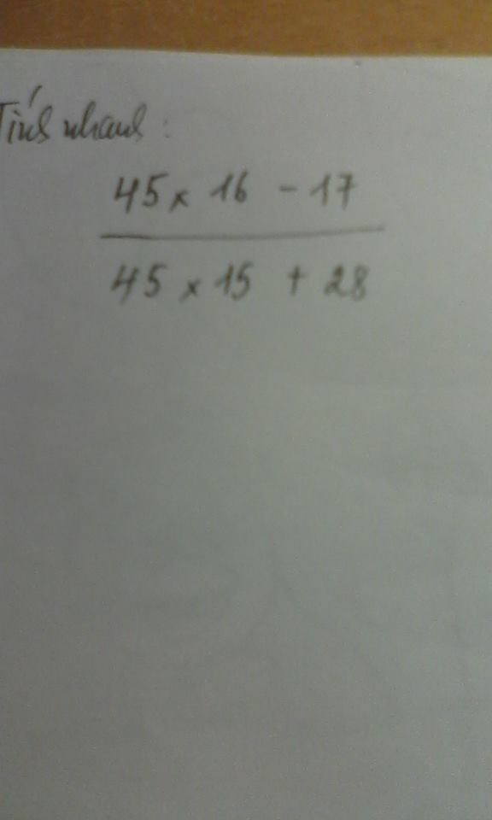 | 45 x ( 15 +1) - 17 / 45 x 15 + 28  = 45 x 15 + 45 - 17 / 45 x 15 + 28  = 45 x 15 + 28 / 45 x 15 + 28  = 1
1379 | Có 1 thùng đường 12 lít dầu hỏa. Chỉ dùng 1 can 5 lít và 1 can 8 lít, làm thế nào để chia sau đó thành 2 phần bằng nhau. | Lần 1 : Đổ đầy thùng 8l - thùng 5 lít bỏ ko  Lần 2: Đổ thùng 8l sang đầy thùng 5l => thùng 8l còn 3l  Lần 3: Đổ thùng 5 lít vào thùng 12l dầu hỏa  Lần 4: Đổ 3l ở thùng 8l lúc này sang thùng 5l  Lần 5: Đổ đầy thùng 8l  Lần 6: Đổ thùng 8l sang đầy thùng 5l lúc này=> thùng 8l còn 6l  Lần 7: Đổ thùng 5l vào thùng 12l  => Có 6l trong thùng 8l và 6l trong thùng 12l. Vậy là ok đã bằng
1380 | Trên quãng đường AB dài 120 km có hai người đi ngược chiều nhau. Người thứ nhất đi từ A bằng oto vứoi vận tốc là 60 km/h. Sau đó 15 phút, người thứ 2 đi từ B bằng xe máy với vận tốc 40 km/h. Hỏi sau 1h30 phút kể từ lúc người thứ 2 khởi hành khoảng cách giữa hai người là bao nhiêu? | 15 p=0,25h,1 h30p=1,5h  Quãng đường người thứ nhất đi trước 15 p  60×0,25=15( km)  Thời gian 2 xe gặp nhau  (120-15):(40+60)=1,05( h)  Khoảng cách giữa 2 xe sau khi gặp nhau  (60+40) ×(1,5-1,05)=45( km)  Cách 2  Quãng đường xe thứ nhất đi trước 15 phút  60x0,25=15( km)  Tổng quãng đường hai xe cùng đi trong 1,5 h  (60+40)x1,5=150( km)  Khoảng cách giữa hai xe sau 1,5 h đi cùng nhau  150+15-120=45( km)  ( hai xe sau khi gặp nhau đi tiếp về hướng đi của mình nên tổng quãng đường đi lớn hơn chiều dài AB)  Cách 3  Khoảng cách giữa xe thứ nhất và A sau khi chuyển động  60x(0,25+1,5)=105( km)  Khoảng cách giữa xe thứ hai và A sau khi chuyển động  40x1,5=60( km)  Khoảng cách giữa 2 xe sau khi đi cùng nhau 1 h30p  105-60=45( km)
1381 | 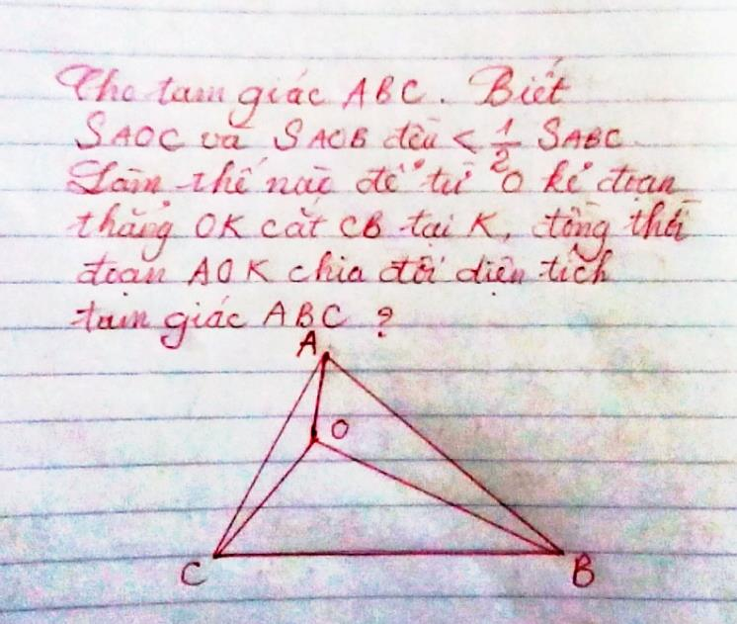 | 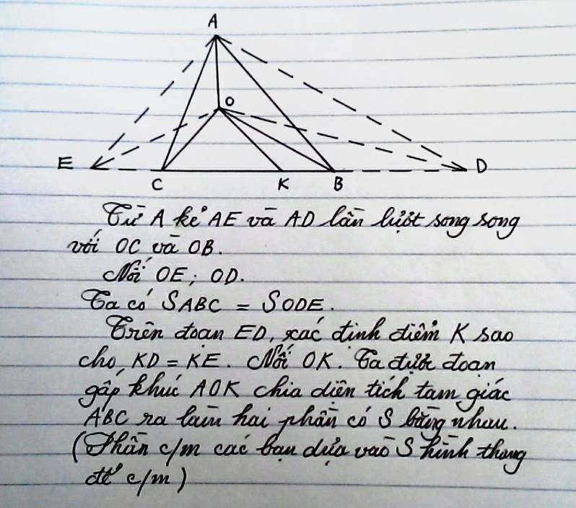
1382 | 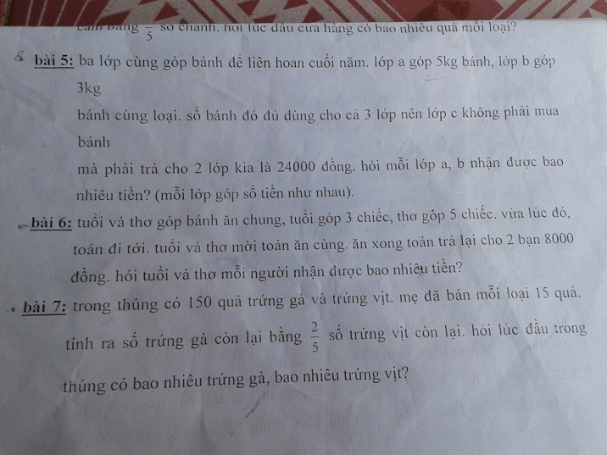 | Bài 5:  Cả ba lớp ăn: 5+3=8(kg)  mỗi lớp ăn: 8:3=8/3(kg)  Giá tiền 1kg là:  24 000:8/3= 9000(đ)  Lớp a thừa số ki-lô-gam là:  5-8/3=7/3 (kg)  Lớp a láy về là:  9000 × 7/3= 21 000(đ)  Lớp b lấy về: 3000 đ  Bài 6:  Tổng số bánh 3 bạn ăn là :  5 + 3 = 8 cái;  Giả sử đó là 8 cái bánh mua thì mỗi bạn phải góp vào 8000 đ ( vì 3 bạn ăn bằng nhau) , vậy số tiền để mua 8 cái bánh là:  8000 × 3 = 24 000 đ.  Giá tiền 1 cái bánh là:  24000 : 8 = 3000 đ.  Tuổi nhận số tiền là:  (3 × 3000 ) - 8000 = 1000 đồng.  Thơ nhận là:  5 × 3000 - 8000 = 7000 đ,  hoặc 8000 - 1000 = 7000 đ.  Bài 7:  Số trứng gà còn lại bằng 2/5 số trứng vịt còn lại.  Nên số trứng vịt còn lại là 8/5 tổng số trứng còn lại.  Suy ra số trứng gà còn lại sẽ là (120:10)×2=24 qủa.  vậy tổng số trứng gà là  24+15=39 quả.  Suy ra số trứng vịt :  150-39=111 quả
1383 | tổng của 2số thập phân là 16,27.nếu tăng số thứ nhất lên 5lần. số thứ 2 lên 2lần thì có tổng mới là 43,2. tìm 2số | Khi số thứ nhất tăng 5 lần ,số thứ hai tăng 2 lần thì tổng mới bằng 2 lần tổng cũ và (5-2)=3 lần số thứ nhất ( có thể vẽ sơ đồ cho hs mới giải dạng này hình dung )  2 lần tổng 2 số  16,27×2=32,54  Số thứ nhất  (43,2-32,54):3=3,5533( lẻ quá ) ( có thể đổi sang phân số để có kết quả chính xác  Số thứ hai  16,27-3,5533=12,7167
1384 | 1, không quy đồng mẫu số hãy so sánh các phân số sau:  a. 12/48 và 13/47  b. 415/395 và 572/581  2. Tìm 2 số tự nhiên có tích là 2352. Thừa số thứ hai có chữ số hàng chục lớn hơn chữ số hàng đơn vị là 2, nếu ta đổi 2 chữ số này cho nhau mà vẫn giữ nguyên thừa số thứ nhất thì tích mới là 1344  3. Từ 100 đến 500 có tất cả bao nhiêu chữ số 0? | Bài 1:  a) có 12/48 < 13/48, 13/48 < 13/47  => 12/48 < 13/47  b) có 415/395 > 1 , 572/581 <1  => 415/395 > 572/581  Bài 2:  Thừa số thứ 2 có hàng chuc lớn hơn hàng đơn vị 2 đơn vị nên khi đảo vị trí 2 chữ số thì tích mới giảm: 2354-1344= 1008 ứng với 18 lần thừa số thứ nhất.  Vậy thừa số thứ nhất là:  1008 : 18 = 56  Thừa số thứ hai là:  2352 : 56 = 42  Bài 3:  Số các chữ số tròn chục của dãy số: 100, 110,.....,500 là:  (500 - 100):100+1 = 41 số  => có 41 chữ số )  Ta lai có 5 chữ số tròn trăm nên phải thêm 5 chữ số 0 nữa  Vây từ 100-> 500 có tất cả là  41 + 5 = 46 chữ số 0
1385 | 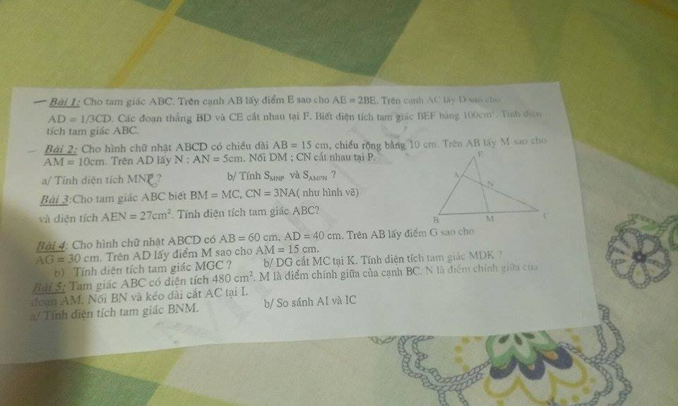 | Bài 4:  b) Tỉ số S(CDM) / S(MGC)  = 5/16 S(ABCD) : 11/32 S(ABCD) = 10/11  Mà hai hình này chung đáy MC  => chiều cao hạ từ D = 10/11 chiều cao hạ từ G.  => S(MDK) = 10/11 S(MGK) = 10/ 21 S(MGD)  Mà S(MGD) = 5/8 AD ×1/2 AB × 1/2 = 5/32× S(ABCD)  => S(MDK) = 10/21 × 5/32 = 25/336 S(ABCD)  => S(MDK) = 2400 x 25/336 = 1250/7 cm²  bài 5:  b)- S(MNB) = S(MNC)  - S(NAB) = S(MNB)  mà S(NBC)= S(MNB)+S(MNC)  => S(NAB) = 1/2 S(NBC)  Mà S(NAB) và S(NBC) có chung đáy BN  => chiều cao hạ từ A = 1/2 chiều cao hạ từ C.  => S(NIA) = 1/2 S(NIC)  Mà hai hình này chung chiều cao hạ từ N => AI = 1/2 IC
1386 | Bài 1:  Một ô tô dự định đi từ tỉnh A đến tỉnh B lúc 15 giờ .nếu chạy với vận tốc 60km/giờ thì sẽ đến B lúc 14 giờ ,nếu chạy với vận tốc 40km/giờ thì đến B lúc 16 giờ ,hỏi phải chạy với vận tốc bao nhiêu để đến B lúc 15 giờ?  bài 2  An đi từ A đến B mất 4 giờ,Bình đi từ B về A mất 5 giờ ,biết rằng nếu An và Bình xuất phát cùng 1 lúc thì sau 2 giờ 30 phút hai người cách nhau 20km,tính độ dài quãng đường AB? | Bài 1:  Tỉ số vận tốc là:60/40=3/2.  Trên cùng một QĐ vận tốc tỉ lệ nghịch với TG nên tỉ số TG là 2/3. một phần TG nhiều hơn ứng với 2 giờ nên .  Đi với vận tốc 60 km/giờ hết: 2 x2=4 (giờ).  QĐ AB là: 60 x4= 240 (km).  Thời gian cần đi đến đúng giờ là: 4+1= 5(giờ).  Vận tốc TB là :  240:5= 48 (km/giờ)  Bài 2.  Sau 2,5 giờ Bình đi đc 1/2 quãng đường, An đi được 5/8 quãng đường.  Hai bạn cách nhau  5/8-1/2=1/8 (quãng đường) .  1/8 quãng đường là 20 km. Vậy quãng đường là  20×8=160 (km)
1387 | 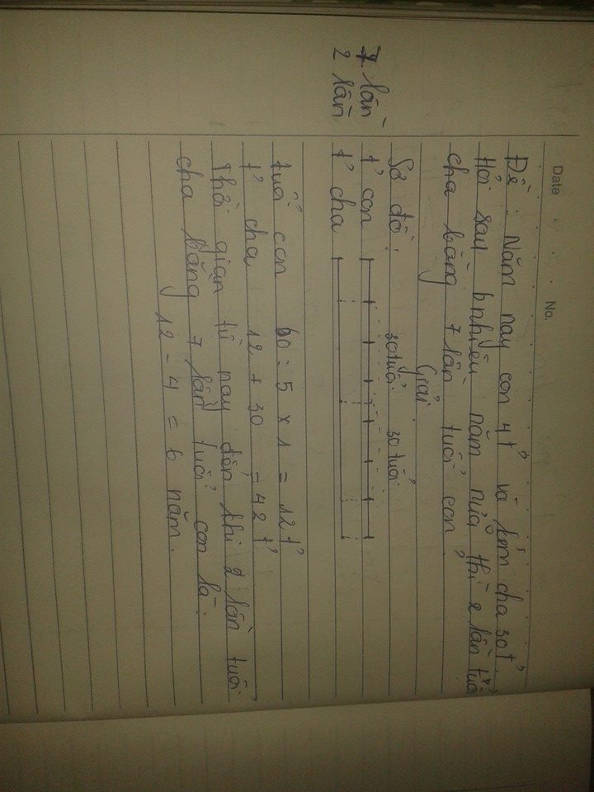 | Hiệu số tuổi giữa hai cha con là một số không đổi theo thời gian .Cha luôn hơn con 30 tuổi  Khi 2 lần tuổi cha bằng 7 lần tuổi con thì tỉ số giữa tuổi cha và con là 7/2( vẽ sơ đồ đưa về hiệu tỉ )  Tuổi con sau này  30:(7-2)x2= 12( tuổi)  Số năm sau để 2 lần tuổi cha bằng 7 lần tuổi con  12-4=8( năm )
1388 | Đi kiêm que diêm duoc khuyên mại  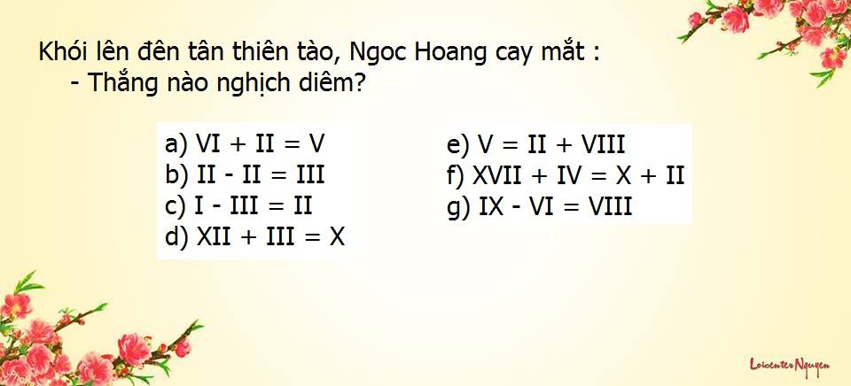 | a. VI-II=IV  b.II+I=III  c. I=III-II  d.XII-III=IX  e.X=II +VIII  f. XVII-IV=X+III  g.IX-VI=V-II
1389 | Tính:  (1-1/2x1/2)x(1-1/3x1/3)x(1-1/4x1/4)x…x(1-1/2007x1/2007) | (1-1/2x1/2)x(1-1/3x1/3)x(1-1/4x1/4)x…x(1-1/2007x1/2007)  = ( 1 - 1/4 ) x ( 1 - 1/9 ) x ( 1- 1/16) x .....x ( 1 - 1/4028049)  = 3/4 x 8/9 x 15/16 x .....x 4028048 / 4028049  = 3 x 8 x 15 x .....x 4028048 / 4 x 9 x 16 x ......x 4028049  = 1 x 3 x 2 x 4 x 3 x 5 x .....x 2006 x 2008 / 2x2 x 3 x3 x 4 x 4 x .....x 2007 x 2007  = ( 1 x 2 x 3 x .....x 2006) x ( 3 x 4 x 5 x .....x 2008) / ( 2 x 3 x 4 x ....x 2007) x ( 2 x 3 x 4 x ....x 2007)  = 2008 / 2007 x 2  = 1004 / 2007
1390 | Một công ty dự tính cần 12 người để hoàn thành xong một công trình trong 15 ngày, mỗi ngày làm việc 6 giờ. Nhưng nay công ty muốn hoàn thành công trình đó trong 9 ngày, mỗi ngày làm việc 8 giờ thì cần huy động thêm bao nhiêu người nữa? ( Sức làm việc như nhau ) | Nếu 1người làm việc trong 15 ngay cần số giờ là: 6x15x12=1080. Vậy nếu muốn làm xong việc đó trong 9 ngày,mỗi ngày 8 giờ cần số người là: 1080:(8x9) - 12 = 3 người. Đ/S: 3 người.
1391 | Đề thi hết học phần Khoa TH ĐHSP:  Cho hình chữ nhật ABCD, trên AB lấy 2 điểm M và N sao cho AM = MN = NB. Trên BC lấy điểm P sao cho BP = PC. Đoạn ND cắt MP tại O. Biết S(POD) hơn S(MON) là 3,5m2. Tính S(ABCD)(Đề nghị các bạn ghi đáp số, không cần ghi cụ thể cách làm) | Nối DM ta có:  S(DMP)- S(DMN)= 3,5 (cm²) (1) (cùng cộng thêm S(DMO)  Dễ thấy:  S(DMN)= 1/6 S(ABCD)  S(DAM)=1/6 S(ABCD)  S(DPC)= 1/4 (S(ABCD)  S(PMB)= (2/3 ×1/2 ×1/2) S(ABCD)= 1/6 S(ABCD)  Vậy S(DMP)= 1- (1/6+1/4+1/6)=5/12 S(ABCD)  Từ (1) suy ra:  5/12 S(ABCD)- 1/6 S(ABCD)  = 1/4 S(ABCD)= 3, 5 (cm²)  Vây S(ABCD)= 14 cm².
1392 | Phiên bản 2: Đề thi hết học phần Khoa TH ĐHSP  Cho hình chữ nhật ABCD, trên AB lấy 2 điểm M và N sao cho AM = MN = NB. Trên DC lấy điểm P sao cho DP = PC. Đoạn ND cắt MP tại O. Biết S(POD) hơn S(MON) là 3,5m2. Tính S(ABCD=? | 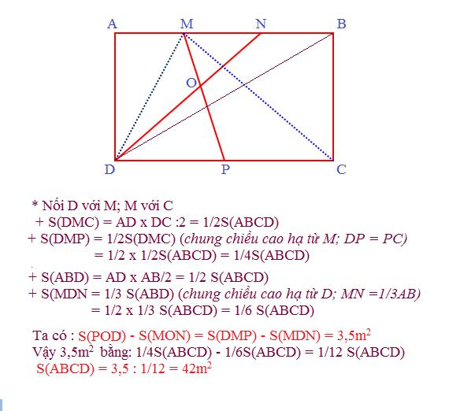
1393 | 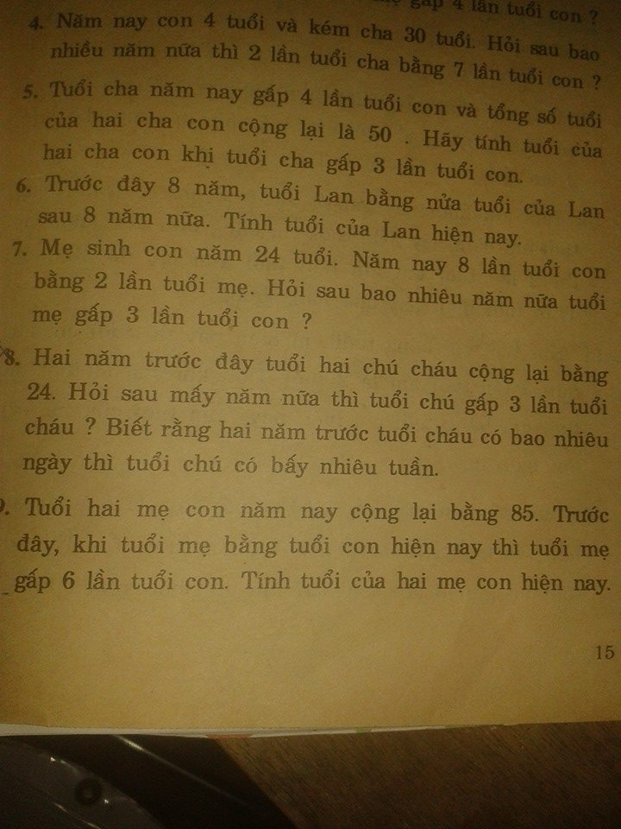 | 1 tuần = 7 ngày .vậy 2 năm trước tuổi chú gấp 7 lần tuổi cháu  2 năm trước tuổi cháu là 1 phần thì tuổi chú là 7 phần .hiệu số tuổi của 2 chú cháu là một số không đổi theo thời gian và có số phần  7-1=6( phần)  Tuổi cháu hiện nay  24:(1+7)=3( tuổi)  Hiệu số tuổi hai chú cháu  3x6=18( tuổi)  Tuổi cháu khi tuổi chú gấp 3 lần tuổi cháu  18:(3-1)x1=9( tuổi)  Số năm sau để tuổi chú gấp 3 lần tuổi cháu  9-3=6( năm)
1394 | a)Giữa ga Hà Nội và ga Nam Định có 11 ga khác. Hỏi phải in bao nhiêu loại vé để hành khách có thể đi từ ga bất kì đến một ga khác.  b) Mọi ngày An đi học hết 20 phút. Hôm nay, An xuất phát từ lúc 6 giờ 40 phút. Sau khi đi được 500 m thì An quay về nhà lấy quyển vở bỏ quên nên đên trường lúc 7 giờ 5 phút. Biết An vẫn đạp với vận tốc cũ. Hỏi quãng đường trường đến nhà An dài bao nhiêu ki-lô-mét? | a, Tính cả 2 ga Nam Định và Hà Nội ta có tất cả13 ga. Từ 1 ga bất kì người ta phải in 12 loại vé để đi đến 12 ga còn lại. Vậy số vé phải in :  13 × 12 = 156 (loại vé).  đây là vé 1chiều  b,  Hiện nay An đi học hết  7h5'-6h40=25'  t/g An quay trở về chỗ cũ là 25'-20'=5'  An đi hơn ngày bình thường 1quãng là 500×2=1000m  V=1000:5=200m/phút.  quãng đg từ nhà tới trường là 200×20=4000m=4km
1395 | An có 5 mảnh giấy, em xé 1 số mảnh ra làm 6, rồi lại lấy một số mảnh xé tiếp mỗi mảnh ra làm 6 và cứ như vậy. Lúc sau Lan đếm được An có 2014 mảnh giấy lớn nhỏ, Hà đếm được 2015 mảnh. Hỏi bạn nào đếm đúng? Khi đó An đã xé bao nhiêu mảnh giấy? | Khi xé mỗi mảnh thành 6 mảnh nhỏ thì số mảnh tăng thêm là 5 mảnh nhỏ.  Do đo khi xé một số lần thì tổng số mảnh tăng thêm là một số chia hết cho 5, mà ban đầu có 5 mảnh cũng là một số chia hết cho 5.  Suy ra tổng số mản sau mỗi lần xé luôn là một số chia hết cho 5.  Ta thấy 2014 không chia hết cho 5 nên Hà đếm đúng.  Khi đó An đã xé : (2015-5):5= 402
1396 | 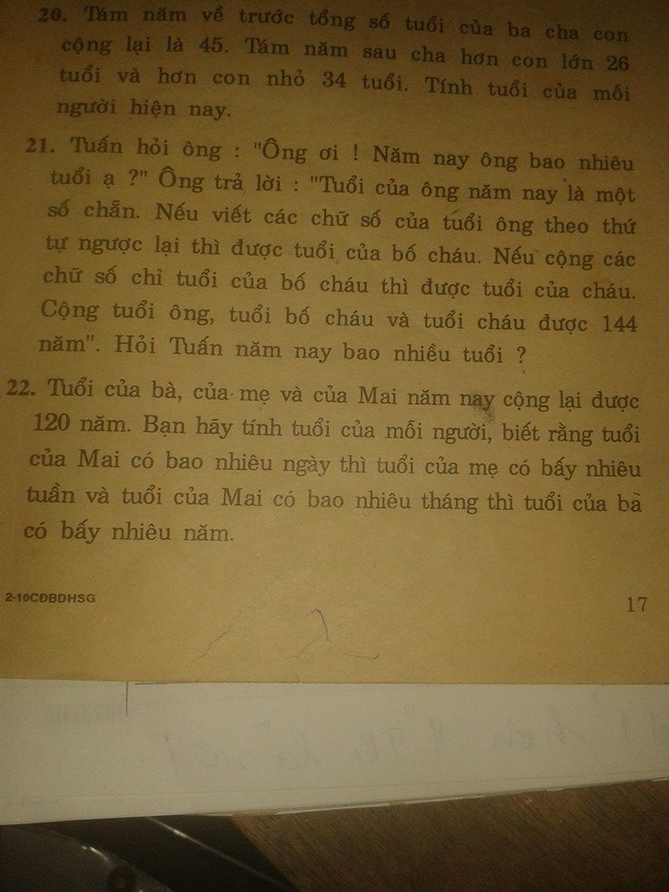 | 1 tuần = 7 ngày nên tuổi mẹ gấp 7 lần tuổi Mai  1 năm =12 tháng nên tuổi bà gấp 12 lần tuổi Mai  Vẽ sơ đổi đưa về toán tổng tỉ  Mai 6 tuổi ,mẹ 42 tuổi ,bà 72 tuổi
1397 | 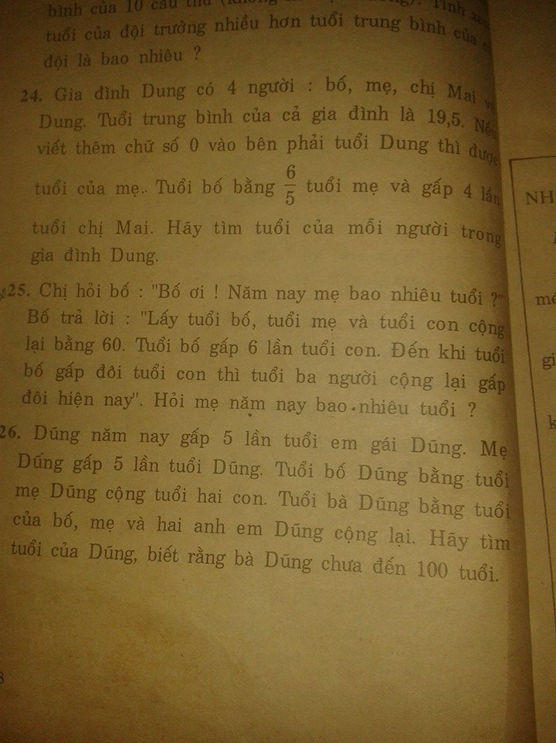 | Tuổi con hiện nay là 1 phần thì tuổi bố là 1x6=6 phần  Hiệu số tuổi giữa hai bố con là một số không đổi theo thời gian và có số phần  6-1=5( phần)  Khi tuổi bố gấp 2 lần tuổi con thì tuổi con sẽ là 5:(2-1)x1=5( phần)  Tuổi bố khi ấy có số phần  5x2=10( phần)  Tuổi mỗi người được tăng thêm số phần  5-1=4( phần)  Tuổi mẹ khi ấy bằng tuổi mẹ hiện nay và 4 phần ( vẽ sơ đồ cho hs thấy rõ)  Tổng số tuổi cả nhà hiện nay là  (1+6=)7 phần +tuổi mẹ=60 tuổi  Tổng số tuổi cả nhà sau này  (5+10+4=)19 phần+ tuổi mẹ ( hiện nay)=120 tuổi  Tuổ con hiện nay  (120-60):(19-7)=5tuổi)  Tuổi bố hiện nay  5×6=30( tuổi)  Tuổi mẹ hiện nay  60-5-30=25( tuổi)
1398 | Câu 1: Có 130 hạt quả ở trong 5 cái túi. Tổng  - Trong túi đầu tiên và túi thứ hai có tổng cộng 35 hạt quả.  - Trong túi ba và túi thứ hai có tổng cộng 45 hạt quả.  Trong túi ba và túi thứ tư có tổng cộng 55 hạt quả.  Trong túi thứ tư và túi thứ năm có tổng cộng 70 hạt quả.  Hỏi mỗi túi có bao nhiêu quả? | Túi 1 và túi 5 có số hạt  130×2-(35+45+55+70)=55 (hạt)  Túi 5 hơn túi 3  70-55=15( hạt)  Túi 5 hơn túi 2  55-35=20( hạt)  Túi 3 hơn túi 2  20-15=5( hạt)  Túi 2 có số hạt  ( 45-5):2=20( hạt)  Túi 3 có số hạt  45-20=25( hạt)  Túi 1 có số hạt  35-20=15( hạt)  Túi 4 có số hạt  55-25=30( hạt)  Túi 5 có số hạt  70-30=40( hạt)  Cách 2  Tổng 5 số và tổng của 3 số thứ hai ,thứ ba ,thứ tư là  35+45+55+70=205( hạt)  Tổng 3 số thứ hai ,thứ ba, thứ tư  205-130=75  Số thứ tư  75-45=30  Số thứ hai  75-55=20  Số thư ba  55-30=25  Số thứ nhất  35-20=15  Số thứ năm  70-30=40  Cách 3  Túi 3 ,túi 4, túi 5 có số hạt  150-35=95( hạt)  Túi 5 có số hạt  95-55=40( hạt)  Túi 4 có số hạt  70-40=30( hạt)  túi 3 có số hạt  55-30=25( hạt)  Túi 2 có số hạt  45-25=20( hạt)  Túi 1 có số hạt  35-20=15( hạt)
1399 | Cho trước 20 điểm trong đó không có 3 điểm nào thẳng hàng ,vẻ các đường thẳng đi qua các cặp điểm :  a,có bao nhiêu đường thẳng?  b,thay 20 điểm bởi N điểm (n>1)thì vẽ được bao nhiê đường thẳng? | Từ 1 điểm có n-1 đường thẳng nối với n-1 điểm còn lại.  Do vậy ta có n.(n-1) đường thẳng.  Tuy nhiên, mỗi đường này được tính 2 lần (cho 2 điểm). Do vậy, có tất cả số đường nối các điểm này là: n.(n-1)/2 đường thẳng.
1400 | 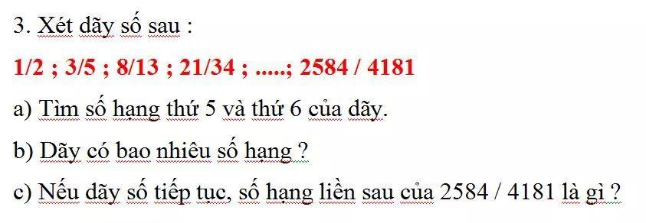 | Mỗi số hạng là một phân số mà tử số mỗi phân số bằng tổng của tử số và mẫu số của phân số liền trước, mẫu số của mỗi phân số bằng tổng của mẫu số của phân số liền trước và tử số của phân số đó.  Số hạng thứ 5 và thứ 6 của dãy là: 55/89; 144/233  b.Số hạng thứ 7 là: 377/610  Số hạng thứ 8 là: 987/1597  Số hạng thứ 9 là: 2584/4181  Vậy viết đến 2584/4181 thì dãy có 9 số hạng  c. Số hạng liền sau 2584/4181 là: 6765/10946

